Finansdepartementet
Meld. St. 31
(2023–2024)
Melding til Stortinget
Perspektivmeldingen 2024
Finansdepartementet
Meld. St. 31
(2023–2024)
Melding til Stortinget
Perspektivmeldingen 2024
Tilråding fra Finansdepartementet 9. august 2024,
godkjent i statsråd samme dag.
(Regjeringen Støre)

Norge mot 2060
Velferdsmodellen er et felles prosjekt som vi skal verne om og videreutvikle
Norge er et godt land å leve i. Folk har muligheter til å utvikle seg, bidra og skape verdier. Tilliten i samfunnet er høy, og folk lever lenge. Vår velferdsstat gjør kunnskap, helsehjelp og bistand i ulike livssituasjoner tilgjengelig for alle. Velstanden er jevnere fordelt enn i de fleste andre land. Offentlige velferdsordninger understøttes av solide statsfinanser.
Å sikre trygghet for folk i Norge er regjeringens mest grunnleggende oppgave. En ny sikkerhetspolitisk situasjon krever at vi bruker mer av samfunnets ressurser på forsvar og beredskap i årene fremover.
Nye muligheter og utfordringer møter oss. Perspektivmeldingen drøfter langsiktige utfordringer i norsk økonomi. Hovedutfordringer som belyses, er:
- Kamp om arbeidskraften: Omsorgsoppgavene blir flere, men vi blir ikke flere i yrkesaktiv alder til å utføre dem.
- Behov for omstilling: Økte spenninger i verden, klima- og naturendringer og avtagende petroleumsaktivitet fører til endringer og forsterker behovet for å bruke ressursene godt og riktig.
- Fortsatt god fordeling: Små forskjeller og stabil tilgang på velferdstjenester må bevares i møte med omstillingene og at mange lever lenger.
Formålet med denne meldingen er å belyse hvordan den norske velferdsmodellen som felles prosjekt kan vernes og videreutvikles i møte med utfordringene. På samme måte som at man skal overlate gården i bedre stand enn da man overtok den, bør vi også ta vare på og utvikle samfunnet til beste for kommende generasjoner. Det forutsetter kloke valg.
Regjeringens overordnede mål er å utvikle et tryggere og mer rettferdig Norge med muligheter over hele landet. Det innebærer en økonomisk politikk som gir befolkningen mulighet til å leve gode liv. Regjeringen vil føre en politikk for sterkere fellesskap, vekst og utvikling i hele landet. Det skal være attraktivt å få barn i Norge, og vi skal ha levende lokalsamfunn. Vi skal legge til rette for at alle som kan, skal få mulighet til å bruke sin arbeidsevne og delta i arbeidslivet. Samtidig må vi føre en politikk for at flere kan jobbe, ved å øke folks kompetanse og arbeidsevne. Arbeidslinjen er avgjørende for den enkeltes sosiale og økonomiske muligheter og for at alle som trenger det, skal kunne tas vare på av fellesskapet. Å bevare fred og trygghet for innbyggerne vil kreve mer ressurser til sikkerhet og forsvar.
Tilgang på gode og stabile velferdstjenester for alle er grunnleggende for å videreføre den norske modellen med velstandsvekst og lav ulikhet. Det blir i årene fremover viktigere å få flere i jobb og legge til rette for god, effektiv og bærekraftig ressursbruk. Videre velstandsvekst må skje innenfor en ramme hvor vi skal forvalte naturressursene på en god måte og redusere klimagassutslipp, forurensning og tap av natur.
Perspektivmeldingen skal gi innsikt og danne et grunnlag for politikkutforming. Bildet som tegnes av norsk økonomi de neste årene og frem mot 2060, tar utgangspunkt i at dagens velferdsordninger og skattesystem videreføres slik de er. Det gjøres også noen forutsetninger og antagelser om sentrale utviklingstrekk for befolkningen og økonomien. Et referanseforløp for den økonomiske utviklingen danner utgangspunktet for å drøfte hvordan utviklingen kan bli. Analysene legger særlig vekt på utviklingen de neste 8–10 årene, men forsøker også å se helt frem til 2060.
Utviklingen vil påvirkes av ulike retningsvalg. For eksempel vil valg som tas i dag, kunne påvirke arbeidstilbud og offentlig ressursbruk i mange år fremover. Meldingen belyser hvordan vi kan ta valg som kan gi en bedre utvikling enn den som tegnes i referanseforløpet.
Som utgangspunkt for å drøfte hva som skal til for å opprettholde velferdsmodellen, bygger analysene på enkelte forutsetninger som i seg selv vil kreve politiske valg. Det legges for eksempel til grunn at helse- og omsorgssektoren klarer å tiltrekke seg arbeidskraften som skal til for å løse oppgavene slik at velferdsmodellen kan opprettholdes, og at verden og Norge lykkes i klimaomstillingen slik at temperaturmålet i Parisavtalen nås. Etterspørselen etter helse- og omsorgstjenester og knapphet på arbeidskraft vil gi endringer i arbeidsmarkedet. Omstillingen til et lavutslippssamfunn vil kreve tilstrekkelig tilgang på fornybar kraft, arealer, materialer og råvarer og at nye teknologier og prosesser utvikles og tas i bruk hjemme og ute. Fordi det er knapp tilgang på ressursene, må de brukes mer effektivt.
Gjennom å utrede og belyse sentrale utviklingstrekk er det lettere å ta gode valg i dag og i de nærmeste årene. Drøftingen i meldingen danner grunnlag for å diskutere hva som trengs for å verne om og videreutvikle velferdsmodellen. Avsnitt 1.1 oppsummerer hovedutfordringene i meldingen, som utdypes i de neste kapitlene. Regjeringens strategi i møte med utfordringene følger i avsnitt 1.2.

Hovedutfordringer for norsk økonomi fremover

Kamp om arbeidskraften
Befolkningsendringene fremover vil reise nye utfordringer for utviklingen i norsk økonomi:
Endret sammensetning av befolkningen gir nye utfordringer
Fremover ventes veksten i befolkningen nærmest utelukkende å skje blant de eldste aldersgruppene, se figur 1.1. Det er dels fordi fødselskullene i de første tiårene etter andre verdenskrig var store, men også fordi levealderen øker betydelig. I løpet av de neste 40 årene ventes det å bli 700 000 flere over 67 år, se grå søyle i figur 1.2.
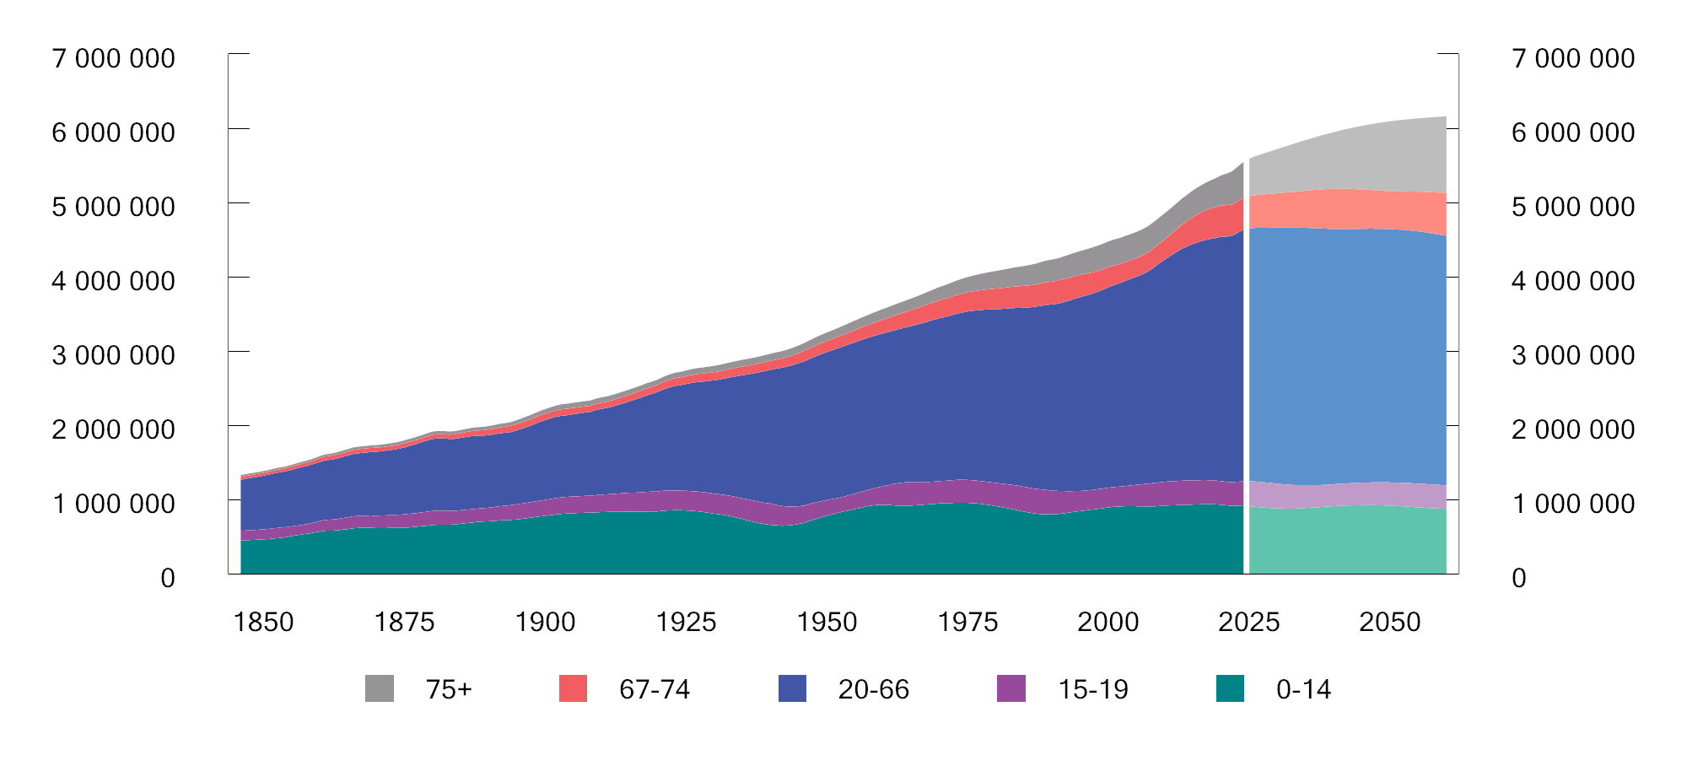
          - Befolkningen fordelt på aldersgrupper.1 1846–2060
1 Befolkningsfremskrivingene tar utgangspunkt i Statistisk sentralbyrås hovedalternativ fra 2022. Det er justert for at det nå ventes flere ukrainske fordrevne enn lagt til grunn i hovedalternativet fra 2022.
Kilder: Statistisk sentralbyrå og Finansdepartementet.
Det blir større kamp om arbeidskraften. Veksten i antall personer i alderen 20–66 år, ventes å stoppe opp etter en lang periode med oppgang. De siste 100 årene er antallet personer i alderen 20–66 år mer enn doblet, til 3,3 millioner. De neste tiårene ser antallet ut til å bli omtrent som i dag, se blå søyle i figur 1.2.
Dagens lave fruktbarhet bidrar også til at andelen barn og unge i befolkningen vil falle fremover. Det er nedadgående fruktbarhet i hele Norden og andre vestlige land. Fruktbarheten i Norge var 1,4 barn per kvinne i 2023. I fremskrivingene i meldingen legges det til grunn at fruktbarheten vil bli 1,5 barn per kvinne i 2025 og etter hvert stabiliserer seg på rundt 1,7. Det er om lag på samme nivå som gjennomsnittet siden 2010, men ventes likevel å redusere antall barn og unge under 19 år i Norge i 2060, se grønn søyle i figur 1.2.
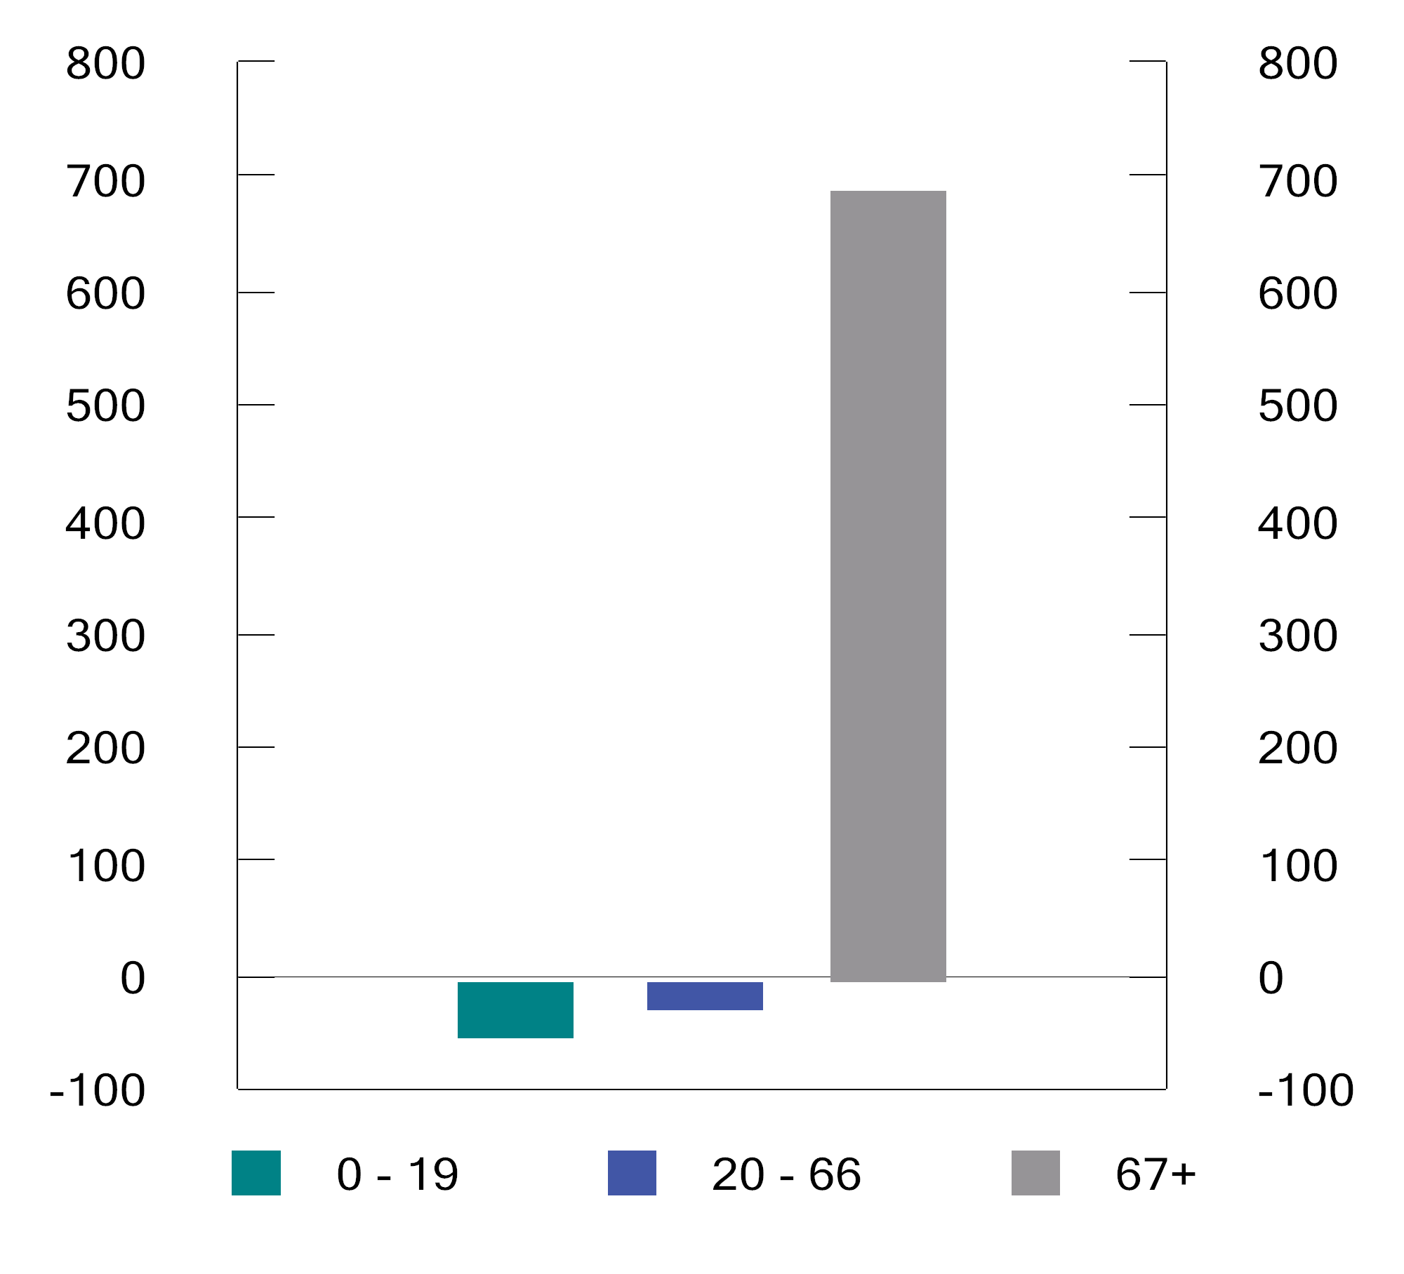
          - Endring i befolkning etter aldersgrupper. 1 000 personer. 2024–2060
Kilder: Statistisk sentralbyrå og Finansdepartementet.
Endringer i både alderssammensetningen og størrelsen på befolkningen kan påvirke økonomien.
Over tid er det hensiktsmessig å ha balanse mellom andelen barn, unge, voksne og eldre. Det balanserer samfunnsutviklingen. Det kan også balansere vektleggingen av barn og unges fremtid, og nåtiden som er særlig viktig for eldre. Svingningene i barnekullene i forbindelse med andre verdenskrig, synlig i figur 1.1, bidrar til ubalansen vi i dag ser i befolkningssammensetningen, se figur 1.2. Dagens lave fødselstall kan bidra til nye ubalanser mellom aldersgruppene.
Barn, unge, eldre og andre som står utenfor arbeidsmarkedet, forsørges av dem som er i jobb. Endringer i alderssammensetning gir derfor utslag i det som kalles forsørgerbyrden. Selv om økte fødselstall vil bidra til en bedre aldersmessig balanse i befolkningen på sikt, vil det ikke lette forsørgerbyrden før om lang tid. Høy fruktbarhet vil øke andelen barn og unge i tiårene fremover og føre til at andelen av befolkningen som ikke er yrkesaktiv, øker raskere frem mot 2060, se grå linje i figur 1.3. Flere barn vil forsterke behovet for forsørgere og dermed kampen om arbeidskraften fremover. Skulle derimot de lave fødselstallene holde seg, vil det kunne føre til at det vil være 400 000 færre personer i Norge i 2100 enn i dag.
Store endringer i størrelsen på befolkningen skaper utfordringer. Innvandring kan redusere forsørgerbyrden, men det avhenger av alderssammensetningen og yrkesdeltakelsen til innvandrerne som kommer. Samtidig skal også innvandrere ha tilgang på offentlige tjenester, infrastruktur og bolig, og de vil bidra til økt etterspørsel etter varer og tjenester. Økt innvandring vil dermed også øke etterspørselen etter arbeidskraft og vil trolig i begrenset grad lette forsørgerbyrden i befolkningen.
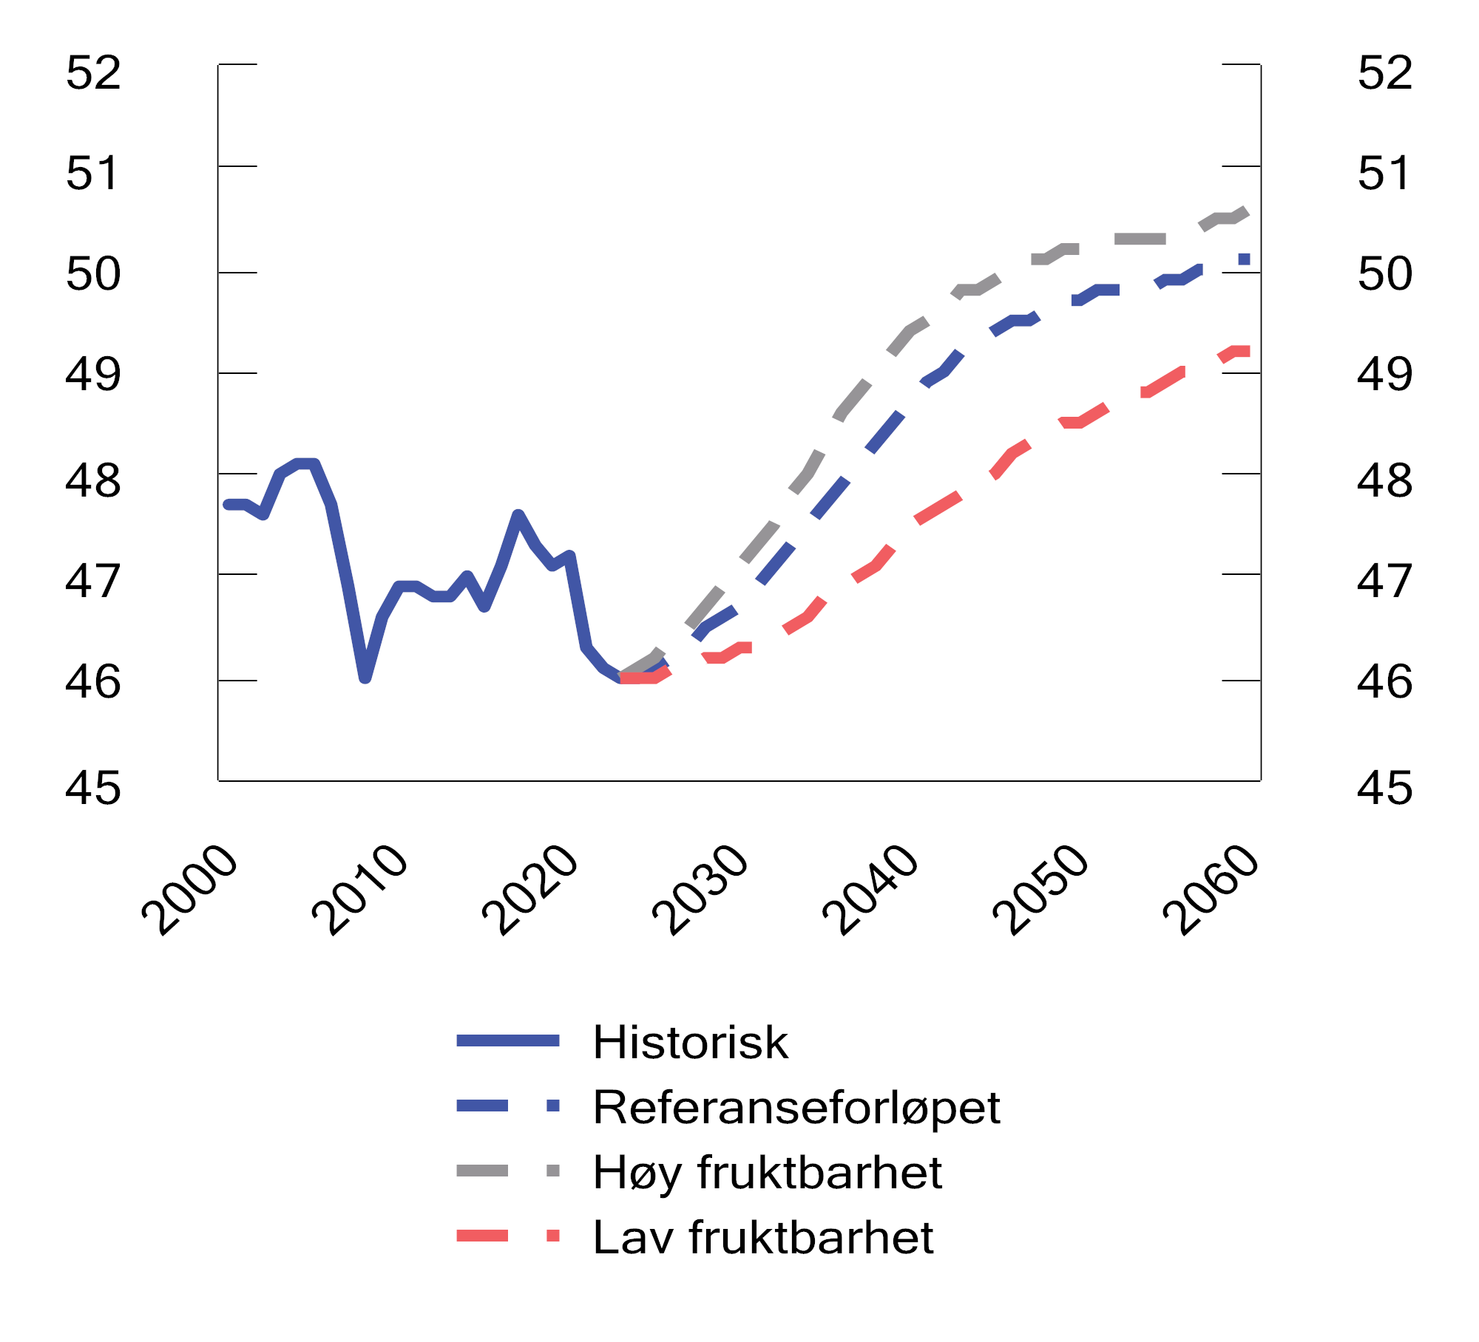
          - Forsørgerbyrde i befolkningen. Andel av befolkningen som ikke er yrkesaktive1 ved alternative forutsetninger. Prosent
1 Ikke-yrkesaktive i figuren inkluderer personer i alderen 0–14 år og 75+, samt personer i alderen 15–74 år som ikke er yrkesaktive.
Kilder: Statistisk sentralbyrå og Finansdepartementet.
Økt levealder, friskere aldring og flere eldre i arbeid
I meldingen er det antatt at forventet levealder vil fortsette å øke. Frem mot 2060 antas forventet levealder å øke med seks til sju år for en nyfødt. For en 61-åring ventes levealderen å øke med om lag fem år, hvorav tre av årene antas å være med god helse. Fremskrivingene tilsier likevel at flere eldre i befolkningen vil øke behovet for pleie- og omsorgstjenester.
Det er lagt til grunn at andelen eldre som er yrkesaktive, vil fortsette å øke på grunn av bedre helse og fordi pensjonsreformen gir sterke insentiver til å stå lenger i arbeid. I beregningene er det forutsatt at eldre i gjennomsnitt står to år lenger i jobb. Det vil bidra positivt til den samlede yrkesdeltakelsen, men vil ikke fullt ut kunne motvirke bildet som tegnes i referanseforløpet, at forsørgerbyrden vil øke.
Utviklingen i arbeidsmarkedet vil påvirkes av retningsvalg i den økonomiske politikken fremover.
Ulike retningsvalg kan bidra til å øke arbeidstilbudet
Bedre insentiver og forutsetninger for deltakelse i arbeidsmarkedet kan både gi økt yrkesdeltakelse blant dem som av ulike årsaker i dag ikke deltar i arbeidsmarkedet, og økt arbeidsinnsats blant dem som allerede er i jobb. Figur 1.4 illustrerer mulig økning i antall årsverk ved ulike retningsvalg sammenlignet med bildet som tegnes i referanseforløpet.
Beregningene gir ikke anslag på virkningene av konkrete tiltak, men er regneeksempler som kan illustrere potensialet for økt arbeidsinnsats i ulike grupper. Det legges til grunn at det finnes tiltak som på sikt kan bidra til å realisere dette potensialet, men det vil på de fleste områder være behov for nærmere vurderinger og utredninger for å identifisere alle de konkrete tiltakene som kan bidra til dette. Potensialet som illustreres i figuren sier ikke noe om hvilke tiltak som vil være raskest og enklest å gjennomføre.
Beregningene kan tilsi at potensialet for å øke sysselsettingen er størst dersom det iverksettes tiltak som reduserer antall personer som faller ut av arbeidslivet og går over til uføretrygd. Dette må ses i sammenheng med det høye antallet mottakere av helserelaterte ytelser. Dette gjør at selv små endringer i andelen som går fra helserelaterte ytelser til arbeid får store utslag om de virker over flere år.
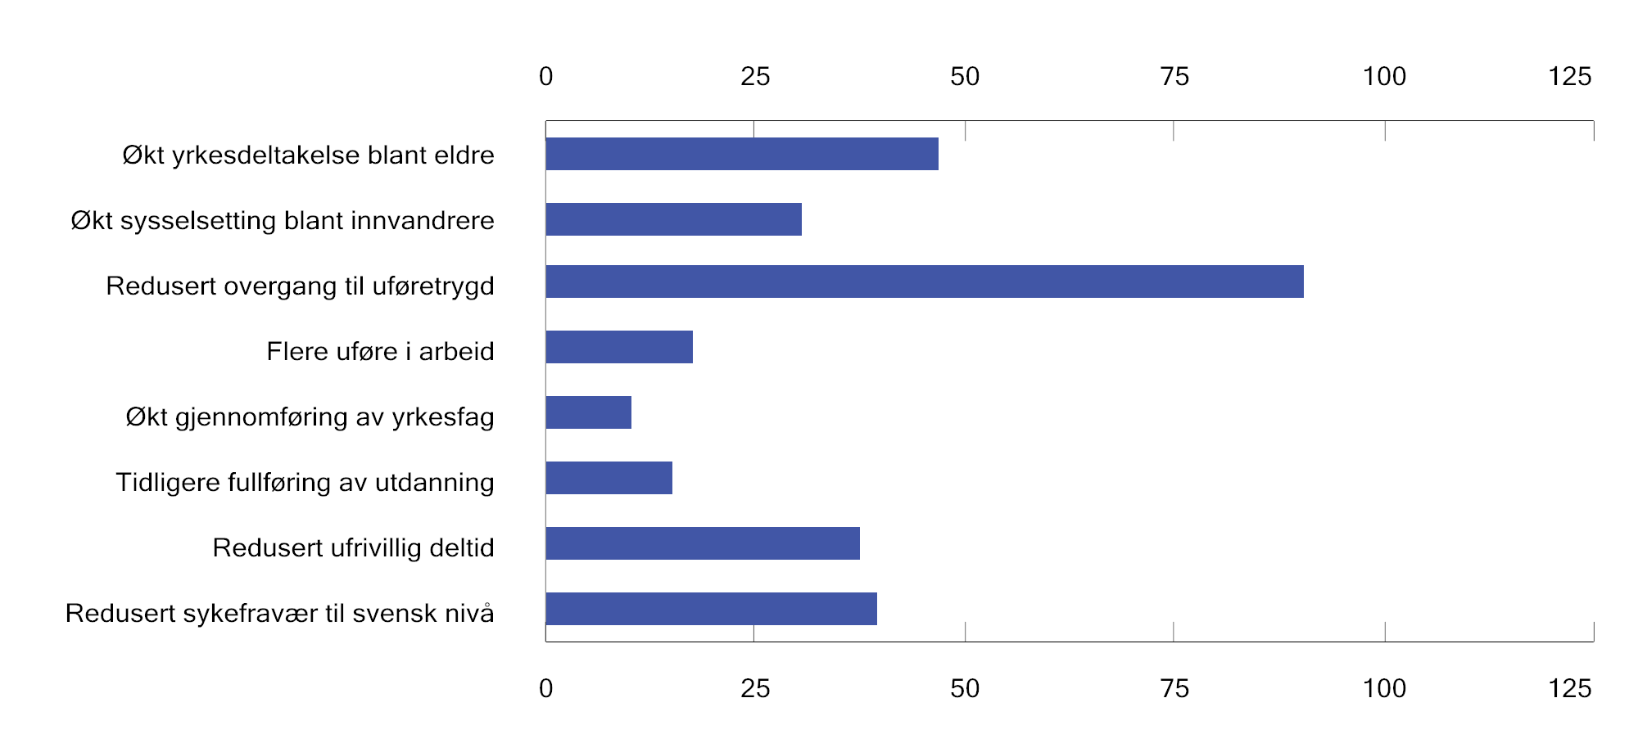
          - Illustrasjon av mulig økning i antall årsverk ved ulike retningsvalg. Virkning ved full innfasing.1 1 000 årsverk
1 Det legges til grunn at virkningene vil fases inn over tid. I retningsvalgene om redusert overgang til uføretrygd og flere uføre i arbeid legges det til grunn at effektene vil fases inn over en 15–20 års periode. Høyere yrkesdeltakelse blant innvandrere og redusert ufrivillig deltid fases inn over 10 år. Økt gjennomføring av yrkesfag fases inn over 36 år. Figuren viser virkningen gitt dagens befolkningssammensetning. Det justeres ikke for endringer i befolkningen i løpet av innfasingsperioden som kan påvirke effekten, som for eksempel at det kommer flere innvandrere i yrkesaktiv alder.
Kilde: Finansdepartementet.

Behov for omstilling
Norsk økonomi står også overfor flere andre utfordringer fremover som gir endringer og forsterker behovet for å bruke ressursene effektivt:
Økt spenning i verden gir behov for mer beredskap og sikkerhet
Russlands angrep på Ukraina endret Norges sikkerhetspolitiske hverdag. Avslutningen av den kalde krigen rundt 1990 innledet en lang periode med nedrustning, der Norge og andre land trappet ned innsatsen til forsvar og sikkerhet. Gevinsten var å kunne bruke ressurser på andre områder med større behov. I løpet av få år har den sikkerhetspolitiske situasjonen igjen endret seg, og Russlands brutale angrepskrig mot Ukraina truer ikke bare det ukrainske folket, men vår egen sikkerhet og samfunnsverdier vi setter høyt. Mer av samfunnets ressurser må brukes på forsvar, sikkerhet og trygghet.
I beregningene i meldingen legges det til grunn en opptrapping av de norske forsvarsutgiftene som er i tråd med regjeringens forslag til ny langtidsplan for forsvarssektoren.
Til tross for spenninger i verden, trekker sterke drivkrefter fortsatt i retning av et høyt nivå på handelen mellom land. Det legges i denne meldingen til grunn at handel og grensekryssende investeringer vil vokse om lag i takt med verdensøkonomien, som de siste femten årene, se figur 1.5.
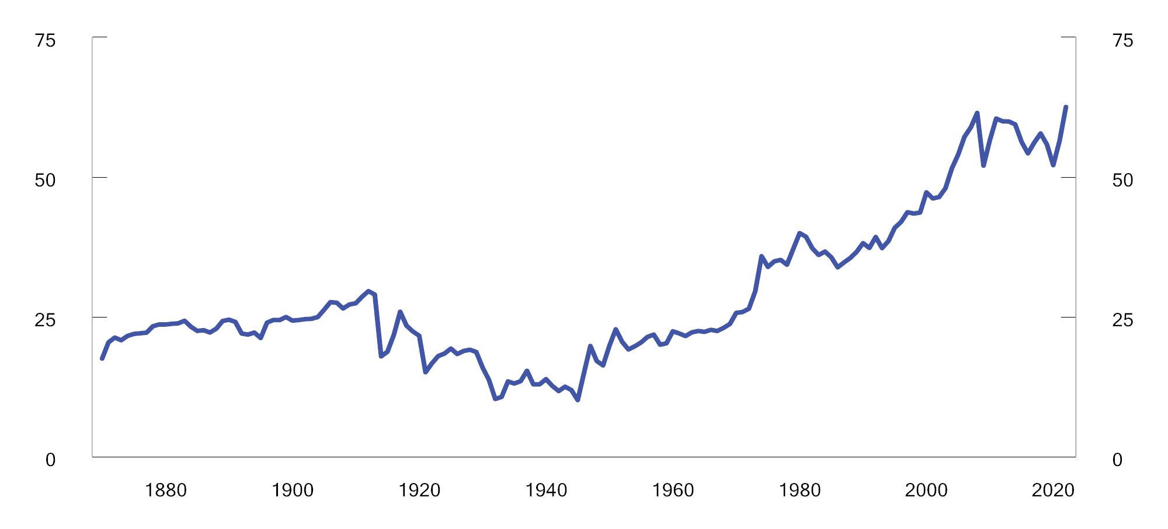
          - Verdenshandelen i varer og tjenester 1870–2022. Sum av eksport og import relativt til BNP. Prosent
Kilder: Klasing, M. og P. Milnos (2014). Quantifying the evolution of world trade, 1870–1949, Journal of International Economics, 92(1), 185–197, Penn World Table og Verdensbanken.
Begrense utslipp av klimagasser og tap av naturmangfold
Utslipp av CO2 og andre klimagasser har sammen med store naturinngrep ført til et klima i endring og tap av naturmangfold. Dersom verden ikke klarer å snu utviklingen, vil konsekvensene bli betydelige og irreversible i fremtiden. Det er derfor nødvendig å handle raskt. Internasjonale avtaler legger rammene for å begrense klimaendringene, redusere forurensning og stanse tapet av naturmangfold.
Norge og alle andre land som har sluttet seg til Parisavtalen har forpliktet seg til å bidra til at verden når avtalens langsiktige temperaturmål. Til tross for stor oppslutning om avtalen og økt innsats fra landene har globale klimagassutslipp fortsatt å øke, men økningen er avtagende. Både det internasjonale energibyrået (IEA) og FNs miljøprogram anslår at utslippstoppen i verden kan være nådd og at utviklingen er i ferd med snu. Anslaget på hvor høy temperaturøkningen kan bli ved utgangen av dette århundret, er også nedjustert etter at Parisavtalen ble inngått. Likevel anslår IEA at dersom verden forsetter som i dag, vil globale utslipp kun avta marginalt fremover (se den lilla stiplede linjen i figur 1.6), og verden vil ikke nå temperaturmålet i Parisavtalen. Det vil ha konsekvenser. FNs klimapanel finner at virkningene av oppvarmingen inntreffer ved lavere temperaturer enn tidligere beregnet.
Analysene i denne meldingen bygger på en forutsetning om at verden lykkes med å begrense oppvarmingen i tråd med temperaturmålet i Parisavtalen. Hvis landene oppfyller bidragene til utslippsreduksjoner meldt inn under avtalen for 2030 og de mer langsiktige ambisjonene for 2050 og utover, anslår for eksempel IEA at utslippene vil avta raskt, og at den globale temperaturøkningen vil kunne begrenses til 1,7 °C i 2100, se den blå stiplede linjen i figur 1.6. Det vil kreve nye og kraftfulle klimatiltak og en omfattende omlegging av det globale energisystemet. For å begrense oppvarmingen til 1,5 °C peker IEA på at det er behov for ytterligere omstilling globalt.
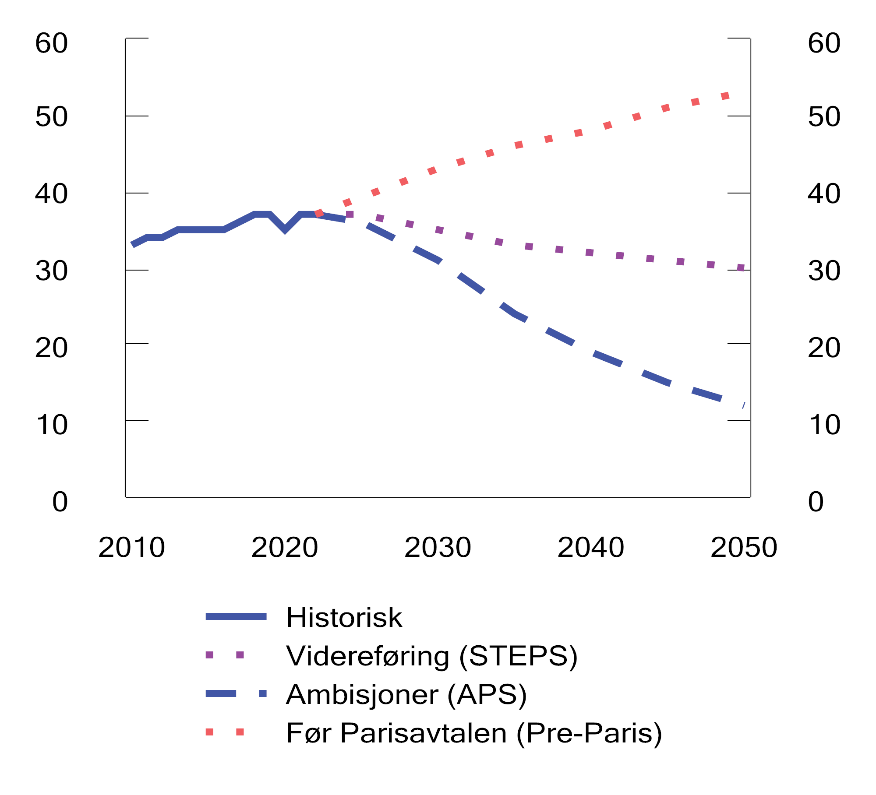
          - Globale industri- og energirelaterte utslipp av CO2.1 Mrd. tonn CO2
1 Scenarioene viser utviklingen i globale CO2-utslipp basert på annonsert politikk og dersom annonserte ambisjoner også inkluderes (hhv. Stated Policy Scenario – STEPS og Announced Pledges Scenario – APS fra det internasjonale energibyrået – IEA), samt utvikling uten Parisavtalen.
Kilde: IEA World Energy Outlook 2023.
Raske og betydelige reduksjoner i globale utslipp av klimagasser vil akselerere omstillingen av verdensøkonomien og sette fart på utviklingen av ny utslippsfri teknologi som kan tas i bruk i Norge. Det vil i så fall legge til rette for utslippsreduksjoner også i Norge og gi betydelig drahjelp på veien mot lavutslippssamfunnet. For at utslippene skal kunne gå ytterligere ned, vil det være behov for både nye teknologiske løsninger og en forsterking av klimapolitikken.
Målkonflikter som følge av økt etterspørsel etter kraft
Norge har i dag et betydelig kraftoverskudd i år med normale værforhold. I årene fremover vil behovet for omstilling av eksisterende virksomheter og nyetableringer kreve større tilgang på kraft og nett. Utviklingen går i retning av større bruk av elektrisk kraft til stadig flere formål. Elektrifisering og utvikling av industri kan innebære at nytt, stort forbruk etableres raskt i ulike deler av landet.
NVE legger i sine langsiktige analyser til grunn at kraftforbruket vil øke mer enn kraftproduksjonen, og at kraftbalansen kan gå mot null i 2030. Dette trekker i retning av et økt behov for import av kraft og perioder med økte strømpriser, for eksempel i år med mindre nedbør og vind enn normalt. Kraftsektoren i Europa skal gjennom en storstilt omstilling, der fossil kraftproduksjon erstattes av fornybar kraft. Et økende innslag av uregulerbar kraft i Norge og våre naboland vil kunne gi nye utfordringer i kraftsystemet.
Frem mot 2040 legger NVE til grunn at produksjonen vil kunne øke og kraftbalansen bedre seg.
Samtidig som kravene til kraftforsyningen blir større tar det tid å få på plass ny produksjon og nytt nett. Når tilgangen på kraft og areal blir knapp, kan konflikter mellom klima, natur og næringsutvikling komme til syne. Da trengs gode prosesser med lokal forankring og involvering av viktige samfunnsinteresser.
Avtagende petroleumsaktivitet
Helt siden fossekraften ble bygd ut i begynnelsen av forrige hundreår, har politisk styring med naturressursene gitt inntekter til fellesskapet. Inntektene fra petroleumsvirksomheten og grunnrenteskatten på utvinnelsen av denne ressursen har lagt grunnlaget for det solide statsfinansielle utgangspunktet i Norge.
I 2022 stengte Russland i all hovedsak gasstilførselen til Europa. Det gjorde Norge til den største leverandøren av gass til Europa.
Selv om petroleumsproduksjonen ventes å være relativt stabil de aller nærmeste årene, ventes den etter hvert å falle i takt med en gradvis nedgang i gjenværende utvinnbare ressurser, se figur 1.7. Den forventede produksjonsutviklingen krever fortsatt leting og investeringer, uten dette vil fallet være raskere. Usikkerheten i produksjonsnivå øker betydelig mot 2040.
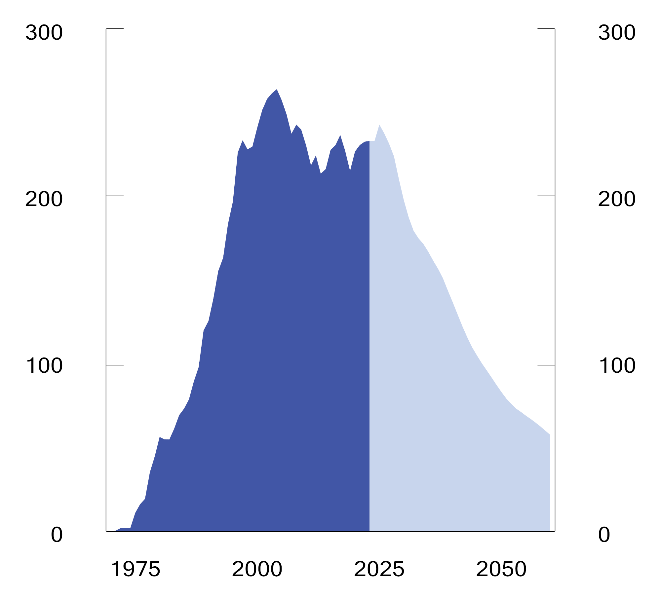
          - Produksjon og anslått fremtidig produksjon av petroleum på norsk sokkel. Mill. Sm3 oljeekvivalenter
Kilder: Energidepartementet og Sokkeldirektoratet.
Anslagene for utviklingen i produksjonen i denne meldingen baseres på Sokkeldirektoratets anslag for den gjenværende ressursbasen på norsk kontinentalsokkel. Lønnsomheten til norsk petroleumsproduksjon, og dermed også det fremtidige produksjonsnivået, avhenger blant annet av prisen på olje og gass. Den bestemmes av tilbuds- og etterspørselsforhold i det globale markedet. Hvor raskt petroleumsproduksjonen vil avta, avhenger blant annet av energipolitikk og verdens håndtering av klimautfordringene.
Den ventede nedgangen i petroleumsvirksomheten vil innebære omstilling i norsk økonomi og arbeidsmarked. I årene etter at oljeprisen falt markert i 2014, gikk sysselsettingen i petroleumsrelaterte næringer markert ned uten at det skapte ustabilitet i økonomien. Fremover ventes etterspørselen fra petroleumssektoren mot fastlandsøkonomien å avta gradvis fra om lag 8–9 pst. av BNP for Fastlands-Norge i dag til vel 6 pst. i 2030.
Endringer i arbeidsmarkedet gir behov for mer effektiv bruk av ressursene
Den ventede nedgangen i petroleumsrettede næringer og økt etterspørsel etter helse- og omsorgstjenester frem mot 2060 gir behov for store omstillinger i arbeidsmarkedet de neste tiårene.
Den økte etterspørselen etter helse- og omsorgstjenester ventes å komme gradvis over en periode på 30–40 år, i takt med aldringen av befolkningen. Som et utgangspunkt for drøfting av utviklingen er det i referanseforløpet i meldingen forutsatt at den økte etterspørselen etter helse- og omsorgstjenester møtes med økt bemanning. Videre legges det til grunn at produktivitetsvekst i offentlig tjenesteyting fører til høyere standard på tjenestene fremfor færre ansatte.
Utviklingen i helse- og omsorgssektoren vil påvirke sysselsettingsutviklingen i øvrig samfunns- og næringsliv. Fremskrivingene i referanseforløpet tilsier et behov for økt sysselsetting i helse- og omsorgssektoren på drøyt 180 000 personer frem mot 2060, forutsatt dagens arbeidsinnsats per bruker, se blå søyler i figur 1.8. Dette er vesentlig mer enn antatt økning i samlet sysselsetting i økonomien på rundt 75 000 personer. Forutsatt noe økt sysselsetting i annen offentlig forvaltning, og en betydelig nedtrapping av sysselsettingen i petroleumsrettede næringer, vil det ifølge fremskrivingene fortsatt være mangel på arbeidskraft i 2060.
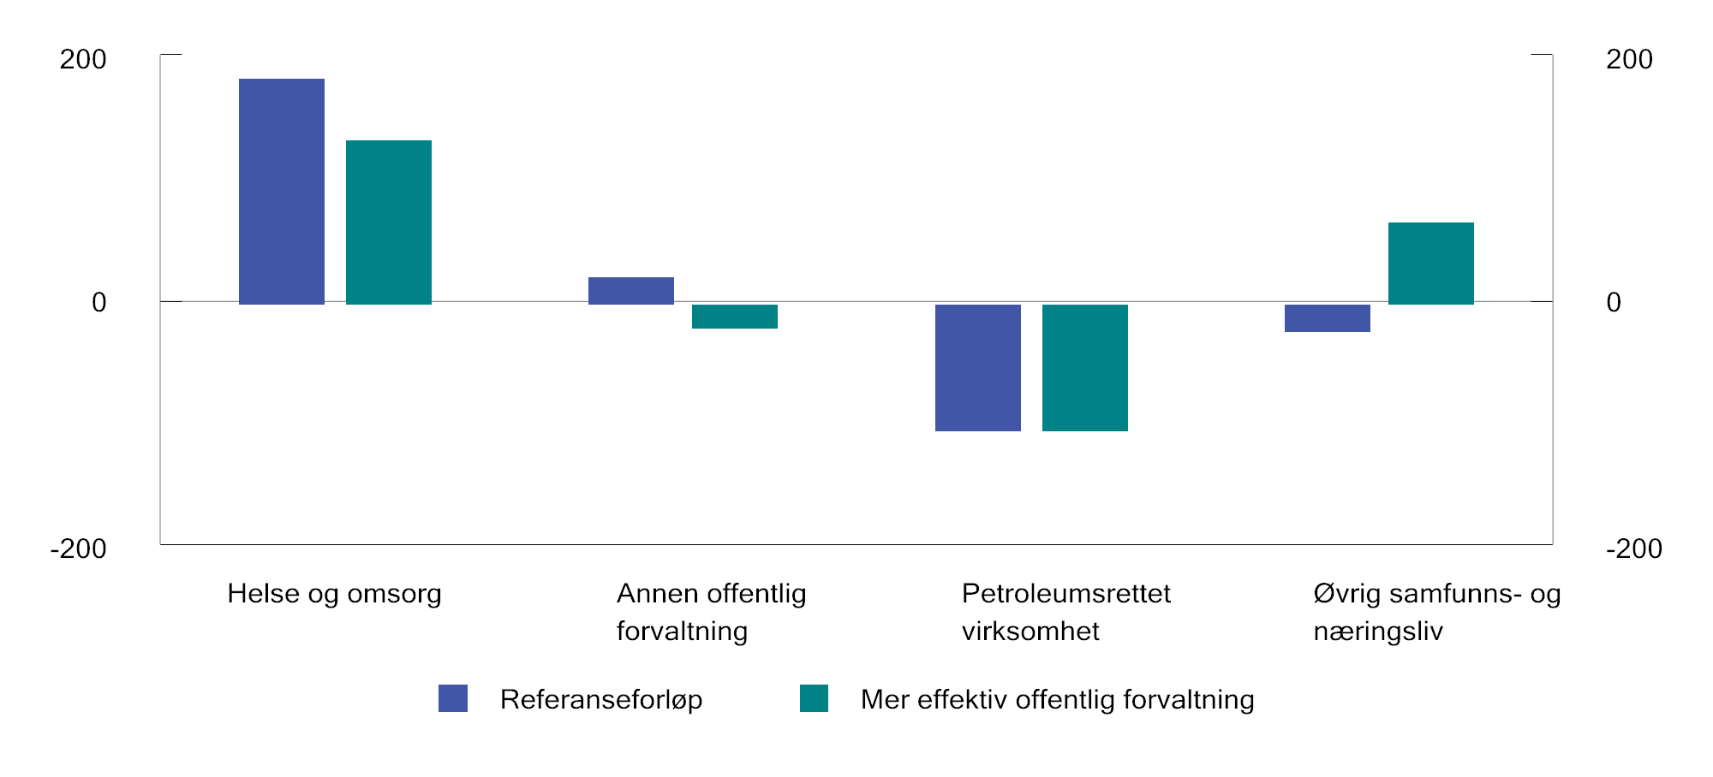
          - Endring i sysselsetting frem mot 2060. Referanseforløp og forløp med mer effektiv ressursbruk i offentlig forvaltning.1, 2 1 000 personer
1 Fremskrivingene av sysselsettingsvekst etter sektor er basert på en kravanalyse. Fremskrivingene legger til grunn at helse- og omsorgssektoren klarer å tiltrekke seg arbeidskraften som skal til for å løse oppgavene, og en moderat økning i standard på tjenestene. Etterspørselen etter offentlige tjenester, inkludert helse- og omsorg, er basert på befolkningsutviklingen og antas å møtes med økt sysselsetting. Sysselsettingsveksten i petroleumsrelaterte næringer er basert på anslagene for gradvis redusert investeringsaktivitet, og etter hvert også redusert produksjon. Veksten i samlet sysselsetting er begrenset av veksten i arbeidsstyrken, samt størrelsen på arbeidsinnvandringen (tilgang av ikke-bosatte lønnstakere). Sysselsettingsveksten i øvrige næringer er residualt bestemt.
2 Forløpet «mer effektiv offentlig forvaltning» legger til grunn at produktivitetsveksten i offentlig forvaltning gir rom for å opprettholde det offentlige tjenestetilbudet i referanseforløpet i 2060 med nær 10 pst. lavere bruk av arbeidskraft.
Kilde: Finansdepartementet.
Usikkerheten er stor. Endringene i sysselsetting som vises i de blå søylene i figur 1.8, er ingen prognose. Fordelingen mellom sektorene kan bli annerledes dersom eksempelvis flere eldre holder seg friskere lenger, ved at eldre kan bo hjemme lenger, ved nye medisinske gjennombrudd eller ved at innovasjon i helseteknologi fører til at tjenestenivået per person kan opprettholdes uten økt arbeidsinnsats. Norge er allerede blant de landene som har størst ressursinnsats per pasient og bruker i helse og omsorg. Som beskrevet av Helsepersonellkommisjonen, kan det bli vanskelig for helse- og omsorgssektoren å tiltrekke seg tilstrekkelig arbeidskraft. Det kan derfor være en gunstigere løsning om tjenestebehovet kan forebygges eller dekkes mer effektivt, for eksempel ved hjelp av ny teknologi, bedre oppgavefordeling, bedre helse eller at eldre bosetter seg i egnede boliger.
Det har stor betydning for etterspørselen etter arbeidskraft om det kan gis like god omsorg med færre arbeidsressurser. De grønne søylene i figur 1.8 gir et enkelt eksempel på hvordan høyere produktivitetsvekst og lavere vekst i ressursbruken i offentlig forvaltning generelt kan redusere det fremtidige behovet for arbeidskraft. Mer effektiv ressursbruk i helse- og omsorgssektoren har særlig betydning.
Norsk økonomi har tidligere vist god evne til omstilling, og hvert år er det store bevegelser i det norske arbeidsmarkedet. Om lag hver tiende jobb er skapt i løpet av det siste året. I løpet av ett år bytter mange jobb, og nye personer blir sysselsatt, mens andre går ut av arbeidslivet.
Økt arbeidstilbud er også effektiv bruk av samfunnets ressurser
Hva et samfunn kan oppnå av inntekt over tid, avhenger av evnen til å forvalte arbeidskraft, kapital og naturressurser på en smart måte. Produktiviteten vokser når man finner bedre måter å innrette ressursbruken på. Da vil arbeidsinnsatsen til den enkelte bidra til størst mulig produksjon. Kapitalinnsats og forvaltningen av naturressurser må også innrettes effektivt ved at ressursene brukes der de kaster mest av seg og at sløsing unngås.
Arbeidsproduktiviteten viser hvor mye produksjon man får ut per time med arbeidsinnsats, slik det måles i nasjonalregnskapet. Produktiviteten til arbeidskraften kan øke som følge av økt bruk av kapital og andre innsatsfaktorer, bedre kvalitet på innsatsfaktorene og samvirket mellom disse. Slike forbedringer kan blant annet være bedre bruk av teknologi, bedre tilpasset kompetanse og endret organisering og lokalisering av produksjonen.
Svak produktivitetsutvikling internasjonalt påvirker norske næringer, som har vært gode til å ta i bruk teknologiske løsninger fra utlandet. Tilpasninger til klimaendringer og overgangen til et lavutslippssamfunn kan for en periode gjøre at produksjonsutstyr ikke utnyttes i samsvar med sin levetid og at det er behov for å flytte og omskolere arbeidskraft. Å vri investeringer og forbruk i mer bærekraftig retning vil dempe de negative effektene av klimaendringene, samtidig som det vil kunne bidra til lavere produktivitetsvekst i en overgangsperiode. I meldingen legges det til grunn at den lave veksten i arbeidsproduktiviteten i Norge og hos Norges viktigste handelspartnere de siste 15 årene vil vedvare, se figur 1.9.
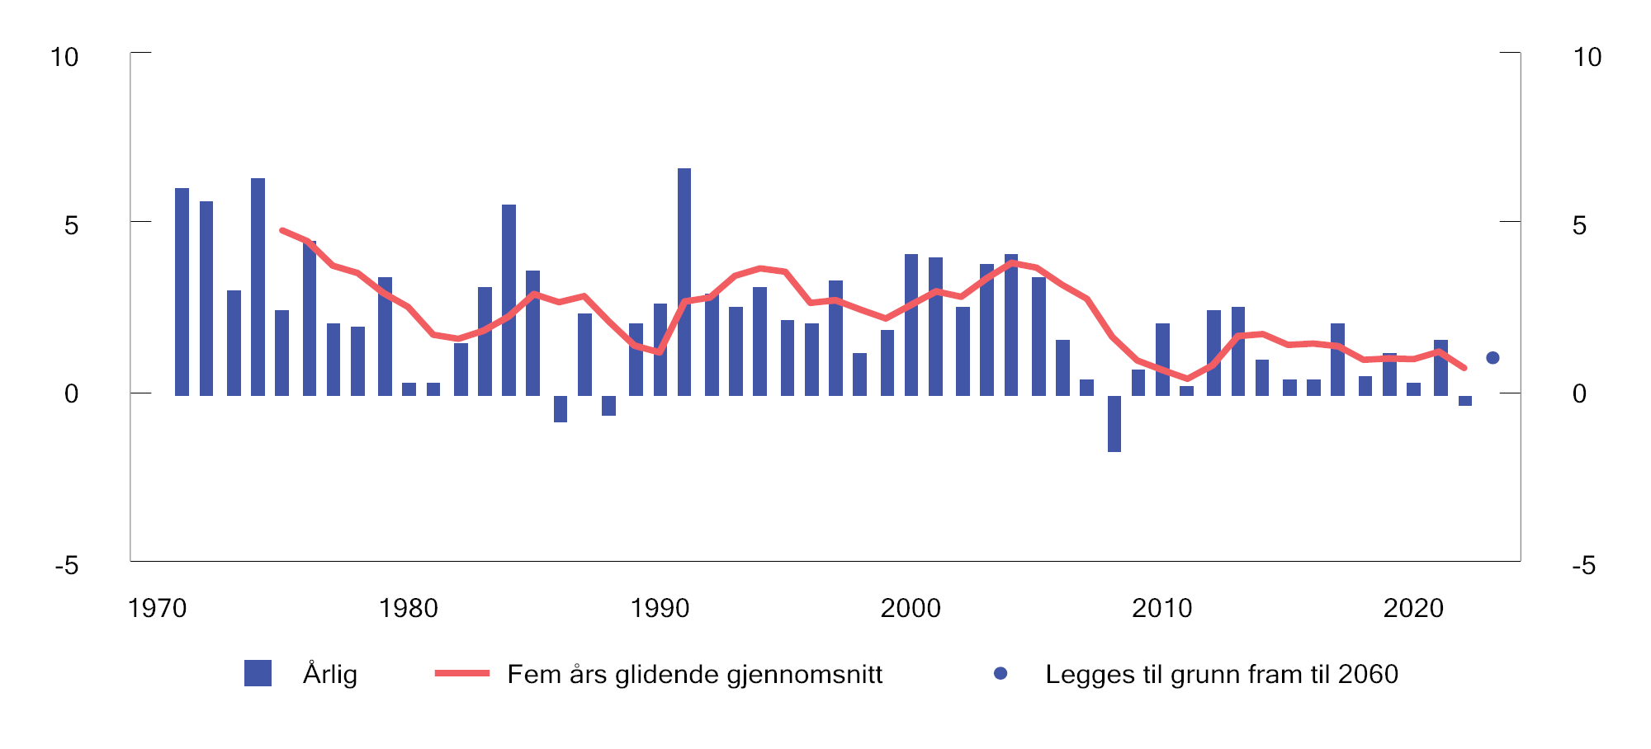
          - Endring i arbeidsproduktivitet (produksjon per time arbeidsinnsats). Markedsrettet virksomhet i Fastlands-Norge. Historiske tall 1970–2022 og forutsetning i referanseforløpet 2023–2060. Prosent
Kilder: Statistisk sentralbyrå og Finansdepartementet.
Det er flere faktorer som vil kunne gi enda lavere produktivitetsvekst enn lagt til grunn. Økt spenning i verden øker risikoen for at videre økonomisk integrasjon kan avta og eventuelt reverseres. Konsekvensene av globale klimaendringer, omstillingen til et lavutslippssamfunn og tiltak for å begrense virkningene av klimaendringer kan vise seg å bli mer krevende enn lagt til grunn. På den annen side kan anvendelse av og innovasjon i informasjonsteknologi, slik som videre digitalisering, kunstig intelligens og robotisering, bidra til å løfte produktiviteten og kvaliteten på tjenester.
Prisutviklingen på innsatsvarer og produkter vil være med på å bestemme lønnsomheten i næringslivet og velstandsutviklingen. Norge har hatt høy inntektsvekst som følge av uventet høye priser på særlig olje og gass i perioder. Dette kan også gå motsatt vei. Prisforholdet mellom varene og tjenestene som Norge importerer og eksporterer avhenger av internasjonal utvikling.
Hvor effektivt ressursene i samfunnet brukes og organiseres kan påvirkes gjennom politikk:
Arbeidsmarkeds- og kompetansepolitikk påvirker arbeidsstyrken og arbeidsreserven, og kan øke produktiviteten per person og verdiskaping per innbygger. Produktivitet målt som gjennomsnittlig verdiskaping per arbeidstime gir ikke nødvendigvis et riktig bilde av effektiv ressursbruk i samfunnet. Dersom alle som kan, får bruke sin arbeidsevne, øker verdiskapingen per person selv om produktiviteten målt som verdiskaping per timeverk i gjennomsnitt kan bli lavere.
Verdiskapingen påvirkes gjennom utformingen av stønadsordninger for husholdningene, skatte- og avgiftspolitikken og andre rammebetingelser for privat næringsliv. Ved innføringen av retningslinjene for bruk av midler i Statens pensjonsfond utland i 2001, handlingsregelen, ble også hensynet til konkurranseutsatt sektor og å unngå brå og store omstillinger i økonomien vektlagt. For høy bruk av petroleumsinntekter kan føre til en utvidelse av velferdsordninger som ikke kan opprettholdes, og dermed på sikt gi store omstillingskostnader og høy ledighet, såkalt hollandsk syke. Handlingsregelen har lagt til rette for en gradvis økning i bruken av fondsmidler, i takt med at fondet har vokst.
Forvaltningen av petroleumsformuen har omgjort en midlertidig inntektsstrøm fra utvinning av petroleumsressurser til en varig inntektskilde. På denne måten fordeles ressursformuen over tid slik at også kommende generasjoner kan nyte godt av den.

Fortsatt god fordeling
Små forskjeller og stabil tilgang på velferdstjenester må bevares i møte med omstillingene og at mange lever lenger:
Lav inntektsulikhet og god fordeling
Norge er et av landene i verden med høyest velstandsnivå og samtidig minst forskjeller i levekår. Lav lønnsulikhet, et omfordelende skattesystem og omfattende fellesfinansierte velferdsordninger bidrar til trygghet, fleksibilitet og omstillingsevne. Høy yrkesdeltakelse og lav arbeidsledighet bidrar til å redusere de økonomiske forskjellene. Den norske lønnsdannelsen, med et organisert arbeidsliv og høy grad av koordinering, har bidratt til små lønnsforskjeller.
Offentlig finansierte tjenester til alle og rettighetsbaserte overføringer jevner ut innbyggernes økonomiske velferd, både mellom grupper av innbyggere og mellom livsfaser. Overføringer over livsløpet varierer etter alder, se figur 1.10.
Mens yrkesaktive gjennomgående betaler inn til fellesskapet, vil de yngste og eldste aldersgruppene motta overføringer fra det offentlige som i en kontrakt mellom generasjonene. Fra midten av tjueårene går gjennomsnittsinnbyggeren fra å motta overføringer til å begynne å betale inn til fellesskapet, men fra midten av sekstiårene snur det igjen. Overføringene per person stiger med alderen som følge av økt behov for pleie, omsorg og helsetjenester, samt mottak av alderspensjon fra folketrygden.
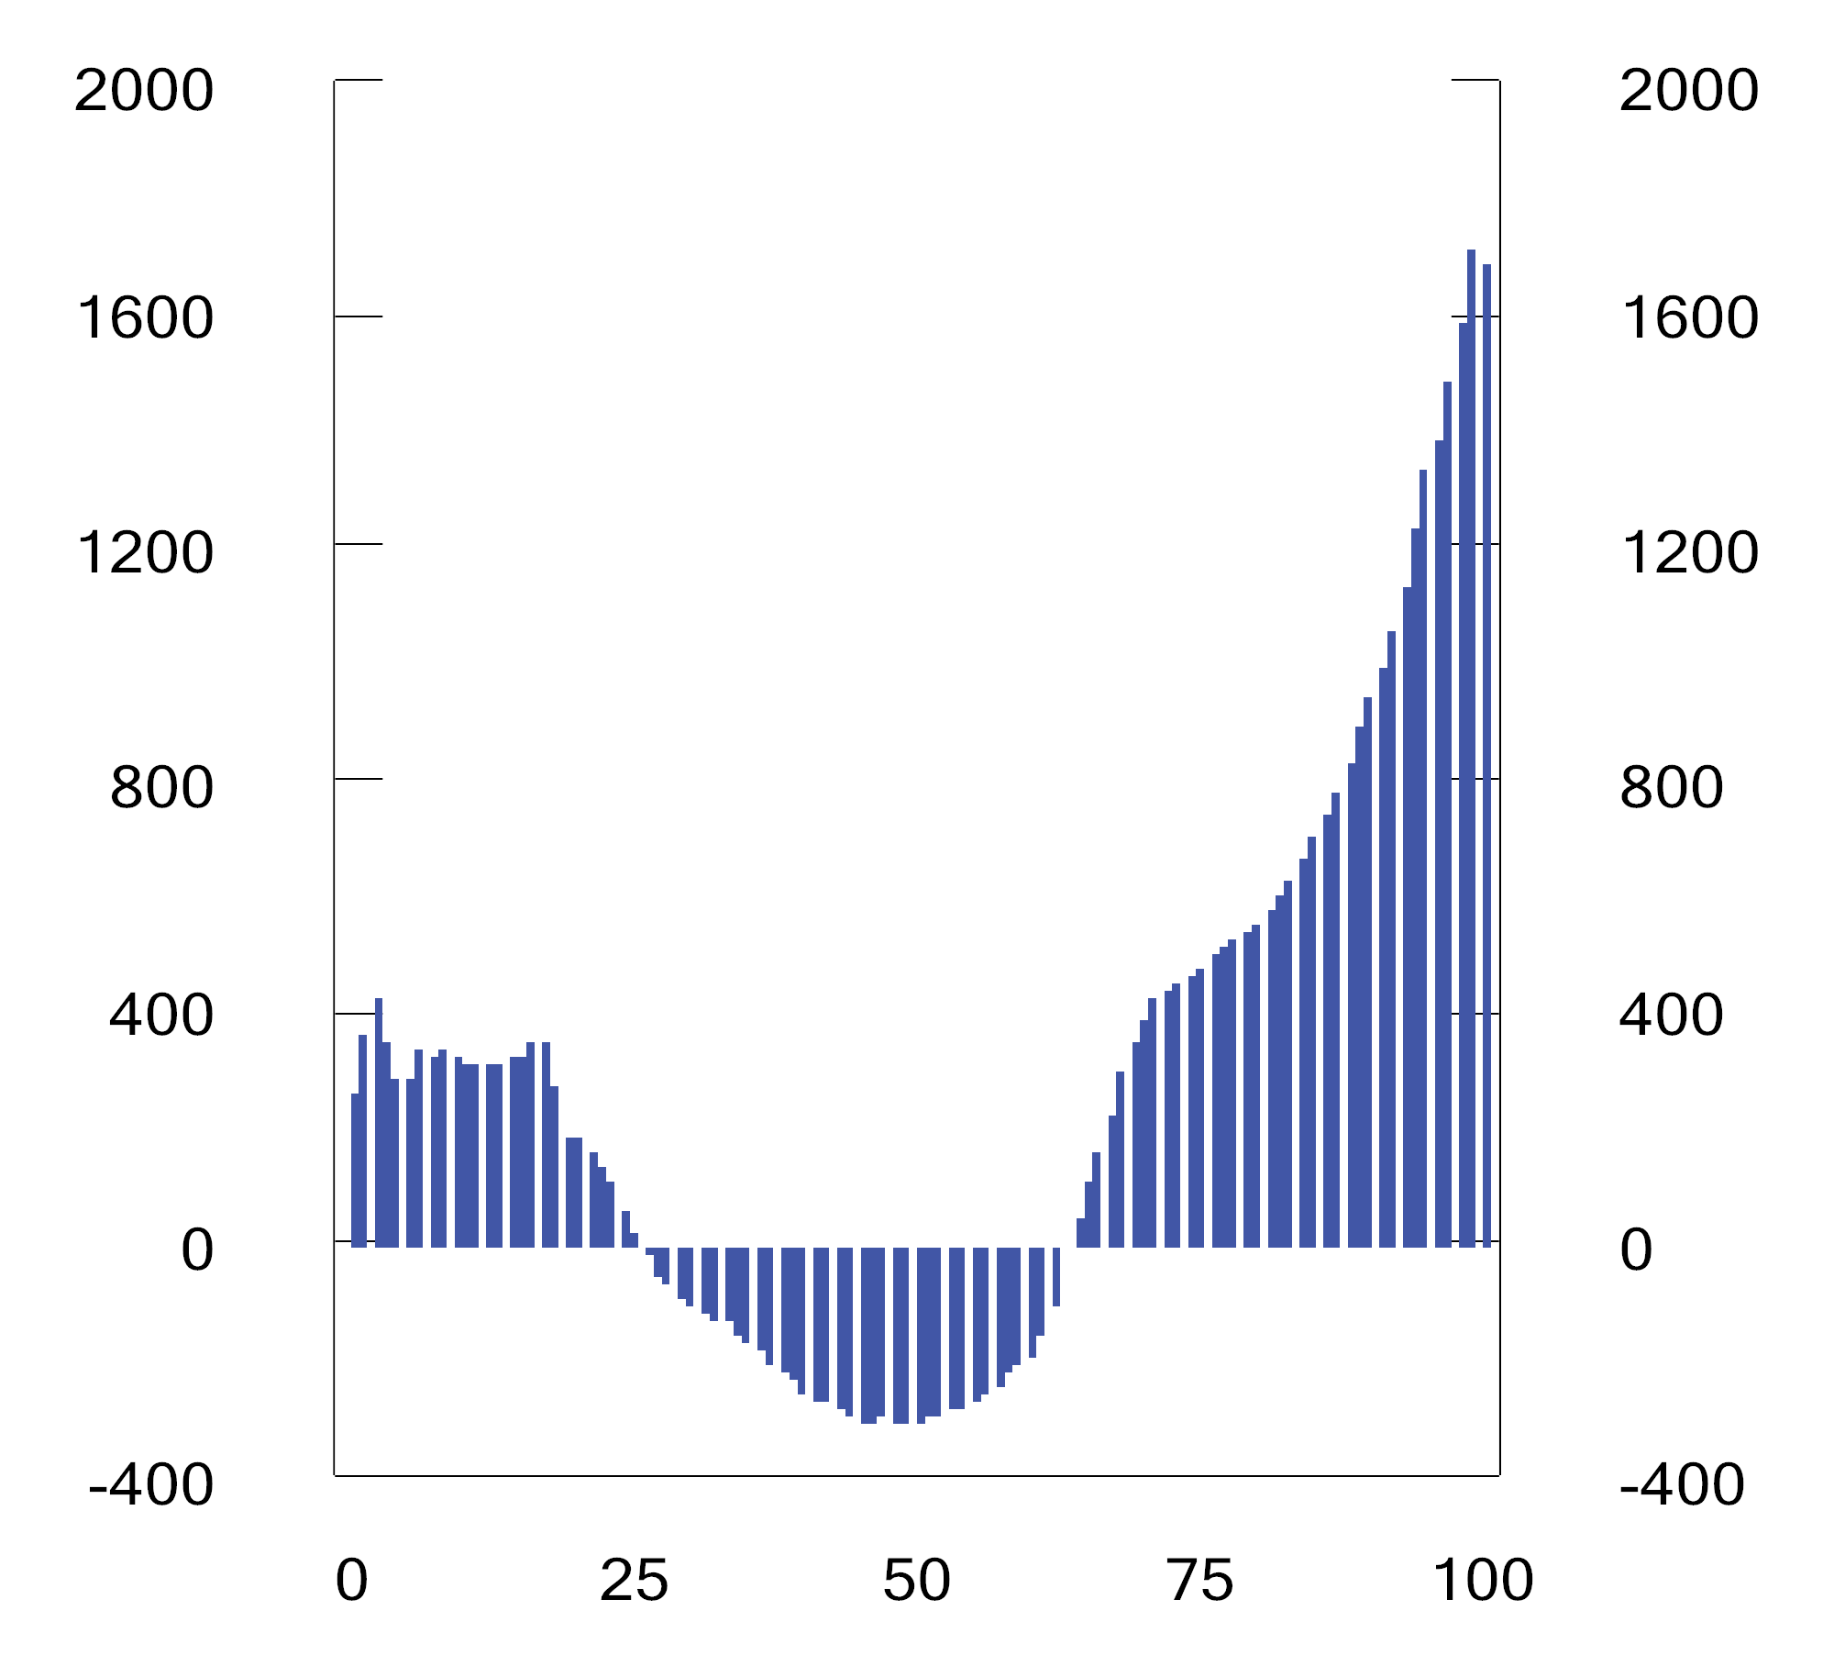
          - Omfordeling over livsløpet. Netto overføringer fra offentlig forvaltning etter alder.1 1 000 kroner. 2024-priser
1 Basert på tallgrunnlag fra 2017. Omregnet til 2024-priser ved hjelp av utgiftsdeflatoren for statsbudsjettet.
Kilder: Statistisk sentralbyrå og Finansdepartementet.
Jo flere yrkesaktive, desto bedre blir balansen mellom andelen som tas vare på av fellesskapet, og andelen som bidrar til å finansiere omsorgen.
Befolkningen skal ha stabil tilgang på gode offentlige tjenester
Finanspolitikken skal bidra til at befolkningen over tid har stabil tilgang på gode offentlige tjenester. Omfanget av velferdsordningene må være tilpasset inntektsgrunnlaget til offentlig sektor. Innretningen av ordningene må kunne opprettholdes over tid, både av hensyn til utviklingen i økonomien og velferdsnivået, og av hensyn til rettferdighet mellom generasjoner.
Beregningene i meldingen kartlegger om utviklingen i offentlige utgifter er forenlig med utviklingen i inntektene, eller om det oppstår et udekket finansieringsbehov – inndekningsbehov – i offentlige finanser. Utviklingen i offentlige finanser vurderes i lys av utviklingen i fastlandsøkonomien.
Frem mot 2060 anslås offentlige utgifter å øke med 5,7 prosentenheter målt som andel av BNP for Fastlands-Norge, se figur 1.11. Over halvparten av økningen kan knyttes til utgifter som følger av befolkningsutviklingen. De nærmeste årene ventes økningen i demografiske utgifter å bli moderat. Det skyldes blant annet at små fødselskull de senere årene antas å dempe ressursbruken i utdanningssektoren fremover. Samtidig antas økt satsing på forsvar å øke utgiftene frem mot 2036, for så å følge utviklingen i fastlandsøkonomien. Frem mot 2036 er de økte utgiftene til forsvar beregnet å bli like høye som de økte utgiftene til folketrygden og helse-, omsorgs- og utdanningstjenester til sammen. Utover på 2030-tallet ventes utgiftene som følger av befolkningsutviklingen å tilta. Det skyldes særlig oppgang i utgifter som følger av en eldre befolkning, og som bare delvis motvirkes av antagelsen om at yrkesdeltakelsen blant eldre vil øke.
Offentlige inntekter består i hovedsak av skatteinntekter og bruk av midler fra Statens pensjonsfond utland. I beregningene bidrar omstillingen som følger av økt etterspørsel etter helse- og omsorgstjenester til at skatteinntektene som andel av fastlandsøkonomien avtar noe frem mot 2060, mens økt yrkesdeltakelse blant eldre bidrar til økte skatteinntekter. Det legges til grunn at bruken av fondsmidler følger handlingsregelen, slik at realverdien av finansformuen opprettholdes også for fremtidige generasjoner. Det anslås at betydelige petroleumsinntekter de nærmeste årene vil bidra til en økning i fondsverdien og den beregnede bruken av fondsmidler på kort sikt. Lenger frem i tid ventes avtakende tilførsel av petroleumsinntekter å føre til at fondet, og fondsuttaket, vokser mindre enn økonomien. Samlet vil veksten i inntektene avta som andel av økonomien frem mot 2060, som illustrert i figur 1.11.
Frem mot 2060 tilsier fremskrivingene i meldingen at utgiftene øker mer enn inntektene, som følge av endringene i befolkningen og avtakende tilførsel av petroleumsinntekter til fondet. På sikt oppstår det dermed et inndekningsbehov i offentlige finanser. Figur 1.11 illustrerer hvordan inndekningsbehovet påvirkes av hvilken tidshorisont man ser på.
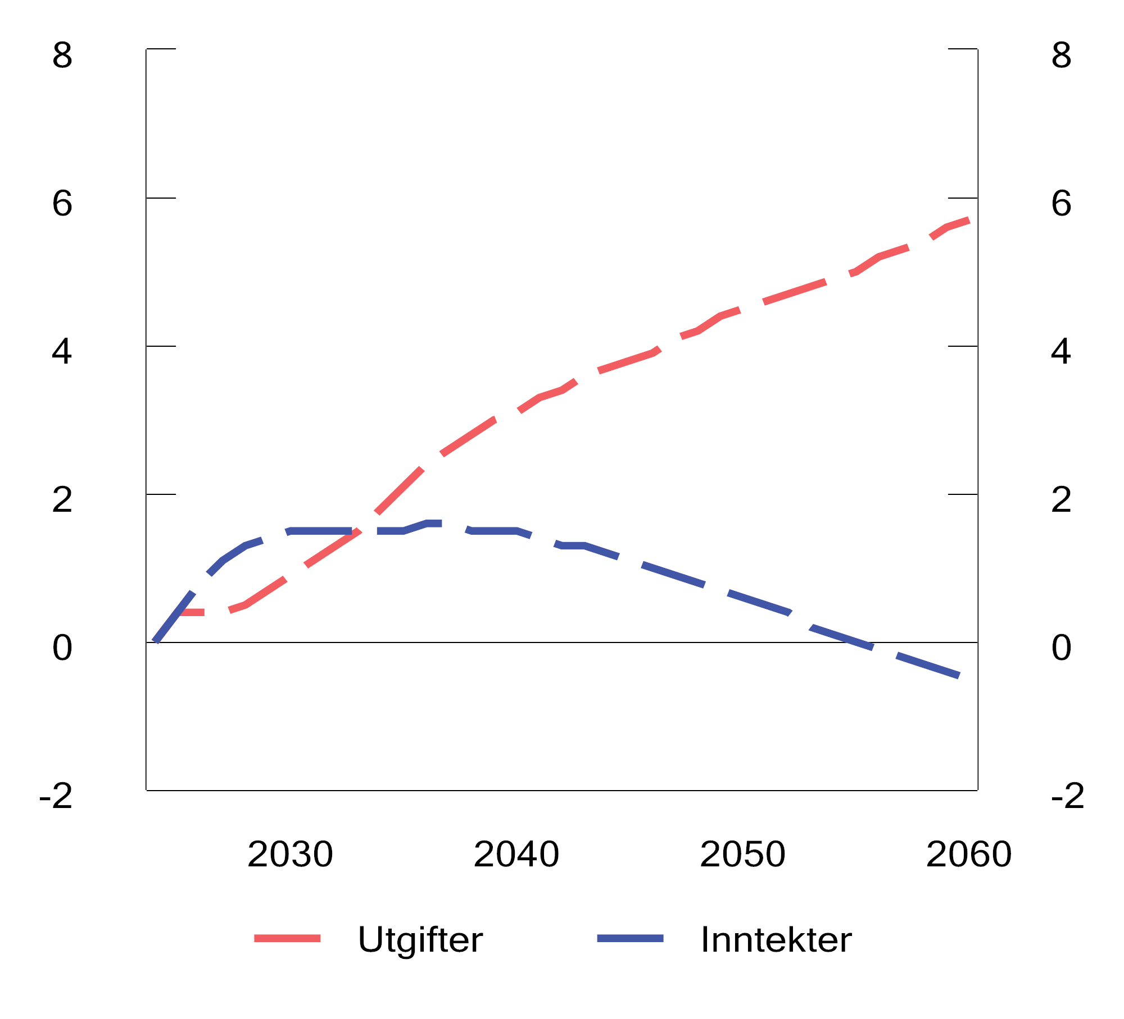
          - Inndekningsbehov i finanspolitikken. Offentlige utgifter og inntekter frem mot 2060. Andel av BNP for Fastlands-Norge. Prosent.
Kilde: Finansdepartementet.
Offentlige finanser er i en overgangsfase
Fremskrivingene av referanseforløpet illustrerer at offentlige finanser nå er i en overgangsfase, hvor inntektene som andel av økonomien først ventes å vokse noe mer de nærmeste årene for deretter å avta. Petroleumsformuen på sokkelen er gradvis omgjort til en finansformue i Statens pensjonsfond utland. De nærmeste årene ventes kontantstrømmen å bli høy, og høyere enn tidligere anslått. Det vil bidra til økt fondsverdi og muliggjøre økt bruk av fondsmidler i noen år.
Statens kontantstrøm fra petroleumssektoren ventes å avta fremover i tråd med avtakende petroleumsaktivitet, som drøftet også i tidligere perspektivmeldinger. Da vil fondet vokse saktere, og dermed også bruken av fondsmidler. Det er usikkert nøyaktig når utviklingen i inntektene snur. Det har lenge vært kjent at aldringen i befolkningen vil medføre økte utgifter i årene fremover, et bilde som bekreftes i denne meldingen. Det langsiktige bildet peker derfor fortsatt mot at utgiftene til velferdsstaten stiger mer enn de samlede inntektene.
Beregningene i meldingen viser at dersom kursen ikke justeres underveis, vil utgiftene til velferdsstaten over tid vokse med om lag 7 mrd. kroner mer per år enn inntektene, når dagens velferdsordninger og skattesystem videreføres. Det er da lagt til grunn at standarden på offentlige tjenester vil fortsette å vokse noe fremover, men betydelig mindre enn de siste tiårene. Som andel av fastlandsøkonomien anslås inndekningsbehovet for offentlige finanser å øke til 6,2 prosent i 2060.
Ubalanser mellom utgifter og inntekter kan dekkes inn gjennom lavere vekst i offentlige utgifter eller høyere vekst i inntektene, for eksempel ved økt arbeidstilbud eller bedre ressursbruk i offentlig forvaltning.
Ulike retningsvalg kan bedre utviklingen i offentlige finanser
Økt arbeidstilbud og en mer effektiv offentlig ressursbruk kan bidra til å redusere inndekningsbehovet fremover, se illustrasjon av mulig virkning av ulike retningsvalg i figur 1.12.
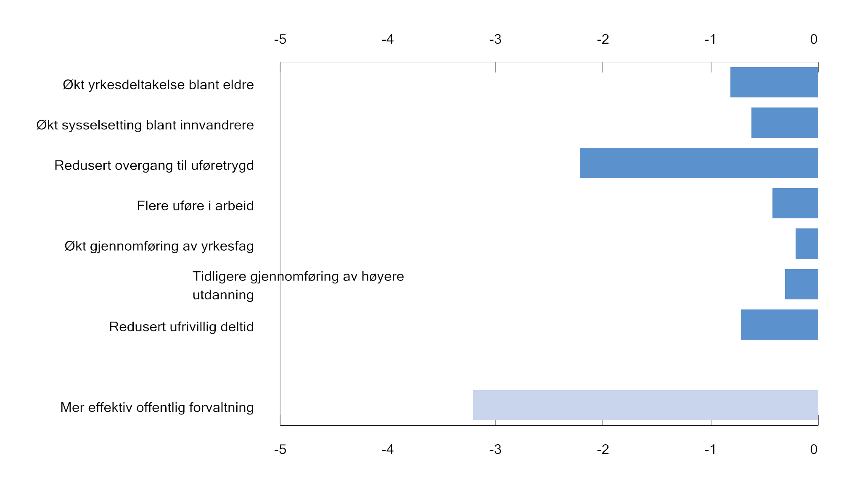
          - Illustrasjon av mulig reduksjon i inndekningsbehov i 2060 ved ulike retningsvalg.1 Andeler av BNP for Fastlands-Norge. Prosentenheter
1 Beregningene av retningsvalgene for å øke arbeidstilbudet baseres på de samme forutsetningene som retningsvalgene i figur 1.4 og er nærmere omtalt i kapittel 3. Beregningen av retningsvalget mer effektiv offentlig forvaltning baseres på en årlig nedskalering på 0,25 pst. av sysselsettingen i offentlig forvaltning, bruken av innsatsvarer og -tjenester og bruttorealinvesteringer. Dette er nærmere omtalt i kapittel 7.
Kilde: Finansdepartementet.
Økt arbeidsdeltakelse vil bidra til økte skatteinntekter og kan bidra til redusert bruk av trygdeordninger som ledighetstrygd, arbeidsavklaringspenger og uføretrygd. Å lykkes med å få flere inn i arbeidslivet er viktig både for å redusere ulikheten direkte, og for å styrke finansieringen av velferdsstaten.
Hvis offentlige ressurser brukes effektivt, kan det oppnås like gode resultater med lavere ressursbruk, eller bedre resultater med samme ressursbruk. Privat sektors bruk av teknologi, nye produksjonsmetoder og nye måter å organisere arbeidet på kan overføres til offentlig sektor og gi økt produktivitet.
Analysen peker i retning av et behov for lavere vekst i offentlige utgifter eller høyere vekst i inntektene. En mer effektiv offentlig ressursbruk og ulike retningsvalg som bidrar til å øke arbeidstilbudet, vil gi rom for vekst i øvrig samfunns- og næringsliv og bedre balansen i offentlige finanser.
Et godt fremtidig velferdssamfunn i hele landet vil kreve gode og bevisste valg nå og i årene som kommer. Meldingen drøfter utfordringer som Norge står overfor i tiden fremover, selv om det ikke er mulig å forutsi nøyaktig når de vil oppstå og hvordan de vil forløpe. Drøftingen skal gi innsikt og skape bevissthet og understreke behovet for å planlegge for fremtiden og legge best mulig til rette for at velferdsmodellen skal kunne opprettholdes på lang sikt.

Regjeringens strategi i møte med hovedutfordringene
Perspektivmeldingen løfter frem tre hovedutfordringer Norge som samfunn står overfor, og som det er viktig at vi løser i fellesskap de neste årene - og frem mot 2060. Hovedutfordringene knytter seg til kamp om arbeidskraften, behov for omstilling og fortsatt god fordeling. Regjeringens strategi for å følge opp hovedutfordringene er å:
- Få flere i jobb, og holde folk i jobb
- Løse oppgavene smartere
- Føre en ansvarlig økonomisk politikk som gir rettferdig fordeling over tid
Til sammen skal dette bidra til å verne om og videreutvikle den norske velferdsmodellen.
Velferdsordningene gir borgerne trygge livsvilkår, uansett sosial og økonomisk bakgrunn. Folk mottar fra fellesskapet etter behov i ulike faser av livet og i ulike livssituasjoner. Velferden er tilgjengelig for alle uavhengig av inntekt og bosted, samtidig som den har et sikkerhetsnett for situasjoner hvor man trenger det.
For å opprettholde velferdsmodellen, er det nødvendig at folk bidrar til fellesskapet ved å yte etter evne. En sterk arbeidslinje som gjør at det lønner seg å jobbe, og et organisert arbeidsliv med partssamarbeid, høy organisasjonsgrad, hovedavtaler og tariffavtaler, er viktig for å sørge for høyest mulig sysselsetting. Det samme er en utdannings- og kompetansepolitikk som bidrar til å kvalifisere og mobilisere flere av dem som står utenfor arbeidslivet.
Regjeringens overordnede mål er å utvikle et tryggere og mer rettferdig Norge med muligheter over hele landet. Regjeringens politikk skal gi trygghet og tro på fremtiden, mindre sosiale og geografiske forskjeller og samtidig ta vare på noe av det som gjør Norge til Norge: At vi er et land med små forskjeller, høy tillit, sterke fellesskap og et levende folkestyre. Det er ved å bygge på det beste med landet vårt at vi får med folk på store samfunnsløft. Folk stiller opp for fellesskapet når fellesskapet stiller opp for dem.
Perspektivmeldingen skal bidra til en mer opplyst debatt om de økonomiske utfordringene fremover og at politikken utformes kunnskapsbasert og i et langsiktig perspektiv.

Få flere i jobb, og holde folk i jobb
Menneskene er samfunnets viktigste og mest verdifulle ressurs. Fremskrivingene i meldingen tilsier at det er behov for å mobilisere mer arbeidskraft med riktig kompetanse for å løse de viktigste oppgavene i samfunnet og ta vare på dem som trenger omsorg. Etterspørsel etter helse- og omsorgstjenester, regjeringens ambisjoner om styrket beredskap og forsvarsevne, et høyproduktivt næringsliv og klima- og energiomstilling vil medføre stort behov for kompetanse og arbeidskraft fremover.
Regjeringen legger arbeidslinjen til grunn i arbeids- og velferdspolitikken. Alle som kan, skal få mulighet til å bruke sin arbeidsevne og delta i arbeidslivet. Vi må finne en god balanse mellom å ta vare på dem som står utenfor arbeidslivet og å sørge for at de som har mulighet kommer seg i aktivitet. Regjeringen vil legge frem en arbeidsmarkedsmelding høsten 2024.
Øke sysselsettingen
Regjeringen legger stor vekt på å føre en økonomisk politikk som sørger for fortsatt høy sysselsetting. Det er regjeringens ambisjon at Norge skal være blant landene med høyest sysselsetting i Europa. Regjeringen setter seg derfor som mål å øke andelen sysselsatte i aldersgruppen 20–64 år fra 80½ pst. i 2023 til 82 pst. i 2030, og en ytterligere økning til 83 pst. i 2035. For å oppnå høyere sysselsetting må strukturelle tiltak vurderes og ulike politikkområder virke sammen.
Regjeringen vil arbeide for at flere kan delta i arbeidslivet. Regjeringen har, sammen med partene i arbeidslivet, et mål om å redusere sykefraværet og forebygge frafall fra arbeidslivet. Økningen i antallet unge uføre de siste 20 årene må snus, og det må bedre legges til rette for at unge som i dag mottar stønader kommer i jobb eller utdanning. Samtidig må det legges bedre til rette for at uføre som har mulighet til det, kan delta i arbeidslivet i tråd med deres helsetilstand og tilretteleggingsbehov.
Regjeringen skal verne om insentivene i pensjonsreformen og legge til rette for at flere eldre kan utnytte sine erfaringer og ferdigheter og stå lenger i arbeid. Innvandrere må i større grad delta i arbeidslivet, og nye innvandrere skal komme raskt i jobb. Flere som jobber deltid, skal få mulighet til å jobbe heltid. Dette er særlig viktig for å løse alle oppgavene i helse- og omsorgssektoren.
Bedre utdanning og kompetanseutvikling for å møte omstillingene
Utdannings- og kompetansepolitikken skal bidra til å kvalifisere og mobilisere flere av dem som står utenfor arbeidslivet. Det styrker arbeidstilbudet og reduserer behovet for andre velferdstjenester.
Regjeringen vil legge til rette for at elevene lærer mer og bedre i skolen, at flere gjennomfører påbegynte utdanninger og at utdanningene dimensjoneres mer i tråd med de kompetansebehovene Norge har. De siste årene har vi sett en bekymringsfull utvikling i skoleresultater. Regjeringen vil følge opp utfordringene i en stortingsmelding om 5.–10. trinn i løpet av 2024.
Utdanningstilbudene må ses i sammenheng med omstillingene vi står overfor, slik at utdanningssystemet leverer kompetanse i tråd med behovene. For å dekke de viktigste kompetansebehovene fremover, må utdanningssystemet i større grad innrettes og dimensjoneres slik at kapasiteten følger etterspørselen fra utdanningssøkende og arbeidslivets behov, både på kortere og lengre sikt. Regjeringen har nedsatt Kompetansebehovsutvalget for å utrede dette. Det skal danne grunnlag for planlegging og riktige beslutninger for myndigheter og arbeidsliv, regionalt og nasjonalt.
Det er også behov for å utvikle folks kompetanse gjennom hele livet for å være godt rustet til å jobbe med morgendagens utfordringer. Regjeringen vil legge til rette for fleksibel utdanning i hele landet og ta grep for at utdanning og opplæring skal være tilgjengelig for alle. Regjeringen har blant annet nedsatt Kompetansereformutvalget for å legge bedre til rette for omstilling og læring i arbeidslivet gitt mål om høy stabil sysselsetting, å motvirke økende ulikhet og å sikre kompetansen arbeidslivet trenger.
Regjeringen vil også arbeide for at studentene kommer raskere gjennom studieløpet, blant annet gjennom et nytt opptakssystem til høyere utdanning.

Løse oppgavene smartere
Flere oppgaver og samtidig knapphet på ressurser gjør at oppgavene må løses smartere. Vi må husholdere med arbeidskraften og andre viktige ressurser. Evne og vilje til omstilling blir avgjørende. Regjeringen vil legge til rette for dette langs flere spor:
Mer effektiv offentlig ressursbruk
Å forvalte offentlige ressurser på en best mulig måte er et grunnleggende ansvar for myndighetene, og bidrar til å bygge opp under tilliten i samfunnet. Regjeringen arbeider for at offentlig ressursbruk skal være effektiv. Det innebærer blant annet å bruke ressursene i offentlig sektor på en bedre måte, gjøre de riktige investeringene og sørge for at ordninger med overføringer til privat næringsliv og husholdninger gir gode insentiver til arbeid og produktivitetsuvikling.
På samme måte som at produksjon av varer i lang tid har vært utviklet gjennom mer kapital bak hvert timeverk, skal den offentlige tjenesteproduksjonen også fremover produsere flere og bedre tjenester med de ressursene som er tilgjengelig. Det kan innebære nye måter å løse oppgavene på, bedre samhandling på tvers av sektorer og forvaltningsnivåer, nye arbeidsformer og mer hensiktsmessig utvikling og bruk av teknologi, for eksempel gjennom digitalisering og automatisering av tjenester. Hvis vi lykkes i å utnytte mulighetene for å gi enkelte offentlige tjenester med færre sysselsatte, kan vi frigjøre arbeidskraft til andre formål. Regjeringen er opptatt av at den enkelte skal kjenne seg trygg på at det offentlige stiller opp uavhengig av hvor i landet man bor. Det skal være frihet til å finne gode løsninger lokalt i tråd med regjeringens tillitsreform. Det forutsetter god samhandling mellom ledelse og medarbeidere, bedre utnyttelse av medarbeideres kompetanse og enklere rapporterings- og dokumentasjonsrutiner. En mer effektiv ressursbruk og nye arbeidsmetoder vil være nødvendig for å kunne levere et godt tjenestetilbud over hele Norge.
Helseinnovasjon kan bidra til bedre helse, mestring og livskvalitet, og mer effektive helsetjenester. Riktig prioritering av knappe ressurser i helse- og omsorgstjenesten er sentralt for en bærekraftig utvikling av sektoren i møte med den medisinsk-teknologiske utviklingen. Prioritering handler om å gi et godt, rettferdig og likeverdig tilbud innenfor de ressursene vi har til rådighet. Regjeringen vil derfor legge fram en stortingsmelding om prioritering i 2025.
Bedre planlegging og forebygging
Regjeringen arbeider for god folkehelse og forebygging. God folkehelse er viktig for livskvalitet og den enkeltes arbeidsevne og for utviklingen i offentlige utgifter. Bedre planlegging og forebygging bidrar til å målrette knappe personellressurser til dem som trenger det mest.
Forebygging og tilrettelegging for helsefremmende levevaner, styrker folkehelsen. Slik kan befolkningen leve lange liv med færre helseplager, og eldre kan leve aktive liv lenger.
Alle eldre i Norge skal ha en trygg og god alderdom. For å legge til rette for en god alderdom er også planlegging fra den enkeltes side viktig, som å vurdere om dagens bolig og bomiljø krever tilpasning til år med svekket førlighet. Det kan gjøre at man kan bo lenger i eget hjem og leve gode selvstendige liv. God arealplanlegging vil videre kunne avlaste offentlig omsorgs- og boligtilbud, ved å legge til rette for boliger og bomiljø som også egner seg for eldre, herunder nærhet til tjenester eldre kan ha behov for.
Utdannings- og kompetansepolitikken skal bidra til å kvalifisere og mobilisere flere av dem som står utenfor arbeidslivet. Det styrker arbeidstilbudet og reduserer behovet for andre velferdstjenester.
Gode rammevilkår for et produktivt og innovativt næringsliv
Innovasjon og omstilling må prege utviklingen av fremtidens arbeidsplasser.
Regjeringen vil legge til rette for et produktivt og innovativt næringsliv i hele landet, ved å sørge for gode, bærekraftige og forutsigbare rammevilkår og effektiv ressursbruk. Dette skal understøttes av mange politikkområder, som skattesystemet, konkurransepolitikken, utdannings- og kompetansepolitikken, arbeidsmarkedspolitikken, det næringsrettede virkemiddelapparatet og innsatsen innenfor forskning og utvikling.
Regjeringen er opptatt av at all næringsstøtte skal ha et klart definert mål om hva støtten skal bidra til, og utformes med brede, objektive kriterier for å sørge for konkurranse mellom prosjekter og teknologier. Dette kan begrense lobbyvirksomhet og utilsiktede effekter som negative konkurransemessige virkninger, samtidig som belastningen på offentlige budsjetter reduseres.
Forskning, utvikling og innovasjon er avgjørende for at norske bedrifter skal hevde seg internasjonalt over tid, og for at vi skal nå de ambisiøse klimamålene vi har satt oss. Nye løsninger og teknologier utviklet i privat sektor bidrar til innovasjon også i offentlig sektor.
Mer effektiv politikk i omstillingen til lavutslippssamfunnet
Klima og natur er rammen rundt regjeringens politikk. Regjeringen legger til rette for omstillingen til lavutslippssamfunnet i Norge. I klimaloven er dette definert som 90–95 pst. reduksjon i klimagassutslippene i 2050 sammenlignet med nivået i 1990. Målet er å få ned utslippene av klimagasser så raskt og kostnadseffektivt som mulig innenfor naturens tålegrenser. Med knappe ressurser er det viktig å få størst mulig utslippsreduksjoner igjen for innsatsen, unngå feilinvesteringer og legge til rette for at samfunnet tar riktige valg for at fremtidens miljø og økonomi skal være bærekraftig. Vi vil ta i bruk virkemidler som gir gode insentiver gjennom prising av utslipp og annen miljøskade, samt reguleringer og støtteordninger.
Omstillingen mot lavutslippssamfunnet må være rettferdig og ta hensyn til de sosiale, geografiske og økonomiske konsekvensene av tiltakene som settes i verk. Det kan bli behov for å møte omstillingen med tiltak på flere politikkområder for å unngå uønskede fordelingsvirkninger.
Utvikling av ny teknologi med lave utslipp vil være hovedløsningen for fremtidens lavutslippssamfunn. For eksempel har veksten i investeringer i solenergi, vindturbiner og batteriløsninger internasjonalt bidratt til at flere lavutslippsteknologier er blitt konkurransedyktige mot fossile energikilder. Det gir håp om at selv en fragmentert verden kan nå klimamålene og at nye innovative løsninger vil utkonkurrere løsninger som slipper ut klimagasser. Dette underbygges også av FNs klimapanel som peker på at klimatiltak som koster under 100 amerikanske dollar per tonn CO2-ekvivalenter, kan halvere globale klimagassutslipp innen 2030 sammenlignet med 2019-nivå. Omtrent halvparten av dette er utslippsreduksjoner med kostnad under 20 amerikanske dollar per tonn CO2-ekvivalenter. Norge skal videreføre den internasjonale innsatsen for utslippsreduksjoner parallellt med økt innsats på hjemmebane.
Norge er et land med et stort areal i forhold til innbyggertallet. Det gir gode muligheter for å utøve frivluftsliv. Regjeringen er opptatt av at ressurser og landarealer brukes på en bærekraftig og mest mulig effektiv måte. Arealplanleggingen skal derfor være kunnskapsbasert. I tillegg kan effektiv bruk av energiressursene skåne natur og legge til rette for omstillingen til lavutslippssamfunnet.
Ansvarlig forvaltning av naturressurser
Det er viktig for regjeringen å sørge for nasjonal kontroll over landets rike naturressurser.
Regjeringen vil fortsette arbeidet med effektiv markedsregulering, forsvarlig og bærekraftig arealforvaltning og et godt skattesystem, for å sørge for god og ansvarlig forvaltning av ressursene naturen gir oss.
Evnen til å nå målsettinger i klima- og omstillingspolitikken handler i økende grad om å ivareta kraft- og effektbalansen innenlands og opprettholde en stabil tilgang på kraft i møte med store endringer. Det er nødvendig med fortsatt innsats for å holde totalkostnadene for utvikling og drift av kraftsystemet lave, et fortrinn den norske kraftforsyningen har hatt i mange år.
Regjeringen legger til grunn at kraftforsyningen må utvikles på en måte som gir rom for fortsatt reduksjon i fossil energibruk og økt verdiskaping i årene framover. Dette krever bedre overføringskapasitet i strømnettet, økt kraftproduksjon og et kraftsystem som har evne til å møte forbruket i perioder med høy belastning. Regjeringen vil styrke kraftbalansen framover gjennom en satsing på vannkraft, solkraft, vindkraft på land og til havs, og en mer ambisiøs politikk for energieffektivisering.
All kraftproduksjon har miljøkonsekvenser. Behovet for økt fornybar kraftproduksjon vil derfor kunne stå i konflikt med hensynet til viktige naturverdier eller fortrenge alternativ bruk av areal. Regjeringen vil gjennom gode avveininger i konsesjonsbehandlingen legge til rette for utbygging av lønnsom fornybar energi. En styrket innsats for energieffektivisering kan bidra til å unngå unødige naturinngrep og redusere maksimalbelastningen i nettet. Prising av naturinngrep, reguleringer, bedre arealforvaltning og vern kan bidra til å balansere målkonflikter. Rammevilkår som gir riktige insentiver vil bidra til at knappe ressurser blir benyttet der de kaster mest av seg.
De fornybare energiressursene skal forvaltes klokt. Prinsippet om at fellesskapet skal ha en andel av avkastningen ved utnyttelsen av fellesskapets naturressurser, har tjent Norge godt. Inntektene fra naturressurser skal også komme lokalsamfunnet til gode der produksjonen skjer. Samtidig er det et mål med attraktiv avkastning og verdiskaping for aktører som er villig til å investere i å utvikle samfunnets ressurser innenfor naturens tålegrense.
Regjeringen vil legge til rette for fortsatt høyt aktivitetsnivå på norsk sokkel, med stabile rammevilkår for petroleumsaktiviteten og økt innslag av fornybarnæringer over tid og hvor man bygger på kompetansen fra olje- og gassindustrien i nye næringsområder. Norge skal være en stabil og forutsigbar leverandør av olje og gass produsert med lave utslipp, og en betydelig bidragsyter til Europas energisikkerhet.
Skape trygghet ved å styrke sikkerhet og beredskap
Å sikre trygghet for folk i Norge er regjeringens mest grunnleggende oppgave. Regjeringen er opptatt av at vi må kunne håndtere både forutsette og uforutsette utfordringer.
Med et endret sikkerhetspolitisk landskap, må Norge bruke en større del av samfunnets ressurser på forsvar og sikkerhet fremover. Vi trenger et forsvar som er tilpasset dagens situasjon og trusselbilde. Regjeringen har lagt frem en langtidsplan for Forsvaret som innebærer en betydelig styrking av Forsvaret, og at Norge når NATOs målsetning om å bruke to prosent av BNP på forsvarsformål i 2024. Videre har Norge forpliktet seg til en flerårig og omfattende militær og sivil støtte til Ukraina gjennom Nansen-programmet. Regjeringen vil styrke samfunnets kollektive motstandskraft. Kritisk infrastruktur og kritiske samfunnsfunksjoner skal være robuste, det er forutsetninger for et motstandsdyktig samfunn. Solide lokalsamfunn og god sivil grunnberedskap er kritisk for samfunnets evne til å håndtere svært krevende hendelser. God matsikkerhet og selvbergingsevne står også sentralt.
Behovet for forebygging og tilpasning til et klima i endring er stort og økende. Et endret klima fører med seg et mer uforutsigbart værmønster der store nedbørsmengder på kort tid vil øke forekomsten av flom og skred, og lengre perioder med høy varme vil øke forekomsten av skogbranner og tørke. For å bedre klimaberedskapen vil regjeringen styrke insentiver og krav til sikring mot flom og skred og sørge for effektiv planregulering og sårbarhetsanalyser.
Fremme internasjonalt samarbeid
Internasjonalt samarbeid vil være en forutsetning for å bringe verden inn på et spor hvor man fortsatt høster gevinster ved internasjonal samhandel og hvor man ivaretar globale fellesgoder som et levelig klima, mangfoldig natur og fredelig sameksistens.
Regjeringen vil arbeide for et effektivt internasjonalt klima- og natursamarbeid og gi bistand til å redusere utslipp i utviklingsland. Regjeringen vil bidra i kampen mot sult og fattigdom i utviklingsland.
Regjeringen er opptatt av forskningens rolle for å løse kjente og ukjente utfordringer. Norge er avhengige av forskningsbasert kunnskap og kompetanse for å forstå og løse de samfunnsutfordringene vi står overfor. Utviklingen av ny kunnskap gjennom forskning, ikke minst den langsiktige grunnforskningen, utgjør mye av grunnlaget vi står på når vi skal håndtere utfordringer og kriser. Norsk deltakelse i internasjonalt utdannings- og forskningssamarbeid er en viktig del av dette.

Føre en ansvarlig økonomisk politikk som gir rettferdig fordeling over tid
Vi skal videreutvikle velferdsstaten slik at alle får del i velstandsutviklingen, både i dag og over tid. Da må den økonomiske politikken ta høyde for dagens og fremtidige utfordringer. Fremskrivingene i denne meldingen illustrerer behovet for kloke valg i dag for å sørge for balanse i offentlige finanser og stabil tilgang på velferdstjenester over tid.
Sørge for fortsatt lav ulikhet og levende lokalsamfunn i hele landet
Regjeringen vil føre en politikk for sterkere fellesskap, vekst og utvikling i hele landet.
Et særpreg ved Norge er at det finnes levende lokalsamfunn i hele landet. Det er en kvalitet regjeringen ønsker å ta vare på og videreutvikle.
Norge er et mangfoldig land, rikt på menneskelige og naturgitte ressurser. Regjeringen vil ta vare på og utvikle dette mangfoldet. En forutsetning for dette er at folk bor og arbeider i hele landet.
Samfunnet vårt er basert på at den enkelte skal gis muligheter til å utvikle seg og bidra, og tas vare på når det trengs. Velferdsmodellen gjør kunnskap, helsehjelp og bistand i ulike livssituasjoner tilgjengelig for alle, uavhengig av privat økonomi og nettverk. Det danner grunnlaget for god fordeling og like muligheter, over hele landet. Dette skal regjeringen verne om og videreutvikle.
Det skal være attraktivt å få barn i samfunnet vårt. Foreldrepermisjonen er bedret, barnetrygden styrket og barnehageprisen redusert for å gi en bedre hverdag for store og små. Regjeringen arbeider for å redusere fattigdom, særlig den som rammer barn. Regjeringen vil sette ned et utvalg som skal utrede årsakene til og konsekvenser av lave fødselstall, og mulige tiltak som kan bidra til å snu utviklingen.
Bedre helse i befolkningen er viktig for å få flere i jobb, og holde folk i jobb. Regjeringen vil fortsette arbeidet for å redusere sosiale helseforskjeller.
Arbeidslinjen bidrar til lav ulikhet. At mange har jobb, er en vesentlig årsak til den jevne inntektsfordelingen i Norge. Arbeidslinjen er også avgjørende for inntekter til fellesskapet som gir mulighet for å ivareta dem som trenger det, og for å bedre forholdet mellom hvor mange som bidrar og mottar.
En økonomisk politikk som er ansvarlig over tid
Regjeringen vil føre en økonomisk politikk som gir stabil tilgang på gode velferdstjenester også i fremtiden.
Regjeringen vil støtte opp om samspillet i den økonomiske politikken. Lønnsdannelsen med ansvarlige parter i arbeidslivet, sammen med den økonomiske politikken, spiller en avgjørende rolle for om vi lykkes med å skape en balansert utvikling i økonomien både på kort og lang sikt.
I tiden fremover ventes store omstillinger i økonomien og arbeidsmarkedet. Da blir det inntektspolitiske samarbeidet og en koordinert lønnsdannelse gjennom frontfagsmodellen særlig viktig. Koordineringen demper lønnspresset ved et høyt sysselsettingsnivå, og gjør det mulig å oppnå høyere sysselsetting enn det som ville være mulig med ukoordinert lønnsdannelse.
Å få flere i jobb, holde folk i jobb og løse oppgavene smartere, er avgjørende for å bedre tilgangen på arbeidskraft og lette omstillingen av samfunnet, men også for å bedre handlingsrommet i statsbudsjettene fremover.
Den økonomiske politikken skal utformes i et langsiktig perspektiv slik at høy velstand i befolkningen og små forskjeller mellom folk kan bevares til kommende generasjoner.
Omfanget av velferdsstaten må være tilpasset inntektsgrunnlaget over tid, for å unngå store omstillingskostnader og høy ledighet på sikt. Regjeringen legger handlingsregelen for bruk av midler fra Statens pensjonsfond utland til grunn for den økonomiske politikken. Bruken av fondsmidler fremover skal gi en stabil utvikling i offentlige utgifter og skatter over tid.
              - Leseveiledning
Perspektivmeldingen skal bidra til langsiktighet i utformingen av den økonomiske politikken gjennom å utrede og gi innsikt i hvordan sentrale utviklingstrekk påvirker norsk økonomi og velferdsmodellen.
Kapittel 1 oppsummerer hovedutfordringene som belyses i meldingen og presenterer regjeringens strategi i møte med utfordringene.
Kapittel 2–7 omhandler referanseforløpet i meldingen, som gir en illustrasjon av hvordan utviklingen frem mot 2060 kan bli. Referanseforløpet tar utgangspunkt i at dagens velferdsordninger og skattesystem videreføres slik de er. Det gjøres også noen forutsetninger og antagelser om sentrale utviklingstrekk for befolkningen og økonomien. Referanseforløpet danner utgangspunkt for å drøfte hvordan utviklingen kan bli. Analysene legger særlig vekt på utviklingen de neste 8–10 årene, men forsøker også å se helt frem til 2060.
- Kapittel 2–4 analyserer sentrale forutsetninger for den økonomiske utviklingen, som internasjonale rammer (kapittel 2), tilgang på ressurser (kapittel 3) og hvordan ressursene organiseres og brukes (kapittel 4).
- Kapittel 5 samler trådene fra kapittel 2–4 og illustrerer referanseforløpet for den langsiktige økonomiske utviklingen frem mot 2060. Videre drøftes behovet for omstilling av norsk økonomi med vekt på utfordringer for arbeidsmarkedet og veien til lavutslippssamfunnet.
- Kapittel 6 analyserer fordeling av verdiene som skapes i Norge, og belyser ulike forhold som påvirker velferden i samfunnet.
- Kapittel 7 illustrerer referanseforløpet for offentlige finanser frem mot 2060.
Utviklingen vil påvirkes av ulike retningsvalg. For eksempel vil valg som tas i dag, kunne påvirke arbeidstilbud og offentlig ressursbruk i mange år fremover. Meldingen belyser ulike valg som kan gi en bedre utvikling enn den som tegnes i referanseforløpet i fremskrivingene. I kapittel 3 presenteres ulike retningsvalg som illustrerer et potensial for å bedre utviklingen i arbeidstilbudet, og i kapittel 7 illustreres det hvordan retningsvalgene kan bedre utviklingen i offentlige finanser.
Omtalen og beregningsgrunnlaget i meldingen er i hovedsak basert på informasjon frem til medio april 2024. Enkelte forutsetninger er justert i tråd med Meld. St. 2 (2023–2024) Revidert nasjonalbudsjett 2024.
Perspektivmeldingen søker å gi en overordnet problembeskrivelse av de langsiktige utfordringene norsk økonomi står overfor. Det vil alltid være diskusjon om utformingen av den økonomiske politikken, men gode beslutninger må bygge på en problembeskrivelse som hjelper oss i avveiingene.
God lesning!
[Boks slutt]

Internasjonale rammer
Geopolitiske spenninger og klimaomstilling vil prege Norge
Geopolitiske motsetninger skaper usikkerhet om en økonomisk verdensorden som har tjent Norge godt. Åpne og velfungerende markeder har stor betydning for Norge. Internasjonale markeder gir norske husholdninger og bedrifter tilgang på varer og tjenester som andre land produserer og gir et større marked for norsk produksjon. Arbeidsdeling og økt konkurranse bidrar til produktivitetsgevinster og økonomisk vekst. Den norske velferdsstaten baserer seg i tillegg på avkastningen fra olje- og gassinntekter som er plassert i utenlandske kapitalmarkeder.
I takt med at nye, fremvoksende økonomier er integrert i verdensøkonomien, har tyngdepunktet i verdensøkonomien skiftet mot Asia. De fremvoksende økonomiene tar nå en større rolle i utformingen av regler og normer for økonomisk samhandel. Økte motsetninger utfordrer samtidig prinsippene som har ligget til grunn for internasjonalt økonomisk samarbeid.
I flere tiår har regelbasert handel og brede samarbeidsavtaler preget utviklingen. Det er nå tegn til at rivalisering og allianser får en større rolle. Demokrati og liberale verdier er under press, både globalt og i vestlige land. Prinsipper om åpne og frie markeder fravikes, og tiltak som hemmer handel og fremmer nasjonal produksjon innføres. Hensynet til beredskap og sikkerhet er i ferd med å bli mer fremtredende og legger begrensninger på åpenhet for handel og investeringer. Å finne en balanse mellom å ha tilstrekkelig forsikring i en mer urolig verden og hensynet til å videreføre en åpen økonomi vil bli viktig fremover.
Russlands angrep på Ukraina endrer Norges sikkerhetspolitiske hverdag. Avslutningen av den kalde krigen rundt 1990 innledet en lang periode med nedrustning der Norge og andre land kunne trappe ned innsatsen til forsvar og sikkerhet. Gevinsten var at ressurser kunne brukes på andre områder med større behov. I løpet av få år har situasjonen igjen endret seg. Dermed må Norge og andre land fremover bruke mer ressurser på forsvar, sikkerhet og trygghet. Økende spenninger mellom Kina og vestlige land og mindre forutsigbarhet om USAs rolle internasjonalt skaper ytterligere usikkerhet.
For å løse globale miljø- og klimautfordringer er det nødvendig med felles innsats for gjennomgripende omstilling av verdensøkonomien. Selv om de fleste land har forpliktet seg til mål om å begrense global oppvarming og tap av natur, er verden langt unna målene. Det er behov for økt innsats. En omlegging av verdens energisystemer vil kreve ressurser og kunne gi høyere energipriser og lavere økonomisk vekst, særlig i en overgangsfase. Samtidig vil gevinstene ved å begrense temperaturøkningen til under 2 °C i dette århundret, redusere forurensning og stoppe tapet av naturmangfold være større enn kostnadene ved omstillingen.
En effektiv virkemiddelbruk, som blant annet innebærer prising av utslipp og annen miljøskade, kan bidra til å begrense kostnadene ved omstillingen. Samtidig er det viktig å ta hensyn til de sosiale, geografiske og økonomiske virkningene for enkeltland, grupper eller personer. Hvilken klima- og miljøpolitikk ulike land velger å ta i bruk kan påvirke fordeling og samhold innad i land og samarbeid og handel mellom land.
Til tross for spenninger internasjonalt trekker økonomiske drivkrefter i retning av fortsatt tett integrasjon i verdensøkonomien. Det legges i denne meldingen til grunn at handel og grensekryssende investeringer over tid vokser om lag i takt med verdensøkonomien. Videre legges det til grunn at verden når klimamålene. Usikkerheten er stor og drøftes inngående i meldingen.
I det følgende omtales handel og geopolitiske spenninger i avsnitt 2.1, og dernest beskrives hvordan tyngdepunktet i verden forskyves i avsnitt 2.2. Klima- og naturendringene omtales i avsnitt 2.3. I avsnitt 2.4 drøftes betydningen for norsk økonomi.

Handel under geopolitiske spenninger
Verden har i løpet av de siste 150 årene gjennomgått to store globaliseringsperioder. Den første pågikk fra siste del av 1800-tallet og frem mot mellomkrigstiden, mens den andre startet med gjenoppbyggingen etter andre verdenskrig og pågår fortsatt. Globaliseringen har ført til et historisk høyt nivå på handel og investeringer mellom land. Gjennom det siste drøye tiåret har handelen med varer og tjenester tilsvart rundt 57 pst. av globalt BNP, som er mer enn en dobling siden 1960-tallet, se figur 2.1.
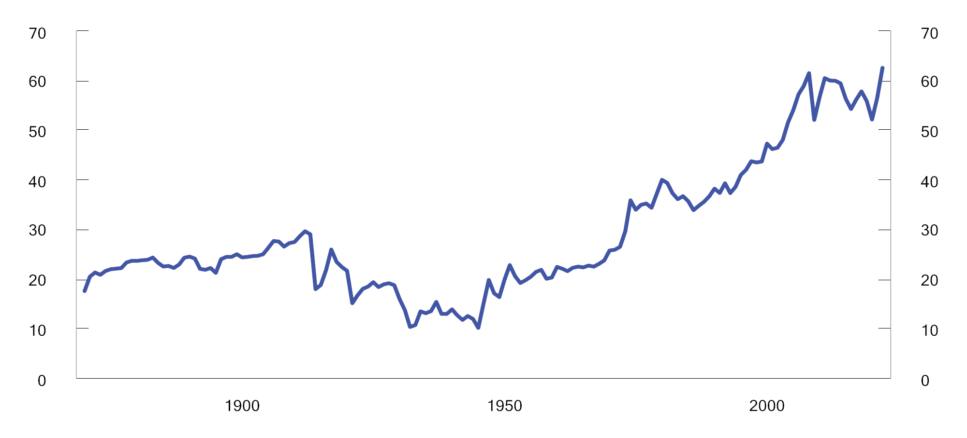
          - Verdenshandelen i varer og tjenester 1870–2022. Sum av eksport og import relativt til BNP. Prosent
Kilder: Klasing, M. og P. Milnos (2014). Quantifying the evolution of world trade, 1870–1949, Journal of International Economics, 92(1), 185–197, Penn World Table og Verdensbanken.
Et tettere sammenvevd verdensmarked har vært drevet frem av en erkjennelse av at samhandel gir opphav til store og gjensidige gevinster. Globaliseringen har gitt adgang til større markeder, kunnskap og teknologiutvikling – og viktigst – bidratt til en omstilling av lands økonomier mot mer produktiv aktivitet og høyere avlønning av arbeid og avkastning på investeringer. Slike gevinster har brakt mange hundre millioner mennesker ut av fattigdom. Samtidig har den økte velstanden bidratt til økende utslipp av klimagasser, mer forurensning og nedbygging av natur.
Stadig nye land har koblet seg til globale markeder. Tettere integrasjon av Kina og India fra årtusenskiftet innebar at svært folkerike land med stor avstand i utviklingsnivå og styresett trådte inn i verdensøkonomien. Det har ført til at de økonomiske gevinstene av globaliseringen har vært store, både for de fremvoksende økonomiene og for de rikere landene som allerede var integrert i verdenshandelen. Handelen har bidratt til fremveksten av flere økonomiske stormakter, særlig Kina.
Den omfattende integrasjonen i Vesten etter andre verdenskrig, som etter hvert ble utvidet til andre deler av verden etter at den kalde krigen var over, har delvis vært motivert av en forventning om at gjensidig økonomisk avhengighet fremmer fredelig sameksistens. En slik sammenheng synes nå mer tvetydig for handelspartnere med ulikt ideologisk og sikkerhetspolitisk ståsted.
Utviklingen i retning av mer samhandel utfordres nå igjen av geopolitiske motsetninger. Fremveksten av nye stormakter har gitt opphav til en rivalisering om innflytelse – politisk, økonomisk og militært. I økonomiske relasjoner er nasjonal sikkerhet og beredskap i ferd med igjen å bli et fremtredende hensyn. Det kan isolert sett peke i retning av en mer alliansebasert verdensorden, med tettere økonomiske relasjoner mellom likesinnede land, og mer begrenset samhandel med andre. Det kan i så fall innebære en mindre effektiv anvendelse av ressursene globalt og lavere økonomisk vekst.
Til tross for spenninger internasjonalt, trekker sterke drivkrefter i retning av å høste ytterligere gevinster fra tettere integrasjon. Særlig utviklingslandene har mye å vinne på videre omstilling og teknologideling. Samtidig har barrierer mot handel og investeringer skutt fart gjennom det siste tiåret. Omfanget av tiltak som hemmer handel overgår i denne perioden liberaliserende tiltak, se figur 2.2. Det står i kontrast til tiårene før, da tollbarrierer ble bygget ned til lave nivåer i store deler av verden. Det ga en kraftig økning i handelen, også med nye land. Det legges i denne meldingen til grunn at veksten i handel og grensekryssende investeringer ikke vil akselerere, men heller ikke falle sammenlignet med øvrig økonomisk aktivitet.
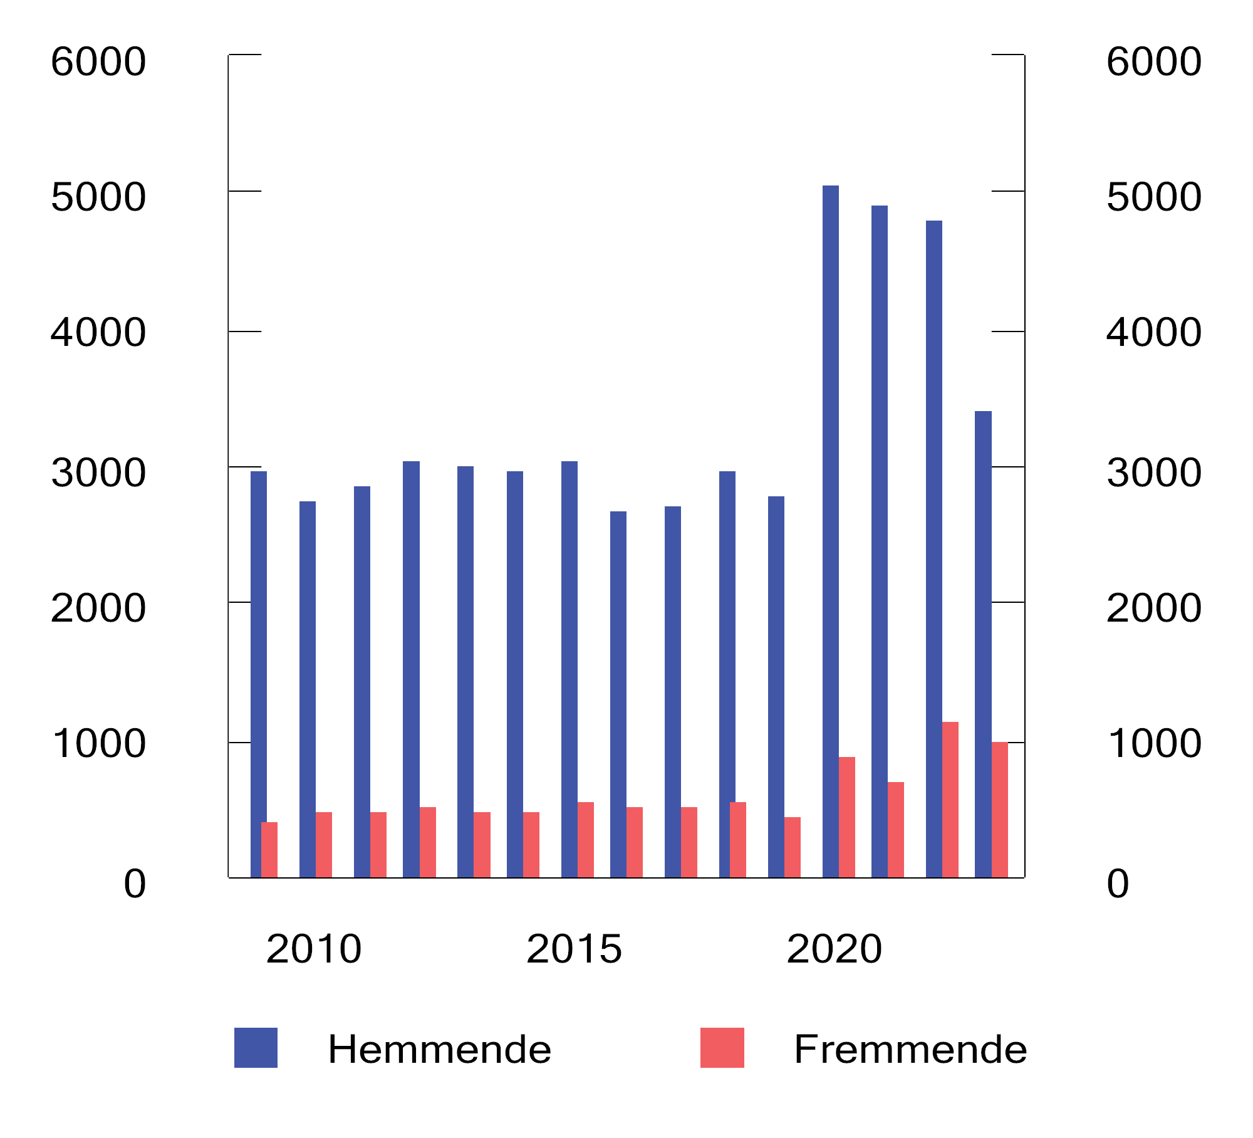
          - Tiltak for å fremme og hemme grensekryssende handel og investeringer. 2009–2023. Antall nye tiltak per år.1
1 Per 18. mars 2024
Kilde: Global Trade Alert, Global Dynamics, Total number of Implemented interventions since 2009.
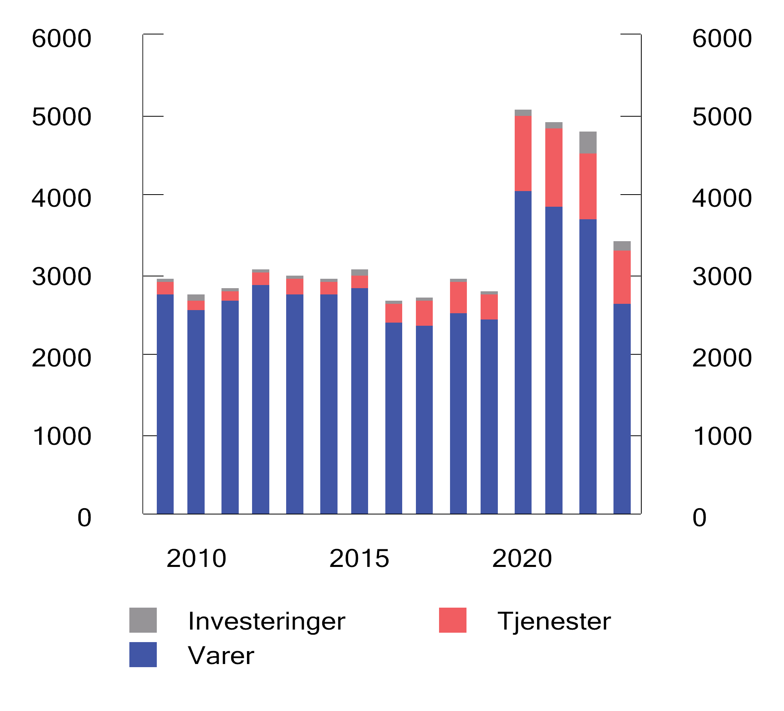
          - Tiltak for å hemme investeringer og handel i varer og tjenester. 2009–2023. Antall nye tiltak per år.1
1 Per 18. mars 2024
Kilde: Global Trade Alert, Global Dynamics, Total number of Implemented interventions since 2009.
Geopolitiske motsetninger gjør likevel usikkerheten om utsiktene for handel og investeringer større enn på lenge. IMF har beregnet potensielle tap i verdiskaping dersom handel, investeringer og kunnskapsoverføring begrenses av en mer delt verden. Anslagene på tap varierer med hvor vidtrekkende oppdelingen blir og med hvilke kanaler for samhandel som tas inn i analysen. Anslagene varierer derfor fra relativt små tap i verdens BNP til opp mot 12 pst. reduksjon i BNP for enkelte land dersom det tas hensyn til kostnaden ved tapt teknologioverføring. På kort sikt vil oppdeling innebære krevende omstilling for mange bedrifter og for verdensøkonomien. På lang sikt kan det redusere driverne for produktivitetsvekst og dermed dempe veksttakten i verdens velstand.
Tiltakende geopolitiske spenninger øker ikke bare risikoen for oppsplitting av verdenshandelen. Også finansiell integrasjon vil kunne avta og eventuelt snu. Allerede er det tegn til mer begrensninger på finansielle strømmer, som kapitalkontroll, sanksjoner mot finansielle transaksjoner og frys av formuesobjekter. En del av disse tar form av vestlige sanksjoner, først og fremst som svar på Russlands angrep på Ukraina. Usikkerheten slike tiltak skaper kan redusere viljen til å investere i risikofylte markeder. Redusert spredning av investeringer geografisk kan dempe avkastning og forhøye risiko.

Økonomisk integrasjon – mer politikk og mindre marked
Gevinstene fra globaliseringen tilfaller som regel andre enn dem som bærer omstillingskostnadene, se avsnitt 2.1.2. I vestlige land er mange tradisjonelle industriarbeidsplasser blitt borte. Omstilling mellom sektorer kan ta tid og innebære tap av livsinntekt for mange. Det har skapt motstand mot internasjonal handel og gitt grobunn for proteksjonistiske strømninger. Protester rettes dessuten mot handel som utfordrer arbeidstakerrettigheter, miljøstandarder og handel med land som bryter folkerettslige prinsipper. Handel som kan styrke rivaler militært, teknologisk og økonomisk, er gjenstand for økte barrierer. Mellom USA og Kina er handelsbarrierene hevet betydelig det siste tiåret.
Det pågår en utvikling internasjonalt for å unngå at handel og investeringer svekker miljø og menneskerettigheter også når produksjon skjer utenfor egne grenser. For eksempel utvikles det i både EU og USA tiltak som skal forhindre import av produkter der det benyttes tvangsarbeid i produksjonen. Tilsvarende innføres tiltak for å redusere faren for at produksjon og utslipp flytter ut av land med streng klima- og miljøregulering. EUs CBAM-forordning er et aktuelt eksempel. Forordningen innfører en pris på utslipp fra produksjon av utvalgte varer som importeres til EU. Hensikten er at alle produsenter av varer som selges i EU stilles overfor samme kostnader ved utslipp av klimagasser som europeiske produsenter påføres gjennom EUs kvotesystem. Bekymring for at aktivitet flytter dit arbeidstakerrettigheter er svake, gjør også at bestemmelser som regulerer slike forhold i økende grad inkluderes i internasjonale handelsavtaler.
Internasjonalt handelsregelverk inkluderer også bestemmelser som ivaretar staters rett til å regulere utvalgte områder av den nasjonale økonomien. Blant annet inngår unntaksbestemmelser for tiltak som ivaretar sikkerhet og beredskap og staters behov for å gjennomføre en effektiv klima- og miljøpolitikk. Det gjøres også unntak for å ivareta staters grunnleggende rett til myndighetsutøvelse gjennom beskatning. Slike reguleringer og unntak kan bidra til å motvirke problematiske forhold ved handel, og dermed opprettholde legitimiteten ved øvrige handelsstrømmer.
Den sikkerhetspolitiske situasjonen har økt oppmerksomheten om sårbarheter som følger av en åpen økonomi. Både USA og EU utpeker sektorer som sensitive og innfører restriksjoner på handel og investeringer innenfor disse. Næringer av betydning for klimaomstillingen, forsvar og avansert teknologi er særlig berørte. Likeledes øker bevisstheten om sårbarheter knyttet til muligheten for spionasje, dataangrep og andre former for sabotasje. Flere land, inkludert Norge, styrker rammeverk for å beskytte økonomien mot strategiske oppkjøp fra virksomheter i andre land. Utformingen av slikt regelverk innebærer krevende avveiinger mellom å ivareta åpenhet og økonomiske interesser og å beskytte samfunnsinteresser.
Globalisering har ikke bare vært en motor for økonomisk vekst og velferd, men har også bidratt til å redusere risikoen for forstyrrelser i enkeltmarkeder ved at det finnes flere leverandører av et produkt. Samtidig kan tettere bånd til omverdenen gjøre et land mer sårbart, både for ringvirkninger av hendelser i verdensmarkedene og for at bånd kan bli brutt. Finansielle kriser, koronapandemien og følgene av Russlands angrep på Ukraina har illustrert dette. I markeder der enkeltprodusenter eller enkeltland er dominerende i sentrale verdikjeder, kan sårbarheten være ekstra stor, se boks 2.1.
En rekke av Norges nære handelspartnere innfører subsidier, reguleringer og handelsbarrierer for å gjøre seg mindre avhengige av enkelte land i visse sektorer. Omfanget av slik næringsstøtte har så langt vært moderat, målt mot økonomienes størrelse. Skulle den statlige virkemiddelbruken tilta, kan kostnadene øke, men først og fremst for de landene som tar i bruk slike virkemidler. Se nærmere drøfting av næringsstøtte i avsnitt 4.2.3. Gevinsten av å prioritere knappe ressurser og bidra til effektiv ressursutnyttelse blir ikke mindre av at utfordringer tiltar.

Mindre ulikhet mellom land, mer ulikhet innad i land
Sterk vekst i fremvoksende økonomier har ført til at andelen som lever i ekstrem fattigdom har falt kraftig siden starten av 1980-tallet, se figur 2.5. Men fortsatt er omtrent 800 mill. personer rammet av sult og 45 mill. barn er dødelig underernærte. I tillegg opplever 2,4 mrd. mennesker i perioder manglende tilgang på nok, trygg og næringsrik mat, som er en forutsetning for politisk og regional stabilitet.
              - Avhengigheter i verdenshandelen
I kjølvannet av COVID-19 pandemien, og en mer anspent situasjon internasjonalt, har det vokst frem bekymring for at vestlige økonomier har gjort seg for økonomisk avhengige av enkeltland. Handel med et fåtall underleverandører eller enkeltland innebærer sårbarhet for brudd i forsyningslinjer og kan utnyttes for å oppnå politiske gevinster.
En stor andel av verdenshandelen foregår i komplekse verdikjeder, der produksjonen er stykket opp mellom land. I vanlig handelsstatistikk fremgår ikke opprinnelseslandet til de ulike delene av en vare. For eksempel viser tradisjonell handelsstatistikk at Kina er en viktig og voksende eksportør både til Norge og til svært mange av våre handelspartnere. Tar man hensyn til at deler av varen er produsert utenfor Kina, reduseres betydningen, se figur 2.4. Denne effekten er blitt mindre de siste årene, trolig som følge av at Kina produserer en større del av varene landet eksporterer.
Mange fremvoksende økonomiers inntog i verdenshandelen, blant dem Kina, startet ved at landene tok en rolle som montør av innsatsvarer som ble produsert andre steder. Over tid førte læring og teknologioverføring til at disse landene ble i stand til å ta over en større del av produksjonen selv.
En slik justering for merverdi lagt til varen i ulike geografiske ledd av verdikjeden kan også vise at Kina har en viktigere rolle i produksjonen av Norges og våre handelspartneres import av enkelte varer enn tradisjonell handelsstatistikk viser. Det er for eksempel tilfelle for import av farmasøytiske varer, der Kinas rolle oppjusteres når det tas hensyn til tilført merverdi i ulike produksjonsledd.
Flere land har pekt ut import av visse varer der en stor handelspartner dominerer som en strategisk sårbarhet og vurderer tiltak for å redusere samfunnsmessig risiko for forstyrrelser i leveransene. Vurderingene hviler på en erkjennelse av at et foretaks vurdering av risikoen ved å handle med et fåtall underleverandører eller markeder kan avvike fra en samfunnsmessig risikovurdering. Tiltak med mål om å endre verdikjeder der forsyningssikkerheten for kritiske varer kan trues, kan imidlertid gi en dyrere og mindre effektiv organisering av økonomisk aktivitet.
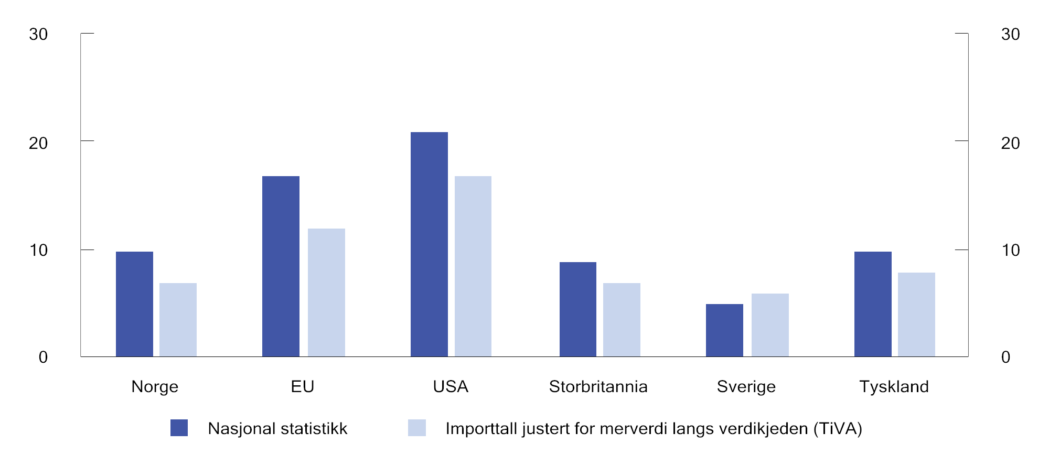
          - Kinas andel av total import til Norge og til viktige handelspartnere, i hht. tradisjonell handelsstatistikk og handelsstatistikk justert for hvilke land som tilfører merverdi (TiVA). 2018. Prosent
Kilder: Statistisk sentralbyrå, U.S. Bureau of Economic Analysis, DESTATIS, Office for national statistics, Eurostat og OECD.
[Boks slutt]
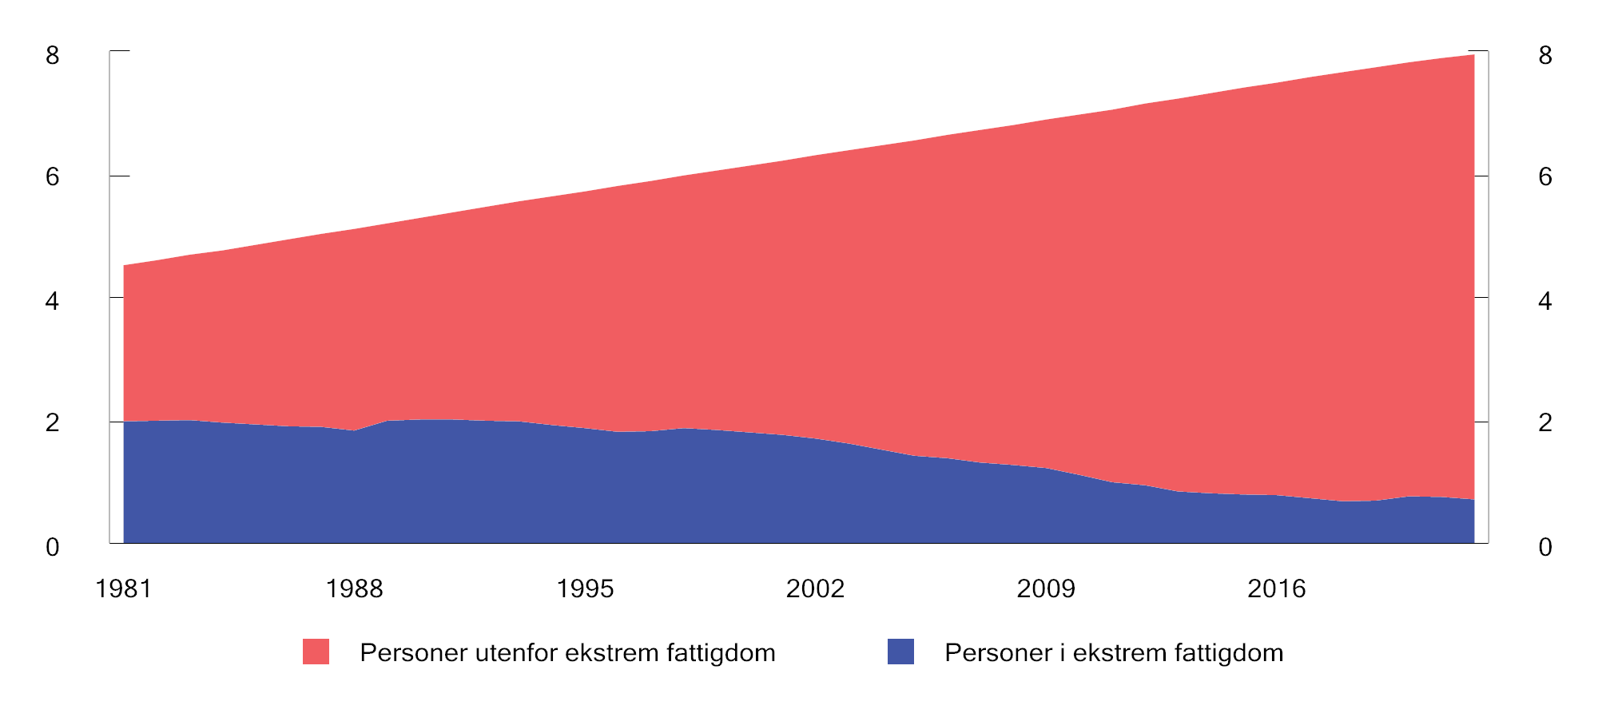
          - Verdens befolkning etter økonomisk status.1 1981–2022. Mrd. mennesker
1 Personer i ekstrem fattigdom omfatter de som lever på under 2,15 dollar dagen, justert for kjøpekraft (2017 PPP).
Kilde: Verdensbanken.
Inntektsulikheten i verden er stor. De 10 pst. rikeste personene mottar mer enn 50 pst. av verdens årlige verdiskaping. Likevel er inntekt for verden samlet blitt jevnere fordelt gjennom de siste 30 årene.
Med få unntak falt ulikheten mellom land hvert år i perioden 1991–2020, drevet av raskere vekst i lav- og mellominntektslandene enn i de rikere landene. Utviklingen ser ut til å ha bremset opp de siste årene. I 2020 viser estimater at ulikheten mellom land steg drastisk, og forskere i Verdensbanken peker på koronapandemien som årsak.
Ulikheten innad i land har likevel økt de siste tiårene. I de fleste OECD-landene mottar de med høyest inntekt en stadig større andel av verdiskapingen. Forskjeller i lønn mellom faglært og ufaglært arbeidskraft har økt, og særlig har folk med høy utdanning kommet godt ut. Økt markedsmakt som gir bedriftene mulighet til å ta høye priser, og ny teknologi som gjør det billigere å bytte ut arbeid med kapital, blir pekt på som mulige årsaker til høye inntekter for de rikeste, se avsnitt 2.2.3. Videre har handel vridd produksjonen i vestlige land mot sektorer som krever mer spesialisert arbeidskraft.
En rekke forhold kan fremover få betydning for inntektsfordelingen både mellom og innad i land. Fortsatt markedskonsentrasjon vil kunne være en driver for ulikhet. Den videre innretningen av internasjonal handel kan få konsekvenser for hvem som henter ut gevinstene. Dersom adgangen til å høste fordeler av internasjonal arbeidsdeling blir mindre, kan det særlig ramme fremvoksende økonomier. Videre vil klimaendringer og klimapolitikken kunne påvirke relative priser på varer og tjenester, vri investeringer i en annen retning og føre til behov for omstilling av arbeidsstyrken. De samlede konsekvensene for fordelingen av inntekt og formue er usikker.

Tyngdepunktet i verdensøkonomien forskyves
Verden har vært gjennom en kraftig befolkningsvekst siden midten av forrige årtusen – en oppgang som antas å fortsette i tiårene fremover. Bare fra 1950 og frem til i dag er verdens befolkning mer enn tredoblet til 8 mrd. mennesker. Asia har stått for 60 pst. av veksten. Veksten vil trolig være høy også fremover, selv om veksttakten avtar. Ifølge FNs fremskrivinger kan verdens befolkning nå en topp på i underkant av 10,4 mrd. mennesker rundt 2090, se figur 2.6. Fremover vil Afrika ha sterkest befolkningstilvekst.
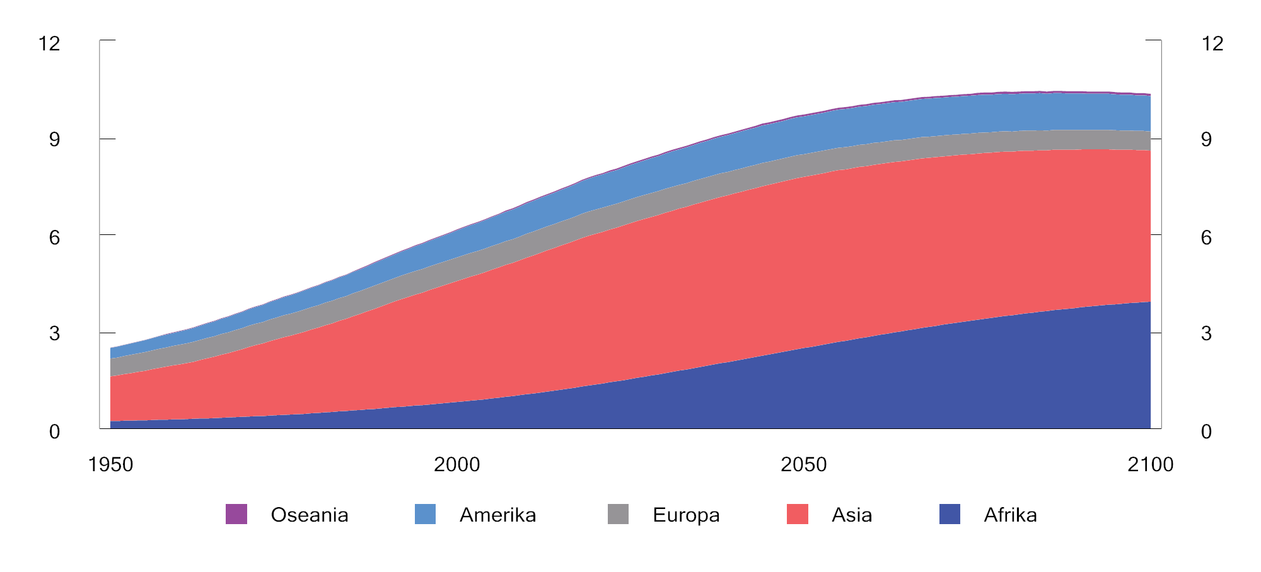
          - Befolkningsutvikling i ulike regioner. 1950–2100. Mrd. mennesker
Kilde: FN, World Population Prospects 2022, mellomalternativet.
Verdens befolkning blir stadig eldre. Befolkningen i arbeidsdyktig alder kan ifølge FNs fremskrivinger nå et toppunkt mot midten av dette århundret. I enkelte regioner og land er befolkningen i arbeidsdyktig alder allerede fallende, se figur 2.7. Hva som utgjør arbeidsdyktig alder, kan endres over tid og med den teknologiske utviklingen.
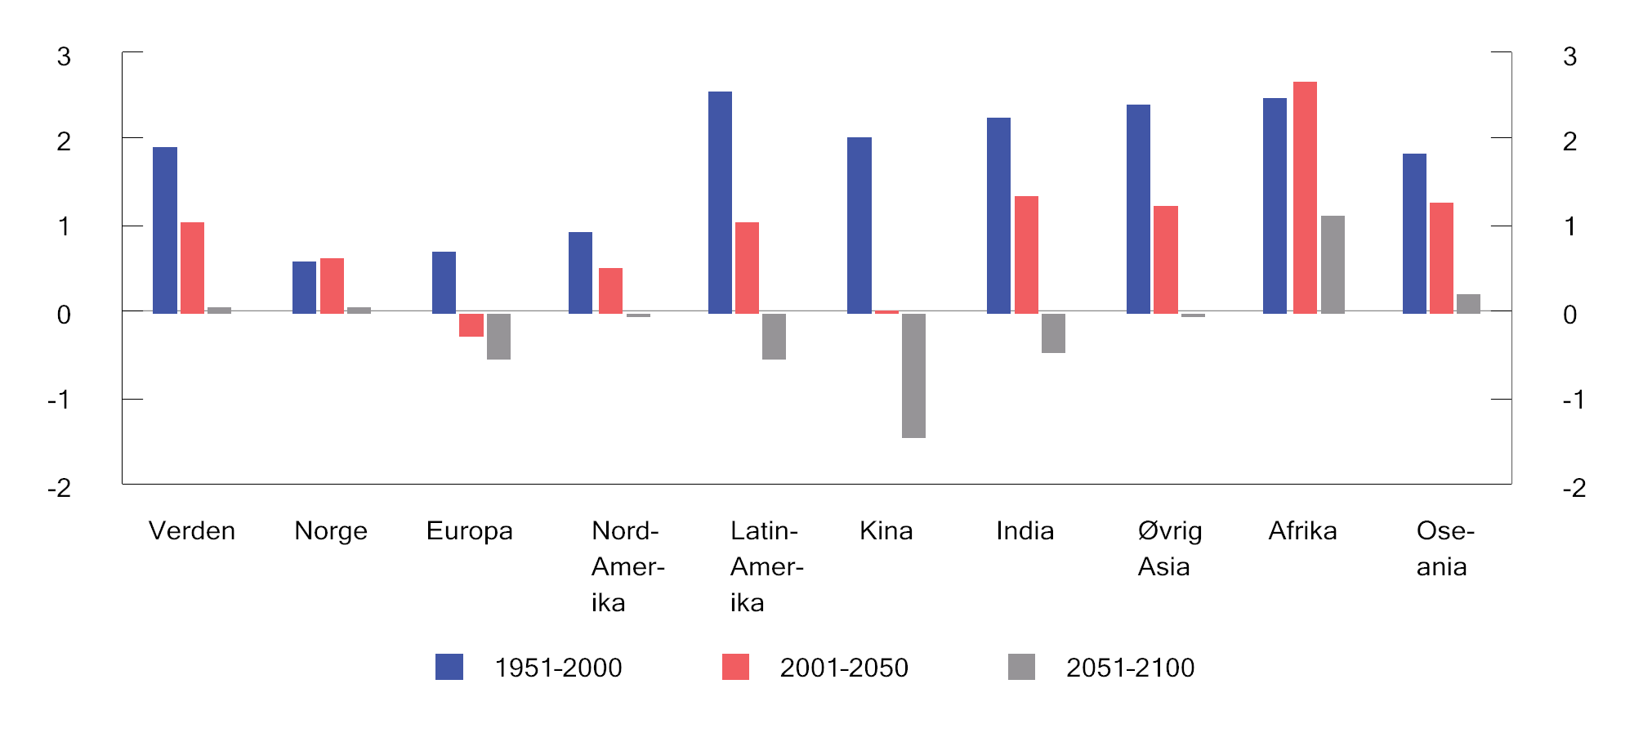
          - Vekst i befolkning i arbeidsdyktig alder i ulike deler av verden. Årlig vekst i gjennomsnitt for femtiårsperioder i årene 1950–2100. Prosent
Kilde: FN, World Population Prospects 2022, mellomalternativet.
Befolkningen i vestlige land vil utgjøre en fallende andel av befolkningen globalt. I Europa reduseres folketallet. En aldrende befolkning innebærer i tillegg at antall personer i arbeidsdyktig alder reduseres enda mer enn befolkningen samlet. Regionale variasjoner i den demografiske utviklingen innad i Europa tilsier at relativt flere europeere vil bo i Nord-Europa, der befolkningen i arbeidsdyktig alder vil fortsette å vokse noe i enda et tiår.
Forsørgerbyrden ved flere eldre vil tilta og legge betydelig press på velferdstjenestene og offentlige finanser i de vestlige landene. Norge er ikke et unntak, se kapittel 7. I USA og Canada samlet anslås befolkningen å fortsette å vokse noe i tiårene fremover, men veksten blir svakere enn for verden samlet.
Ifølge fremskrivinger fra FN vil befolkningen i arbeidsdyktig alder i Kina halveres gjennom dette århundret, mens andelen eldre vil tilta raskt. Det vil gi en høyere forsørgerbyrde enn i andre land. En slik demografisk utvikling sår tvil om Kinas stilling i verdensøkonomien vil vedvare. I Japan har befolkningen falt i et drøyt tiår. I øvrige deler av Asia anslås befolkningen å fortsette å vokse i flere tiår. India står for en stor andel av denne veksten, før befolkningen der når en topp rundt 2060.
Samtidig som folketallet i store deler av verden vil stabiliseres eller snu til nedgang i dette århundret, anslår FN fortsatt sterk befolkningsvekst i Afrika. Afrika har stått for én tredjedel av verdens befolkningsvekst så langt i dette århundret og vil bidra til brorparten av veksten i de resterende tiårene. Rundt 2060 anslås befolkningen i denne verdensdelen å dobles fra dagens nivå. En ung befolkning tilsier at andelen i arbeidsdyktig alder blir særlig høy, se figur 2.8. Høy befolkningsvekst, særlig sør for Sahara, kan bety at Afrika får langt større økonomisk betydning enn i dag. Det forutsetter at grunnleggende samfunnsinstitusjoner som styresett, rettssystem og offentlige tjenester, blir styrket.
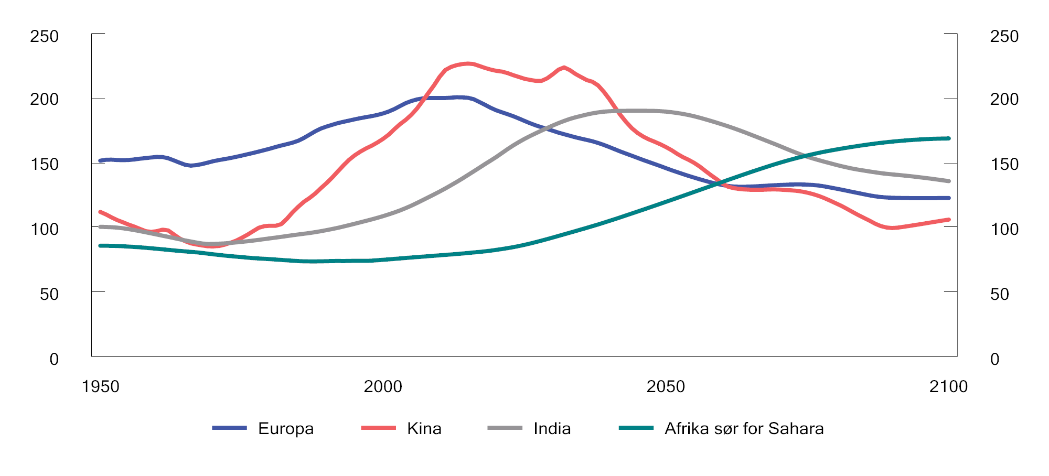
          - Forholdet mellom befolkningen i og utenfor arbeidsdyktig alder.1 1950–2100. Prosent
1 Definert som aldersgruppen 20–69 år relativt til aldersgruppene 0–19 år og 70+.
Kilde: FN, World Population Prospects 2022, mellomalternativet.
Langsiktige befolkningsfremskrivinger er usikre. En rekke samfunnsmessige og økonomiske betingelser vil påvirke befolkningsveksten. Klimaendringer og naturkatastrofer vil ramme land og kontinenter ulikt, og områder i deler av verden kan bli tilnærmet ubeboelig.
Det foregår en omfattende migrasjon i verden. En høy andel av verdens befolkning ønsker å bo i et annet land, og antallet som migrerer er økende. Anslag antyder at det er opp mot 300 millioner internasjonale migranter. Motivene for å forlate eget land og hjemsted er varierte og overlappende, men arbeidsmigrasjon dominerer. En del av arbeidsmigrasjonen drives av ønsket om bedre økonomiske muligheter og sosiale forhold. Mange land, inkludert Norge, rekrutterer også aktivt arbeidsinnvandrere for å dekke arbeidskraftsbehov. Det antas at dette behovet vil øke i mange land blant annet som følge av en aldrende befolkning.
I mange opprinnelsesland er levekårene vanskelige. Det er også mangel på frihet og fremtidsutsikter, og befolkningen er ung. Forhold i mottakerlandene, som høyere levestandard, bedre jobbmuligheter, utdanningstilbud og velferdsstat i kombinasjon med demokrati og menneskerettigheter, bidrar til å tiltrekke både arbeidsmigranter og irregulære migranter.
Klimaendringer og naturkatastrofer utgjør drivkrefter for migrasjon, og fører til at mennesker fordrives internt i sine hjemland eller over landegrenser. Slike drivkrefter vil på sikt – direkte eller indirekte – tilta i betydning.
Et økende antall mennesker er på flukt. Ifølge FNs høykommissær for flyktninger er antallet fordrevne raskt økende. I overkant av 35 mill. mennesker er flyktning i et annet land enn sitt fødeland. I tillegg kommer et langt høyere antall internt fordrevne som gjerne bor under vanskelige humanitære forhold som tilsier at ønsket om å flytte på seg er høyt.
Migrasjonspresset mot Europa er høyt og økende over Middelhavet og over Atlanteren fra Sør-Amerika. Antallet som kommer via Sør-Europa er nær nivået i 2015 da Syria-krigen skapte en ekstraordinær flyktningsituasjon. Samtidig står Europa nå i den største flyktningkrisen siden andre verdenskrig. Russlands angrep på Ukraina har ført til at millioner av mennesker er på flukt fra landet. Ved utløpet av 2023 hadde om lag 4,4 millioner fordrevne fra Ukraina midlertidig beskyttelse i europeiske land. Antallet asylsøkere og fordrevne fra Ukraina bidrar også til rekordhøye ankomster til Norge. Ukrainere utgjør nå den nest største innvandrergruppen i Norge, etter innvandrere fra Polen.
Det økende antall asylsøkere og irregulære migranter mot Europa reiser en rekke spørsmål og dilemma knyttet til hvordan migrasjon bør reguleres gjennom asyl- og innvandringspolitikken. Norsk migrasjonspolitikk skal være forutsigbar og ansvarlig. Det skal legges opp til brede politiske løsninger. Ved regulering av innvandringen til landet må det også ses hen til reguleringen i andre europeiske land. Erfaring viser at relativt små forskjeller i vilkår og praksis mellom sammenlignbare mottakerland, kan påvirke bevegelser mellom landene.
I EU er det nylig oppnådd enighet om Pakten om migrasjon og asyl. Denne inneholder nytt regelverk med mål om styrket kontroll med asylsøkere og irregulære migranter i Schengen-området, og et mer effektivt system for ansvarsfordeling og solidaritet mellom EUs medlemsland. Norge vil bli bundet av de deler av regelverket som er relevante for Schengen- og Dublinsamarbeidet.
Løsninger på utfordringer knyttet til håndtering av flyktningsituasjonene i verden og irregulær migrasjon krever også bredere internasjonalt samarbeid. Ulike FN-organer er sentrale aktører for ivaretakelse av flyktningene i verden. I tillegg er det viktig med multilateralt og bilateralt samarbeid mellom transitt- og opprinnelsesland for blant annet å forebygge irregulær migrasjon.

Økonomisk tyngdeforskyvning mot fremvoksende økonomier
Den økonomiske vekten av landene som allerede er på et høyt utviklingsnivå, er avtakende ifølge langsiktige økonomiske fremskrivinger fra OECD. OECD-land utgjør i dag om lag halvparten av globalt BNP, en andel som ventes å synke ned mot 40 pst. frem mot 2060, se figur 2.9. Innen 2060 kan fremvoksende økonomier få en tilsvarende posisjon som dagens utviklede land hadde ved inngangen til dette århundret, på opp mot 60 pst. av verdensøkonomien. Fremvoksende økonomier er langt fra en ensartet gruppe, og flere av de økonomiene som i dag betegnes som fremvoksende, vil være utviklede land før 2060.
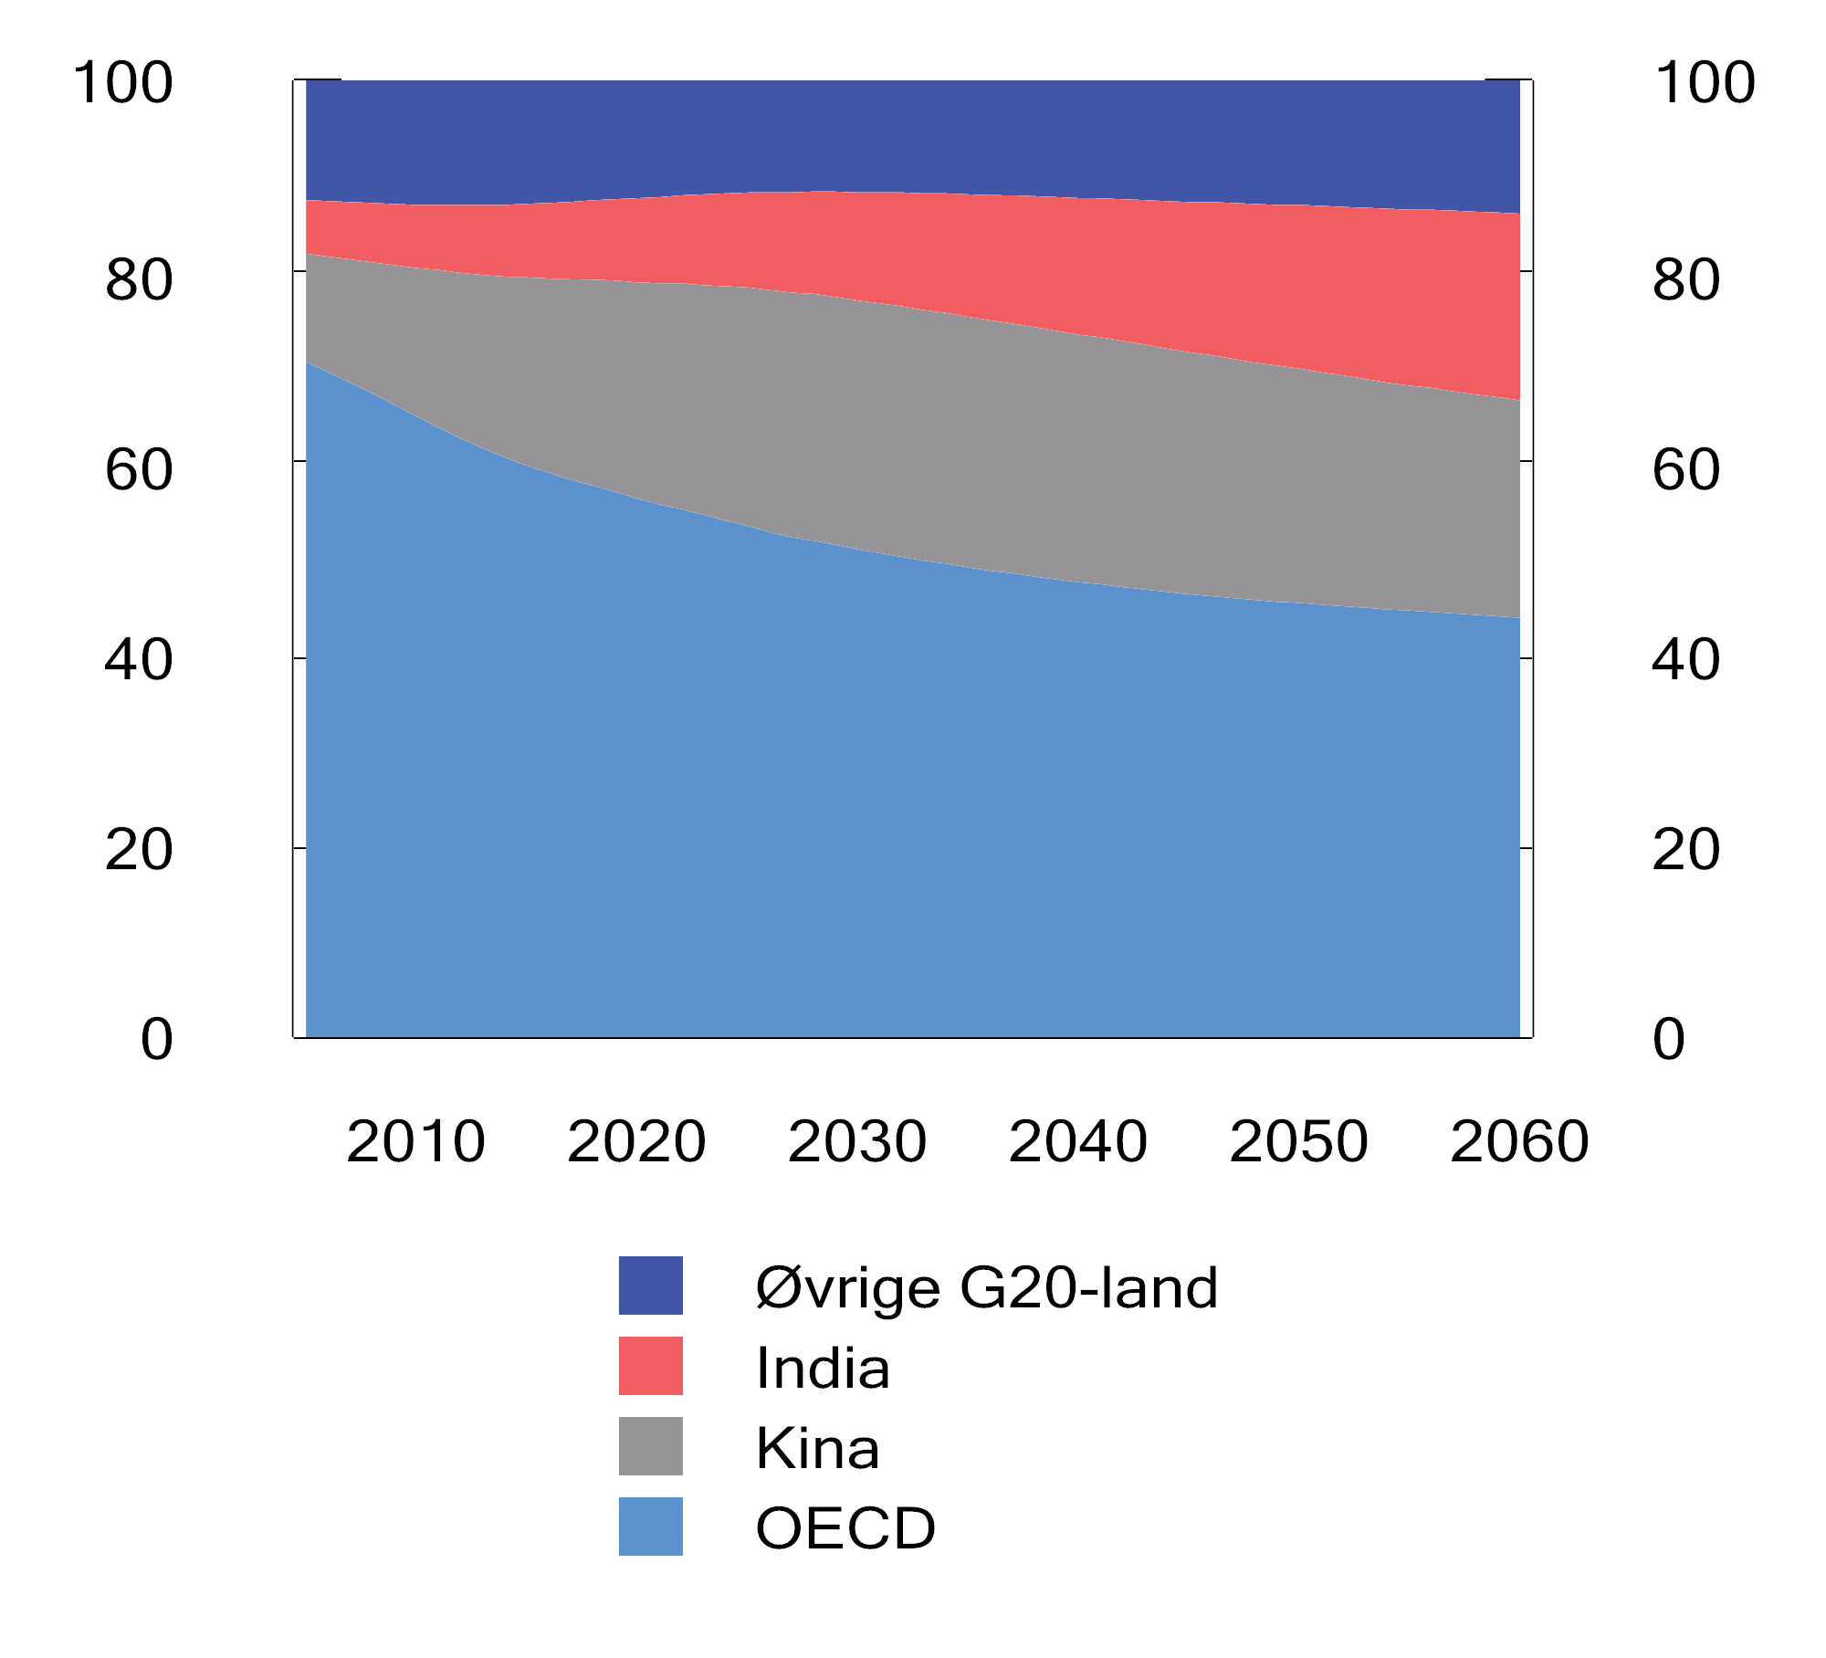
          - Utviklingen i BNP. 2005–2060. Andeler i prosent
Kilde: OECD.
OECDs fremskrivinger tilsier at Kina, til tross for fallende befolkning, ventes å være verdens største økonomi i tiårene fremover som følge av antatt høyere vekst i arbeidsproduktivitet enn i vestlige land. India kan mot midten av dette århundret bli verdens nest største økonomi. Land som Indonesia og Tyrkia antas også å øke sin relative betydning.
For verden samlet tilsier OECDs anslag at den årlige økonomiske veksten vil falle fra i underkant av 3 pst. de nærmeste årene til drøyt 1½ pst. frem mot 2060, i takt med at veksten i de fremvoksende økonomiene avtar og nærmer seg de rikere landene, se figur 2.10. Høyere vekst i fremvoksende økonomier i dag skyldes at både befolkningen og produktiviteten i denne gruppen land vokser raskere enn i de rikere landene. En aldrende befolkning ventes å bidra til at veksten i OECD-landene faller fra i underkant av 2 pst. per år til i overkant av 1 pst. frem mot 2060. Veksten i produktiviteten ventes å holde seg rundt det lave nivået vi har observert de siste 15–20 årene.
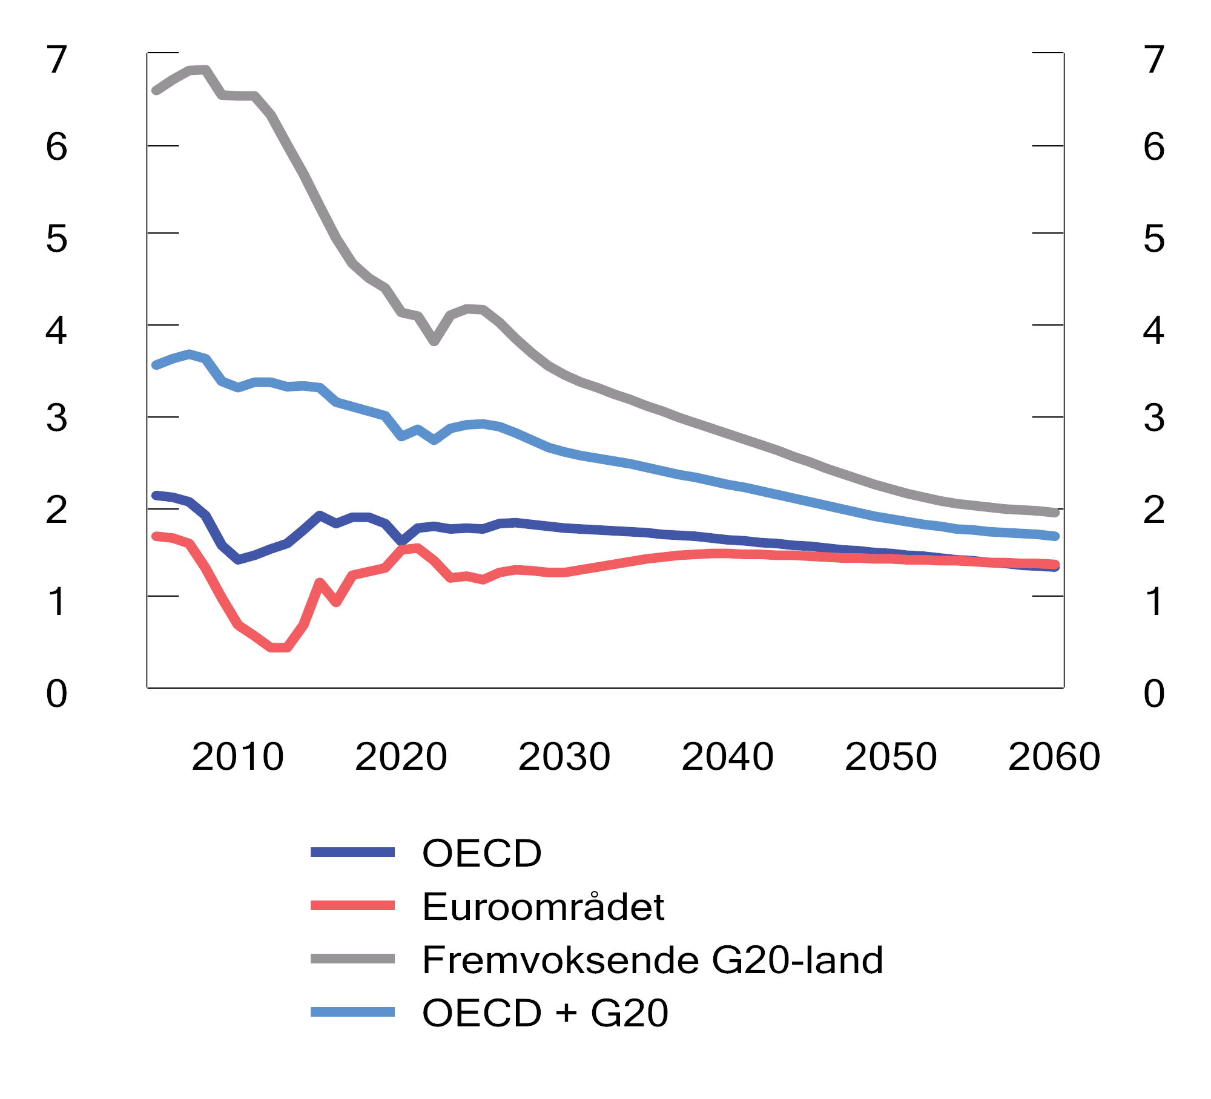
          - Utviklingen i BNP. 2005–2060. Prosentvis vekst fra året før
Kilde: OECD.
For store deler av verden antas den årlige veksten i verdiskaping per innbygger fortsatt å være positiv i et intervall fra om lag 3 pst. i dette tiåret til ned mot 2 pst. utover i perioden. I de afrikanske landene vil befolkningsveksten kunne bli så høy at det kan gå på bekostning av utviklingen i levestandarden.
OECDs langsiktige fremskrivinger ser bort fra utviklingstrekk som antas å endre forutsetningene for vekst, både samlet og i ulike deler av verden. Fremskrivingene må derfor kun leses som et utgangspunkt for analyse av øvrige utviklingstrekk. OECD behandler blant annet klimaendringer og klimaomstilling i en atskilt analyse. Lange tidsperspektiv innebærer samtidig at usikkerheten om forløpene er tilsvarende høy.
Over tid går økonomien gjennom store svingninger. En del av disse forklares av hendelser og kriser der de økonomiske utslagene er større enn ved normale konjunktursvingninger. Kriser varierer i art og omfang. Det gjør at utfall er krevende å anslå både før og underveis. Pågående utviklingstrekk antyder likevel hva som kan komme. En rekordhøy gjeldsbyrde internasjonalt indikerer finansielle ubalanser, se boks 2.2. Klimautfordringen og faren for at geopolitiske spenninger eskalerer diskuteres også i dette kapittelet. Videre representerer mistillit til styrende eliter, ytterliggående politiske bevegelser og religiøs ekstremisme samfunnsoppløsende krefter og en sikkerhetstrussel, også i land der utviklingen hovedsakelig kjennetegnes av stabilitet.
              - Høy gjeld internasjonalt
Gjeldsnivåene internasjonalt er historisk høye. IMF har pekt på at den makroøkonomiske utviklingen, med forventet svak produktivitetsutvikling, demografisk motvind og høyere realrenter, gjør det krevende å bringe gjelden ned mot bærekraftige nivåer.
Til tross for at gjeldsnivåene kom noe ned etter den kraftige opplåningen i forbindelse med pandemien, anslår IMF at gjeldsbyrden er stigende.1 Offentlig gjeld utgjør i overkant av 110 pst. av BNP i de rikere landene og nær 70 pst. i fremvoksende økonomier. For industrilandene er gjeldsbyrden nær der den var ved utgangen av andre verdenskrig, se figur 2.11.
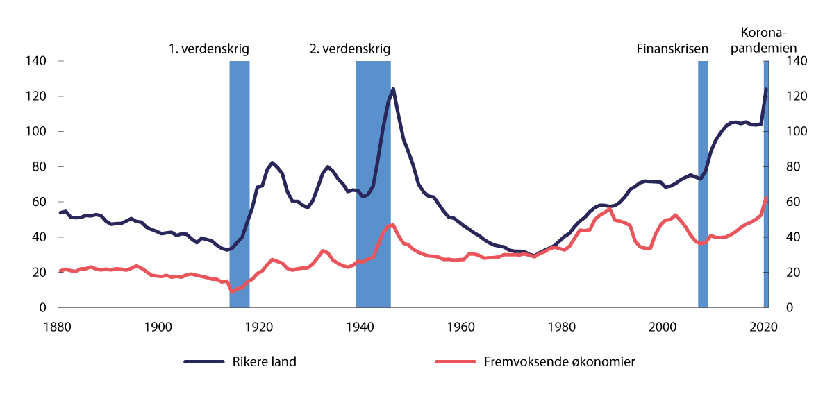
          - Offentlig gjeld. 1880–2020. Prosent av BNP
Kilde: IMF (2020). Fiscal Monitor: Policies for the Recovery.
Høy offentlig gjeldsbyrde har ofte gått sammen med svak økonomisk vekst.2 Høy gjeld svekker også evnen til å motvirke økonomiske tilbakeslag. En erfaring fra koronapandemien er dessuten at såkalte krisetiltak ofte tar tid å avvikle, og bidrar til svakere statsfinanser over tid. Utsikter til svakere økonomisk vekst internasjonalt og få tegn til innstramminger i finanspolitikken, innebærer fortsatt høy gjeldsbyrde fremover. Risikoen for mislighold kan derfor tilta. Samarbeid om å restrukturere statsgjeld har vist seg mer krevende de senere årene, i takt med at kreditorene er blitt flere og har mer sprikende interesser.
Utviklingen i privat gjeld3 er også oppadgående. IMF anslår at privat gjeld er tredoblet siden 1960. I de rikere landene er den private gjeldsbyrden på om lag 165 pst. av BNP.4 Blant de fremvoksende økonomiene er det den raskt voksende gjeldsbyrden i Kina som trekker opp.
Historisk er en rekke økonomiske kriser foranlediget av rask og høy opplåning.5 Finanskriser synes å ha mer langvarige økonomiske konsekvenser enn kriser med opphav i andre ubalanser. Samtidig står verden overfor utfordringer som krever økonomisk handlingsrom og investeringer, blant annet knyttet til klima, natur og sosiale forhold, se boks 2.3 om verdensmålene for bærekraftig utvikling. En høy gjeldsbyrde kan gjøre det mer krevende å nå slike mål. Temaet er blant annet på dagsorden i G20-samarbeidet.
1 IMF (2023), World Economic Outlook.
2 Salmon, J. og de Rugy, V. (2020). Debt and Growth: A Decade of Studies. Mercatus Research Paper.
3 Gjeld i husholdningene og ikke-finansielle foretak.
4 IMF (2003), Global Debt Monitor.
5 Ayan Kose, M. et al (2021), Global Waves of Debt, Verdenbanken.
[Boks slutt]

Forskyvning mot autoritære styresett
De siste 10–15 årene er det blitt færre liberale demokratier. Andelen av verdens befolkning som bor i land med demokratisk styresett avtar også, se figur 2.12. Redusert demokratisk kvalitet i land med lange liberale demokratiske tradisjoner viser at også denne styreformen kan svekkes. Samtidig er autoritære systemer, der makten er samlet hos en enkeltperson eller en mindre gruppe, i fremvekst, blant annet i flere folkerike land.
I et lengre tidsperspektiv har likevel demokrati som styreform vært på fremmarsj. Den lange trenden viser samtidig at utviklingen har gått i bølger, og tidvis har diktatur fått økt utbredelse, som for eksempel i mellomkrigstiden.
Slike politiske utviklingstrekk har også økonomiske konsekvenser. Historisk har demokratiske land med åpne og frie markeder levert mer stabil verdiskaping over tid. Deler av litteraturen fremhever at institusjonelle styrker ved demokratiske samfunn legger til rette for stabil vekst og utvikling på ulike områder. Demokratisk vedtatte lover anses som særlig betydningsfullt for å fremme rettssikkerhet og forutsigbarhet. Generelt er demokratier også mer åpne for handel og utenlandsinvesteringer og opplever høyere teknologisk endringstakt og raskere produktivitetsvekst. Motsatt har autoritære regimer kjennetegn som truer langsiktig vekstevne, blant annet ved at hyppigere endringer i politikken skaper ustabilitet. I mange tilfeller er politikken i slike regimer hevet over loven, med økt risiko for vilkårlighet og maktbruk. Videre avhenger politikken av preferanser og kompetanse til et begrenset antall individer fordi makten er langt mer konsentrert. Det resulterer gjerne i liten tillit til myndighetene, og til at informasjonsflyten i offentlig forvaltning og andre samfunnsarenaer begrenses av hva det er gunstig eller trygt å rapportere om.
For verdensøkonomien har dagens rivalisering mellom styresett konsekvenser. Noen tegn gjør seg allerede gjeldende. Geopolitiske spenninger skaper risiko som kan virke dempende på handels- og investeringsstrømmer og verdimotsetninger svekker forutsetningene for internasjonalt samarbeid. I tillegg kan mer diktatur innebære at verdens ressurser anvendes mindre effektivt og dermed dempe vekstevnen globalt. Uforutsigbar politikk i land med autoritære tendenser kan også innebære større svingninger i global utvikling og vekst. IMF har nylig vist at betydningen økonomiske sjokk i store, fremvoksende økonomier, og Kina spesielt, har for verdensøkonomien, har økt markant gjennom de siste to tiårene. Etter hvert som økonomiene har åpnet opp og tiltatt i størrelse, er de økonomiske overføringskanalene blitt flere og virker sterkere.
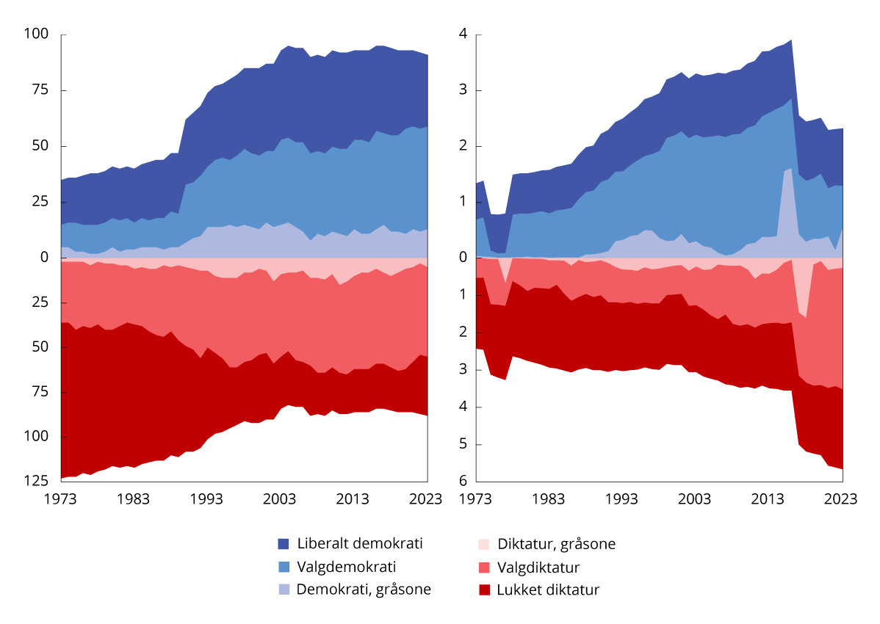
          - Utvikling i styresett1. 1973–2023. Antall land (venstre panel) og mrd. innbyggere (høyre panel)
1 Figuren skiller mellom fire former for styresett, etter det såkalte Regimes of the World-målet. I lukkede diktatur avholdes det ikke valg, eller det avholdes valg uten reell konkurranse mellom kandidater. I valgdiktatur avholdes det valg mellom ulike partier, men valgprosessen oppfyller ikke demokratiske standarder. I valgdemokratier avholdes frie og rettferdige valg. Befolkningen har også en rekke institusjonelle, demokratiske rettigheter som ytringsfrihet og retten til å organisere seg. I liberale demokrati har i tillegg lovgivende makt og rettsvesen tilsyn med utøvende makt, og rettsstaten og individuell frihet for innbyggerne beskyttes. Der beregningene av styresett gir grunnlag for tvil om inndeling i demokrati eller diktatur, er landene klassifisert som å befinne seg i en gråsone. Gråsonene er delt mellom demokrati og diktatur for å indikere hvor landet mest sannsynlig hører hjemme. Det finnes flere måter å dele land i ulike styresett på, og det er uenighet blant demokratiforskere og andre om hvor grensen for de ulike formene for styresett bør trekkes. Figuren må derfor tolkes med varsomhet.
Kilde: V-Dem Institute (2024), Democracy Report 2024: Democracy Winning and Losing at the Ballot.

Maktforskyvning mot store foretak
Globalisering og digitalisering har ført til at flernasjonale konsern har økt sin dominans i verdensmarkedet. Blant disse inngår en rekke teknologiselskaper som kjennetegnes av at immaterielle rettigheter utgjør mesteparten av markedsverdien. Mange teknologigiganter opererer i markeder med såkalte nettverkseffekter, der verdien av å bruke en tjeneste avhenger av hvor mange andre som bruker tjenesten. Eksempler på dette er sosiale medier og selskaper innenfor delingsøkonomi, men også plattformtjenester som Amazon og teknologigiganter som Apple og Microsoft. Store utviklingskostnader kan gjøre at markedet tar preg av naturlig monopol, der ett selskaps dominans fortrenger mulige konkurrenters mulighet til å dekke inn slike oppstartskostnader. Da kan det oppstå en «winner-takes-all» dynamikk, som innebærer at et fåtall selskaper i hver sektor driver utviklingen og høster mesteparten av gevinstene. Særlig i USA er det tegn til økte monopoltendenser, svekket konkurranse, økt avlønning av kapital og mindre avlønning av arbeidskraft.
IMF har pekt på at det i et bredt spekter av næringer er tegn til at et fåtall «ledende» selskaper med særlig høy produktivitet tar markedsandeler på bekostning av mindre produktive konkurrenter. Det kan svekke konkurransen i nasjonale og internasjonale markeder.
Markedskonsentrasjon kan svekke gevinster av konkurranse og omstilling og over tid dempe økonomiens vekstevne. Svekket konkurranse vil også dempe insentiver til effektivisering og innovasjon. For forbrukerne kan svakere konkurranse slå ut i høyere priser, lavere kvalitet på produkter og/eller færre valgmuligheter. Europakommisjonen har gjennom de seneste årene konkludert med at flere store teknologiselskaper har misbrukt sin dominerende stilling og ilagt dem bøter og pålegg om endringer i konkurransebegrensende innretninger ved tjenestene.
De nye forretningsmodellene med økt grad av digitalisering har gjort det mulig for selskap å betjene et marked uten fysisk tilstedeværelse. Dette har satt press på det eksisterende internasjonale skatterammeverket, som er utarbeidet for en tid da selskapene hadde sterkere geografisk tilhørighet. Disse utfordringene reiser skattemessige problemstillinger som berører mange land, og krever omforente globale løsninger om fordeling av skatteinntekter fra flernasjonale selskap mellom land. Utfordringer med å skattlegge kapital kan også begrense staters mulighet til å utjevne forskjeller.
Fremveksten av store, dominerende selskaper innebærer også demokratiske utfordringer. Stor økonomisk betydning kan sette selskap i stand til å påvirke politikkutforming og søke særbehandling. Det kan ha negative følger for effektiviteten i økonomien, samtidig som det svekker legitimiteten til den økonomiske politikken. En tilfredsstillende regulering av konkurranse og adgangen til å beskatte er derfor nødvendig for å opprettholde oppslutning om åpne markeder.

Klimaendringer, tap av naturmangfold og forurensning
En voksende befolkning og økende materiell levestandard har gitt press på verdens natur og økosystemer gjennom nedbygging og omforming av arealer, utslipp av klimagasser, forurensning og forsøpling. Det har bidratt til tap av naturmangfold og gitt et klima i endring. Av klima- og miljøutfordringene er global oppvarming og tap av naturmangfold i en særstilling på grunn av de mulige fremtidige konsekvensene og kostnadene, som er usikre, men som kan bli betydelige. For å begrense skadene er det behov for å redusere tapet av naturmangfold, begrense forurensning, kutte utslippene av klimagasser og tilpasse oss til klimaendringene.
De som ødelegger naturen, stilles ofte ikke overfor de reelle kostnadene som påføres samfunnet. Det kan føre til overforbruk og overbelastning. Siden bidrag til miljøforringelse fra det enkelte individ eller det enkelte land ofte vil være små, mens konsekvensene samlet er store, kan en løsning på problemet bare nås gjennom felles innsats. Samtidig er konsekvensene av klimaendringer og naturforringelse, og kostnader ved tiltak, ulikt fordelt mellom land.
Nesten alle verdens land er blitt enige om internasjonale avtaler med målsettinger om å redusere utslipp av klimagasser og tap av naturmangfold. Avtalene har felles mål og pålegger landene å sette opp planer og gjennomføre tiltak, men landene bestemmer i stor grad selv hvordan og hvor mye de vil bidra. Utviklingen i utslippene fremover vil dermed kunne være forskjellig for ulike land.
              - Verdensmålene for bærekraftig utvikling
I regi av FN ble verdens land i 2015 enige om en handlingsplan for mer bærekraftig utvikling. Planen tar form av mål for utviklingen frem mot 2030, som alle land er forpliktet til å følge opp. De 17 målene og 169 delmålene berører de fleste samfunnsområder. Det overordnede målet er å utrydde fattigdom og sult. Det forutsetter fremgang også på en rekke andre universelle mål, blant annet menneskerettigheter, naturmiljøet, økonomisk utvikling og mindre ulikhet. Et viktig formål med bærekraftsmålene er å i større grad se sektorer og politikkområder i sammenheng. Målene har fått globalt gjennomslag som felles referanse og rammeverk for dialog.
Bærekraftig utvikling måles langs tre dimensjoner: klima og miljø, økonomi og sosiale forhold:
- Klimadimensjonen handler om å bekjempe klimaendringene og konsekvensene av dem, mens miljødimensjonen dreier seg om å ta vare på naturen på land og til havs. De to henger sammen.
- Den økonomiske dimensjonen handler om å sikre økonomisk trygghet for mennesker og samfunn. Økonomisk vekst er viktig for utvikling, spesielt for fattige land. Veksten må imidlertid ta hensyn til naturens tåleevner. I norsk sammenheng er det viktig at bærekraftig økonomisk utvikling også legger til rette for å bevare velferdssamfunnet.
- Den sosiale dimensjonen handler om å sikre at alle mennesker får et godt og rettferdig grunnlag for et anstendig liv. Internasjonalt er bekjempelse av fattigdom viktig. For Norge er det identifisert utfordringer med blant annet at økonomisk ulikhet kan vedvare mellom grupper og antallet som dropper ut av videregående utdanning. Økonomisk vekst bør ikke skje på bekostning av målet om et trygt og seriøst arbeidsliv, og det er derfor viktig å bevare den norske arbeidslivsmodellen.
Statistisk sentralbyrå har i samarbeid med departementene og underliggende virksomheter utarbeidet nasjonale målepunkter for bærekraft.1 Målepunktene gjør det mulig å følge utviklingen over tid, og korrigere innsatsen for å nå målene.
Målene er i utgangspunktet ment å understøtte hverandre ved at måloppnåelsen på ett punkt hjelper til med å nå målene på andre områder. Det kan imidlertid være konflikt mellom enkelte mål. For eksempel kan økonomisk vekst komme i konflikt med bærekraftsmålet om å begrense klimaendringene. Å avklare mål- og interessekonflikter er politiske valg. Dette gjelder både for staten, fylkeskommunene, kommunene, næringslivet, akademia og frivilligheten. Målepunktene skal bidra til at prioriteringer kan baseres på et godt faktagrunnlag.
1 Statistisk sentralbyrå, Bærekraftsmålene – Nasjonale indikatorer.
[Boks slutt]
Økonomisk aktivitet må skje innenfor naturens tålegrenser, se boks 2.3 om FNs bærekraftsmål. Da må produksjon og forbruk vris i mer bærekraftig retning. Kostnadene ved omstillingen kan reduseres ved å velge virkemidler som er effektive og stimulerer til nye teknologiske og kostnadseffektive løsninger. Prising av utslipp og andre virkemidler som baseres på markedsmekanismer, legger til rette for at aktørene selv velger de beste løsningene. Andre tiltak som støtte til forskning og innovasjon, informasjon og reguleringer vil også bidra til omstilling, men må utformes på en god måte. For å lette omstillingen er det viktig å ta hensyn til sosiale og økonomiske virkninger av ulike tiltak for enkeltland, grupper eller personer. Samtidig bør alle land bidra, slik at ikke produksjon og utslipp flyttes til land med svakere regulering av utslipp eller annen miljøskadelig aktivitet. Norge, som et lite land, er avhengig av at andre land også beveger seg mot et lavutslippssamfunn for at teknologiutviklingen og omstillingen skal kunne gå raskt nok.

Naturen og økosystemene er under press
Økosystemendringer og klimaendringer er nært forbundet. Tilstanden til økosystemene har en direkte påvirkning på klimaendringene, og klimaendringene er en trussel for det globale naturmangfoldet. Naturmangfoldet reduseres raskere enn noen gang tidligere i menneskehetens historie. Naturpanelets globale hovedrapport fra 2019 viste at én million arter står i fare for å bli utryddet, mange av dem innen noen tiår, med mindre landene gjennomfører tiltak. De mest artsrike arealene i verden er i tropiske områder i beltet rundt ekvator som både har god tilgang på solenergi og mye nedbør. Her vokser verdens regnskoger. Også andre tropiske skoger, savanner og gresskledde områder har særlig rikt naturmangfold. Det samme har mangrover og andre våtmarker. Øyer som har vært lenge isolert fra fastland har utviklet et helt særegent naturmangfold. Arealbruksendringer er den viktigste påvirkningsfaktoren for naturmangfoldet på land og i ferskvann, mens direkte utnyttelse av fisk og sjømat er den viktigste faktoren til sjøs. Klimaendringer, forurensning og invaderende arter har relativt mindre betydning, men er i ferd med å bli viktigere.
Presset mot arter og bestander skyldes i stor grad tap av leveområder. Globalt er nedbygging eller endringer i bruk av areal for eksempel til bolig, næringsvirksomhet, infrastruktur eller jordbruksproduksjon den største påvirkningsfaktoren. Størstedelen av klodens landareal er vesentlig endret og bare 25 pst. antas å være såpass lite påvirket av menneskelig aktivitet at økologiske og evolusjonære prosesser kan foregå upåvirket. Til havs var 66 pst. av arealet i 2014 utsatt for en stor samlet belastning og bare 3 pst. av havområdene var da uten menneskelig påvirkning.
Når naturen blir forringet eller ødelagt, og arter blir truet eller dør ut, reduseres økosystemenes evne til å produsere mat og andre essensielle goder. Det er også risiko for at en når såkalte økologiske vippepunkter, som innebærer at et økosystem tipper over i en helt ny tilstand uten muligheter til å vende tilbake til sin opprinnelige form.
Økosystemene spiller en avgjørende rolle i å begrense klimaendringene gjennom å binde og lagre store mengder karbon. Det er behov for stor variasjon og god tilstand i økosystemene for at de skal yte bidrag til menneskene, tåle klimaendringene og fortsette å være store og stabile karbonlagre. Ifølge den siste rapporten fra FNs klimapanel vil redusert avskoging og omgjøring av andre økosystem, restaurering av økosystemer og økt påskoging være viktige bidrag til å redusere globale klimagassutslipp fra skog- og arealbruk frem mot 2030.
I økosystemer som tidligere var lite påvirket av menneskelig aktivitet, observeres nå klare effekter av klimaendringer. Mange arter klarer ikke å tilpasse seg de raske klimaendringene, verken gjennom evolusjon eller endret atferd. Måten klimaomstillingen gjennomføres på, vil også kunne påvirke naturmangfoldet. Økt fornybar energiproduksjon legger beslag på areal, men samlet arealbeslag og virkninger på naturmangfold vil påvirkes av hvilke energiformer som vinner frem, og hvor energiproduksjonen lokaliseres. Regulering, økonomiske insentiver og planlegging som tar hensyn til natur, vil kunne begrense den negative påvirkningen.
Det globale Kunming-Montreal-rammeverket for naturmangfold – naturavtalen – ble vedtatt i desember 2022. Avtalen setter blant annet mål om vern og annen langsiktig bevaring av minst 30 pst. av jordens land- og havområder innen 2030, og at det innen samme tidspunkt er iverksatt effektiv restaurering av minst 30 pst. av arealene med forringede økosystemer. Målene i naturavtalen er globale. Det vil si at det er verdens land i fellesskap som skal oppnå målene gjennom de enkelte landenes nasjonale politikk, sammen med internasjonale initiativer. Naturavtalen legger opp til at alle land skal legge frem oppdaterte handlingsplaner for naturmangfold innen neste partsmøte til konvensjonen, som skal holdes høsten 2024. Handlingsplanene skal beskrive hvordan landene skal bidra til å gjennomføre de globale målene. Regjeringen arbeider med en Stortingsmelding om natur som vil være Norges nye handlingsplan for natur, og beskrive hvordan Norge skal bidra til de globale målene.

Forurensning
Forurensning fra utslipp av partikler, helse- og miljøfarlige kjemikalier, plast og næringsstoffer skader mennesker og natur. Selv om forurensning i utgangspunktet ofte er lokal, vil all forurensning ha et regionalt eller globalt potensiale for spredning, enten via luft og vann, eller ved at produkter med helse- og miljøfarlige kjemikalier omsettes i et globalt marked. Globalt forårsaker forurensning alvorlig sykdom og død, dårlige levekår og ødelagte økosystemer gjennom luftforurensning, eksponering for bly og andre farlige kjemikalier, og dårlig avfallshåndtering for eksempel av elektrisk og elektronisk avfall. Forurensning reduserer også økonomisk vekst og øker fattigdom og ulikhet.
Konsekvensene av forurensning, klimaendringer og tap av natur påvirker og forsterker hverandre. For eksempel kan forurensning føre til havforsuring og reduksjon av ozonlaget og påvirke jordens evne til å reflektere sollys (albedo-effekten). Klimaendringer kan på sin side gi økt forurensning ved at mer nedbør kan føre til utvasking av miljøgifter fra deponier og forurenset grunn, mens reduksjon i luftforurensning kan bidra til lavere utslipp av klimagasser.
Reduksjon av forurensning vil i mange tilfeller kreve handling og arbeid gjennom regionale og globale miljøavtaler. Et godt eksempel er arbeidet med å redusere plastforurensning. Plast er nyttig i bruk, blant annet fordi den er så holdbar, men plastprodukter inneholder også en rekke helse- og miljøfarlige kjemikalier. Det kan ta flere hundre år før plast brytes ned, og plastavfall kan transporteres med havstrømmene over store avstander og finnes igjen langt fra kilden – også urørte områder med liten menneskelig aktivitet, som i Arktis. Norge har lenge jobbet for sterkere internasjonale forpliktelser, og i 2022 ble det enighet om å få på plass en rettslig bindende avtale om å stanse plastforurensning. Avtalen skal etter planen være ferdigforhandlet i 2024. Det skal utvikles bestemmelser i avtalen knyttet til målsettinger, tiltak for bærekraftige produksjon og forbruk, inkludert produktdesign og bærekraftig avfallshåndtering.
Internasjonale avtaler bidrar også til likere rammevilkår for næringsliv på tvers av landegrenser. Som grunnlag for felles handling er det behov for felles kunnskap og FN etablerer nå et nytt globalt panel for å få bedre kunnskap om forsvarlig håndtering av kjemikalier og avfall, og å forebygge forurensning. Panelets arbeid skal danne grunnlag for ny politikk og regelverk, og vil i tillegg til klimapanelet og naturpanelet gi viktige bidrag til arbeidet med de tre globale miljøutfordringene.

Klimaendringene har store konsekvenser
Utslipp av klimagasser har mer enn doblet seg siden 1990, og FNs klimapanel anslår i sin siste hovedrapport at den globale overflatetemperaturen var om lag 1,1 °C høyere i perioden 2011–2020 enn i perioden 1850–1900. Dersom utviklingen fortsetter som i dag uten nye klimatiltak, mener klimapanelet at oppvarmingen kan bli på 3,2 °C i 2100.
Klimapanelet peker på at endringene truer mennesker, økosystemer og natur, og at både risiko og negative konsekvenser tiltar ved stigende oppvarming. I tillegg kan mye tyde på at virkningene av oppvarmingen inntreffer ved lavere temperaturer enn tidligere beregnet. Kostnadene kommer i form av både tilpasningstiltak og skader som følge av klimaendringene. Samtidig vil det koste å redusere utslipp. Særlig vil den nødvendige omleggingen av verdens energisystemer kreve store investeringer og kunne medføre høyere energipriser og lavere økonomisk vekst. FNs klimapanel anslår likevel at det er store nettogevinster ved å holde oppvarmingen under 2 °C i dette århundret.
Kostnadene og gevinstene er ikke jevnt fordelt mellom land eller mellom ulike deler av befolkningen. Det er også stor variasjon i hvor sårbare ulike økosystemer og mennesker er for endringer i klima. FNs klimapanel anslår at rundt 3,5 mrd. mennesker lever i områder eller på en måte som gjør dem svært sårbare. Flere steder i Afrika, Asia og Sentral- og Sør-Amerika har økt flom og mer intens tørke ført til mer akutt mat- og vannmangel. Klimaendringene bidrar allerede til forflytting av personer i Afrika, Asia og Nord-Amerika og ikke minst på små øystater. Fremover kan kraftigere flommer, stormer, tørke og stigende havnivå føre til mer forflytning. Samtidig peker klimapanelet på at det er andre sosioøkonomiske og politiske faktorer som er viktigere drivere for migrasjon og konflikt.
I Parisavtalen forplikter partene seg til å holde gjennomsnittlig temperaturøkning godt under 2 °C sammenlignet med førindustrielt nivå og tilstrebe å begrense temperaturøkningen til 1,5 °C. For å oppnå det langsiktige temperaturmålet setter avtalen et kollektivt, globalt utslippsmål. Partene tar sikte på at de globale klimagassutslippene skal nå sitt toppunkt snarest mulig. Deretter skal utslippene reduseres raskt, slik at det i løpet av andre halvdel av dette århundret blir balanse mellom menneskeskapte utslipp og opptak av klimagasser, kalt netto null.
I 2019 var energiproduksjon (i hovedsak elektrisiet og varme) den største utslippskilden globalt, etterfulgt av industri, jord-, skog- og annen arealbruk, transport og oppvarming av bygg, se figur 2.13. Av utslippene fra jord-, skog- og annen arealbruk kommer nesten halvparten fra arealbruk og arealbruksendringer, og da i hovedsak fra avskoging.
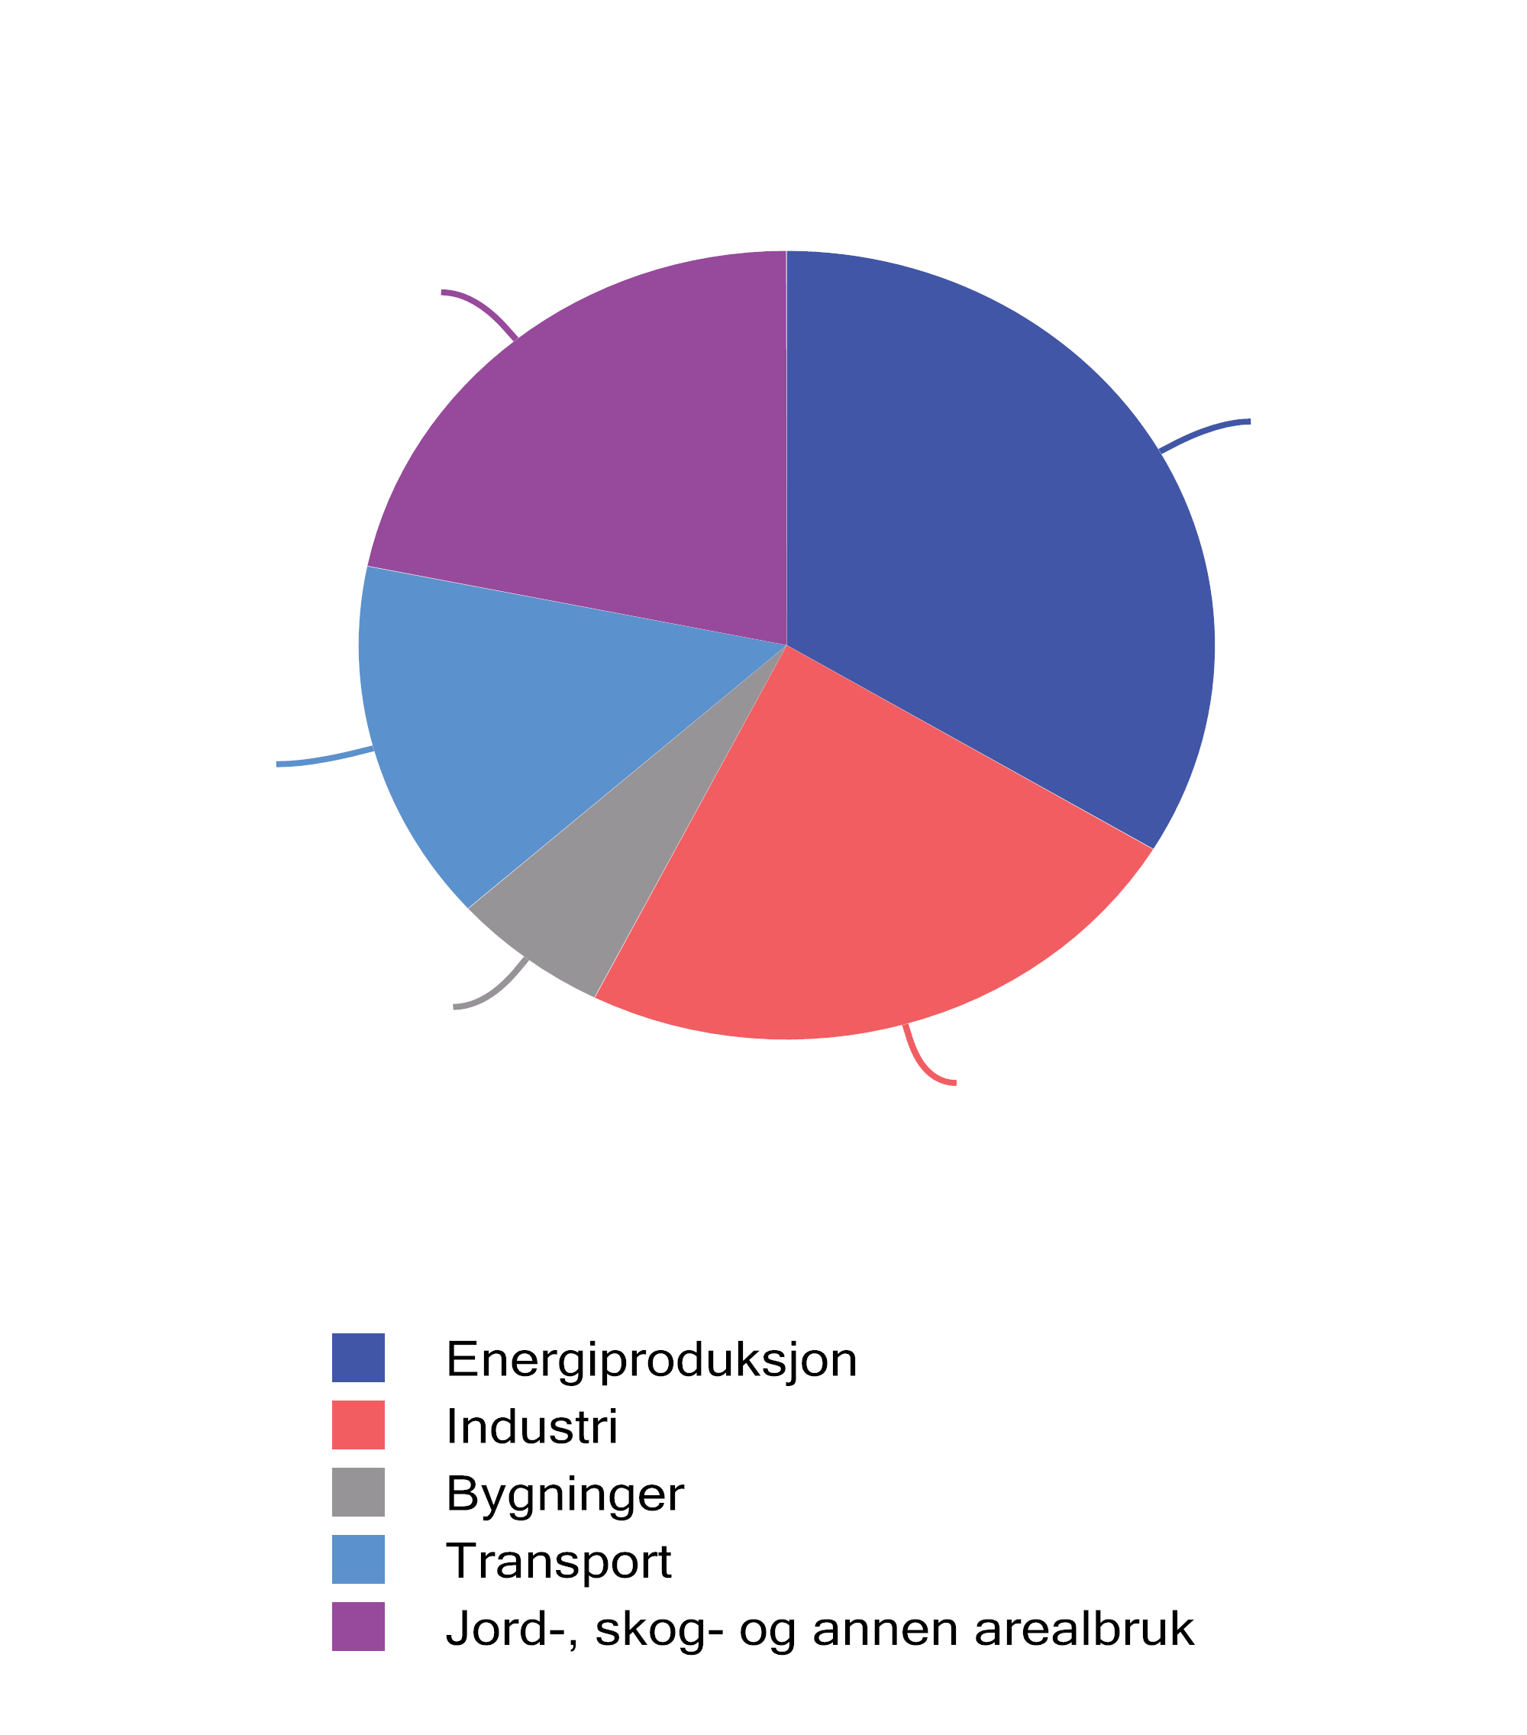
          - Globale utslipp av klimagasser etter kilde. Andeler i 2019
Kilde: FNs klimapanel (IPCC), Climate Change 2022, Mitigation of Climate Change.
FNs klimapanel peker i sin siste hovedrapport på at det er behov for umiddelbare, omfattende og vedvarende utslippskutt i alle sektorer i dette tiåret for å holde temperaturøkningen innenfor Parisavtalens mål. For å begrense temperaturøkningen til 1,5 °C finner rapporten at globale CO2-utslipp må halveres innen 2030 og nå netto null tidlig på 2050-tallet. Samtidig anslås det at verden sannsynligvis vil passere 1,5 °C i global oppvarming før 2040, og kanskje allerede om ti år. Rapporten understreker at det haster med omfattende endringer i alle sektorer og systemer for å bevare en levelig og bærekraftig fremtid for alle.
Mange effektive og rimelige klimatiltak er tilgjengelige. Ifølge FNs klimapanel kan klimatiltak som koster under 100 dollar per tonn CO2-ekvivalenter, halvere globale klimagassutslipp innen 2030 sammenlignet med 2019-nivå. Omtrent halvparten av dette er utslippsreduksjoner med kostnad under 20 dollar per tonn CO2-ekvivalenter. Til sammenligning har prisen på kvoter i EUs kvotesystem ligget mellom 60 og 75 euro så langt i år. FNs klimapanel peker på at mange av de rimeligste løsningene er innenfor sol- og vindkraft, energieffektivisering, restaurering og bevaring av økosystemer som redusert avskoging og reduserte metanutslipp fra for eksempel olje, gass og avfall. Dette indikerer at målene er innenfor rekkevidde både teknologisk og økonomisk. Men måloppnåelse vil kreve at det innføres tilstrekkelig stramme virkemidler.
Det er bred enighet i internasjonale forskningsmiljøer om at prising av utslipp av klimagasser vil være et effektivt virkemiddel for at verden skal nå sine utslippsmål. En pris gir insentiver til å redusere utslippene, men overlater til aktørene selv å finne løsningene som egner seg best. En lik og økende pris over tid på alle utslipp av klimagasser vil føre til at utslippskuttene som er rimeligst og enklest å gjennomføre, tas først.
Ifølge Verdensbanken har andelen av globale utslipp som prises av klimaavgifter eller kvotehandelssystemer, økt fra 7 pst. til rundt 23 pst. de siste ti årene. Prisingen omfatter i all hovedsak utslipp fra energiproduksjon og industri, og de samlede offentlige inntektene fra karbonprising er nesten femdoblet. De fleste virkemidlene for utslippsprising og de høyeste prisene er å finne i høyinntektsland i Europa og Nord-Amerika. Ifølge begninger fra OECD, basert på netto effektiv karbonpris på energibruk, er det stor variasjon i hvor langt ulike land er kommet i å prise utslipp – både når det gjelder omfang og nivå, se figur 2.14.
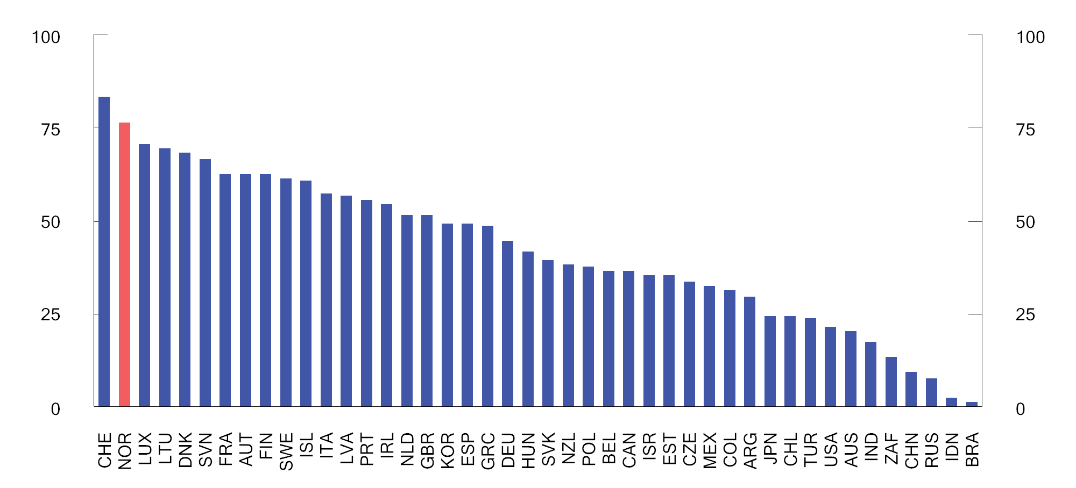
          - Karbonprisscore på energibruk i OECD- og G20-landene ved en referansepris på 30 euro per tonn CO2-ekvivalent.1 2021
1 En karbonprisscore på 100 pst. betyr at alle utslipp er priset over 30 euro per tonn CO2. Tilsvarende vil en karbonprisscore på 0 pst. bety at ingen utslipp er priset over 30 euro. OECDs beregning angir en nettopris, der eventuelle subsidier er trukket fra. Karbonprisen inkluderer både avgifter som har en eksplisitt klimabegrunnelse, og avgifter med andre begrunnelser, for eksempel avgifter som priser eksternaliteter fra veitrafikk eller avgifter på energibruk.
Kilde: OECD.
Ifølge Verdensbanken viser fremvoksende økonomier økende interesse for utslippsprising, først og fremst for å bremse klimaendringene, men også som følge av mulighetene for økte offentlige inntekter. Til tross for energikrise og høy inflasjon har myndigheter i liten grad redusert utslippspriser som avbøtende tiltak, og i 2022 økte utslippsprisen for omtrent halvparten av prisinstrumentene. Likevel anslår Verdensbanken at mindre enn 5 pst. av utslippene i verden er priset høyt nok til at verden skal være i rute til å nå Parisavtalens temperaturmål.
Støtte til forskning, utvikling og innovasjon kan bidra til at kostnadene ved klimavennlig teknologi reduseres. Nettverkseffekter kan tilsi at det offentlige bør investere eller legge til rette for investeringer i infrastruktur. Det offentlige bør også sørge for at forbrukere og næringsliv har tilstrekkelig kunnskap til å ta miljøvennlige valg, og at det tas hensyn til natur og klima i forvaltningen av areal. En del utslipp, særlig fra små kilder, kan av praktiske eller administrative årsaker være vanskelig eller lite hensiktsmessig å prise. For slike utslipp kan det være fornuftig å benytte andre virkemidler, som forbud, utslipps- eller teknologistandarder eller annen direkte regulering.
Dersom klimapolitikken ikke samordnes mellom land, kan produksjon og utslipp bli flyttet til land med lavere utslippspriser og mindre strenge reguleringer (karbonlekkasje). I tillegg til at produksjon flyttes, kan stram klimapolitikk og lavere etterspørsel etter fossile brensler i noen land trekke ned prisene på fossil energi globalt og dermed føre til økt forbruk og utslipp andre steder. Karbonlekkasje er generelt en større utfordring for et lite geografisk område enn for et stort. Samtidig er det store forskjeller på hvor lekkasjeutsatt en næring er. For eksempel finner IMF at produksjon av sement er mer utsatt enn jern og stål. Bedrifters lokalisering bestemmes av en rekke forhold. I et forsøk på å begrense karbonlekkasje har flere land innført regulering.

Klimaendringene kan begrenses med global innsats
Norge og alle andre land som har sluttet seg til Parisavtalen har forpliktet seg til å bidra til at verden når Parisavtalens langsiktige temperaturmål. Til tross for stor oppslutning om avtalen og økt innsats fra landene har globale klimagassutslipp fortsatt å øke. Den årlige utslippsveksten har imidlertid avtatt fra i gjennomsnitt 2,6 pst. per år mellom 2000 og 2009 til i overkant av 1 pst. per år mellom 2010 og 2023 (når man ser bort fra pandemien).
Både det internasjonale energibyrået (IEA) i World Energy Outlook 2023 og FNs miljøprogram i sin gap-rapport fra 2023 anslår at utslippstoppen er nådd, og at utviklingen er i ferd med snu. Anslaget på hvor høy temperaturøkningen kan bli ved utgangen av dette århundret er også redusert, blant annet som en følge av økt innsats fra landene etter at Parisavtalen trådte i kraft i 2016.
Før avtalen ble undertegnet anslo IEA at utslippene ville fortsette å øke (forløpet Før-Parisavtalen i figur 2.15), og at global oppvarming kunne bli 3,5 °C i 2100. IEA anslår nå at utslippene vil avta fremover med dagens innretning av klimapolitikken (forløpet Videreføring i figuren) og at oppvarmingen kan bli rundt 2,5 °C i 2100.
FNs miljøprogram har også nedjustert utslippsbanen ved en videreføring av dagens politikk og virkemidler og peker på at en slik utvikling vil føre til en global oppvarming på 3 °C, mens oppfyllelse av klimamålene som land har meldt inn under Parisavtalen, vil kunne redusere den globale oppvarming til 2,5 °C ved utgangen av århundret.
Usikkerheten i denne type anslag er stor, og anslagene på både utslippsutvikling og mulig temperaturendring varierer mellom analyser, se tabell. 2.1.
            - Anslag på utslipp av klimagasser i mrd. tonn (Gt.) og temperaturøkning
07J2xt2
 |  | Gjeldende  politikk/videreføring |  | Leverer på Parismål og  ambisjoner lengre frem i tid |  | Publisert
 | Utslipp 2022 | Utslipp 2050 | Temp. 2100 | Utslipp 2050 | Temp. 2100
FNs klimapanel | 59 Gt. CO2-ekv. Netto2 | 60 Gt.CO2-ekv. Netto | 3,2 °C |  |  | 2022/231
FNs miljøprogram | 57,4 Gt. CO2-ekv. Netto | 55 Gt. CO2-ekv. Netto | 3,0 °C | 21 Gt. CO2-ekv. Netto | 2 °C | Høst 2023
IEA | 36,9 Gt. CO2 | 26,7 Gt. CO2 | 2,4 °C | 12 Gt. CO2 | 1,7 °C | Høst 2023
1 FNs klimapanel gjør ikke egen analyser og dataene bygger på allerede gjennomførte analyser som kan være noen år gamle.
2 2019.
Kilder: FNs klimapanel, FNs miljøprogram og IEA.
Mange land har i tillegg til bidragene under Parisavtalen også annonsert mer langsiktige ambisjoner. IEA anslår at dersom også disse klimamålene innfris, vil utslippene falle markant fremover (forløpet Ambisjoner i figur 2.15), og den globale oppvarmingen begrenses til om lag 1,7 °C i 2100, dvs. godt under 2 °C, og i tråd med målet i Parisavtalen. Ambisjonene inkluderer blant annet innfrielse av mål om netto nullutslipp, som er satt av en rekke land fra 2050 og utover. Innfrielse av målene vil kreve en rekke nye politikktiltak og en omfattende omlegging av hele energisystemet. IEA analyserer også en bane som når netto null i utslipp allerede i 2050. Det vil kreve betydelig mer, og da særlig fra utviklingsland. En slik utslippsutvikling vil kunne begrense temperaturøkningen til 1,4 °C, og kanskje ned mot 1,2 °C i 2100. Anslagene fra IEA på temperaturstigning ved utgangen av århundret har 50 pst. sannsynlighet.
          - Globale industri- og energirelaterte utslipp av CO2. Mrd. tonn CO2
Kilde: IEA (2023), World Energy Outlook.
I denne meldingen legges det til grunn at landene innfrir sine forpliktelser under Parisavtalen og følger opp sine mer langsiktige ambisjoner, og at utslippene av klimagasser dermed reduseres i et slikt omfang at temperaturmålet i Parisavtalen nås, for eksempel som i forløpet Ambisjoner i figur 2.15.
For å få til en slik utvikling peker både FNs klimapanel og IEA på at det er behov for mer effektiv bruk av ressurser som energi, materiale og råstoff, raskere utvikling av nye teknologiske løsninger og økt bruk av fornybar energi. Det er også nødvendig å redusere etterspørselen etter fossile brensler, og da særlig kull. Motstykket er betydelig økt forbruk av elektrisitet og annen ren energi, men samlet sett finner de at etterspørselen etter energi vil flate ut. Prisen på en del lavutslippsteknologier har allerede falt kraftig. Å nå temperaturmålet i Parisavtalen vil kreve økte investeringer i forskning, og utvikling av ny teknologi og virkemidler som gjør at de blir tatt i bruk. Det vil bidra til økt utbredelse og at prisene kan fortsette å falle.
I scenarioet der landene følger opp sine Parisforpliktelser og mer langsiktige ambisjoner (forløpet Ambisjoner i figur 2.15), anslår IEA at globale utslipp vil avta med i overkant 2 pst. per år mot 2030 og i overkant av 4,5 pst. frem mot 2050. Utslippsreduksjonene i avanserte økonomier vil være betydelig høyere, slik at de energirelaterte CO2-utslippene i disse landene går mot netto null rundt 2050. IEA modellerer denne utviklingen ved å legge til grunn at prisen på utslipp av CO2 fra industri- og energiproduksjon øker i alle land, men at prisøkningen er størst i avanserte økonomier, se tabell 2.2. Det reduserer etterspørselen etter fossile energivarer og lønnsomheten i utvinning av petroleum.
            - CO2-priser på elektrisitet-, industri- og energiproduksjon i IEAs Ambisjoner (APS) scenario. Per tonn CO2 i 2022-dollar
06J1xt2
 |  | 2030 | 2040 | 2050
Avanserte økonomier |  | 135 | 175 | 200
Fremvoksende økonomier og utviklingsland:
 | Land med netto null-målsettinger | 40 | 110 | 160
 | Land med andre, mindre ambisiøse, målsettinger | - | 17 | 47
Kilde: IEA (2023), World Energy Outlook.
Oljeprisen har variert mye de siste årene. Under pandemien våren 2020 var prisen på det laveste under 20 dollar per fat. I 2022 var oljeprisen i perioder over 120 dollar per fat. Forventet lønnsomhet ved nye investeringer i olje- og gassproduksjon bestemmes blant annet av produsentenes forventninger om fremtidige priser og kostnader. Flere forhold, herunder økte renter og økte investeringskostnader, trekker i retning av at kostnadene ved å investere i ny produksjon har økt siden forrige perspektivmelding. Gassmarkedet i Europa har endret seg fundamentalt etter at russisk rørledningsgass i stor grad har falt bort. Det største bidraget til å erstatte rørledningsgassen har kommet fra økt import av flytende naturgass (LNG). Gassprisen i Europa bestemmes dermed av den globale prisen på LNG. Prisen på LNG har historisk vært høyere enn på russisk rørledningsgass på grunn av prosesserings- og fraktkostnader.
I denne meldingen er det beregningsteknisk lagt til grunn en global oljepris på 70 dollar per fat regnet i 2024-priser fra og med 2030. Gassprisen anslås å gå gradvis ned fra 7 dollar per MMBtu i 2030 til 6 dollar per MMBtu i 2050, målt i faste 2024-priser. Disse prisanslagene er på linje med IEAs prisanslag i forløpet Ambisjoner.
IEA peker på at for å oppnå utslippsreduksjoner som i forløpet Ambisjoner vil det, i tillegg til prising av utslipp, også være behov for andre virkemidler, som reguleringer og økte investeringer i teknologiutvikling og infrastruktur. Disse virker sammen med prisen på CO2. Prisene i tabell 2.2 viser dermed ikke den marginale kostnaden på utslippsreduksjoner siden den trolig vil være høyere.
Det er kun blant avanserte økonomier at de energirelaterte utslippene av CO2 går mot netto null i 2050 i forløpet Ambisjoner. I IEAs analyser vil landene fortsatt bruke olje og gass og litt kull i enkelte produkter og produksjonsprosesser. Disse utslippene antas å bli motsvart av fangst eller fjerning av CO2 (negative utslipp) gjennom opptak i naturlige systemer (for eksempel økt binding av karbon i skog og jord) og fangst og lagring av CO2 direkte fra luften eller fra avgassene fra forbrenning av biologisk materiale. FNs klimapanel peker på at mengden gjenstående utslipp når CO2-utslippene går i netto null, vil variere mellom sektorer og ulike scenarioer avhengig av forutsetningene som legges til grunn blant annet om hvilke teknologier som blir tilgjengelig. For en omtale av klimaomstillingen i Norge, se kapittel 5.

Klima- og naturendringer og medfølgende omstilling vil påvirke produktivitet, fordeling og offentlig finanser
Omstilling av økonomien til lavere utslipp av klimagasser, bedre bevaring av naturmangfoldet og tilpasning til klimaendringene som det ikke er mulig å unngå, innebærer betydelige kostnader, samtidig som gevinstene vil være høye. Klima- og naturomstillingen vil trolig trekke ned produktivitetsveksten globalt. Tidligere kan veksten ha vært trukket opp av at man i for liten grad har tatt inn over seg kostnadene knyttet til bruk av naturressurser og utslipp av klimagasser.
Fremover vil det være behov for å begrense og reparere skadene ved klimaendringer og tap av natur og vri produksjon og forbruk bort fra naturskadelige og utslippsintensive aktiviteter. Det vil fortrenge ressurser til andre formål. Hastigheten på den nødvendige omstillingen vil også kunne kreve at kapital må avskrives før den tekniske levetiden utløper, og at personer må omskoleres og skifte jobb. I omstillingsprosessen vil det også kunne være en del feilskjær, for eksempel satsing på teknologier og systemer som viser seg å ikke fungere. Disse forholdene kan gi mindre effektiv ressursutnyttelse på kort sikt og dermed dempe produktivitetsutviklingen. Lavere forbruk av ressurser, for eksempel gjennom mer ombruk og gjenvinning, kan bidra til økt ressurseffektivitet, men effekten på produktivitet er usikker.
En utvikling med fortsatt lav prising, som ikke reflekterer de eksterne kostnadene, vil ha store negative konsekvenser. Å redusere utslippene av klimagasser vil være en forsikring. Usikkerheten er stor, og kartlegging og vurdering av hvordan klima- og naturendringer og klima- og naturpolitikk påvirker samfunnet, kan bidra til å bedre håndteringen av klima- og naturrisiko.
Både klima- og naturendringene og klimaomstillingen kan ha uønskede fordelingsvirkninger, ikke minst globalt, men også innad i land. Klimaendringer rammer særlig de minst utviklede landene og utsatte og sårbare befolkningsgrupper som i liten grad har mulighet til å tilpasse seg. Ulikhet i fordeling av utslipp og effektene av tiltak for å begrense utslipp kan påvirke innbyggernes aksept for strammere klimapolitikk. FNs klimapanel peker på at bredere pakker med virkemidler kan gjøre det enklere å balansere flere hensyn, som for eksempel fordeling, når politikken utformes.
IMF anslår det globale behovet for klimarelaterte investeringer til mellom 3 000 og 6 000 mrd. dollar årlig frem mot 2050. Spennet i anslaget reflekterer usikkerheten rundt fremtidig klimapolitikk, utslippsbaner og teknologikostnader. IMF peker på at omstillingen vil stille myndighetene overfor vanskelige avveiinger i politikkutformingen, mellom å nå klimamål, sikre bærekraft i offentlig finanser og hva som er politisk mulig. Subsidier eller andre tiltak på utgiftssiden av budsjettet kan være mindre kontroversielle, men kostbare. Siden bruk av slike virkemidler vil bidra til økt offentlig gjeld, vil en slik strategi for de aller fleste land ikke være bærekraftig. Det er derfor behov for tiltak på både inntekts- og utgiftssiden av budsjettet.

Norge i en mer omskiftelig verden
Norge høster store gevinster av internasjonal handel. Norske konsumenter og bedrifter får tilgang til et bredt utvalg av varer fra andre land, og norsk produksjon får avsetning i et stort marked utenfor landets grenser. I tillegg fører handel og investeringer til at norske bedrifter deltar i kunnskaps- og teknologiutviklingen i internasjonale markeder.
Eksport av varer og tjenester tilsvarer enkelte år opp mot halvparten av total verdiskaping i Norge mens import tilsvarer om lag en tredjedel. Det er relativt høyt i internasjonal sammenheng, og betyr at Norge er en åpen økonomi. Samtidig har sammensetningen av handelen og handelspartnere betydning for hvilken fortjeneste Norge har av handel.
Land som Kina og Polen er blitt stadig viktigere handelspartnere. Det har gitt tilgang på import til lavere priser, og ført til at norske husholdninger har opplevd et stort fall i priser på varer som klær, sko og elektronikk. I en tyveårsperiode frem mot 2015 falt prisene på forbrukerelektronikk med om lag 65 pst. og priser på klær og sko med 50 pst. Til sammenligning gikk det generelle prisnivået i Norge opp med om lag 50 pst. i samme periode. Kina og andre fremvoksende økonomiers inntreden i verdensøkonomien mot slutten av 1990-tallet utløste også en økning i etterspørselen etter olje, metaller og andre viktige norske eksportvarer og førte til en bedring av Norges bytteforhold mot utlandet.
Fremover kan Norge ikke forvente å hente ut bytteforholdsgevinster tilsvarende de som oppsto av Kinas inntreden i verdensøkonomien. Dermed vil gevinster av handel i større grad avhenge av at produktivitetsvekst styrker Norges vekstevne.
Dersom geopolitiske spenninger tiltar og endrer vilkårene for internasjonal handel, kan det i tillegg føre til at Norges mulighet til å importere varer og tjenester fra lavkostland blir mindre. Høyere priser på importerte varer innebærer en delvis reversering av den bytteforholdsgevinsten Norge har nytt godt av som følge av fremvoksende økonomiers inntreden i verdensøkonomien. Det vil innebære et velferdstap.
Norge har særlig tett tilknytning til Europa og USA. Det er et resultat av geografisk, historisk og kulturell nærhet. Rammene lagt av EØS-avtalen og frihandelsavtalen med Storbritannia er viktige grunnlag for Norges markedsmuligheter i Europa. EØS-avtalen gir Norge adgang til EUs indre marked på like vilkår som EU-land og øvrige EØS-land. Norge samarbeider også tett med EU på en rekke andre områder. Blant dem inngår et omfattende samarbeid om klima- og miljøpolitikk, felles kontroll av yttergrenser og avskaffelse av systematisk personkontroll ved grenser innad i Schengen-området, samt utenriks- og sikkerhetspolitikk.
Det europeiske interessefellesskapet legger også til rette for samarbeid om situasjonsbestemte utfordringer. Etter Russlands invasjon av Ukraina har Norge, med få unntak, valgt å innføre samme sanksjoner som EU for å sørge for en koordinert innsats.
Norge inngår samtidig en rekke frihandelsavtaler med land utenfor EU, blant dem fremvoksende økonomier som vil tilta i betydning. Blant annet inngikk Norge nylig en frihandelsavtale med India.
Fortsatt høy levestandard i Norge avhenger av at verdenssamfunnet klarer å løse de store, globale utfordringene og av muligheten til fortsatt å kunne høste gevinster av handel og grensekryssende investeringer. Det avhenger igjen av om markeder forblir åpne i land Norge handler mye med.
En tendens til mer aktiv bruk av subsidier og handelstiltak kan samlet trekke i retning av at Norges nærmeste handelspartnere fraviker etablerte prinsipper om åpne og velfungerende markeder. I noen grad er dette en indikasjon på at politikken forsøker å svare på andre behov. Et økt omfang av handelsvridende tiltak og svekkelse av internasjonalt regelverk for handel har større konsekvenser for en liten og åpen økonomi enn for en stor og lukket økonomi. Det er derfor generelt ikke i norsk interesse å bidra til økt bruk av subsidier i globalt handelssamarbeid. Mindre global handel kan også bidra til å sementere de tre handelsblokkene rundt EU, USA og Kina.
En reversering av den finansielle integrasjonen kan redusere adgangen for Statens pensjonsfond utland (SPU) til å investere i enkelte markeder. Videre kan risikoen for søksmål og konfiskering av midler i fondet øke.
Over tid vil den økonomiske veksten internasjonalt være viktig for fondets langsiktige avkastning og evnen til å finansiere den norske velferdsstaten, se figur 2.16. Et offentlig utvalg vurderte i 2022 SPUs investeringer i lys av den økte usikkerheten i verden, med tiltakende geopolitiske spenninger og økonomisk fragmentering. Denne usikkerheten vil påvirke rammebetingelsene for fondet. Tendenser i retning av demokratisk forvitring, proteksjonisme, rivalisering mellom land og økonomisk frakopling vil ha konsekvenser for den økonomiske veksten og for fondets avkastning og risiko. Det samme vil klima- og naturendringer og omstilling kunne ha.
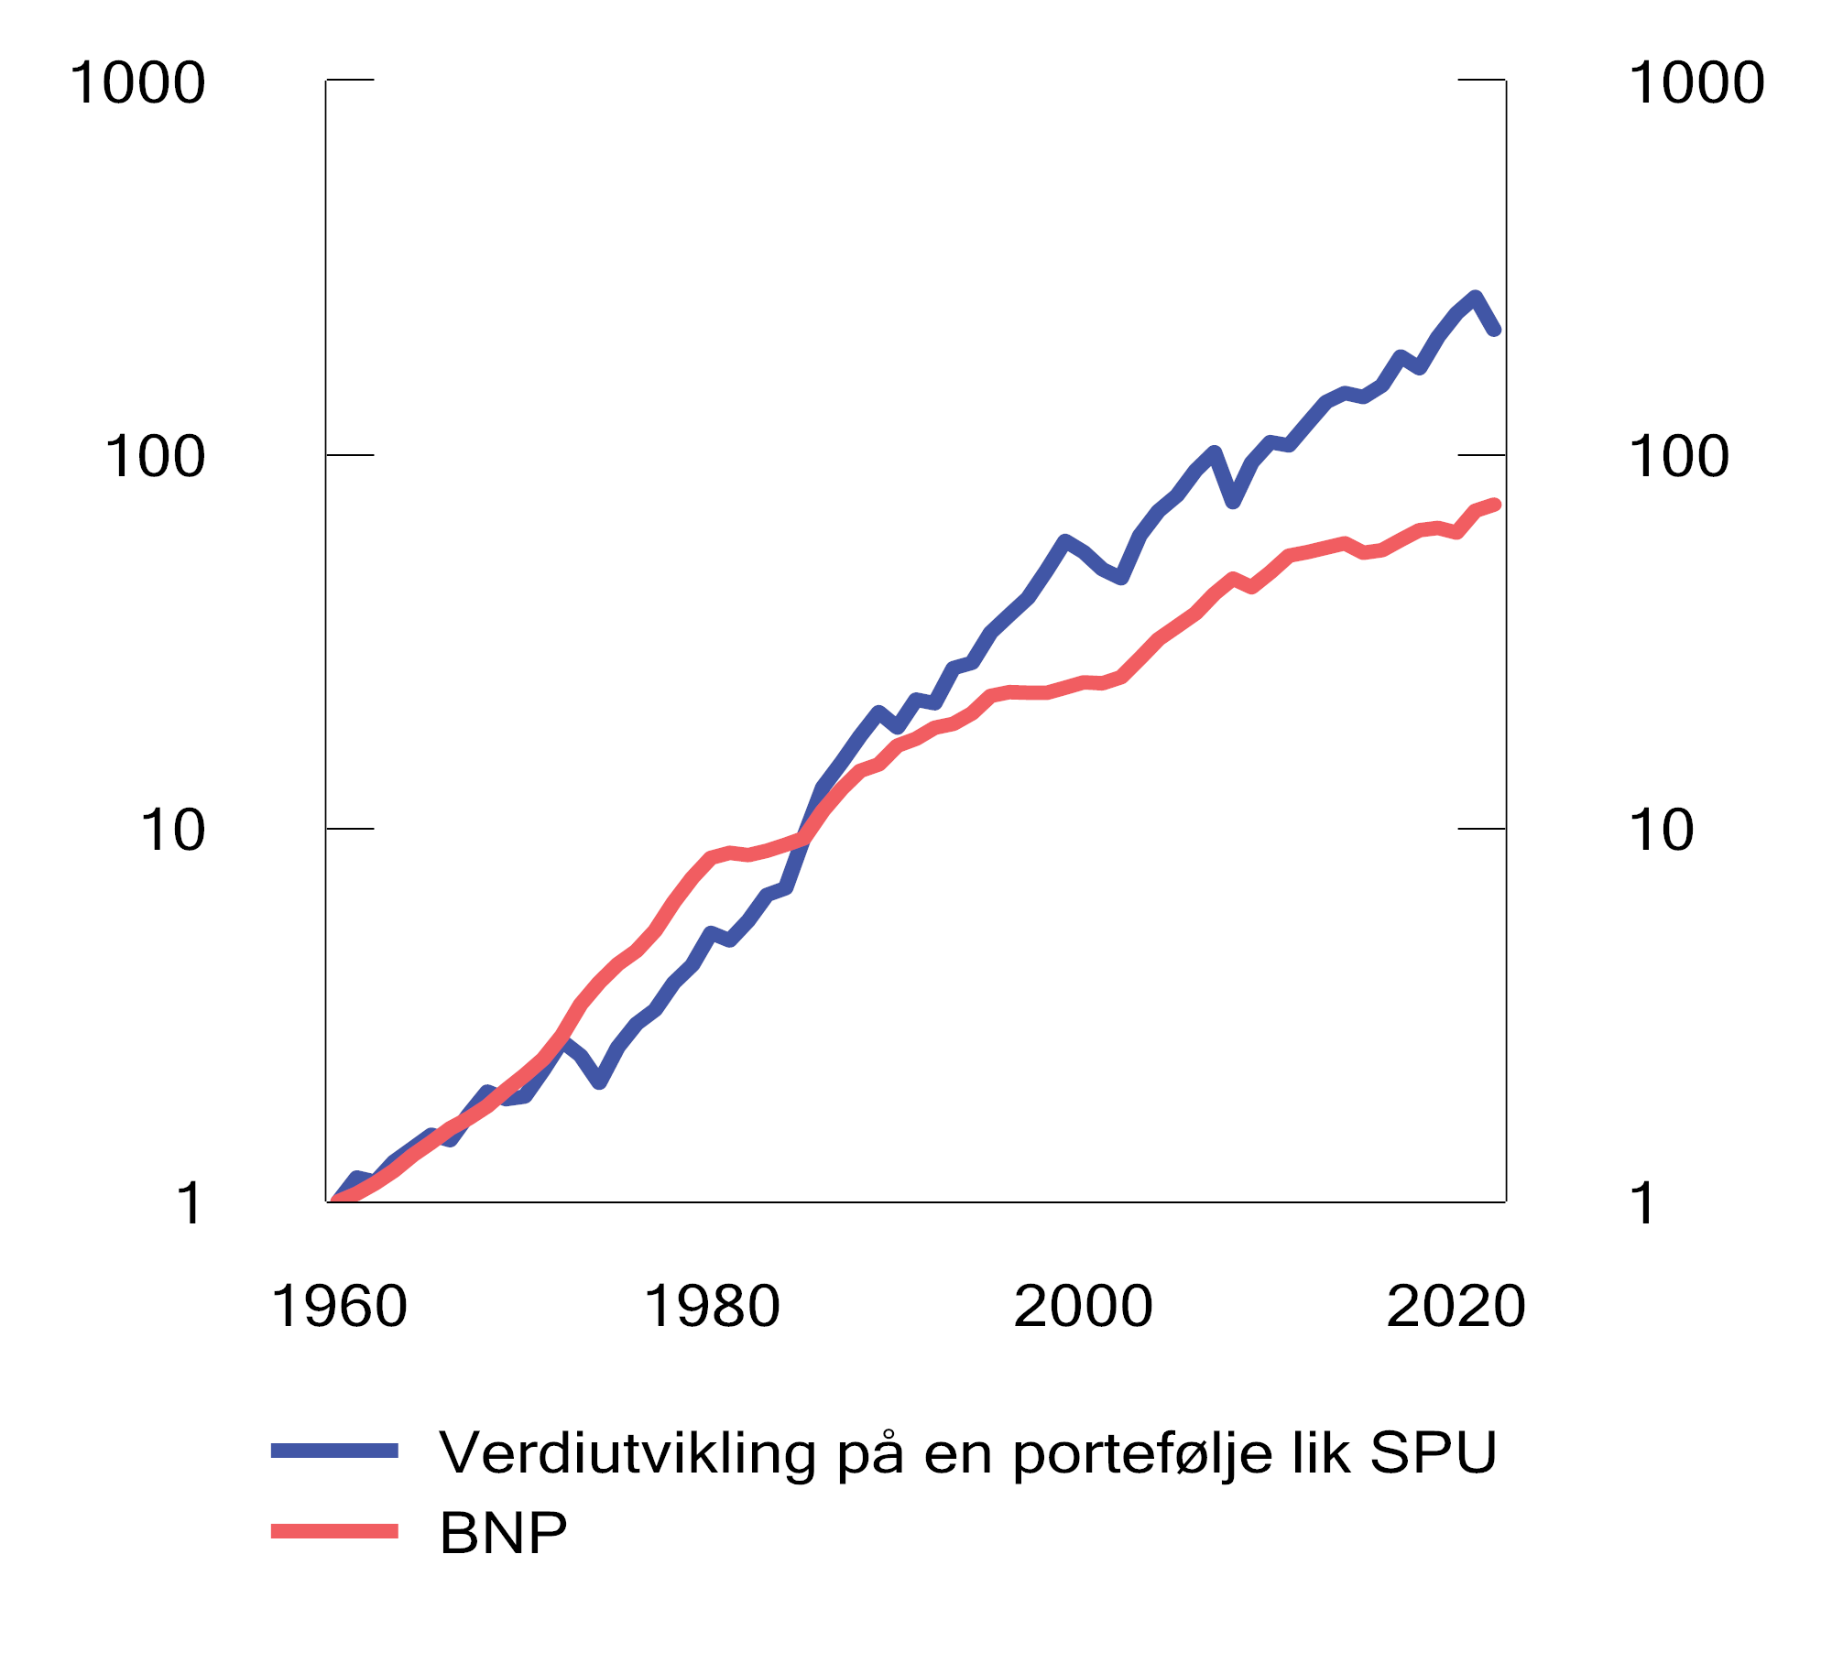
          - Sammenheng mellom vekst i global verdiskaping og avkastning.1 1960–2022
1 Kurven for "Verdiutvikling på en portefølje lik SPU" viser en historisk simulering av en avkastningsdrevet verdiutvikling på en global portefølje der fordelingen på aktivaklasser tilsvarer den for Statens pensjonsfond utland (70 pst. aksjer og 30 pst. obligasjoner). Nominelle amerikanske dollar. Normalisert slik at 1960=1. Logaritmisk skala.
Kilder: Verdensbanken, Morningstars Dimson-Marsh-Staunton database (2023) og Finansdepartementet.
En sikkerhetspolitisk verdensorden i endring og tiltakende store klimautfordringer antyder at usikkerheten om utviklingen internasjonalt kan være større enn på mange tiår. Det øker også faren for uforutsigbare forløp. En mer oppsplittet verden er dårligere rustet til å forebygge og håndtere internasjonale kriser. Kriseberedskap og sikkerhetsnett fungerer best når de er koordinerte.
Dersom evnen til å møte felles utfordringer gjennom samarbeid svekkes, hviler mer ansvar for å forebygge og håndtere kriser på det enkelte land. Nasjonalt vil beredskap mot krig og kriser kreve andre prioriteringer. Selv om det ikke er mulig å forberede seg på alle tenkelige utfall, kan økonomien og samfunnet styrkes for urolige tider. En rekke land bruker nå mer ressurser på forsvar og beredskap. Det gjør også Norge.
Tett integrasjon med og dyp avhengighet av omverdenen har lenge vært et kjennetegn ved norsk økonomi. Den norske samfunnsmodellen er bygget for å tåle svingningene som følger av bred eksponering mot internasjonal økonomi. Den økonomiske politikken, lønnsdannelsen, velferdsstaten og oppbyggingen av Statens pensjonsfond utland bidrar til å gjøre norsk økonomi mer motstandsdyktig.

Arbeidskraft, kapital og naturressurser
Arbeid og naturressurser skal komme flest mulig til gode
Tilgang på arbeidskraft, kapital og naturressurser har stor betydning for utviklingen i norsk økonomi og offentlige finanser. Arbeidstilbudet har særlig betydning for hvor mange folk som er tilgjengelig til å løse alle oppgavene i samfunnet.
Av utfordringene i tiårene fremover vil særlig klimaendringer og omstillingen til et lavutslippssamfunn påvirke utviklingen i realkapitalen. Tilgang på realkapital, som eksempelvis bolig, bygg, anlegg, maskiner og annet utstyr, er grunnleggende for effektiv utnyttelse av arbeidskraft og naturressurser. For at realkapitalbeholdningen i Norge skal kunne opprettholdes over tid, kreves både vedlikehold av eksisterende strukturer og nye investeringer i tråd med teknologisk fremgang og andre utviklingstrekk i økonomien.
For at natur og verdiskapingen basert på naturressursene skal komme flest mulig til gode, er det viktig med god forvaltning av ressursene. Forvaltningen må balansere verdien av naturressursene, som innsatsfaktor i produksjon, opp mot verdien av intakt natur. Historiske erfaringer viser at effektiv markedsregulering, solide finanspolitiske rammeverk og et godt skattesystem er særlig viktig for en best mulig forvaltning av natur og naturressursene og for at fellesskapet skal få en rimelig andel av avkastningen fra verdiskaping fra bruk av naturressurser.
Sammenlignet med andre europeiske land har Norge en relativ høy andel av befolkningen i jobb, men relativt lav gjennomsnittlig arbeidstid per sysselsatt. Dermed ligger antall timeverk per innbygger bare litt over gjennomsnittet i EU. Lav gjennomsnittlig arbeidstid skyldes blant annet at Norge har en nokså kort normalarbeidsuke, høy andel deltidsansatte, lang foreldrepermisjonsordning og høyt sykefravær sammenlignet med andre land.
Fremover ventes veksten i personer i yrkesaktiv alder å stanse opp, samtidig som det vil bli mange flere eldre. Andelen av befolkningen i yrkesaktiv alder ventes dermed å falle betydelig, slik at de som er i arbeid må forsørge en større del av befolkningen. Selv om utsikter til bedre helse og insentivene i pensjonsreformen gjør at mange eldre ventes å stå lenger i arbeid, tilsier befolkningsutviklingen at arbeidsstyrken bare vil øke moderat fremover.
Utsiktene til mindre tilgang på arbeidskraft vil kunne sette begrensninger på den samlede veksten i sysselsettingen og medføre at økt bemanning i én sektor kan måtte gå på bekostning av sysselsetting i andre sektorer. Som et utgangspunkt for å drøfte utviklingen, legges det til grunn at økt etterspørsel etter helse- og omsorgstjenester dekkes av økt arbeidskraft. Det vil gi en årlig vekst i sysselsettingen i helse- og omsorgssektoren på om lag 5 000 personer frem mot 2060. Samtidig ventes samlet sysselsetting kun å øke med vel 2 000 personer årlig. Til sammenligning har sysselsettingen økt med om lag 25 000 årlig de siste 50 årene. En del av arbeidskraftbehovet i blant annet helse- og omsorgssektoren kan dekkes ved at arbeidskraft frigjøres når aktiviteten i petroleumssektoren etter hvert går ned. I tillegg kan bemanningsbehovet i helse- og omsorgssektoren og etterspørselen etter arbeidskraft påvirkes av teknologisk utvikling som kan redusere ressursinnsatsen per bruker.
Høyere arbeidstilbud kan også bidra til å dekke arbeidskraftbehovet. Ulike retningsvalg kan tas for å oppnå dette. Bedre insentiver og forutsetninger for deltakelse i arbeidsmarkedet kan gi økt yrkesdeltakelse både blant dem som av ulike årsaker i dag ikke deltar i arbeidsmarkedet, og økt arbeidsinnsats blant dem som allerede er i jobb.
Kapittelet starter med å beskrive nasjonalformuen i avsnitt 3.1, før de ulike komponentene analyseres nærmere. Tilgangen på naturressurser omtales i avsnitt 3.2, hvor det også legges vekt på forvaltningen av naturressursene og målkonflikter. Finanskapital omtales i 3.3 og realkapital i 3.4. Det brukes mest plass på arbeidstilbudet, som omtales i avsnitt 3.5, siden dette er den klart største komponenten i nasjonalformuen. Her beskrives også mulige retningsvalg som kan bidra til å øke arbeidstilbudet.

Nasjonalformuen
Norges nasjonalformue består av verdien av arbeidskraft (humankapital), realkapital, finanskapital og naturressursformuen, se figur 3.1.
Naturressursformuen måles ved verdien av meravkastningen, eller grunnrenten, som oppnås ved forvaltning av naturressurser. Naturressursformuen er beregnet basert på nåverdien av den anslåtte fremtidige grunnrenten fra petroleum, vannkraft, vindkraft og havbruk. Den ikke-fornybare petroleumsformuen, som er mesteparten av naturressursformuen, omgjøres gradvis til finanskapital i takt med utvinningen.
Finanskapital er netto fordringer overfor utlandet, som for Norge i hovedsak består av Statens pensjonsfond utland (SPU).
Realkapital omfatter blant annet maskiner, bygninger, anlegg og transportmidler som er innsatsfaktorer i produksjonen av varer og tjenester. Realkapital forringes ved bruk over tid, slik at det hele tiden er nødvendig å investere for å opprettholde verdien.
Humankapitalen er beregnet som nåverdien av dagens og fremtidige arbeidsinntekter, fratrukket utgifter til utdanning og opplæring. Størrelsen på humankapitalen avhenger av antallet arbeidstimer og produktiviteten til de som jobber.
Nasjonalformuen er et mål på mulighetene for økonomisk velferd for befolkningen, men inkluderer ikke alle verdiene og ressursene som bidrar til god livskvalitet. For eksempel er verdien av fritid, befolkningens helsetilstand, ubetalt arbeid i hjemmet og frivillig arbeid utelatt i beregningene. Miljøgoder og naturkapital, som for eksempel uberørt natur, naturmangfold og ren luft, er heller ikke med. Slike goder er viktige, men vanskelige å måle, og derfor utelatt. Beregningen av nasjonalformuen er nærmere dokumentert i vedlegg 1.
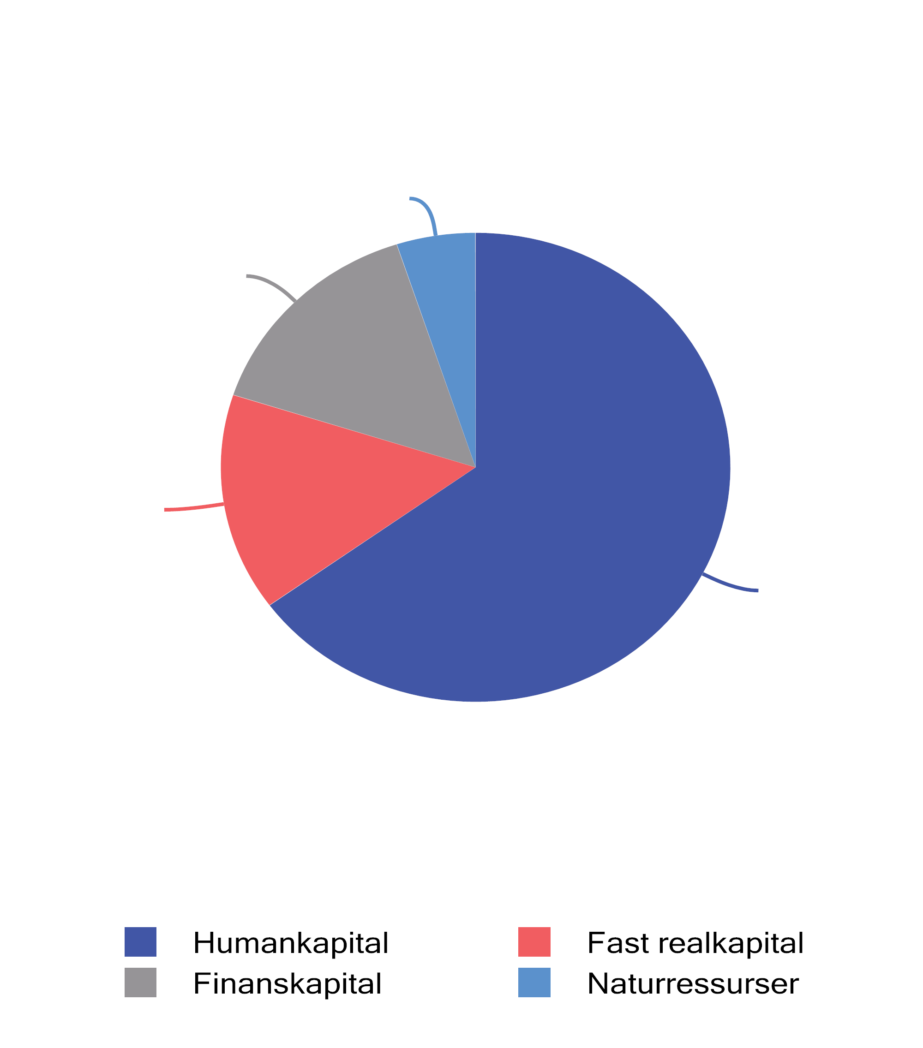
          - Netto nasjonalformue. 2024-kroner. Prosent
Kilde: Finansdepartementet.

Naturressurser
Norge har betydelige naturressurser, både fornybare og ikke-fornybare. Næringer som baserer seg på bruk av knappe naturressurser, kan oppnå høyere avkastning enn andre næringer, såkalt grunnrente. Slike naturgitte fordeler ligger ofte i distriktskommuner. Også byer kan ha naturgitte fordeler, som sammen med investeringer blant annet i infrastruktur kan gi økte tomteverdier mv.
Av de kommersielt utnyttede naturressursene har petroleumsvirksomheten gitt klart høyest grunnrente. Blant øvrige næringer har kraftproduksjon vært den største grunnrentenæringen, men i de senere årene har også grunnrenten i havbruk i perioder vært i samme størrelsesorden. Figur 3.2 og 3.3 viser anslått grunnrente i utvalgte naturressursbaserte næringer i perioden 1984–2022. Tallene for 2022 påvirkes av svært høye energipriser etter at Russland stengte av det meste av gassforsyningen til Europa.
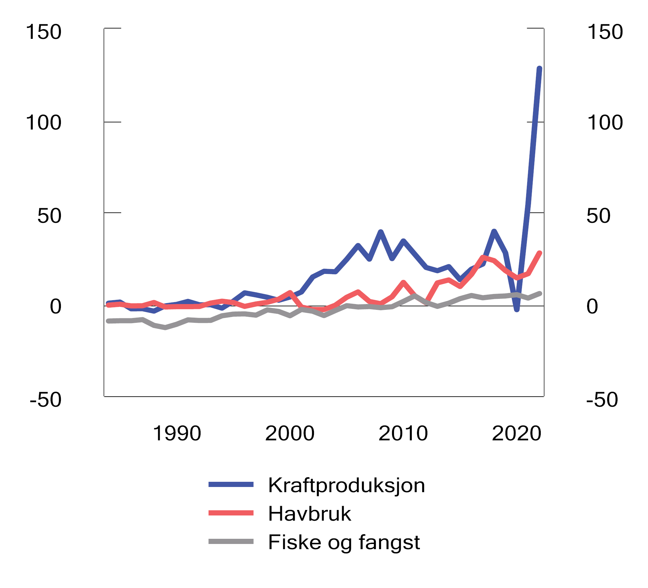
          - Anslått grunnrente for kraftproduksjon, havbruk, fiske og fangst. 1984–2022. Mrd. 2022-kroner
Kilde: Dalen, Greaker og Hagem (2023).
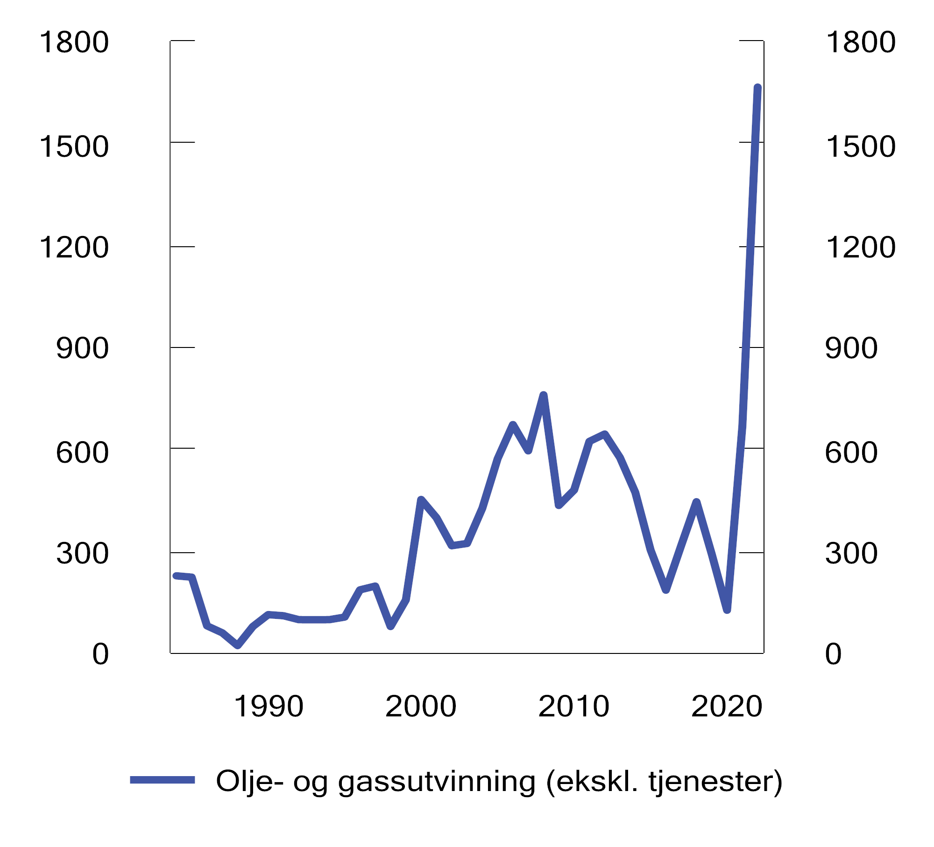
          - Anslått grunnrente for olje- og gassutvinning. 1984–2022. Mrd. 2022-kroner
Kilde: Dalen, Greaker og Hagem (2023).
Petroleum
Oljeproduksjonen nådde sin topp i 2000 og er nå nesten halvert siden toppåret. Nedgangen har blitt motsvart av en oppgang i gassproduksjonen i samme periode, slik at nedgangen i totalproduksjon har vært moderat.
Hvor raskt reduksjonen av petroleumsproduksjonen vil skje fremover, avhenger blant annet av energipolitikken og verdens håndtering av klimautfordringene. En global klimapolitikk med høyere karbonprising og strammere klimareguleringer vil, sammen med utvikling av ny teknologi, gjøre det mer lønnsomt å bruke fornybare energikilder og redusere verdens etterspørsel etter fossile brensler.
Fra første del av 2030-tallet ventes norsk petroleumsproduksjon å falle gradvis i takt med en uttømming av gjenværende utvinnbare ressurser. Frem til da forventes produksjonen, som anslås til 233 mill. Sm3 oljeekvivalenter i 2024, å være relativt stabil, se figur 3.4. Nedgangen i olje- og gassproduksjonen ventes samlet sett å bli 64 pst. frem til 2050 og 75 pst. frem til 2060. Det er knyttet usikkerhet til utviklingen i produksjonen fremover. Energidepartementet har ikke et faktagrunnlag for å gi kunnskapsbaserte fremskrivninger for produksjon etter 2040, og usikkerheten i anslagene på lang sikt er derfor stor. Det forventede fallet i produksjonen på norsk sokkel er innenfor intervallet for det globale fallet i olje- og gassproduksjon frem til 2050 i scenarioer som FNs klimapanel (IPCC) refererer til, og som er i tråd med målet i Parisavtalen. Fallet i norsk produksjon er samtidig større enn fallet i global produksjon som IEA anslår i forløpet Ambisjoner, som er omtalt i kapittel 2. I scenarioene til IPCC, hvor global temperaturøkning begrenses til 1,5 °C og uten vesentlig overskridelse av temperaturmålet i 2050, faller oljeproduksjonen globalt med 35–75 pst. og gassproduksjonen med 20–70 pst. Medianen av scenarioene i IPCC-rapporten gir en nedgang på 60 pst. for olje og 45 pst. for gass globalt. Ingen av de rapporterte scenarioene innebærer full utfasing av olje og gass, mens noen scenarioer har full utfasing av kull. Usikkerheten knyttet til produksjonsanslag på lang sikt er svært stor, både globalt og for Norge. Motposten til fortsatt olje- og gassproduksjon i et lavutslippssamfunn er at alle scenarioene har økt innslag av negative utslipp, dvs. økt opptak i skog og andre arealer eller karbonfangst og -lagring, enten fra omgivelsesluft (DACCS) eller fra forbrenning av biologisk materiale (såkalt BECCS). Det er usikkert hva som finnes av gode teknologiske og bærekraftige løsninger i fremtiden som ikke har store negative konsekvenser, blant annet for naturmangfold.
          - Produksjon og anslått fremtidig produksjon av petroleum på norsk sokkel. Mill. Sm3 oljeekvivalenter. 1970–2060
Kilder: Energidepartementet og Sokkeldirektoratet.
Norsk oljeproduksjon dekker i dag om lag 2 pst. av den globale etterspørselen etter råolje. Norge er samtidig verdens fjerde største eksportør av gass bak Russland, Qatar og USA. I 2022 stengte Russland i hovedsak all gasstilførselen til Europa. Det gjorde Norge til største leverandør av gass til Europa.
Anslagene for utviklingen i produksjon i denne meldingen baseres på Sokkeldirektoratets anslag for den gjenværende ressursbasen på norsk kontinentalsokkel. Lønnsomheten til norsk petroleumsproduksjon, og dermed også det fremtidige produksjonsnivået, avhenger blant annet av prisen på olje og gass. Den bestemmes av tilbuds- og etterspørselsforhold i det globale markedet. Hvis Norge skulle velge å trappe ned petroleumsproduksjonen raskere enn etterspørselen faller, ville det trolig føre til at petroleumsprisene øker noe, og produsenter i andre land vil da kunne øke sin produksjon som følge av høyere lønnsomhet.
Etter hvert som den norske olje- og gassproduksjonen forventes å avta etter 2030, forventes også næringens etterspørsel til fastlandsøkonomien å avta. Næringens betydning for resten av økonomien blir dermed også gradvis mindre. Denne utviklingen er allerede i gang. Samlet sett tilsvarte investeringer, lønnskostnader og produktinnsats i petroleumsnæringen mellom 11 og 14 pst. av verdiskapingen i fastlandsøkonomien i perioden 2011–2015, se figur 3.5, med investeringene som den største komponenten. Etter at oljeprisen falt markert i 2014, gikk etterspørselen fra petroleumsvirksomheten som andel av BNP for Fastlands-Norge ned, og var i 2017 på 8,3 pst. Sysselsettingen i petroleumsrelaterte næringer falt samtidig fra 232 000 i 2013 til 139 500 personer i 2017, ifølge beregninger av Statistisk sentralbyrå. Sysselsettingen har deretter tatt seg noe opp, og i 2020 var det om lag 157 000 sysselsatte tilknyttet petroleumsnæringen på norsk sokkel.
Selv om olje- og gassprisene har tatt seg markert opp igjen, har etterspørselen fra petroleumsvirksomheten de siste syv årene holdt seg forholdsvis stabil på mellom 8 og 9 pst. av BNP for Fastlands-Norge. Etterspørselen ventes å avta gradvis til i underkant av 7 pst. i 2030 og vel 4 pst. i 2040.
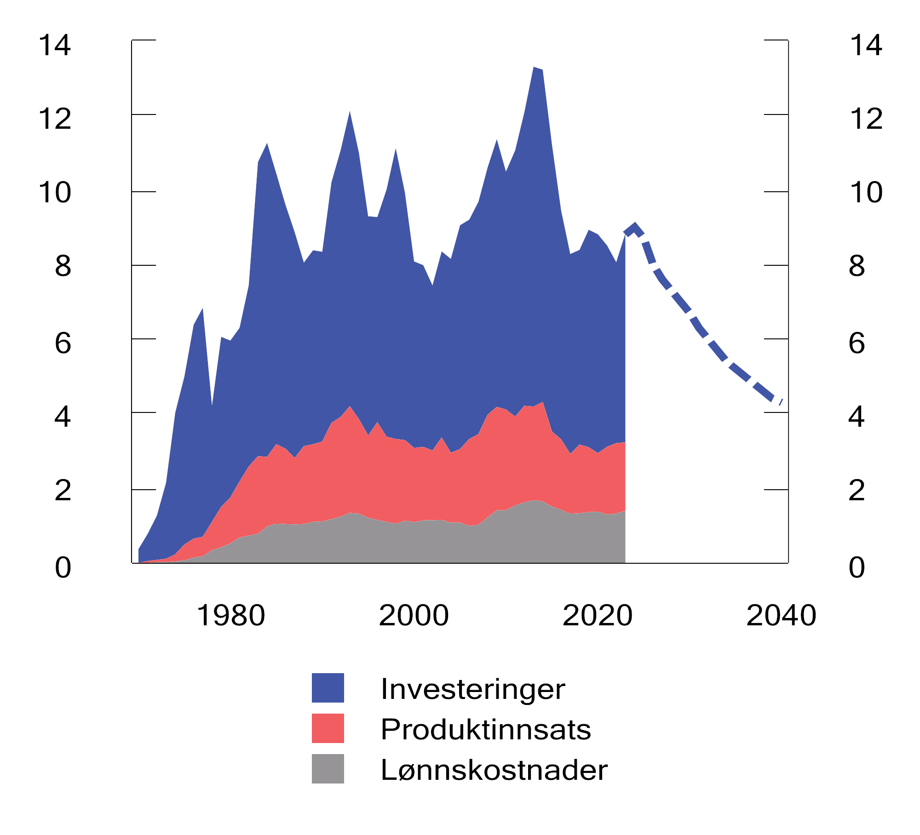
          - Etterspørselen fra petroleumsvirksomheten. Prosentvis andel av BNP for Fastlands-Norge. 1970–2040
Kilder: Statistisk sentralbyrå og Finansdepartementet.
Kraft
Norsk kraftproduksjon er i all hovedsak fornybar. Vannkraft utgjør om lag 88 pst. av produksjonskapasiteten i et normalår, mens landbasert vindkraft utgjør om lag 10 pst.
Elektrifisering og digitalisering, utfasing av fossile energikilder og næringsutvikling kan øke etterspørselen etter kraft. Norges vassdrags- og energidirektorat (NVE) legger til grunn at strømforbruket i Norge vil vokse fra 135 TWh i 2022 til 163 TWh i 2030, en økning på over 20 pst., se figur 3.6. Veksten forventes først og fremst å komme fra petroleumsnæringen, kraftintensiv industri, batterifabrikker, datasentre, hydrogenproduksjon, og fra elektrifisering av transport. I anslaget har NVE lagt til grunn at energieffektivisering i bygg vil bidra til å bremse veksten i strømforbruket med anslagsvis 6 TWh innen 2030. NVE legger til grunn ytterligere vekst i strømforbruket etter 2030. Økningen i etterspørselen er usikker og vil avhenge av prisen på elektrisk kraft og offentlige virkemidler.
NVE forventer begrenset vekst i kraftproduksjonen i Norge frem mot 2030 og anslår en produksjonsøkning på 8 TWh til totalt 163 TWh i et normalår. Om lag halvparten antas å komme fra solkraft, og den andre halvparten fra vannkraftprosjekter som enten er under bygging eller allerede har fått konsesjon. I perioden 2030–2040 legger NVE til grunn økt kraftproduksjon til totalt 203 TWh i et normalår. Økningen forutsetter en omfattende utbygging av havvind med 29 TWh. En slik utbygging avhenger blant annet av forventninger om fremtidige kraftpriser, kostnadsutvikling og offentlige virkemidler. I tillegg må det bygges tilstrekkelig nett for at systemet på land kan ta imot den produserte kraften.
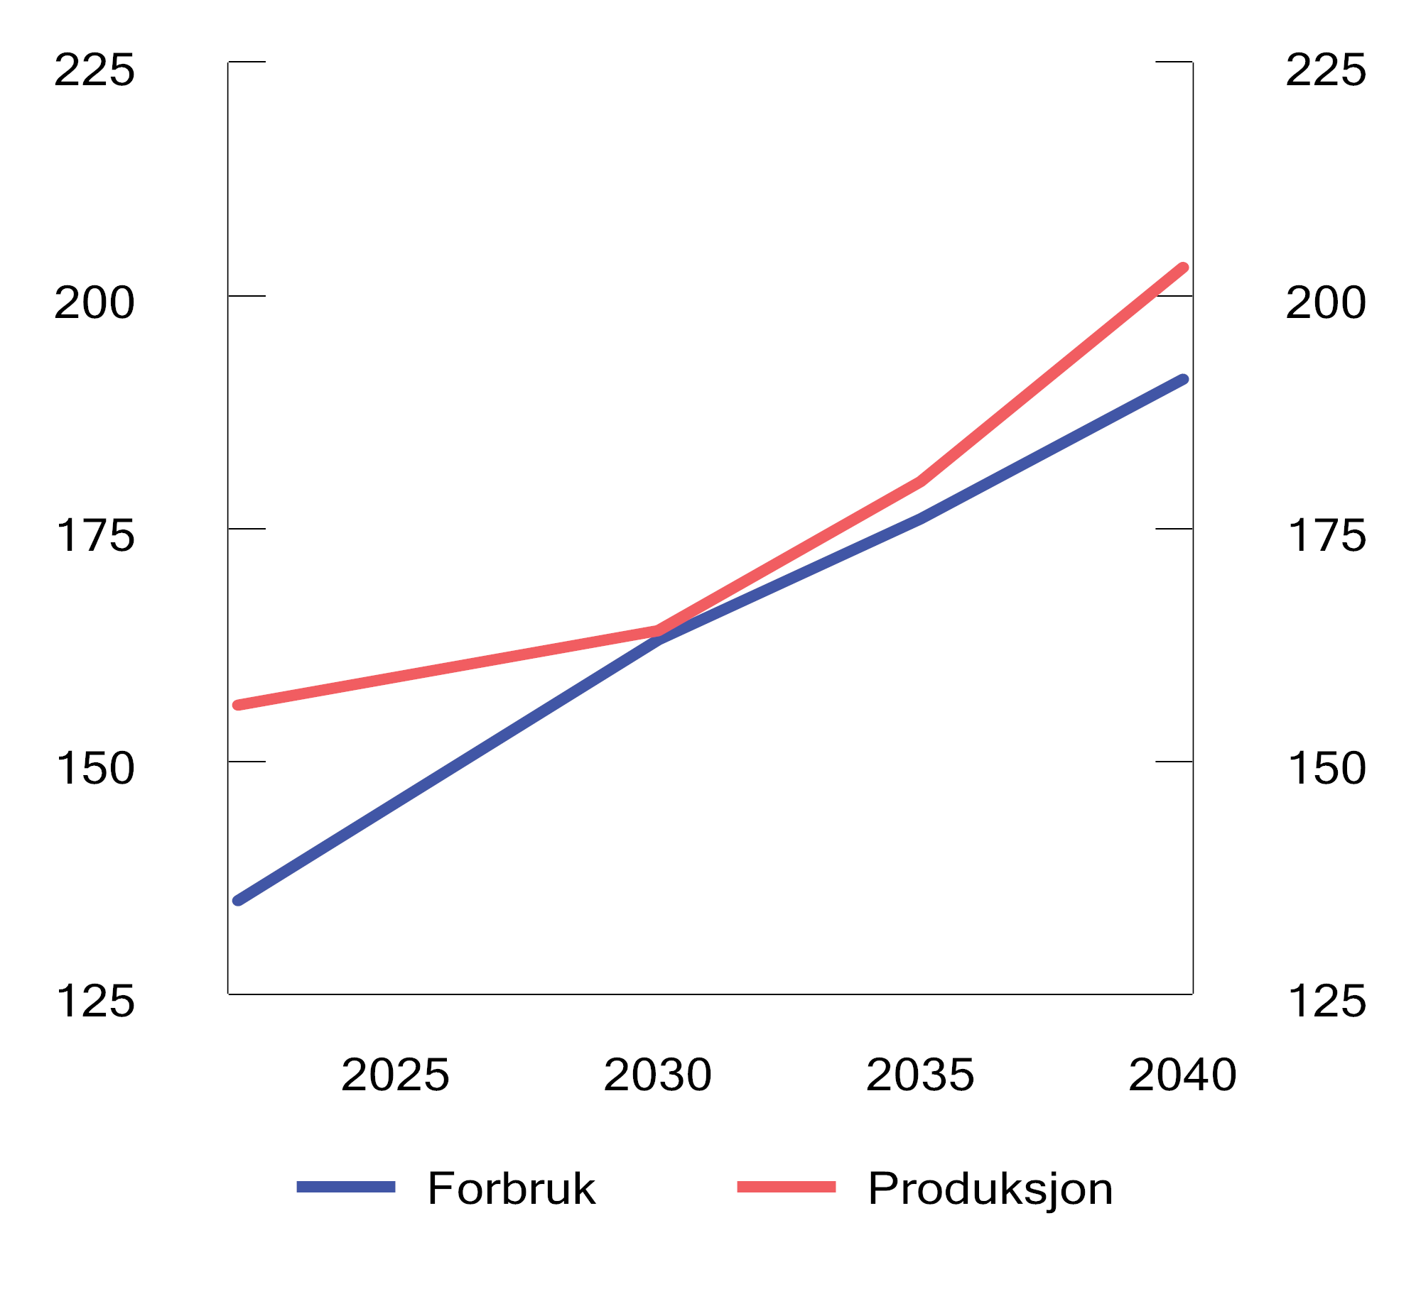
          - NVEs anslag for utvikling i kraftbalanse i 2022–2040. TWh
Kilde: Norges vassdrags- og energidirektorat.
Mesteparten av ny kraftproduksjon, som vind- og solkraft, er uregulerbar. De siste årene har også mye av vannkraftutbyggingen vært uregulerbar. For å dekke det løpende forbruket, og oppnå effektbalanse, må det til enhver tid være balanse mellom forbruk og tilgang på kraft. Uten ny regulerbar kraftproduksjon vil sannsynligheten for en mer anstrengt effektsituasjon kunne øke mot 2030 og 2040, noe som ifølge NVE vil kunne gi perioder med svært høye priser.
NVE anslår at den gjennomsnittlige kraftprisen i Norge i et normalår vil ligge på rundt 80 øre/kWh i 2030, med noen variasjoner mellom de ulike delene av landet. Sammenlignet med årene før 2021 trekkes prisen opp av en forventning om høyere brensels- og CO2-priser, og en strammere kraftbalanse innenlands. Forutsatt en betydelig utbygging av havvind, i tillegg til sol- og vindkraft på land, forventes det lavere priser frem mot 2040. NVE har anslått gjennomsnittsprisen i 2040 i et normalår til om lag 50 øre/kWh. Samtidig vil et mer væravhengig kraftsystem bidra til at prisene vil kunne variere mer enn i dag, både mellom år og mellom ulike tider på året.
Det norske kraftmarkedet er knyttet til det europeiske markedet gjennom overføringskabler til Sverige, Danmark, Tyskland, Nederland og Storbritannia. Økt overføringskapasitet til Europa har bidratt til at Norge har fått en likere prisdannelse som disse markedene. Særlig har situasjonen i det europeiske kraftmarkedet gjennom 2021 og 2022 gitt utslag i økte kraftpriser i Sør-Norge, der de fleste overføringskablene til europeiske land er plassert. De to nyeste kablene økte overføringskapasiteten med om lag 45 pst. På kort sikt har dette gjort at strømprisen øker til et nivå som er mer likt prisene i det europeiske strømmarkedet. Samtidig bidrar den regulerbare vannkraften til å stabilisere prisene i Norge.
Dersom kraftbehovet øker betydelig, vil Norge på sikt i større grad kunne bli avhengig av import for å dekke innenlandsk strømforbruk. Slike situasjoner vil også i dag kunne oppstå på de kaldeste vinterdagene, hvor tilgjengelig produksjonen ikke er tilstrekkelig til å dekke et spesielt høyt innenlandsk forbruk. Mellomlandsforbindelsene bidrar til økt forsyningssikkerhet og legger til rette for å utnytte verdien av den norske regulerbare vannkraften, særlig med større innslag av fornybar uregulerbar produksjon i Europa.
Areal
Naturen gir oss rent vann og ren luft, mat, medisiner, byggematerialer og en rekke andre goder, ofte omtalt som økosystemtjenester. Dette er avgjørende for menneskers velferd, velstand og overlevelse. Naturens evne til å produsere økosystemtjenester og kvaliteten på disse henger tett sammen med størrelsen på og mangfoldet i naturarealer. I tillegg til å gjøre naturen i stand til å levere et bredt spekter av økosystemtjenester, gjør mangfold naturen mindre sårbar for ytre påvirkning og fungerer som en forsikring for at naturen også fremover kan levere de økosystemtjenestene vi er avhengig av. Et bredt mangfold av spiselige planter gjør for eksempel avlingene bedre i stand til å motstå sykdom og skadedyr.
Som omtalt i kapittel 2 reduseres naturmangfoldet i verden raskere enn noen gang tidligere i menneskehetens historie. Naturpanelets globale hovedrapport fra 2019 viste at en million arter står i fare for å bli utryddet, mange av dem innen noen tiår, med mindre det gjennomføres tiltak. Tap av naturmangfold forårsakes i hovedsak av nedbygging og andre endringer av areal på land og i hav som følge av befolkningsvekst og økonomisk aktivitet. Areal er samtidig en avgjørende innsatsfaktor i produksjon av menneskeskapte varer og tjenester.
Klimaendringene forsterker belastningene på naturen og har i Norge ført til økt nedbør. Episoder med kraftig regn har blitt mer intense og hyppigere, med flere flommer og skred som resultat. I tillegg er snøsesongen kortere, isbreer krymper og havet stiger. Samtidig forsterker tap av natur virkninger av klimaendringene, som for eksempel tørke og flom. Sunne og velfungerende økosystemer bidrar på sin side til å redusere konsekvensene av klimaendringene gjennom temperaturregulering, flomdemping, skredforebygging, vannregulering og ivaretakelse av grunnvannet og beskyttelse av kystområder mot havnivåstigning og erosjon. Det ventes at trendene med et varmere og våtere klima vil fortsette de neste tiårene. Det kan føre til mer omfattende skade på blant annet natur og dyreliv, matjord, friluftsområder og kulturmiljø. Klimaendringene kan også øke spredningen av miljøgifter og annen forurensning gjennom blant annet avrenning, og på den måten forsterke konsekvensene for natur.
Som omtalt i kapittel 2 er bruk av naturarealer underpriset eller gratis i et uregulert marked, og fravær av prising eller regulering vil normalt føre til overforbruk og press på naturen. Selv om andelen nedbygd areal i Norge er svært lite sammenlignet med mange andre land, særlig i Europa, er arealendringer den viktigste negative påvirkningsfaktoren for naturmangfoldet og truede arter også i Norge. Naturindeksen for Norge viser at vi har utfordringer i flere økosystemer. I tillegg bidrar bit-for-bit nedbygging av naturarealer til press på økosystemene gjennom samlet belasting og fragmentering. Det er samtidig betydelig forskjell på hvor stort press det er på ulike naturverdier i landet. Indre Oslofjord har for eksempel andre utfordringer enn Finnmarkskysten.
For å bedre samlet oversikt over tilstanden i norsk natur, har Miljødirektoratet igangsatt et arbeid med å kartlegge og systematisere informasjon om norsk natur. Hensikten er å utarbeide et naturregnskap som kan måle utviklingen i areal, naturtilstand og kvaliteten på økosystemtjenestene naturen gir oss. Høsten 2023 la de frem et førstegenerasjons naturregnskap, basert på eksisterende kunnskap.
Forvaltningen av felles naturressurser
Prinsippet om at fellesskapet skal ha en stor andel av avkastningen av naturressurser, har tjent Norge godt, se boks 3.1. Skattesystemet har en avgjørende rolle i å sørge for at grunnrenten fra bruk av felles naturressurser kommer fellesskapet til gode. For vannkraft- og petroleumsressursene har grunnrenteskatter vært benyttet i lang tid. Inntekter fra nøytrale grunnrenteskatter kan benyttes til å holde vridende skatter lavere og dermed gjøre skattesystemet mer effektivt. Grunnrenteskatter er dessuten godt tilpasset sykliske næringer med varierende lønnsomhet fordi skatten automatisk tilpasses lønnsomheten.
Petroleumsskatten og Statens direkte økonomiske engasjement i petroleumsvirksomheten (SDØE) har gitt store inntekter til staten, se figur 3.7. Se avsnitt 3.3 for omtale av hvordan disse inntektene har blitt plassert i Statens pensjonsfond utland, og dermed bidratt til stor oppbygging av finanskapital.
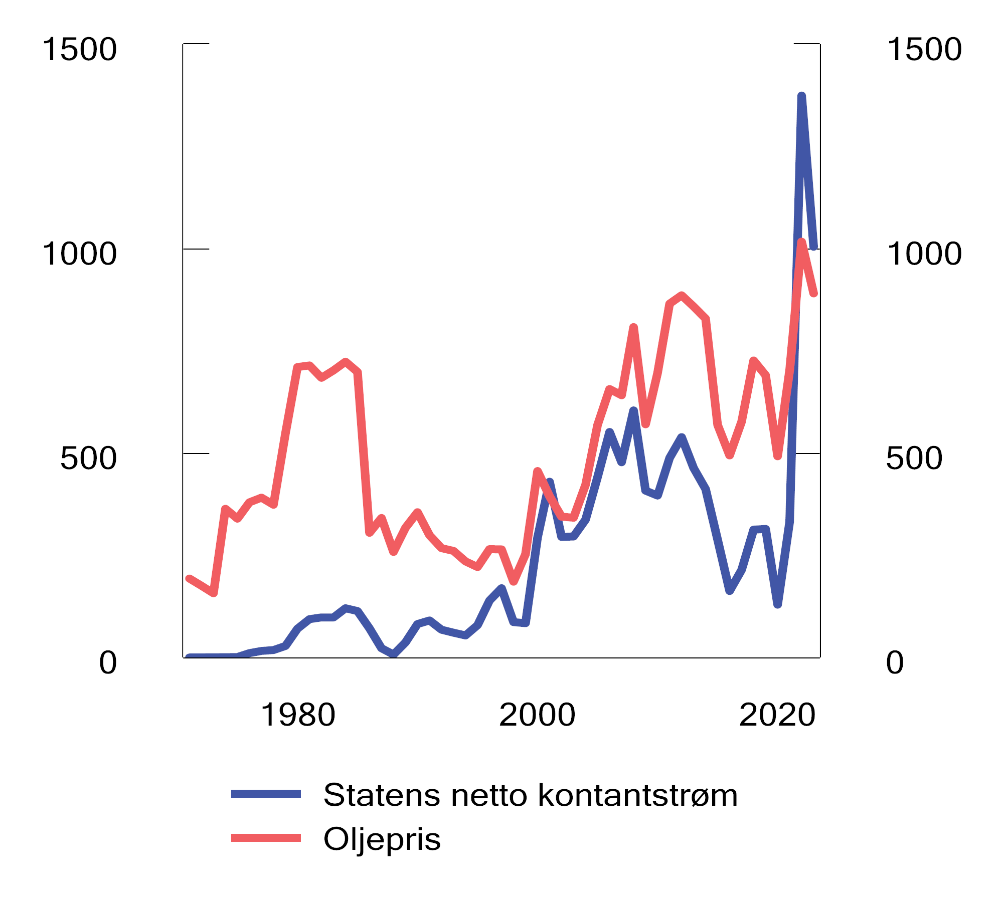
          - Statens netto kontantstrøm fra petroleumsvirksomheten i mrd. 2024-kroner og oljepris i 2024-kroner per fat. 1971–2023
Kilder: Macrobond, Statistisk sentralbyrå, Energidepartementet og Sokkeldirektoratet.
Både skattesystemet, offentlig eierskap, konsesjonsbehandling og annen regulering av tillatelser og godkjenninger bidrar til statlig kontroll over naturressursene og til at en del av avkastningen tilfaller fellesskapet. Petroleumsloven regulerer konsesjonssystemet, som gir selskapene rettigheter til å drive petroleumsvirksomhet og fastslår at staten har eiendomsretten til de undersjøiske petroleumsforekomstene på kontinentalsokkelen.
Gjennom vassdragsreguleringene og energiloven legges det til rette for samfunnsmessig styring og kontroll over naturressurser for elektrisk kraft. Energiloven skal sikre at produksjon, omforming, overføring, omsetning, fordeling og bruk av energi foregår på en samfunnsmessig rasjonell måte, herunder skal det tas hensyn til allmenne og private interesser som blir berørt. Gjennom konsesjonslovene er det også lagt til rette for at nytten av tiltak veies opp mot de samfunnsmessige kostnadene, inkludert beslag på areal og natur. Konsesjonslovene inneholder også reguleringer om hjemfall av vannfallsressurser etter endt konsesjonstid og stiller krav til offentlig eierskap.
For havbruk tildeles det tillatelser til å drive akvakultur. Slike tillatelser gir en beskyttet og tidsubegrenset rett til næringsutøvelse. Størstedelen av akvakulturtillatelsene har vært tildelt billig eller gratis. Ifølge Havbruksskatteutvalget hadde tillatelsene en markedsverdi på rundt 200 mrd. kroner i 2019. Fra 2023 er det innført grunnrenteskatt for havbruksnæringen.
Fiskerinæringen har vært bundet av ulike regional- og distriktspolitiske hensyn. Det har blant annet vært et mål om å opprettholde en diversifisert flåtestruktur og bidra til sysselsetting og bosetting langs kysten. Næringen er i dag regulert gjennom en rekke ulike virkemidler med andre mål enn å maksimere verdiskapingen fra fiskeriene. Ifølge Dalen, Greaker og Hagem (2023) har grunnrenten i fiskerinæringen gått fra å være klart negativ over mange år til å bli positiv de siste 10–15 årene. Grunnrenten i fiskerinæringen er i 2022 anslått til om lag 6 mrd. kroner.
Mange ressursrike kommuner har i dag høye inntekter fra vannkraft, havbruksfond og eiendomsskatt på kraft- og petroleumsanlegg. Dette har til dels vært begrunnet med å kompensere vertskommunene for naturinngrep, dels at kommunene skal få en andel av verdiene fra utnyttelsen av naturressursene. Disse naturressursinntektene er i liten grad en del av dagens inntektsutjevning. Dette kan isolert sett øke forskjellene mellom kommunene. Inntektssystemutvalget pekte på dette og mente at slike inntekter i større grad bør omfattes av en moderat inntektsutjevning mellom kommunene.
Målkonflikter i energi-, miljø- og næringspolitikken
Norge har som mål å bli et lavutslippssamfunn i 2050. Gjennom Parisavtalen har Norge forpliktet seg til å redusere utslippene av klimagasser med minst 55 pst. innen 2030, hensyntatt godskriving av Norges andel av utslippsreduksjonene innenfor EUs kvotesystem og ev. annen bruk av fleksibilitet, se boks 4.4. En reduksjon av norske utslipp av klimagasser gjennom for eksempel økt elektrifisering, vil øke etterspørselen etter kraft. NVE knytter den forventede økningen i kraftforbruket i hovedsak til elektrifisering av transportsektoren og etablering av ny industri som hydrogen og datasentre. Økt fornybar kraftproduksjon vil kunne stå i konflikt med hensynet til viktige naturverdier eller fortrenge alternativ bruk av areal, herunder urfolksgruppers bruk av arealer eller hensynet til bevaring av spesielt karbonholdig areal. NVE legger til grunn at kraftforbruket frem mot 2030 vil øke vesentlig mer enn produksjonen, se figur 3.6. Realøkonomiske begrensninger på tilgjengelig kraft, arbeidskraft og areal skaper målkonflikter mellom blant annet næringspolitiske mål og klima- og miljømål.
Målkonfliktene vil kunne ha betydning for offentlig virkemiddelbruk, avhengig av hvilke ambisjoner som vektlegges mest. Målkonfliktene vil trolig ikke forsvinne, men prising av naturinngrep, reguleringer og vern kan bidra til å balansere disse hensynene. Dekkende prissignaler og forutsigbare rammevilkår som gir riktige insentiver er avgjørende for at knappe ressurser blir benyttet der de kaster mest av seg og at samlet verdiskaping skal bli størst mulig.
              - Den historiske forvaltningen av fellesskapets naturressurser
Takket være de valgene som er blitt tatt historisk og i nyere tid, har Norge sikret at en stor del av overskuddet fra naturressursene tilfaller fellesskapet og fremtidige generasjoner.
På siste halvdel av 1800-tallet begynte enkelte fosseoppkjøpere å operere i Norge. Fallene de kjøpte, kunne gi kraft til å drive tyngre industri, samtidig som fjordene ga god tilgang for transport av råvarer og ferdigvarer. I Norge var det lite kapital til så store investeringer som utbygging av vannkraft og storindustri innebar. Den tidlige fasen i vannkraftutbyggingen var derfor preget av privat og utenlandsk kapital, og i 1906 eide utlendinger over tre fjerdedeler av fossene som var bygd ut.
Staten ble etter hvert mer involvert. Særlig statsminister Gunnar Knudsen var sentral i den tidlige vannkraftutbyggingen. I 1892 foreslo han for Stortinget at staten skulle kjøpe vannfall for å sikre energikilder. De såkalte «panikklovene», som var midlertidige konsesjonslover, ble vedtatt i 1906. Utlendinger eller aksjeselskap måtte heretter bli innvilget konsesjon til å kjøpe utbyggingsrettigheter. «De Castbergske konsesjonslovene» (etter Johan Castberg i Knudsen-regjeringen) ga uttrykk for den nasjonale bevisstgjøringen av vannkraftens muligheter, og vilkår om hjemfall ble tatt inn i konsesjonsloven av 1909. Hjemfall innebærer at staten vederlagsfritt overtar vannfall og produksjonsutstyr ved konsesjonstidens utløp.
Norge deregulerte kraftmarkedet i 1991, som et av de første landene i verden, og innførte grunnrenteskatt for vannkraft i 1997.
Da det på begynnelsen av 1960-tallet ble vist interesse for å lete etter olje og gass på norsk kontinentalsokkel, var norske myndigheter raske med å slå fast at det var staten som var grunneier av eventuelle petroleumsforekomster. Norges suverenitet over den norske kontinentalsokkelen ble proklamert av Gerhardsen-regjeringen i 1963 i en ny lov.
Utvinningen av olje på norsk sokkel startet for alvor med funnet av Ekofisk i 1969. I årene som fulgte, la myndighetene betydelig vekt på at en stor del av overskuddet fra petroleumsvirksomheten skulle tilfalle fellesskapet, dels gjennom skattesystemet og dels gjennom statlig eierskap. Statoil og Statens økonomiske engasjement (SDØE) ble opprettet i hhv. 1972 og 1985, og petroleumsskatten ble innført fra 1975.
[Boks slutt]

Finanskapital
Finanskapital er netto fordringer overfor utlandet, som for Norge i hovedsak består av Statens pensjonsfond utland (SPU). Finanskapitalen beregnes til å utgjøre 15 pst. av nasjonalformuen.
Hvordan petroleumsformuen spares i SPU og innfases i økonomien er hjemlet i lov om Statens pensjonsfond. Overføringer fra fondet til statsbudsjettet kan bare skje etter vedtak i Stortinget. Disse er gitt ved det oljekorrigerte underskuddet.
Formålet med SPU er å omgjøre en midlertidig inntektsstrøm fra utvinning av petroleumsressurser til en varig inntektskilde. Det gjøres ved at inntektene fra petroleumsvirksomheten avsettes fondet, og at det over tid bare er den forventede realavkastningen fra fondet som brukes over statsbudsjettet.
Veksten i SPU har gått hånd i hånd med utvinning av petroleumsressurser, se figur 3.8. I 2000 var verdien av fondet relativt liten målt opp mot nåverdien av statens netto kontantstrøm, som tilsvarer nåverdien av statens ikke-utvinnede petroleumsformue. Etter 20 år har rangeringen snudd, og verdien av SPU er nå større enn nåverdien av gjenværende petroleumsreserver.
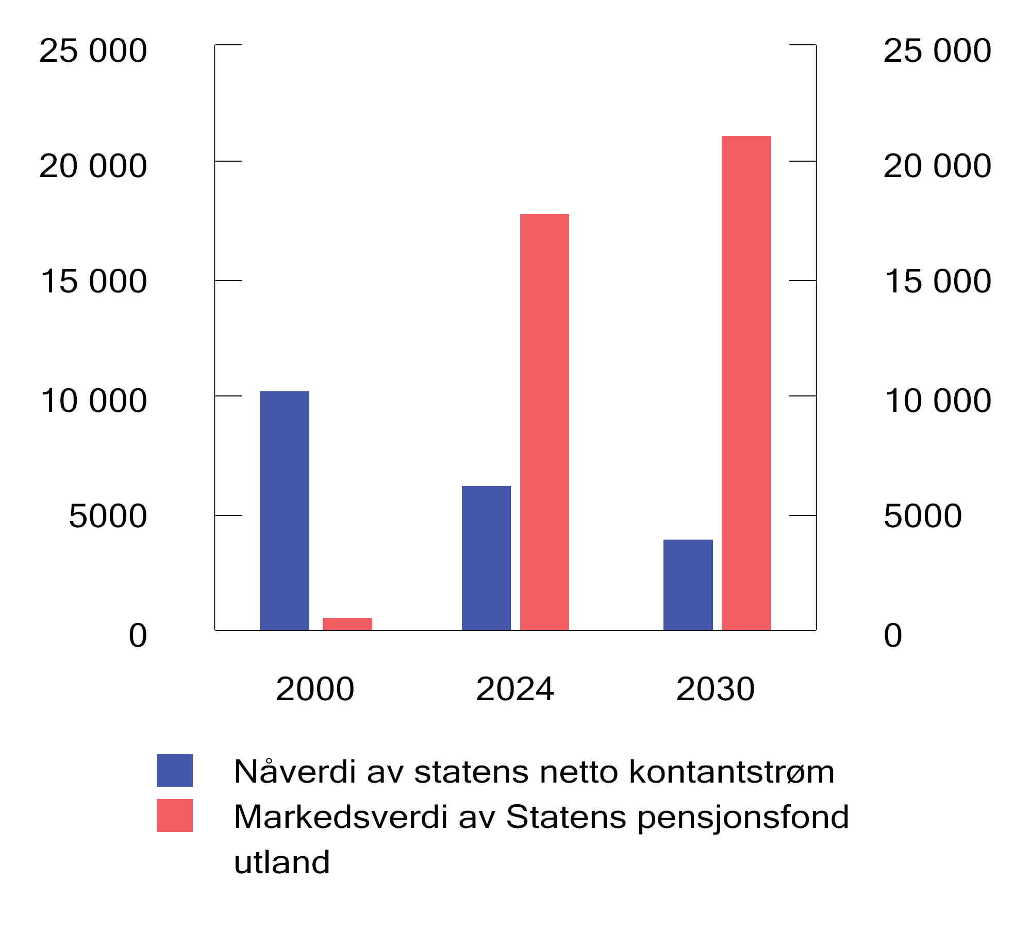
          - Nåverdi av statens netto kontantstrøm fra petroleumsvirksomheten og verdien på Statens pensjonsfond utland på ulike tidspunkt. Mrd. 2024-kroner
Kilder: Energidepartemenet, Norges Bank og Finansdepartementet.
Avsettingen av statens netto kontantstrøm i SPU har bidratt til at fondet har vokst med mer enn 8 000 mrd. kroner siden 1996, se figur 3.9. Markedsverdien på fondet er imidlertid langt høyere. I referanseforløpet er det lagt til grunn en fondsverdi ved inngangen til 2025 på 17 900 mrd. kroner. Den nominelle avkastningen av investeringene er også viktig for markedsverdien. Siden fondet er plassert i aksjer og obligasjoner, har avkastningen på disse investeringene gradvis spilt en større rolle for verdiutviklingen sammenlignet med bevegelser i kontantstrømmen. Markedsverdien av fondet har løftet seg betydelig den siste tiden, i hovedsak som følge av økte aksjeverdier, men også fordi kronen har svekket seg.
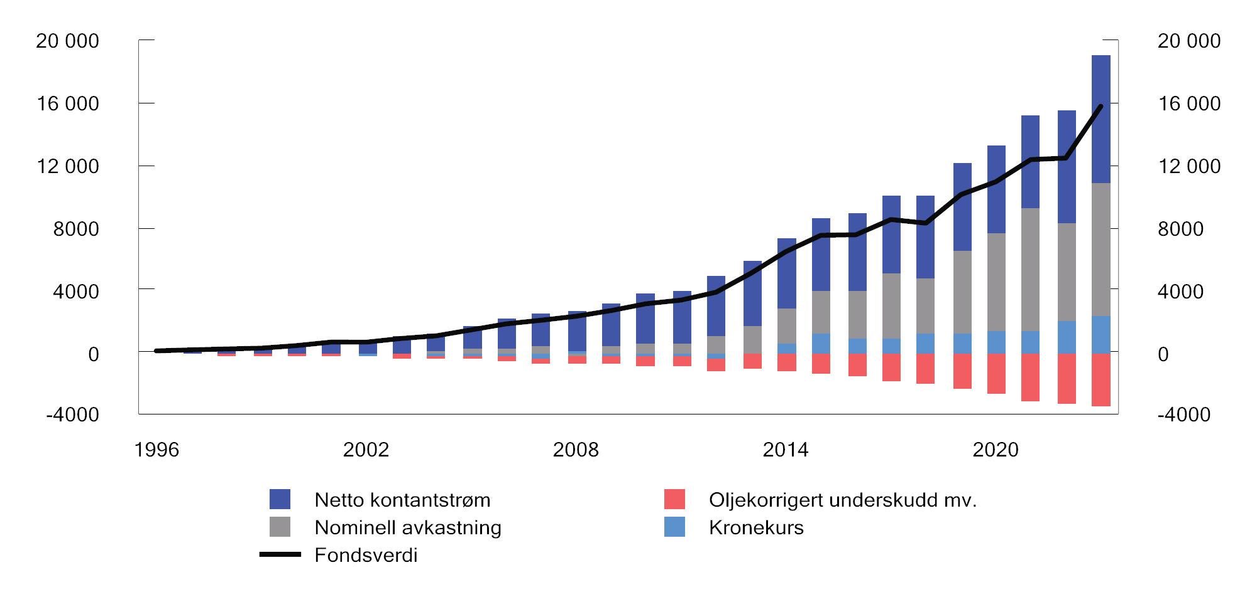
          - Markedsverdien av Statens pensjonsfond utland.1 Mrd. kroner
1 Nominell avkastning er fratrukket forvaltningskostnader.
Kilder: Norges Bank Investment Management og Finansdepartementet.
Fremover ventes det at statens netto kontantstrøm gradvis avtar og veksten i SPU flater ut, se figur 3.10.
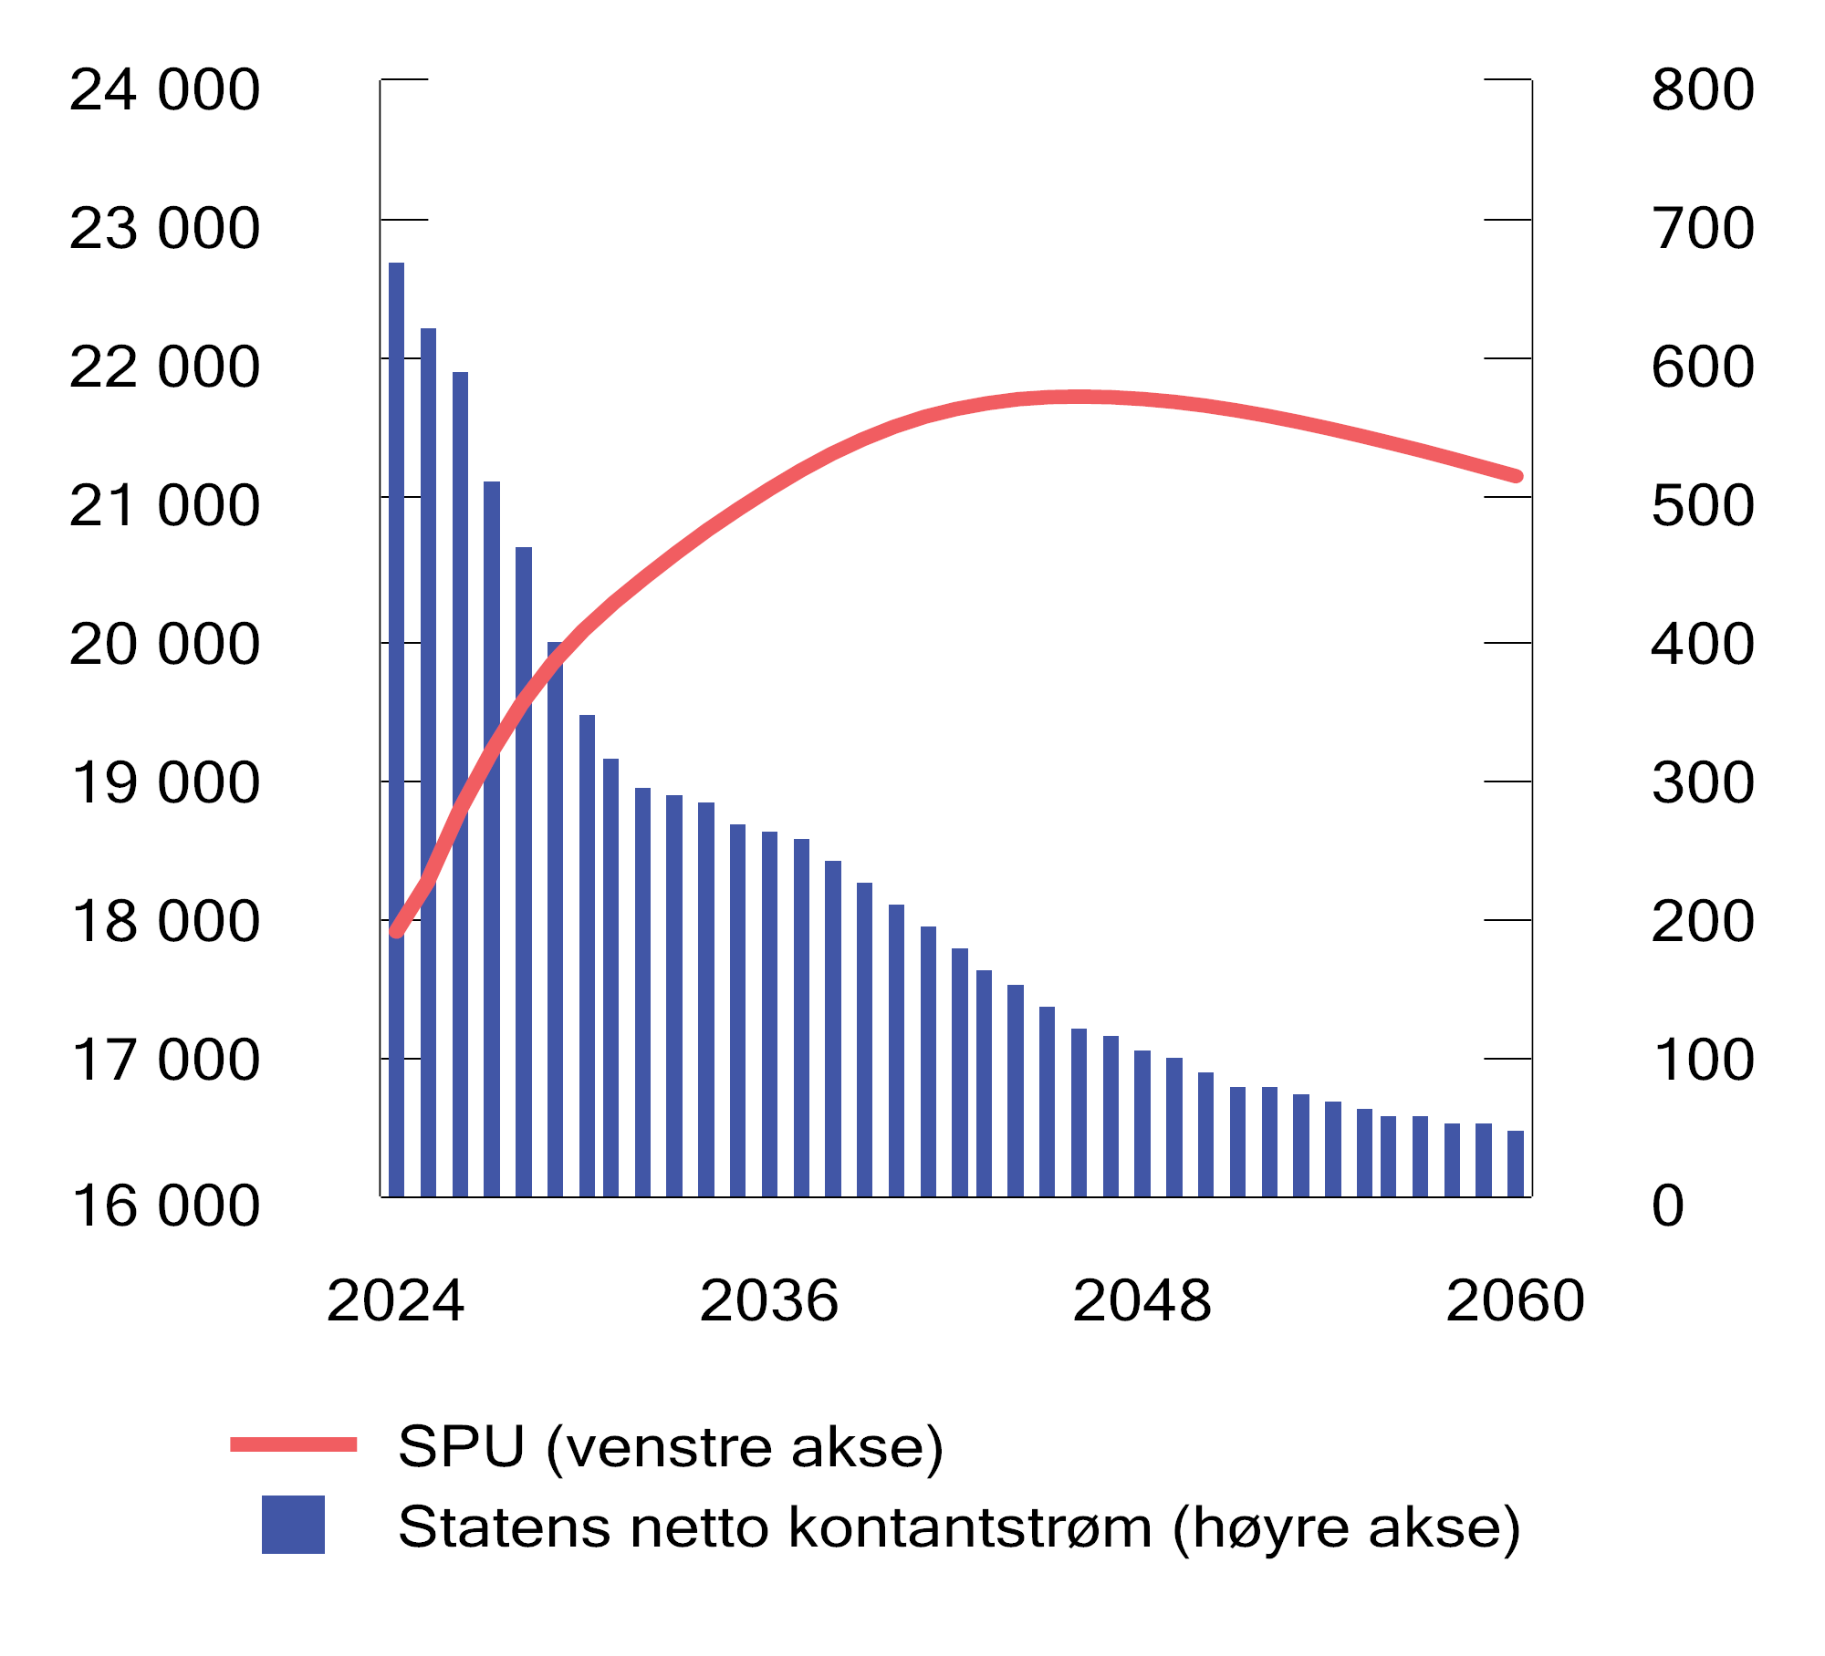
          - Statens pensjonsfond utland og netto kontantstrøm.1 Faste 2024-priser. Mrd. kroner
1 Fremskrevet verdi på statens pensjonsfond utland og statens netto kontantstrøm, omregnet til faste priser basert på forventet utgiftsdeflator for statsbudsjettet. Statsbudsjettets utgiftsdeflator består av både lønns- og prisvekst, og ettersom det legges til grunn reallønnsvekst fremover er prisveksten på statsbudsjettet noe sterkere enn den generelle prisveksten i økonomien. Det tilsier at fondsverdien målt på denne måten etter hvert avtar, mens fondsverdien i faste priser basert på den generelle prisveksten i økonomien vil holde seg oppe. Se kapittel 7 for en nærmere omtale av referanseforløpet..
Kilde: Finansdepartementet.
Ved at finanspolitikken kan basere seg på overføringer fra SPU, som i henhold til handlingsregelen over tid skal tilsvare forventet realavkastning av fondet, kan staten finansiere sine utgifter med lavere skatteinngang enn det som ellers hadde vært nødvendig. Hvordan det påvirker det fremtidige inndekningsbehovet i finanspolitikken og handlingsrommet i statsbudsjettet er drøftet i kapittel 7.

Realkapital
Tilgang på realkapital er grunnleggende for at arbeidskraft og naturressurser skal kunne forvaltes effektivt og bidra til økonomisk vekst og velstand. Økt produksjon per sysselsatt kan oppnås ved økt kapitalbruk og mer effektiv bruk av eksisterende realkapital.
I beregningen av nasjonalformuen inngår realkapital som verdien av offentlig infrastruktur, boliger og bedrifters produksjonskapital (som fabrikker, maskiner og utstyr). Norge har bygget opp en betydelig realkapitalbeholdning. Verdien av den samlede realkapitalen er anslått til om lag 15 000 mrd. kroner, hvorav nær tre fjerdedeler er bolig, bygg og anlegg, se figur 3.11. For å opprettholde beholdningen av realkapital må det som et minimum gjennomføres investeringer som kompenserer for kapitalslit. I 2022 var brutto realinvesteringer om lag 1 125 mrd. kroner totalt for alle næringer, som mer enn oppveide for det anslåtte kapitalslitet på 825 mrd. kroner.
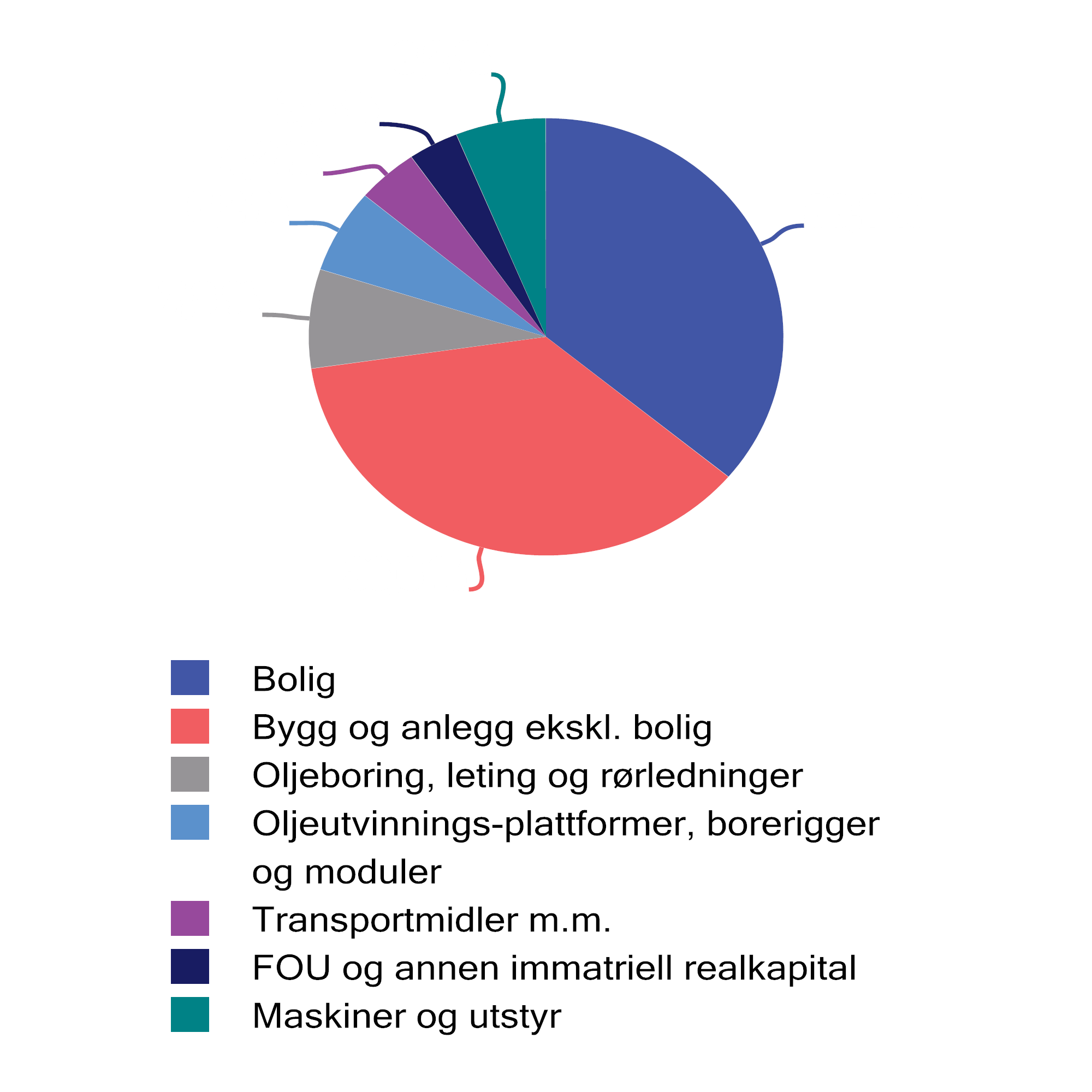
          - Realkapitalbeholdning etter art. 2022. Prosent
Kilde: Statistisk sentralbyrå.
Sammensetningen mellom de ulike kapitalartene holder seg nokså jevn over tid. Det skyldes blant annet at de største kategoriene av realkapitalen har lang levetid, men det er stor variasjon i levetiden på tvers av kategoriene.
Økende kapitalintensitet, men avtagende bidrag til verdiskaping
For å vurdere hvor viktig realkapitalen er for verdiskapingen i et land, beregnes ofte kapitalintensiteten, dvs. mengden realkapital per timeverk. I Norge er kapitalintensiteten relativt høy sammenlignet med andre land, og den har vokst markant over tid, som vist i figur 3.12. Dette betyr at mengden realkapital har vokst raskere enn antall arbeidstimer i økonomien, altså at arbeidstakere er blitt utstyrt med mer kapital over tid.
Økt kapitalintensitet vil normalt gjøre arbeidskraften mer produktiv. Veksttakten i kapitalintensiteten har imidlertid variert, med utflatinger på 1990-tallet og i årene 2006–2008. Utflatingen på 1990-tallet kan ha sammenheng med omfattende reformer, herunder reformer av bedriftsbeskatningen, kraftmarkedet og redusert statlig støtte til lite lønnsom industri. For årene 2006–2008 kan trolig økningen i tilbudet av billig arbeidskraft fra EU-land forklare noe av utflatingen, som gjorde det mer lønnsomt for bedrifter å redusere mengden kapital per timeverk i produksjonen. Forskjellen i veksttakt mellom markedsrettede fastlandsnæringer og Fastlands-Norge skyldes at særlig kapitalbeholdningen i offentlig forvaltning og privatboliger har vokst relativt sett mye mer. Se kapittel 4 for mer om hvordan realkapital har bidratt til produktivitetsvekst i økonomien, og kapittel 5 for mer om utviklingen i de ulike driverne for økonomisk vekst.
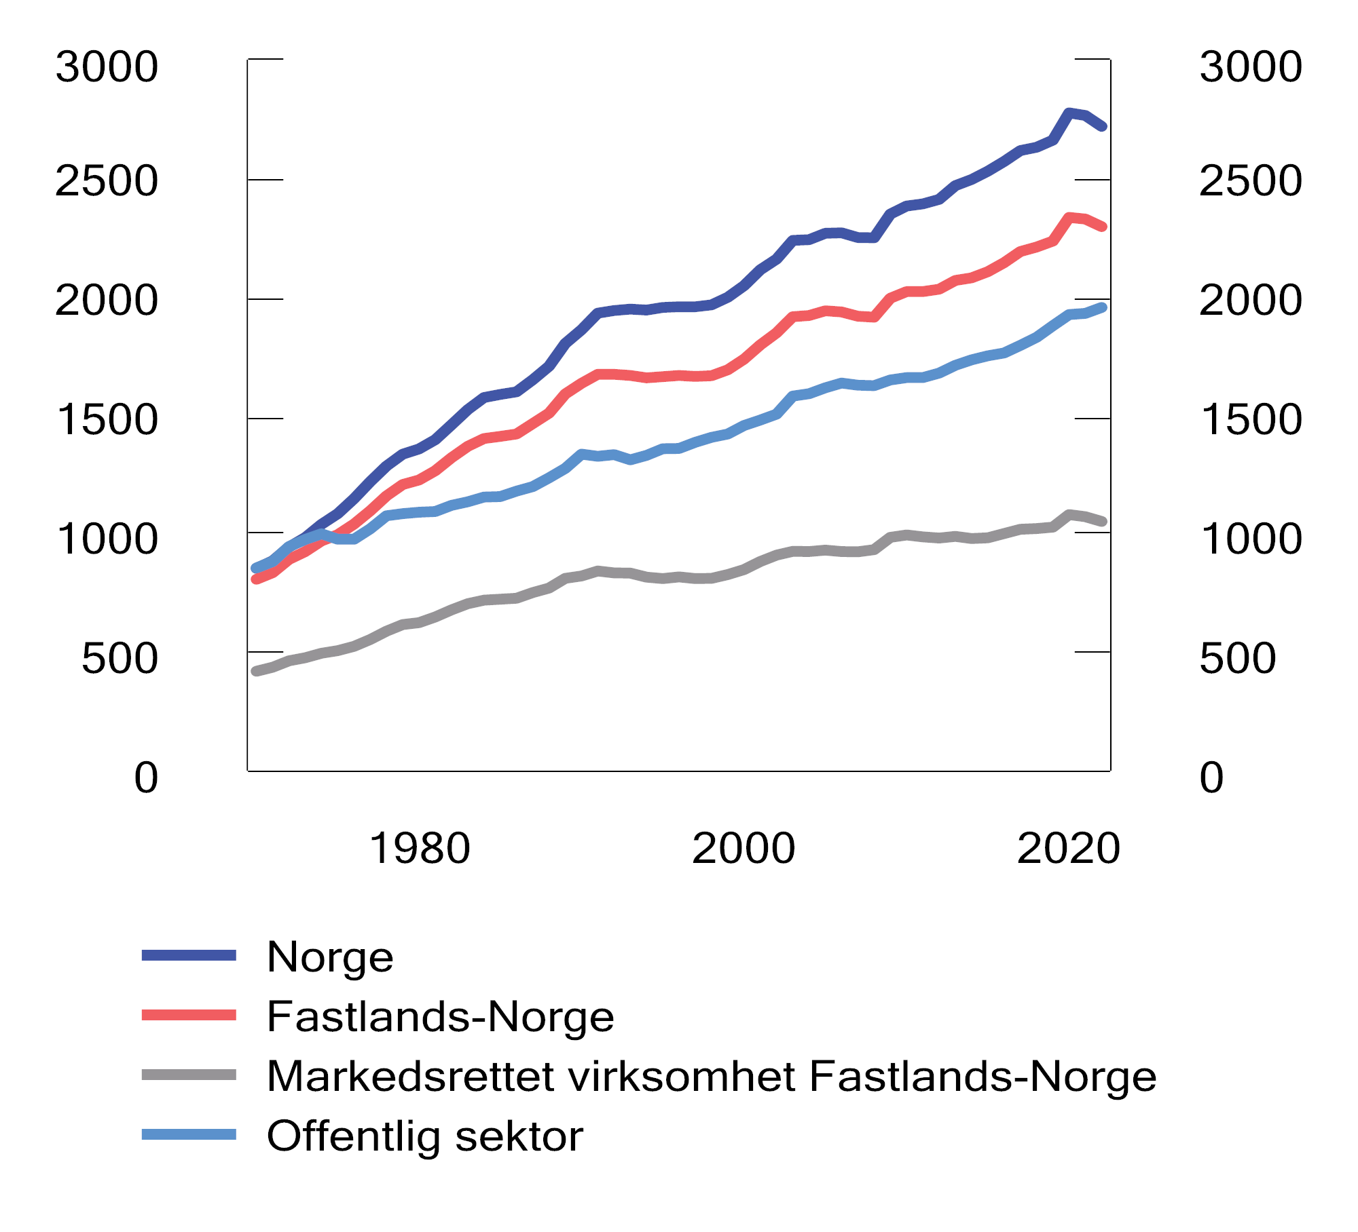
          - Realkapital per timeverk. Målt i faste 2015-kroner
Kilder: Statistisk sentralbyrå og Finansdepartementet.
Klimaendringer og omstilling krever god forvaltning av realkapitalen
Klimaendringer og omstillingen til et lavutslippssamfunn vil påvirke utviklingen i realkapitalen. Som Klimarisikoutvalget har påpekt, er realkapital den delen av nasjonalformuen som i størst grad står overfor direkte, fysisk klimarisiko. Ekstremværhendelser vil kunne gi store skader på bygg og infrastruktur, mens flom og økt havnivå vil kunne medføre kostnader til å sanere eller flytte bygninger.
Det finnes ikke et samlet anslag på hvor omfattende naturskadene på realkapital er i Norge i dag. En indikator kan være forsikringsselskapenes erstatningsutbetalinger for skader på bygninger og innbo, som i perioden 2013–2022 beløp seg til over 30 mrd. kroner totalt, ikke medregnet skader på kjøretøy og infrastruktur. Ekstremværet «Hans» i 2023 er foreløpig anslått av Energidepartementet til å ha direkte kostnader på om lag 6,5 mrd. kroner, fordelt på private og offentlige forsikringsordninger, kommuner, offentlig infrastruktur, energianlegg og søknader om støtte til bistand fra NVE. Kostnader bæres av både private og det offentlige.
Investeringer i ny realkapital vil måtte tilpasses endrede klimaforhold, eksempelvis gjennom bruk av mer robuste byggematerialer, tilpasning i valg av utbyggingsområder, fuktsikring av bygg, skadeforebygging for skred og flom, og nye løsninger innenfor vann og avløp. Den eksisterende realkapitalen vil også kunne påvirkes av overgangsrisiko, altså at verdien av infrastruktur og bygg reduseres som følge av klimapolitikk.
Omstillingen til et lavutslippssamfunn vil kreve at investeringer i større grad vris mot løsninger som kan bidra til lavere utslipp for eksempel gjennom økt elektrifisering. Det vil derfor være behov for å øke investeringene i fornybar energiproduksjon, oppgraderinger av strømnettet og teknologier for å redusere utslipp fra for eksempel prosessindustrien. Samtidig kan endringer i transportsystemer og mobilitetsmønstre vri investeringene i offentlig infrastruktur. En vellykket omstilling til lavutslippssamfunnet vil dermed bero på høy kvalitet på planlegging og gjennomføring av offentlige investeringsprosjekter. Se også kapittel 5 for videre drøfting av det samlede investeringsnivået i Norge fremover.
Bedriftene i Norges Banks Regionalt nettverk rapporterer om høyere investeringsnivå som følge av klimarelaterte forhold: Over 40 pst. av bedriftene har økt investeringene de siste årene, og enda flere forventer en økning i tiden fremover.

Arbeidskraft er den viktigste ressursen
Arbeidskraft er beregnet til å være den mest verdifulle ressursen i nasjonalformuen, se figur 3.1. Den norske arbeidslivsmodellen kjennetegnes av et velregulert arbeidsliv, høy tillit og samarbeid mellom partene i arbeidslivet, koordinerte lønnsoppgjør, høy kompetanse og en aktiv arbeidsmarkedspolitikk. Norge har de siste 25 årene hatt høyere sysselsettingsandel og lavere arbeidsledighet enn de fleste andre industriland, og inntektene er jevnere fordelt mellom ulike grupper enn i mange andre land
Det vil være behov for å mobilisere mer arbeidskraft for å løse samfunnets oppgaver i fremtiden. Flere kommuner og næringer har allerede betydelige utfordringer med å rekruttere kompetent arbeidskraft, og utfordringene er særlig stor i distriktene. Knapphet på kompetent arbeidskraft ventes å bli vesentlig større fremover, i lys av at befolkningen eldes og behovet for helse- og omsorgstjenester vil øke.

Arbeidsmarkedet per i dag
Høy yrkesdeltakelse, men relativt kort arbeidstid
Over 70 prosent av befolkningen i Norge i alderen 15 til 74 år er yrkesaktive, dvs. enten sysselsatte eller aktive arbeidssøkere, se figur 3.13. Yrkesdeltakelsen er blant de høyeste Europa, noe som særlig skyldes høy yrkesdeltakelse blant unge og eldre, i tillegg til høy yrkesdeltakelse blant kvinner. I den mest yrkesaktive delen av befolkningen, de mellom 25 og 54 år, er yrkesandelen mer lik det europeiske gjennomsnittet, men lavere enn hos våre nordiske naboer. Norge har en forholdsvis høy andel arbeidsuføre som mottar helserelaterte trygdeytelser.
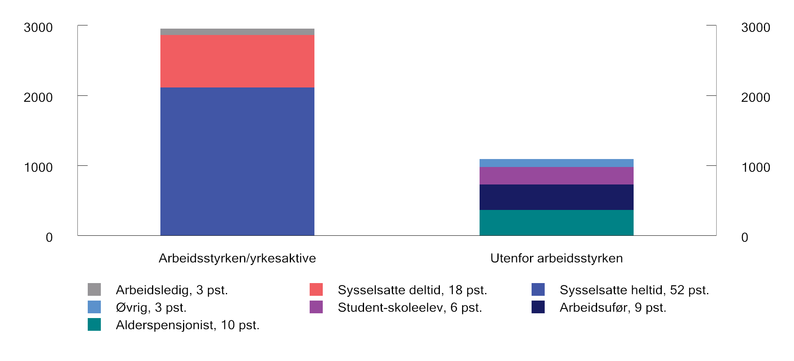
          - Befolkningens tilknytning til arbeidsmarkedet. 1 000 personer. 15–74 år. 2023
Kilde: Statistisk sentralbyrå, Arbeidskraftundersøkelsen (AKU).
Antall utførte timeverk per sysselsatt i Norge er under gjennomsnittet i Europa, se figur 3.14. Det skyldes blant annet at Norge har høyt sykefravær, høy deltidsandel, lang foreldrepermisjonsordning og relativt kort normalarbeidsuke sammenlignet med andre land.
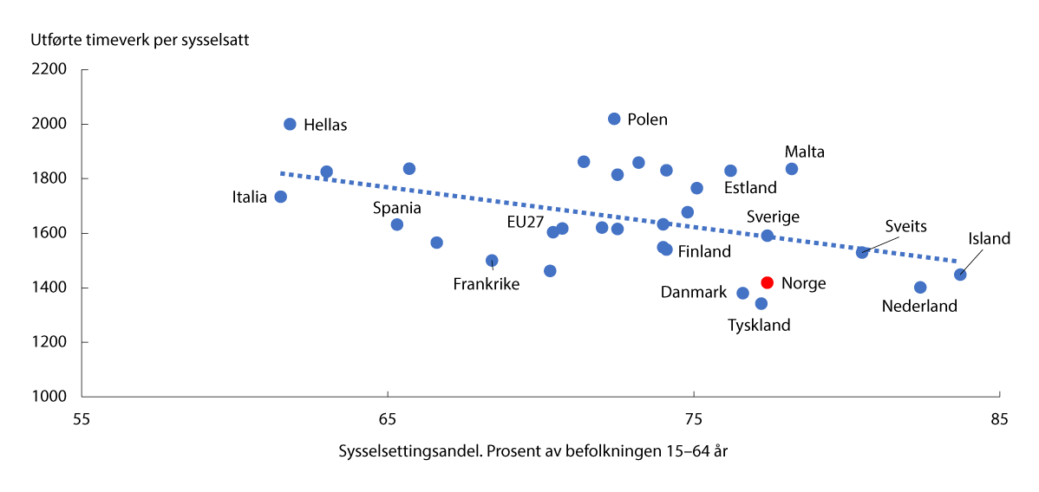
          - Utførte timeverk per sysselsatt og sysselsettingsandel 15–64 år. 2023
Kilde: Eurostat, Nasjonalregnskap og Labor Force Survey.
Land med høy sysselsettingsandel har i gjennomsnitt lavere arbeidstid per sysselsatt enn land med lav sysselsettingsandel, som også er vist i figur 3.14. At deltidsandelene er høyere enn gjennomsnittet i Europa må derfor ses i sammenheng med den relativt høye yrkesdeltakelsen i Norge, særlig blant kvinner. Høy sysselsettingsandel og relativt lav arbeidstid per sysselsatt innebærer at utførte timeverk per innbygger er om lag som gjennomsnittet i Europa, se figur 3.15.
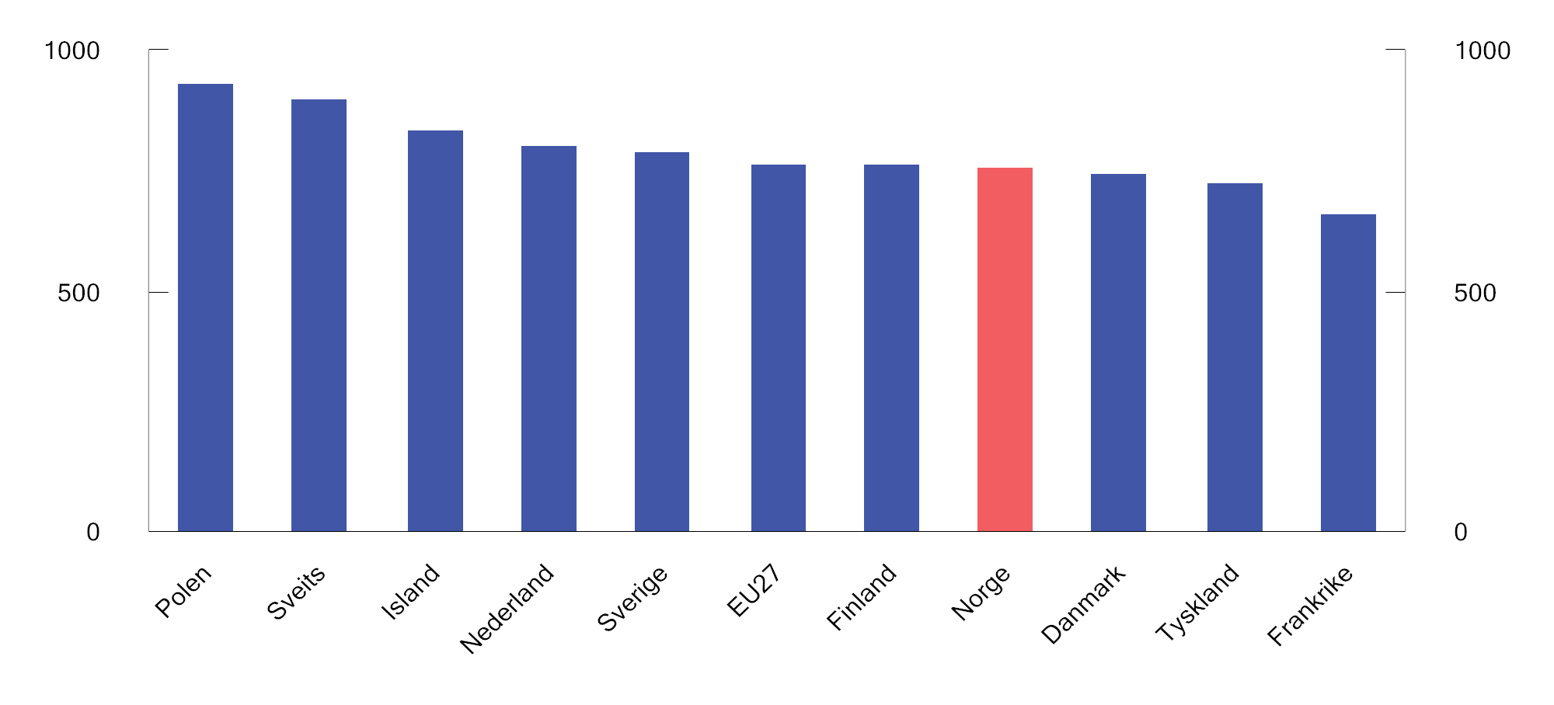
          - Utførte timeverk per innbygger i gjennomsnitt. Årlig. 20231
1 Siste tilgjengelige år for Sveits er 2022.
Kilde: Eurostat, Nasjonalregnskap.
Omstillingsdyktig og kompetent arbeidsstyrke
Arbeidsmarkedet er dynamisk, og om lag en tiendedel av alle jobber skiftes ut hvert år, se figur 3.16. Siden 2017 har det i gjennomsnitt årlig blitt skapt 320 000 jobber, mens 270 000 jobber har forsvunnet. Samtidig er det hele tiden bevegelse i arbeidsmarkedet fordi mange bytter jobb og nye personer kommer inn i arbeidslivet, mens andre forsvinner ut. Nyansettelser tilsvarer i overkant av én fjerdedel av jobbene i løpet av ett år, noe som er litt høyere enn antall avsluttede ansettelser. Mange skifter yrke når de mister jobben, men få arbeidsledige flytter seg geografisk for å få en ny jobb.
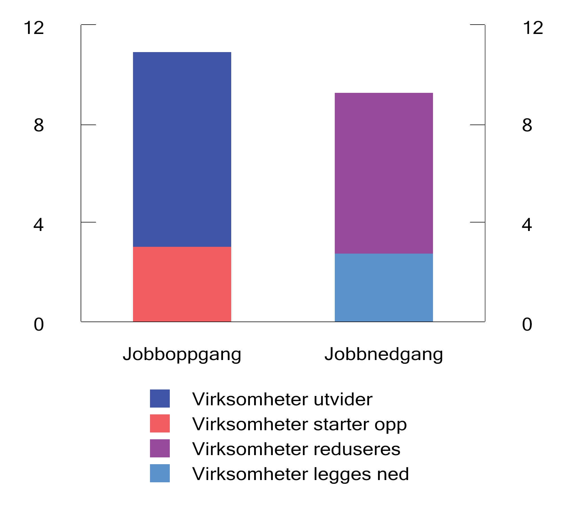
          - Nye jobber og jobber som opphører som pst. av antall jobber i samme periode året før. Gjennomsnitt 1. kvartal 2017–4. kvartal 2023
Kilde: Statistisk sentralbyrå, Antall arbeidsforhold og lønn.
Over tid har arbeidsstyrken vist seg tilpasningsdyktig til endringer i næringsstrukturen og nye utviklingstrekk. De siste tiårene har særlig andelen som jobber i helse- og omsorgstjenester steget kraftig, mens andelen som jobber i industrien har gått mye ned, se figur 3.17. Omstillingene i arbeidslivet har funnet sted samtidig som den samlede sysselsettingsandelen har økt, som følge av økt yrkesdeltakelse blant kvinner.
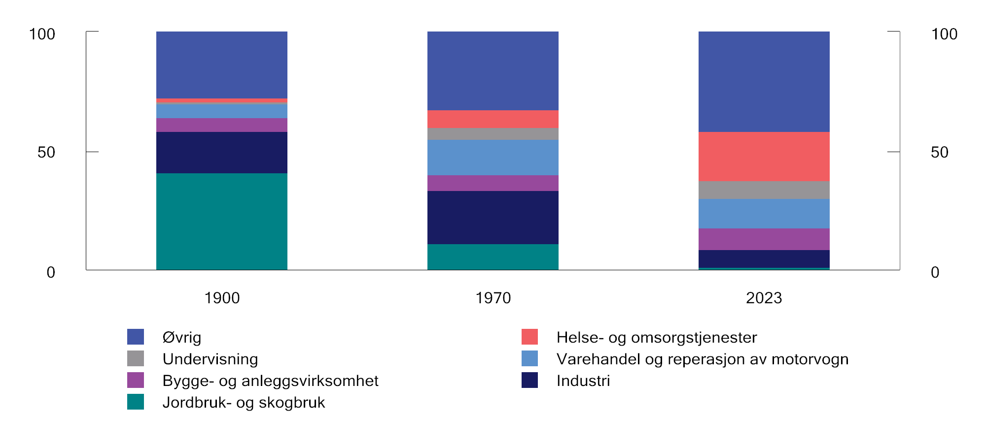
          - Sysselsatte som prosent av samlet sysselsetting etter næring
Kilde: Statistisk sentralbyrå, Nasjonalregnskapet.
Andelen med høyere utdanning i Norge ligger over gjennomsnittet i OECD. Fremtidens kompetansenivå avhenger av kvaliteten på utdanningen barn og unge får i dag. PISA-undersøkelsen fra 2022 viser at 15 år gamle norske elever ligger rundt OECD-snittet både i lesing, matematikk og naturfag, men under nivåene i Sverige, Danmark og særlig Finland. Resultatene for OECD som helhet, og i enda større grad for Norge, er svekket de siste årene. PISA-resultatene viser at rundt 4 av 10 elever presterer på det laveste mestringsnivået på minst ett av fagområdene. Svake skoleprestasjoner kan øke risikoen for utenforskap fra utdanning og arbeid senere i livet.
Norge hadde i flere år også noe lavere gjennomføring av videregående opplæring enn gjennomsnittet i OECD, men det har bedret seg i de siste årene, slik at Norge nå er om lag på OECD-snittet. Gjennomføringen av yrkesfaglig opplæring har vært særlig lav, men har også bedret seg, og om lag 7 av 10 fullfører nå i løpet av seks år. Over tid har deltakelsen i arbeidslivet blant personer som ikke har fullført videregående opplæring falt. Det kan både tyde på økte krav til kompetanse i arbeidslivet, og at sammensetningen blant de som ikke har fullført videregående opplæring har endret seg over tid, i takt med at det har blitt mer vanlig å fullføre.
Mange står utenfor arbeidslivet og mottar helserelaterte ytelser
Selv om deltakelsen i arbeidslivet er høy sammenlinget med mange andre land, er om lag 30 pst. av befolkningen i yrkesaktiv alder uten arbeid, som vist i figur 3.13. I aldersgruppen 20–66 år er arbeidsuføre den klart største gruppen utenfor arbeidslivet. Arbeidsuføre mottar som regel enten arbeidsavklaringspenger eller uføretrygd. Andelen mottakere av uføretrygd i Norge er blant de høyeste i Europa og høyere enn i andre nordiske land, se figur 3.18. Mens utviklingen i andelen mottakere av uføretrygd har vært stabil over tid i Norge, har den gått ned i Sverige, Danmark, Finland og Nederland.
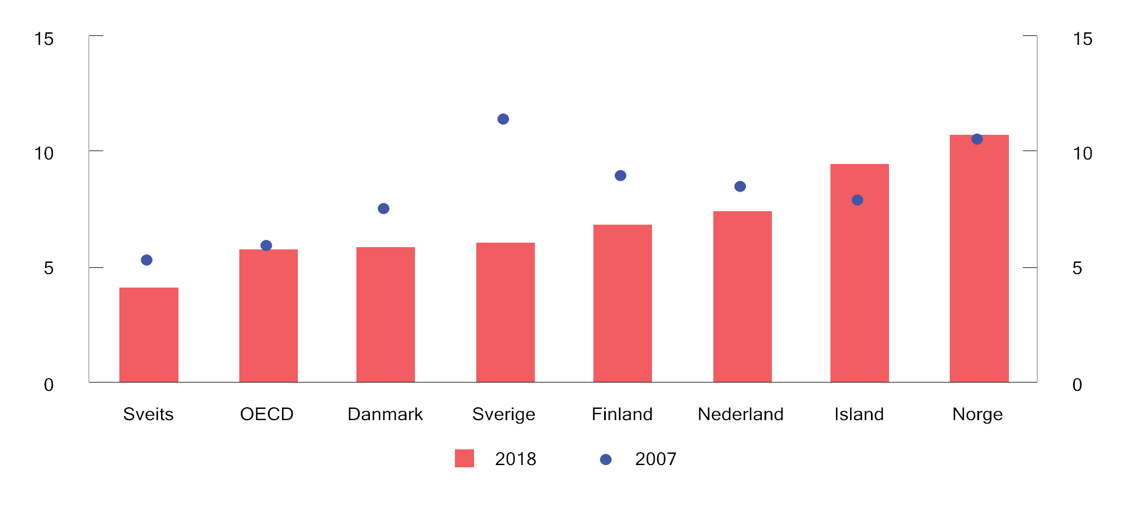
          - Mottakere av uføretrygd. Prosent av befolkningen 20–64 år. 2007 og 2018 eller seneste år
Kilde: OECD.
I desember 2023 var det om lag 500 000 mottakere av arbeidsavklaringspenger (AAP) og/eller uføretrygd, tilsvarende om lag 14 pst. av befolkningen i alderen 18–66 år, se figur 3.19. Mens andelen mottakere av disse ytelsene har gått ned i de eldste aldersgruppene, har andelen yngre mottakere økt kraftig de siste 20 årene. Andelen mottakere av arbeidsavklaringspenger eller uføretrygd i alderen 18 til 29 år har økt med 80 pst. siden 2000. Andelen unge som mottar sykepenger har derimot falt noe i samme periode. Økningen i unge uføre skyldes dels at flere 18- og 19-åringer med alvorlige medfødte lidelser og psykisk utviklingshemming får innvilget uføretrygd, men også økt forekomst av psykiske helseplager blant unge. Høyere kompetansekrav i arbeidslivet og regelverksendringer som har gjort det lettere å få innvilget AAP har trolig også bidratt denne utviklingen.
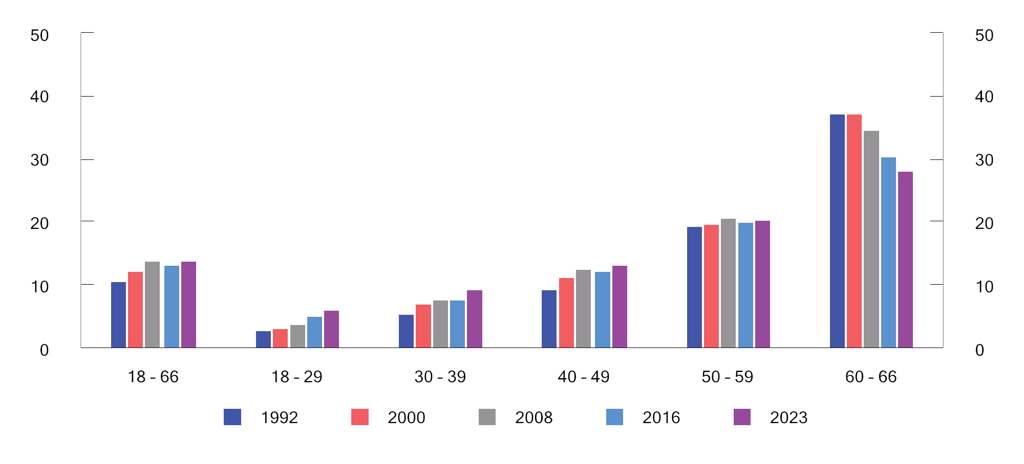
          - Mottakere av arbeidsavklaringspenger og uføretrygd som prosent av befolkningen. Registrert bosatte. Korrigert for dobbeltellinger
Kilde: Arbeids- og velferdsdirektoratet.

Utviklingen i arbeidsstyrken fremover
Ifølge Statistisk sentralbyrås befolkningsfremskrivinger vil veksten i befolkningen i alderen 20–66 år avta i årene frem mot 2030, og deretter falle frem mot 2060. Samtidig blir det flere eldre, se nærmere omtale av befolkningsutviklingen i kapittel 1. En reduksjon i andelen av befolkningen i arbeidsdyktig alder vil, alt annet likt, redusere andelen yrkesaktive. Dersom yrkesdeltakelse etter alder holdes konstant, innebærer befolkningsendringene isolert sett at antall yrkesaktive som andel av befolkningen faller fra 54 pst. i 2023 til 48 pst. i 2060, se rød stiplet linje i figur 3.20.
I fremskrivingen av arbeidsstyrken er det lagt til grunn at yrkesdeltakelsen blant eldre vil fortsette å øke, grunnet bedret helse og fordi pensjonsreformen gir sterke insentiver til å stå lenger i arbeid, se referanseforløpet i figur 3.20. Økt levealder innebærer at eldre må stå lenger i arbeid for å kompensere for levealdersjusteringen i pensjonssystemet. I beregningene er det forutsatt at gjenstående levealder for en 61-åring øker med fem år frem mot 2060. I referanseforløpet antas det at yrkesaktive eldre vil gradvis øke avgangsalderen med i underkant av tre år frem mot 2060, noe som innebærer at de kompenserer for om lag to tredjedeler av økningen i levealdersjusteringen. Om lag en tredjedel i hvert årskull ikke er i arbeid når de går av med pensjon, og kompenserer dermed ikke for levealdersjusteringen ved å stå lenger i arbeid. Samlet innebærer dette at eldre i gjennomsnitt står to år lenger i jobb i referanseforløpet, slik at yrkesfrekvensen i aldersgruppen 62–74 år øker fra 32 pst. i 2022 til 44 pst. i 2060. For de øvrige aldersgruppene legges det til grunn uendrede yrkesfrekvenser. Effekten av at flere eldre står i arbeid er at det i referanseforløpet antas å være 113 000 flere yrkesaktive i 2060 enn dersom yrkesfrekvensen i de eldste aldersgruppene ble holdt konstant. Dette er likevel ikke tilstrekkelig til å unngå nedgang i antall yrkesaktive som andel av befolkningen som helhet, som anslås å falle med om lag fire prosentenheter.
Statistisk sentralbyrås befolkningsfremskrivinger legger til grunn at andelen innvandrere i befolkningen vil øke. I fremskrivingene legges det til grunn at innvandrere fra landgruppe 3 vil ha en yrkesfrekvens som tilsvarer 75 pst. av øvrig befolkning, mens andre innvandrere og norskfødte med innvandrerforeldre vil ha lik yrkesfrekvens som befolkningen ellers.
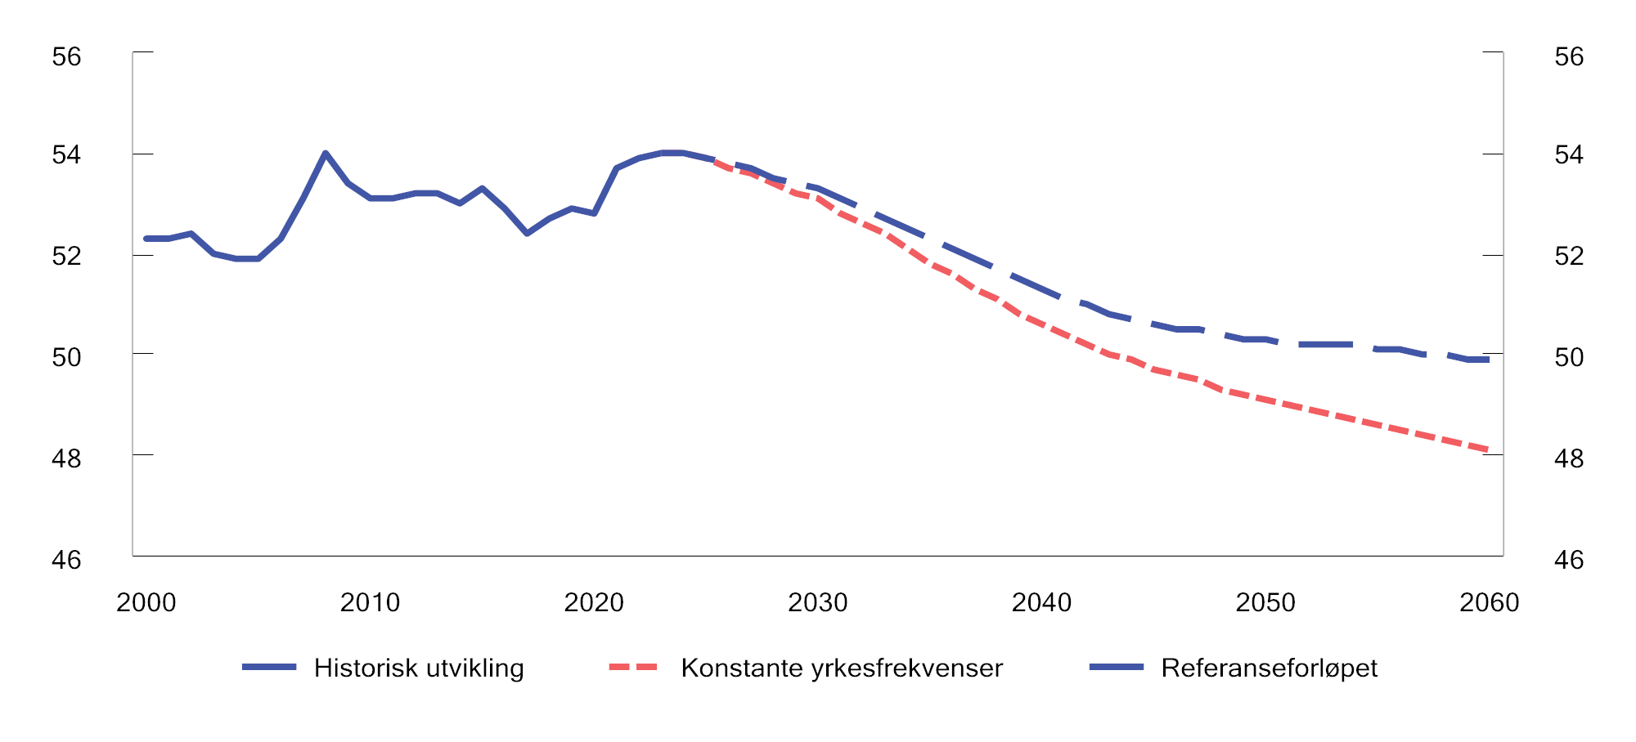
          - Yrkesaktive som prosent av hele befolkningen1. 2000–2060
1 Befolkningsfremskrivingene tar utgangspunkt i Statistisk sentralbyrås hovedalternativ fra 2022. Det er justert for at det nå ventes flere ukrainske fordrevne enn lagt til grunn i hovedalternativet fra 2022.
Kilder: Statistisk sentralbyrå og Finansdepartementet.
Svak vekst i arbeidsstyrken i fremskrivingene medfører svak vekst i sysselsettingen. Knapphet på arbeidskraft kan medføre at økt bemanning i én sektor langt på vei vil måtte gå på bekostning av sysselsetting i andre sektorer, se drøfting i kapittel 5. Som følge av aldringen i befolkningen legges det i referanseforløpet til grunn et behov for en årlig vekst i sysselsettingen i helse- og omsorgssektoren på om lag 5 000 personer frem mot 2060, se figur 3.21. Samtidig innebærer fremskrivingene at samlet sysselsetting kun vil øke med vel 2 000 personer årlig. Til sammenligning økte antall sysselssatte med om lag 25 000 personer årlig fra 1970 til 2023.
Behovet for arbeidskraft i flere sektorer kan i større grad dekkes dersom arbeidstilbudet blir høyere enn lagt til grunn. Se nærmere drøfting av retningsvalg for å øke sysselsettingen i avsnitt 3.5.3, og se boks 3.2 for drøfting av hvordan endringer i forutsetningene om innvandring og fruktbarhet kan påvirke arbeidstilbudet. Arbeidskraft kan også frigjøres dersom økt produktivitetsvekst eller lavere vekst i standarden på velferdstjenester demper bemanningsbehovet i offentlig sektor. Se nærmere drøfting av konsekvenser for sysselsettingsbehovet ved økt produktivitetsvekst i offentlig forvaltning i kapittel 5. Effekten av teknologisk utvikling og automatisering på arbeidsmarkedet drøftes nærmere i boks 4.2.
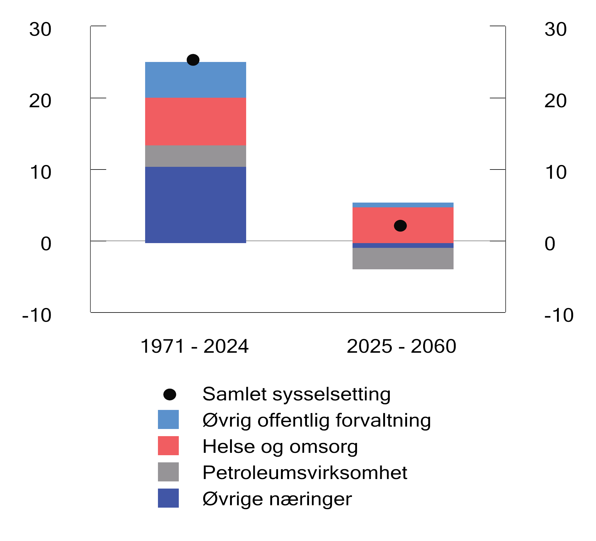
          - Historisk og fremskrevet årlig vekst i antall sysselsatte etter sektor. 1 000 personer. Referanseforløpet1
1 Fremskrivingene av sysselsettingsvekst etter sektor er basert på en kravanalyse, der det legges til grunn vekst i offentlig forvaltning, inkludert helse- og omsorg, for å videreføre innholdet i offentlige tjenester og for å gi rom for en moderat standardvekst. Sysselsettingsveksten i petroleumsrelaterte næringer er basert på anslagene for gradvis redusert investeringsaktivitet, og etter hvert også redusert produksjon. Veksten i samlet sysselsetting er begrenset av veksten i arbeidsstyrken, samt tilgang av ikke-bosatte lønnstakere. Differansen mellom sysselsettingsveksten i offentlig forvaltning og petroleumsrelaterte næringer og samlet sysselsettingsvekst angir sysselsettingsveksten i øvrige næringer.
Kilde: Finansdepartementet.
Utsikter til særlig stor knapphet på arbeidskraft i distriktene
I 2022 var det for landet som helhet 3,6 sysselsatte personer per pensjonist (ikke-sysselsatt person) over 67 år. Dersom sysselsettingsandelen holdes konstant etter aldersgruppe, vil dette forholdstallet synke til 2,4 sysselsatte per pensjonist i 2040. Utviklingen vil kunne gi stor knapphet på arbeidskraft i hele landet, men vil gi særlig store utfordringer for lite sentrale kommuner som allerede i dag har en dårligere balanse mellom sysselsatte og pensjonister enn resten av landet, og har vanskeligheter med å få tak i kompetent arbeidskraft. De minst sentrale kommunene har i dag 2,5 sysselsatte per pensjonist, og med mindre yrkesdeltakelsen øker, vil det svekkes til 1,7 i 2040, se figur 3.22. Økt yrkesdeltakelse blant eldre vil bare delvis bidra til å bremse denne utviklingen.
Selv om andelen sysselsatte er høyest i de mest sentrale kommunene, er sysselsettingsandelen høyest i landets minst sentrale kommuner når det korrigeres for kommunenes alderssammensetning, og det er også en større andel uføre i de minst sentrale kommunene. Samlet sett kan det indikere at potensialet for økt sysselsetting er lavere i de minst sentrale kommunene enn i andre kommuner.
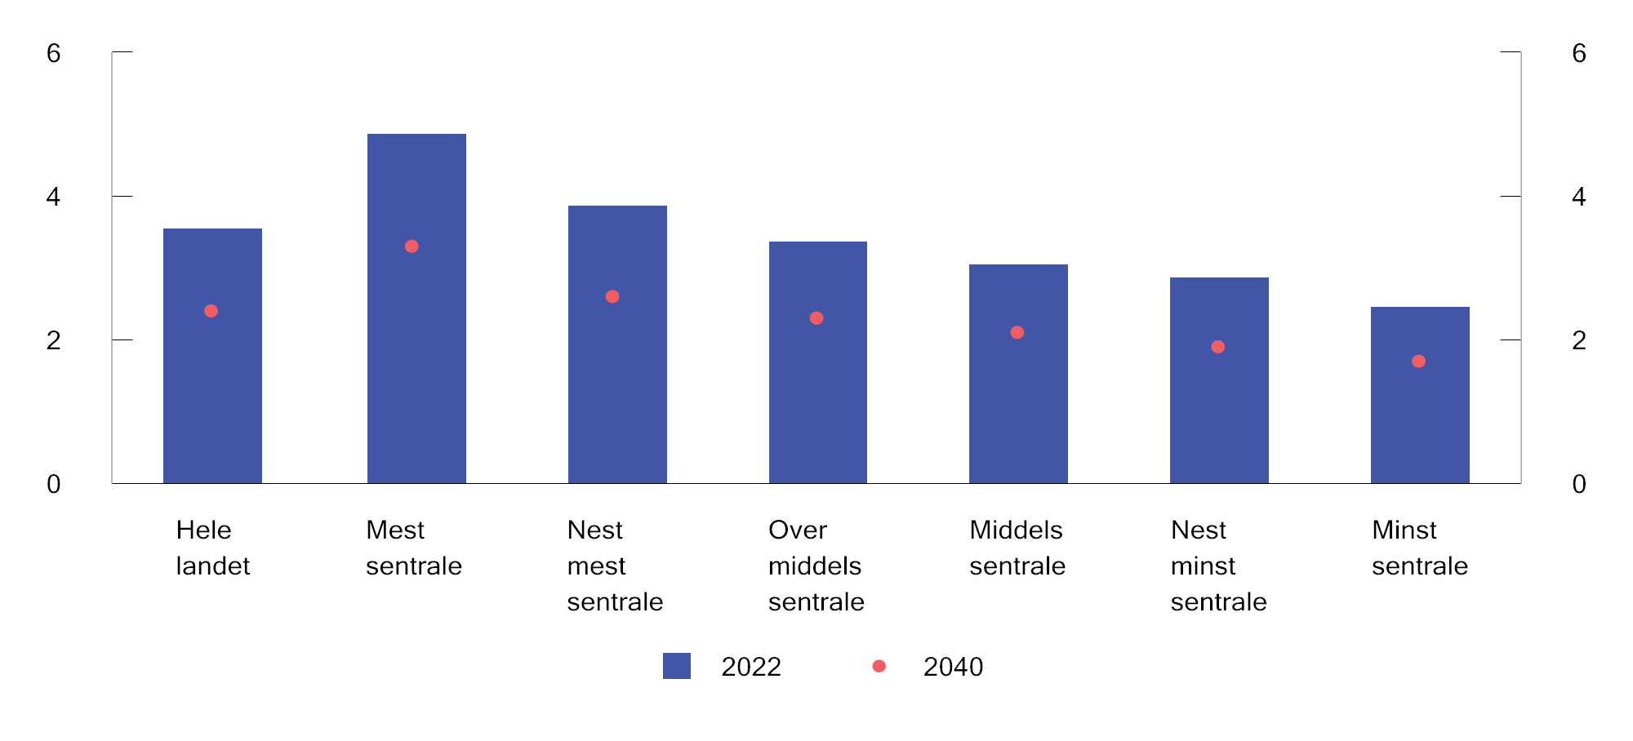
          - Antall sysselsatte per ikke-sysselsatt person over 67 år etter kommunesentralitet. Fremskriving basert på konstante sysselsettingsandeler etter aldersgruppe i hver kommune
1 Sentralitet er målt etter avstand til arbeidsplasser og servicetilbud fra hjemmet. Eksempler på kommuner etter ulik sentralitet: Mest sentrale: Oslo og Bærum. Nest mest sentrale: Bergen og Stavanger. Over middels sentrale: Tromsø og Kristiansand. Middels sentrale: Eigersund og Alta. Nest minst sentrale: Stryn og Senja. Minst sentrale: Steigen og Aurland.
Kilder: Statistisk sentralbyrå og Finansdepartementet.

Retningsvalg kan øke arbeidstilbudet
Referanseforløpet for utviklingen i arbeidsstyrken er en illustrasjon av hvordan utviklingen kan bli, og danner et utgangspunkt for drøfting av hvordan utviklingen kan påvirkes. Retningsvalg som bedrer insentiver og forutsetninger for deltakelse i arbeidsmarkedet, og legger til rette for at arbeidsgivere vil beholde og rekruttere personer som står i fare for å falle ut av arbeidslivet, kan bidra til at de som av ulike årsaker i dag ikke deltar i arbeidsmarkedet kommer i arbeid og til økt arbeidsinnsats blant dem som allerede er i jobb. Nedenfor beskrives en rekke retningsvalg på områder der potensialet for økt arbeidstilbud kan være stort.
Figur 3.23 oppsummerer mulige virkninger på antall sysselsatte og årsverk ved full innfasing av retningsvalgene. Beregningene gir ikke anslag på virkningene av konkrete tiltak, men er regneeksempler som kan illustrere potensialet for økt arbeidsinnsats i ulike grupper. Det legges til grunn at det finnes tiltak som på sikt kan bidra til å realisere dette potensialet, men det vil på de fleste områder være behov for nærmere vurderinger og utredninger for å identifisere alle de konkrete tiltakene som kan bidra til dette. Potensialet som illustreres i figuren sier ikke noe om hvilke tiltak som vil være raskest og enklest å gjennomføre.
Beregningene kan tilsi at potensialet for å øke sysselsettingen og antall årsverk er størst dersom det iverksettes tiltak som reduserer antall personer som faller ut av arbeidslivet og går over til uføretrygd, noe som må ses i sammenheng med det høye antallet mottakere av helserelaterte ytelser. Dette gjør at selv små endringer i andelen som går over til helserelaterte ytelser eller går fra helserelaterte til arbeid får store utslag når de virker over flere år. Redusert overgang til langvarige helserelaterte ytelser innebærer både å rette inn tiltak mot personer som står i fare for å falle ut av arbeidslivet, og mot personer som står i fare for aldri å komme inn. Tiltak som får flere uføre i arbeid kan også bidra til høyere sysselsetting, men potensialet her er vurdert å være betydelig lavere enn retningsvalg som forebygger uførhet.
Redusert deltidsbruk og høyere yrkesdeltakelse blant eldre og innvandrere har også potensielt betydelige effekter på arbeidsinnsatsen. Figuren viser effekten ved full innfasing, selv om effekten av de fleste retningsvalgene vil fases inn over flere år. Som sammenligningsgrunnlag viser figuren også den isolerte effekten på arbeidstilbudet dersom sykefraværet i Norge ble redusert til svensk nivå. Forutsetningene bak beregningene blir nærmere beskrevet under og i vedlegg 2.
Beskrivelsene i dette kapittelet er en del av grunnlaget for å illustrere isolerte virkninger ulike retningsvalg har på offentlige finanser, som drøftes i kapittel 7.
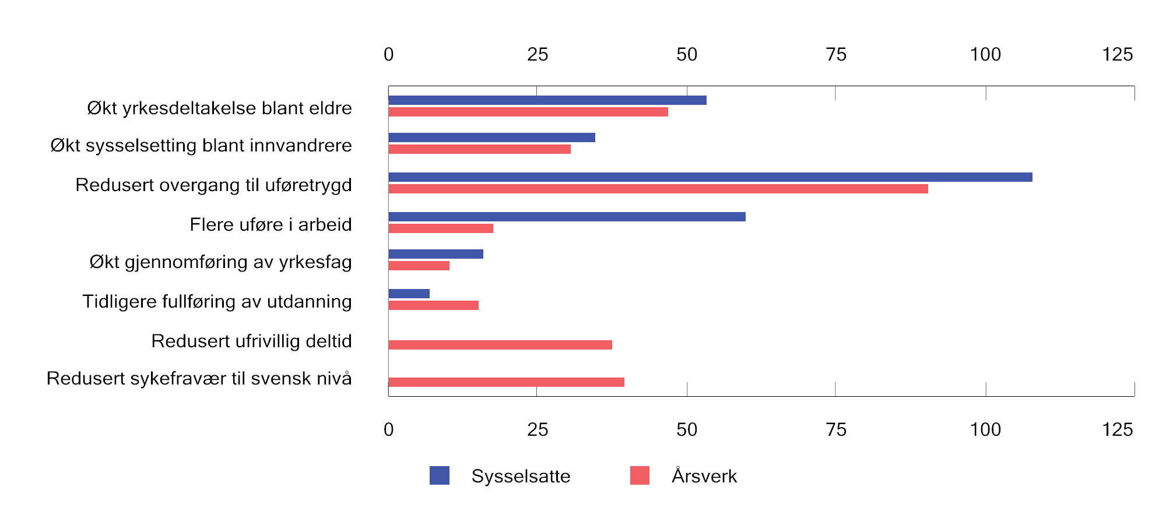
          - Økning i antall sysselsatte og antall årsverk ved ulike retningsvalg.1 1 000. Full effekt
1 Det legges til grunn at virkningene vil fases inn over tid og full effekt vil inntreffe på ulike tidspunkter. I retningsvalgene om redusert overgang til uføretrygd og flere uføre i arbeid legges det til grunn at virkningene vil fases inn over en 15–20 års periode. Høyere yrkesdeltakelse blant innvandrere og redusert ufrivillig deltid fases inn over 10 år. Økt gjennomføring av yrkesfag fases inn over 36 år, og får full effekt i 2060. Figuren viser virkningen gitt dagens befolkningssammensetning. Det justeres dermed ikke for endringer i befolkningen i løpet av innfasingsperioden som kan påvirke virkningsberegningene, som for eksempel at det kommer flere innvandrere i yrkesaktiv alder. Virkningsberegningene tar ikke hensyn til ev. samspillseffekter. For eksempel vil virkningen av retningsvalget om flere uføre i arbeid bli noe redusert dersom det innføres samtidig med retningsvalget som reduserer overgangen til uføretrygd.
Kilde: Finansdepartementet.
Retningsvalg 1: Høyere yrkesdeltakelse blant eldre
Utvikling i yrkesdeltakelsen blant eldre er særlig viktig for det samlede arbeidstilbudet. I fremskrivingen av arbeidsstyrken er det lagt til grunn at andelen yrkesaktive eldre fortsetter å øke, grunnet bedret helse og fordi pensjonsreformen gir sterke insentiver til å stå lenger i arbeid, som tidligere vist i referanseforløpet i figur 3.20. I beregningene er det forutsatt at eldre i gjennomsnitt står to år lenger i jobb. Dersom det antas at yrkesaktive eldre istedenfor øker arbeidstilbudet slik at de fullt ut kompenserer for levealdersjusteringen i alderspensjonen, vil eldre i gjennomsnitt stå tre år lenger i jobb. Da vil sysselsettingen frem mot 2060 øke med 1,8 pst. sammenlignet med referanseforløpet, tilsvarende 54 000 personer, se figur 3.23. Bedre helse, bedre tilrettelegging på arbeidsplassen og sterkere effekt av økonomiske insentiver i pensjonssystemet kan bidra til at eldre står lenger i jobb enn lagt til grunn i referanseforløpet.
Retningsvalg 2: Økt sysselsetting blant innvandrere
De siste 20 årene har innvandring gitt det største bidraget til sysselsettingsveksten, se figur 3.24. I årene etter EU-utvidelsen i 2004 og frem til oljeprisfallet i 2014 var det innvandring fra østlige EU-land som bidro mest til sysselsettingsveksten blant innvandrere, mens innvandrere fra Asia har bidratt mest til sysselsettingsveksten de siste ti årene. Siden tidlig på 2000-tallet er det også blitt langt flere lønnstakere som ikke er bosatt i Norge, typisk pendlere og personer som er i Norge på korttidskontrakter eller sesongarbeid. De fleste av disse kommer fra østlige EU-land. Antall ikke-bosatte lønnstakere falt kraftig under koronapandemien, og hadde ved utgangen av 2023 fortsatt ikke kommet tilbake på nivået før pandemien.
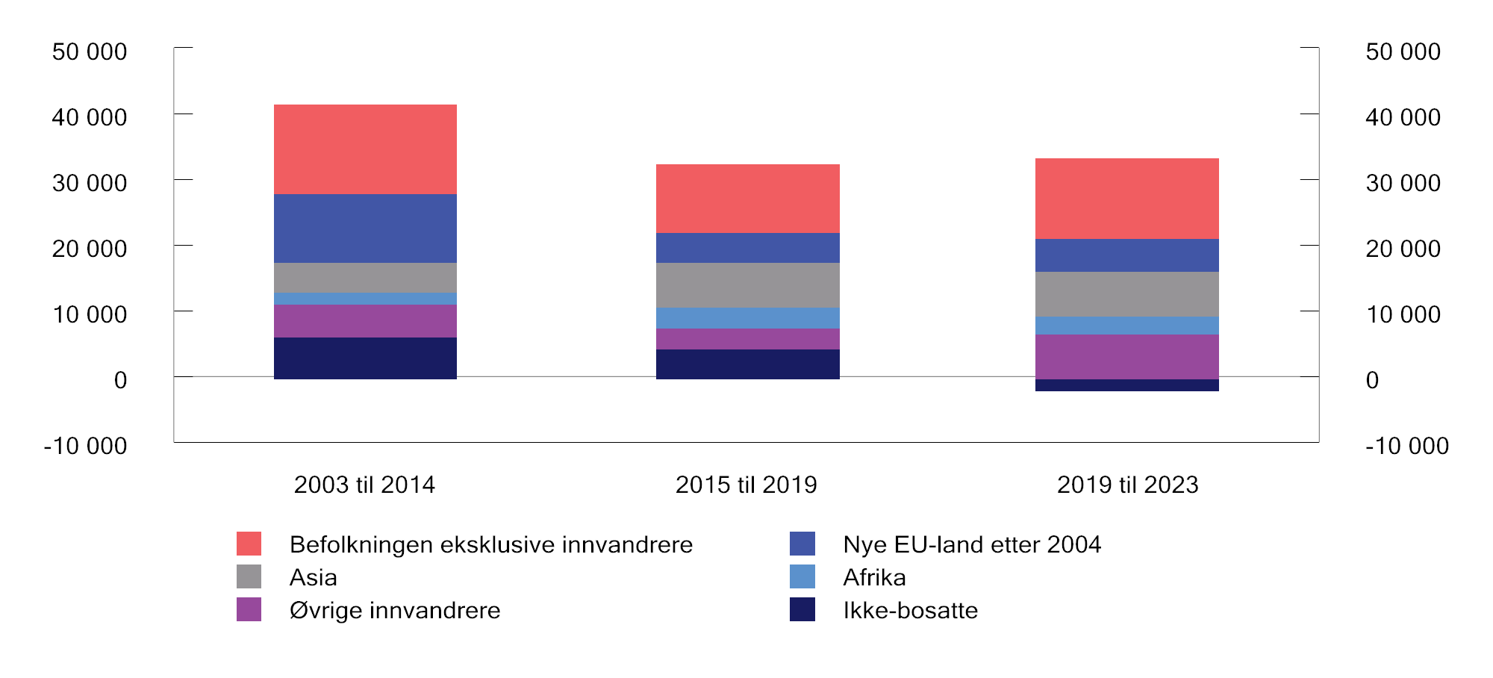
          - Gjennomsnittlig årlig sysselsettingsvekst etter innvandringskategori. Per 4. kvartal.1 Registerbasert sysselsetting
1 Brudd i statistikken i 2015 gjør at tallene ikke er helt sammenlignbare over tid.
Kilde: Statistisk sentralbyrå, Registerbasert sysselsetting blant innvandrere.
Nivået på nettoinnvandringen fremover er usikker, og kan påvirke andelen av befolkningen som er i arbeid. Om innvandringen bidrar til å redusere knappheten på arbeidskraft vil først og fremst avhenge av alderssammensetningen og yrkesdeltakelsen til innvandrerne som kommer, se boks 3.2.
Referanseforløpet er oppdatert med anslag for fordrevne fra Ukraina til og med 2024. De fleste ukrainske fordrevne i yrkesaktiv alder er kvinner, men andelen menn blant de ankomne har økt over tid. Det er usikkert hvor lenge de fordrevne vil bli værende i Norge, og om de kommer til å vende tilbake til Ukraina. Det er også usikkert om flere ukrainske menn etter hvert vil komme til Norge, blant annet gjennom familiegjenforening. På kort sikt vil flere fordrevne fra Ukraina bidra til å trekke ned andelen yrkesaktive, siden det erfaringsvis tar noen år før yrkesfrekvensen blant flyktninger kommer opp.
Sysselsettingen blant innvandrere er lavere enn i befolkningen ellers og varierer betydelig etter landbakgrunn, se figur 3.25.
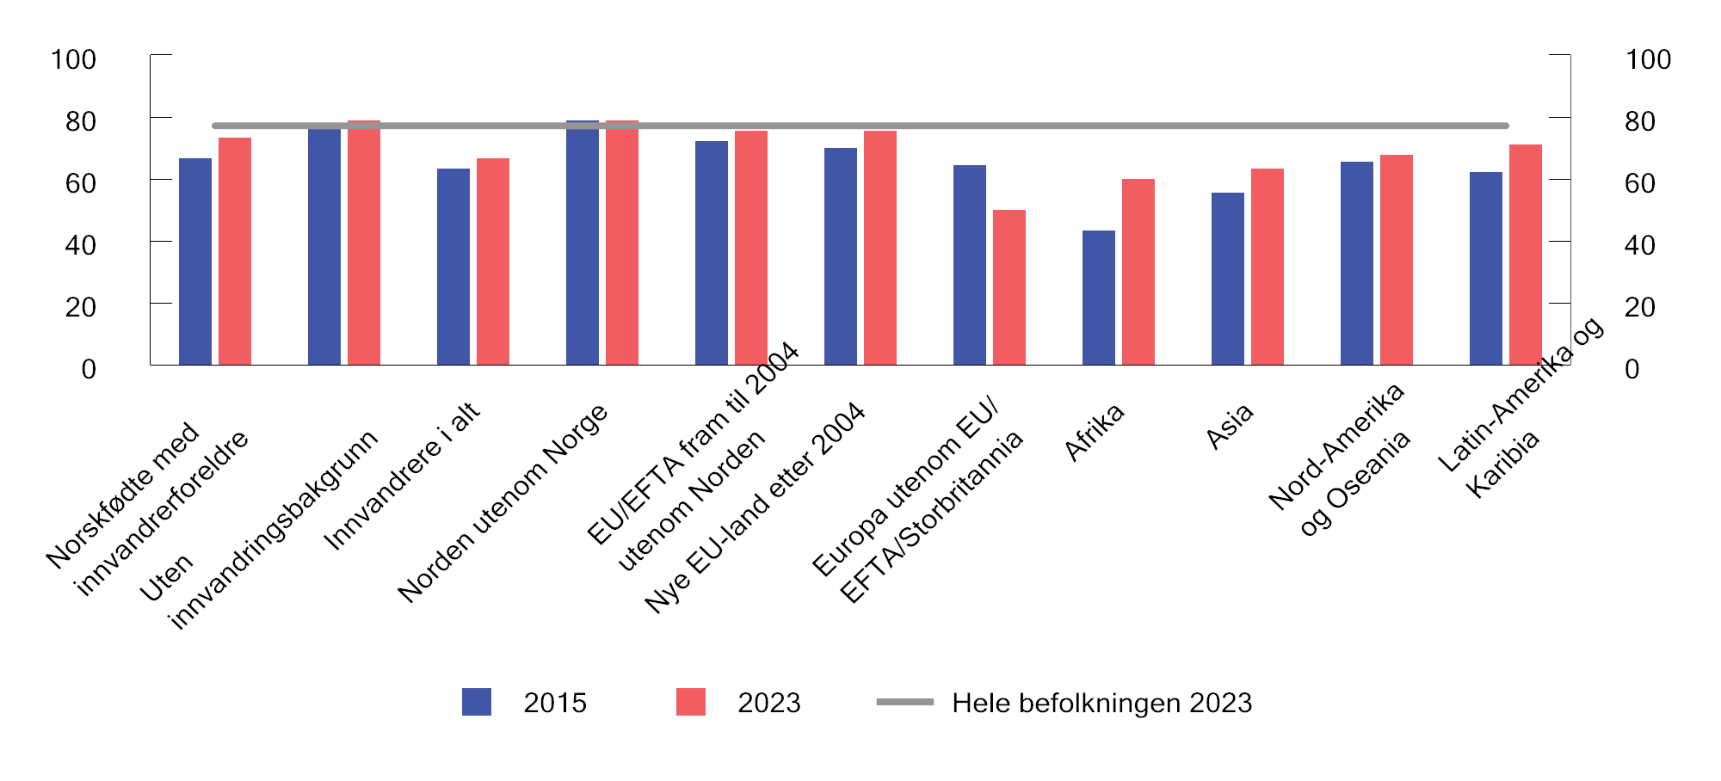
          - Sysselsettingsandel blant innvandrere etter landbakgrunn. Prosent av befolkningen 20–66 år
Kilde: Statistisk sentralbyrå, Registerbasert sysselsetting blant innvandrere.
Det kan tas retningsvalg som kan gi økt sysselsetting blant innvandrergrupper med lave yrkesfrekvenser. Sterk etterspørsel etter arbeidskraft har bidratt til å øke sysselsettingsandelen til flere innvandrergrupper de siste årene, noe som kan indikere at det er betydelig potensial for økt arbeidsdeltakelse i denne gruppen. Dersom sysselsettingsandelen blant innvandrere fra landgruppe 3 hadde vært på linje med sysselsettingen i den øvrige befolkningen, ville det vært om lag 95 000 flere sysselsatte i 2023. Retningsvalg som bidrar til å øke kvalitet og gjennomføring av blant annet introduksjonsprogrammet, språkopplæring, arbeidsmarkedstiltak og ordinær utdanning vil kunne gjøre at flere i denne gruppen kommer i arbeid. Dersom yrkesdeltakelsen blant innvandrere fra landgruppe 3 øker fra 75 til 85 pst. av øvrig befolkning, vil det isolert sett kunne gi en økning på om lag 35 000 sysselsatte, se figur 3.23.
Retningsvalg 3a: Redusert overgang til uføretrygd
Sysselsettingsandelen til personer med helseproblemer var i 2022 om lag 33 pst. lavere enn for resten av befolkningen, og denne differansen er blant de høyeste i Europa. Mange i denne gruppen ønsker å arbeide, og i 2019 rapporterte i underkant av 1/3 av de ikke-sysselsatte med helseproblemer at de ønsket å komme i arbeid, tilsvarende om lag 100 000 personer. Nesten alle i denne gruppen mottar arbeidsavklaringspenger eller uføretrygd.
De fleste som får innvilget uføretrygd har mottatt andre helserelaterte ytelser i forkant, se figur 3.26, og de fleste av disse har stått utenfor arbeidslivet i flere år. Det er derfor viktig med innsats for å bedre arbeidsevnen tidlig i forløpet. Bedre medisinsk og arbeidsrettet oppfølging, kvalifiseringstiltak, tilrettelegging på arbeidsplassen og inntektssikringsordninger som stimulerer til arbeid kan bidra til økt deltakelse i arbeidslivet. Tiltak for å redusere risikoen og gjøre det mer lønnsomt for arbeidsgiver å ansette personer med helseproblemer kan også øke arbeidstilknytningen i denne gruppen. Innsats for bedre folkehelse og forebygging av sykdommer kan føre til at færre faller ut av arbeidslivet grunnet dårlig helse. Regjeringen har igangsatt en områdegjennomgang av helserelaterte ytelser, med formål om å identifisere tiltak som kan øke overgangen til arbeid blant de som mottar helserelaterte ytelser og de som står i fare for å bli langvarige mottakere av helserelaterte ytelser.
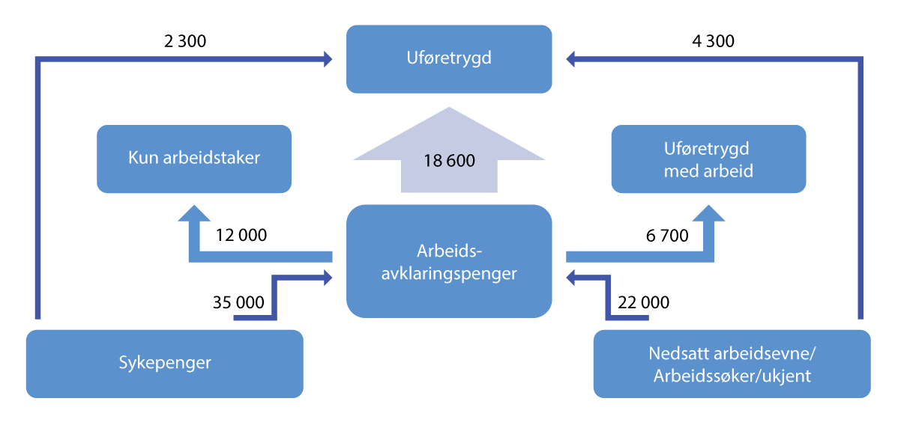
          - Forløpet i de helserelaterte ytelsene. Tall fra 20221
1 Status før overgang til arbeidsavklaringspenger er målt to måneder før overgang. Status etter avgang fra arbeidsavklaringspenger er målt seks måneder etter avgang. Status før overgang til uføretrygd for de som ikke kommer fra arbeidsavklaringspenger er målt to måneder før overgang.
Kilde: Arbeids- og velferdsdirektoratet.
Retningsvalget i figur 3.23 tar utgangspunkt i en situasjon der det er iverksatt tiltak som forebygger frafall fra arbeidslivet og reduserer overgangen til langvarige helserelaterte ytelser. Det legges til grunn at reduksjonen i overgangen til helserelaterte ytelser motsvares av en tilsvarende økning i sysselsettingen. Virkningsberegningene av dette retningsvalget er basert på antagelser om endringer på flere områder, som beskrives nærmere nedenfor.
Færre unge på helserelaterte ytelser
Siden unge kan ha en lang yrkeskarriere fremfor seg, vil det gi betydelige gevinster for den enkelte og samfunnet å redusere antallet unge som ikke er i arbeid. Mange unge som ikke kommer inn i arbeidslivet har sammensatte utfordringer, gjerne en kombinasjon av manglende kompetanse, sosiale problemer og ulike psykiske helseplager. Mange av disse får innvilget arbeidsavklaringspenger, selv om det ikke nødvendigvis er helseproblemer som er hovedårsaken til den nedsatte arbeidsevnen. Ifølge en studie fra Frisch-senteret får unge i alderen 18–30 år som er i gråsonen mellom helseproblemer og arbeidsledighet, lavere yrkesinntekt og økt risiko for å ende opp på varig uføretrygd dersom de får innvilget en helserelatert ytelse i stedet for å motta dagpenger eller økonomisk sosialhjelp.
Om lag 80 pst. av nye mottakere av arbeidsavklaringspenger (AAP) under 35 år har ikke mottatt sykepenger, og har dermed i utgangspunktet svak tilknytning til arbeidslivet. Mange har mottatt sosialhjelp og har hatt aktivitetsplikt som kommunene har i oppgave å legge til rette for. Økt gjennomføring av videregående opplæring vil trolig bidra til å redusere antall unge som står utenfor utdanning og arbeid. I tillegg kan bedre oppfølging og bedre samarbeid mellom Nav, helsevesenet og utdanningssektoren bidra til at flere kommer i arbeid.
Retningsvalget i figur 3.23 tar utgangspunkt i en situasjon der det er iverksatt tiltak som bidrar til å redusere antall unge som går over til AAP. Beregningsteknisk er det lagt til grunn at antall nye mottakere av arbeidsavklaringspenger under 35 år, som ikke har rett på sykepenger, reduseres med 20 pst. Det vil på sikt kunne gi en økning på 15 000 sysselsatte.
Redusert sykefravær
Sykefraværet i Norge er høyere enn i andre europeiske land, uten at det kan forklares av alders- og kjønnssammensetningen av arbeidsstyrken, ulikt regelverk eller forhold i arbeidslivet som har dokumentert effekt på sykefraværet. Mens sykefraværet har falt i blant annet Sverige og Nederland, har sykefraværet vært på et stabilt høyt nivå i Norge de siste 20 årene. De siste årene har imidlertid sykefraværet i Norge økt igjen, og sykefraværet er nå betydelig høyere enn før pandemien, se figur 3.27. Potensialet for økt arbeidsinnsats gjennom redusert sykefravær er betydelig. Som figur 3.23 viser ville en reduksjon i sykefraværet til svensk nivå, alt annet likt, gitt 40 000 flere årsverk i 2023.
I IA-avtalen fra 2019 er det et mål om å redusere sykefraværet med 10 pst. fra årsgjennomsnittet i 2018 og redusere frafallet fra arbeidslivet. Reduksjon i sykefraværet, særlig langtidsfraværet, vil kunne redusere frafall fra arbeidslivet og overgang til arbeidsavklaringspenger (AAP), og senere til uføretrygd. Mellom 60 og 70 pst. av nye AAP-mottakere har mottatt sykepenger i forkant. Langvarig sykefravær er dermed ofte det første steget ut av arbeidslivet.
Retningsvalget i figur 3.23 tar derfor utgangspunkt i en situasjon der det er iverksatt tiltak som bidrar til å redusere i langtidsfraværet. Beregningsteknisk legges det til grunn at sykefravær med mer enn 3 måneders varighet reduseres med 20 pst., samtidig som antallet som går fra sykepenger til arbeidsavklaringspenger eller uføretrygd også reduseres med 20 pst. Dette gir isolert sett en reduksjon i det samlede sykefraværet på om lag 10 pst. Redusert sykefravær vil øke antallet utførte timeverk. I tillegg er redusert overgang fra sykepenger til arbeidsavklaringspenger og senere til uføretrygd, med ovennevnte forutsetninger, beregnet til å kunne gi en økning på 55 000 sysselsatte på sikt.
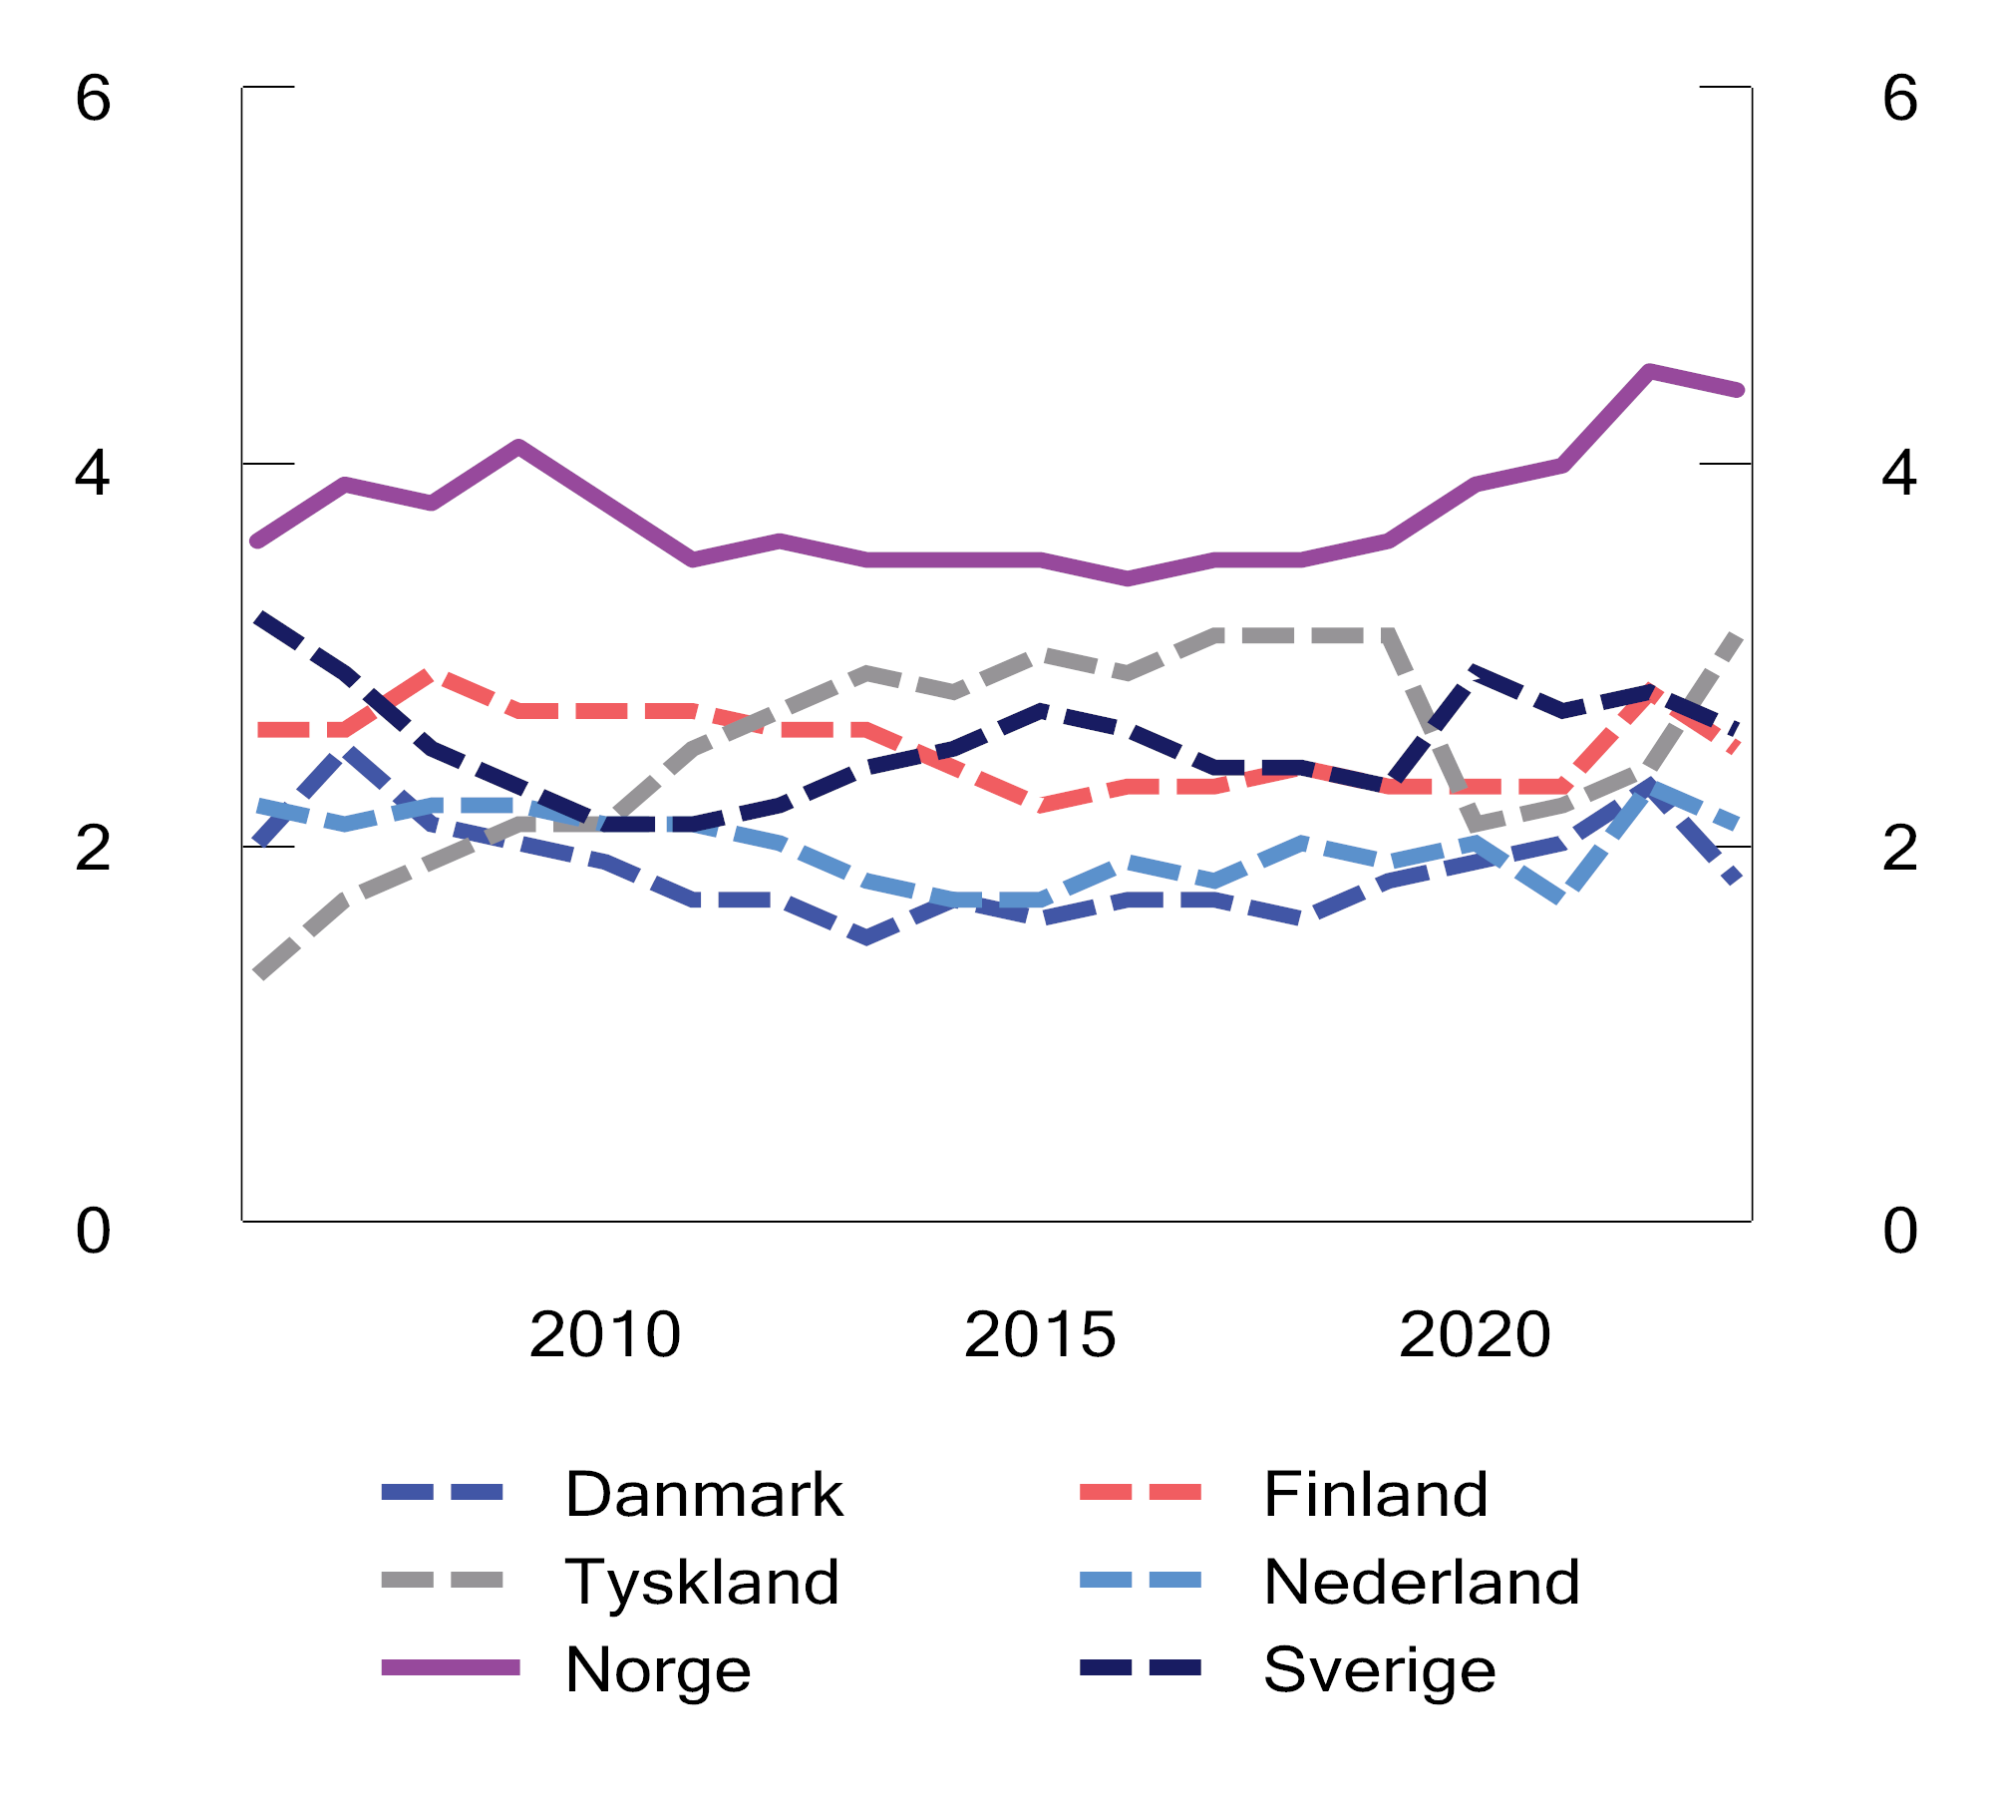
          - Sykefravær i utvalgte europeiske land. Prosent av sysselsatte 20–64 år. 2006–2023
Kilde: Eurostat, Labor Force Survey.
Høyere overgang fra arbeidsavklaringspenger til arbeid
De siste årene har om lag halvparten av de som har sluttet å være AAP-mottakere, gått over til uføretrygd, og kun ¼ av disse kombinerer uføretrygd med et arbeidsforhold. Bedre og raskere arbeidsrettet oppfølging av denne gruppen kan bidra til at flere går over i arbeid. Det kan for eksempel være gjennom mer målrettede arbeidsmarkedstiltak og bedre samarbeid mellom helsetjenesten, arbeidsgiver, utdanningssektoren og Nav. I retningsvalget i figur 3.23 er det tatt utgangspunkt i en situasjon der det er iverksatt tiltak som øker overgangen fra AAP til arbeid. Beregningsteknisk er det lagt til grunn en økning i andelen som går fra arbeidsavklaringspenger til arbeid med fem prosentenheter, mot en tilsvarende nedgang i andelen som går over til uføretrygd. Det er beregnet at dette på lang sikt isolert sett vil gi en økning på om lag 40 000 sysselsatte.
Oppsummert er beregningen av samlet virkning på sysselsettingen av å øke arbeidstilknytningen til de som står i fare for å falle ut av arbeidslivet og på sikt gå over til uføretrygd basert på følgende:
- Antall nye mottakere av arbeidsavklaringspenger under 35 år, som ikke har rett på sykepenger, reduseres med 20 pst. Det vil på sikt kunne gi en økning på 15 000 sysselsatte.
- Sykefravær med mer enn 3 måneders varighet reduseres med 20 pst., samtidig som antallet som går fra sykepenger til arbeidsavklaringspenger også reduseres med 20 pst. Det er beregnet til å kunne gi en økning på 55 000 sysselsatte på sikt.
- Andelen som går fra arbeidsavklaringspenger til arbeid øker med fem prosentenheter, mot en tilsvarende nedgang i andelen som går over til uføretrygd. Det er beregnet at dette på lang sikt isolert sett vil gi en økning på om lag 40 000 sysselsatte.
Siden mange i denne gruppen trolig fortsatt vil ha helseutfordringer selv om de går over i arbeid, legges det til grunn at gjennomsnittlig stillingsprosent er 75 pst. av øvrige arbeidstakere. Med disse forutsetningene er retningsvalget på sikt beregnet til å kunne gi en økning på om lag 108 000 sysselsatte og om lag 90 000 årsverk, se figur 3.23. Til sammenligning var det 596 000 årsverk som gikk tapt i 2023 grunnet mottak av helserelaterte ytelser.
Retningsvalg 3b: Flere uføre i arbeid
Blant nye mottakere av uføretrygd er det kun 25 pst. som får innvilget en gradert ytelse. Sysselsettingsutvalget har pekt på at dette er lavere enn arbeidsevnen blant uføre samlet sett skulle tilsi, og at det trolig har sammenheng med få muligheter i arbeidsmarkedet for uføre som ikke allerede er i et arbeidsforhold. Utvalget pekte på at lav produktivitet i mange tilfeller ikke gjør det lønnsomt for arbeidsgivere å ansette uføre på ordinære lønnsvilkår, og mente at flere vil kunne komme i tilrettelagt arbeid dersom arbeidsgivers lønnskostnader ved å ansette denne gruppen blir lavere. Regjeringen vil fremover vurdere ulike tiltak som kan legge til rette for at flere kan kombinere trygd med deltakelse i arbeidslivet.
Retningsvalget tar utgangspunkt i en situasjon der det er innført tiltak som øker andelen uføre med et arbeidsforhold. Beregningsteknisk er det lagt til grunn at denne andelen øker med ti prosentenheter. Siden dette er en gruppe som kan ha betydelige helseutfordringer er det lagt til grunn en gjennomsnittlig stillingsprosent på 30 pst. Med disse forutsetningene er retningsvalget beregnet til å gi en økning på 60 000 sysselsatte og om lag 18 000 årsverk på lang sikt, se figur 3.23. Dersom retningsvalget gjennomføres samtidig med retningsvalg som reduserer overgangen til uføretrygd vil effekten bli noe lavere.
Retningsvalg 4: Riktig kompetanse i befolkningen og økt gjennomføring av videregående opplæring
Fremover vil det gjennomsnittlige utdanningsnivået blant befolkningen i yrkesaktiv alder øke, ettersom høyere utdanning er mer utbredt blant yngre enn eldre generasjoner. Et høyere utdanningsnivå kan være nødvendig for å lette nødvendig omstilling i økonomien og opprettholde høy yrkesdeltakelse. Selv om yrkesdeltakelsen øker med utdanningsnivå, vil ikke nødvendigvis den samlede yrkesdeltakelsen øke ved at en større del av befolkningen har høyere utdanning, siden kompetansekravene i arbeidslivet også ventes å øke. Samtidig kan mistilpasninger i arbeidsmarkedet øke fremover. Statistisk sentralbyrås fremskrivinger av arbeidsstyrken og sysselsettingen etter utdanning tilsier blant annet at etterspørselen etter fagarbeidere og helsepersonell vil vokse klart mer enn yrkesaktive med denne kompetansen frem mot 2040. Se boks 3.5 for nærmere drøfting av behovet for arbeidskraft i helse- og omsorgssektoren.
Både utdannings- og kompetansepolitikken er sentrale verktøy for å redusere mistilpasninger og gi bedre omstillingsdyktighet i arbeidsmarkedet. Utdanningspolitikken legger til rette for befolkningens kompetanse, gjennom barnehagen, skolesystemet og høyere utdanning. Kompetansepolitikken er rettet mot den voksne delen av befolkningen, og omfatter blant annet etter- og videreutdanning og kompetanseutvikling i arbeidslivet. Antall studenter i høyere yrkesfaglig utdanning doblet seg fra 2016 til 2023, og gjennom fleksible utdanninger gir fagskolene mulighet for faglig påfyll og relevant utdanning til personer i arbeid. Etter- og videreutdanningsutvalget pekte på at personer som allerede har høy utdanning, i større grad deltar i videre opplæring enn dem med lav utdanning. Mange som står utenfor arbeidslivet, mangler relevant kompetanse og trenger bistand fra det offentlige for å komme i arbeid.
Å øke gjennomføringen av videregående opplæring, særlig yrkesfag, vil trolig bidra til økt arbeidstilbud og redusere mangelen på arbeidskraft med yrkesutdanning i fremtiden. Sysselsettingsandelen blant dem med grunnskole som høyeste utdanningsnivå, er om lag 25 prosentenheter lavere enn blant dem som har fullført yrkesfaglig opplæring, se figur 3.28. Samtidig er andelen mottakere av AAP og uføretrygd blant de med grunnskole som høyeste utdanning, dobbelt så høy som tilsvarende andel blant dem som har fullført videregående opplæring.
Frafall i videregående opplæring henger tett sammen med sosial bakgrunn og skoleprestasjoner i grunnskolen, og tidlig innsats kan derfor være viktig for å øke gjennomføring av videregående opplæring. Figur 3.23 illustrer mulig virkning av at flere fullfører yrkesfaglig opplæring. Beregningsteknisk er det lagt til grunn at fullføringsgraden innen seks år øker med 10 prosentenheter, og blant disse øker sysselsettingsandelen varig med 15 prosentenheter. Mange i denne gruppen kan ha sammensatte utfordringer, og det legges dermed til grunn at gjennomsnittlig arbeidstid er 75 pst. av øvrige arbeidstakere. Med disse forutsetningene er sysselsettingen beregnet til å øke med 16 200 personer og årsverkene med om lag 10 700 på lang sikt.
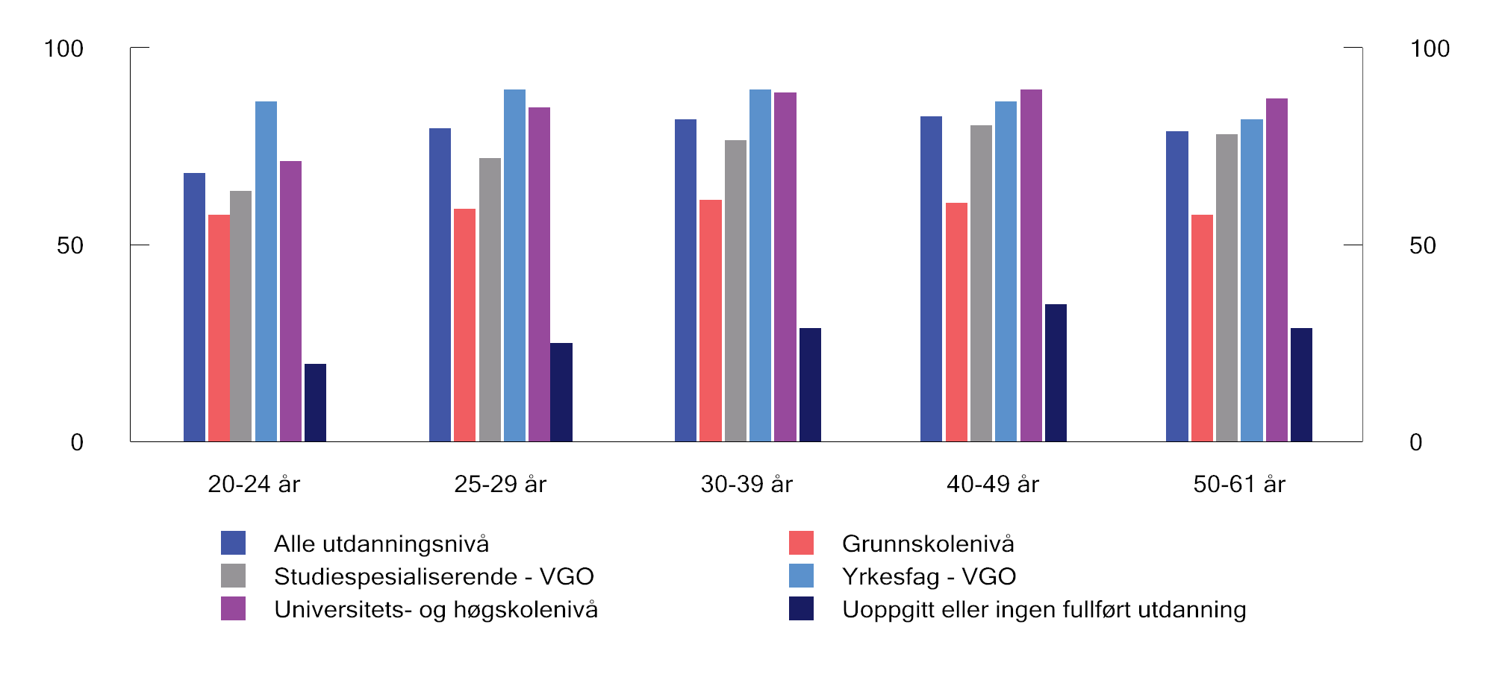
          - Sysselsatte som prosent av befolkningen etter utdanningsnivå. 2022
Kilde: Statistisk sentralbyrå, Tilknytning til arbeid, utdanning og velferdsordninger.
Retningsvalg 5: Tidligere start og fullføring av høyere utdanning
Studentene i Norge er blant de eldste i OECD, og om lag halvparten av nye studenter er 21 år eller eldre. Det skyldes blant annet at mange bruker tid på å forbedre karakterer fra videregående skole og samle alderspoeng og andre tilleggspoeng for å komme inn på ønsket studium. Mange studenter bruker også lang tid på å fullføre studiene, og bare om lag halvparten av de som påbegynner en bachelor- eller masterutdanning fullfører innen normert tid. Tidligere studiestart og raskere gjennomføring kan øke arbeidstilbudet. Det at unge i større grad arbeider med oppgaver de er utdannet til, kan også gi grunnlag for høyere produktivitet.
Figur 3.23 illustrerer mulig virkning av at studenter i gjennomsnitt fullfører utdanningen et halvt år tidligere. Beregningsteknisk legges det til grunn at i overkant av 90 pst. av studentene kommer i arbeid etter fullført utdanning. Beregningene tar hensyn til at mange studenter jobber både før de starter utdanningen sin, og under studiene. Samlet sett innebærer disse forutsetningene at antall sysselsatte øker med om lag 7 500 personer, mens antall årsverk øker med om lag 15 500.
Retningsvalg 6: Redusere ufrivillig deltid
I 2023 var det om lag 740 000 personer i alderen 15–74 år som arbeidet deltid, tilsvarende en fjerdedel av de sysselsatte. Blant disse er det nesten dobbelt så mange kvinner som menn. Dersom alle som jobbet deltid isteden hadde jobbet fulltid ville det gitt om lag 380 000 flere årsverk. De fleste som jobber deltid ønsker ikke eller har ikke mulighet til å jobbe fulltid, blant annet grunnet studier, helseproblemer og/eller familieforpliktelser. Ifølge arbeidskraftundersøkelsen (AKU) var det i 2023 om lag 100 000 av de deltidssysselsatte i alderen 15–74 år som arbeidet ufrivillig deltid, dvs. som ønsket økt arbeidstid. Økt heltid vil bidra til å redusere bemanningsutfordringene i helse- og omsorgssektoren, se boks 3.5. Retningsvalget i figur 3.23 tar utgangspunkt i en situasjon der det er iverksatt tiltak som legger til rette for at de som vil kan øke sin arbeidstid. Beregningsteknisk legges det til grunn at alle som jobber ufrivillig deltid i alderen 25–54 år går over til fulltidsarbeid, mens alle som jobber ufrivillig deltid i øvrige aldersgrupper får høyere stillingsprosent. Det er beregnet at dette vil gi om lag 38 000 flere årsverk, se figur 3.23.
Arbeidslinjen og kompetanse er sentralt for å øke yrkesdeltakelsen
Retningsvalgene illustrerer mulige gevinster av å få flere i arbeid, men inneholder ikke forslag om konkrete tiltak for hvordan potensialet for økt arbeidstilbud kan realiseres. For å få realisert den potensielle økningen i arbeidstilbudet som retningsvalgene illustrerer vil det være nødvendig å få mer ut av ressursene som brukes for å få flere i arbeid. Arbeidsmarkedspolitikken skal bidra til et høyt tilbud av arbeidskraft og til at etterspørselen etter arbeidskraft også rettes mot utsatte grupper i arbeidslivet. Arbeidsmarkedstiltak som bidrar til å styrke tiltaksdeltakernes muligheter til å skaffe seg eller beholde arbeid er en sentral del av arbeidsmarkedspolitikken. Regjeringen har gjennomført en områdegjennomgang med formål om mer effektiv og kunnskapsbasert bruk av arbeidsmarkedstiltak slik at flere får en raskere og mer stabil tilknytning til arbeidslivet. Regjeringen vil komme tilbake med en nærmere vurdering av hvordan arbeidsmarkedspolitikken kan bidra til økt sysselsetting i arbeidsmarkedsmeldingen som legges frem høsten 2024.
Personer med lav formell kompetanse er overrepresentert blant de som står utenfor arbeidslivet. Sammen med utdannings- og kompetansepolitikken kan arbeidsmarkedspolitikken bidra til at flere får den kompetansen det er behov for i arbeidslivet. En viktig byggesten i arbeidsmarkedspolitikken er inntektssikring til personer som ikke kan forsørge seg selv grunnet arbeidsledighet eller nedsatt arbeidsevne. For å understøtte arbeidslinjen må inntektssikringsordningene utformes slik at det lønner seg komme i arbeid. Dagens system er utformet slik at det i hovedsak lønner seg å være i arbeid fremfor å motta trygd, særlig i et livsløpsperspektiv. Til tross for dette kan samspillet mellom skattesystemet, inntektssikringsordninger og ulike behovsprøvde ordninger innebære at det for enkelte kan være liten eller ingen økonomisk gevinst i å arbeide, særlig på kort sikt, se boks 3.4.
              - Konsekvenser for sysselsettingen av høyere innvandring og økt fruktbarhet
I referanseforløpet i denne meldingen anslås det svært lav vekst i sysselsettingen frem mot 2060. Dette skyldes i hovedsak at veksten i antall personer i yrkesaktiv alder ventes å stanse opp, i tråd med Statistisk sentralbyrås (SSBs) befolkningsfremskrivinger fra 2022. Forutsetningene bak befolkningsfremskrivinger er imidlertid usikre, og det gjelder særlig forutsetningene om innvandring og fruktbarhet.
I SSBs hovedalternativ i befolkningsfremskrivingene anslås en årlig nettoinnvandring på i overkant av 10 000 personer. De siste 20 årene har årlig netto innflytting vært i overkant av 30 000. Redusert omfang av brutto og netto innflyttinger knyttes i befolkningsfremskrivingene dels til normalisering av forskjeller i arbeidsledighet og inntektsforskjeller mellom land og dels til lavere befolkningsvekst og endret alderssammensetning av befolkningen i utlandet.
Referanseforløpet i meldingen legger til grunn en tilstrømming av fordrevne fra Ukraina på 95 000 personer over perioden 2022–2025 sett under ett. For årene 2023–2025 er dette en økning på 55 000 personer sammenlignet med SSBs befolkningsfremskrivinger fra 2022.
Økt innvandring vil isolert sett bidra til å redusere knappheten på arbeidskraft fremover. Dersom man fra 2025 legger til grunn årlig netto innvandring i tråd med «høy innvandringsscenarioet» til SSB, vil netto innvandring øke med 10–15 000 personer, som vil øke sysselsettingen i 2060 med 9,2 pst. sammenlignet med referanseforløpet. Det øker gjennomsnittlig årlig sysselsettingsvekst fra vel 2 000 personer til 10 000 personer i perioden 2025 til 2060, se figur 3.29. Høyere innvandring bidrar også til økt etterspørsel etter arbeidskraft, og andelen yrkesaktive i befolkningen endres marginalt sammenlignet med referanseforløpet, se figur 3.30.
I hovedalternativet til SSB, legges det til grunn at fruktbarheten vil øke fra 1,4 barn per kvinne i 2023 til 1,7 barn per kvinne på lang sikt. Det er om lag på samme nivå som gjennomsnittet siden 2010. I SSBs alternativ for høy fruktbarhet øker fruktbarheten til 1,9 barn per kvinne, noe som er på samme nivå som gjennomsnittet fra 1990 til 2010.
Sammenlignet med referanseforløpet i meldingen innebærer økt fruktbarhet en lavere andel yrkesaktive i befolkningen i 2060, se figur 3.30. Selv om antall eldre per yrkesaktiv går ned i dette scenarioet, vil dette mer enn motsvares av økningen i antall barn per yrkesaktiv. Konsekvensene for inndekningsbehovet i 2060 er imidlertid beskjedne siden eldre i gjennomsnitt har langt større behov for offentlige tjenester og overføringer enn barn.
De siste femten årene har fruktbarhetstallet falt fra nær 2 til 1,4 barn per kvinne. Skulle de lave fødselstallene holde seg, ville andelen yrkesaktive i befolkningen i 2060 bli høyere enn i referanseforløpet, se figur 3.30. Dette ville imidlertid innebære en betydelig befolkningsnedgang på sikt, og vil kunne føre til at Norges befolkning i 2100 blir 400 000 personer mindre enn i dag.
I kapittel 7 illustrerer boks 7.5 konsekvenser for offentlige finanser av høyere innvandring.
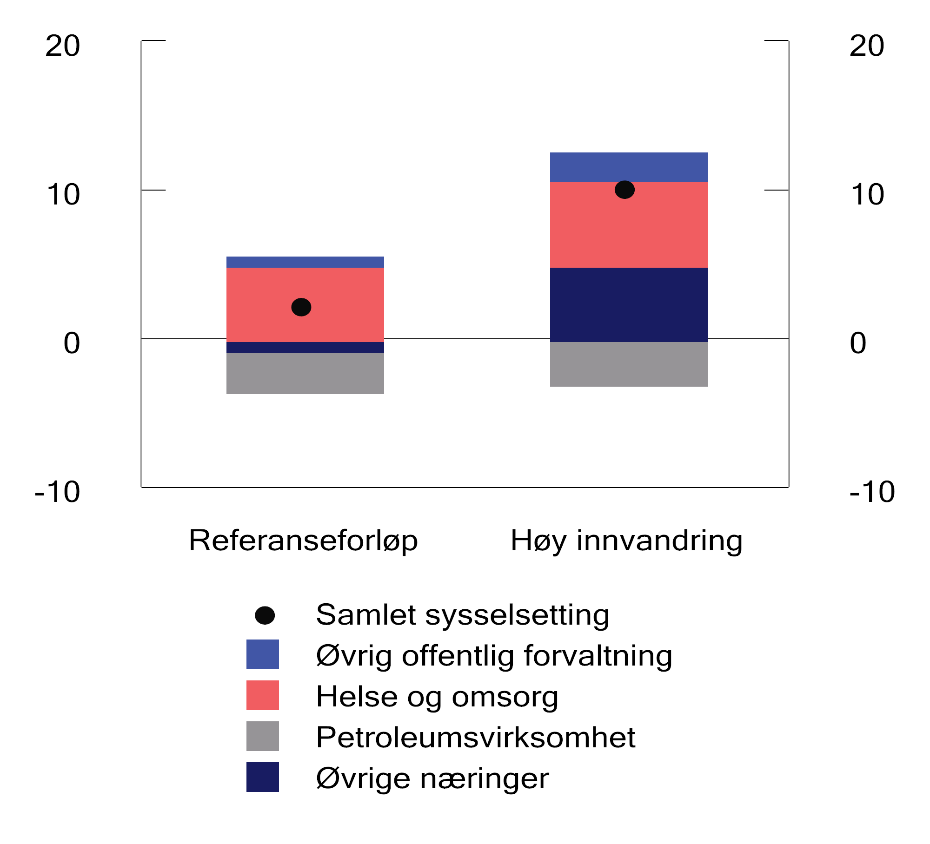
          - Årlig vekst i antall sysselsatte etter sektor. 2025–2060. 1 000 personer
Kilder: Statistisk sentralbyrå og Finansdepartementet.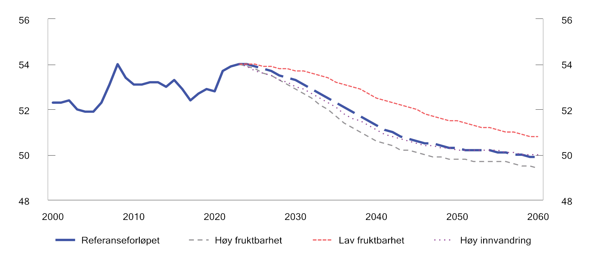
          - Antall yrkesaktive som prosent av hele befolkningen ved ulike alternative forutsetninger
Kilder: Statistisk sentralbyrå og Finansdepartementet.
[Boks slutt]
              - Regionale befolkningsfremskrivinger
De siste ti årene har befolkningen i Norge økt med 10 pst. Befolkningsveksten har imidlertid vært ujevnt fordelt mellom kommuner og fylker. I de minst sentrale kommunene har det vært en befolkningsnedgang i denne perioden, og i Troms og Finnmark har befolkningsveksten vært betydelig lavere enn i resten av landet. I sum er det flere som har flyttet bort enn som har flyttet til disse kommunene og fylkene, se figur 3.31. Troms og Finnmark har også lavere fødselsoverskudd enn resten av landet, og i de minst sentrale kommunene har det vært flere som dør enn antallet som fødes. Nettoinnvandring bidrar til befolkningsvekst for landet som helhet, og bidraget fra nettoinnvandringen er større i Troms og Finnmark og i de minst sentrale kommunene enn i resten av landet.
I Statistisk sentralbyrås hovedalternativ for regionale befolkningsfremskrivinger ventes disse utviklingstrekkene å fortsette, se figur 3.32. Befolkningsvekst i Troms og Finnmark fremskrives langt svakere enn i resten av landet, og i de minst sentrale kommunene ventes fortsatt befolkningsnedgang. Årsaken er først og fremst fortsatt netto innenlandsk fraflytting fra disse kommunene og fylkene. Uten denne fraflyttingen (dvs. at flytting mellom kommuner og fylker i sum gikk i null,) ville befolkningsveksten i Troms og Finnmark vært høyere enn landsgjennomsnittet. De minst sentrale kommunene ville da også hatt en moderat befolkningsvekst frem mot 2050, dog betydelig lavere enn for landet som helhet. Den alternative fremskrivingen uten netto fraflytting er en forenklet beregning, som ikke hensyntar eventuelle mulige virkninger på fødselsoverskuddet og nettoinnvandringen.
Analysene i denne boksen er basert på SSBs regionale befolkningsfremskrivinger fra 2022. I tiltakssonen i Nord-Troms og Finnmark var det i 2023 en betydelig befolkningsvekst etter flere år med befolkningsnedgang. SSB kom med nye regionale befolkningsfremskrivinger i juni 2024, hvor det fremskrives fortsatt høy innvandring de nærmeste årene. Det bidrar relativt mer til befolkningsvekst i distriktene enn i sentrale strøk, og demper sentraliseringen noe, spesielt på kort sikt.
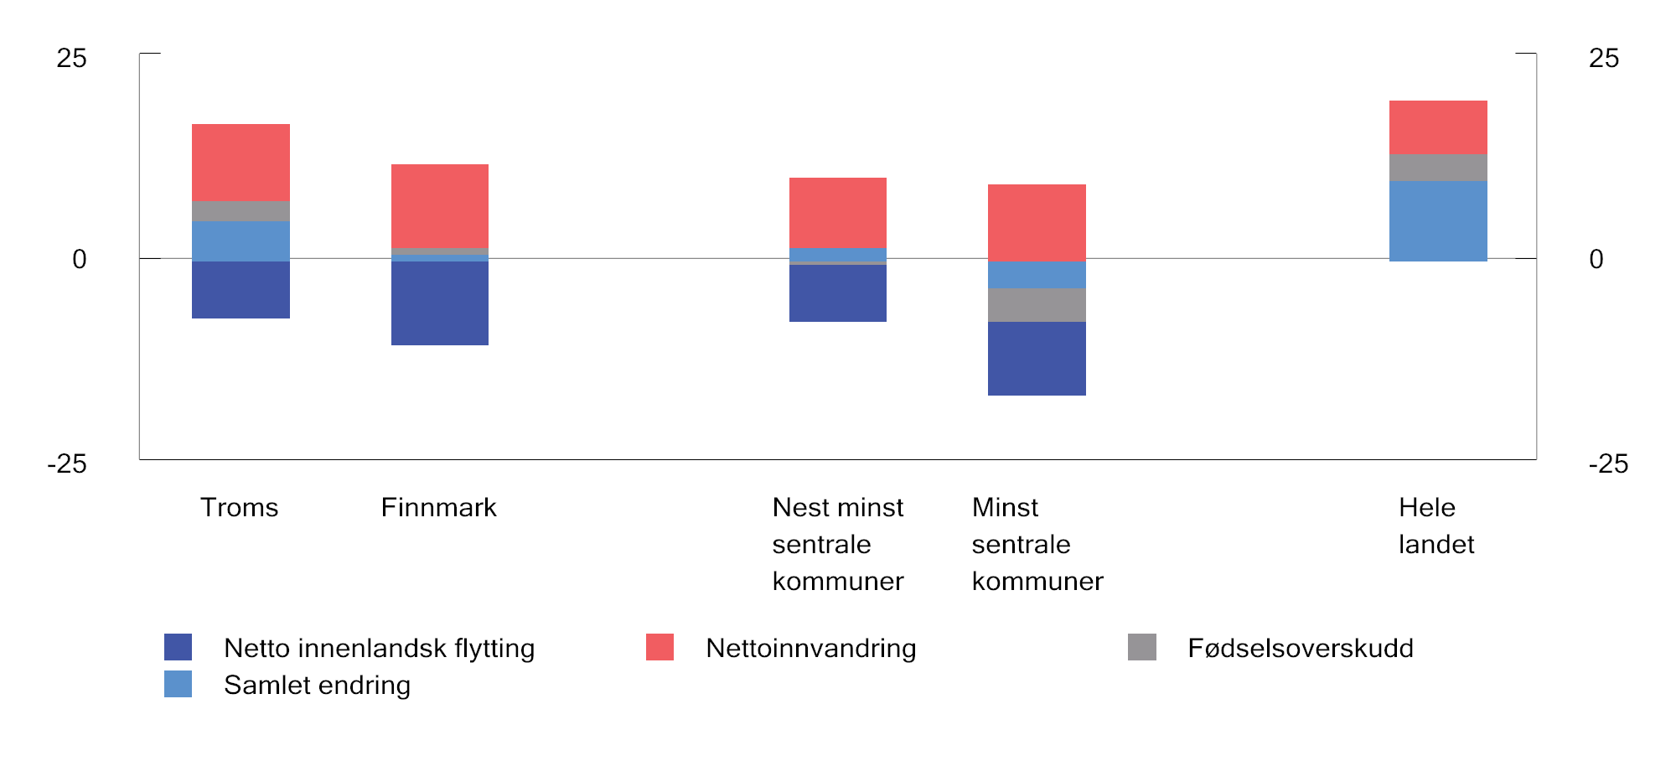
          - Endring i folketallet. Prosent. 2013–2023
Kilde: Statistisk sentralbyrå, Flyttinger.
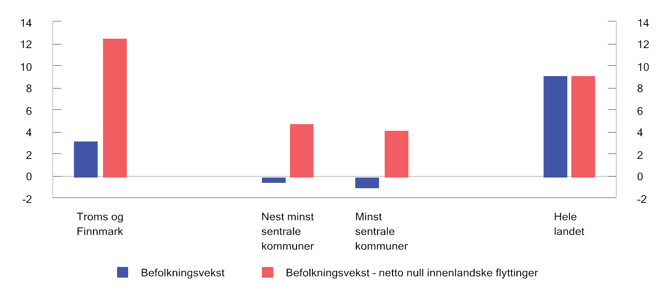
          - Fremskrevet prosentvis endring i folketallet i utvalgte1 fylker og kommuner 2023–2050
1 Statistisk sentralbyrås fylkesvise befolkningsfremskrivinger fra 2022 gjaldt kun for fylkene som fantes i perioden 2020–2023.
Kilde: Statistisk sentralbyrå, Regionale befolkningsframskrivinger.
[Boks slutt]
              - Skatt, trygd og behovsprøvde ordninger påvirker arbeidsinsentivene
Insentivene til arbeid påvirkes både av skatt og trygde- og støtteordninger. I skattereglene har marginalskatten på arbeidsinntekt størst betydning (prosent skatt på neste tjente krone). Samtidig mottar mange i yrkesaktiv alder en trygdeytelse fra folketrygden, for eksempel uføretrygd. Noen ordninger er behovsprøvd mot inntekt og eventuelt formue, blant annet bostøtte og moderasjonsordninger for barnehage.
Utforming av trygde- og støtteordninger gir flere avveininger. Å behovsprøve ordninger kan være kostnadseffektivt. Det gir rom for et høyere støttenivå for dem som trenger det mest, innenfor en gitt kostnadsramme. Samtidig virker behovsprøving på samme måte som en ekstra skatt på arbeidsinntekt, noe som svekker den faktiske kostnadseffektiviteten hvis det fører til redusert arbeidstilbud.
Effektiv marginalskatt uttrykker hvor stor del av inntekten som samlet faller bort gjennom økt skatt og redusert trygd/støtte dersom man får økt arbeidsinntekt. Eksempelvis kan lønn på 100 kroner føre til at trygden blir redusert med 66 kroner, og av den gjenværende inntektsøkningen på 34 kroner betaler man 11 kroner i skatt. Da sitter man igjen med 23 av 100 kroner, slik at den effektive marginalskatten blir 77 pst. Høye effektive marginalskattesatser gjør at det blir lite lønnsomt å arbeide, særlig på kort sikt. Det kan skape en fattigdomsfelle det er vanskelig å komme ut av, selv om det på lengre sikt som regel er lønnsomt å arbeide.
Figur 3.33 illustrerer effektiv marginalskatt på lønn med regler per 1. januar 2024. Hvilke ordninger som er relevante, varierer mellom personer. De fleste lønnstakere trenger bare å forholde seg til marginalskatten på lønn. Samtidig mottok i gjennomsnitt om lag 540 000 personer i yrkesaktiv alder enten uføretrygd, arbeidsavklaringspenger eller dagpenger i 2022, mens nærmere 50 000 personer hadde økonomisk sosialhjelp som viktigste kilde til livsopphold. I 2023 mottok også 152 000 husstander bostøtte i løpet av året.
For å belyse mulig samlet virkning av flere ordninger, illustrerer figuren den effektive marginalskatten for en enslig ufør med to små barn når ulike ordninger «stables» oppå hverandre. Som nevnt vil de fleste ikke omfattes av alle ordningene, og da er ikke alle linjene i figuren relevante. Eksempelvis vil ikke behovsprøvd barnehagepris og barnetillegg være relevante for en ufør uten barn, men de andre ordningene i figuren vil virke på lignende måte.
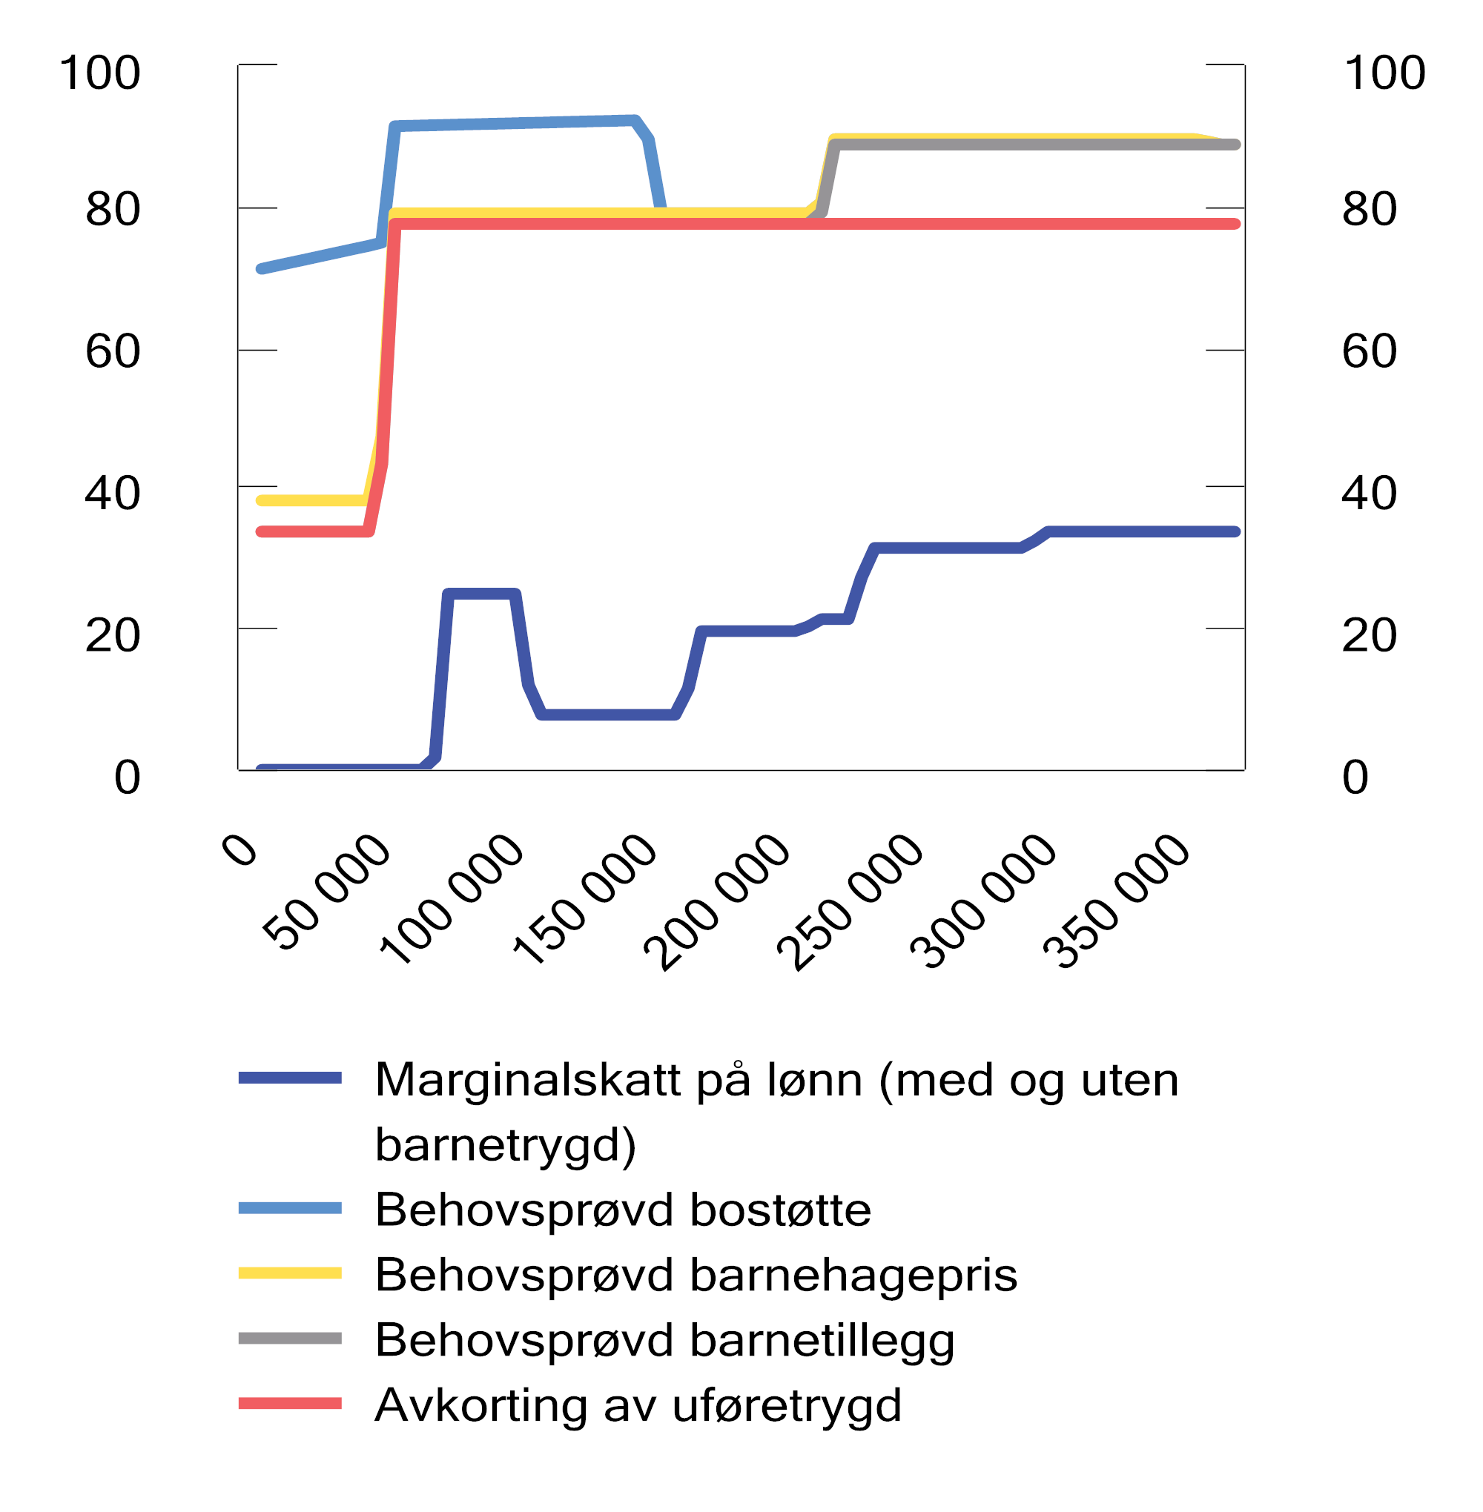
          - Effektiv marginalskatt på lønn1. Enslig 100 pst. ufør med to barn. Inntekt på 4 G før uførhet. Regler per 1. januar 2024
1 For bostøtten er det lagt til grunn at familien bor i Oslo. Gjennomsnittlig grunnbeløp for 2024 er anslått til 122 200 kroner, jf. Nasjonalbudsjettet 2024.
Kilde: Finansdepartementet.
Den mørkeblå linjen i figuren viser marginalskatten på lønnsinntekt, som i hovedsak øker med inntekt. Høyeste marginalskatt er om lag 34 pst. (trinnskattens trinn 2). Barnetrygden er universell og skattefri, og marginalskatten er derfor den samme inkludert barnetrygd.
Effektiv marginalskatt påvirkes derimot av uføretrygd, se den røde linjen i figuren. Nivået på trygden gjør at lønn skattlegges i trinn 2 fra første krone lønnsinntekt, det vil si med om lag 34 pst. Videre avkortes trygden ved lønn over et fribeløp. Da blir samlet effektiv marginalskatt om lag 77,5 pst. når uføretrygden utgjør 66 pst. av tidligere inntekt. Arbeidsavklaringspenger og dagpenger har lignende avkortingsregler, men kan i motsetning til uføretrygd kun mottas i en tidsbegrenset periode.
I motsetning til andre folketrygdytelser, som har et universelt barnetillegg, gis det et større, behovsprøvd barnetillegg til uføretrygd. Det bidrar til å trekke samlet effektiv marginalskatt opp til om lag 89 pst. ved høyere inntekt, se den grå linja. Dersom barna lever sammen med to foreldre, behovsprøves barnetillegget mot begge foreldrenes inntekt, også når bare den ene forelderen er ufør. Det behovsprøvde barnetillegget kan dermed påvirke den effektive marginalskatten for begge foreldrene.
Det er forutsatt at begge barna har heltidsplass i barnehage. Behovsprøvde ordninger (pris og gratis kjernetid) gir økt effektiv marginalskatt, som motvirkes noe av foreldrefradraget i inntektsskatten (fradrag for utgifter til barnepass). Den maksimale nettoøkningen blir 4,4 prosentenheter, se den gule linjen.
Bostøtte (støtte til boutgifter) kan gis utover en egenandel som øker med inntekt. I eksempelet øker samlet effektiv marginalskatt med om lag 35 prosentenheter ved lav lønnsinntekt, og drøyt 10 prosentenheter ved noe høyere lønnsinntekt, se den lyseblå linjen. Ved et visst inntektsnivå faller bostøtten bort. Merk at disse beregningene gjelder de midlertidige reglene som fortsatt gjaldt per 1. januar 2024. Med ordinære regler er inntekten i eksempelet høyere enn inntektstaket for bostøtte. Det illustrerer at de gunstigere, midlertidige reglene for bostøtte svekket arbeidsinsentivene.
Samlet medfører folketrygden og de behovsprøvde ordningene i eksempelet at den samlede effektive marginalskatten på lønn i hovedsak blir mellom 70 og 90 pst.
Andre ordninger kan komme i tillegg, for eksempel tjenestepensjon, private forsikringsordninger, økonomisk stønad (sosialhjelp) og ulike kommunale ordninger. Gratis kjernetid i barnehage faller bort ved høyere inntekt. For enslige forsørgere kan også barnebidrag og behovsprøvd bidragsforskott være særlig relevant, men er ikke medregnet.
[Boks slutt]
              - Deltid i helse- og omsorgssektoren
I referanseforløpet legges det til grunn at behovet for økt arbeidskraft i helse- og omsorgssektoren vil dekkes gjennom økt tilbud av helse- og omsorgsarbeidere. Dette forutsetter at flere utdanner seg til helsepersonell, og/eller at gjennomsnittlig arbeidstid blant helsepersonell øker. På oppdrag for Helsepersonellkommisjonen har Statistisk sentralbyrå (SSB) fremskrevet tilbud og etterspørsel etter helsepersonell. Fremskrivinger av tilbudet av helsepersonell er basert på observert tilgang på nye personer med relevant utdanning. I SSBs mellomalternativ1 ventes det et underskudd på nesten 70 000 årsverk i helse- og omsorgstjenesten i 2040. Sykepleiere og helsefagarbeidere utgjør over 54 000 av dette underskuddet.
Større stillingsandeler kan bidra til å redusere mangelen på arbeidskraft i helse- og omsorgssektoren fremover. I underkant av halvparten av de ansatte i helse- og omsorgssektoren jobber deltid. Helsepersonellkommisjonen har påpekt at selv om mange jobber deltid, har mange høye stillingsandeler og en del helsepersonell har flere ansettelsesforhold. Dette innebærer at «reservestyrken» ikke er så stor som deltidsandelen kan gi inntrykk av. Selv om 36 pst. av sykepleiere i helsetjenesten hadde en deltidsstilling i 2023, var den gjennomsnittlige stillingsprosenten for denne gruppen 91 pst. Blant helsefagarbeidere i helsetjenesten var gjennomsnittlig stillingsprosent 86 pst., samtidig som nesten 2/3 arbeidet i deltidsstillinger.
I 2021 var gjennomsnittlig stillingsandel i spesialisthelsetjenesten 91 pst., mens gjennomsnittlig stillingsandel i den kommunale helse- og omsorgssektoren var 73 pst. i 2019. Dersom alle hadde hatt full stilling, ville det gitt 43 000 flere årsverk i 2040, og dekket over 60 pst. av den anslåtte mangelen på helsepersonell. De fleste som arbeider deltid, gjør det frivillig, og andelen som var definert som «undersysselsatte» i 2020, utgjorde kun 12 pst. av de deltidsansatte i helse- og sosialtjenestene.2
Det er flere eksempler der lokale parter har blitt enige om tiltak for å øke heltidsbruken. I Bergen er det innført endringer i turnusordningene på sykehjemmene som har bidratt til å øke andelen med fulltidsstillinger fra 58 pst. i januar 2018 til 72 pst. i mars 2023.
Det er vedtatt ny lovbestemmelse med virkning fra 2023 om at heltid skal være hovedregelen i arbeidslivet, og at behovet for deltidsansettelse skal dokumenteres av arbeidsgiver og drøftes med tillitsvalgte. I spesialisthelsetjenesten er det over år stilt styringskrav overfor regionale helseforetak om å etablere heltidskultur i sykehusene og redusere bruken av deltid.
Det har vært en positiv utvikling de siste årene, og andelen helsearbeidere i helse- og sosialtjenestene som arbeider heltid har økt fra 53 pst. i 2016 til om lag 61 pst. i 2023.
1 I mellomalternativet fra SSB er det lagt til grunn at helsetilstanden for eldre bedrer seg med økt levealder, nivået på ubetalt omsorgsarbeid utført i hjemmet holder seg konstant selv om tallet på eldre øker, 0,5 pst. produktivitetsvekst og 1 pst. standardvekst. Dette gir en nettovekst i årsverk per bruker på 0,5 pst.
2 NOU 2023: 4 Tid for handling – Personellet i en bærekraftig helse- og omsorgstjeneste.
[Boks slutt]

Ressursbruk og omstillingsevne
Effektiv ressursbruk og god omstillingsevne blir avgjørende fremover
Hva et samfunn kan oppnå over tid, avhenger av evnen til å forvalte arbeidskraft, kapital og naturressurser på en klok måte. Produktiviteten vokser når man finner bedre måter å gjøre dette på. Da vil arbeidsinnsatsen til den enkelte bidra til størst mulig verdiskaping. En forutsetning for at samfunnet skal dra nytte av teknologisk fremgang og endringer i rammebetingelser, er en omstillingsdyktig økonomi hvor arbeidskraft og kapital kan flyttes mellom næringer.
På lang sikt bestemmes produktivitetsveksten særlig av teknologiske fremskritt og bruk av ny teknologi. Enkeltteknologier med brede anvendelsesområder kan øke produktiviteten i store deler av økonomien. Globalisering og økt internasjonal handel har lagt til rette for spesialisering og teknologispredning på tvers av land. Norge har hatt fordeler av dette.
De siste 15 årene har produktivitetsveksten avtatt både i Norge og hos Norges viktigste handelspartnere. Denne meldingen legger til grunn at produktivitetsveksten vil holde seg lavere enn det historiske gjennomsnittet også fremover. Det er flere faktorer som vil kunne gi enda lavere produktivitetsvekst enn lagt til grunn. Økt geopolitisk spenning øker risikoen for at videre økonomisk integrasjon kan avta og eventuelt reverseres. Konsekvensene av globale klimaendringer, omstillingen til et lavutslippssamfunn og tiltak for å begrense virkningene av klimaendringer kan vise seg å bli mer krevende enn lagt til grunn. På den annen side kan anvendelse av og innovasjon i informasjonsteknologi, slik som videre digitalisering, kunstig intelligens og robotisering, bidra til å løfte produktiviteten og kvaliteten på det som produseres.
Aldringen av befolkningen øker behovet for omstilling i næringslivet fordi flere vil trenge helse- og omsorgstjenester, uten særlig vekst i arbeidsstyrken. I tillegg vil den ventede nedgangen i petroleumsaktiviteten på norsk sokkel gi endringer i næringssammensetning. Myndighetene må sørge for forutsigbare rammevilkår slik at næringslivet kan tilpasse seg utfordringene og fortsatt være innovativt og produktivt.
Kapittelet starter med en omtale av produktivtetsveksten i Norge og andre land i avsnitt 4.1. Deretter følger en beskrivelse av hvordan offentlige myndigheter kan påvirke ressursbruken gjennom rammebetingelser for privat næringsliv og stønadsordninger for husholdningene i avsnitt 4.2. Ressursbruken i offentlig virksomhet omtales i 4.3.

Lav produktivitetsvekst også fremover
Økonomisk vekst skjer enten ved økt ressursbruk, det vil si mer bruk av arbeidskraft, kapital eller naturressurser, eller ved at en gitt ressursmengde brukes på en bedre måte. Når mer oppnås med de samme ressursene er produktiviteten høyere. Produktivitetsvekst har over tid vært den dominerende kilden til høyere materiell levestandard i de fleste land. Levestandarden har økt samtidig som arbeidstiden for de sysselsatte er redusert.
Et vanlig mål på produktivitet er arbeidsproduktiviteten, se boks 4.1. Arbeidsproduktiviteten viser hvor mye produksjon man får per time med arbeidsinnsats. Arbeidskraften blir mer produktiv ved økt eller bedre bruk av de andre innsatsfaktorene i produksjonen. For eksempel kan teknologisk fremgang, økt utdannelse og endret organisering og lokalisering av produksjonen gjøre at det kan produseres mer varer og tjenester for en gitt arbeidsinnsats.
Arbeidskraftsproduktivitet gir ikke nødvendigvis et riktig bilde av effektiv ressursbruk i samfunnet. For eksempel vil det være effektiv bruk av arbeidskraften at alle som kan får bruke sin arbeidsevne. Det øker produktiviteten og verdiskapingen per person, selv om verdiskaping per timeverk kan bli lavere. Dersom kun den mest produktive i samfunnet var i arbeid, ville produktiviteten blitt høy, men det ville vært ineffektiv ressursbruk at ingen andre jobbet. Arbeidsproduktivitetsmålet fanger heller ikke opp all ressursbruk knyttet til produksjon eller eksterne virkninger på samfunnet.
Produktivitetsutviklingen siste 50 år
I Norge har BNP i faste priser vokst med over 300 pst. siden 1970, se figur 4.1. Utviklingen i timeverksproduktiviteten har vært den viktigste komponenten i perioden som helhet, mens befolkningsvekst i de yrkesaktive aldersgruppene har bidratt mest de siste 15 årene.
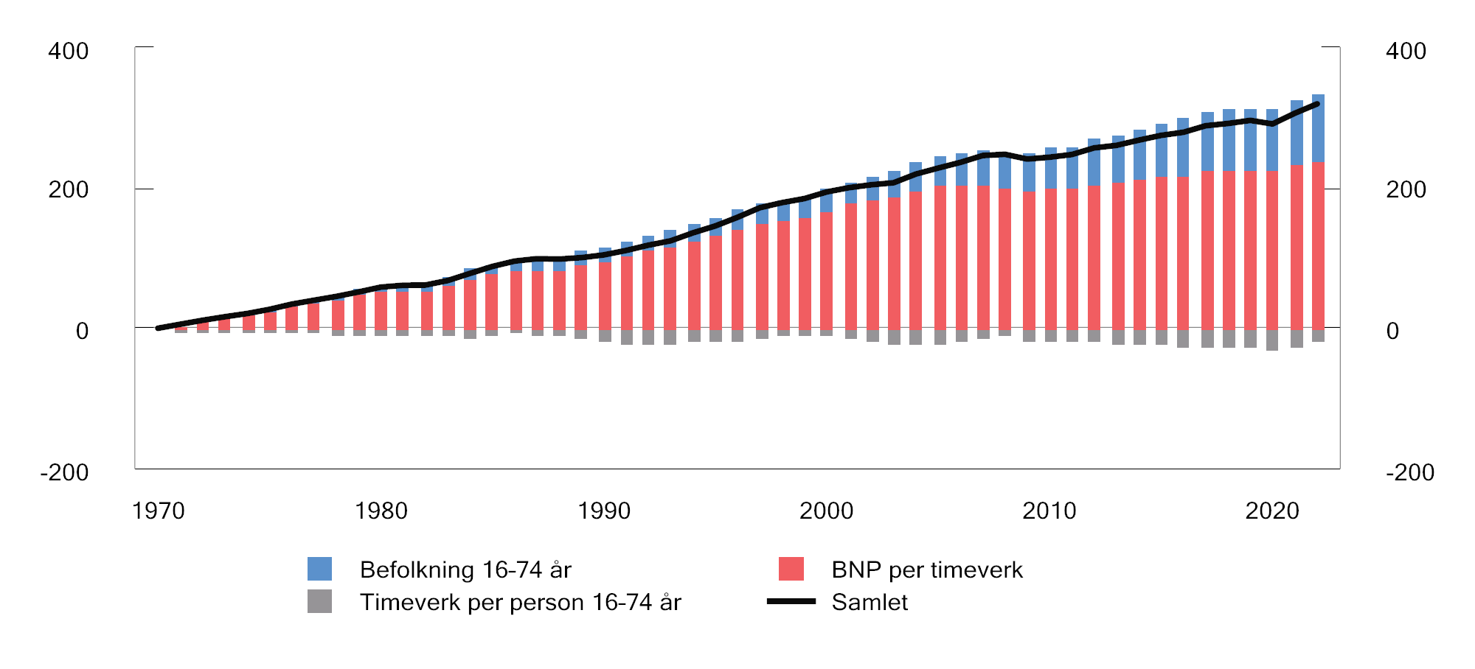
          - Utviklingen i Norges BNP fordelt på ulike komponenter, akkumulert.1 Faste priser
1 Samlet BNP, inkludert petroleumsvirksomheten. De ulike komponentenes andel av samlet, akkumulert vekst er beregnet fra komponentens logaritmiske vekst som andel av samlet logaritmisk vekst.
Kilder: Statistisk sentralbyrå og Finansdepartementet.
Produktivitetsveksten i Fastlands-Norge de siste 50 årene har vært om lag på linje med andre sammenlignbare land. Fra rundt 2006 har veksten i produktivitet både her hjemme og globalt gått ned, se figur 4.2.
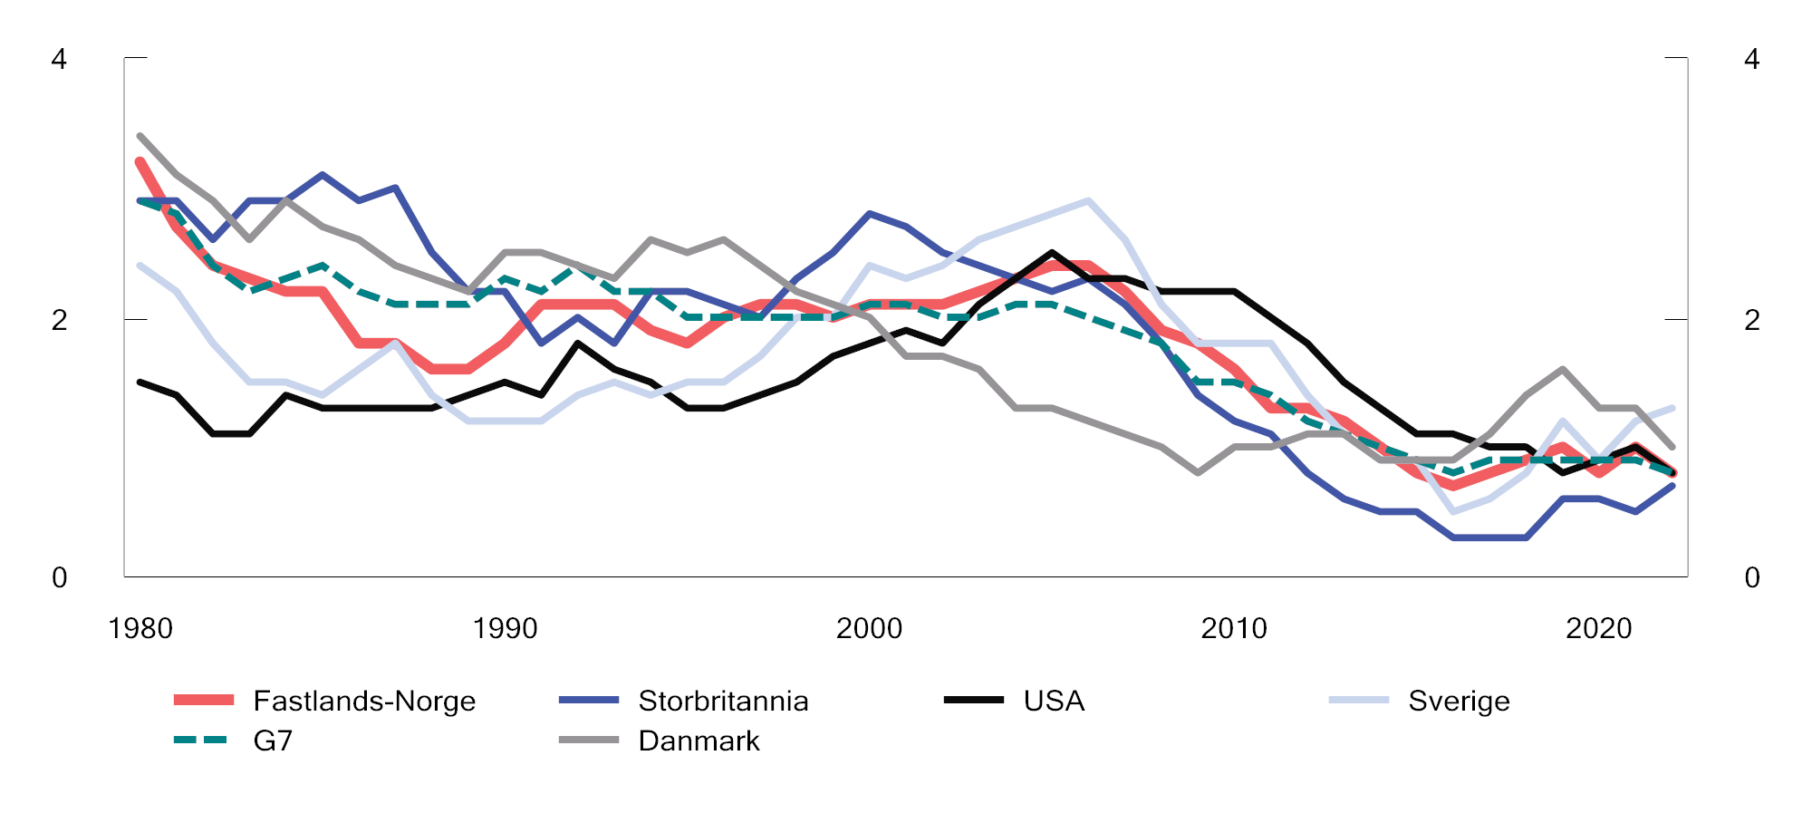
          - Vekst i arbeidsproduktivitet i utvalgte land.1 Prosent. Ti års glidende gjennomsnitt
1 G7 består av Storbritannia, Frankrike, Tyskland, Italia, Japan, USA og Canada.
Kilder: OECD og Finansdepartementet (2023), Nasjonalbudsjettet 2024.
For næringene i fastlandsøkonomien har veksten i arbeidsproduktiviteten ligget litt høyere enn for Fastlands-Norge de siste 15 årene, se figur 4.3. Jevnt over har produktivitetsveksten falt i de fleste næringer i denne perioden.
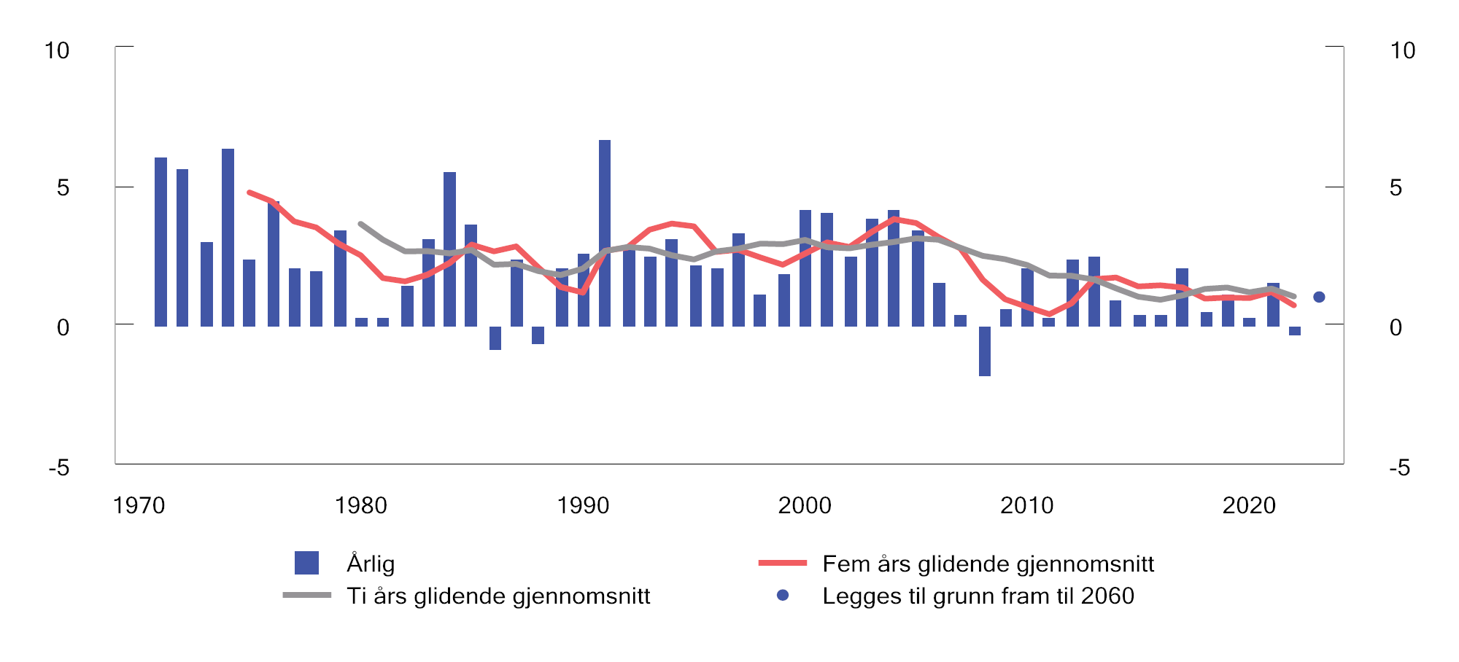
          - Vekst i arbeidsproduktivitet, markedsrettede fastlandsnæringer. Prosent. Historiske tall 1970–2022, forutsetninger i referansebanen 2023–2060
Kilder: Statistisk sentralbyrå og Finansdepartementet.
Historiske drivere av produktivitet
Mye av den høye produktivitetsveksten i de vestlige landene gjennom 1900-tallet og frem til 1970-tallet skyldes utbredelsen av noen viktige oppfinnelser, slik som bruk av elektrisitet og forbrenningsmotoren i produksjonen. Fra 1980-tallet og utover har utviklingen av mikroprosessorer og informasjonsteknologi trolig vært særlig viktige. Disse oppfinnelsene er eksempler på såkalte «General Purpose Technologies», som kjennetegnes ved at de kan anvendes på et svært bredt område og at de kan fundamentalt endre måten varer og tjenester produseres på.
Historisk har produktivitetsveksten blitt løftet i perioder med økt internasjonal handel. Globalisering er særlig drevet av reduserte handelshindringer, lavere transportkostnader, økende arbeidskraftmobilitet, færre restriksjoner på kapitalmobilitet og endret teknologibruk. Hver av disse faktorene er viktige drivkrefter for et lands produktivitetsvekst. Samspillet mellom dem har gitt grunnlag for økt internasjonal arbeidsdeling og konkurranse. Næringsomstillingen som har fulgt av dette, har løftet produktiviteten både i industriland og fremvoksende økonomier.
Liberalisering av markeder har også bidratt til økt produktivitet. Produktivitetskommisjonen pekte på at reformer i kraftmarkedet og telemarkedet kan ha hatt en positiv effekt på produktivitetsveksten på 1990- og starten av 2000-tallet. Kommisjonen pekte også på at skattereformen i 1992 hadde bidratt positivt.
Digitalisering og økt bruk av informasjonsteknologier ga en produktivitetsøkning på 1990- og starten av 2000-tallet for mange næringer. Selv om teknologiene har blitt mer utbredt siden, med et globalt internett, smarttelefoner og gjennombrudd for kunstig intelligens, har det ikke slått ut i en betydelig produktivitetsvekst siden 2006, i hvert fall ikke slik det fanges opp i nasjonalregnskapene. Det er usikkert om gevinstene fra disse teknologiene er fullt ut realisert, eller om de kan bidra til et nytt oppsving i produktiviteten fremover.
Det kan være utfordrende å måle volum og kvalitet på produksjon i ulike næringer, særlig i IT-relatert produksjon. Lav produktivitetsvekst de siste to tiårene kan i noen grad ha sammenheng med feilmåling knyttet til digitalisering og måling av kvalitet. Sammensetningen av økonomien kan også ha endret seg slik at det produseres flere varer og tjenester som i større grad preges av målefeil i verdiskapingen og produktiviteten enn før. Noen kostnader knyttet til produksjon, slik som miljøskader, fanges heller ikke godt nok opp i produktivitetsmålet. I perioder hvor slike kostnader har økt kan det isolert sett bety at den målte produktivitetsveksten har vært for høy. I boks 4.1 beskrives ulike utfordringer med å måle produktivitet.
Etter den internasjonale finanskrisen sammenfalt den lave produktivitetsveksten med lave renter. Både OECD og BIS har pekt på at lave renter kan ha bidratt til redusert produktivitetsvekst gjennom at ulønnsomme bedrifter, såkalte «zoombie-bedrifter», holdes kunstig i live fordi gjeldsfinansering er billig. Hvis en betydelig andel av ressursene i økonomien er bundet opp i slike bedrifter, kan det hindre omstilling og gi lavere produktivitet enn om ressursene blir flyttet over til mer produktive virksomheter. Et høyere rentenivå kan bidra til at ressursene frigjøres til mer produktive anvendelser.
Bruken av kapital i produksjon av varer og tjenester har over tid bidratt til produktivitetsveksten i økonomien, men de siste 20 årene har bidraget vært mindre enn tidligere, se figur 4.4. Dette er et trekk Norge deler med de fleste andre vestlige land. Studier av USA finner at mindre kapital per arbeider kan forklare i underkant av halvparten av den reduserte produktivitetsveksten siden 2006. Se også kapittel 3 for omtale av kapitalbeholdning og kapitalintensitet.
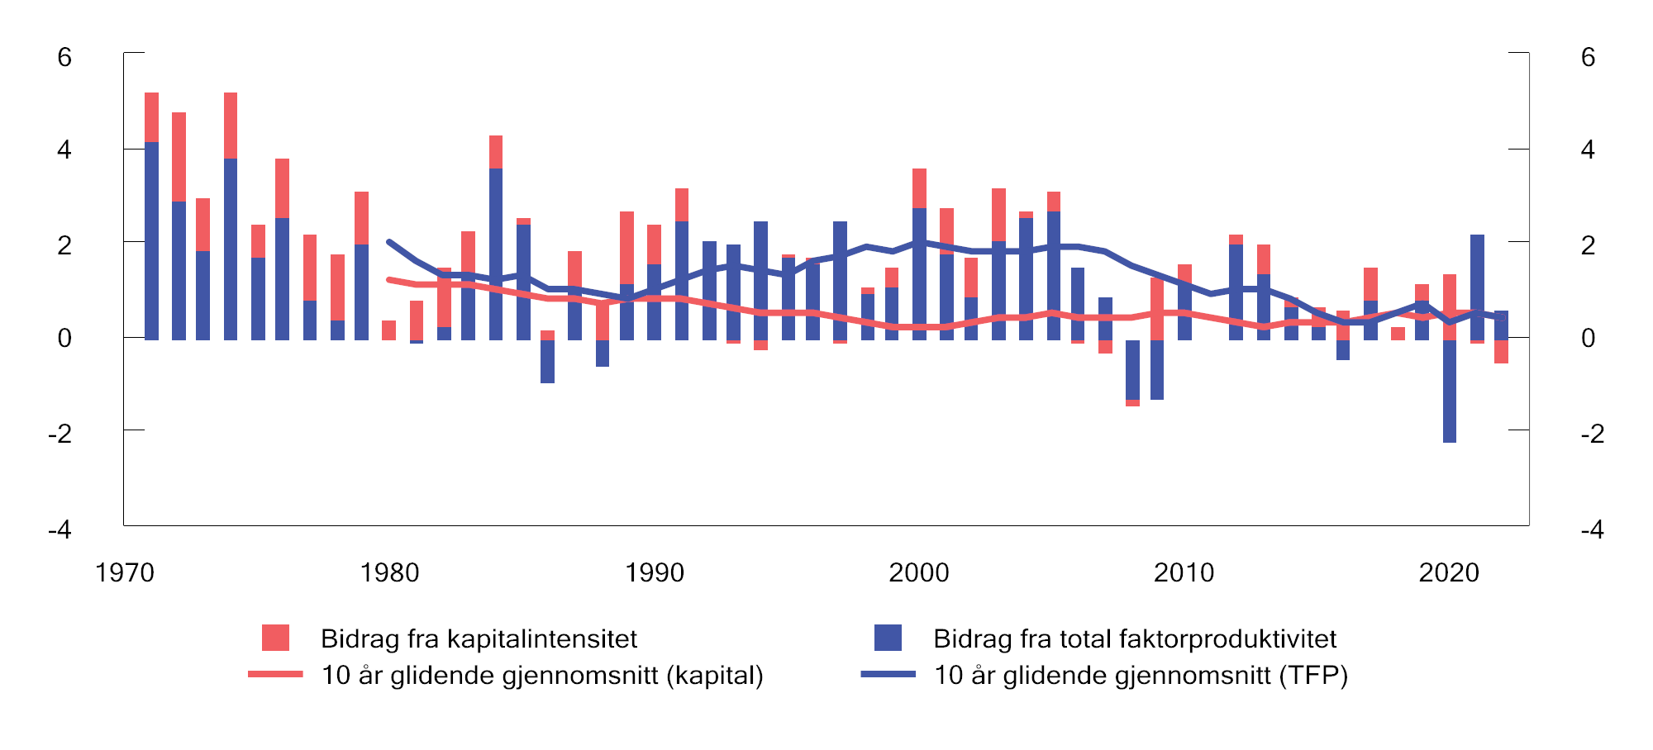
          - Arbeidsproduktivitet i Norge, dekomponert i ulike bidrag 1
1 Dekomponert bidrag fra total faktorproduktivitet og kapitalintensitet til arbeidsproduktivitet, målt som BNP for Fastlands-Norge i faste priser per timeverk.
Kilder: Statistisk sentralbyrå og Finansdepartementet.
Produktivitetsutvikling fremover
Den teknologiske utviklingen globalt legger rammer for produktivitetsveksten i Norge. Svekket produktivitetsutvikling globalt reduserer dermed potensialet for produktivitetsvekst i Norge.
I meldingen legges det til grunn at handel og grensekryssende investeringer over tid vokser om lag i takt med den globale økonomien, jf. omtale i kapittel 2. Dersom globaliseringstrenden dempes, kan det få negative konsekvenser for tilgang til andre lands kunnskap og handel innenfor teknologi, noe som kan svekke produktivitetsveksten ytterligere.
Økt ressursbruk knyttet til sikkerhet og beredskap kan også påvirke utsiktene for produktivitetsveksten i Norge fremover, men effekten vil avhenge av hva ressursene brukes til.
Produktivitetsveksten fremover avhenger av hvordan teknologi anvendes i ulike deler av økonomien. Det legges i denne meldingen til grunn at bruk av ny teknologi vil være med på å drive produktivitetsveksten, men uten å gi store endringer i veksttakten på lang sikt. Ytterligere digitalisering, robotisering og bruk av kunstig intelligens kan øke potensialet for produktivitetsvekst. Se boks 4.2 om kunstig intelligens og mulige konsekvenser for produktivitetsveksten.
Det er usikkert hvordan utviklinger i investeringer påvirker produktivitetsveksten fremover. Tilpasning til klimaendringene og overgangen til et lavutslippssamfunn vil blant annet kreve økte ressurser, både i Norge og globalt, se også kapittel 2 og 3. Særlig gjelder det behov for ny og bedre tilpasset infrastruktur. I mange tilfeller vil forurensende produksjonsutstyr måtte erstattes tidligere enn bedriftene først hadde planlagt. Endringer i energisammensetningen vil øke behovet for fornybar energi og kreve investeringer i kraftproduksjon og nett. Investeringer som kun erstatter eksisterende kapital eller ikke øker produksjonen, vil ikke bidra til økt produktivitet.
En politikk der bedriftene må betale for utslipp gir insentiver til å redusere klimagassutslipp, og overlater til aktørene å finne løsningene som egner seg best, som for eksempel investeringer i ny teknologi. I en overgangsperiode må det investeres i fremtidens energisystemer samtidig som man drifter dagens systemer. Det vil også bli behov for å investerere i andre utslippsreduserende teknologier, som karbonfangst og lagring og økt gjenvinning av råstoffer. Slike investeringer vil dempe de langsiktige negative effektene av klimaendringene, samtidig som det vil kunne bidra til lavere produktivitetsvekst i overgangsperioden. Se også omtale i kapittel 2.
I meldingen legges det til grunn en langsiktig vekst i arbeidsproduktiviteten for Fastlands-Norge på 0,9 pst. samlet og på 1,0 pst. for markedsrettede næringer i Fastlands-Norge, se figur 4.3. Produktivitetsveksten i offentlig sektor er en beregnet størrelse i nasjonalregnskapet, siden det ikke finnes gode mål på størrelsen på produksjonen, og den er forutsatt å være 0,6 pst. per år. Sammenlignet med tidligere perspektivmeldinger legges det til grunn en noe svakere produktivitetsvekst. Fremskrivingen av arbeidsproduktiviteten er på linje med gjennomsnittet de siste 10–20 årene.
Utvikling i produktiviteten får konsekvenser for utviklingen i husholdningenes kjøpekraft, i skattegrunnlag og i verdiskaping, se omtale i kapittel 5. Produktivitetsveksten fremover er svært usikker, og den kan bli både betydelig lavere og høyere enn det som er lagt til grunn her.
God omstillingsevne er viktig for ressursutnyttelsen fremover
Norge har de siste tiårene vært gjennom store endringer i næringsstrukturen og arbeidsmarkedet, se kapittel 3 og 5. I årene etter oljeprisfallet i 2014 falt petroleumsrelatert sysselsetting, men arbeidsledigheten økte lite. Det peker i retning av god omstillingsevne.
Evnen og viljen til omstilling vil bli avgjørende for å håndtere både forutsette og uforutsette hendelser fremover. På denne måten kan produktivitetsveksten i norsk økonomi opprettholdes. Det innebærer at næringsstrukturen må være dynamisk. Det må være enkelt for bedrifter å etablere seg og vokse, samtidig som andre bedrifter må kunne gå konkurs, legges ned eller nedskalere aktiviteten etter hvert som behovet i samfunnet for ulike varer og tjenester endres. Tilsvarende må arbeidskraften være fleksibel, slik at kompetanse kan overføres mellom yrker og næringer.
God omstillingsevne i bedrifter, offentlige virksomheter og for den enkelte arbeidstaker bidrar til at ressurser kan brukes der de gjør mest nytte, og at ledige ressurser kan fanges opp i produktive anvendelser.
              - Hvordan måle produktivitet?
Produktivitet er forholdet mellom produksjon og bruk av innsatsfaktorer i produksjonen. Et vanlig mål på produktivitet er arbeidsproduktiviteten, som måler hvor mye produksjon (bruttoprodukt) man får ut av arbeidsinnsatsen, målt ved antall timeverk.
Ved siden av arbeidskraften er kapital en viktig innsatsfaktor. Investeringer i maskiner, verktøy og infrastruktur legger til rette for at arbeidstakere kan utføre arbeidet mer effektivt og øke produksjonen per arbeidet time. Vekst i produksjonen som ikke kan forklares av økt innsats av arbeidskraft eller kapital, defineres som vekst i total faktorproduktivitet (TFP).
Når man skal sammenligne produktivitet over tid, måler man hvor mye mer varer og tjenester man har produsert gitt de innsatsfaktorene som brukes. Vanligvis kan en ikke måle produksjonen i fysiske enheter, men en må ta utgangspunkt i verdiene på varene og tjenestene og korrigere for endringer i produktprisene. En kommer da frem til BNP eller bruttoprodukt i faste priser. Arbeidsproduktivitet måles som bruttoprodukt i faste priser per timeverk.
Varer og tjenester endrer kvalitet over tid, og kvalitetsendringer er vanskelig å måle. Verdiskaping som følge av høyere kvalitet er noe man ønsker å fange opp i målet for produksjon. Den delen av en prisøkning som følger av kvalitetsforbedringer, skal det derfor ikke korrigeres for. Slike kvalitetsforbedringer er vanskelig å fange opp, og en vil da kunne undervurdere veksten i produksjon og produktivitet.
En annen utfordring knyttet til måling av produktivitet er å prise bruken av innsatsfaktorer riktig. Et godt eksempel på dette er eksternaliteter i form av miljøskader, som ofte ikke verdsettes i beregningen av verdiskapingen i produksjonen. Ved å unnlate å ta med eksternaliteter knyttet til bruk av naturressurser, undervurderes kostnadene ved produksjonen for samfunnet. Dermed vil den målte verdiskapingen og produktiviteten overvurderes.
I privat sektor omsettes de fleste varer og tjenester i et marked. Prisene de omsettes for gir derfor et bilde på de underliggende verdiene til varene og tjenestene. For offentlig finansierte tjenester vil det vanligvis ikke foreligge markedspriser. I nasjonalregnskapet blir verdiskapingen i stedet målt ved kostnadene knyttet til innsatsfaktorene som går til å levere disse tjenestene. Siden produktivitet defineres ut fra forholdet mellom bruttoproduktet og innsatsfaktorene, må produktivitetsveksten anslås mer direkte. I noen deler av offentlig forvaltning kan det skje ved direkte volumberegninger, slik som antall elevtimer for undervisning i grunnskolen og DRG-systemet i sykehusene.1 Men i store deler av offentlig forvaltning er slike volumberegninger ikke mulig. Volumberegninger vil ikke fange opp endringer i kvaliteten på tjenestene.
1 Diagnoserelaterte grupper (DRG) er et system for å klassifisere aktivitet i spesialisthelsetjenesten i ulike grupper basert på blant annet diagnoser og prosedyrer. Systemet består av om lag 1000 ulike DRGer. Hver gruppe har en kostnadsvekst som uttrykker hvor ressurskrevende et opphold på sykehus er i forhold til gjennomsnittet. Systemet ligger til grunn for den aktivitetsbaserte finansieringen av sykehusene.
[Boks slutt]
              - Kunstig intelligens, automatisering og produktivitetsutvikling
Kunstig intelligens (KI) kan påvirke den globale produktivitetsveksten. Brynjolfsson og Unge peker i en IMF-publikasjon på at kunstig intelligens kan øke produktivitetsveksten i økonomien dersom den brukes til å utføre oppgaver som opptar en stor andel av de sysselsatte.1 KI kan også øke produktiviteten ved å komplementere arbeidskraften og øke kvaliteten på varene og tjenestene som produseres. I tillegg skiller KI seg fra tidligere teknologier ved at den har potensialet til selvforbedring, noe som kan forsterke produktivitetsveksten.
KI har for eksempel vist seg nyttig for å oppdage sykdommer. Det vil kunne ha store gevinster for samfunnet gjennom bedre og mer effektiv behandling av sykdommer. Hvorvidt det slår ut i høyere målt produktivitetsvekst avhenger av om leger og annet helsepersonell bruker kortere tid på å oppdage og behandle sykdommer enn før, ettersom vi da kan behandle flere pasienter med færre ansatte. Hvis KI derimot blir brukt som et supplement uten at bruken av helsepersonell per bruker reduseres, vil det ikke ha en direkte konsekvens for produktivitetsmålet, selv om det har gevinster for pasientene og samfunnet.
Flere forskningsartikler finner store effektivitetsgevinster av KI på ulike oppgaver, som kundeservice, koding og tekstbehandling.2 Rapporter fra ulike næringslivsaktører anslår et betydelig potensial for KI til å påvirke samlet produktivitetsvekst.3 Produktivitetsgevinsten avhenger av hvor fort arbeidstakere tilpasser seg og lærer seg den nye teknologien, og hvor omstillingsdyktig samfunnet er til å ta i bruk den nye teknologien i verdiskapende virksomhet.
Flere makroøkonomiske mekanismer kan dempe effektivitetsgevinstene fra KI. Produktivitetsvekst i KI-relaterte områder vil øke tilbudet og redusere prisene på disse varene og tjenestene mens etterspørselen trolig ikke øker like mye. Det kan gi en reallokering av arbeidskraft mot sektorer med lavere produktivitetsvekst, noe som kan forsterkes dersom KI i større grad enn tidligere teknologier vil erstatte arbeidskraft fremfor å komplementere den. Studiene av effektivitetsgevinsten fra KI er gjort på tidlige brukere av teknologien. Det er usikkert hvorvidt resten av økonomien har samme evne og vilje til å nyttiggjøre seg av teknologien. Teknologien i KI vil også kunne forsterke en rekke makroøkonomiske utfordringer, slik som markedskonsentrasjon, markedsmakt, prissamarbeid og andre friksjoner som hindrer et effektivt marked. Utviklingen fremover og effekten det vil få for produktivitetsveksten, vil avhenge av hva slags politikk og reguleringer teknologien møtes med.
Produktivitetsgevinster gjennom KI kan ha betydelige konsekvenser for arbeidsmarkedet. I hvilken grad KI vil påvirke sysselsettingen i en næring avhenger av i hvor stor grad teknologien vil erstatte arbeidskraften fremfor å komplementere den, samt omstillingsdyktigheten i arbeidsmarkedet.
Ifølge OECD er yrkene som krever høy utdanning, mest eksponert for utviklingen i KI.4 Samtidig er dette yrker som vil dra nytte av nye arbeidsoppgaver og jobber som KI bidrar til å skape, slik at virkningene på sysselsettingen i disse yrkene blir usikker. OECD vurderer at det fortsatt er yrker som krever lav og middels utdanning som i størst grad kan automatiseres, herunder yrker innenfor bygg, utvinning, primærnæringer, industriproduksjon og transport. Mens andelen som arbeider i yrkene med størst mulighet for automatisering utgjør om lag 27 pst. av sysselsettingen i OECD-land, er tilsvarende andel 21 pst. i Norge, se figur 4.5.
Som omtalt i kapittel 3 blir om lag 10 pst. av alle jobber i Norge skiftet ut årlig, samtidig som sysselsettingen øker. Det kan tilsi at det norske arbeidsmarkedet vil kunne håndtere at et betydelig omfang av dagens arbeidsoppgaver automatiseres uten for store konsekvenser for den samlede sysselsettingen. KI kan likevel føre til behov for raskere omstilling i arbeidsmarkedet enn historiske erfaringer tilsier. Selv om en slik omstilling kan bli krevende for mange arbeidstakere, kan de samlede effektene være positive. Som omtalt i kapittel 3 står vi overfor betydelig knapphet på arbeidskraft fremover, og økt automatisering kan bidra til å frigjøre arbeidskraft til blant annet helse- og omsorgssektoren. I denne meldingen legges det dermed ikke til grunn noen betydelig effekt av KI på den langsiktige utviklingen i sysselsettingen.
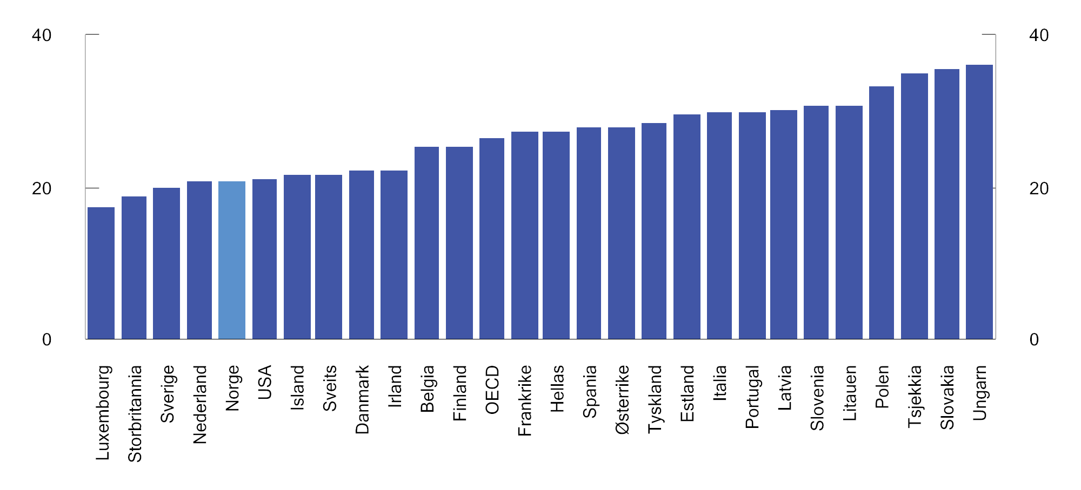
          - Arbeidere i yrker med størst mulighet for automatisering, som prosent av samlet sysselsetting. 2019
Kilde: OECD (2023). Employment Outlook 2023.
1 Brynjolfsson, E. og G. Unge, (2023). 60/4. The Macroeconomics of Artificial Intelligence. Finance & Development, IMF.
2 Se for eksempel Brynjolfsson, E., D. Li og L. Raymond (2023). Generative AI at Work, Peng, S. m. fl. (2023). The Impact of AI on Developer Productivity: Evidence from GitHub Copilot, Noy, S. og W. Zhang (2023). Experimental Evidence on Productivity Effects of Generative Artificial Intelligence og Dell´Acqua, F. m. fl. (2023). Navigating the Jagged Technological Frontier: Field Experimental Evidence of Effects of AI on Knowledge Worker Productivity and Quality.
3 Se for eksempel Samfunnsøkonomisk analyse (2024). Kunstig intelligens i Norge – nytte, muligheter og barrierer og McKinsey Global Institute (2023). The economic potential of generative AI. The next productivity frontier som hhv. anslår økt produktivitetsvekst på 0,6–1,3 pst.enheter i Norge og 0,1–0,6 prosentenheter globalt.
4 OECD (2023). Employment Outlook 2023.
[Boks slutt]

Det offentlige påvirker ressursutnyttelsen i privat sektor
Offentlige myndigheter påvirker i stor grad hvor godt ressursene arbeidskraft, kapital og naturressurser brukes i privat sektor. Det skjer gjennom skatte- og avgiftspolitikken, ved å påvirke andre rammebetingelser for privat næringsliv og gjennom stønadsordninger for husholdningene. Offentlige myndigheter spiller dessuten en viktig rolle i å innføre effektive virkemidler i omstillingen til lavutslippssamfunnet.

Godt utformet skatte- og avgiftssystem
Skatter og avgifter gjør det mulig å finansiere universelle velferdsordninger, som er avgjørende for at Norge skal være et trygt og godt land å bo i. Skattesystemet skal også korrigere for markedssvikt og bidra til omfordeling.
Samtidig påvirker skattesystemet arbeidstilbud, forbruk, sparing og investeringer. De fleste skatter og avgifter innebærer samfunnsøkonomiske kostnader. Kostnadene oppstår når aktørene tilpasser seg annerledes enn de ville gjort uten offentlig inngripen. Et godt utformet skattesystem vil i minst mulig grad påvirke aktørenes tilpasninger, slik at den samfunnsøkonomiske kostnaden ved skattlegging holdes nede. Inntekt og formue bør beskattes mest mulig likt, uansett sammensetning, finansieringsform, organisasjonsform, virksomhetstype og selskapsstruktur. Brede skattegrunnlag gir mulighet til å ha lave skattesatser. Det bidrar til mer effektiv ressursbruk og gjør skatteomgåelser og skatteplanlegging mindre lønnsomt. Et skattesystem utformet etter disse prinsippene vil fremme høy yrkesdeltakelse og legge til rette for lønnsomme investeringer.
Skattesystemet kan også bidra til god ressursbruk ved å korrigere for markedssvikt, for eksempel gjennom avgifter på helse- eller miljøskadelig atferd. En politikk der bedriftene må betale for utslipp gir insentiver til å redusere utslippene. Å begrense miljøskadelig atferd demper også behovet for å bruke ressurser på rensing eller restaurering senere. Videre kan nøytralt utformede grunnrenteskatter på stedbundne ressurser skaffe offentlige inntekter uten at det påvirker investeringene, se kapittel 3.
Ved å legge vekt på effektivitetsfremmende og mest mulig nøytrale skatter, kan andre mer vridende skatter holdes nede. Skatteutvalget, som foretok en helhetlig gjennomgang av skattesystemet, foreslo flere endringer for et mer effektivt skattesystem. Deres hovedanbefaling var en skatteveksling fra skatt på arbeid til skatter som i mindre grad skaper vridninger i økonomien.

Gode rammevilkår for næringslivet
Et produktivt og innovativt næringsliv med god konkurranseevne er viktig for verdiskaping i Norge. Det offentlige kan legge til rette for dette gjennom gode, generelle rammevilkår. Samtidig som et verdiskapende næringsliv leverer de varene og tjenestene som etterspørres, vil høy verdiskaping også bidra til å utvide skattegrunnlaget. Et innovativt og produktivt næringsliv vil i tillegg kunne påvirke produktiviteten i offentlig sektor ved at nye løsninger og teknologier utviklet i privat sektor også tas i bruk der.
Markedet alene gir ikke alltid en effektiv allokering av ressurser. Det kan skyldes svak konkurranse, asymmetrisk informasjon, behov for fellesgoder og eksterne virkninger. I slike tilfeller kreves det tiltak for å få markedene til å fungere bedre, blant annet gjennom avgifter, direkte reguleringer og subsidier. Virkemidlene i næringspolitikken bør legge til rette for størst mulig samlet verdiskaping i norsk økonomi. I vurderingen av næringspolitiske virkemidler, er det viktig å skille mellom konkurranseevnen for enkeltnæringer og for Norge som helhet, se omtale i boks 5.2.
Mange politikkområder påvirker produktiviteten i næringslivet
Den økonomiske politikken skal bidra til en stabil økonomisk utvikling over tid, slik at arbeidsledigheten begrenses og næringslivet unngår unødig produksjonstap og omstillingskostnader i lavkonjunkturer. En stabil økonomisk utvikling bidrar i seg selv til en effektiv ressursbruk på lang sikt, da forutsigbare vilkår reduserer næringslivets kostnader knyttet til usikkerhet.
Kunnskapspolitikken og samferdselspolitikken påvirker hvor attraktivt det er å drive næringsvirksomhet i Norge. Produktivitetskommisjonen peker på at kunnskapsnivået i befolkningen har stor betydning for produktivitetsutviklingen. Offentlige investeringer i samferdsel er viktig for næringslivet, se mer om offentlige investeringer i avsnitt 4.3.
En troverdig klima- og miljøpolitikk gir private aktører forutsigbarhet og insentiver til å vri investeringer i mer bærekraftig retning. Arbeidsmarkedspolitikken, kvaliteten på offentlige tjenester og universelle velferdsordninger har også betydning for hvor omstillingsdyktig næringslivet er. Videre vil forvaltningen av offentlig eierskap i norsk næringsliv påvirke dynamikken i næringslivet.
Naturen legger grunnlag for økonomisk virksomhet og for menneskelig velferd. Naturrisikoutvalget peker på hvordan næringsliv og ulike sektorer og det norske samfunnet er utsatt for naturrisiko, se boks 4.3.
Reguleringer og lovgivning
Et produktivt og konkurransedyktig næringsliv kjennetegnes ved at det er enkelt å starte, drive, utvikle og legge ned virksomheter. Konkurslovgivning må legge til rette for at ulønnsomme bedrifter kan restruktureres eller avvikles. Tilliten til at dette fungerer er grunnleggende for dynamikken i næringslivet.
Kapitalmarkedene reguleres for å fremme effektive markeder og finansiell stabilitet. Konkurranse stimulerer til økt produktivitet og er en forutsetning for at markedene skal fungere godt. Konkurranseloven forbyr derfor konkurransebegrensende samarbeid, misbruk av dominerende stilling og foretakssammenslutninger som begrenser konkurransen.
Konkurransen mellom norske bedrifter er jevnt over god. OECD har funnet at land med relativt få konkurransebegrensende reguleringer generelt har høyere brutto nasjonalprodukt per innbygger og høyere produktivitetsvekst enn andre. Analyser fra OECD har vist at Norge på de fleste områder anses som mer konkurransevennlig enn andre OECD-land. Bedriftene som står overfor tøff konkurranse i hjemmemarkedet, blir også mer konkurransedyktige i internasjonale markeder. Bedrifter som konkurrerer internasjonalt, har gjennomgående høyere produktivitet enn de som bare konkurrerer i hjemmemarkedet. Virksom konkurranse bidrar til at de minst lønnsomme bedriftene blir lagt ned og de mer lønnsomme forblir.
I Norge ligger forholdene godt til rette for entreprenørskap og utvikling av nye og forbedrede produkter og prosesser. European Innovation Scoreboard 2023 rangerer det norske innovasjonssystemet som nummer 8 blant de 37 landene i undersøkelsen. Danmark, Sverige og Finland ligger på hhv. 2., 3. og 4. plass. I EUs omtale av Norge trekkes det frem at resultatene over tid har forbedret seg mye i forhold til EU-landene.
Reguleringer kan gi mer velfungerende markeder og bedre utnyttelse av ressursene, men kan også ha både direkte administrative kostnader og mer indirekte kostnader. Blant annet kan tilpasninger redusere effektiviteten av reguleringen og føre til samfunnsøkonomisk tap. Offentlig regulering bør være proporsjonal, konsistent og målrettet. Næringer basert på felles naturressurser reguleres med sikte på en bærekraftig forvaltning, se kapittel 3.

Næringsstøtte med brede kriterier
Offentlige tiltak som gir en bedrift eller en næring særskilte økonomiske fordeler, som de ikke kunne oppnådd under normale markedsmessige forhold, omtales som næringsstøtte. Næringsstøtten kan ha mange former, for eksempel tilskudd, lån eller garanti på gunstige betingelser, kjøp til underpris eller reguleringer, reduserte skatter og avgifter eller skjerming fra utenlandsk konkurranse.
Innenfor forskning og utvikling kan det for eksempel være eksterne virkninger som gjør at private virksomheter investerer mindre enn det som er samfunnsøkonomisk lønnsomt. Metoder og funn fra en enkelt bedrifts forskning og utvikling kan anvendes eller videreutvikles av andre. Innovasjon i privat sektor kan også gjøre offentlig sektor mer produktiv. Slike positive eksterne virkninger kan tale for offentlig støtte til næringsrettet forskning og innovasjon. Innovasjon fremmes best ved ordninger som ikke favoriserer utvikling eller bruk av bestemte teknologier. Virkemidlene bør derfor være mest mulig teknologi- og næringsnøytrale.
All næringsstøtte påvirker konkurransen mellom bedrifter og næringer, og dermed hvordan ressursene i økonomien brukes. For å sørge for effektiv konkurranse er offentlig støtte i utgangspunktet forbudt etter EØS-avtalen. Det er mange unntak fra dette generelle forbudet, og norske myndigheter gir mye støtte til næringslivet. Figur 4.6 illustrerer den samlede budsjettstøtten fordelt etter mottakernæring. Også horisontale støtteordninger, dvs. støtteordninger som i utgangspunktet er tilgjengelig for bedrifter i alle eller de fleste næringer, er fordelt etter mottakernæring. De siste årene har det vært oppgang i støtten både i og utenfor landbruket. Oppgangen utenom landbruket skjedde særlig gjennom Klima- og energifondet (Enova SF) og CO2-kompensasjonsordningen for industrien.
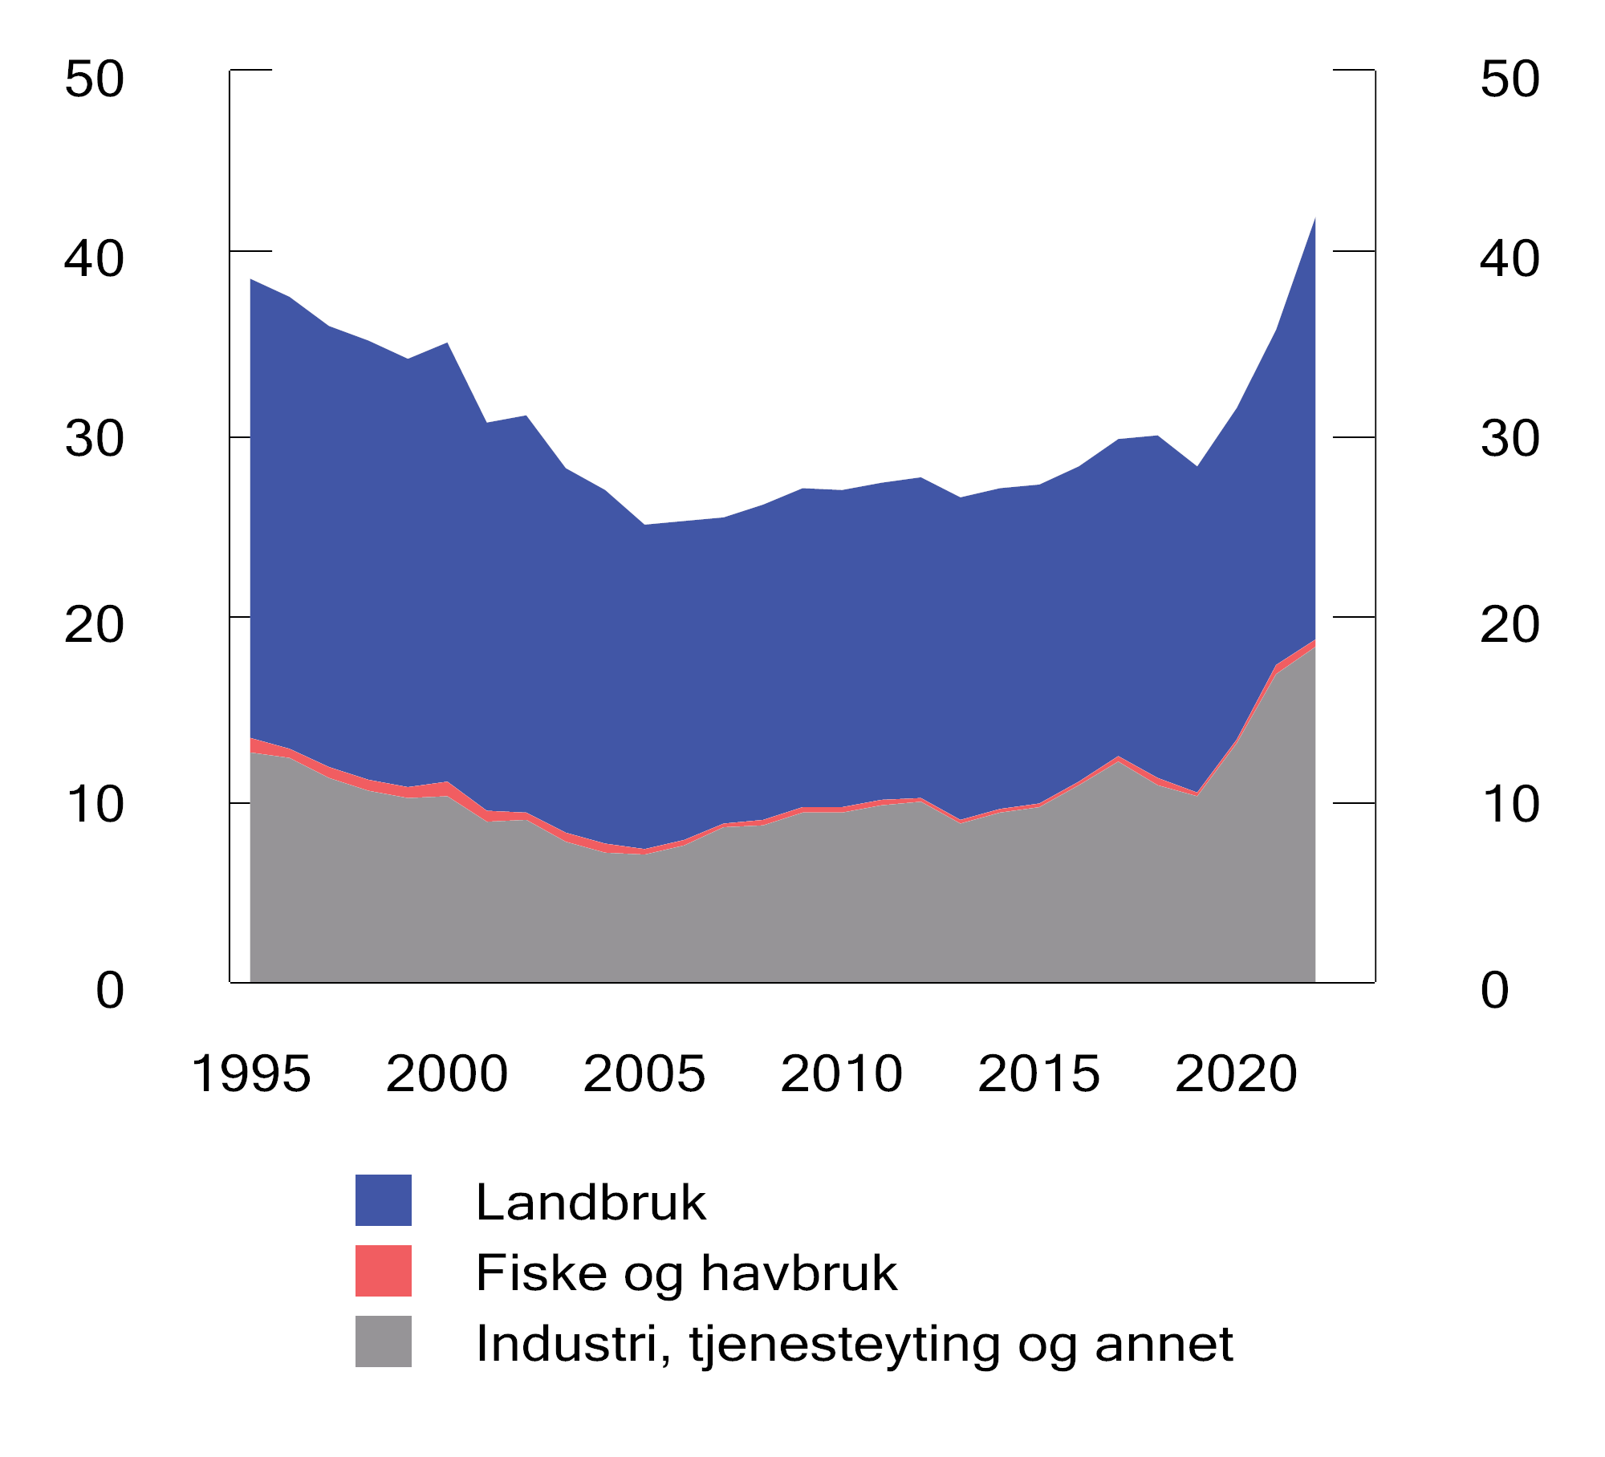
          - Statlig budsjettstøtte fordelt etter næring. Mrd. 2022-kroner1
1 Midlertidig næringsstøtte for å motvirke inntektsbortfallet i privat sektor som følge av koronapandemien er ikke med i tallmaterialet bak figuren.
Kilde: Finansdepartementet (2023), Nasjonalbudsjettet 2024.
Næringsstøtte som er utformet med brede, objektive kriterier for å sikre konkurranse mellom prosjekter og teknologier og har et klart definert mål om hva støtten skal bidra til, vil trolig ha best samfunnsøkonomisk effekt. Næringsstøtte som virkemiddel bør som hovedregel være midlertidig, og som utgangspunkt bare benyttes i situasjoner der det er betydelige samfunnsmessige kostnader forbundet med å la være å støtte.
Næringsstøtte aktualisert av pandemien, høye energipriser og klimaomstilling
Koronapandemien førte til et brått økonomisk tilbakeslag globalt. Det var bred politisk enighet om at de strenge smitteverntiltakene skulle ledsages av omfattende tiltak for å motvirke de økonomiske konsekvensene for husholdninger og bedrifter. Det ble gitt betydelig næringsstøtte i form av garanterte lån, direkte støtte og skattefordeler. Tiltakene medførte dermed en historisk høy bruk av fondsmidler over statsbudsjettet. Utvalget Norge mot 2025 pekte på at støtten til bedriftene under pandemien kan ha hemmet økonomiens virkemåte, ved at de låste kapital og arbeidskraft til eksisterende strukturer.
I tillegg til den omfattende direktestøtten til næringslivet under pandemien, er det gitt støtte til husholdninger og næringsliv for å håndtere høyere strømpriser. Næringsstøtten til jordbruket økte blant annet som følge av høy vekst i produksjonskostnader. Samlet sett kan utviklingen de siste årene ha skapt en forventning om at staten i større grad skal dekke tap, for eksempel ved overraskende inntektsbortfall eller kostnadsøkninger. Når støtten til næringslivet har økt, rokker det ved prinsippene om at kapitaleiere som får gevinstene for sine investeringer, også skal bære risikoen ved eventuelle tap, og at inntektsikringsordninger er forbeholdt husholdningene.
Internasjonalt er det en trend i retning av en mer aktiv næringspolitikk med økt statsstøtte. Etter flere tiår med økt globalisering har det vært flere proteksjonistiske enn liberaliserende tiltak. Denne trenden har blitt særlig tydelig i klimapolitikken og utvikling av ny grønn teknologi. USAs «Inflation Reduction Act» (IRA) har blant annet som mål å fremme produksjonen av fornybar kraft, batterier, elbiler og mineraler i USA. IRA omfatter økonomiske virkemidler i form av blant annet skattefradrag, subsidier og lånegarantier rettet mot klimavennlige teknologier. IRA har klare proteksjonistiske tilsnitt, hvor subsidier er betinget av at investeringene skjer i USA og bruker amerikanske råvarer og komponenter.
Det kan være gode grunner til at staten skal støtte forskning og innovasjon som kan bidra til omstilling slik at klimamålene kan nås, se nærmere omtale lenger ned. Det rådgivende utvalget for finanspolitiske analyser og Klimautvalget 2050 har samtidig pekt på at når offentlige midler benyttes til å investere i grønne prosjekter øker risikoen for tilkarringsvirksomhet. Begge utvalgene peker på at målet for klimapolitikken må være størst mulig reduksjon i globale utslipp til en lavest mulig kostnad, og at en bør unngå å tillegge klimapolitikken for mange og motstridende mål.

Treffsikre stønadsordninger
Norge har gode velferdsordninger. Stønader til husholdninger utgjør om lag en tredjedel av offentlige utgifter, og inntektssikringsordninger utgjør den største delen av stønadene. Gode inntektssikringsordninger er viktig for å avlaste risiko og gi økonomisk trygghet for den enkelte når mulighet til selvforsørging er redusert eller falt bort grunnet arbeidsledighet eller nedsatt arbeidsevne. Sikring av inntekt kan også legge til rette for omstilling og økt produktivitet ved at arbeidstakere er villig til å ta risikoen ved for eksempel å skifte jobb.
Fleksibilitet i arbeidsmarkedet er en fordel for både arbeidstakere og bedrifter. Samtidig kan rause inntektssikringsordninger svekke insentivene til å jobbe og bidra til at for mange står helt eller delvis utenfor arbeidslivet. Det er derfor viktig at stønadsordningene er innrettet slik at det lønner seg å arbeide for de som har mulighet til det. Se også omtale i kapittel 3.

Effektiv politikk for omstilling til et lavutslippssamfunn
Gjennom det siste århundret har både velstanden og velferden i Norge økt. Samtidig reduseres det biologiske mangfoldet, og utslipp av klimagasser og annen forurensning har økt. Det er behov for å redusere utslipp og tilpasse seg et klima i endring. Det vil legge beslag på ressurser. For å unngå sløsing med knappe ressurser må det legges til rette for at omstillingen skjer med minst mulig kostnader for samfunnet og den enkelte.
Norge har ambisiøse klimamål, se boks 4.4. For å redusere utslippene av klimagasser har Norge tatt i bruk omfattende virkemidler, der sektorovergripende klimaavgifter og deltakelse i kvotesystemet i EU er hovedvirkemidlene. Prising av utslipp gir insentiver til å redusere utslipp, men overlater til aktørene selv å finne løsningene som egner seg best. Om lag 85 pst. av norske utslipp er ilagt enten klimaavgift, kvoteplikt, eller begge deler. Andelen av globale utslipp som er priset ligger på rundt 23 pst., se omtale i kapittel 2. Utslipp og opptak som bokføres i skog- og arealbrukssektoren er verken omfattet av EUs kvotesystem eller klimaavgift, eller på annen måte prissatt. Sektoren står samlet for et netto opptak.
Utslipp under innsatsfordelingen, se boks 4.4, utgjør rundt halvparten av norske utslipp, ikke medregnet utslipp fra skog- og arealbrukssektoren. De består i all hovedsak av utslipp fra transport, jordbruk og avfall, samt utslipp av fluorgasser som blant annet brukes i kjøleanlegg. Om lag 70 pst. av disse ikke-kvotepliktige utslippene er ilagt avgift i 2024. For 2024 er det generelle nivået på avgiften 1 176 kroner per tonn CO2-ekvivalenter. I Prop. 1 LS Tillegg 1 (2021–2022) varslet regjeringen at den vil trappe opp avgiftene på ikke-kvotepliktige utslipp av klimagasser til om lag 2 000 2020-kroner i 2030.
Den andre halvdelen av norske utslipp er omfattet av EUs kvotesystem. Kvotesystemet dekker utslipp fra kraftsektoren, det meste av petroleumsvirksomheten, landbasert industri, kommersiell luftfart og deler av utslippene fra maritim transport. Kvoteprisen økte kraftig fra 2020 og har i de siste årene variert mellom 600 og 1 000 kroner per tonn CO2.
Norge var blant de første landene med avgifter på utslipp av klimagasser da dette ble innført i 1991. Både avgiftsnivået og omfanget av avgiftene er høyt i internasjonal sammenheng, og begge deler har økt over tid, se figur 2.14 i kapittel 2. Mange av klimatiltakene med lav samfunnsøkonomisk kostnad er allerede gjennomført i Norge. I tillegg har vi en annen sammensetning av utslippene enn det som er typisk for andre land. I Norge er for eksempel produksjonen av kraft i all hovedsak basert på fornybare kilder som vann og vind, som er utslippsfrie, mens kraftproduksjon er den største utslippskilden globalt.
I tillegg til prising av utslipp brukes en rekke andre virkemidler i norsk klimapolitikk. Eksempler er direkte reguleringer som omsetningskrav for biodrivstoff, krav til offentlige innkjøp og i arealplaner, samt forbudet mot bruk av mineralolje til oppvarming av bygninger. Reguleringer, som forbud og krav, har en samfunnsøkonomisk kostnad uten at den innebærer en utbetaling over statsbudsjettet, men kan være hensiktsmessig dersom det er teknisk eller administrativ krevende å innføre en avgift. Det kan også være effektivt å erstatte en avgift med et forbud dersom avgiften allerede virker forebyggende. Andre ikke-økonomiske virkemidler, som informasjon, kan bidra til at prissignaler blir tydeligere for beslutningstakere og kan hjelpe forbrukere å ta klimavennlige valg.
Selv om prising av utslipp øker den privatøkonomiske lønnsomheten av å utvikle klimavennlig teknologi, kan det likevel bli brukt for lite ressurser på å utvikle slik teknologi. Det skyldes at gevinstene av den nye teknologien tilfaller flere enn den som har investert i utviklingen. En effektiv klimapolitikk tilsier derfor at prising av utslipp bør suppleres med bruk av patenter og brede støtteordninger for utvikling og innfasing av teknologi. For å fremme null- og lavutslippsløsninger, er det innført en rekke offentlige støtteordninger, hovedsakelig gjennom Enova.
              - Naturrisikoutvalget
Naturrisikoutvalget la i februar 2024 frem NOU 2024: 2 I samspill med naturen – Naturrisiko for næringer, sektorer og samfunn i Norge. Mandatet innebar å beskrive naturrisiko og vurdere hvor utsatt næringer, sektorer og samfunnet er for naturrisiko. I tillegg innebar mandatet å vurdere hvordan man bør jobbe med å analysere og fremstille naturrisiko på nasjonalt nivå, og gjennomgå og anbefale hvordan slik risiko bør håndteres hos berørte aktører. Utvalgets anbefalinger er rettet mot offentlig og privat sektor. Rapporten er sendt på høring.
Naturrisiko er ifølge utvalget faren for negative konsekvenser for aktører og samfunn ved tap og forringelse av natur og naturmangfold. Risikoen oppstår som følge av tap og forringelse av naturen i seg selv (fysisk naturrisiko) og politisk bestemte endringer i reguleringer og rammevilkår for å redusere naturtapet, eller som følge av endringer i for eksempel teknologi eller forbrukerpreferanser (naturrelatert overgangsrisiko). Utvalget mener at større bevissthet om naturrisiko vil bedre kunnskapsgrunnlaget for beslutninger og styrke grønn omstillingsevne i privat og offentlig sektor. Utvalget foreslår at offentlige og private aktører tar i bruk og bidrar til å videreutvikle analyseverktøy for naturrisiko for å avgjøre hvor eksponert de er, og innretter seg for å redusere egen risiko.
Utvalget finner at Norge er eksponert for naturrisiko som kan reduseres gjennom en forutsigbar politikk og internasjonalt samarbeid som stanser tapet av natur. Naturrisiko for Norge oppstår som følge av utviklingstrekk i naturen og samfunnets respons på dette både internasjonalt og i Norge. Ifølge utvalget gir vurderinger fra FNs naturpanel (IPBES) og flere internasjonale organisasjoner grunnlag for å forvente økonomiske og andre velferdsmessige negative konsekvenser av naturtap. Utvalget peker på at usikkerheten ved fremtidige utfall taler for en føre-var-tilnærming.
Utvalget mener det er klare indikasjoner på at naturrisiko kan og vil ha betydning for finansiell stabilitet, gjennom at finanssektorens eksponeringer i vesentlig grad blir utsatt for naturrisiko. Norge er med sin åpne og råvareeksporterende økonomi og store utenlandsinvesteringer gjennom Statens pensjonsfond utland (SPU), eksponert for global naturrisiko. Berørte myndigheter bør derfor prioritere arbeidet med vurdering av naturrisiko og finansiell stabilitet.
Utvalget anbefaler overfor nasjonale myndigheter at konsekvenser for naturrisiko skal vurderes i alle relevante beslutninger på nasjonalt nivå.
[Boks slutt]
              - Norges klimamål og samarbeid med EU
Norges klimamål under Parisavtalen er å redusere utslippene av klimagasser med minst 55 pst. i 2030 sammenlignet med nivået i 1990. Målet er lovfestet i klimaloven.
Gjennom klimaavtalen med EU som ble inngått i 2019, har Norge forpliktet seg til å samarbeide med EU om å redusere utslippene med minst 40 pst. innen 2030 sammenlignet med 1990-nivå. Klimaavtalen med EU innebærer norsk deltakelse i innsatsfordelingsforordningen (som dekker såkalte ikke-kvotepliktige utslipp) og regelverket for skog- og arealbruk. I tillegg følger det av EØS-avtalen at vi deltar i kvotesystemet (EU ETS).
Innsatsfordelingen regulerer i all hovedsak utslipp fra transport, jordbruk og avfall i Norge. Gjennom deltakelsen i innsatsfordelingsforordningen i perioden 2021–2030 forplikter Norge seg til å redusere utslippene med 40 pst. fra 2005-nivå innen 2030. Målet er gjort om til et bindende utslippsbudsjett som må oppfylles hvert av årene i perioden 2021–2030. EUs medlemsland har blitt enige om et revidert klimaregelverk som skal sørge for at EU når sitt 2030-mål om å redusere netto utslipp med 55 pst. sammenlignet med 1990. Ved en oppdatering av klimaavtalen med EU, vil Norge trolig få et mål om å redusere utslippene under innsatsfordelingen med 50 pst. i 2030.
Forpliktelsen i regelverket for bokføring av utslipp og opptak i skog og andre arealer (LULUCF-regelverket) er at samlede utslipp ikke skal overstige opptaket i sektoren for perioden 2021–2030. Etter dette regelverket måles faktisk netto opptak i forvaltet skog mot en fremoverskuende referansebane. Om netto opptak er lavere enn referansebanen, bokføres det som utslipp. EU har vedtatt endringer i regelverket og satt nye mål for perioden 2026–2030.
Forpliktelsene i klimaavtalen med EU kan nås gjennom nasjonale utslippsreduksjoner og bruk av fleksible mekanismer, som for eksempel kjøp og salg av utslippsrettigheter på tvers av europeiske land.
Norge har deltatt i det europeiske kvotesystemet siden 2008 gjennom EØS-avtalen. Kvotesystemet innebærer at virksomhetene årlig må levere utslippskvoter tilsvarende mengden av klimagasser som de slipper ut. Kvoter som ikke tildeles vederlagsfritt kan kjøpes i statlige auksjoner. Kvotepliktige virksomheter kan også kjøpe og selge kvoter seg imellom. Dette legger til rette for at utslippene reduseres der det koster minst, på tvers av sektorer og landegrenser. Mengden av kvoter som utstedes setter et tak på de samlede utslippene og skal reduseres årlig. Kvotesystemet vil dermed bidra vesentlig til å redusere utslippene på en kostnadseffektiv måte for de deltakende landene sett under ett. Ettersom Norge og EU har separate mål under Parisavtalen, må det gjennomføres et mellomstatlig oppgjør for å fordele utslippseffekten av kvotesystemet. Det er utslippsreduksjonene Norge får tildelt i dette oppgjøret, og ikke de faktiske utslippene fra norske kvotepliktige virksomheter, som avgjør kvotesystemets bidrag til oppfyllelsen av Norges mål under Parisavtalen. Hvordan disse utslippsreduksjonene skal fordeles mellom Norge og EU, er foreløpig ikke avklart.
Regjeringen ønsker å videreføre klimasamarbeidet med EU og arbeider ut ifra at vi også skal oppfylle det forsterkede målet under Parisavtalen i samarbeid med EU. For rapportering på Norges forpliktelser etter klimaloven og endringene i EUs klimaregelverk og samarbeidet med EU vises det til særskilt vedlegg til Prop. 1 S (2023–2024) under Klima- og miljødepartementet (2023–2024) Regjeringas klimastatus og -plan.
I tillegg til de internasjonale forpliktelsene har Norge flere nasjonale klimamål. For 2050 er målet at Norge skal bli et lavutslippssamfunn, og redusere utslippene med 90–95 pst. sammenlignet med utslippsnivået i 1990. Målet er fastsatt i klimaloven. Der defineres lavutslippssamfunn som et samfunn hvor klimagassutslippene, ut fra beste vitenskapelige grunnlag, utslippsutviklingen globalt og nasjonale omstendigheter, er redusert for å motvirke skadelige virkninger av global oppvarming som beskrevet i Parisavtalens artikkel 2 om temperaturmålet. Ved vurdering av måloppnåelse skal det tas hensyn til effekten av norsk deltakelse i EUs kvotesystem.
Regjeringen har også satt et omstillingsmål for hele økonomien i 2030, se nærmere omtalt i Meld. St. 2 (2021–2022) Revidert nasjonalbudsjett 2022.
[Boks slutt]

Effektiv offentlig sektor
God ressursutnyttelse i offentlige virksomheter er særlig viktig når mange oppgaver løses av det offentlige. Norges offentlige sektor kjennetegnes av en stor mengde komplekse beslutninger og oppgaver og mange, tidvis kryssende, målsetninger. Effektivitet, både i valg av tiltak, virkemidler og gjennomføring, er viktig for å få mest mulig velferd for ressursene som er til rådighet. Effektiv offentlig pengebruk er omtalt i kapittel 7.
Effektiv drift
Offentlig produksjon av tjenester står for om lag halvparten av offentlige utgifter, se figur 4.7. Som i andre moderne økonomier ivaretar offentlige myndigheter i Norge fellesgoder som forsvar, politi, rettsvesen og offentlig administrasjon. I Norge står offentlige myndigheter også i stor grad for individrettede tjenester som utdanning, helse og omsorg. Helse- og utdanningstjenester utgjør over halvparten av utgiftene til tjenesteproduksjon, se figur 4.8.
Mange av oppgavene det offentlige utfører, er arbeidsintensive, for eksempel i helse- og omsorgstjenesten, utdanning og politi. Offentlig sektor sysselsetter om lag en tredjedel av arbeidstakerne i Norge. Mens andelen offentlig sysselsatte har falt noe i OECD-området de siste ti årene, har den holdt seg mer stabil i Norge.
Fremover vil flere eldre gi økt etterspørsel etter helse- og omsorgstjenester. Med dagens ressursinnsats per innbygger vil behovet for arbeidskraft i helse- og omsorgssektoren langt overstige veksten i arbeidsstyrken. Pårørende er en viktig ressurs, både for sine nærmeste og for samfunnet. I takt med den demografiske utviklingen vil det framover bli færre pårørende per eldre som trenger hjelp. Se nærmere drøfting i kapittel 5 av konsekvenser for sysselsettingen av økt etterspørsel etter helse- og omsorgstjenester fremover. For å løse oppgavene i helse- og omsorgstjenesten mer effektivt, vil bedre samhandling på tvers av sektorer og forvaltningsnivåer, nye arbeidsformer og hensiktsmessig bruk av teknologi, for eksempel gjennom digitalisering og automatisering av tjenester være viktig.
Flere kommuner har allerede i dag problemer med å få tak i kvalifisert helsepersonell til helse- og omsorgstjenestene. Utfordringen med flere pleietrengende vil bli størst i de små kommunene, se kapittel 3.
Det er en tendens til at etterspørselen etter utdanning, helse og andre viktige tjenesteområder hvor det offentlige har hovedansvaret, øker raskere enn veksten i økonomien. Det skyldes at befolkningen ønsker relativt sett mer av slike tjenester etter hvert som velstandsnivået stiger. Det understreker behovet for å stimulere til effektiv ressursbruk, siden alle disse tjenestene er arbeidsintensive.
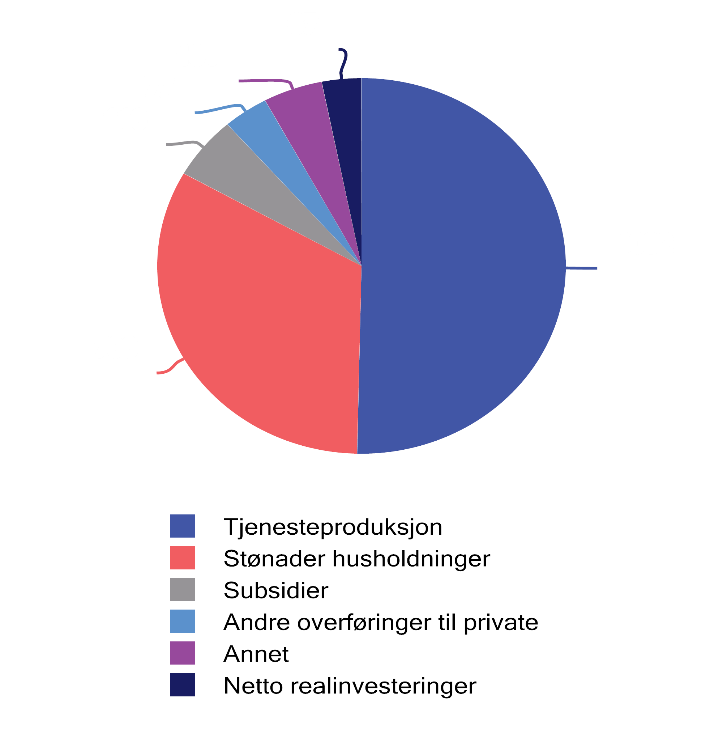
          - Offentlige utgifter. Mrd kroner. 2022
Kilder: Statistisk sentralbyrå og Finansdepartementet.
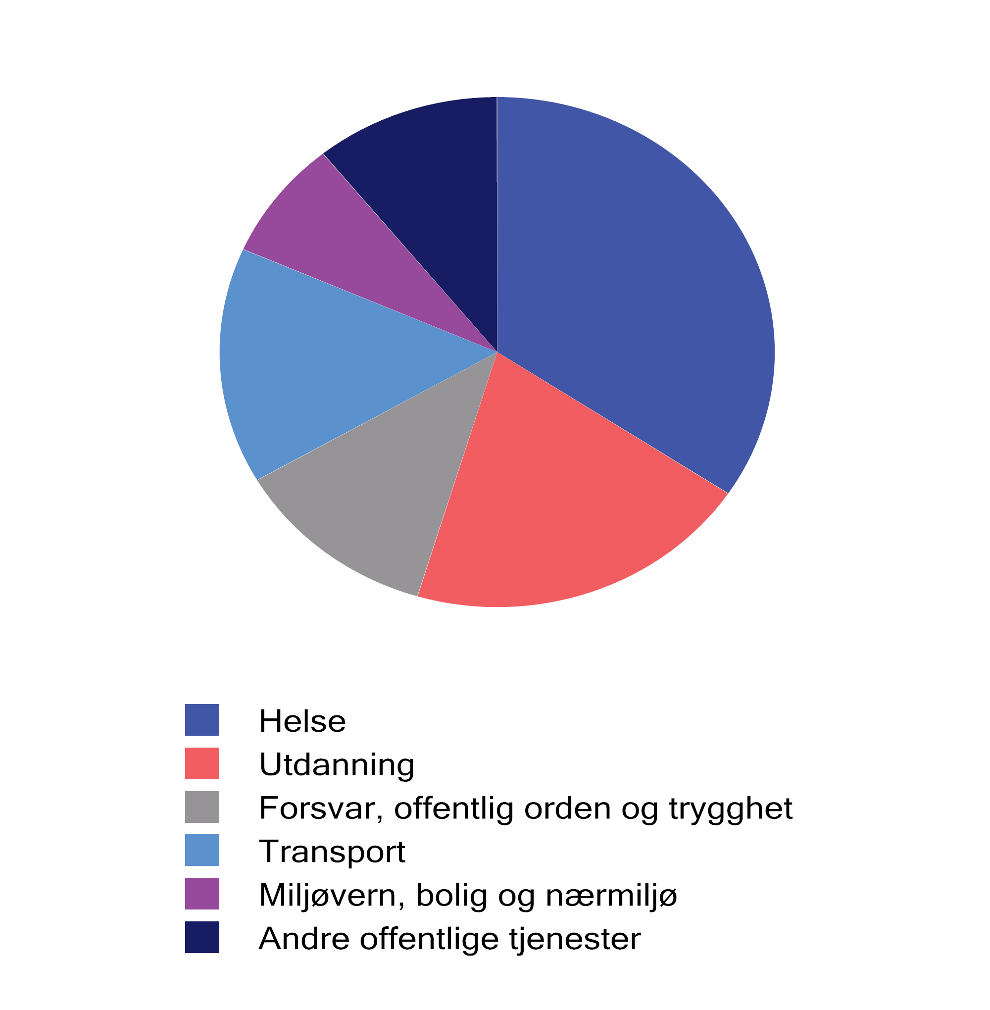
          - Offentlige utgifter til tjenesteproduksjon fordelt på formål1. Andeler. 2022
1 Miljøvern, bolig og nærmiljø inkluderer blant annet vann, avløp og avfallshåndtering.
Kilder: Statistisk sentralbyrå og Finansdepartementet.
Forebyggende innsats på tvers av sektorer er viktig for å redusere behovet for mer omfattende tjenester senere. Tidlig innsats i barnehage og skole øker for eksempel sjansen for gjennomføring av skoleløpet. Også i helsetjenesten er forebygging viktig for å redusere behovet for tjenester senere, for eksempel knyttet til livsstilssykdommer.
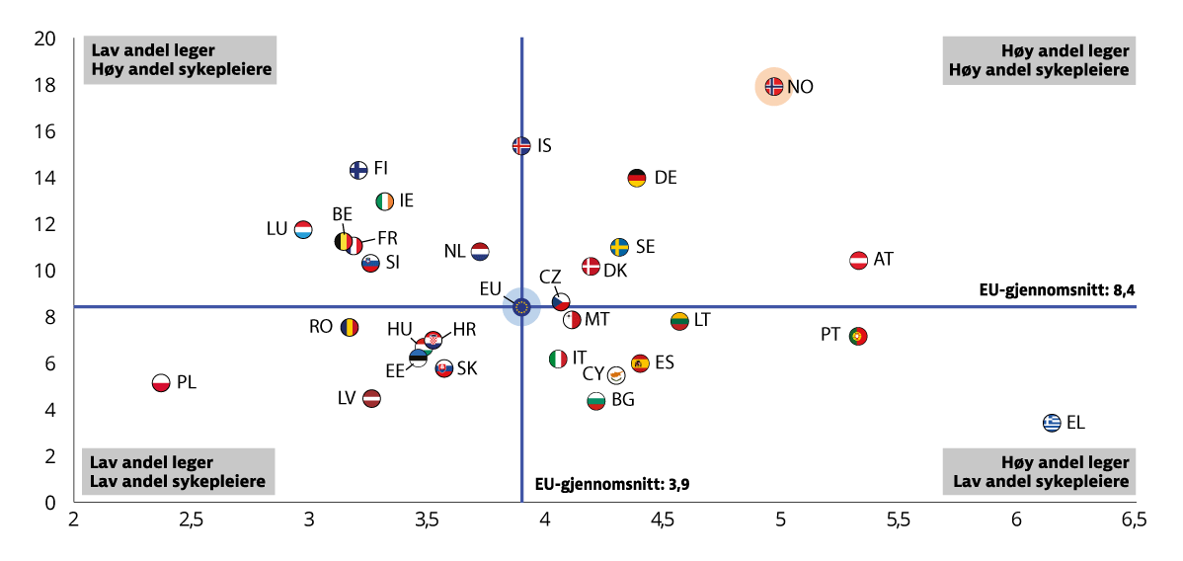
          - Praktiserende leger og sykepleiere per 1 000 innbyggere. 2019
Kilder: Eurostat og NOU 2023: 4 Tid for handling – Personellet i en bærekraftig helse- og omsorgstjeneste.
For at oppgavene skal løses på en mest mulig effektiv måte er det viktig med tilgang på god og riktig kompetanse. Helsepersonellkommisjonen pekte i sin rapport på en rekke muligheter for å få mer ut av ressursene i helse- og omsorgssektoren. Norge har allerede i dag relativt sett flere sykepleiere og flere leger per innbygger enn sammenlignbare land, se figur 4.9. Kommisjonen la vekt på at bedre bruk av tilgjengelig kompetanse gjennom riktig oppgavedeling og god organisering av arbeidet kan bidra til å opprettholde og forbedre kvaliteten på tjenestene, og redusere ressursbruken. Det innebærer å fordele oppgaver på ulike yrkesgrupper basert på yrkesgruppenes helsefaglige kompetanse og den nødvendige helsefaglige kompetansen oppgaven krever. Man må også vurdere om oppgaver kan løses på helt nye måter, blant annet ved bruk av teknologiske løsninger, gjerne i samarbeid med pasient, bruker og pårørende. Se også omtale av Helsepersonellkommisjonen i boks 3.5 om deltid i helse- og omsorgssektoren i kapittel 3.
Senter for økonomisk forskning (SØF) ved NTNU har utarbeidet beregninger for effektiviteten i de kommunale tjenestene. Beregningene beskriver den enkelte kommunes effektivitet i forhold til beste etablerte praksis. Sammenligninger mellom kommunene avdekker forskjeller i tjenestetilbud og effektivitet. Det tilsier at det er et potensial for effektivisering i kommuner med lavest effektivitet. I analysen anslås det, på usikkert grunnlag, at utgiftene til barnehage, grunnskole og pleie og omsorg kan reduseres med om lag 20 pst. i kommunesektoren uten at målt produksjon reduseres.
Kommunesektoren har et viktig ansvar for helhetlig samfunnsplanlegging. Den lokale samfunns- og arealplanleggingen må ta hensyn til mange langsiktige utfordringer knyttet til eldreomsorg, folkehelse, bomiljø og boligmarked, tilgang på arbeidskraft, og samtidig bidra til å redusere utslipp av klimagasser og unngå nedbygging av natur. Mange valg i arealpolitikken er vanskelig å gjøre om på, for eksempel plassering av skoler og sykehus.
God arealplanlegging vil kunne avlaste offentlig omsorgs- og boligtilbud, ved å legge til rette for boliger og bomiljø som også egner seg for eldre og nærhet mellom hjemmeboende eldre og deres tjenestetilbydere. Det bidrar til å målrette knappe personellressurser til dem som trenger det mest. Se boks 4.5 for nærmere omtale av kommunenes samfunns- og arealplanlegging.
For å legge til rette for en god alderdom kan også planlegging fra den enkelte være viktig. Å ta ansvar for egen alderdom kan eksempelvis være å vurdere om dagens bolig og bomiljø vil være like egnet i år med svekket førlighet. Dersom den enkelte selv forebygger behovet for mer omfattende offentlige tjenester i alderdommen vil det gi bedre bruk av helsepersonell.
Den teknologiske utviklingen gjør det mulig for offentlig sektor å møte brukerne på nye måter. Digitalisering og bruk av ny teknologi kan gi økt produktivitet, frigjøre arbeidskraft og gi innsparinger. Erfaringer så langt viser at gevinstene av digitalisering særlig blir tatt ut i bedre tjenester, men også at det kan være vanskelig å hente ut den fulle nytten av offentlige digitaliseringsprosjekter.
For at gevinstene ved den teknologiske utvikligen og digitaliseringen skal realiseres, er det enkelte utfordringer som må håndteres godt. Det er for eksempel potensiale for mer deling og gjenbruk av data samt bedre styring og samordning av digitaliseringen på tvers av sektorer og forvaltningsnivåer. Regjeringen vil legge frem en digitaliseringsstrategi i 2024 som blant annet skal behandle disse utfordringene. Opprettelsen av Digitaliserings- og forvaltningsdepartementet skal bidra til bedre styring og samordning på feltet.
Gode investeringer
Offentlig realkapital er viktig for sentrale tjenester til befolkningen. Det kan være i form av for eksempel mulighet for raske og sikre reiser (vei, jernbane), godt helsetilbud (sykehusbygg, sykehjem), tilstrekkelig og sikker tilgang til elektrisitet (strømnett), utdanning og forskning (skoler, universiteter og høyskoler), effektive offentlige tjenester (IKT-infrastruktur) og trygg vannforsyning (renseanlegg, vannledningsnettet mv.).
Offentlige investeringer er høyere i Norge enn i andre land både målt som andel av samlede investeringer og som andel av verdiskapingen, se figur 4.10 og 4.11.
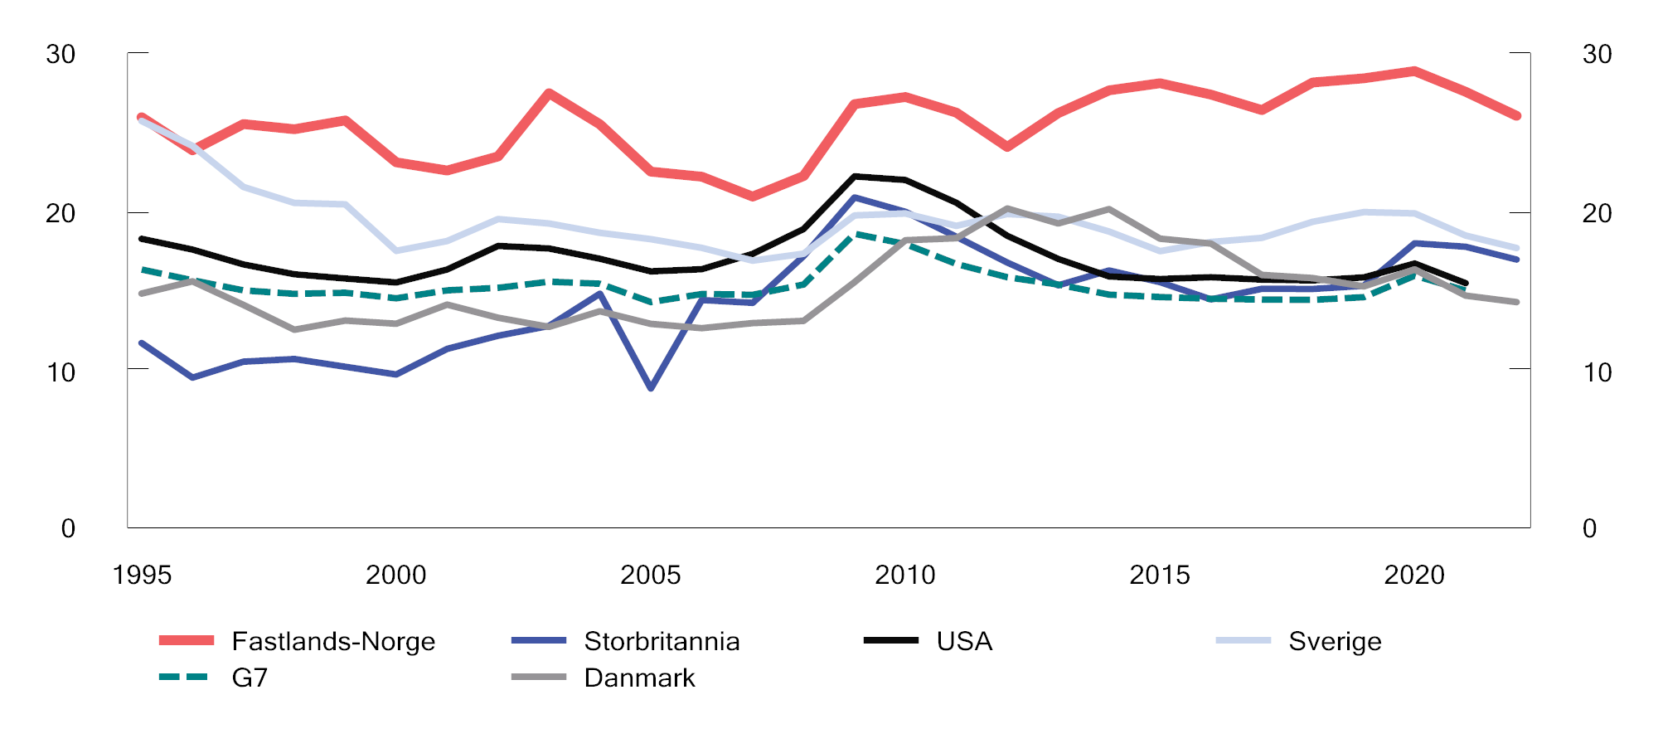
          - Offentlige bruttoinvesteringer som andel av totale bruttoinvesteringer.1 Prosent
1 Investeringer i fast realkapital.
Kilder: OECD og Statistisk sentralbyrå.
Offentlige investeringer i realkapital utgjorde om lag 240 mrd. kroner i 2022, og en fjerdedel av samlede investeringer i fastlandsøkonomien. Dette er mer enn en reell dobling fra om lag 90 mrd. kroner i 1995 (i 2022-priser). Offentlige investeringer har vokst raskere enn samlede offentlige utgifter. Samferdselsinvesteringene, som har økt betydelig de siste 15 årene, står for en vesentlig andel.
Gode investeringer i dag kan bidra til et mer effektivt samfunn fremover. Utgangspunktet for vurderingen av et prosjekt er om det er samfunnsøkonomisk lønnsomt, det vil si at nytten for samfunnet er høyere enn kostnaden. Dyre investeringer der nytten er liten, bør alternativt løses på andre måter for å ivareta innbyggernes behov. Mange investeringer som gjøres i dag, vil ha lang levetid og må være i tråd med langsiktige mål for samfunnsutviklingen. I beslutninger om investeringer må det tas hensyn til fremtidig utvikling i klima, demografi og befolkningsmønster samt fordeling, sikkerhet og beredskap.
Realkapitalen må ivaretas og videreutvikles på en god måte. God prioritering av drift og vedlikehold bevarer verdiene og gir bedre tjenester. Hvis det gjøres for lite vedlikehold i dag, kan det gi behov for dyrere vedlikehold i fremtiden – eller til og med behov for nyinvesteringer man ellers ville unngått. Mye av dagens realkapital vil være til nytte i lang tid fremover. Nye investeringer må være på et nivå som vi har råd til å vedlikeholde i fremtiden.
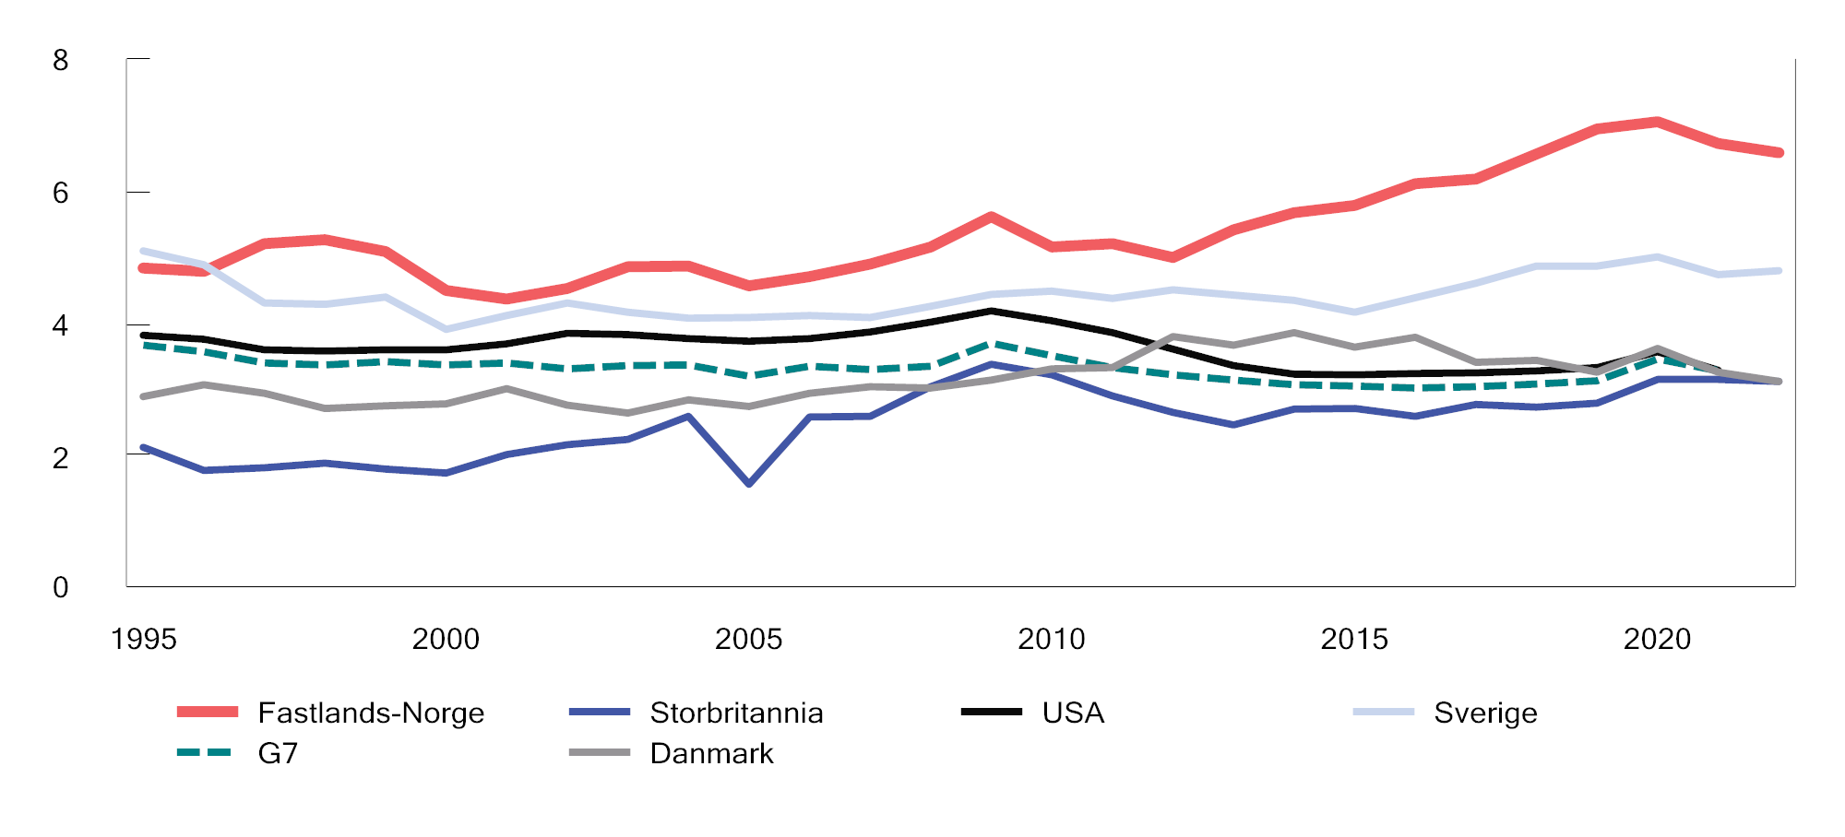
          - Offentlige bruttoinvesteringer som andel av BNP. Prosent
Kilder: OECD og Statistisk sentralbyrå.
              - Kommunenes samfunns- og arealplanlegging
Plan- og bygningsloven er det sentrale verktøyet for å bidra til helhetlig planlegging i kommunesektoren. Plansystemet gir rammer for hvordan ulike hensyn skal veies opp mot hverandre, og legger til rette for at nasjonal politikk følges opp og tilpasses regionale og lokale forhold. Planprosessene kan synliggjøre motstridende mål og forventninger, men er også en arena for å samordne og avveie nasjonale, regionale og lokale oppgaver og interesser.
I sin planleggingen skal kommunene vurdere sammenheng mellom økonomi, tjenester og arealbruk, og kan bidra til innovasjon og effektiv utnyttelse av kommunens ressurser. Knapphet på arbeidskraft vil i årene fremover gjøre koblingen mellom arealpolitikk, lokalisering av offentlige og private tilbud og tjenester og kvalitet på tjenestene enda tydeligere. Gjennom regional planlegging skal fylkeskommunene samordne oppgaver og interesser i regionen, sette aktuelle problemstillinger på dagsordenen, og støtte opp under utviklingen i kommunene.
Kommunenes arealplanlegging er viktig for å bevare natur og bidra til å redusere utslipp av klimagasser fra arealbruk og transport. Kommnunene forvalter over 80 pst. av landets arealer gjennom plan- og bygningsloven. Kommunene har dermed et ansvar for at Norge når nasjonale og internasjonale mål og forpliktelser, samtidig som lokalsamfunnets behov for omstilling og næringsutvikling ivaretas. Det kan resultere i et spenningsforhold mellom lokale og nasjonale interesser, men kan løses gjennom god regional og nasjonal samordning. Samfunns- og arealplanleggingen skal ta hensyn til klima, både ved å legge til rette for utslippsreduksjoner og klimatilpasning. Nasjonale og internasjonale omstillingstiltak påvirker kommunenes handlingsrom og utviklingsmuligheter, samtidig som et klima i endring påvirker grunnlaget særlig for naturbaserte næringer. Klimaendringene truer også samfunnssikkerhet og kan sette liv og helse i fare. Arealplanlegging er sentralt for å forebygge tap og skader som følge av flom og skred.
Med utgangspunkt i plan- og bygningsloven vedtok regjeringen i 2023 nye nasjonale forventninger til regional og kommunal planlegging. Hensikten er å formidle regjeringens prioriteringer slik at fylkeskommunene og kommunene kan ta hensyn til disse i sitt planarbeid. Staten gir i tillegg mer detaljerte føringer gjennom statlige planretningslinjer. Arealforvaltning og hensynet til klima- og miljømål har vært drøftet av Generalistkommuneutvalget (NOU 2023: 9), Klimautvalget 2050 (NOU 2023: 25) og Naturrisikoutvalget (NOU 2024: 2).
[Boks slutt]

Langsiktige utsikter for norsk økonomi
Fortsatt velstandsutvikling krever god konkurranseevne
For å drøfte langsiktige utfordringer og illustrere omstillingsbehovet i norsk økonomi, legger dette kapittelet frem et referanseforløp for den økonomiske utviklingen frem mot 2060. Forløpet bygger på antakelser om sentrale utviklingstrekk for økonomien, omtalt i kapittel 2–4.
De siste 50 årene har norsk økonomi vokst betydelig. Det har gitt et høyt velstandsnivå. Verdiskapingen per innbygger har tredoblet seg siden 1970, og husholdningenes levestandard er kraftig forbedret. Velstandsøkningen kan i stor grad forklares med mer effektiv ressursbruk. Mer kapital bak hver time med arbeid og en betydelig økning i yrkesdeltakelsen blant kvinner har bidratt til å øke produksjonen av varer og tjenester. Utvinning av petroleum har gitt store vekstimpulser til økonomien, særlig siden årtusenskiftet.
Referanseforløpet for norsk økonomi tilsier moderat vekst i verdiskapingen frem mot 2060 sammenlignet med de siste 50 årene. Velstandsnivået ventes fortsatt å være høyt. Ifølge befolkningsfremskrivingene vil antall personer i yrkesaktiv alder holde seg om lag på dagens nivå frem mot 2060, samtidig som andelen eldre blir markert større. Når antall personer i yrkesaktiv alder ikke lenger vokser, er det forbedringer i produktivitet og økt deltakelse i arbeidslivet som må drive veksten i verdiskapingen og sikre god konkurranseevne fremover.
For å drøfte hva som skal til for å opprettholde velferdsmodellen, legges det til grunn at det vil være tilstrekkelig arbeidskraft til å drifte velferdsstaten i fremtiden. Etterspørselen etter helse- og omsorgstjenester og knapphet på arbeidskraft vil gi endringer i arbeidsmarkedet og behov for at ressursene brukes mer effektivt.
En voksende verdensbefolkning og økende materiell levestandard har ført til utslipp av klimagasser, forurensning og press på klodens natur. I likhet med resten av verden skal Norge omstilles til et lavutslippssamfunn. Anslagene for økonomisk vekst og produktivitet i referanseforløpet for norsk økonomi har som forutsetning at verden lykkes med å begrense oppvarmingen, i tråd med det langsiktige temperaturmålet i Parisavtalen. Forutsetninger for at velstandsutviklingen skal kunne fortsette er globalt samarbeid, effektiv virkemiddelbruk og at nye produksjonsmetoder og teknologier utvikles og tas i bruk. Det antas i referanseforløpet for norsk økonomi at raske og betydelige reduksjoner i globale utslipp vil sette fart på utviklingen av ny utslippsfri teknologi som kan tas i bruk også i Norge. Dersom verdens land ikke forsterker klimapolitikken, vil ikke teknologiutviklingen gå like raskt. Da vil det bli krevende å få ned utslippene, også i Norge. Verden vil da heller ikke lykkes med å begrense oppvarmingen i tråd med temperaturmålet, med de påfølgende negative konskvensene det vil ha.
Det presenteres to forløp for norske utslipp. Begge bygger på samme forutsetninger for norsk økonomi som referanseforløpet, men med ulike antagelser om tempo for og omfang av den globale klimaomstillingen. Forløpene illustrerer hvor tett utvikling i norske utslipp av klimagasser er knyttet til hva som skjer i resten av verden.
I avsnitt 5.1 presenteres referanseforløpet for norsk økonomi frem mot 2060. I avsnitt i 5.2 drøftes behovet for omstilling av arbeidsmarkedet, overgangen til lavutslippssamfunnet og mulige målkonflikter i klima- og miljøpolitikken.

Vekstutsiktene frem mot 2060
Veksten frem mot 2060 må komme fra mer effektiv ressursbruk
På lang sikt bestemmes verdiskapingen av den samlede arbeidsinnsatsen, hvor store ressurser som miljømessig bærekraftig kan tas i bruk, og hvor effektivt disse ressursene blir utnyttet i produksjonen av varer og tjenester.
Arbeidsproduktiviteten, som måler hvor mye verdiskaping man får igjen for hver arbeidstime, kan øke ved mer eller bedre bruk av de andre innsatsfaktorene i produksjonen. Teknologisk fremgang, økt kompetanse og endret organisering og lokalisering av produksjonen kan gi høyere produksjon for en gitt arbeidsinnsats. I referanseforløpet i meldingen legges det til grunn at den lave produktivitetsveksten de siste 15 årene vil fortsette, se tabell 5.1 og omtale i kapittel 4. Det innebærer en produktivitetsvekst for Fastlands-Norge på 0,9 pst. per år frem mot 2060, med vekst på 1,0 pst. i markedsrettede næringer i Fastlands-Norge og 0,6 pst. i offentlig sektor.
Befolkningsfremskrivingene tilsier at andelen av befolkningen som vil være i yrkesaktiv alder vil avta frem mot 2060. Det legges til grunn at eldre står lenger i arbeid enn før, som følge av bedre helse og fordi pensjonsreformen gir sterkere insentiver til å jobbe lenger. Fortsatt vekst i yrkesdeltakelsen blant eldre vil være i tråd med utviklingen de siste 30 årene. Sysselsettingsutvalget pekte på at bedre helse og høyere utdanningsnivå har bidratt til at yrkesdeltakelsen blant eldre har tatt seg opp siden slutten av 1990-tallet. Videre ble det pekt på at også pensjonsreformen, som åpnet for å kombinere pensjon og jobb uten avkorting av pensjonen og med nøytrale uttaksregler, bidrar positivt. Selv med antakelsen om økt yrkesdeltakelse blant eldre, avtar yrkesdeltakelsen i referanseforløpet frem mot 2060, se kapittel 3.
I referanseforløpet er det lagt til grunn at beholdningen av realkapital i norsk økonomi fortsetter å øke frem mot 2060, men i lavere takt enn gjennomsnittet for de siste ti årene. Basert på forutsetningen om at produksjonen av petroleum på norsk sokkel vil avta fremover, vil realkapitalbeholdningen i petroleumsvirksomheten gå ned. Samtidig antas høy vekst i næringer som bruker mye realkapital, å bidra til at produksjonen i fastlandsøkonomien sett under ett blir mer kapitalintensiv frem mot 2060. Det innebærer mer kapital per arbeider, se tabell 5.1. Antakelsen om utviklingen i kapitalbeholdningen er usikker. Det kan tenkes at nye måter å løse arbeidsoppgaver på, eksempelvis basert på økt automatisering, digitalisering og robotisering, vil kunne dempe behovet for personell mer enn ventet i sektorer som tradisjonelt har benyttet en stor andel arbeidskraft. En slik utvikling vil tilsi mer kapital per arbeider enn referanseforløpet i denne meldingen er basert på.
Utviklingen i referanseforløpet innebærer at BNP per innbygger i gjennomsnitt vokser med 0,5 pst. i året frem mot 2060, se rød linje i figur 5.1 og tabell 5.1. Det er høyere enn i årene 2008–2019, da den gjennomsnittlige årsveksten var 0,1 pst., men lavere enn i tiårsperioden før finanskrisen, da den gjennomsnittlige årsveksten var 1,7 pst.
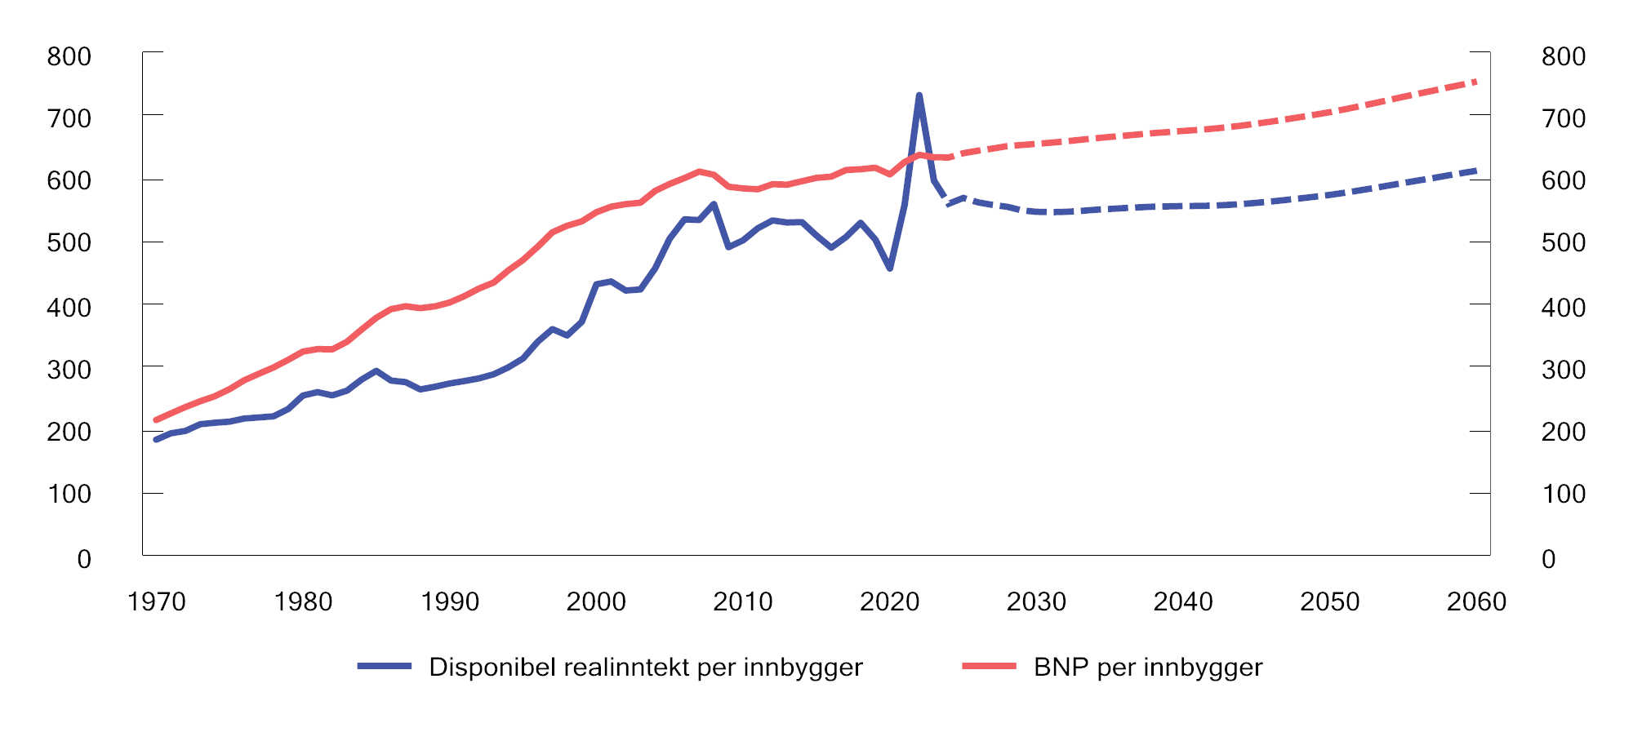
          - Referanseforløp for BNP per innbygger og disponibel realinntekt per innbygger. 1 000 faste 2015-kroner. 1970–2060. Fremskrivinger fra 2024
Kilder: Statistisk sentralbyrå og Finansdepartementet.
At veksten ventes å bli lavere fremover enn den har vært de siste 50 årene, skyldes dels at arbeidsstyrken krymper, men først og fremst antagelsen om vedvarende lav vekst i arbeidsproduktivitet. Svak produktivitetsutvikling internasjonalt påvirker norske næringer, som har vært gode til å ta i bruk teknologiske løsninger fra utlandet. Videre kan tilpasninger til klimaendringer og overgangen til et lavutslippssamfunn for en periode gjøre at produksjonsutstyr ikke utnyttes i samsvar med sin levetid og at det er behov for å flytte og omskolere arbeidskraft. Å vri investeringer og forbruk i mer bærekraftig retning vil dempe de negative effektene av klimaendringene, samtidig som det vil kunne bidra til lavere produktivitetsvekst i en overgangsperiode.
Figur 5.2 illustrerer betydningen av produktivitetsvekst for den økonomiske utviklingen ved hjelp av noen regneeksempler. Dersom det antas at veksten i arbeidsproduktiviteten blir som i perioden 1998–2007, vil BNP for Fastlands-Norge per innbygger bli anslagsvis drøyt 65 pst. høyere i 2060 enn i referanseforløpet. Regneeksemplet forutsetter at alle andre forutsetninger enn veksten i arbeidsproduktivitet, herunder arbeidsinnsatsen, utvikler seg i tråd med referanseforløpet. Høyere arbeidsproduktivitet er et middel for å oppnå økt materiell velstand, men er ikke et overordnet mål. For eksempel vil arbeidsproduktiviteten øke dersom de minst produktive arbeiderne faller ut av arbeidslivet, men en slik utvikling vil redusere samlet verdiskaping per innbygger og innebære mindre effektiv bruk av arbeidsressursene i samfunnet.
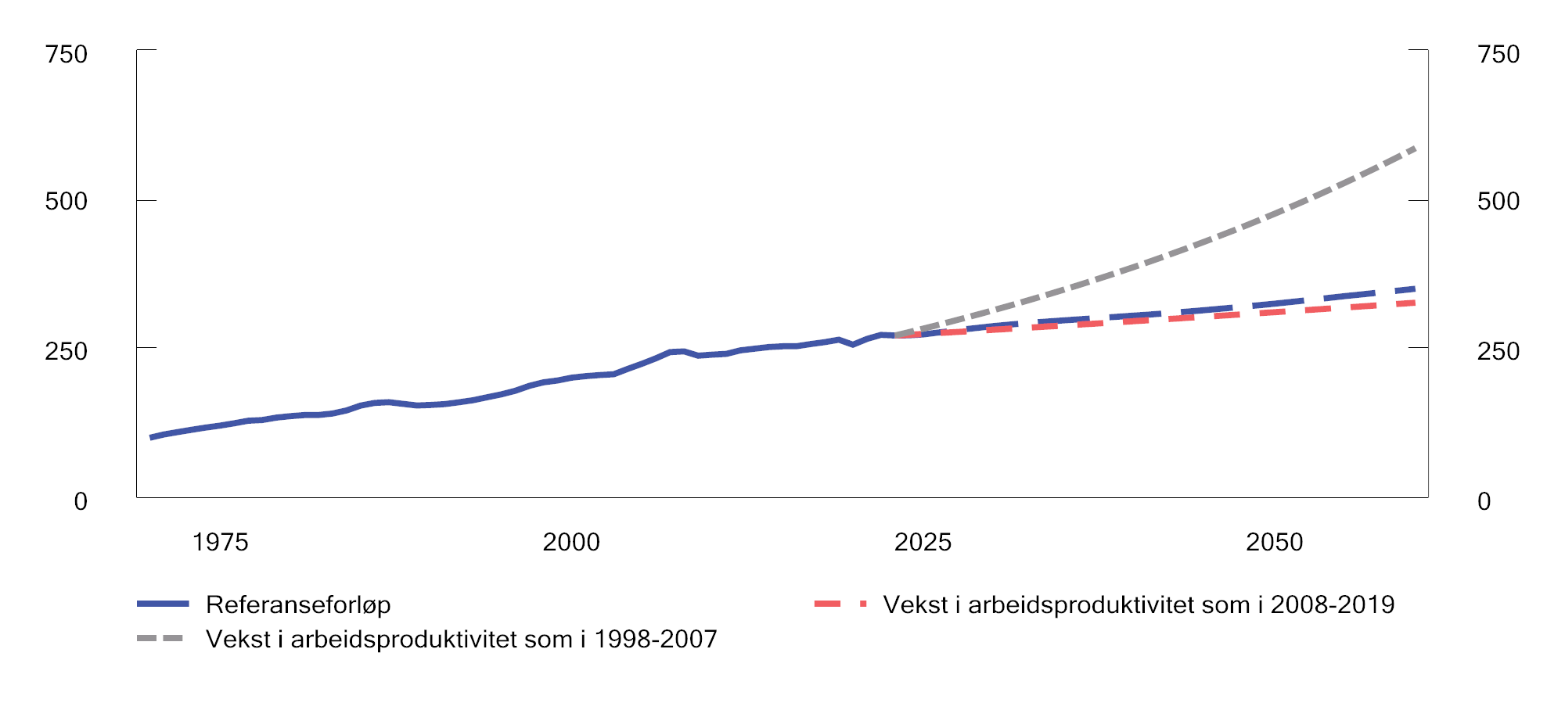
          - Historisk utvikling i BNP for Fastlands-Norge per innbygger og fremskrivinger med tre ulike forutsetninger, for å illustrere betydningen av vekst i arbeidsproduktivitet. Indeks, 1970=100. BNP for Fastlands-Norge i faste priser. 1970–2060. Fremskrivinger fra 2024
Kilder: Statistisk sentralbyrå og Finansdepartementet.
Utsikter til lavere vekst i velstanden, men fortsatt god konkurranseevne
Den samlede verdien av inntektene som tilfaller innbyggere i Norge, måles ved landets disponible realinntekt. Den viser hvor mye landet kan bruke til konsum og sparing og er et mål på velstand. Den disponible inntekten består både av netto verdiskaping innenfor landets grenser og nettoinntekter fra utlandet. Den påvirkes av handel med utlandet og prisutviklingen på import og eksport, det såkalte bytteforholdet. Siden årtusenskiftet har høy etterspørsel etter råvarer fra Kina og andre fremvoksende økonomier bidratt til å løfte prisene på mange av varene som Norge eksporterer. Samtidig har prisene på mange av varene Norge importerer gått ned, både som følge av mer effektiv produksjon av disse varene og fordi importen er vridd mot land med lavere kostnadsnivå. Denne bedringen i bytteforholdet overfor utlandet, som særlig skyldes høye petroleumspriser, har bidratt til at velstandsveksten for Norges innbyggere har vært større enn veksten i BNP de siste 25 årene. Se boks 5.1 for nærmere omtale av hvordan utviklingen i økonomisk velstand måles.
I referanseforløpet for norsk økonomi anslås disponibel realinntekt per innbygger å vokse med i gjennomsnitt 0,1 pst. i året frem mot 2060, se figur 5.1 og tabell 5.1. Til sammenligning var den gjennomsnittlige årsveksten i disponibel realinntekt per innbygger 2,1 pst. i perioden 1971–2019. At veksten i disponibel realinntekt ventes å bli lavere enn veksten i BNP, skyldes i hovedsak at prisene på Norges viktigste eksportvarer, olje og gass, ventes å falle fremover. Norge vil likevel fortsette å motta betydelige inntekter fra utlandet, hovedsakelig i form av formuesinntekter fra Statens pensjonsfond utland (SPU). Utviklingen i finansformuen i SPU har betydning for hva Norge kan disponere til konsum og sparing. Disse inntektene ventes å trekke opp den disponible realinntekten fremover, men ikke nok til å motvirke den dempende effekten av lavere olje- og gasspriser. Inntektene fra SPU tilfaller staten, men bidrar til høyere velstand i husholdningene, ettersom overføringer fra fondet dekker underskudd i statsbudsjettene og er med på å finansiere de norske velferdsordningene.
Vekstregnskapet i tabell 5.1 viser at referanseforløpet i denne meldingen innebærer svakere utvikling i norsk økonomi fremover enn lagt til grunn i Perspektivmeldingen 2021. Det skyldes i hovedsak at forutsetningen om produktivitetsvekst er justert ned til nærmere den gjennomsnittlige årsveksten for de siste 10–20 årene. Til tross for den relativt moderate veksten tilsier referanseforløpet at BNP per innbygger vil være rundt 20 pst. høyere i 2060 enn i dag.
            - Vekstregnskap for Norge. Gjennomsnittlig årlig vekst (prosent) per innbygger og bidrag til vekst (prosentenheter)1
06J2xt2
 |  |  |  |  |  | Anslag PM212 | Anslag PM242
 |  |  | 1971–2019 | 1998–2007 | 2008–2019 | 2020–2060 | 2024–2060
Disponibel realinntekt per innbygger |  |  | 2,1 | 3,9 | -0,5 | 1,0 | 0,1
BNP per innbygger |  |  | 2,2 | 1,7 | 0,1 | 0,9 | 0,5
Bruttoprodukt i olje og utenriks sjøfart per innbygger |  |  | 4,0 | -2,0 | -2,3 | -2,4 | -2,6
BNP for Fastlands-Norge per innbygger |  |  | 2,0 | 2,6 | 0,7 | 1,1 | 0,7
Bidrag til vekst i BNP for Fastlands-Norge per innbygger:
Arbeidsproduktivitet3 |  |  | 2,0 | 2,3 | 0,7 | 1,3 | 0,9
 | Total faktorproduktivitet (TFP)4 |  | 1,3 | 1,8 | 0,3 | 0,8 | 0,6
 | Kapitalintensitet |  | 0,6 | 0,4 | 0,4 | 0,5 | 0,4
Arbeidsinnsats |  |  | 0,0 | 0,4 | -0,1 | -0,2 | -0,2
 | Timeverk per sysselsatt |  | -0,5 | -0,2 | -0,1 | 0,0 | 0,0
 | Sysselsettingsandel5 |  | 0,5 | 0,5 | 0,1 | -0,2 | -0,2
 |  | Sysselsettingsandel for personer 15–74 år | 0,4 | 0,4 | -0,1 | 0,0 | 0,0
 |  | Personer 15–74 år som andel av befolkningen | 0,1 | 0,1 | 0,2 | -0,2 | -0,2
Memo:
Vekst i TFP i privat sektor |  |  | 1,5 | 2,2 | 0,5 | 1,0 | 0,6
1 Volumvekst. Avrundinger gjør at bidragene i prosentenheter ikke nødvendigvis summerer seg opp til totalene. Ettersom 2020–2023 kan betraktes som unntaksår med pandemi og usedvanlig store svingninger i energipriser er de utelatt fra sammenligningsperiodene.
2 PM21 og PM24 refererer til referanseforløpet i perspektivmeldingen fra henholdsvis 2021 og 2024.
3 Arbeidsproduktiviteten har her to komponenter: Kapitalintensitet og total faktorproduktivitet. Det er også mulig å skille ut bidrag fra andre innsatsfaktorer per timeverk, som humankapital, men det er ikke gjort i disse beregningene. Her fanges bidragene fra andre faktorer opp i total faktorproduktivitet.
4 Beregnet som den delen av veksten i BNP for Fastlands-Norge som ikke forklares med vekst i timeverk og realkapital, med faste vekter lik henholdsvis 0,7 og 0,3 for Fastlands-Norge samlet. Vektene tilsvarer arbeidskraftens og realkapitalens gjennomsnittlige andel av brutto faktorinntekt i Fastlands-Norge i perioden 1970–2019. I privat sektor er vektene henholdsvis 0,65 og 0,35.
5 Sysselsetting fra nasjonalregnskapet i forhold til hele befolkningen som er bosatt. Sysselsettingen inkluderer arbeidsinnvandrere på korttidsopphold i Norge.
Kilder: Statistisk sentralbyrå og Finansdepartementet.
En viktig forutsetning for det høye velstandsnivået i Norge er deltakelse i den internasjonale arbeidsdelingen. Import fra utlandet øker det produktivitetsfremmende konkurransetrykket i norsk næringsliv og gir bedrifter og husholdninger tilgang på flere varer og tjenester. Økonomisk samkvem med utlandet øker produktiviteten gjennom overføringer av ny kunnskap og teknologi. Eksport gir også produktivitetsgevinster som følge av at næringslivet kan rette produksjonen mot et større marked og konsentrere sin virksomhet rundt de varene og tjenestene de kan produsere mest effektivt. Videre gir eksport valutainntekter som kan brukes til å finansiere import. Valutainntekter kan også komme fra finansinntekter og stønader fra utlandet. Norge mottar løpende valutainntekter i form av avkastning på finansielle plasseringer i utenlandske kapitalmarkeder gjennom SPU.
Konkurranseevnen til et land avhenger av balanse i utenriksøkonomien over tid, full og effektiv ressursutnyttelse og god fordeling, se boks 5.2. I Norge gir lønnsdannelsen og det finanspolitiske rammeverket viktige bidrag til å opprettholde konkurranseevnen.
Det norske systemet for lønnsdannelse bygger på frontfagsmodellen, som legger til rette for at lønnsveksten i økonomien skal tilpasses det internasjonalt konkurranseutsatt næringsliv kan leve med over tid. Frontfagsmodellen innebærer at en representativ del av konkurranseutsatt industri forhandler om lønn først, og at lønnsveksten i industrien fungerer som en norm for lønnsveksten i andre deler av økonomien. Frontfagsmodellen bidrar til reallønnsfleksibilitet som demper negative utslag i arbeidsmarkedet når økonomien utsettes for forstyrrelser. Internasjonale sammenligninger viser at land med koordinert lønnsdannelse har høyere sysselsetting og lavere arbeidsledighet enn land uten slik koordinering.
Det finanspolitiske rammeverket sikrer at inntektene fra petroleumsproduksjonen på sokkelen blir faset gradvis inn i norsk økonomi. Erfaringer fra andre land viser at for stor bruk av inntekter fra en ikke-fornybar naturressurs kan føre til tap av konkurranseevne og nedleggelse av arbeidsplasser i konkurranseutsatt sektor. I lov om Statens pensjonsfond fremgår det at statens netto kontantstrøm fra petroleumsvirksomheten i sin helhet skal tilføres SPU, og at midlene i fondet bare kan overføres til statsbudsjettet etter vedtak i Stortinget. Siden 2001 har handlingsregelen vært styrende for uttak fra fondet. Retningslinjen tilsier at bruken av fondsmidler over tid skal følge den forventede realavkastningen av SPU. Samtidig skal det legges vekt på å jevne ut svingninger i økonomien for å sikre god kapasitetsutnyttelse og lav arbeidsledighet.
Mer verdiskaping gjør det mulig å øke velferden og velstanden i samfunnet, men økonomisk vekst alene gir ikke nødvendigvis økt levestandard eller høyere velferd for alle. Gevinstene fra økt verdiskaping må omfordeles om de skal komme alle til gode. Velstandsøkningen i verden de siste 75 årene har dessuten vært ledsaget av et høyt forbruk av fossil energi, en ikke-fornybar ressurs som ved forbrenning gir utslipp av klimagasser. Økonomisk vekst som forringer naturmiljøet, klimaet eller livsgrunnlaget på en måte som ikke er bærekraftig, vil ikke øke samfunnets velferd på lang sikt. En politikk som tar vare på miljøet og reduserer klimaendringer, er viktig for å trygge velferden.
              - Mål for utviklingen i økonomisk velstand
Den samlede verdiskapingen i et land måles gjerne ved bruttonasjonalprodukt (BNP). BNP måler summen av alle varer og tjenester som produseres i landet, minus de varene og tjenestene som blir brukt i denne produksjonen. Trekker en i tillegg fra kostnadene til vedlikehold av kapital som forringes (kapitalslitet), sitter en igjen med nettoverdien av produksjonen (NNP). Prosentvise endringer i BNP og NNP fra et år til det neste uttrykkes som regel i reelle termer, altså justert for prisendringer.
BNP og NNP tar ikke hensyn til inntekt opptjent i utlandet, for eksempel i form av renter og utbytte. For Norges del innebærer det at avkastning fra Statens pensjonsfond utland (SPU) ikke regnes med. Disse inntektene er del av Norges netto nasjonalinntekt (NNI), som er NNP med tillegg av finansinntekter fra utlandet, fratrukket utlandets finansinntekter i Norge. Et bedre mål på et lands økonomiske velstand er disponibel inntekt. Norges disponible inntekt omfatter i tillegg til nettoverdien av produksjonen og netto finansinntekter også netto stønader, herunder bistand til utviklingsland og kontingenter til EU og FN. Dette målet omfatter alle inntekter som tilfaller Norges innbyggere direkte eller via offentlig sektor og viser hva landet kan disponere til konsum og sparing.
De ulike inntektsbegrepene over har flere svakheter som mål for verdiskaping. For eksempel vanskeliggjøres målingene av at kvaliteten på varer og tjenester gjerne bedrer seg over tid. En tar heller ikke hensyn til verdien av ulønnet arbeid, eller til at produksjonen av varer og tjenester kan være basert på uttak av ikke-fornybare ressurser som ikke er bærekraftig på sikt. Økonomisk aktivitet kan også medføre tap av natur, forringelse av miljø eller andre eksterne effekter som ikke fanges opp av inntektsbegrepene.
[Boks slutt]
              - Konkurranseevne
Land som deltar i internasjonal handel med varer og tjenester, må over tid ha en rimelig balanse i utenriksøkonomien (driftsbalansen). Et lands konkurranseevne uttrykker evnen til å opprettholde balanse i utenriksøkonomien over tid, samtidig som det er full og effektiv ressursutnyttelse og en akseptabel inntektsfordeling. Balanse i utenriksøkonomien er derfor ikke tilstrekkelig for å vurdere konkurranseevnen, eksempelvis er også utviklingen i arbeidsmarkedet avgjørende.
Driftsbalansen består av vare- og tjenestebalansen og rente- og stønadsbalansen. I den siste inngår bl.a. den løpende avkastningen (renter og utbytter) på Statens pensjonsfond utland (SPU). Eksport av råolje og naturgass har gitt Norge betydelige overskudd på driftsbalansen de siste 25 årene. Størstedelen av overskuddet har tilfalt staten og er dermed plassert i utenlandske kapitalmarkeder via SPU. Løpende avkastning på disse plasseringene gjør at Norge vil kunne opprettholde balanse i utenriksøkonomien også dersom det skulle være noe underskudd i handelen av varer og tjenester med utlandet.
Det må skilles mellom konkurranseevnen for bedrifter og enkeltnæringer, og for Norge som helhet. Konkurranseevnen for en næring beror på næringens lønnsomhet og dens evne til å avlønne innsatsfaktorene. En lønnsom næring må både kunne hevde seg i konkurranse med utenlandske bedrifter på produktmarkedene, og med andre norske næringer i faktormarkedene, herunder i arbeidsmarkedet. I en økonomi i vekst og omstilling, vil konkurranseevnen for de enkelte næringene utvikle seg ulikt. I konkurransen om knappe faktorer, som f.eks. arbeidskraft og ren energi, må noen næringer trappe ned sin virksomhet, mens andre kan ekspandere i takt med økt lønnsomhet. Høy konkurranseevne for et land innebærer dermed svak utvikling i konkurranseevnen for noen bedrifter og næringer. Dersom en næring med svak konkurranseevne mottar støtte i tilknytning til sin virksomhet, kan dette bedre næringens konkurranseevne, men det fører normalt til en dårligere utnyttelse av ressursene samlet sett, og dermed ikke til bedre konkurranseevne i samfunnsøkonomisk forstand.
[Boks slutt]

Omstilling
Bærekraftig økonomisk vekst krever omstillingsevne. I referanseforløpet forutsettes arbeidskraften å omstille seg slik at det vil være tilstrekkelig arbeidskraft til å drifte velferdsstaten. Utfordringer for omstillingen i arbeidsmarkedet og mulige begrensninger i tilgangen på arbeidskraft drøftes i avsnitt 5.2.1.
Meldingen legger til grunn at verden og Norge lykkes med klimaomstilling. Dette drøftes i avsnitt 5.2.2 og er illustrert med to ulike baner for norske utslipp. Mulighetene for omstilling vil avhenge av en rekke forhold, som evnen til å ta i bruk ny teknologi. Begrensninger i tilgang på kraft, areal eller andre naturressurser kan bidra til målkonflikter mellom det grønne skiftet og bevaring av natur. Dette drøftes i avsnitt 5.2.3.
Klimautvalget 2050 utredet veivalg Norge står overfor for å nå målet om å bli et lavutslippssamfunn i 2050, se boks 5.3.
              - Klimautvalget 2050
Klimautvalget 2050 la høsten 2023 frem NOU 2023: 25 Omstilling til lavutslipp – Veivalg for klimapolitikken mot 2050. Utvalgets mandat var å utrede veivalg for å nå målet om å bli et lavutslippssamfunn i 2050. Utredningen inneholder en lang rekke anbefalinger utvalget mener vil legge til rette for en effektiv omstilling til et lavutslippssamfunn.
Utvalget understreker at i omstillingen vil alle ressurser være knappe. En av anbefalingene er at alle sentrale styrings- og politikkdokumenter, blant annet perspektivmeldingene, skal ta utgangspunkt i klimamålene. Særlig peker de på at perspektivmeldingene bør inneholde analyser som viser i hvilken grad fremskrivinger av økonomisk vekst er konsistente med målsettingen om reduserte klimagassutslipp og en mer sirkulær økonomi.
Utvalgets utgangspunkt er at det viktigste for å sikre innovasjon og omstilling er politisk lederskap gjennom en ambisiøs og troverdig klimapolitikk. Utvalget peker på at dette kan bidra til å redusere usikkerhet og gi private aktører forutsigbarhet og insentiver til klimavennlige og lønnsomme investeringer. Utvalget anbefaler derfor at endringer i investeringsbehov som følge av omstillingen til lavutslippssamfunnet, både på privat, statlig og kommunalt nivå, vurderes nærmere, for eksempel i perspektivmeldingene.
Utvalget mener det må tydeliggjøres hvordan de ulike sektorene skal omstilles og hvilke ressurser det vil være etterspørsel etter, blant annet gjennom helhetlige klima- og energiplaner. Planene må ses i sammenheng med øvrige sentrale politiske dokumenter. I de årene hvor denne planen sammenfaller med nasjonal transportplan og perspektivmeldingen, bør disse dokumentene sees i sammenheng og gis en helhetlig ramme. På sikt bør det legges opp til at disse dokumentene utarbeides i en felles prosess på tvers av departementer og etater for å sikre samsvar mellom ulike politikkområder.
Utvalget har også noen konkrete anbefalinger til arbeidet med perspektivmeldingene.
Utvalgets utredning har nylig vært på høring. Regjeringen vil komme tilbake til vurdering og oppfølging av utvalgets anbefalinger.
[Boks slutt]

Omstilling av arbeidsstyrken
Utsikter til økt behov for helse- og omsorgstjenester
Befolkningsfremskrivingene tilsier et økt behov for helse- og omsorgstjenester som følge av økningen i antall eldre.
Figur 5.3 illustrerer en mulig endring i sysselsetting mellom næringer dersom økt behov for helse- og omsorgstjenester blir møtt med økt bemanning. I fremskrivingene i referanseforløpet antas sysselsettingen i offentlig forvaltning å øke med om lag 200 000 personer frem mot 2060, hvorav helse- og omsorgssektoren står for drøyt 180 000. Samlet sysselsetting i økonomien er antatt å øke med rundt 75 000 personer. Det økte behovet for helse- og omsorgstjenester ventes å komme gradvis over en periode på 35 år, i takt med aldringen av befolkningen. Lavere sysselsetting i petroleumsvirksomheten vil delvis kunne dekke opp for det økte sysselsettingsbehovet i helse og omsorg. Dersom ingen andre tilpasninger gjøres, må resten av sysselsettingsbehovet i helse og omsorg dekkes gjennom nedgang i andre deler av offentlig sektor eller øvrig samfunns- og næringsliv. Dette er ikke en prognose, men illustrerer behovet for omstilling i arbeidsmarkedet. I beregningene av referanseforløpet er det lagt til grunn at det økte behovet møtes med flere sysselsatte, og ikke ved økt produktivitet, redusert standard på tjenestene eller økt arbeidsinnvandring.
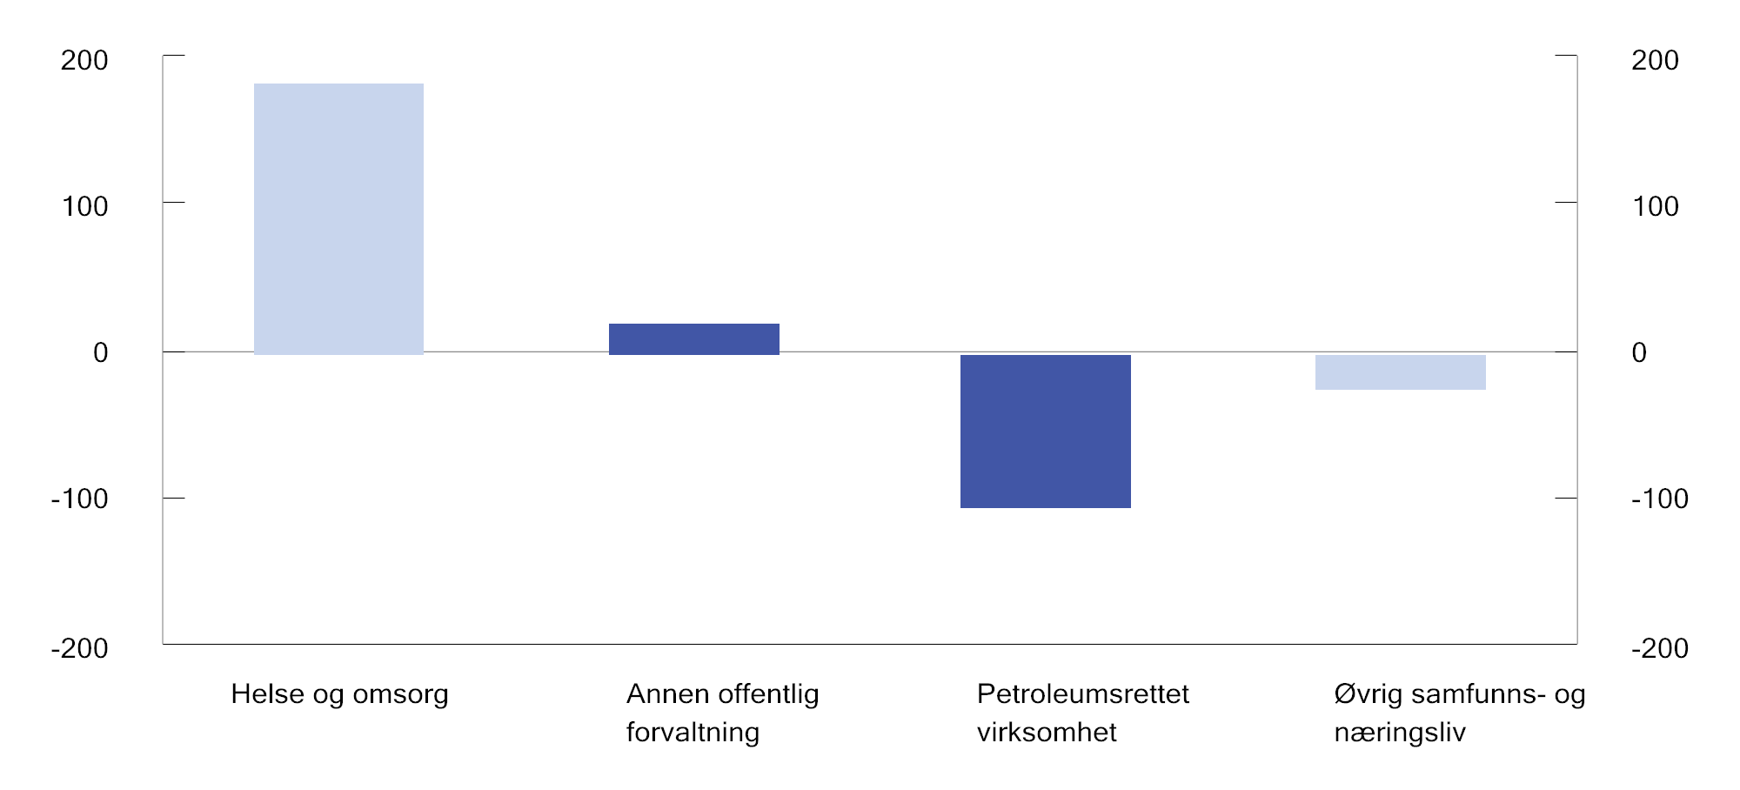
          - Endring i sysselsetting fra 2024 til 2060 i referanseforløpet. 1 000 personer1
1 I figuren legges det teknisk til grunn at behovet for arbeidskraft dekkes først i helse- og omsorgssektoren og øvrig offentlig tjenesteyting, og at gjenværende sysselsatte fordeles mellom de øvrige sektorene. Dersom det ble lagt til grunn lavere vekst i ressursbruken i offentlig forvaltning, f.eks. ved økt produktivitet, ville veksten i sysselsettingen i øvrige sektorer blitt høyere. Figur 5.4 illustrer dette.
Kilde: Finansdepartementet.
Historisk har veksten i helse- og omsorgstjenester latt seg gjennomføre ved at yrkesdeltakelsen blant kvinner har økt kraftig. Nå er rommet for ytterligere økning begrenset, og en forventet lavere tilgang på arbeidskraft vil sette begrensninger for hvor mye sysselsettingen kan øke fremover. Det er likevel potensial for at samlet sysselsetting kan bli høyere enn i referanseforløpet, se kapittel 3 for retningsvalg som kan øke arbeidstilbudet.
I referanseforløpet skilles det ikke mellom norsk og utenlandsk arbeidskraft. Antakelsene om befolkningsutviklingen bygger på Statistisk sentralbyrås befolkningsfremskrivinger, men er oppdatert med anslag for ankomst av fordrevne fra Ukraina frem mot 2025. Befolkningsfremskrivingene er usikre. Nettoinnvandringen er særlig usikker og kan bli både høyere og lavere enn fremskrivingene tilsier. Økt innvandring av arbeidstakere kan i noen grad lette omstilling i arbeidsmarkedet, men vil samtidig medføre økt etterspørsel etter offentlige og private varer og tjenester og mer behov for arbeidskraft og kapital i andre deler av økonomien.
Behovet for helse- og omsorgstjenester avhenger av antakelser om utviklingen i befolkningens helsetilstand og omfanget av ubetalt omsorgsarbeid. I referanseforløpet er det lagt til grunn at helsetilstanden til eldre bedres i takt med økt levealder. Forventet levealder antas å øke med mellom seks og syv år frem mot 2060. Samtidig antas omsorgsbehovet å forskyves gradvis tre år ut i tid, slik at det kommer senere i de eldres liv. Dersom uformelt omsorgsarbeid skulle øke i omfang, vil det kunne dempe behovet for pleie og omsorgstjenester, men en eventuell økning i ubetalt omsorgsarbeid kan gå på bekostning av det samlede arbeidstilbudet.
Videre antas det at standarden på tjenestetilbudet, altså omfang og kvalitet på pleie og omsorgstjenestene, øker noe, men langt mindre enn den har gjort historisk. I tråd med historiske erfaringer legger referanseforløpet til grunn at produktivitetsvekst i offentlig tjenesteyting fører til høyere standard på tjenestene fremfor færre ansatte.
Dersom standarden i helse- og omsorgssektoren holdes på dagens nivå, vil det mest sannsynlig bremse, men ikke stoppe, veksten i personellbehovet til helse- og omsorgssektoren. En videreføring av dagens offentlige helse- og omsorgstilbud vil kreve «ganske radikale» brudd med historiske trender hvis en skal holde sektorens sysselsettingsandel konstant fremover, ifølge en rapport skrevet av forskere i Statistisk sentralbyrå på oppdrag fra Helsepersonellkommisjonen. Nullvekst i helse- og omsorgssektorens sysselsettingsandel kan beregningsteknisk oppnås på mange måter, ifølge denne rapporten. For eksempel ved å kombinere i) 0,5 pst. reduksjon i årsverk per bruker i alle år og i alle tjenestene, uten tap av kvantitet og kvalitet; ii) prosentvis lik vekst i ulønnet familieomsorg og offentlig omsorg; iii) helseforbedringer som reduserer de eldres etterspørsel etter helse- og omsorgstjenester i takt med fallende aldersspesifikk dødelighet.
Mer effektiv bruk av ressursene i offentlig forvaltning åpner for at det offentlige kan tilby bedre tjenester med samme antall sysselsatte eller opprettholde eksisterende standard og omfang med færre sysselsatte. Historisk har produktivitetsveksten i det offentlige ført til høyere standard på tjenestene, og ikke til lavere kostnader. I rapporten som ble levert til Helsepersonellkommisjonen ble det beregnet at halvparten av veksten i årsverk i helse- og omsorgstjenesten siden 1973 er forårsaket av befolkningens størrelse og sammensetning. Resten av økningen kommer av andre forhold, som økt etterspørsel etter tjenester som følge av økte forventninger, nye rettigheter innlemmet i regelverket og medisinske fremskritt. En hovedkonklusjon i Helsepersonellkommisjonens rapport var at bruk av ny teknologi eller nye arbeidsmåter som gjør produksjonen mer effektiv, kan gi lavere sysselsettingsbehov innen helse og omsorg.
Figur 5.4 viser et alternativt forløp for vekst i sysselsetting, der produktivitetsveksten i offentlig forvaltning er høyere enn i referanseforløpet. Det alternative forløpet forutsetter at produktivitetsveksten i offentlig forvaltning gir rom for å opprettholde det offentlige tjenestetilbudet i referanseforløpet i 2060 med nær 10 pst. lavere bruk av arbeidskraft. Resultatet blir at oppgangen i sysselsettingen i helse og omsorg begrenser seg til rundt 135 000 personer, mot drøyt 180 000 i referanseforløpet. En slik utvikling vil gi rom for vekst i antall sysselsatte i privat sektor. Det alternative forløpet har som forutsetning at om lag halvparten av produktivitetsgevinstene sammenlignet med referanseforløpet tas ut i standardvekst, mens resten går med til å redusere arbeidsinnsatsen.
Fremskrivingene viser at hvor effektivt samfunnet klarer å tilby det økte tjenestebehovet innen helse og omsorg, kan være avgjørende for hvorvidt øvrig samfunns- og næringsliv vil vokse eller krympe fremover. Frontfagsmodellutvalget la i sin rapport til grunn at noe av sysselsettingsbehovet i helse og omsorg kan dekkes ved redusert sysselsetting i andre deler av offentlig forvaltning.
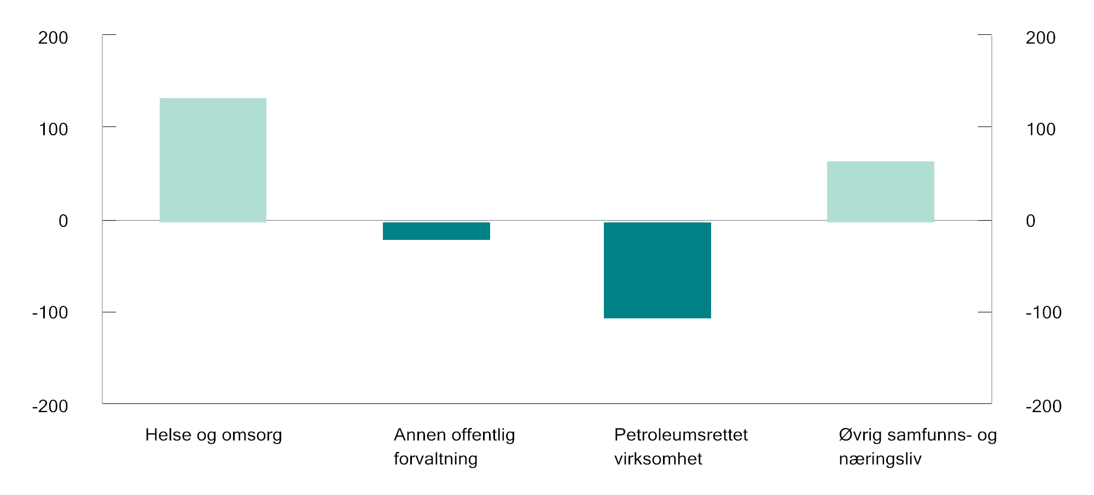
          - Endring i sysselsetting fra 2024 til 2060 med en mer effektiv offentlig forvaltning enn i referanseforløpet. 1 000 personer1
1 Som i figur 5.3 legges det teknisk til grunn at behovet for arbeidskraft dekkes først i helse- og omsorgssektoren og øvrig offentlig tjenesteyting, og at gjenværende sysselsatte fordeles mellom de øvrige sektorene. Sammenlignet med figur 5.3 legges det her til grunn høyere produktivitetsvekst og lavere vekst i ressursbruken i helse og omsorg og annen offentlig forvaltning.
Kilde: Finansdepartementet.
Lavere sysselsetting i petroleumsrettet virksomhet
Referanseforløpet bygger også på en gradvis lavere aktivitet i petroleumssektoren, som omtalt i kapittel 3. Det har de siste årene vært sysselsatt om lag 160 000 personer i næringer som kan knyttes til norsk petroleumsutvinning. I referanseforløpet faller samlet sysselsetting i petroleumsvirksomheten og leverandørvirksomheten med om lag 35 000 personer fra 2024 til 2030 og med vel 70 000 fra 2030 til 2060.
En markert nedgang i oljeprisen i perioden 2014–2016 bidro til at arbeidsledigheten økte, og sysselsettingen i petroleumsrettet virksomhet falt fra 232 000 personer i 2013 til 139 500 personer i 2017, ifølge beregninger fra Statistisk sentralbyrå. I 2017 var derimot den registrerte ledigheten tilbake på omtrent samme nivå som i 2013, og samlet sysselsetting var noe høyere. Moderate lønnsoppgjør og svakere krone bidro til å styrke norske bedrifters kostnadsmessige konkurranseevne markert i kjølvannet av oljeprisfallet, se figur 5.5. Leverandørbedriftene som leverer til petroleumsnæringen, jobber også opp mot andre næringer og har kompetanse som kan være overførbar til andre sektorer. En annen analyse fra Statistisk sentralbyrå viser at arbeidstakere som slutter i petroleumsnæringen, har vært attraktive i andre næringer. Ifølge analysen var et stort flertall av de som sluttet i petroleumsnæringen i 2015–2016, tilbake i jobb allerede i 2017, og kun et fåtall av dem gikk til nye jobber i petroleumsnæringen. Det tyder på at arbeidsmarkedet var fleksibelt og at omstillingsevnen i de berørte næringene og i norsk økonomi var god. Helt siden Stortingsmelding nr. 25 (1973–74) om petroleumsvirksomhetens plass i det norske samfunnet har spørsmålet om hva Norge skal leve av etter oljen vært drøftet. Bildet som tegnes i denne perspektivmeldingen, tyder på at gradvis avtagende aktivitet i olje- og gassvirksomheten ikke vil skape utfordringer i form av langvarig økt ledighet, fordi arbeidskraften vil være etterspurt andre steder.
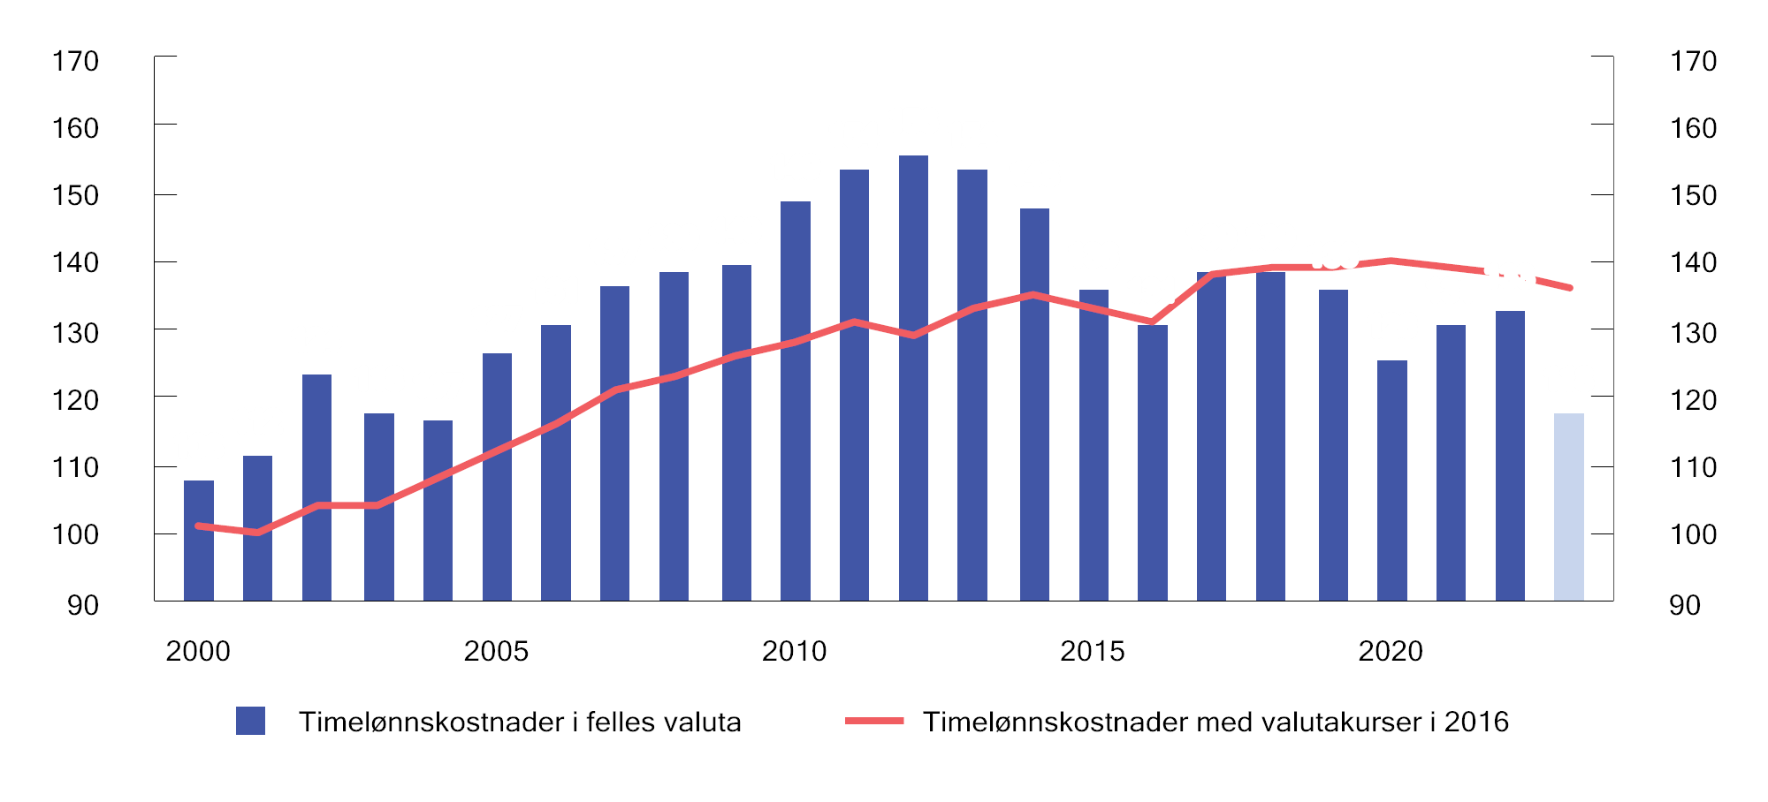
          - Timelønnskostnader i industrien i Norge i forhold til industrien hos handelspartnere i EU og Storbritannia. Søyler i felles valuta og linje i nasjonal valuta.1 2000–2023. Handelspartnere i figuren=1002
1 Stolpene i figuren er beregnet i felles valuta, mens linjen viser utviklingen hvor det er lagt til grunn valutakurser i 2016. Tallene for Norge og EU-landene er basert på tall for lønnskostnadsnivåer fra Eurostat. Tallene til Eurostat bygger på en arbeidskraftkostnadsundersøkelse som utføres hvert fjerde år. Eurostat har publisert nivåtall for hvert år i perioden 2020–2022, og for hvert fjerde år f.o.m. 2000 til 2020. For Norge foreligger det nivåtall f.o.m. 2012. For år hvor Eurostat ikke har publisert nivåtall er nivåene i figuren anslått ved å legge til grunn arbeidskraftkostnadsindekser fra Eurostat. En svakhet med statistikken til Eurostat er at det i en del tilfeller er dårlig samsvar mellom de fireårige nivåtallene og indeksene i årene mellom. Anslagene for de årene hvor Eurostat ikke har publisert nivåtall må derfor tolkes med forsiktighet. Tallene for Storbritannia er fra Office for National Statistics.
2 Tallene for handelspartnerne i figuren er beregnet basert på konkurransevekter fra OECD, jf. boks 8.1 i «Grunnlaget for inntektsoppgjørene 2023» (NOU 2023: 12).
Kilde: Det tekniske beregningsutvalget for inntektsoppgjørene.
Frontfagsmodellutvalget pekte i sin rapport på at det fremover vil være stort behov for kvalifisert arbeidskraft i mange næringer. Omstillingsevnen i norsk økonomi er god, og det er utsikter til at arbeidskraften som forlater petroleumsrettet virksomhet, vil finne alternativ anvendelse. Videre pekte utvalget på at anslag for utenriksøkonomien ikke tilsier behov for ytterligere forbedring av den kostnadsmessige konkurranseevnen fra nivået i 2022 for å finansiere økte importbehov i overskuelig fremtid.
Hvert år er det store utskiftinger av arbeidsplasser og folk i det norske arbeidsmarkedet. Som omtalt i kapittel 3, er om lag hver tiende jobb skapt i løpet av det siste året. I løpet av et år bytter mange jobb, og nye personer blir sysselsatt, mens andre slutter å jobbe. Dette viser at arbeidskraften er omstillingsdyktig. Sammen med tidligere erfaringer med nedgang i petroleumsvirksomheten, tilsier dette at Norge kan håndtere omstillingen på en god måte.
Omstillingen av arbeidsmarkedet vil kreve at arbeidskraften har kompetansen som etterspørres av arbeidsgivere. Allerede i dag er det mangel på kompetent arbeidskraft i flere deler av økonomien, særlig i helsefag, IKT, yrkesfag og ingeniørfag. I offentlig sektor er rekrutteringsutfordringene særlig store i helse og omsorg, spesielt i distriktskommuner. Utdanning, opplæring og kunnskapsutvikling, både i grunnskolen, høyere utdanning og etter- og videreutdanning, må ses i sammenheng med behovene i arbeidsmarkedet. At befolkningen kan holde tritt med kompetansekravene i arbeidslivet, er nødvendig for å opprettholde høy sysselsetting, se nærmere omtale i kapittel 3.

Omstilling til et lavutslippssamfunn
Norge og alle andre land som har sluttet seg til Parisavtalen, har forpliktet seg til å bidra til at verden når Parisavtalens langsiktige temperaturmål. Avtalen sikter mot å redusere globale utslipp slik at det blir balanse mellom menneskeskapte utslipp og opptak av klimagasser (netto null) i andre halvdel av dette århundret. Alle land har meldt inn nasjonalt fastsatte bidrag (klimamål) under avtalen frem mot 2030, og flere har annonsert mer langsiktige ambisjoner for 2050 og utover. Hvis disse oppfylles, anslår for eksempel det internasjonale energibyrået (IEA) at utslippene vil avta raskt, og at den globale temperaturøkningen vil kunne begrenses til 1,7 °C i 2100, se nærmere omtale i kapittel 2. Dette vil kreve nye og kraftfulle klimatiltak i alle land og en omfattende omlegging av hele verdensøkonomien. Omleggingen vil ha kostnader, men vil samtidig bidra til å begrense de negative virkningene av global oppvarming. Anslagene for økonomisk vekst og produktivitet i referanseforløpet for norsk økonomi i denne meldingen er laget med utgangspunkt i at verden lykkes med å begrense oppvarmingen i tråd med det langsiktige temperaturmålet i Parisavtalen.
Utslipp av klimagasser er nært knyttet til økonomisk aktivitet og vekst. Fortsatt økonomisk vekst og omstilling av verden og Norge til et lavutslippssamfunn krever at det utvikles nye metoder og ny teknologi for å produsere varer og tjenester. Det nødvendige omfanget av og tempoet i en slik utvikling er for stort til at det kan gjøres av Norge alene. Bare gjennom global innsats vil utviklingen av de nødvendige løsningene og teknologiene kunne gå raskt nok til at vi lykkes med omstillingen.
I dette kapittelet presenteres det to forløp for norske utslipp av klimagasser. Begge utslippsforløpene bygger på samme anslag for vekst i produktivitet og økonomisk aktivitet som referanseforløpet for norsk økonomi i kapittel 5.1, men med ulike forutsetninger om den globale klimaomstillingen. Forutsetningene om tempo og omfang i teknologiutvikling bygger blant annet på IEAs analyser, se kapittel 2 og boks 5.4 om globale utslippsscenarioer.
- I et såkalt Videreføringsforløp legges det til grunn at ingen land strammer til klimapolitikken utover allerede vedtatt politikk og annonserte planer. Teknologiutviklingen internasjonalt antas da å følge historiske trender. Det innebærer at utviklingen av de mest avanserte og dyreste teknologiene vil gå tregt, og at slike teknologier dermed ikke blir kommersielt tilgjengelig. Videre er det lagt til grunn at prisen i EUs kvotesystem øker i tråd med anslagene som lå til grunn i Nasjonalbudsjettet 2023.
- I et Ambisjonsforløp legges det til grunn at andre land følger opp sine mål og ambisjoner ved å stramme inn klimapolitikken (slik som i referanseforløpet for norsk økonomi). For eksempel legges det til grunn at innstrammingene i EUs kvotesystem fremover vil bidra til at prisen på kvoter, som også norske bedrifter står overfor, vil øke betydelig mer enn i Videreføringsforløpet. I en verden der innsatsen for å redusere utslipp av klimagasser øker betraktelig, ventes teknologiutviklingen å skyte fart internasjonalt og prisene på lavutslippsløsninger å avta. I dette forløpet vil avanserte teknologier som for eksempel anvender hydrogen og karbonfangst og -lagring, etter hvert blir kommersielt tilgjengelige.
For å tydeliggjøre hvor mye utviklingen internasjonalt påvirker norske utslipp, er begge utslippsforløpene basert på at dagens innretning av klimapolitikken i Norge ligger fast. Disse forløpene er dermed ikke en prognose eller fremskriving for hva som vil skje med utslippene i Norge, men illustrerer hvor tett knyttet utviklingen i norske utslipp vil være til hva resten av verden gjør. Forløpene kan danne grunnlag for drøfting av behovet for ekstra innsats i Norge.
Utslippsforløp mot 2060 under ulike forutsetninger
De to utslippsforløpene er vist i figur 5.6. Forløpene er laget med den økonomiske modellen SNOW og bygger på en rekke forutsetninger, se boks 5.5.
Frem til 2035 bygger utslippsforløpene på siste offisielle fremskriving av utslipp til luft presentert i Nasjonalbudsjettet 2023. I tråd med internasjonale retningslinjer er denne utslippsfremskrivingen basert på en videreføring av den klimapolitikken som allerede er iverksatt, og ikke på planer om fremtidige innstramminger. I Nasjonalbudsjettet 2023 anslås utslippene å avta med rundt 30 pst. fra 2022 til 2035, eller i gjennomsnitt 2,8 pst. årlig. Lavere utslipp fra produksjon av olje og gass samt videre utfasing av bruk av fossil energi til oppvarming og i transport bidrar mest til nedgangen. I Nasjonalbudsjettet 2025 vil det legges frem en ny offisiell utslippsfremskriving.
I Videreføringsforløpet (rød kurve i figur 5.6), der innsatsen internasjonalt ikke trappes særlig opp, faller de norske utslippene i gjennomsnitt med litt under 3 pst. årlig frem til 2035 og med i overkant av 3 pst. årlig fra 2035 til 2050. Utslippsreduksjonen skyldes at Norge allerede fører en stram klimapolitikk, se kapittel 4. Høye avgifter, deltakelse i EUs kvotesystem, reguleringer og omfattende støtteordninger mv. vil sørge for at lavutslippsløsninger tas i bruk når prisene på teknologien avtar. Ambisjonsforløpet (grå kurve i figur 5.6) viser hvordan et høyere tempo i den globale omstillingen vil kunne gi betydelig drahjelp til den norske omstillingen sammenlignet med forløpet der den internasjonale innsatsen forblir som i dag. Det henger sammen med at når verden drar sammen, vil ny teknologi bli utviklet og prisene på dem vil falle. Effekten av dagens virkemidler i Norge vil dermed tilta og utslippene vil avta raskere. I dette forløpet avtar de norske utslippene av klimagasser med i gjennomsnitt 6,6 pst. årlig mellom 2035 og 2050.
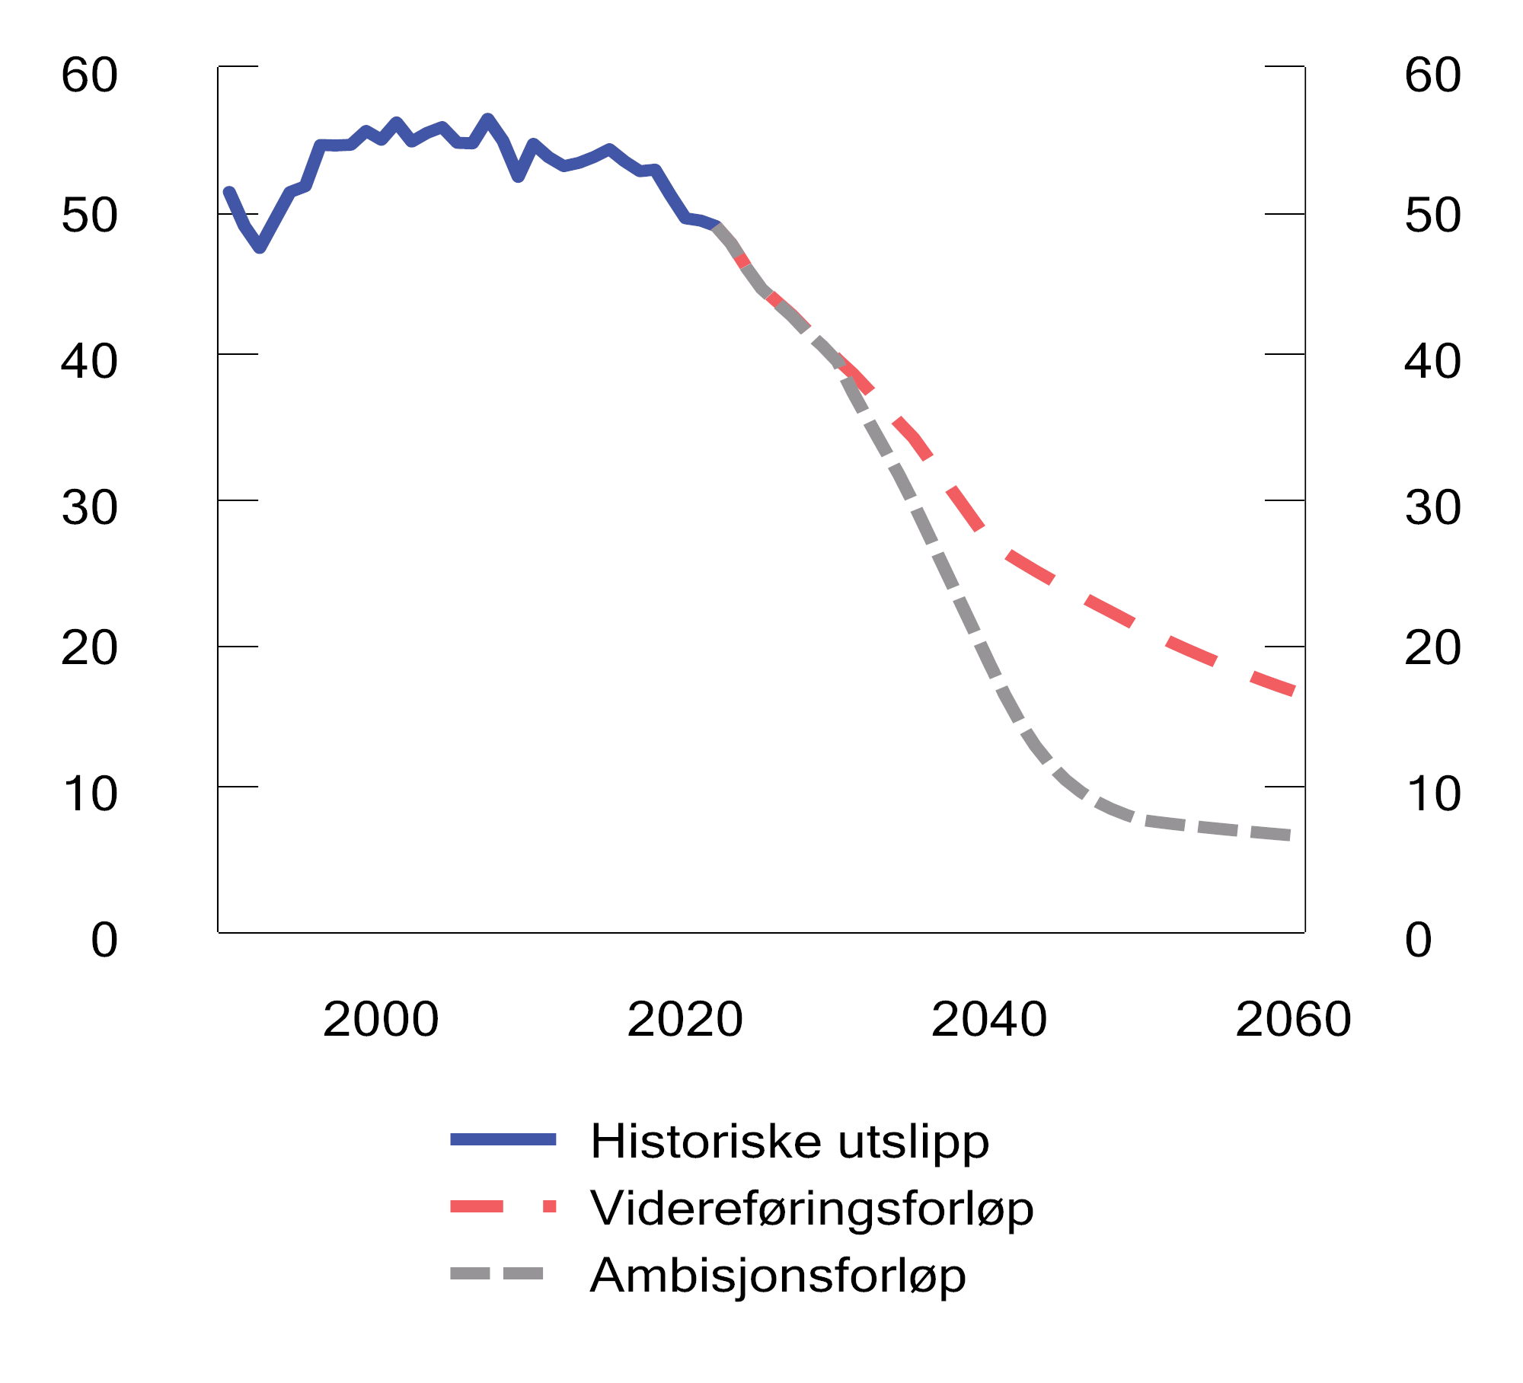
          - To forløp for norske utslipp av klimagasser. Mill. tonn CO2-ekvivalenter
Kilder: Statistisk sentralbyrå og Finansdepartementet.
I Ambisjonsforløpet vil de omfattende norske virkemidlene gjøre at aktørene velger nullutslippsløsninger fremfor de fossile etter hvert som de blir tilgjengelig til en mer moderat kostnad. I tråd med analysene fra IEA, se boks 5.4, er det lagt til grunn at utviklingen av de mest avanserte teknologiene først skyter virkelig fart etter 2030. Det forklarer hvorfor nedgangen i de norske utslippene tiltar etter 2035 i Ambisjonsforløpet. Innen 2050 vil kostnadene ved nullutslippsløsninger ha kommet såpass ned at norske bedrifter og husholdninger, som står overfor relativt høye utslippspriser, stort sett vil velge løsninger som ikke bruker fossile drivstoff. Når utslippene fra fossilt brensel er faset ut, kan det bli vanskeligere å oppnå ytterligere utslippsreduksjoner, og dette illustreres ved at nedgangen flater ut.
Frem mot 2050 avtar også utslippene fra petroleumssektoren raskt som en følge av elektrifisering og etter hvert også avtagende produksjon. Produksjonsfallet frigjør kapital og arbeidskraft som kan tilflyte andre næringer. På kort til mellomlang sikt anslår modellen at en del av disse ressursene flyttes til andre utslippsintensive eksportnæringer som industri, i tillegg til fiske. Det bidrar til at de samlede utslippene avtar tregere enn om ressursene gikk til mindre utslippsintensive næringer. Modellens prediksjoner om hvordan ressursene som frigis av nedtrappingen av petroleumsvirksomheten, sysselsettes i økonomien, kan ha stor betydning for norske utslipp i årene fremover. Forløpene er en illustrasjon av mulig utviklingsbaner gitt forutsetningene lagt til grunn.
Forløpenes betydning for utslippsnivået i 2050
Norske bedrifter og husholdninger står allerede i dag overfor sterke insentiver til å velge teknologier med lave utslipp gjennom deltakelse i EUs kvotesystem, avgift på utslipp og andre innretninger av skatte- og avgiftssystemet, offentlige investeringer, ulike støtteordninger, krav og annen regulering. Et eksempel er utbredelsen av elbiler. Etter hvert som rekkevidden og tilbudet av modeller har økt, har etterspørselen tiltatt, og i dag er nesten alle nye personbiler som selges elektriske. De sterke virkemidlene, sammen med modelleringen av hvordan akselerering i teknologiutviklingen internasjonalt påvirker Norge, gjør at modellen simulerer utslippene av klimagasser i Norge til rundt 7¾ mill. tonn CO2-ekvivalenter i 2050 i Ambisjonsforløpet. Tilsvarende er utslippene, dersom verden ikke trapper opp innsatsen, modellberegnet til om lag 21 mill. tonn CO2-ekvivalenter i 2050 (Videreføringsforløpet). Avviket mellom forløpene illustrerer den store betydningen global innsats vil ha for utviklingen i norske utslipp. Siden de mest avanserte teknologiene kun blir tilgjengelig med økt innsats globalt, er det i beregningene størst avvik mellom forløpene for utslippssektorene som er mest avhengig av for eksempel karbonfangst og -lagring, hydrogen og andre avanserte former for nullutslippsdrivstoff, se tabell 5.2.
            - Forskjell i utslipp i 2050 mellom Videreførings- og Ambisjonsforløpet. Mill. tonn CO2-ekvivalenter1
04J1xt2
 | CO2 | Andre klimagasser | Total
Jordbruk | -0,2 | -0,3 | -0,5
Fastlandsindustri | -5,4 | -0,2 | -5,6
Petroleumsindustrien | -1,6 | 0,0 | -1,6
Transportsektorene | -4,3 | -0,1 | -4,4
Tjenesteyting mv. | -0,5 | 0,0 | -0,5
Husholdningssektoren | -0,2 | -0,4 | -0,5
Øvrige | -0,1 | -0,1 | -0,2
Total | -12,3 | -1,0 | -13,3
1 Avrundinger gjør at delsummene ikke nødvendigvis summerer seg opp til totalene.
Kilde: Finansdepartementet.
For andre gasser enn CO2, som for eksempel lystgass (N2O) og metan (CH4) i jordbruket, er avvikene mellom forløpene mindre. Utslipp av klimagasser fra jordbruk er krevende å redusere, og det er i dag ikke utsikter til at det vil bli utviklet teknologier som kan fjerne metangassutslipp fra husdyr og lystgassutslipp fra dyrking av jorda. Det vil derfor være krevende å redusere utslippene uten å ta ned eller betydelig endre aktiviteten i jordbrukssektoren. I Ambisjonsforløpet illustreres dette ved at utslippene fra jordbruket vil utgjøre en betydelig andel av gjenstående utslipp i 2050, se figur 5.7.
Elektrifiseringen av veitransporten er godt igang, og allerede i Videreføringsforløpet vil norske virkemidler og teknologiutviklingen internasjonalt kunne bidra til at utslippene i Norge avtar betydelig frem mot 2050. Store reduksjoner i utslippene fra tyngre veigående kjøretøy, anleggsmaskiner og skip, samt lufttransport er imidlertid avhengig av at verden i fellesskap trapper opp innsatsen og utvikler nye teknologier eller gjør kjente teknologier rimeligere. Innstrammingene i den globale klimapolitikken i Ambisjonsforløpet antas å bidra til at kostnadene ved elektrifisering og bruk av alternative drivstoff som hydrogen faller. Som for veitransport vil dagens stramme klimapolitikk i Norge gjøre at disse teknologiene blir tatt i bruk og at de norske utslippene fra transport reduseres mot null i 2050, se figur 5.7.
Den største forskjellen mellom de to forløpene er i fastlandsindustrien, se tabell 5.2. Det henger sammen med at det i Ambisjonsforløpet legges til grunn at økt innsats internasjonalt vil gjøre karbonfangst og -lagring og hydrogen kommersielt tilgjengelige. Norske bedrifter, som er underlagt kvoteplikt eller avgift, vil da ta slike løsninger i bruk. Uten betydelig internasjonal teknologiutvikling vil det bli svært krevende å få disse utslippene vesentlig ned uten å redusere aktiviteten. Selv om lavutslippsløsninger i stor grad erstatter de fossile i Ambisjonsforløpet, er det i beregningene fremdeles noe utslipp igjen fra fastlandsindustrien i 2050, se figur 5.7. Dette er i hovedsak små prosessutslipp fra mange kilder eller utslipp der karbonfangst og -lagring ikke er egnet. Det er også lagt til grunn at det vil være noe utslipp igjen ved karbonfangst og -lagring siden det vil være både dyrt, energikrevende og teknologisk krevende å fange alle utslippene. Teknologier for negative industrielle utslipp fra fangst og lagring av karbon fra forbrenning av biologisk materiale eller direkte fangst av CO2 fra omgivelsesluft inngår ikke i modellen og vil potensielt kunne kompensere for gjenstående utslipp. Norges betydelige satsing på CO2-håndtering er et viktig klimatiltak internasjonalt og vil trolig allerede før 2030 bidra med negative utslipp i form av fangst og lagring av biobasert CO2. Lagringsinfrastrukturen som bygges ut, har kapasitet som fangstprosjekter i andre land kan utnytte. Nye anlegg i Europa og verden er en forutsetning for at CO2-håndteringen skal kunne bli et effektivt og konkurransedyktig klimatiltak.
Utslippene fra olje- og gassproduksjon avtar allerede betydelig i Videreføringsforløpet ettersom flere felt blir elektrifisert, som en følge av allerede sterke virkemidler, og produksjonen etter hvert avtar. I Ambisjonsforløpet legges det til grunn at alle installasjoner offshore og på land som er i drift i 2050, er drevet med fornybar energi, samt at utslipp fra andre utslippskilder er redusert. Med disse forutsetningene anslås det at utslippene fra petroleumsindustrien utgjør i underkant av 1 mill. tonn CO2-ekvivalenter i 2050 i Ambisjonsforløpet.
Hvor store utslipp det vil være i industrien og petroleumsvirksomheten i 2050, avhenger også av utviklingen i EUs kvotesystem. Hvor mange kvoter som er tilgjengelig for norske virksomheter i 2050, er svært usikkert, men trolig vil det være en begrenset mengde. I Ambisjonsforløpet er dette simulert ved å la kvoteprisen stige til 5 000 kroner per tonn CO2 i 2050.
Utslippene fra husholdningene, herunder transport med privatbil, avtar kraftig i begge forløpene, som en følge av de sterke virkemidlene som allerede er rettet mot disse utslippene. Beregningene i Ambisjonsforløpet resulterer likevel i at det er noe utslipp igjen i husholdningene i 2050. Utslippene av CO2, som anslagsvis utgjør mesteparten, kommer i hovedsak fra forbrenning av mineralolje i biler, fritidsbåter og annet utstyr med forbrenningsmotor som fremdeles er i bruk i 2050, og som ikke kan gå på biodrivstoff. Utslippene av metan kommer i hovedsak fra forbrenning av ved og nedbrytning av organisk materiale, som matavfall og kloakk, se figur 5.7.
Også innen tjenesteyting mv. er det en viss mengde utslipp i 2050, der nesten halvparten anslås å komme fra bruk av fossile brensler i Forsvaret. Øvrige utslipp kommer i beregningene hovedsakelig fra behandling av avfall. Selv om deponering av avfall er forbudt, vil eksisterende deponier fortsatt gi noe utslipp av metan i 2050. Som for industri vil det kunne være noe utslipp igjen fra avfallsforbrenning også med karbonfangst og -lagring. I tillegg til at det er teknologisk krevende å fange alle utslippene, fanger ikke modellen opp de negative utslippene som lagring av den biologiske andelen av avfallet vil gi.
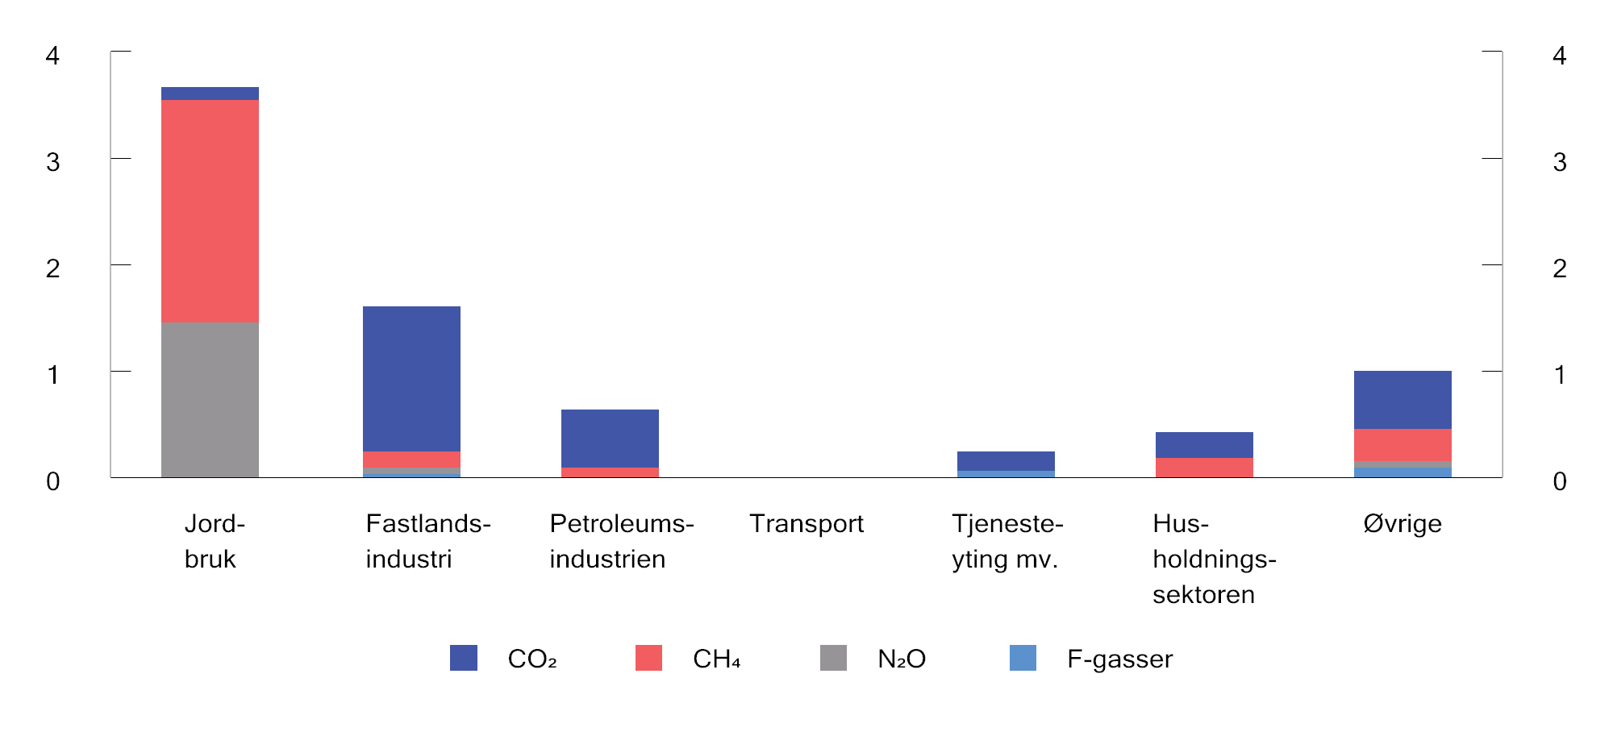
          - Utslipp i Ambisjonsforløpet i ulike sektorer i 2050. Mill. tonn CO2-ekvivalenter
Kilde: Finansdepartementet.
Utslipp av klimagasser kan, i tillegg til ulike former for industriell karbonfangst- og lagring, også motsvares av opptak av klimagasser gjennom karbonlagring i jord eller tilvekst i skog. Rapportert netto opptak av klimagasser i skog og annen arealbruk var i 2022 på 13,7 mill. tonn CO2-ekvivalenter i Norge. Opptaket har variert betydelig over tid. Fremover anslås det å holde seg relativt stabilt, men avta noe etter 2030 og ligge på rundt 13 mill. tonn CO2-ekvivalenter frem til 2050 før opptaket igjen ventes å øke mot slutten av århundret. Det er betydelig usikkerhet, særlig langt frem i tid, og opptaket kan for eksempel påvirkes negativt av klimaendringer gjennom økte forekomster av skogbranner og sykdom. På den annen side kan vekstsesongen bli lengre. Anslagene er basert på en videreføring av historiske trender og dagens arealpolitikk.
Utslippsforløpene illustrerer hvordan utviklingen i resten av verden kan gi Norge betydelig drahjelp på veien mot lavutslippssamfunnet uten å endre innretningen av klimapolitikken i Norge og uten vesentlig endringer i aktivitetsnivået. Hovedtyngden av dagens norske virkemidler er rettet mot utslipp som i Ambisjonsforløpet fases helt ut frem mot 2050. For at utslippene skal kunne gå ytterligere ned, og da særlig fra de mange små utslippskildene som gjenstår, vil det være behov for både nye teknologiske løsninger og videreutvikling av klimapolitikken, blant annet negative utslipp gjennom industriell karbonfangst og -lagring fra omgivelsesluft og biologisk materiale. Samtidig skal det ved vurdering av måloppnåelse av Norges klimamål for 2050 også tas hensyn til effekten av Norges deltakelse i EUs kvotesystem.
Modellbegrensninger
Med en lang tidshorisont og stor usikkerhet er det behov for betydelig forsiktighet i tolkningen av mulig utslippsutvikling, og da særlig størrelsen på utslippene i 2050. Den grove tilnærmingen som bruk av en makroøkonomisk modell nødvendigvis gir, gjør for eksempel at det er betydelig usikkerhet i utviklingen for de mange små utslippskildene. Usikkerheten kan være på både oppsiden og nedsiden.
Modelleringen av utslippsforløpene tar i liten grad hensyn til mulige begrensinger i tilgangen på råstoff, kraft og areal og konsekvenser for natur. Etterspørsel og tilbud etter kraft inngår i modellen, men det er i utslippsforløpene ikke gjort vurderinger eller avveininger av hva forløpene kan ha å si for kraftmarkedet. En kraftig økning i elektrifiseringen av samfunnet vil kunne kreve en betydelig økning i kraftproduksjon og dermed også bruk av areal. Samtidig kan ønsket om mindre nedbygging og mer vern og bevaring av natur legge begrensninger på tilgangen på areal, se nærmere omtale under. Dette kan tilsi at utslippsreduksjonene i forløpene er på den optimistiske siden.

Omstilling og målkonflikter
Omstillingen til et lavutslippssamfunn vil, i tillegg til felles internasjonal innsats, kreve tilgang på kompetent arbeidskraft og øke etterspørselen etter areal, elektrisitet, råvarer og annet materiale. Som omtalt over, fanger modellene i liten grad opp mulige begrensinger i tilgangen på ulike innsatsfaktorer og konsekvenser for natur. Det er derfor behov for å drøfte slike utfordringer og mulige målkonflikter utenfor modellene.
Kraftbalansen
Vekstutsiktene i referanseforløpet og mulighetene for store utslippsreduksjoner frem mot 2060 forutsetter tilgang på fornybar kraft og nettkapasitet. Elektrifisering av samfunnet, nasjonale utslippskutt, næringsutvikling og digitalisering forventes å øke etterspørselen etter kraft. Som omtalt i kapittel 3, er det usikkerhet knyttet til den fremtidige kraftsituasjonen, som vil avhenge av flere forhold både i Norge og Europa. En stor usikkerhet er hvor prissensitivt fremtidig kraftforbruk vil være og hvor mye ny kraftproduksjon som kommer til. Hvis kraftprisen blir høy over tid, blir det alt annet likt mindre lønnsomt å investere i næringsvirksomhet hvor strøm er en vesentlig innsatsfaktor. Samtidig vil høyere kraftpriser øke lønnsomheten av å investere i kraftproduksjon og importere fra utlandet.
En strammere kraftbalanse, altså mindre overskudd av kraft, vil trekke i retning av høyere kraftpriser og øke behovet for import i perioder med lav produksjon. I NVEs langsiktige kraftmarkedsanalyse fra 2023 er det lagt til grunn at kraftbalansen i Norge, i et gjennomsnittlig værår, vil gå mot null i 2030, som følge av lite ny kraftproduksjon og økt kraftforbruk, særlig fra industri. Usikkerheten knyttet til ny kraftproduksjon frem mot 2030 er relativt lav, siden det meste av ny kraftproduksjon krever konsesjon.
Etter 2030 er det større usikkerhet om anslagene for ny produksjonskapasitet. Frem mot 2040 legger NVEs analyse til grunn en styrking av den gjennomsnittlige kraftbalansen som følge av mer produksjon, særlig fra havvind. NVE legger også til grunn ytterligere vekst i strømforbruket etter 2030, og at den største forbruksveksten da vil komme fra hydrogenproduksjon, batteriproduksjon og datasentre. I tillegg til pris- og kostnadsutvikling, og offentlig virkemiddelbruk, vil utbygging av fornybar kraftproduksjon blant annet avhenge av samfunnets aksept og arealbruken dette medfører. Det må også bygges tilstrekkelig nett for at systemet på land skal kunne ta imot den produserte kraften.
Areal, natur og bioressurser
Utbygging av strømnett, nye veier eller industri og annen bebyggelse vil kunne føre til økte utslipp av klimagasser gjennom nedbygging av karbonholdig arealer som skog og myr. I tillegg vil økt utbygging kunne ha negative konsekvenser for natur og biologisk mangfold gjennom mer fragmentering og at leveområder forsvinner. I NIBIOs fremskrivinger av utslipp og opptak fra skog og arealsektoren (se fotnote 14) er disse utslippene ventet å øke noe fremover. I hvor stor grad klimaomstillingen og ønsket om ny industri vil legge beslag på ytterligere areal, eller hva slike inngrep kan ha å si for tapet av natur, er det ikke laget anslag for. Som Teknisk beregningsutvalg for klima peker på i sin sluttrapport foreligger det ikke gode metoder for å studere sammenhengen mellom økonomisk aktivitet og utslipp og opptak i skog- og arealbrukssektoren.
Arealbruksendringer utgjør den største trusselen mot naturmangfoldet. Lavereliggende områder har både det største naturmangfoldet og er de arealene det er mest etterspørsel etter til andre formål som infrastruktur og bebyggelse. De beste jordbruksområdene finnes også på de lavtliggende næringsrike arealene. For naturen betyr ikke bare den økologiske tilstanden på det enkelte areal noe, men også størrelsen og sammenhengen med andre arealer. I tillegg kan utbygging ha konsekvenser utover det arealet som bygges ned eller dyrkes opp siden de ulike økosystemene henger sammen, for eksempel ved at nedbygging påvirker hvilke veier vann renner eller hvordan et samlet område håndterer overvann. Mange endringer vil også være vanskelig å reversere, og en del naturkvaliteter kan gå tapt hvis de først endres.
I den globale omstillingen der alle lands økonomier legges om i retning av lave utslipp, kan det også oppstå knapphet på råstoff som biomasse, metaller og mineraler. Allerede i dag er bioenergi den største fornybare energikilden i Europa. I Norge utgjør bioenergi rundt 6 pst. av energibruken, og ifølge Statistisk sentralbyrå anvendes det om lag 4 mill. tonn biobrensel i Norge hvert år. Bruken av biodrivstoff har økt kraftig og utgjør, ifølge Miljødirektoratet, rundt 14 pst. av totalt drivstoff i veitransport, det meste importert. Bruk av bioenergi gir reduserte direkte utslipp dersom det brukes som erstatning for fossile kilder. For å hindre at uttak fører til utslipp av klimagasser fra arealendringer og tap av biologisk mangfold må råstoffet tas fra arealer som forvaltes bærekraftig. Siden biomasse er en knapp ressurs globalt, bør den anvendes der den har høyest verdi. Avskoging er en betydelig utslippskilde globalt og hogst av tropisk skog for å dyrke vekster som gir bioenergi/drivstoff vil ikke gi reduserte globale utslipp.
Omstillingene og begrensninger på arbeidstilbudet, kraft og bruksareal kan skape konflikter mellom blant annet næringspolitiske mål og klima- og naturmål. Målkonfliktene vil trolig ikke forsvinne, men prising av naturinngrep, reguleringer og vern kan bidra til å balansere disse hensynene.
              - Globale utslippsscenarioer
Både IEA1 og FNs miljøprogram2 presenterer scenarioer for utslippsutviklingen ved ulike antagelser om fremtidig klimapolitikk. Formålet er å belyse hva som kan skje dersom landene viderefører dagens klimapolitikk. I tillegg analyseres mulig utslippsutvikling dersom landene følger opp ulike mål og ambisjoner. Dette suppleres med kravanalyser der det legges til grunn at ulike temperaturmål skal nås.
IEAs «Stated Policy Scenario» (kalt Videreføring i kapittel 2) gir en indikasjon på hvordan energisystemet og utslippene kan utvikle seg dersom nåværende utvikling forsetter. Til tross for flere initiativer i kjølvannet av de høye energiprisene i 2022, vil tiltakene og virkemidlene som er på plass eller som er annonsert, ikke være tilstrekkelig til at landene nødvendigvis når sine mål. Fornybarandelen vil imidlertid fortsette å øke og etterspørselen etter kull reduseres betydelig. Samtidig vil bruken av olje og gass nå toppen før 2030 og avta noe deretter. De globale utslippene anslås i dette scenarioet å avta med rundt 20 pst. frem til 2050, eller i gjennomsnitt 0,8 pst. årlig.
I IEAs «Announced Pledges Scenario» (kalt Ambisjoner i kapittel 2), der det legges til grunn at landene når sine annonserte ambisjoner, anslås globale utslipp å avta med i overkant 2 pst. per år mot 2030 og rundt 4,5 pst. årlig frem mot 2050. Utslippsreduksjonene i avanserte økonomier vil være betydelig høyere, og energirelaterte CO2-utslipp vil i disse landene være tilnærmet netto null i 2050. En slik utvikling samsvarer med at etterspørselen etter energi flater ut som følge av økt energieffektivisering og mer bruk av fornybar energi. Samtidig øker forbruket av elektrisitet betydelig, mens etterspørselen etter fossile brensler avtar raskt, og da særlig etterspørselen etter kull. Det vil fremdeles være et stort behov for økt innsats frem mot 2050 for å kunne ferdigstille løsninger som i dag er på demonstrasjonsstadiet, selv om IEA har nedjustert det fremtidige behovet for å utvikle teknologier som i dag kun er på et tidlig stadium. Det gjelder særlig teknologi som kan bidra til utslippsreduksjoner i skipsfart, luftfart og prosessindustri, slik som løsninger med alternative energibærere og karbonfangst og -lagring.
I scenarioet der landene når sine ambisjoner, fases bruken av fossile brensler til industriproduksjon ut i 2050 og erstattes med økt bruk av elektrisitet og bioenergi. Kraftkrevende industri forblir avhengig av noe kull og en del gass i 2050. Samtidig antas teknologier som fangst, lagring og utnyttelse av CO2 og hydrogen å bli tilgjengelig mot 2050. Etterspørselen etter industriprodukter antas i tillegg å avta som en følge av forbedringer i prosesser og materiale og mer ombruk og gjenvinning av råstoff og materiale (sirkularitet). Teknologier for å elektrifisere transportsektoren har allerede kommet langt, særlig innenfor veigående transport, og det antas at utviklingen tiltar og at bruken av hydrogen etter hvert øker markant. Bruken av bioenergi antas derimot å holde seg rimelig stabil fremover. Et skifte fra private til kollektive transportmidler begrenser behovet for reiser med private kjøretøy. Innen ikke-veigående transport, som sjøtransport, luftfart og bygg- og anleggsvirksomhet, hvor teknologiutviklingen har kommet noe kortere, utpekes energieffektivisering, sammen med elektrifisering, økt bruk av bioenergi og hydrogen, som mulige løsninger.
IEAs analyse begrenser seg til å se på energirelaterte utslipp. Det innebærer blant annet at jord-, skog- og annen arealbruk ikke inngår. FNs klimapanel peker på en rekke tiltak som kan begrense utslippene og øke opptaket i denne sektoren som er rimelige og kan innføres raskt, blant annet bedre forvaltning av skog, og vern og restaurering av økosystemer. Redusert avskoging i tropiske regioner kan gi de største utslippsreduksjonene.
1 IEA (2023), World Energy Outlook 2023.
2 FNs miljøprogram (UNEP), Emissions gap report 2023.
[Boks slutt]
              - Forutsetninger i utslippsforløpene for Norge
Utslippsforløpene for Norge tallfester en mulig utvikling basert på ulike forutsetninger om økonomiske og teknologiske forhold i Norge og internasjonalt frem til 2060. Forløpene tar utgangspunkt i utslippsfremskrivingene presentert i Nasjonalbudsjettet 2023, frem til 2030–2035, men er oppdatert i tråd med anslag for befolkningsutvikling og økonomi som i referanseforløpet for norsk økonomi i meldingen for øvrig.
Utslippsforløpene bygger på informasjon fra utslippsregnskapet, retningslinjene for rapportering vedtatt av partene under FNs klimakonvensjon og nasjonalregnskapet fra Statistisk sentralbyrå. Nasjonalregnskapet utgjør datagrunnlaget for Statistisk sentralbyrås økonomiske modell, SNOW, som brukes i arbeidet med utslippsfremskrivingene og -forløpene. SNOW er en generell likevektsmodell for norsk økonomi der økonomien er delt inn i om lag 70 sektorer som foredler arbeidskraft, kapital, naturressurser og ulike energivarer til innsatsfaktorer og ferdigvarer. Produserte varer kan brukes hjemme eller omsettes internasjonalt til gitte verdensmarkedspriser. Produksjon og forbruk gir utslipp av CO2, metangass, lystgass og fluorholdige gasser, i tråd med utslippsregnskapet fra Statistisk sentralbyrå.
Sammenlignet med fremskrivingene i Nasjonalbudsjettet 2023 er i tillegg utslippsforløpene oppdatert med nye verdier for oppvarmingspotensialet fra lystgass-, metan- og fluorholdige gasser regnet til CO2-ekvivalenter, i tråd med FNs klimapanels femte hovedrapport (AR5).
For årene etter 2030–35 bygger utslippsforløpene på ulike forutsetninger om klimapolitikken og teknologiutvikling internasjonalt. Antagelsene om teknologiutviklingen baserer seg i stor grad på utslippsscenarioene til IEA. I forløpene er det lagt til grunn at dagens nasjonale klimapolitiske virkemidler ligger fast.
I Videreføringsforløpet følger teknologiutviklingen internasjonalt historiske trender. Det gir over tid reduserte utslipp ved at lavutslippsteknologier gradvis erstatter produksjon basert på fossilt brennstoff. Mindre bruk av fossilt brennstoff reduserer utslippene av CO2, metan og lystgass. I tillegg legges det til grunn at det lykkes å redusere metanutslipp fra landbruket når metanhemmere introduseres i fôret til drøvtyggere. Utslipp av fluorgasser forutsettes utfaset i tråd med EUs reviderte fluorgassforordning. Prisene på kvoter i EUs kvotesystem følger samme utvikling som lagt til grunn i Nasjonalbudsjettet 2023.
I Ambisjonsforløpet legges det til grunn at opptrappingen av innsatsen globalt fører til at flere lavutslippsløsninger blir kommersielt lønnsomme. Det gjør det mulig å erstatte fossilt brensel i transportsektoren og i industrien med elektrisitet, hydrogen, bioenergi eller andre utslippsreduserende løsninger. Prisene på kvoter i EUs kvotesystem antas å øke raskt fra 2035 til rundt 5 000 kroner i 2050. Prosessutslipp fra kraftkrevende industri og avfallsforbrenning håndteres ved at teknologier for karbonfangst og -lagring blir tilgjengelige til lavere kostnader. De nye løsningene gjør at også utslipp av metan og lystgass fra forbrenning av fossilt brennstoff fases ut. I tillegg antas det at det vil komme teknologiforbedringer som reduserer utslippene av lystgass fra landbruket noe. Det er imidlertid ikke gjort en systematisk vurdering av andre utslippsreduserende teknologier, utover de energirelaterte teknologiene som IEA omtaler.
[Boks slutt]

Fordeling
Alle skal få del i velstandsutviklingen
Høy samlet verdiskaping er viktig, men ikke tilstrekkelig, for høy velferd. Den samlede velferden i befolkningen avhenger også av hvordan verdiene fordeles. Velferden påvirkes dessuten av flere forhold enn de som inngår i målt inntekt og formue, slik som helse, utdanning, trygghet, sosialt nettverk og naturgoder.
Norge har klart å kombinere høy økonomisk vekst og lav ulikhet. Det viser både offisiell statistikk og bredere indikatorer for levekår og livskvalitet. Den nordiske modellen med lav lønnsulikhet og omfattende, skattefinansierte velferdsordninger gir både trygghet, fleksibilitet og omstillingsevne. Dette har bidratt til at Norge er et av landene i verden med høyest velstandsnivå og samtidig minst forskjeller i levekår, og et land som oppfattes som godt å bo i. Norge har gjennom en årrekke kommet svært godt ut i FNs levekårsundersøkelse.
Ulikheten i Norge har økt noe de siste 30 årene, men mindre enn i mange andre land. Den økte ulikheten kan delvis forklares med at kapitalinntektene har økt og lønnsandelen har falt, mens eierskapet til kapital har blitt mer konsentrert. Samtidig har fordelingen av lønnsinntekter blitt noe skjevere. Internasjonale drivkrefter som globalisering, teknologisk utvikling med såkalt vinneren tar alt-teknologier og økt markedskonsentrasjon trekker i retning av økt ulikhet.
I møte med disse globale drivkreftene stilles fordelingspolitikken overfor nye utfordringer. Dette forsterkes av at det er blitt mer krevende å omfordele gjennom skattesystemet. Kapitalen kan lett flyttes over landegrenser, og multinasjonale selskaper kan utnytte forskjeller i skatteregler mellom land. Det setter begrensninger på hvor langt en kan gå i å skattlegge kapital og selskaper. Samtidig vil den demografiske utviklingen gi knapphet på arbeidskraft, økte utgifter og lavere skatteinntekter i tiårene fremover. Også klimautfordringen er altomfattende og kan ha virkninger på fordeling.
Ansvaret for å opprettholde en god fordeling av velferd og inntekt er fordelt på flere politikkområder. En koordinert lønnsdannelse bidrar til jevn fordeling av lønnsinntekter. Konkurransepolitikken skal så langt som mulig bidra til at markedskreftene virker til det beste for samfunnet og hindre at enkeltaktører gis mulighet til å utnytte markedsmakt. Et omfordelende skattesystem, gode overføringsordninger og velferdstjenester som er tilgjengelig for alle uansett inntekt, er avgjørende for en god fordeling og at alle skal få mest mulig like muligheter til å leve gode liv.
Dette kapittelet redegjør for begrepene velferd, livskvalitet, fordeling og ulikhet, se avsnitt 6.1. Deretter beskrives utviklingen i økonomisk ulikhet i Norge, se avsnitt 6.2. I avsnitt 6.3 omtales inntekt over livsløpet, inntektsmobilitet og vedvarende lavinntekt. Til slutt i avsnitt 6.4 trekkes noen av de viktigste driverne for økonomisk ulikhet frem.

Velferd, livskvalitet, fordeling og ulikhet
Velferd er ikke entydig definert. For et individ avhenger velferden, eller livskvaliteten, blant annet av subjektive komponenter som tilhørighet, mening og mestring, og objektive komponenter som materielle goder, utdanning, fritid, helse, naturgoder, trygghet og sosiale relasjoner. Mange av komponentene som bestemmer den enkeltes livskvalitet, er vanskelige å måle. Livskvaliteten, for den enkelte og for samfunnet, er derfor vanskelig å oppsummere i ett entydig tall.
Det er likevel utviklet flere mål som fanger opp ulike måter å måle velferd på, og dette har fått økt oppmerksomhet i mange land. FNs Human Development Index (HDI) måler livskvalitet langs dimensjonene helse, utdanning og levestandard. Norge er helt i toppen av rangeringen. FN publiserer også en HDI-indeks som justerer for ulikhet i de forskjellige dimensjonene. Også langs dette målet er Norge helt i toppen. HDI-indeksen fanger opp noen sentrale mål på livskvalitet, men ikke alle. OECDs Better Life Index (BLI) fanger opp viktige aspekter som blant annet bolig, trygghet og tilfredshet ved livet. Norge scorer igjen svært høyt på nær alle målene.
På tross av at Norge gjennomgående scorer høyt på internasjonale mål på målt livskvalitet, er den ikke nødvendigvis jevnt fordelt i befolkningen. For eksempel viser de nasjonale målingene av livskvalitet, som gjennomføres av Statistisk sentralbyrå, blant annet at personer med lav inntekt, personer som står utenfor arbeidslivet, personer med helseplager, enslige og ikke-heterofile har lavere livskvalitet enn befolkningen for øvrig. Det er grunn til å tro at faktorene som er nevnt her, henger sammen og påvirker hverandre.
Resten av kapittelet fokuserer hovedsakelig på fordelingen av materielle goder. Som oftest henger fordelingen av materielle goder og velferd sammen, men ikke alltid. For eksempel kan noen tiltak jevne ut den totale velferden uten å gjøre inntektsfordelingen jevnere. At noen velger økt tid med familien på bekostning av økt inntekt, innebærer ikke et velferdstap, men kan i noen tilfeller innebære økt økonomisk ulikhet. Dette er særlig relevant i analyser av arbeidsinsentiver og yrkesdeltagelse. Det antas likevel at den samlede velferden i samfunnet øker når verdiene er jevnere fordelt.
Økonomiske forskjeller mellom individer kan rettferdiggjøres med at det er et resultat av forskjellig innsats. Ulikhet kan også rettferdiggjøres med at det kan bidra til utvikling i seg selv. For eksempel er en viss ulikhet nødvendig for å opprettholde økonomiske insentiver til arbeid og investeringer. Verdiskaping avhenger blant annet av den enkeltes evne til og ønske om å arbeide, investere og ta risiko. Omfordeling påvirker disse insentivene. For eksempel vil høy skatt på arbeid gjøre det mindre attraktivt å jobbe. Høyere skatter på selskapsoverskudd kan føre til at lønnsomme investeringer ikke gjennomføres fordi de ikke er lønnsomme etter skatt. I tillegg kan bedrifter flytte virksomhet til andre land dersom skattenivået i Norge avviker for mye fra nivået i andre land. Av slike grunner blir ofte omfordeling og økonomisk vekst satt opp mot hverandre som en målkonflikt.
På den annen side kan omfordeling som bidrar til å opprettholde velferden til enkeltpersoner i uforutsette situasjoner, styrke viljen til å ta risiko og evnen til omstilling i samfunnet. Jevn fordeling kan også ha betydning for tilliten i samfunnet, oppslutningen om velferdsstaten og for den økonomiske og politiske stabiliteten. Stor ulikhet kan på sin side føre til at de fattigste ikke får utnyttet sitt potensial, samt til konflikt og politisk ustabilitet som svekker økonomisk vekst.

Økonomisk ulikhet i Norge
Norge har lenge hatt relativt jevn inntektsfordeling sammenlignet med andre land, men også i Norge har ulikheten økt noe over tid. De siste 20 årene har inntektsveksten vært klart svakest for dem med lavest inntekt og sterkest i toppen av inntektsfordelingen, se figur 6.1. I figuren er befolkningen delt i grupper etter ekvivalent inntekt etter skatt. Se nærmere forklaring i boks 6.1 og 6.2. Utviklingen i ulikhet i et lengre perspektiv diskuteres i boks 6.3.
              - Ulike typer husholdninger kan sammenlignes ved å bruke ekvivalentinntekt
Husholdninger er forskjellige. Noen består av én person, andre er par og noen har barn. Ulike typer husholdninger trenger forskjellige inntekter for å opprettholde den samme levestandarden. For å kunne gjøre sammenligninger på tvers av husholdninger, er det vanlig å ta hensyn til antall personer i hver husholdning.
I praksis betyr dette at inntekten til husholdningen blir delt på antall såkalte forbruksenheter. En forbruksenhet er vekter som tar høyde for at en større husholdning trenger en høyere inntekt for å opprettholde den samme levestandarden. Samtidig er det stordriftsfordeler ved å bo flere sammen. Én husholdning trenger som oftest bare én vaskemaskin, ett kjøkken osv. For å komme frem til vektene brukes såkalte ekvivalensskalaer.
Det finnes ulike typer ekvivalensskalaer, men EU-skalaen er mye brukt. Her får den første voksne i husholdningen vekt lik 1, den neste får vekt lik 0,5, mens hvert barn har vekt lik 0,3. En husholdning med to voksne og to barn består dermed av 2,1 forbruksenheter. Dette betyr at de må ha 2,1 ganger så høy inntekt som en enslig for å opprettholde det samme forbruket.
La oss si at denne familien har en samlet årsinntekt etter skatt på én million kroner. Ekvivalentinntekten blir dermed 1 000 000/2,1 = 476 000 kroner. Alle i husholdningen blir tildelt denne inntekten.
I tabellen under er husholdningene delt inn i ti like store grupper rangert etter ekvivalentinntekt. Tallene viser hvilken ekvivalentinntekt som skiller gruppene. For eksempel har ti pst. av husholdningene i Norge en ekvivalentinntekt på under 259 000 kroner. Medianen er på 446 000 kroner, mens de ti pst. høyeste ekvivalentinntektene ligger over 727 000 kroner. Familien i eksempelet over ville altså havnet omtrent midt i befolkningen.
            - Grenseverdi for ekvivalentinntekt etter skatt (EU-skala). Kroner. 20221
02J1xt1
Grupper av husholdninger rangert etter inntekt | Inntekten som skiller gruppene  (grenseverdi)
P10 (lavest inntekt) | 259 000
P20 | 319 000
P30 | 366 000
P40 | 406 000
P50 (median) | 446 000
P60 | 488 000
P70 | 539 000
P80 | 608 000
P90 (høyest inntekt) | 727 000
1 Studenthusholdninger og aleneboende barn under 18 år er ikke inkludert.
Kilde: Statistisk sentralbyrå.
[Boks slutt]
For de ti prosent rikeste har realinntekten økt med nærmere 40 pst. fra 2004 til 2022, mens økningen har vært i underkant av 20 pst. for de ti prosent fattigste. Den rikeste prosenten er utelatt her, ettersom de reelle inntektene for denne gruppen er krevende å måle, se nærmere omtale under.
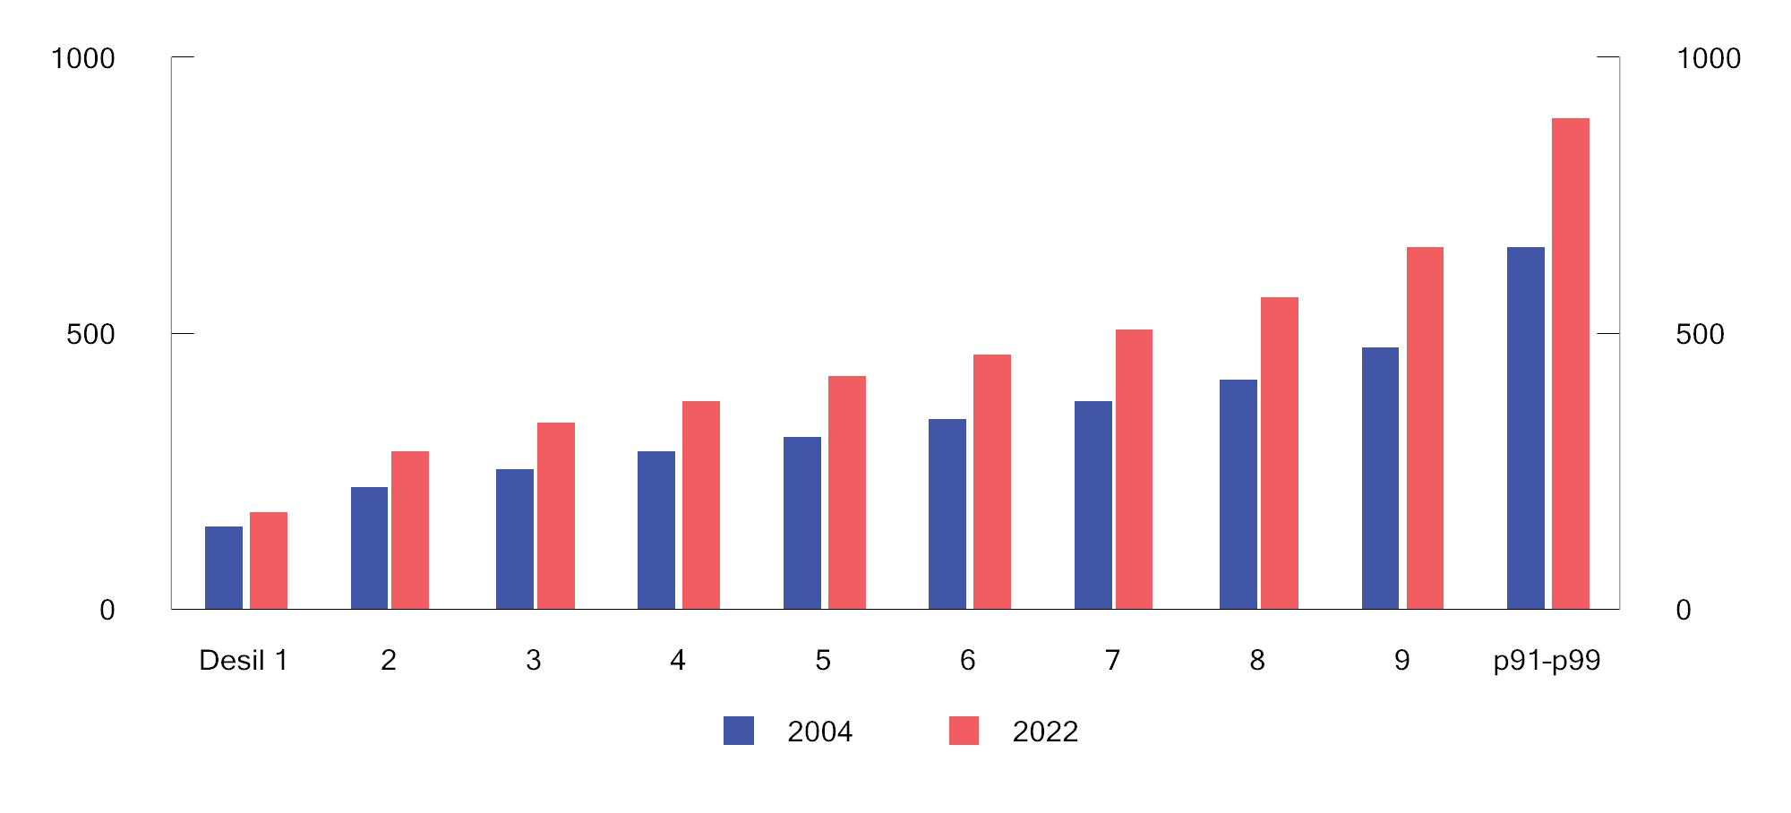
          - Gjennomsnittlig inntekt etter skatt i ulike inntektsdesiler 2004 og 2022. Topp 1 pst. er utelatt. Tusen 2022-kroner1
1 Inntektene er justert for antall personer i husholdningene og sammensetningen av voksne og barn. Negative beløp er satt til null. Omfatter bosatte i privathusholdning ekskl. studenthusholdninger.
Kilder: Statistisk sentralbyrå og Finansdepartementet.
En alternativ måte å illustrere utviklingen på, som ikke påvirkes av utviklingen helt i bunnen og toppen av fordelingen, er vist i figur 6.2. Her vises utviklingen i realinntekt på tre steder i inntektsfordelingen; inntekter som ligger akkurat på grensen mellom niende og tiende desil (P90), mellom første og andre desil (P10) og medianinntekten (P50). Se boks 6.1 for nærmere forklaring av persentilgrensene. Også dette ulikhetsmålet viser at forskjellene har økt. I perioden 2004 til 2022 har realinntekten økt med i underkant av 40 pst. for en person som har høyere inntekt enn 90 pst. av alle andre i inntektsfordelingen (P90). En person som har lavere inntekt enn 90 pst. av alle andre (P10), har hatt enn realinntektsvekst på i underkant av 30 pst. Forskjellene økte særlig i årene 2010–2015. Forholdstallet P90/P10 økte i denne perioden fra om lag 2,6 til om lag 2,8, se figur 6.4.
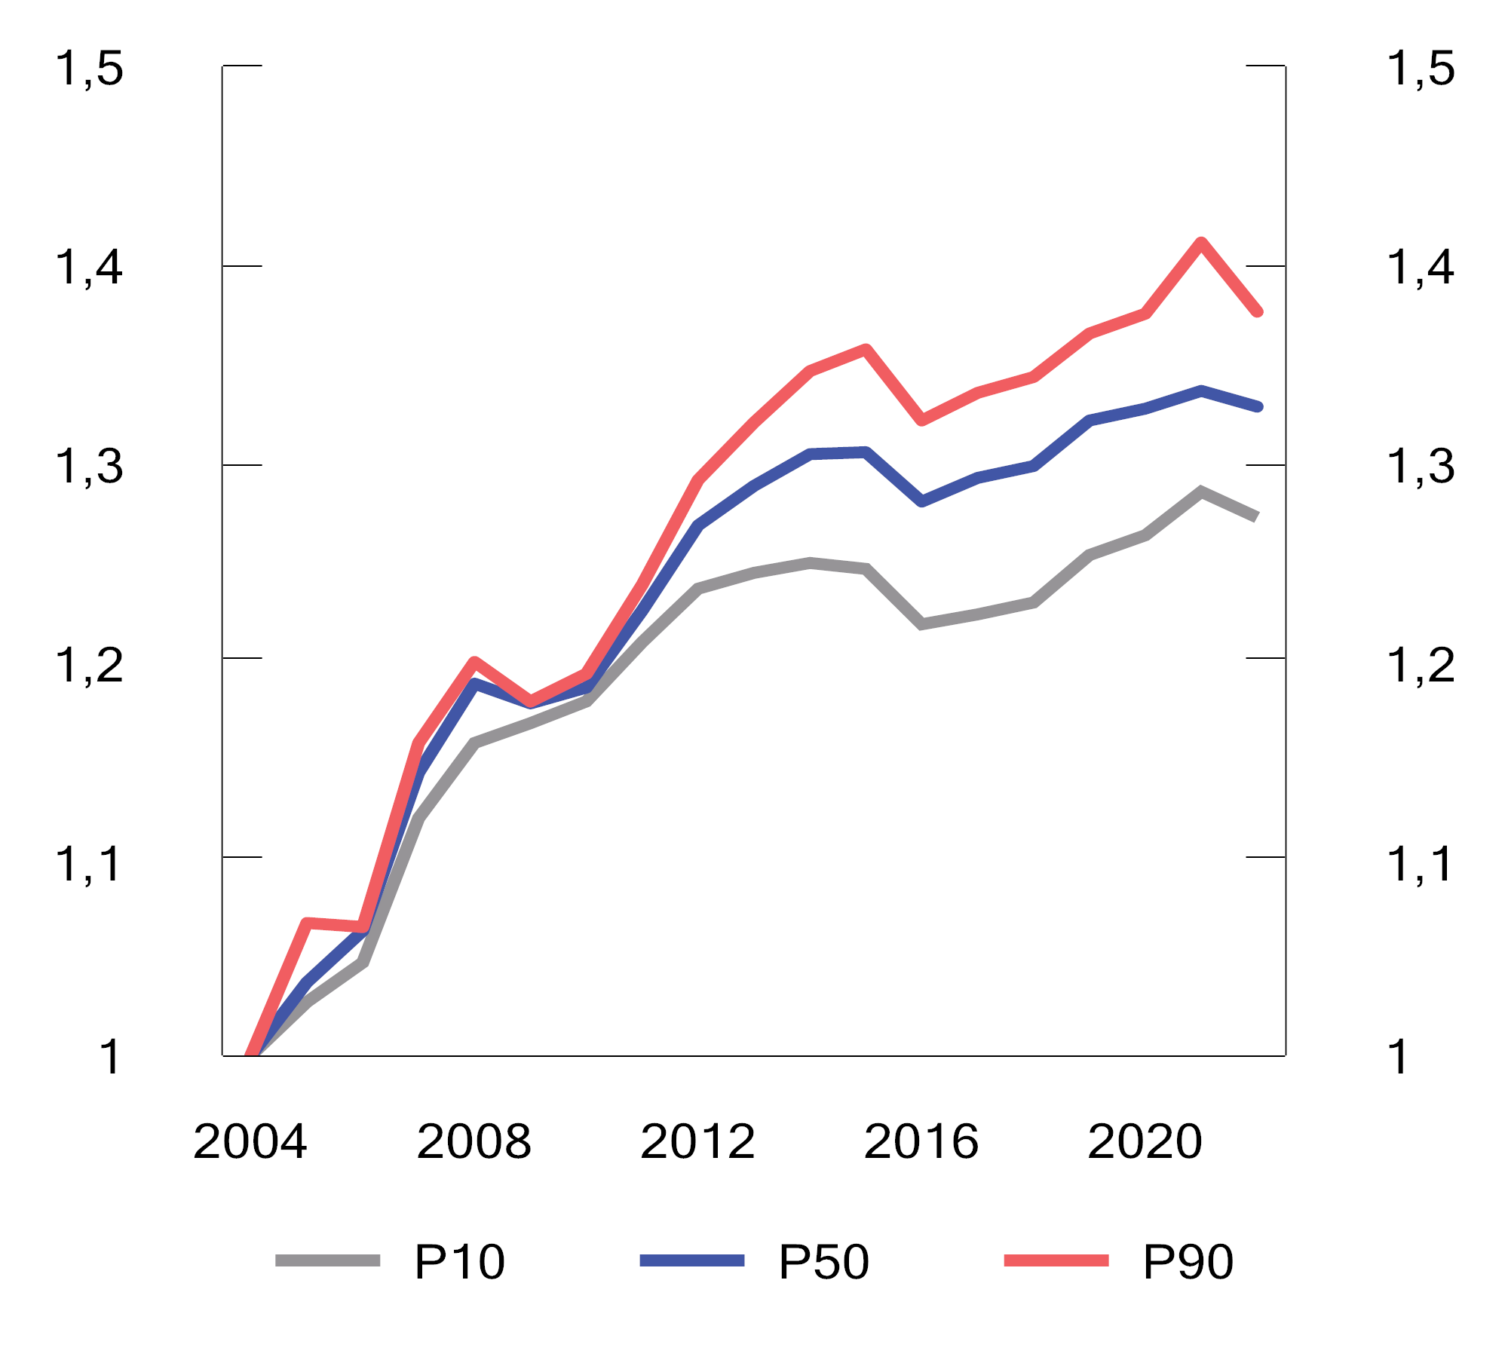
          - Utvikling i realinntekt i ulike deler av inntektsfordelingen. Indeks (2004=1). 2004–20221
1 Inntektene er etter skatt og justert for antall personer i husholdningene og sammensetningen av voksne og barn. Negative beløp er satt til null. Omfatter bosatte i privathusholdning ekskl. studenthusholdninger.
Kilder: Statistisk sentralbyrå og Finansdepartementet.
De som har høyest inntekt, målt som den øverste prosenten, skiller seg ut med langt høyere nivå og store årlige svingninger i inntekt, se figur 6.3. I årene 2004 til 2022 har gjennomsnittsinntekten for denne gruppen variert fra under 2 mill. kroner til nærmere 6 mill. kroner (målt i faste 2022-kroner). I samme periode har gjennomsnittsinntekten for resten av 10. desil økt fra om lag 700 000 2022-kroner til om lag 900 000 kroner. De store årlige svingningene i toppen må ses i sammenheng med endringer i skattereglene, og hvordan inntekt blir målt. En stor andel av inntektene til denne gruppen er avkastning på kapital, som måles som inntekt først når den realiseres på personlig eiers hånd, se boks 6.4. Selskapsoverskudd som ikke deles ut som utbytte, gir grunnlag for verdistigning på aksjene og regnes som inntekt hos eierne først når aksjen selges eller overskuddet senere deles ut som utbytte. Dette bidrar til å undervurdere de reelle inntektene, særlig helt i toppen av fordelingen, se også avsnitt 6.2.2.
Tilpasninger i utbytteuttak gir store utslag på den målte ulikheten. Blant annet førte endringene i perioden rundt skattereformen i 2006, da utbytteskatten ble innført, til store tilpasninger. Før reformen ble det tatt ut store aksjeutbytter som senere ble skutt inn i virksomhetene igjen. I årene etter ble det tatt ut mye innskutt kapital (skattefritt) og lave utbytter. Tilsvarende ble det tatt ut store utbytter før de varslede økningene i utbytteskatten i 2016 og 2022.
Ifølge den offisielle inntektsstatistikken, som kun omfatter kapitalavkastning som er realisert på personlig eiers hånd, mottok den øverste prosenten av inntektsfordelingen i 2005 om lag 17 pst. av samlet markedsinntekt (arbeids- og kapitalinntekt før skatt og overføringer). I år uten ekstraordinære utbytteuttak har andelen ligget på i underkant av ti pst. Flere studier har pekt på at denne andelen er langt høyere dersom inntektsbegrepet utivdes til å inkludere tilbakeholdte selskapsoverskudd fordelt på personlige eiere. Aaberge mfl. (2021) anslår at den øverste prosenten mottok 19 pst. av samlet markedsinntekt i 2018, noe som er mer enn det dobbelte av det som fremgår av offisiell statistikk.
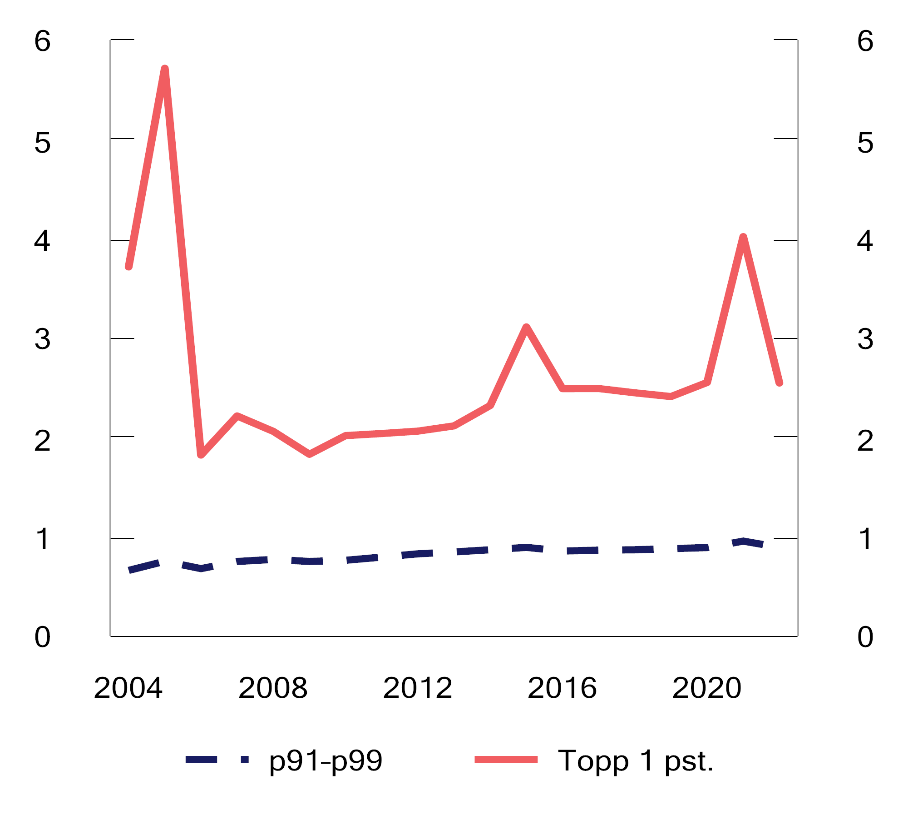
          - Gjennomsnittlig inntekt etter skatt blant topp 1 prosent og resten av inntektsdesil 10 (91.–99. persentil). Mill. 2022-kroner. 2004–2022 1
1 Inntektene er justert for antall personer i husholdningene og sammensetningen av voksne og barn. Negative beløp er satt til null. Omfatter bosatte i privathusholdning ekskl. studenthusholdninger.
Kilder: Statistisk sentralbyrå og Finansdepartementet.
Inntektsfordelingen kan sammenfattes i ulike mål, se boks 6.2. Figur 6.4 viser utviklingen i ulike mål på ulikhet i perioden 1992–2022.
Samlet sett har ulikheten økt med 16 pst. i perioden 1992 til 2022, målt med den mye brukte Gini-koeffisienten. Gini-koeffisienten vil være mellom 0 og 100, og tar verdien 0 hvis alle har lik inntekt og 100 hvis én person har all inntekt. I perioden 1992 til 2022 har ulikheten målt ved Gini-koeffisienten økt fra 21,9 til 25,3. Utviklingen i Gini-koeffisienten gjenspeiler i stor grad utviklingen i inntektene til den øverste prosenten, jf. figur 6.3. Det samme bildet får man dersom man ser på forholdet mellom inntekten i de øverste og nederste 20 prosentene (S80/S20). I 1992 var inntektene i toppen 3,1 ganger inntektene i bunn. I 2022 hadde dette forholdet økt til 3,6. Denne indikatoren fanger kun opp utviklingen i bunn og topp, og også her følger utviklingen i stor grad utviklingen i toppen av inntektsfordelingen.
Ulikheten har økt også dersom en ser bort fra de 10 pst. laveste og høyeste inntektene (indikatoren P90/P10). Dette bekrefter i stor grad bildet i figurene 6.1 og 6.2 av at inntektsspredningen har økt jevnt i hele befolkningen, og at det ikke bare er avstanden mellom de aller høyeste og laveste inntektene som er økt.
Utfordringene med å måle inntektene til personer i toppen av inntektsfordelingen gjør det krevende å si noe om nivå og utvikling i faktisk, underliggende ulikhet. De neste avsnittene vil derfor gå nærmere inn på ulikhetsutviklingen for hhv. lønnsinntekt og kapital. I avsnitt 6.4.3 beskrives fordelingen mellom lønn og kapital.
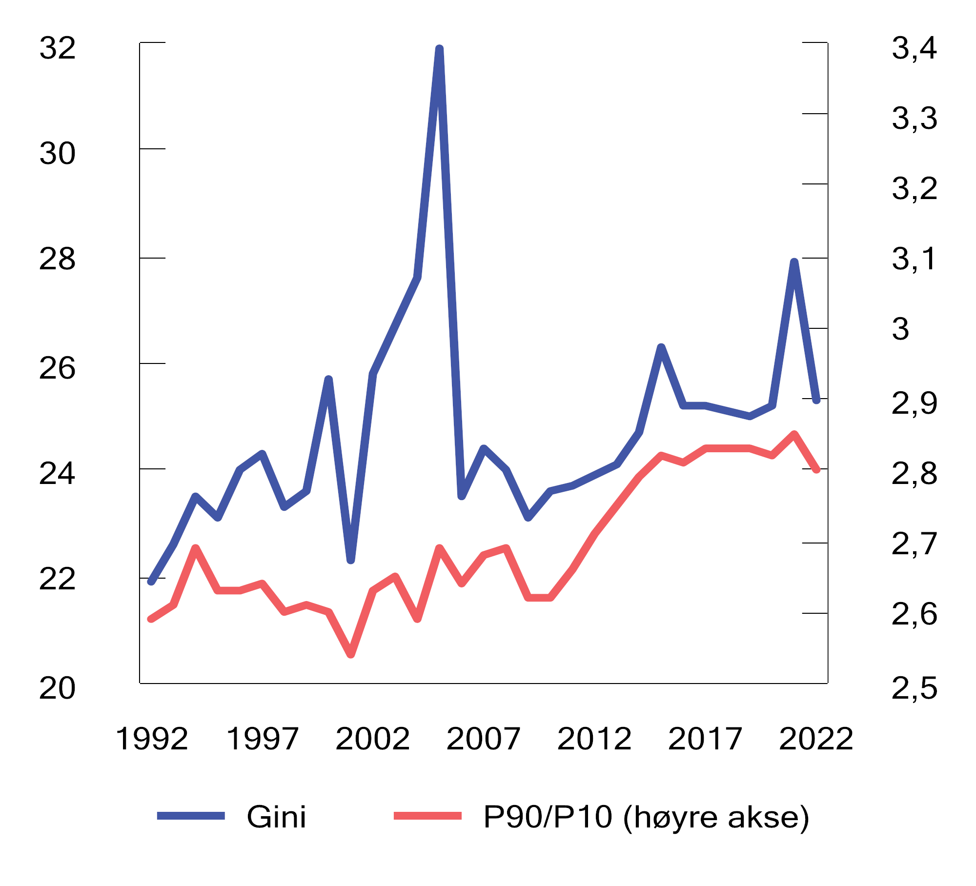
          - Ulikhetsmål for inntekt etter skatt per forbruksenhet. 1992–20221
1 Inntektene er justert for antall personer i husholdningene og sammensetningen av voksne og barn. Negative beløp er satt til null. Omfatter bosatte i privathusholdning ekskl. studenthusholdninger.
Kilder: Statistisk sentralbyrå og Finansdepartementet.
              - Indikatorer for måling av ulikhet
Gini-koeffisienten er det mest brukte målet på fordeling av økonomiske ressurser. Fordelen med Gini-koeffisienten er at man får ett oppsummerende mål på hele fordelingen. Koeffisienten tar verdien 1 når all inntekt tilfaller én person, og verdien 0 dersom all inntekt er helt likt fordelt i befolkningen. Endringer i Gini-koeffisient er ikke alltid så lett å tolke, men kan illustreres ved følgende eksempel: En omfordeling fra fattige til rike der alle personer betaler inn et likt kronebeløp tilsvarende 20 pst. av gjennomsnittsinntekten, og dette fordeles ut igjen slik at hver person mottar 20 pst. av sin egen inntekt, vil isolert sett øke Gini-koeffisienten med 20 pst.1
Desiler og persentiler er like store grupper rangert fra lavest til høyest inntekt eller formue. Det er vanlig å dele befolkningen opp i ti (desiler) eller 100 (persentiler) grupper. For eksempel består desil 1 av de ti prosent med lavest inntekt eller formue. Man kan benytte mål for gjennomsnittet innad i gruppene eller verdien som markerer grensen mellom gruppene.
P90/P10 er forholdstallet mellom inntekten til den personen som befinner seg mellom desil 9 og 10 (P90), og personen som befinner seg mellom desil 1 og 2 (P10) i inntektsfordelingen. Dette målet påvirkes dermed ikke av inntektene til de ti pst. av befolkningen med høyest inntekt og de ti pst. med lavest inntekt.
S80/S20 er forholdstallet mellom den samlede inntekten til de 20 pst. av befolkningen som har høyest inntekt, og den samlede inntekten til de 20 pst. som har lavest inntekt. I motsetning til P90/P10 utelater ikke dette målet verdiene i ytterkantene av fordelingen.
1 Tankeeksperimentet er inspirert av Aaberge, R., Mogstad, M., Vestad, O. L., & Vestre, A. (2021). Økonomisk ulikhet i Norge i det 21. århundre. Statistisk sentralbyrå.
[Boks slutt]

Lav, men økende lønnsulikhet
Lønnsinntekt er den viktigste inntektskomponenten for de fleste. Når man analyserer lønnsulikheten, utelukker man kapitalinntekter som varierer svært mye fra år til år og skaper utfordringer for den offisielle måten å måle inntekt på, jf. drøftingen i forrige avsnitt. Utviklingen i lønnsulikhet kan måles mer presist og er dessuten mer stabil over tid.
Det er imidlertid også problemer ved å se på lønnsulikheten separat. For eksempel kan personer som går fra offentlige ytelser til en relativt lavt lønnet jobb, bidra til at lønnsulikheten går opp. Dette er fordi den lavt lønnede jobben, som blir en del av statistikken, øker antallet lavt lønnede og dermed den målte lønnsulikheten. Lønnsulikhet bør derfor analyseres i kombinasjon med andre former for ulikhet.
Det er lav lønnsulikhet i Norge sammenlignet med de fleste andre land. Figur 6.5 viser hvor mye ulike grupper tjener i forhold til medianinntekt i noen utvalgte land. Innenfor det røde området befinner 80 pst. av lønnstagerne seg, og medianlønnen er satt til én. Norge har en sammenpresset lønnsfordeling i internasjonal sammenheng. Dette er tilfellet både i toppen og i bunnen av fordelingen.
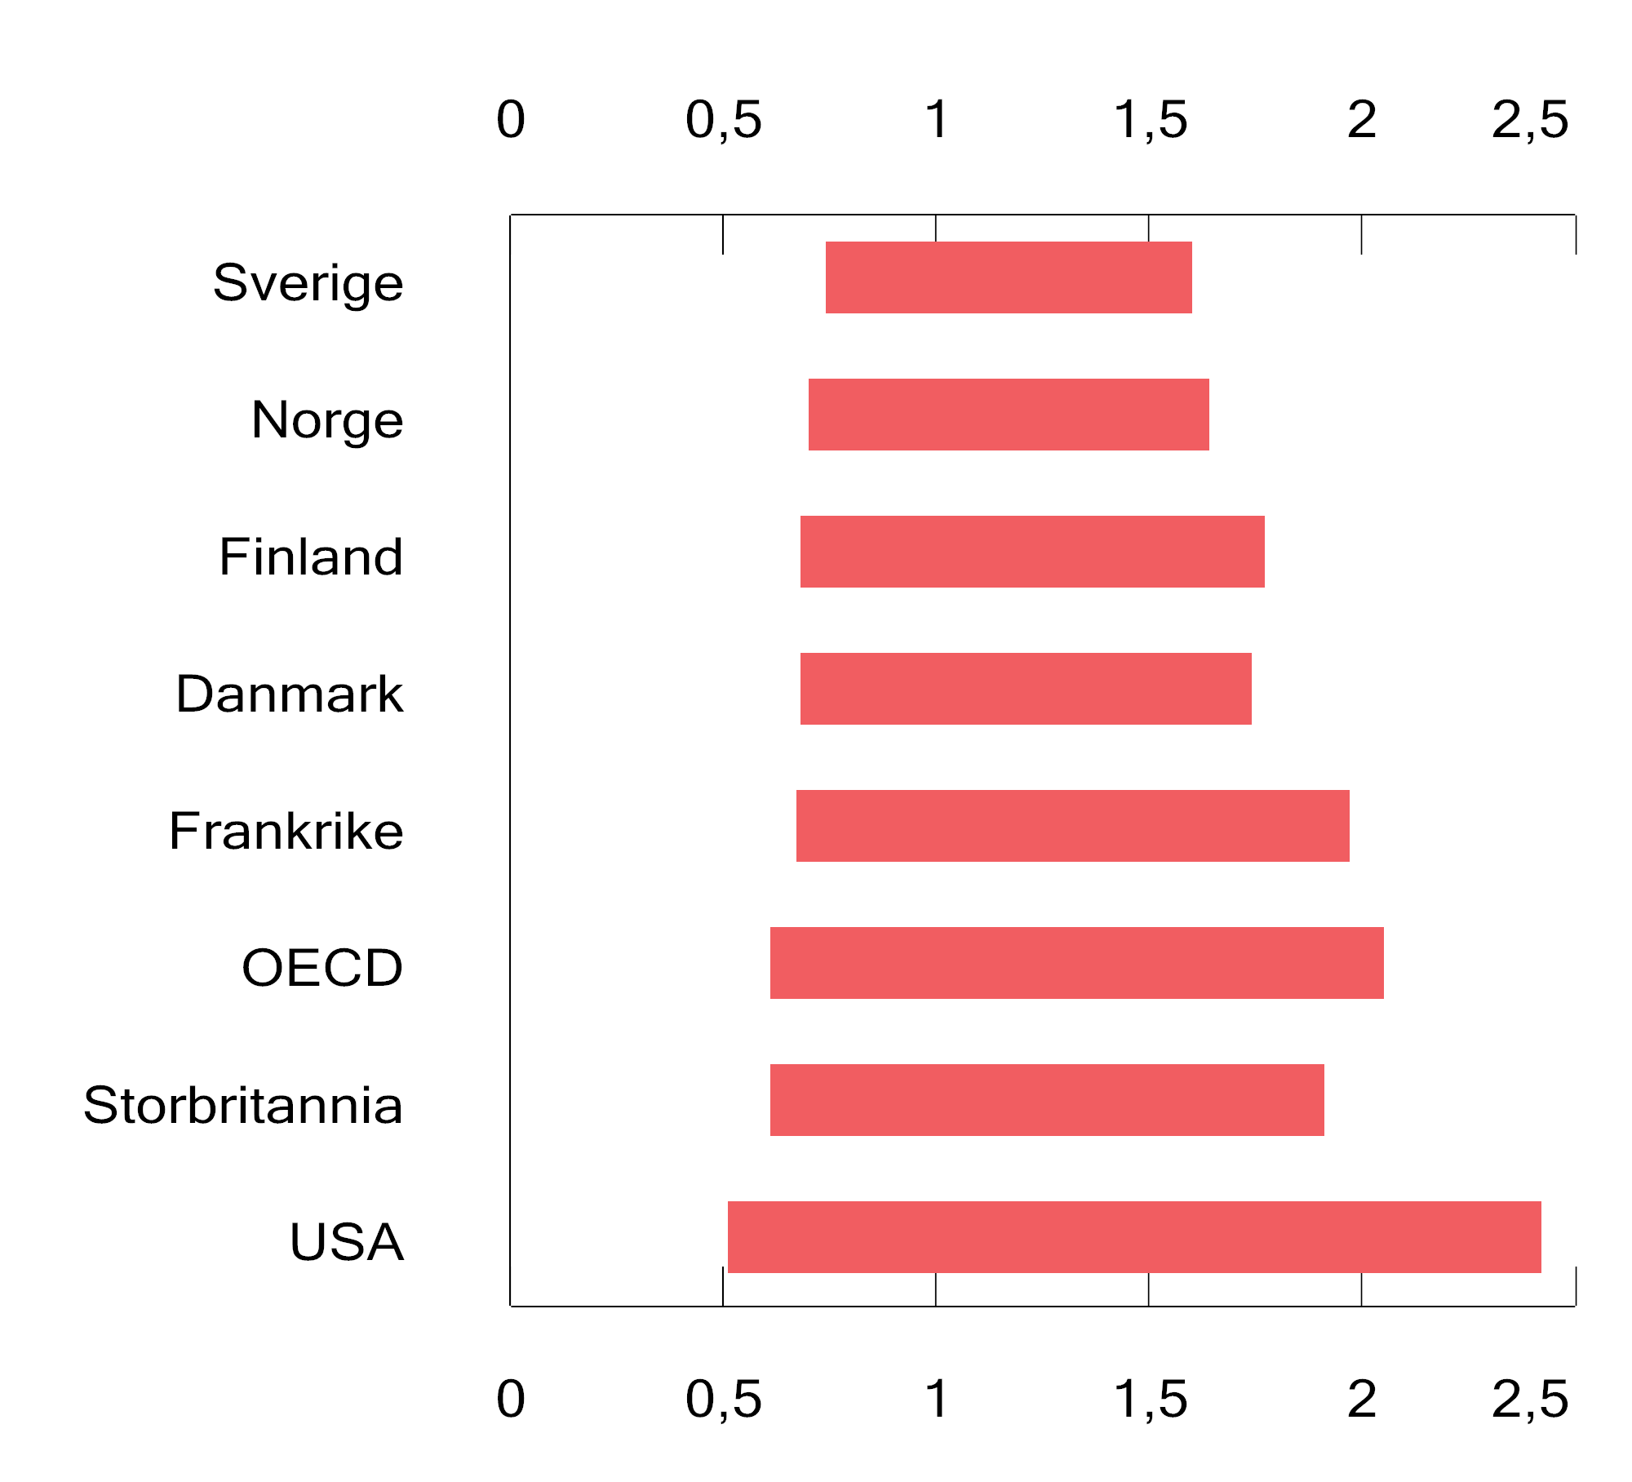
          - Lønnsspredning i utvalgte land og gjennomsnittet for OECD-land. 20211
1 Spredningsmål for lønnsinntekt blant heltidsansatte lønnstakere. Større rødt område betyr mer ulikhet. P10 og P90 relativt til medianen.
Kilde: OECD (2021), «Earnings: Gross earnings: decile ratios (Edition 2020)», OECD Employment and Labour Market Statistics (database).
Lønnsulikheten er imidlertid voksende i Norge. Det er blitt større forskjeller mellom de som tjener relativt lite og de som tjener mye. Figur 6.6 viser lønnsulikheten målt med Gini-koeffisienten, se boks 6.2 for forklaring.
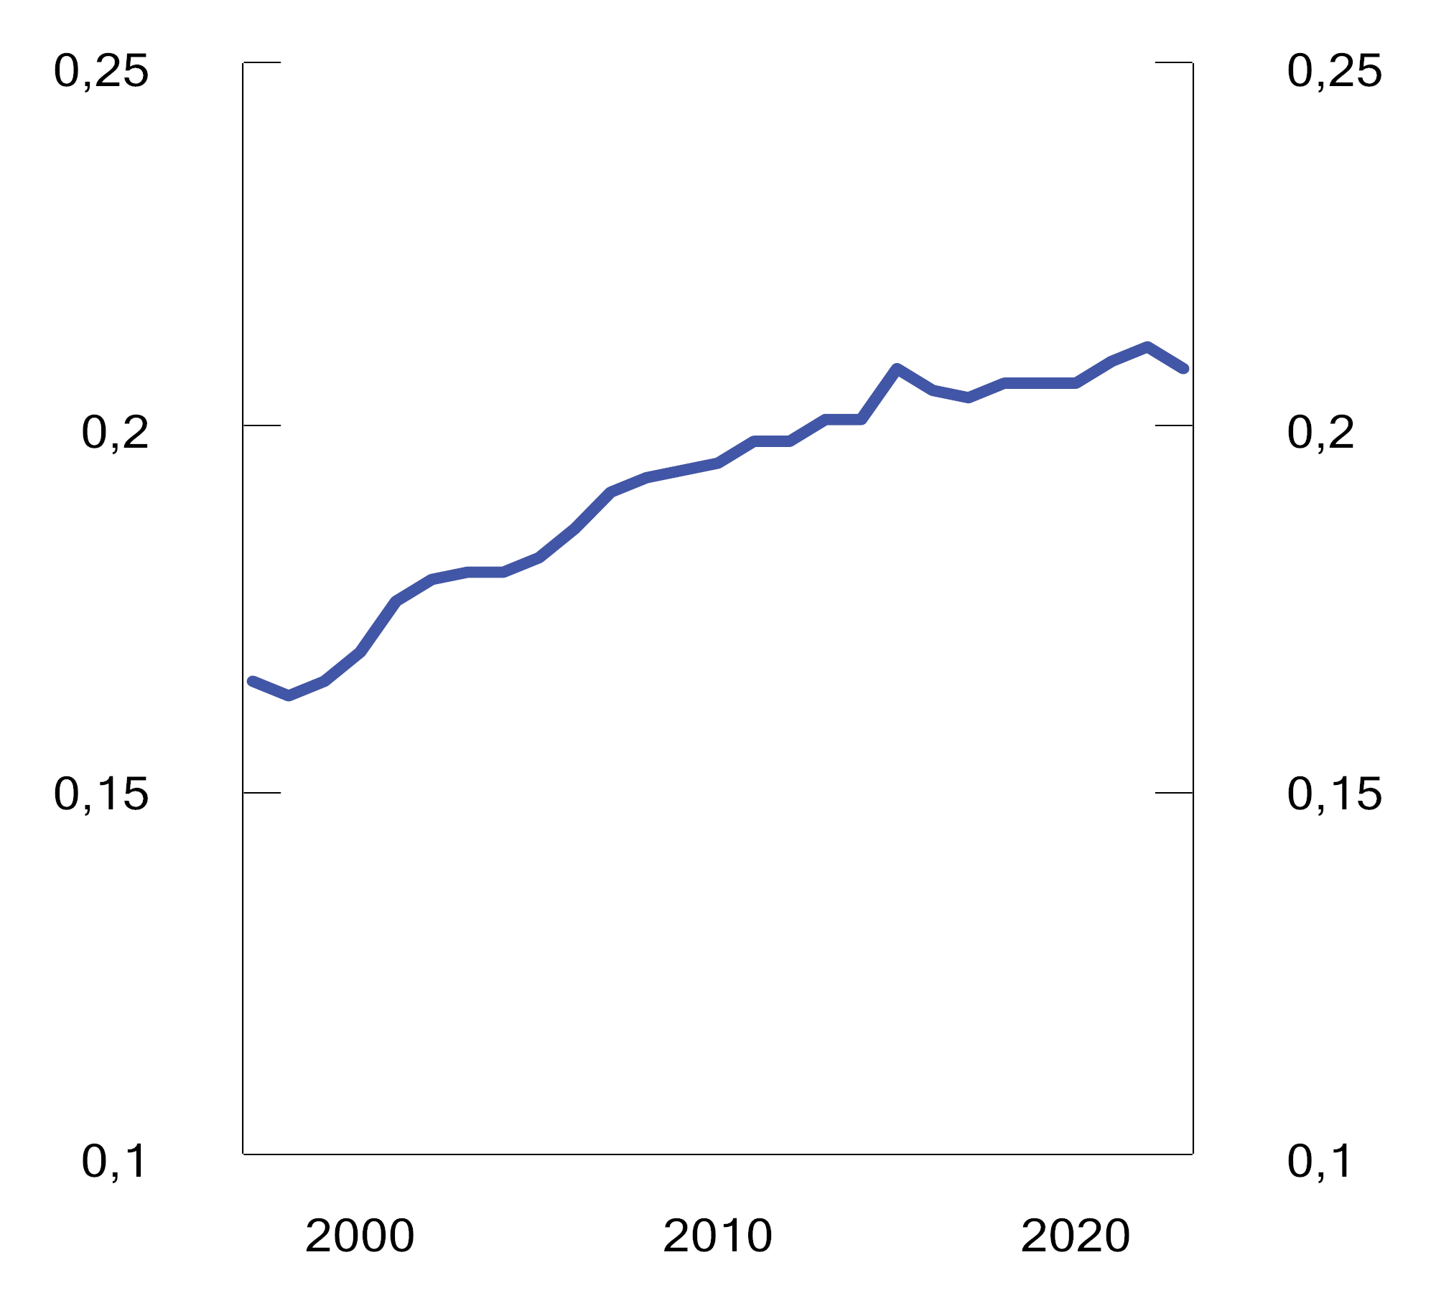
          - Lønnsulikheten i Norge er lav, men økende. 1997–20231
1 Gini-koeffisient for månedslønn målt i heltidsekvivalenter for alle jobber. Det er brudd i serien grunnet ny standard for næringsgruppering i 2008 og ved overgang til a-ordningen i 2015.
Kilde: Statistisk sentralbyrå.
Lønnsulikheten økte mye frem til 2015, men har siden det vært ganske stabil. I 2023 falt ulikheten noe, og er nå tibake på 2015-nivå. Gini-koeffisienten forteller imidlertid ingenting om hvor i lønnsfordelingen endringen har skjedd. Tabell 6.2 viser at en økende andel av lønnen går til høytlønnede, mens andelen til de i bunnen har falt i perioden. Andelen til de i midten av fordelingen har holdt seg relativt stabil.
Det er høy grad av koordinering i den norske lønnsdannelsen, og dette har bidratt til mindre lønnsforskjeller. Denne mekanismen virker i begge ender av lønnsfordelingen, slik at de høyeste lønningene blir lavere og de laveste lønningene blir høyere.
            - Utviklingen i andel av lønnssum for alle jobber etter desil 1997–2023. Prosent
07J1xt2
 | 1997 | 2002 | 2007 | 2012 | 2017 | 2023
Desil 1 | 6,4 | 6,1 | 5,8 | 5,5 | 5,3 | 5,3
Desil 2 | 7,4 | 7,2 | 7,0 | 6,9 | 6,8 | 6,7
Desil 3 | 7,9 | 7,7 | 7,6 | 7,6 | 7,5 | 7,4
Desil 4 | 8,4 | 8,3 | 8,2 | 8,2 | 8,1 | 8,0
Desil 5 | 8,9 | 8,8 | 8,8 | 8,8 | 8,7 | 8,7
Desil 6 | 9,4 | 9,4 | 9,4 | 9,4 | 9,4 | 9,4
Desil 7 | 10,0 | 10,1 | 10,1 | 10,1 | 10,2 | 10,2
Desil 8 | 10,9 | 11,1 | 11,1 | 11,1 | 11,2 | 11,3
Desil 9 | 12,5 | 12,7 | 12,9 | 13,0 | 13,0 | 13,2
Desil 10 | 18,1 | 18,6 | 19,3 | 19,6 | 19,8 | 20,0
Kilde: Statistisk sentralbyrå.

Sterk vekst og økt konsentrasjon i formuer
Fordelingen av formue bidrar, i tillegg til fordeling av inntekt, til forskjeller i levekår. Formue gir avkastning, påvirkningsmuligheter og økonomisk trygghet.
Husholdningenes samlede nettoformue har nær doblet seg nominelt sett de siste 10 årene. Samtidig har konsentrasjonen av formue økt. De 1 pst. mest formuende har økt sin andel av samlet nettoformue fra 18,1 pst. i 2012 til 22,3 pst. i 2022. Høy vekst i priser på aksjer og eiendom har gitt betydelig formuesvekst, særlig i toppen av formuesfordelingen. Figur 6.7 illustrerer hvordan formuen for de 1 pst. mest formuende har utviklet seg sammenlignet med utviklingen på Oslo Børs, mens formuene for resten av befolkningen i stor grad har fulgt boligprisutviklingen. Gjennomsnittlig formue for de 1 pst. mest formuende har økt nominelt med 135 pst. fra 36 til 84 mill. kroner, mens gjennomsnittlig formue for resten av befolkningen har økt med 81 pst. fra 1,6 til 3,0 mill. kroner.
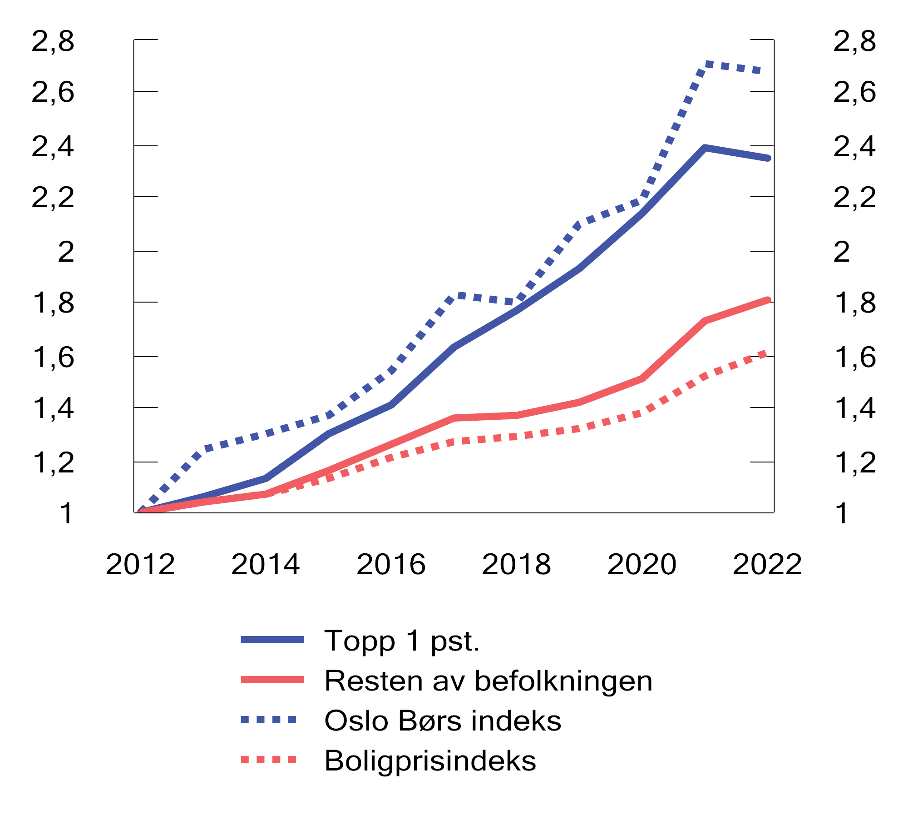
          - Utvikling i gjennomsnittlig beregnet nettoformue (nominell) for de 1 pst. mest formuende og resten av befolkningen 2012–2022, sammenlignet med Oslo Børs indeks og Statistisk sentralbyrås boligprisindeks. Indeks (2012=1)
Kilder: Statistisk sentralbyrå og Finansdepartementet.
Den sterke formuesoppbyggingen fanges bare delvis opp i husholdningenes inntekter slik det måles i offisiell statistikk. For det første er verdistigning på egen bolig skattefri, og inngår dermed ikke i inntektsbegrepet. Å bo i egen bolig gir i tillegg en løpende fordel sammenlignet med å leie bolig, som heller ikke inkluderes i den offisielle inntektsstatistikken. For det andre omfatter den offisielle statistikken kun realisert kapitalavkastning. Selskapsoverskudd som ikke realiseres på eiers hånd, vil dermed ikke inngå i inntekten. Store akkumulerte overskudd i selskapene kan dermed være én årsak til at formuesulikheten er langt større enn inntektsulikheten.
Figur 6.8 sammenligner årlig formuesvekst med inntekt etter skatt for de 1 pst. mest formuende. For alle år i perioden 2014–2022 var formuesveksten for denne gruppen høyere enn inntekten slik den måles i offisiell statistikk. Det vil si at inntektsmålet ikke gir en konsistent sammenheng mellom inntekt, sparing og konsum slik det er vanlig å legge til grunn i økonomisk teori, se boks 6.4.
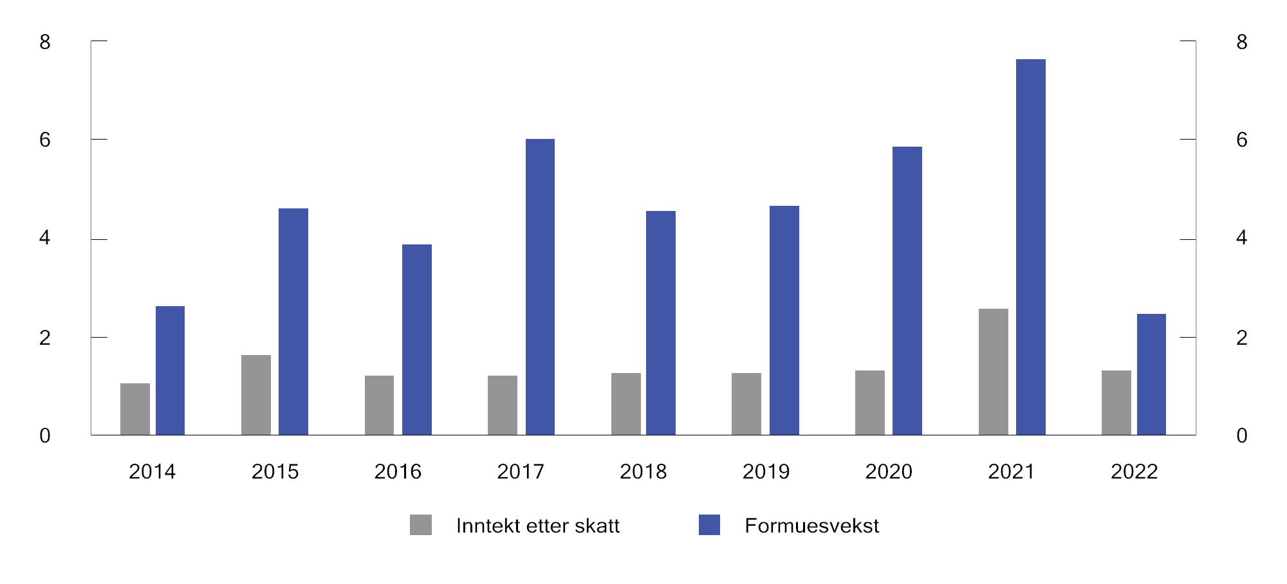
          - Gjennomsnittlig inntekt etter skatt og endring i formue fra året før for de 1 pst. mest formuende. 2014–2022. Mill. kroner
Kilder: Statistisk sentralbyrå og Finansdepartementet.
Fordelingen av formue i befolkningen avhenger av hvor mye den enkelte har mottatt i form av inntekt, overføringer, arv og gaver, og hvor mye av dette som så langt er konsumert. Sparing over livsløpet er dermed en av grunnene til at formue er ulikt fordelt i befolkningen. Men formue er også svært skjevfordelt innad i ulike aldersgrupper. Dette skyldes at noen tjener, arver og sparer mer, eller oppnår en høyere avkastning på formuen, enn andre. Formuesulikhet er selvforsterkende ettersom personer med høy formue gjennomgående både sparer mer og oppnår en høyere avkastning på sparingen.
Norge har, i motsetning til mange andre land, relativt gode data på husholdningenes formuer. Formuesdataene har likevel svakheter, særlig ved at verdien av ikke-børsnoterte aksjer er undervurdert ettersom selskapenes immaterielle verdier i liten grad fanges opp. Videre er opptjente pensjonsrettigheter ikke fordelt mellom husholdningene, og inngår dermed ikke i formuesbegrepet i statistikken. Pensjonsformue er den klart største formueskomponenten for norske husholdninger, og har stor betydning for husholdningenes økonomi og deres behov for annen sparing over livsløpet. Det norske pensjonssystemet, med folketrygden som den sentrale byggeklossen, virker sterkt utjevnende på tvers av befolkningen.

Velferdsstaten bidrar til betydelig omfordeling
Norge har en omfattende velferdsstat som bidrar til omfordeling både gjennom offentlige overføringer og universelle offentlige tjenester. Samtidig er skattesystemet progressivt. Det betyr at de med høy inntekt betaler en større andel av inntekten sin i skatt. Figur 6.9 viser hvor stor andel av bruttoinntekten som blir betalt i skatt på ulike inntektsnivåer. Befolkningen er fordelt i grupper etter hvor høy inntekt de har. Figuren viser at gjennomsnittsskatten øker med inntekten, men at progressiviteten avtar helt i toppen av inntektsfordelingen. Helt i toppen av inntektsfordelingen er det et mye større innslag av kapitalinntekter som skattlegges med lavere satser enn lønnsinntekter.
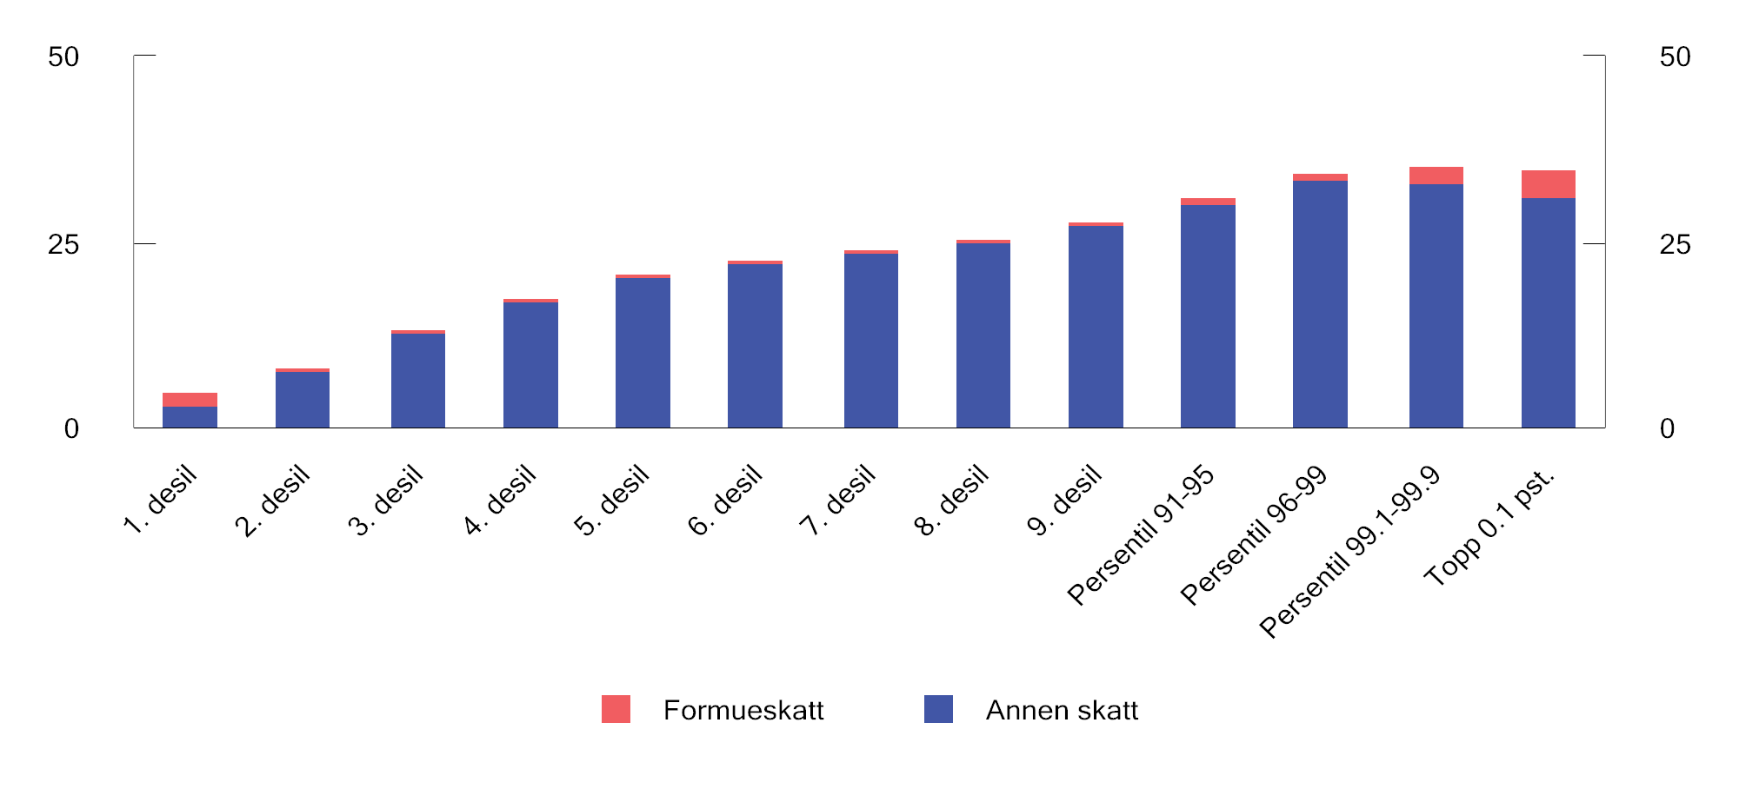
          - Gjennomsnittlig skatt i prosent av bruttoinntekt i 2021
Kilder: Statistisk sentralbyrå og Finansdepartementet.
Markedsinntektene (inntekt før skatt og overføringer) er langt mer ulikt fordelt enn disponibel inntekt etter skatt og overføringer. Det illustreres i figur 6.10, som viser utviklingen av Gini-koeffisienten mellom 1992 og 2022, før og etter skatt og overføringer. Det omfordelende bidraget fra skatter og overføringer har holdt seg ganske stabilt, og reduserer inntektsulikheten med om lag 40 pst.
I likhet med de øvrige analysene i avsnitt 6.2, gir figur 6.10 et øyeblikksbilde. En vesentlig del av ulikheten i befolkningen på et gitt tidspunkt er ulikhet mellom individer på ulike stadier i livsløpet. Hvis en ser på forskjeller i inntekt mellom individer over livsløpet, vil den målte ulikheten bli vesentlig mindre enn ved måling ett enkelt år. Tilsvarende vil det omfordelende bidraget fra skatter og overføringer bli mindre hvis man sammenligner livsløpsinntekt mellom individer, blant annet fordi en vesentlig del av omfordelingen gjennom skatter og overføringer er overføring fra perioder i livet hvor man er netto bidragsyter til perioder hvor man er netto mottaker. Studier fra andre land har funnet at mindre enn halvparten av samlet omfordeling er netto livsløpsoverføringer mellom personer med ulik livsløpsinntekt.
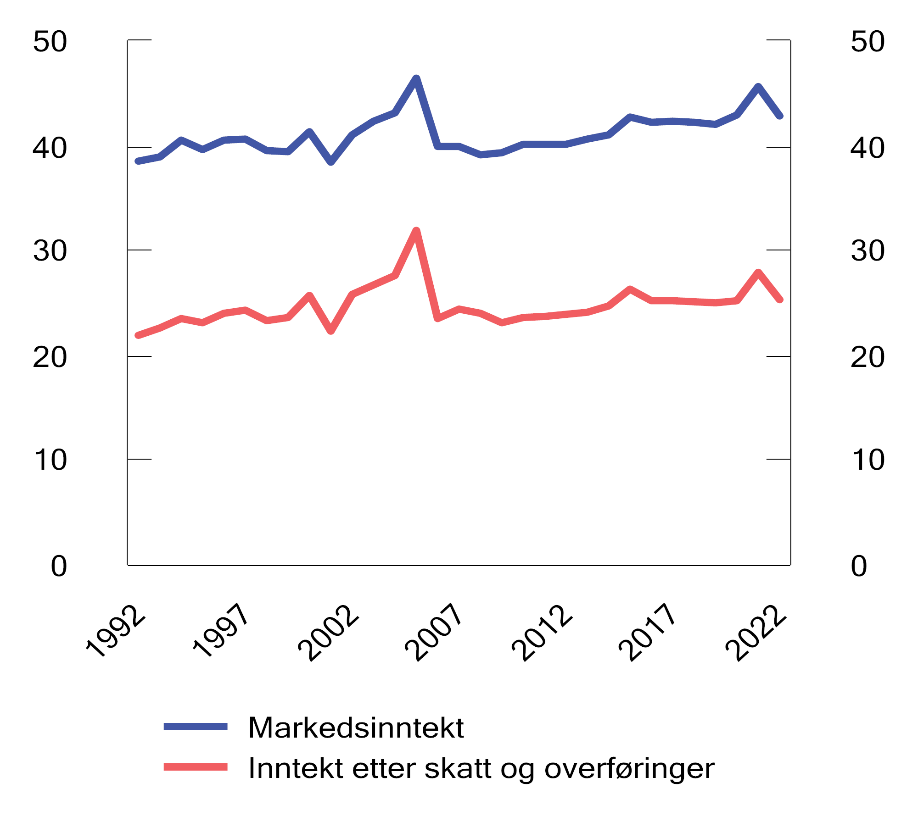
          - Inntektsulikhet før og etter skatt og overføringer. Gini-koeffisienter for inntekt per forbruksenhet. 1992–2022
Kilde: Statistisk sentralbyrå.
Inntektsulikheten målt i figur 6.10 inkluderer ikke verdien av offentlige tjenester. Offentlig finansierte tjenester virker utjevnende ettersom de betyr relativt mest for personer med lav inntekt. I Norge tilbys tjenester som utdanning, helse og barnehage med ingen eller lave brukerbetalinger. Uten dette tilbudet ville privatpersoner selv måtte kjøpe tjenestene i markedet. Forskere i Statistisk sentralbyrå har undersøkt hvordan den målte ulikheten endres når man inkluderer disse tjenestene som en del av inntekten. Studien inkluderer verdien av helse, pleie og omsorg, utdanning og barnehager. Dette er tjenester som de fleste nordmenn drar nytte av i løpet av livet, uavhengig av inntekt. Resultatet er lavere ulikhet enn det offisielle tall viser. Gini-koeffisienten faller med hele 18 pst. når verdien av de offentlige tjenestene inkluderes.

Utvikling i kjøpekraft
De foregående avsnittene omhandler hvordan disponibel inntekt og formue er fordelt i befolkningen. En annen tilnærming til å analysere fordelingen av velferd, er å se på hvordan mulighetene til å dekke essensielle behov er fordelt.
Nødvendige utgifter utgjør en stor andel av inntekten for husholdninger med lav inntekt. En rapport fra OECD som ser på fordelingen av nødvendige utgifter i utvalgte land, finner at husholdningene med lavest inntekt i gjennomsnitt bruker mellom 60 og 80 pst. av inntekten på nødvendige utgifter, mens for husholdningene med høyest inntekt ligger andelen på mellom 20 og 30 pst. Inntekten som er tilgjengelig for annet konsum eller sparing, er dermed langt mer ulikt fordelt enn samlet inntekt. Studien ser på inntektsfordelingen i 25 land, og finner at de 20 pst. av husholdningene med høyest inntekt har 17 ganger så mye igjen til annet forbruk, sammenlignet med de 20 pst. med lavest inntekt. Det er imidlertid stor variasjon mellom landene som er studert. Norge er ikke en del av studien.
Økte priser kan skape økonomiske utfordringer for enkelte husholdninger dersom ikke inntektene også øker. Andelen som rapporterer om «vanskeligheter med å få endene til å møtes» har i Norge vært stabil i mange år, men økte noe i 2023. En rapport fra SIFO tyder på at kostnadsøkningene, særlig fra 2021, har redusert den økonomiske tryggheten i befolkningen.
Samlet sett har nordmenn opplevd høy vekst i reallønnen, og dermed kjøpekraften, de siste 50 årene. Samtidig har realønnsveksten siden 2015 bremset opp, og reallønnen falt i 2022 og 2023. Denne utviklingen sier imidlertid ikke noe om hvordan pris- og inntektsveksten har vært fordelt. Prisen på nødvendige varer som mat, energi og bolig har økt relativt mye de siste årene. En rapport fra Statistisk sentralbyrå viser at de økte utgiftene i 2022 førte til en moderat økning i ulikheten. Prisøkninger på matvarer, strøm og drivstoff rammer de lavere desilene relativt hardere. Økte renteutgifter treffer dem med høyere inntekter hardere, men analyser fra Norges Bank tilsier at de fleste husholdninger har økonomi til å tåle de økte renteutgiftene.
En gitt prosentvis utgiftsøkning kan være tyngre å bære for en husholdning med lav inntekt. For eksempel vil økte strømpriser kunne innebære en betydelig reduksjon i velferden for en lavinntektshusholding som allerede har spart mye på strømmen og er nede på et basisforbruk.

Geografisk fordeling
Det er store regionale forskjeller både i inntektsnivå, formue og levekostnader. Et generelt trekk er at viktige kostnadskomponenter, først og fremst boligkostnader, er høyere i de regionene som har høye inntekter. Ser man isolert på inntektene, er gjennomsnittet om lag 22 pst. høyere i de mest sentrale kommunene sammenlignet med de minst sentrale, se figur 6.11.
De mest sentrale kommunene har imidlertid også større spredning i inntekt. Gjennomsnittsinntekten i sentralitetsklasse 1 trekkes kraftig opp av enkelte personer med svært høye inntekter, mens de laveste inntektene (P25) er lavere i sentralitetsklasse 1 enn i resten av landet. Forskjellene mellom medianinntekten i de ulike sentralitetsklassene er mindre enn for gjennomsnittsinntektene (om lag 10 pst. høyere i sentralitetsklasse 1 enn i sentralitetsklasse 6). De geografiske inntektsforskjellene har ikke endret seg vesentlig siden 2010.
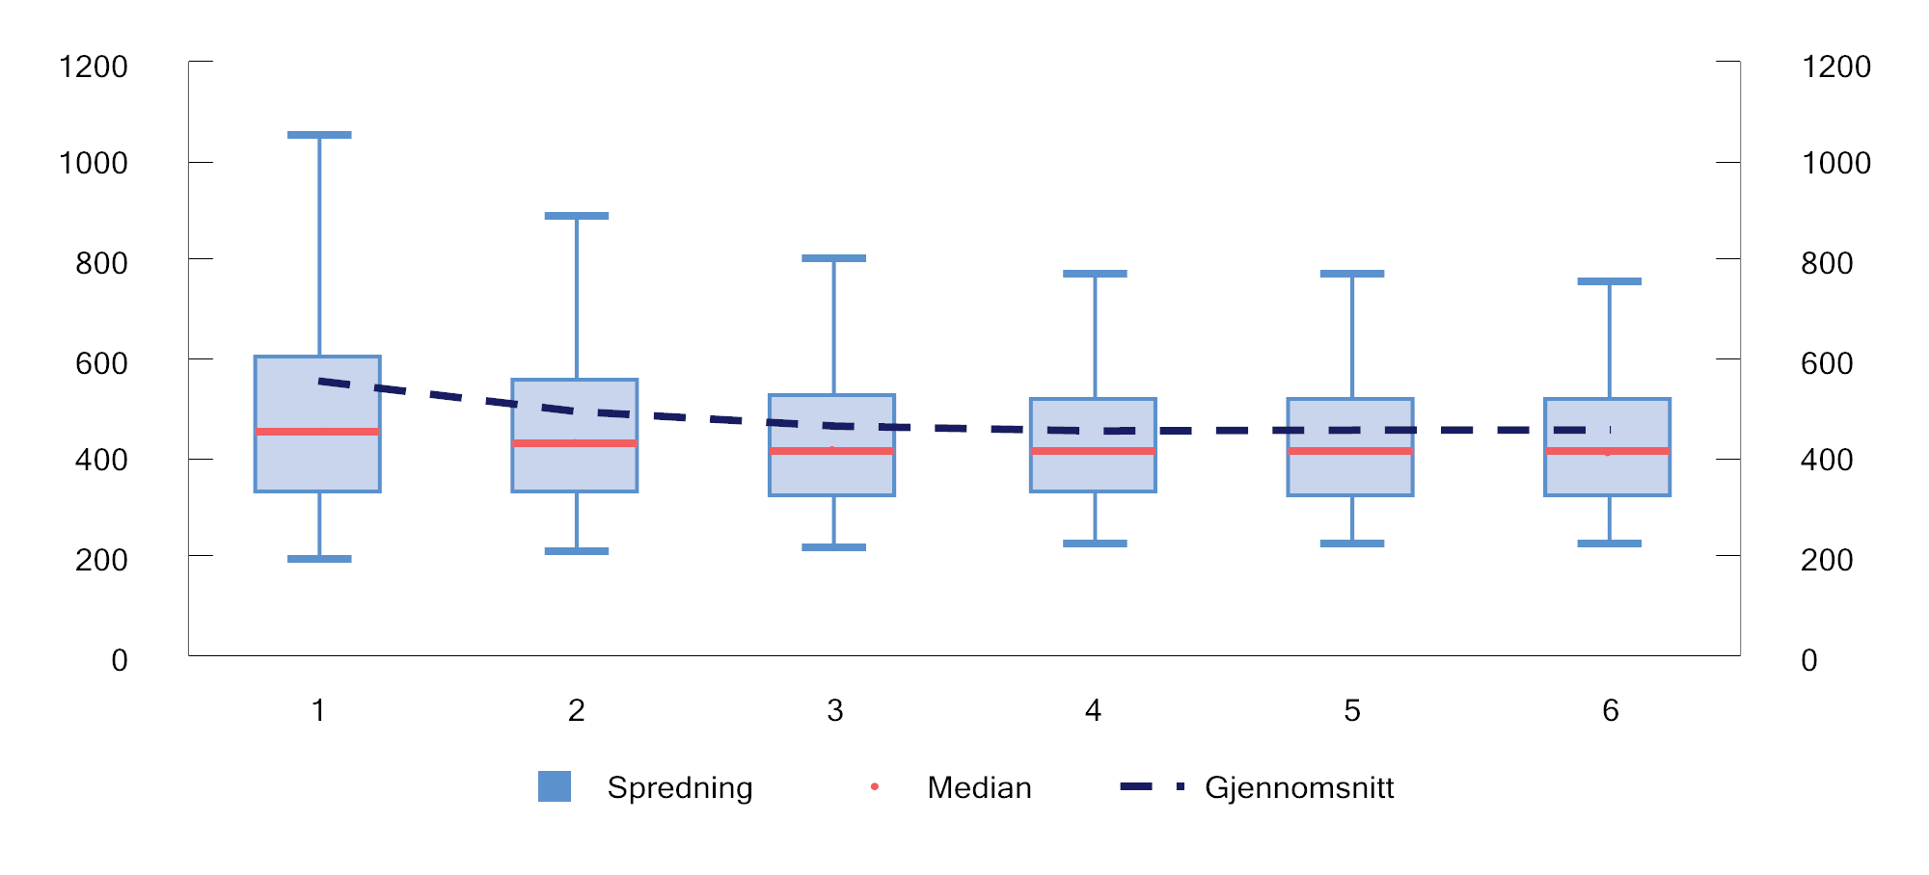
          - Spredning i inntekt i ulike sentralitetsklasser. Tusen kroner. 20211, 2, 3, 4
1 Inntektene er justert for husholdningsstørrelse og sammensetningen av voksne og barn.
2 Omfatter bosatte i privathusholdning ekskl. studenthusholdninger.
3 Statistisk sentralbyrås sentralitetsindeks basert på nærhet til arbeidsplasser og servicefunksjoner. Sentralitetsklasse 1 omfatter Oslo og fem nabokommuner, mens sentralitetsklasse 6 omfatter de 113 minst sentrale kommunene.
4 Den blå boksen dekker fra p25 til p75, det vil si 50 pst. av gruppen. Enden på de blå strekene markerer p5 og p95, det vil si at 90 pst. av gruppen ligger innefor strekene.
Kilder: Statistisk sentralbyrå og Finansdepartementet.
Det er store forskjeller i boligpriser i ulike deler av landet. Dette påvirker formuene, men også levekostnadene i de ulike regionene. Inntektsbegrepet, slik det er definert i offisiell statistikk, fanger verken opp verdiendringer eller avkastning på egen bolig. Renteutgifter er heller ikke trukket fra.
              - Ulikhet i et historisk perspektiv
Endringer i ulikhet er resultatet av en lang prosess, ofte over flere tiår. Å analysere utviklingen de siste 30 årene bidrar med viktig innsikt, men man kan risikere å gå glipp av en lengre trend.
Aaberge m. fl. (2020) har kartlagt utviklingen i inntektsulikhet i Norge de siste 150 årene. Ved inngangen til 1900-tallet var ulikheten svært høy i Norge. Den ene prosenten med høyest inntekt mottok over 20 pst. av all inntekt. Gini-koeffisienten var på rundt 0,6. Fra starten av 1900-tallet og frem til 2. verdenskrig økte ulikheten i store deler av befolkningen, men andelen av inntekten som gikk til de aller rikeste (1 pst.), falt. Under og i det første tiåret etter 2. verdenskrig falt ulikheten, både i toppen og i resten av befolkningen. Gini-koeffisienten falt med over 25 pst. Fra 1950-tallet frem til 1980 falt andelen av inntekten som gikk til de rikeste, men samlet ulikhet var ganske stabil. Siden 1990 har samlet ulikhet økt, i stor grad forklart ved at topp én pst. har mottatt en større andel av inntektene.
1900-tallet var preget av store sjokk. To verdenskriger, store økonomiske kriser og politiske omveltninger. Dette er bakteppet også for utviklingen i ulikhet. Forklaringer som har blitt trukket frem for å forklare den fallende ulikheten rundt andre verdenskrig er blant annet ødeleggelse av kapital under krigene, sjokk som rammet markedsverdier og politiske reformer som både påvirket verdier og inntektsfordelingen. I Norge spesielt kan industrialisering, økt makt hos fagforeningene og endringer i lønnsdannelsen ha spilt en viktig rolle i årene rundt og etter andre verdenskrig.
Den historiske utviklingen av inntektsulikhet er interessant av flere grunner. For det første viser utviklingen at nivået på ulikhet ikke er stabilt. De siste 150 årene har nivået på den økonomiske ulikheten både vokst og falt.
For det andre følger utviklingen i Norge i stor grad utviklingen i andre vestlige land. Flere land, som Frankrike, USA og Storbritannia, opplevde i årene rundt og etter andre verdenskrig store fall i andelen inntekt som gikk til de én prosent rikeste.1 Etter en lengre periode med nedgang eller små endringer, begynte toppinntektsandelen å stige igjen på 1980- og 90-tallet. Dette kan indikere at det er globale trender som har bidratt til utviklingen også i Norge.
1 World Inequality Database (WID).
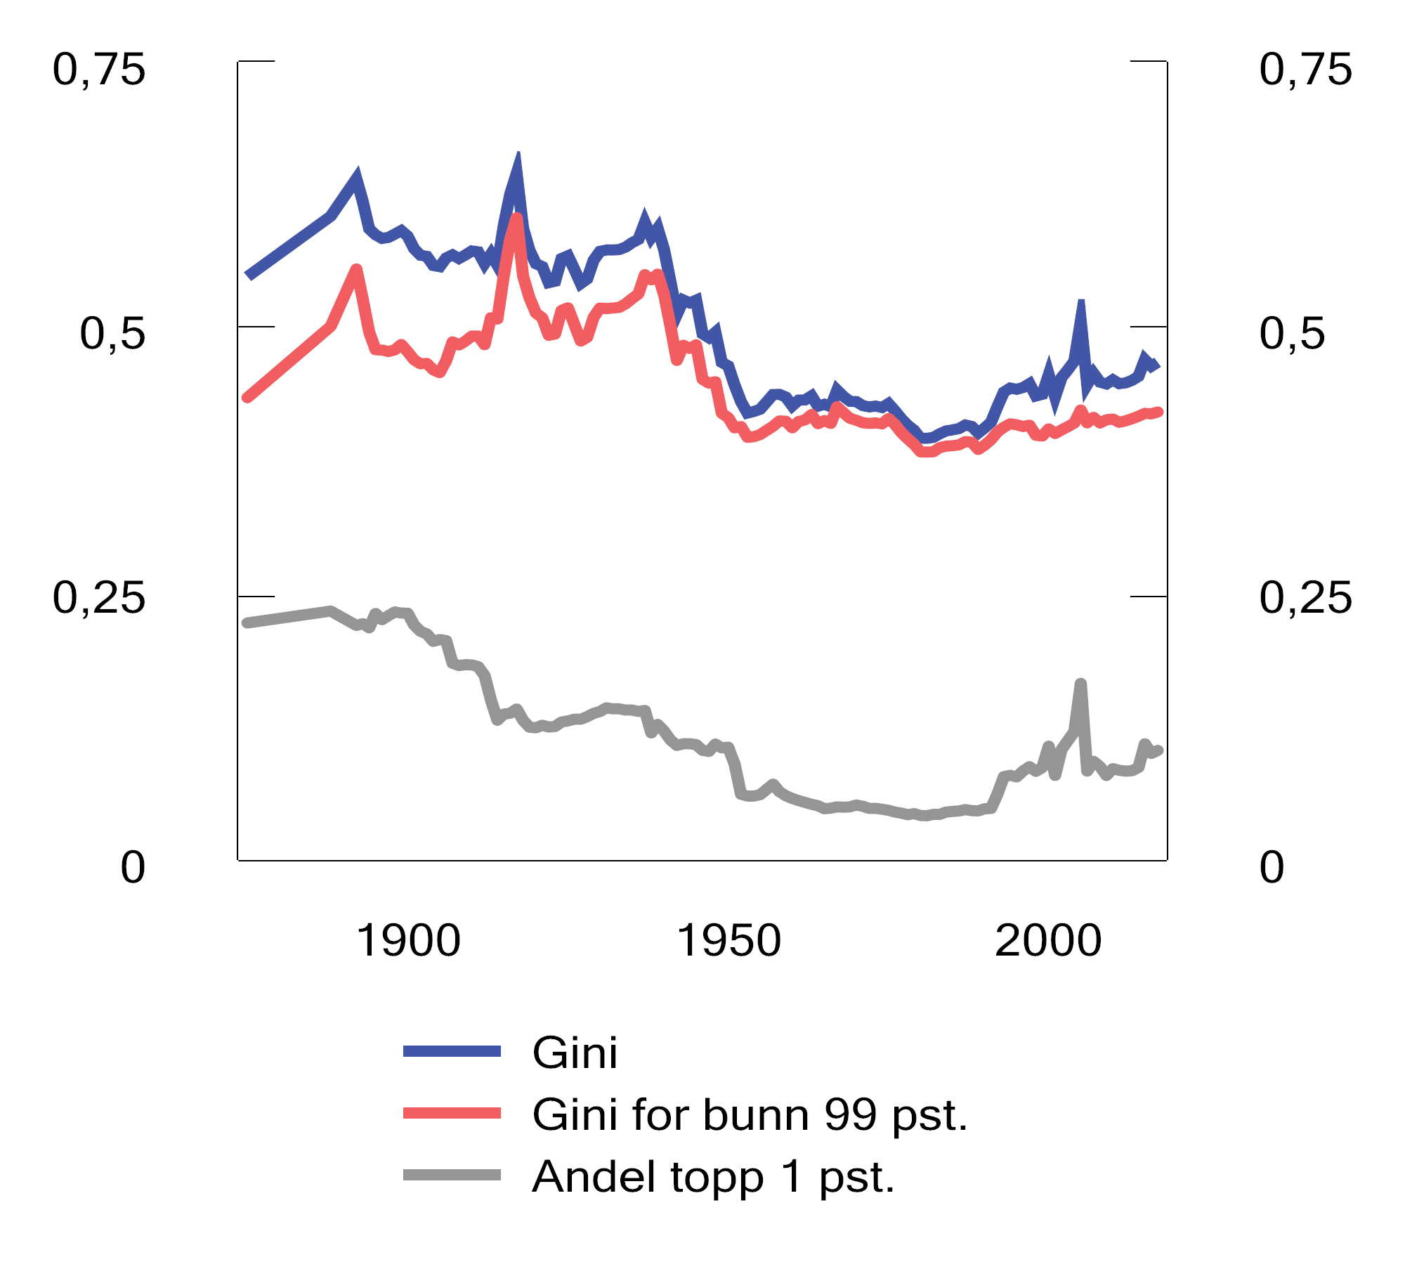
          - Estimert ulikhet i markedsinntekt målt med Gini, Gini uten topp 1 pst. og andel av inntekt som tilfaller den øverste prosenten.1 1875–2017
1 Inntektsbegrepet brukt her er før skatt, ikke justert for størrelsen på husholdet (ekvivalensjustert) og tar utgangspunkt i skatteenheten (enten enslige eller gifte par). I tillegg er skattefrie overføringer holdt utenfor. Ulikhetsnivåene er derfor høyere og ikke direkte sammenligbare med resten av kapittelet.
Kilde: Aaberge, R., Atkinson, A.B. og Modalsli, J., (2020). Estimating long-run income inequality from mixed tabular data: Empirical evidence from Norway, 1875–2017. Journal of public economics.
[Boks slutt]
              - Sammenheng mellom inntekt og formue
Privat formue stammer opprinnelig fra arbeidsinntekt og overføringer, samt arv og gaver, som illustrert i figur 6.13. For personer som har formue, vil avkastning og verdiendring på denne formuen også være en kilde til formuesoppbygging.
I økonomifaget er det vanlig å definere inntekt som verdien av det et individ kan konsumere over en periode uten at realverdien av formuen reduseres. Dette omtales gjerne som «Schanz-Haigs-Simons» (SHS) inntektsdefinisjon. Inntekt er dermed summen av konsum og netto endring i formue (samlet sparing). SHS-definisjonen gir en konsistent sammenheng mellom inntekt, konsum, sparing og formue:
Inntekt - konsum = sparing = endring i nettoformue
Når inntekt defineres snevrere enn SHS-definisjonen, vil det ikke lenger være en konsistent sammenheng melllom inntekt, konsum, sparing og endring i formue. I mange sammenhenger defineres inntekt som løpende inntekt som enten kan benyttes til konsum eller «aktiv» sparing. Endringer i formuen utover denne aktive sparingen, vil da være «passiv» sparing og vil ikke fremkomme som inntekt, men kun som en formuesendring.
Skillet mellom løpende inntekt, konsum og aktiv sparing på den ene siden og passiv sparing på den andre siden, henger i noen grad sammen med skillet mellom avkastning og verdiendring på kapital. For noen formuesobjekter er skillet mellom avkastning og verdiendring på eiendeler tydelig. For en eiendel som genererer en gitt kontantstrøm (som obligasjoner), vil avkastningen være gitt, mens verdien av eiendelen øker dersom avkastningskravet reduseres. Bolig genererer avkastning gjennom leieinntekter eller at eieren selv bor i boligen (og dermed ikke har leieutgifter). Verdien av boligen avhenger av hvordan markedet verdsetter denne avkastningen. For aksjer er ikke skillet mellom avkastning og verdiendring like tydelig. Aksjer forventes å generere avkastning gjennom at selskapets overskudd utbetales som utbytte til eierne. Verdien på aksjen påvirkes av forventninger om fremtidig utbytte og avkastningskrav. Dersom selskapsoverskuddet holdes tilbake i selskapet, vil verdien på aksjen øke.
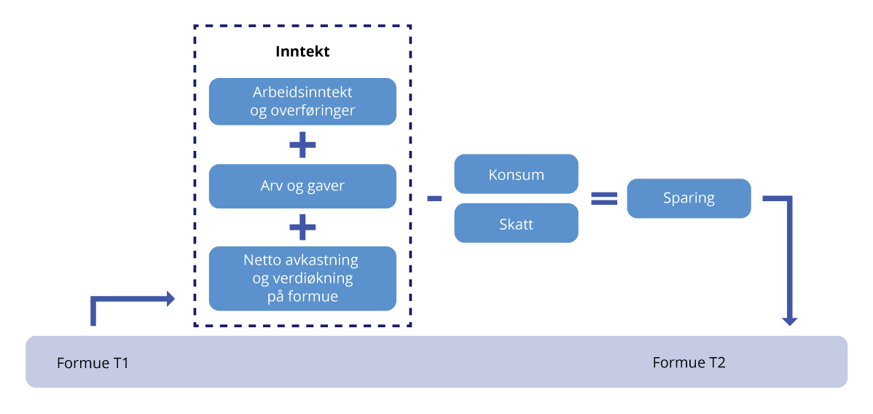
          - Illustrasjon av sammenhengen mellom inntekt, konsum, sparing og endring i nettoformue med en SHS-definisjon av inntekt
Kilde: Finansdepartementet.
Inntektsbegrepet i den offisielle statistikken inkluderer løpende avkastning i form av renteinntekter, skattepliktige utleieinntekter mv. og realiserte verdiendringer, det vil si gevinster eller tap ved salg av eiendeler. Avkastning og gevinst på egen bolig fanges imidlertid ikke opp i inntektsbegrepet. For å korrigere for dette, trekkes heller ikke renteutgifter fra. Avkastning på aksjer fanges opp i inntektsbegrepet dersom overskuddet tas ut som utbytte eller realiseres som gevinst på personlig eiers hånd.
[Boks slutt]

Inntekt over livsløpet, inntektsmobilitet og vedvarende lavinntekt
Inntekten en person eller husholdning har ett enkelt år, gir ikke nødvendigvis et godt bilde av forbruksmulighetene. For det første kan inntektene svinge fra år til år, særlig som følge av realiserte gevinster og tap. For det andre vil inntektene utvikle seg ulikt over livsløpet. Ideelt sett bør ulikhet derfor studeres i et lengre perspektiv. Likhet i muligheter avhenger også av i hvilken grad ulikhet går i arv. Dette avsnittet ser nærmere på mobilitet fra år til år, over livsløpet og mellom generasjoner.

Årlig inntektsmobilitet
Figur 6.14 viser andelen av personene i hvert inntektsdesil i 2021 fordelt etter hvilket inntektsdesil de befant seg i henholdsvis ett år og ti år tidligere (i 2020 og 2011). Samlet sett befinner halvparten av personene seg i samme inntektsdesil som året før. 25 pst. har flyttet seg oppover og 25 pst. har flyttet seg nedover i inntektsfordelingen.
Mobiliteten er lavere helt i bunnen og helt i toppen av fordelingen. Dette er naturlig ettersom mobiliteten her bare kan gå én vei. Det skal dessuten en større endring i inntekt til for å flytte ut av 1. og 10. desil, siden avstanden til tilgrensende desiler her er større enn for de andre desilene. Fra ett år til et annet er om lag 30 pst. av 1. og 10. desil skiftet ut. Ser man det over flere år, er mobiliteten større. Men en betydelig gruppe forblir i topp og bunn over tid. 36 pst. av dem som var i 1. desil i 2021, var også i 1. desil 10 år tidligere. Tilsvarende var 41 pst. av personene i 10. desil i 2021, også i 10. desil i 2011.
Hoveddelen av de som klatrer eller faller i inntektsfordelingen, flytter seg kun én desil. Det er imidlertid en ikke ubetydelig gruppe som hopper mellom bunnen (1. desil) og toppen (10. desil) av inntektsfordelingen. Dette er gjennomgående personer med svært høye formuer, og med store årlige variasjoner i realisasjon av kapitalinntekter og -tap.
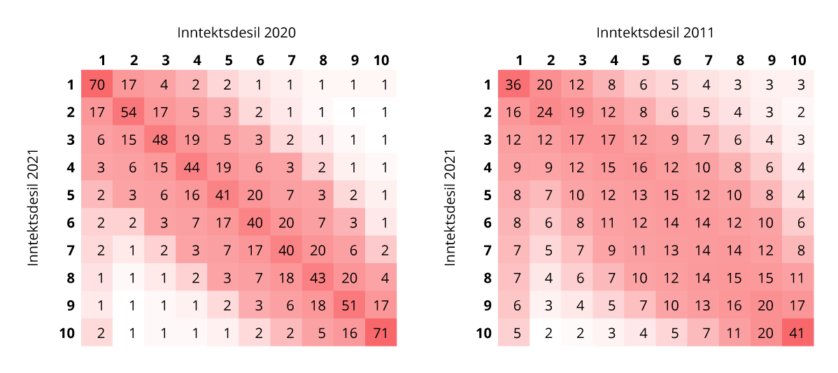
          - Andel av personene i ulike inntektsdesiler i 2021 fordelt på inntektsdesiler 1 og 10 år tidligere.
Kilder: Statistisk sentralbyrå og Finansdepartementet.

Vedvarende lavinntekt
Ettersom en relativt stor gruppe kun har lav inntekt i enkeltår, er det vanlig å benytte inntekt over en treårsperiode for å måle omfanget av lavinntekt i befolkningen. Personer med vedvarende lavinntekt er ofte definert som personer som i en treårsperiode har gjennomsnittsinntekt under 60 pst. av medianinntekten. Figur 6.15 viser utviklingen i andelen barn i husholdninger med vedvarende lavinntekt i perioden 2006–2022. Økningen for hele befolkningen har vært lignende, men noe mindre, i perioden.
Etter mange år med til dels kraftig vekst, falt andelen barn som lever i familier med vedvarende lavinntekt noe i 2021 og 2022. Andelen er fortsatt høy (10,6 pst. i 2022, tilsvarende 102 600 barn). Siden det er inntekten i forhold til medianinntekten som her ligger til grunn, kan andelen øke selv om de med lave inntekter har en realinntektsvekst. Dersom lavinntektsgrensen holdes fast på 2009-nivå (justert for prisvekst), har andelen barn som lever i husholdninger med vedvarende lavinntekt falt fra 7,7 pst. i 2009 til 6,1 pst. i 2022.
Barn med innvandrerbakgrunn er kraftig overrepresentert, og utgjør omtrent 60 pst. av lavinntektsgruppen. I perioden mellom 2005 og 2022 økte andelen barn med innvandrerbakgrunn totalt i befokningen mye. Dette forklarer en stor del av veksten i omfanget av barn i vedvarende lavinntekt fordi denne gruppen har en høyere risiko for å leve i lavinntektshushold. Figur 6.15 viser tydelig at det er veksten av barn med innvandrerbakgrunn som har drevet veksten i vedvarende lavinntekt.
Dette betyr ikke nødvendigvis at barn med innvandrerbakgrunn har fått det verre. Gitt at man har innvandrerbakgrunn har ikke risikoen for å være i et lavinntektshushold blitt høyere. I 2022 var 29 pst. av norskfødte med innvandrerforeldre og 44 pst. av innvandrerbarn i vedvarende lavinntekt. De tilsvarende tallene for 2006 var henholdsvis 31 og 44 pst.
Fallet de siste årene kan også være drevet av endringer i innvandring. Under korona var innvandringen lav. Det betyr at gjennomsnittlig botid øker for gruppen som helhet. Dette henger ofte sammen med lavere risiko for å være i lavinntekt. Tallene for vedvarende lavinntekt inkluderer heller ikke de nyankomme flyktningene fra Ukraina. Utviklingen i vedvarende lavinntekt illustrerer hvordan demografiske endringer kan påvirke inntektsfordelingen.
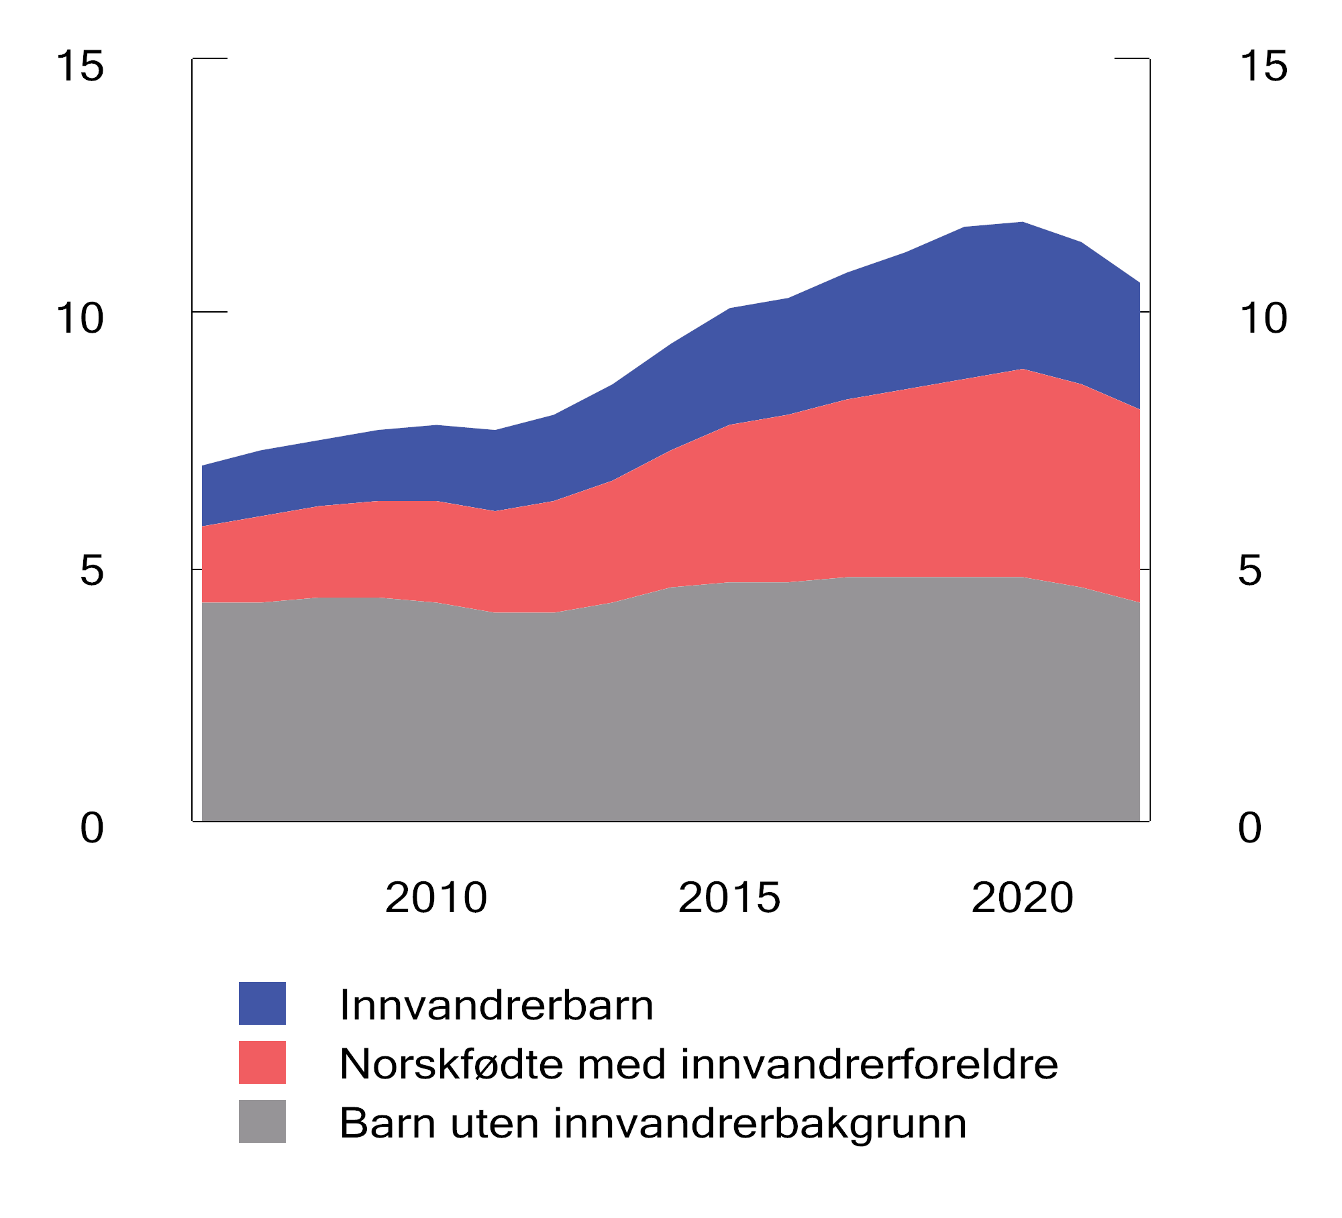
          - Barn i husholdninger med vedvarende lavinntekt, med og uten innvandrerbakgrunn. 2006–2022. Prosent
Kilde: Statistisk sentralbyrå.

Inntektsmobilitet mellom generasjoner
Forskning tyder på at det å vokse opp i lavinntekt har negative effekter på hvordan man klarer seg senere i livet. Den sosiale mobiliteten er høy i Norge sammenlignet med mange andre land. Det vil si at det er relativt svakere sammenheng mellom foreldrenes inntekt og barnas fremtidige inntekt. Likevel er det langt fra uvesentlig hvilken familie man har vokst opp i. Blant personer født på 1970-tallet er sannsynligheten for å være i bunnen av inntektsfordelingen (laveste 5 pst.) om lag tredoblet dersom deres foreldre befant seg i bunnen. Tilsvarende er sannsynligheten for å være i toppen mellom tre og fire ganger så høy dersom foreldrene befant seg i toppen.
Det er tegn til at inntektsmobiliteten i Norge har falt over tid. Markussen og Røed (2022) finner at personer født på 1970-tallet har lavere inntektsmobilitet enn generasjonene før dem. Særlig har sannsynligheten økt for at de som er født inn i familier med de laveste inntektene, selv ender opp i bunnen av inntektsfordelingen. Personer født inn i de laveste inntektsgruppene har også sakket akterut når det gjelder utdanningslengde og yrkesdeltakelse, og sannsynligheten for å motta uføreytelser har økt kraftig relativt til resten av befolkningen. Andelen som mottar uføreytelser i 30-årsalderen økte fra om lag 5 pst. tidlig på 1990-tallet til 7–8 pst. på slutten av 2010-tallet for personer som vokste opp midt i inntektsfordelingen. Blant personer som vokste opp i bunnen av inntektsfordelingen, økte imidlertid denne andelen fra i overkant av 10 pst. til godt over 20 pst.

Lønnsulikhet over livsløpet
Ettersom inntektene typisk endres i løpet av livsløpet, er det interessant å sammenligne ulikheten innenfor ulike aldersgrupper. Halvorsen m. fl. har studert hvordan lønnsulikheten i Norge utvikler seg over livsløpet. Ulikheten er størst blant unge, som er tidlig i arbeidskarrieren. Ulikheten faller med alder og stabiliserer seg etter hvert som lønnsmottagerne blir eldre. Dette kommer særlig av at de på bunnen tar innpå de i midten av lønnsfordelingen i løpet av livet. Denne livsløpseffekten gjelder for den største delen av lønnsfordelingen, med unntak av helt i toppen.
Studien viser at lønnsulikheten blant unge er relativt høy i Norge sammenlignet med andre land. Ulikheten blant unge har økt siden 1990-tallet. Det vil si at det er større ulikhet blant 25-åringer i 2010 enn i 1990.
Markussen og Røed studerer hvordan fordelingen av arbeidsinntekter har utviklet seg over tid ved å se på ulikheten blant personer som er 35–40 år. De sammenligner personer som ble født på 1930-tallet med de som ble født frem mot rundt 1980. Blant menn finner de at ulikheten målt ved Gini-koeffisienten har økt med hele 50 pst. fra 1940-kullet til 1978-kullet. Dette gjelder enten man ser på hele gruppen av menn eller kun de som er i arbeid. For kvinner gjør store endringer i yrkesdeltakelse og arbeidstid det mer komplisert å studere utviklingen. Den samlede ulikheten for hele gruppen av kvinner har falt, primært som følge av økende yrkesdeltakelse.

Drivere av økonomiske ulikhet

Betydningen av yrkesdeltagelse
Høy yrkesdeltakelse og lav arbeidsledighet har betydning for en jevn inntektsfordeling. For den enkelte gir arbeid inntekt og mulighet til selvforsørgelse. Det norske arbeidsmarkedet fungerer i hovedsak bra. Sysselsettingen er høy. Blant eldre deltar flere i arbeidsmarkedet enn i de fleste andre land. Arbeidsledigheten er også lav. Samtidig som yrkesdeltakelsen er høy, er personer i enkelte grupper mer utsatt for å bli stående utenfor arbeidsmarkedet enn andre.
En lønnsstruktur med et høyt nivå på de laveste lønningene, som i Norge, kan gjøre det vanskeligere for utsatte grupper å få innpass i arbeidslivet fordi kravet til produktivitet blir høyt. Kombinert med teknologisk utvikling, kan det føre til at personer med lav produktivitet ikke klarer å møte kravene i arbeidslivet.
Personer utenfor arbeidslivet er en sammensatt gruppe. Mange er forhindret fra å delta for eksempel på grunn av sykdom eller skade. For denne gruppen bidrar ulike helserelaterte trygdeytelser og stønader til å sikre inntekt. Dette demper ulikheten isolert sett. Blant dem som står utenfor arbeidsmarkedet, vil det også være enkelte som har mulighet for å delta delvis i arbeidslivet. Dersom flere inkluderes i arbeidsmarkedet, vil økonomien for den enkelte styrkes, samtidig som inntektsforskjellene i samfunnet går ned. Arbeidsinnsats bidrar til økonomisk vekst og skattegrunnlag, som blant annet finansierer offentlige stønader og universelle tjenester til utdanning, helse og omsorg.
Velferdsstaten må balansere hensynet til inntektssikring for dem som av ulike årsaker ikke kan arbeide og insentiver som stimulerer til at de som har mulighet til å arbeide velger å gjøre det. Behovsprøvde ordninger kan isolert sett løfte inntekten for personer utenfor arbeidslivet, og dermed redusere ulikheten. Imidlertid kan slike ordninger redusere insentivene til arbeid. Som vist i boks 3.4, kan de effektive marginale skattesatsene nærme seg 100 pst. når man inkluderer bortfallet av overføringer og behovsprøvde ordninger.
I de fleste OECD-land har det omfordelende bidraget fra overføringer falt siden 1990-tallet. Dette kan blant annet forklares med politikk for å bedre arbeidsinsentivene. Også i Norge er det tall som tyder på at den omfordelende effekten av overføringer har blitt noe mindre i samme tidsperiode. Samtidig har offentlige tjenester blitt stadig viktigere. En omlegging fra inntektssikringsordninger til universelle offentlige tjenester bedrer arbeidsinsentivene, men reduserer den direkte omfordelingen og reduserer kjøpekraften for de som ikke har mulighet til å jobbe. De som kommer i arbeid som følge av bedre insentiver, vil på den annen side øke inntekten sin. Her er det også viktig å minne om at effekten på velferd ikke nødvendigvis er lik effekten på inntekt, se avsnitt 6.1.

Betydningen av konkurranse
Konkurransepolitikken er sentral for økt produktivitet og en bedre fungerende økonomi. Virksom konkurranse gir et større utvalg av varer og tjenester, bedre ressursutnyttelse og bidrar til høyere kvalitet til lavere priser. I tillegg kan styrket konkurranse bidra til redusert ulikhet.
De siste årene har det vært tegn til økt markedskonsentrasjon i verdensøkonomien, særlig innenfor digitale tjenester hvor noen få globale teknologigiganter har vokst frem. I Norge har man også funnet en økning i prispåslag over tid, som kan tyde på økt markedsmakt. Markedsmakt kan blant annet oppstå som følge av eksklusiv tilgang til råvarer, stordriftsfordeler, nettverkseffekter og ulike former for etableringsbarrierer.
Begrenset konkurranse kan gi enkeltaktører markedsmakt og mulighet til økte priser og marginer. Det vil i så fall innebære et tap for forbrukerne, som betaler for mye for varer og tjenester, mens eierne får en ekstraordinær høy inntjening. Deler av den ekstraordinære avkastningen kan også tas ut i form av høyere lønn til ansatte, særlig i ledende stillinger.
De negative fordelingsmessige effektene av markedsmakt følger av at eierskapet til virksomhetene er konsentrert på få hender og hos dem med størst formuer.
Konkurranselovens formål er å fremme konkurranse for å bidra til effektiv bruk av samfunnets ressurser. Konkurranseloven forbyr konkurransebegrensende samarbeid, misbruk av dominerende stilling og foretakssammenslutninger (fusjoner og oppkjøp) som begrenser konkurransen. God tilgjengelig informasjon om priser og produkter er også viktig for å sikre konkurranse.

Fordelingen mellom arbeid og kapital
Andelen av verdiskapingen som går til arbeidstakerne (lønnsandelen) påvirker fordelingen av inntekt. En nedgang i lønnsandelen, slik man har sett i flere land, vil typisk bidra til større økonomisk ulikhet.
Internasjonalt pekes det på ulike mulige drivkrefter bak nedgangen i lønnsandel, herunder teknologisk utvikling som gjør det lønnsomt å erstatte arbeidskraft med kapital, globalisering som gjør produksjonen i rike land mer kapitalintensiv, og økt markedsmakt som gjør det mulig å øke prispåslaget. I tillegg vil institusjonelle forhold som regulering av arbeids- og kapitalmarkedet, lønnsdannelse og fagforeningsgrad og utforming av skattesystemet kunne påvirke lønnsandelen.
Dersom drivkreftene bak den fallende lønnsandelen internasjonalt også trekker i retning av at ressursene utnyttes bedre, kunne man i prinsippet tenke seg at fallende lønnsandel kan veies opp av økt omfordeling gjennom skatte- og overføringssystemet. Mens teknologisk utvikling og økt handel trekker i retning av økt samlet verdiskaping, og dermed en større kake som kan fordeles, trekker økt markedsmakt og svekket konkurranse i motsatt retning. Dessuten kan de samme drivkreftene gjøre det mer krevende å omfordele gjennom skattesystemet. Økt kapitalmobilitet har ført til at kapitalbeskatningen er redusert, noe som igjen reduserer prisen på kapital relativt til arbeidskraft.
Flere av de mulige drivkreftene bak nedgangen i lønnsandel internasjonalt påvirker også Norge. I næringer som finans og forsikring, bygg og anlegg og transport har lønnsandelen falt både i Norge og i andre land. Lønnsandelen i industrien har derimot vært relativt stabil i Norge, mens den har falt i mange andre land.
I Norge bidrar frontfagsmodellen til at lønnsandelen i stor grad følger lønnsevnen og konkurransekraften i den delen av industrien som konkurrerer med utlandet. Reallønnsveksten i Norge vil dermed over tid bestemmes av produktivitetsutviklingen i konkurranseutsatt sektor. Utgangspunktet er at for å sikre nivået på investeringer, sysselsetting og balanse i utenriksøkonomien, må forventet avkastning på kapitalen i Norge over tid være på nivå med våre handelspartnere.
Ifølge nasjonalregnskapet har lønnsandelen i Fastlands-Norge samlet vært relativt stabil siden 1980-tallet, se figur 6.16. Lønnsandelen har imidlertid falt dersom man korrigerer for endringer i andelen selvstendig næringsdrivende. Inntektene til selvstendig næringsdrivende regnes i utgangspunktet som kapitalinntekt i nasjonalregnskapet, selv om de dels er avlønning for arbeid. Over tid har andelen selvstendig næringsdrivende falt betydelig i Norge. At flere har blitt lønnsmottakere, har bidratt til å holde den målte lønnsandelen oppe. Når man inkluderer verdien av selvstendig næringsdrivendes arbeidsinnsats i lønnskostnadene, har lønnsandelen falt klart over tid.
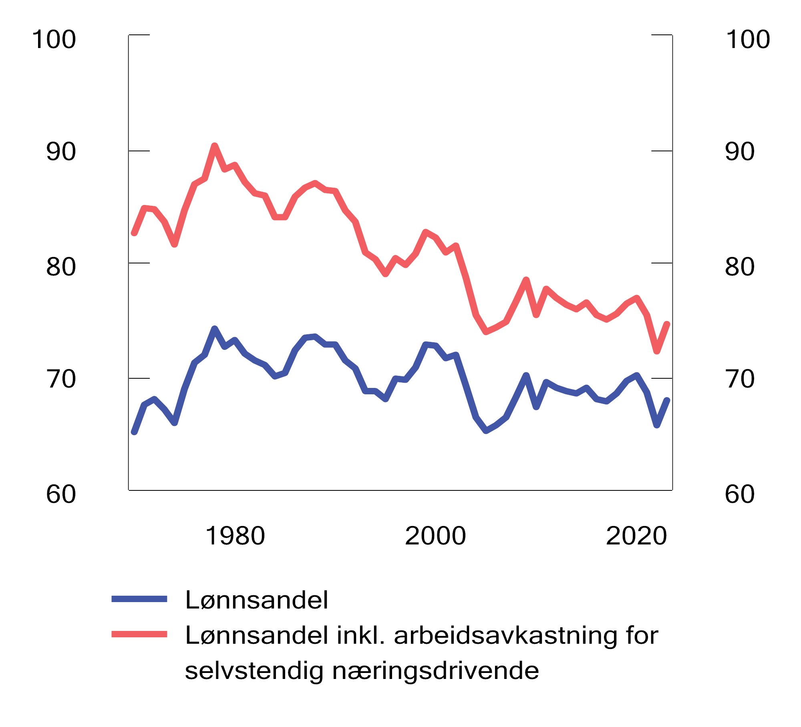
          - Lønnsandel for markedsrettet virksomhet i Fastlands-Norge.1970–2023. Foreløpige tall 2021–2023
Kilder: Statistisk sentralbyrå og Det tekniske beregningsutvalget for inntektsoppgjørene (2024).

Demografiske endringer og ulikhet
Ulikheten i samfunnet påvirkes også av hvordan befolkningen er sammensatt. Demografiske endringer, som endringer i andel med innvandrerbakgrunn eller andelen eldre, kan gi store utslag i ulikheten. For eksempel har veksten i vedvarende lavinntekt de siste tiårene i stor grad vært drevet av økt innvandring, jf. avsnitt 6.3.2. Flere aleneboende er et annet eksempel på demografiske endringer som kan påvirke fordelingen. Dette er en trend som har funnet sted i mange land, også i Norge. Flere aleneboende de siste tiårene kan ha økt den målte ulikheten, blant annet fordi de har færre å dele kostnadene på og dermed får en lavere målt inntekt. I Norge bor nå over en million mennesker alene.
I årene fremover vil sammensetningen av befolkningen endre seg mye. Andelen eldre vil øke. Samtidig er det høy usikkerhet knyttet til blant annet innvandring, fruktbarhet og eldres yrkesdeltakelse. Dette diskuteres i boks 3.2. Hvordan dette utvikler seg, vil også ha følger for ulikheten i årene som kommer.
Aldringen i befolkningen kan virke inn på inntektsfordelingen på flere måter. I årene frem mot 2060 er det i all hovedsak aldergruppen 75 år og eldre som vil vokse. Det betyr at det i hovedsak blir en vekst i andelen pensjonister. Ettersom man gjennomgående har lavere inntekt som pensjonist enn som yrkesaktiv, vil flere eldre isolert sett gjøre at gjennomsnittsinntekten reduseres. Samtidig er det mindre variasjon i inntekt mellom pensjonister enn mellom personer i yrkesaktiv alder, noe som tilsier at aldringen bidrar til å dempe ulikheten. Ulikheten blant pensjonistene forventes å øke noe i tiårene fremover, ettersom pensjonsopptjeningen blir mer og mer proporsjonal med livsløpinntekten. Likevel vil pensjon også i fremtiden være jevnere fordelt enn annen inntekt.
Statistisk sentralbyrå har beregnet hvordan befolkningsfremskrivingene i referanseforløpet slår ut i fremtidig inntektsulikhet i modellen MOSART. Inntektsbegrepet i modellen omfatter ikke kapitalinntekt. Fremskrivningene tyder på at de demografiske endringene i liten grad vil påvirke inntektsulikheten de neste tiårene.

Ulikhetsutviklingen fremover
Gjennomgangen i dette kapittelet har vist at ulikheten i samfunnet påvirkes av en rekke faktorer. Flere internasjonale drivkrefter trekker i retning av at markedsinntektene blir mer ulikt fordelt. I mange land tilfaller en økt andel av verdiskapingen kapitaleierne og eierskapet til kapital blir mer konsentert.
Samtidig øker lønnsforskjellene i mange land. Den norske lønnsdannelsen, med høy grad av koordinering, har bidratt til små lønnsforskjeller. Likevel ser man tendenser til økt lønnsulikhet også i Norge. For at de omfordelende mekanismene i lønnsdannelsen skal virke, er andelen fagorganiserte, og andelen som er dekket av avtalene som inngås, avgjørende. Organisasjonsgraden falt noe på 1990- og tidlig 2000-tall, men har de siste 15 årene stabilisert seg på rundt 50 pst. Organisasjonsgraden er fortsatt høy sammenlignet med andre vestlige land. Hvordan organisasjonsgraden utvikler seg kan derfor ha følger for lønnsulikheten i tiden fremover. Også Frontfagsutvalget peker på at høy organisasjonsgrad er viktig for fremtiden til frontfagsmodellen, særlig for lavtlønnede grupper.
I årene fremover vil store omstillinger kunne påvirke ulikheten. Både klimaendringer og omstillingen til netto-nullutslipp vil kunne innebære store fordelingsmessige endringer innad og mellom land. Strammere klima- og miljøpolitikk vil isolert sett trekke i retning av økte priser på en rekke varer, i tråd med at en større andel av klimagassutslippene blir priset inn, se avsnitt 2.3. FNs klimapanel peker på at hvordan byrdene fordeles kan være avgjørende for oppslutningen om klimatiltak.
Samtidig som flere utviklingstrekk trekker i retning av at behovet for omfordeling øker, er det også flere faktorer som tilsier at mulighetene for omfordeling svekkes. Utbyggingen av velferdsstaten på 1960- og 1970-tallet var mulig som følge av vekst i arbeidstilbudet, som også bidro til økte skatteinntekter. Over tid har offentlige utgifter vokst, drevet frem av utvidelser i velferdstjenestene og økt ressursbruk per bruker, og den norske velferdsstaten bidrar i dag til betydelig omfordeling, jf. avsnitt 6.2.3.
I tiårene som kommer står velferdsstaten overfor betydelige utfordringer. Knapphet på arbeidskraft, lavere vekst i skatteinntekter og høyere vekst i offentlige utgifter gir mindre handlingsrom i finanspolitikken på mellomlang sikt og et finansieringsbehov på lang sikt, som omtales i kapittel 7. Samtidig gjør økt kapitalmobilitet og multinasjonale selskapers tilpasninger det mer krevende å omfordele gjennom å skattlegge kapital og selskaper. Å lykkes med å få flere inn i arbeidslivet, er viktig både for å redusere ulikheten direkte, og for å styrke finansieringen av velferdsstaten.
De langsiktige fremskrivningene i kapittel 7 viser at det er svært begrenset rom for å utvide velferdsordningene fremover. En videreføring av dagens velferdsordninger, men med en mer nøktern vekst i standard på tjenestene, vil medføre et inndekningsbehov i tiårene fremover. En slik utvikling i standard på tjenestene vil være et markert brudd med utviklingen de siste 40 årene. En utvikling der velferdsordningene ikke holder tritt med veksten i økonomien, vil innebære at omfordelingen gjennom velferdsstaten kan bli svekket over tid.

Finanspolitikken fremover
Velferdsmodellen skal opprettholdes
Finanspolitikken skal bidra til at befolkningen har stabil tilgang på gode offentlige tjenester. For å opprettholde velferdsmodellen må det over tid være balanse mellom omfanget av velferdsordningene og inntektsgrunnlaget til det offentlige. Dette kapittelet sammenstiller fremskrivinger av offentlige utgifter og inntekter frem til 2060. Det gir grunnlag for å kartlegge om det er balanse i offentlige finanser over tid. Kartleggingen resulterer i et referanseforløp, som gir grunnlag for å drøfte hvordan ulike retningsvalg kan påvirke utviklingen.
Økt forventet levealder, flere eldre i forhold til sysselsatte og avtakende inntekter fra petroleumsvirksomheten utfordrer bærekraften i offentlige finanser i årene fremover.
Fremskrivinger av samlede offentlige inntekter og utgifter indikerer at det frem mot 2060 gradvis bygger seg opp et behov for å stramme inn i offentlige finanser med 6,2 pst. av BNP for Fastlands-Norge. Fremskrivingene av inndekningsbehovet tar utgangspunkt i at dagens velferdsordninger og skattesystem videreføres. I beregningene er det lagt til grunn at standarden på offentlige tjenester fortsetter å vokse noe fremover, men betydelig mindre enn de siste tiårene.
De aller nærmeste årene anslås det at veksten i inntektene er større enn veksten i utgiftene. Tilførsel av høye petroleumsinntekter øker verdien av Statens pensjonsfond utland (SPU) og muliggjør økt fondsuttak i samsvar med handlingsregelen. Rundt 2030 snur utviklingen, og utgiftene øker raskere enn inntektene. I referanseforløpet vil det de nærmeste årene isolert sett være rom for en midlertidig økning i offentlige utgifter eller reduksjon i skattenivået, som deretter må reverseres.
Finansieringen av fremtidens velferdssamfunn påvirkes av valgene som tas i dag. Økt arbeidstilbud eller mer effektiv bruk av det offentliges ressurser kan bidra til å redusere behovet for innsparinger på utgiftssiden eller økte skatter og avgifter senere. Reformer og endringer som bidrar til å løfte produktiviteten vil trolig være nødvendig for å møte fremtidens behov og utfordringer.
Fremskrivingene av fremtidige utgifter og inntekter er usikre. Det er i beregningene verken lagt til grunn effektivitetsfremmende tiltak eller kostnadskrevende velferdsreformer.
Først i dette kapittelet drøftes de økonomiske rammene for velferdsstaten. I avsnittene 7.2–7.3 omtales forutsetningene og anslagene for fremtidig vekst i utgifter og inntekter som samlet gir grunnlag for å anslå inndekningsbehovet i offentlige finanser. I avsnitt 7.4 redegjøres det for handlingsrommet i statsbudsjettet de neste to stortingsperiodene, mens inndekningsbehovet på lang sikt beskrives i avsnitt 7.5. Retningsvalg som kan tas for å redusere utfordringene, analyseres i avsnitt 7.6.

Økonomiske rammer for velferdsstaten
Finanspolitikken skal bidra til at befolkningen over tid har stabil tilgang på gode offentlige tjenester. Offentlig finansierte tjenester og rettighetsbaserte overføringer jevner ut innbyggernes økonomiske velferd, mellom grupper av innbyggere, mellom livsfaser og mellom ulike deler av landet. Et godt utbygget helse- og utdanningstilbud bidrar til god helse og generell kompetanse i befolkningen. Universelle inntektssikringsordninger demper risiko forbundet med sykdom og bytte av jobb. Det bidrar til fleksibilitet i arbeidsmarkedet og næringslivet.
Omfanget av velferdsordningene må være tilpasset inntektsgrunnlaget til offentlig sektor. Innretningen av ordningene må kunne opprettholdes over tid, både av hensyn til utviklingen i økonomien og velferdsnivået, og av hensyn til rettferdighet mellom generasjoner. En utvidelse av rettigheter eller tjenestetilbud basert på midlertidige inntekter kan gi krevende tilpasninger når inntektene faller bort.
Oppsparingen av petroleumsinntekter i SPU gjør det mulig å finansiere offentlige utgifter med lavere skatter enn ellers. I dag finansieres mer enn 20 pst. av statens utgifter med inntekter fra SPU. Handlingsregelen har lagt til rette for en gradvis økning i bruken av fondsmidler, i takt med at fondet har fått påfyll av statens petroleumsinntekter. Den gradvise innfasingen reduserer risikoen for at perioder med ekstraordinært store petroleumsinntekter fører til utvidelser av velferdsordninger som ikke kan opprettholdes over tid.
Velferdsordningene i Norge er basert på en generasjonskontrakt der man har ulike behov gjennom livsløpet. Mens barn, unge og eldre er netto mottakere av overføringer fra det offentlige, er de fleste i arbeidsfør alder netto bidragsytere, se figur 7.1.
Befolkningsfremskrivingene tilsier at andelen av befolkningen i yrkesaktiv alder vil avta, og den demografiske forsørgerbyrden vil øke, se figur 7.2. Aldersgruppen over 67 år vil øke fra 27 pst. i 2023 til 48 pst. i 2060, målt som andel av befolkningen i yrkesaktiv alder. Det vil utfordre generasjonskontrakten i velferdsordningene.
          - Netto overføringer fra offentlig forvaltning etter alder.1 1 000 2024-kroner
1 Basert på tallgrunnlag fra 2017. Omregnet til 2024-priser ved hjelp av utgiftsdeflatoren for statsbudsjettet.
Kilder: Statistisk sentralbyrå og Finansdepartementet.
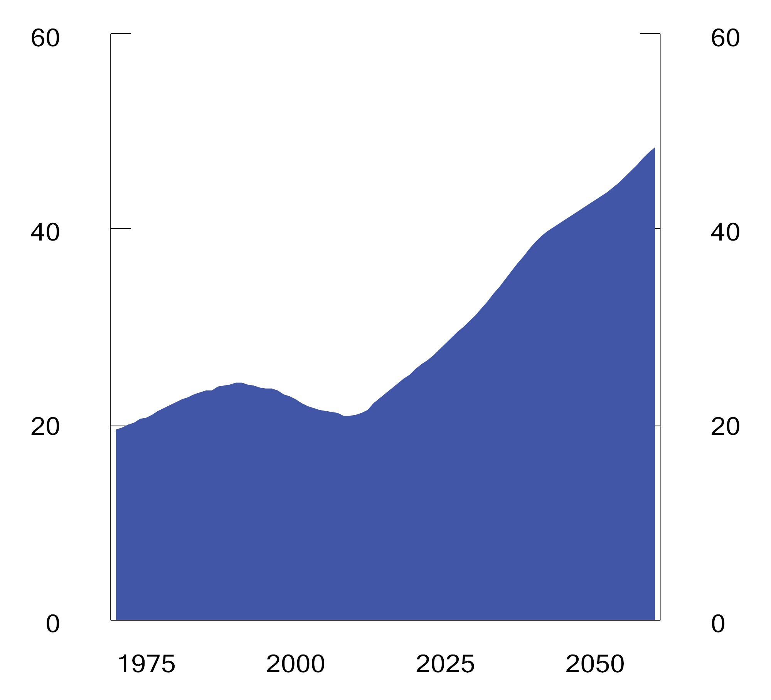
          - Aldersgruppen 67+ som andel av befolkningen i yrkesaktiv alder (20–66 år). Prosent
Kilde: Statistisk sentralbyrå.

Veksten i inntekter ventes å avta
Inntektene på statsbudsjettet består i hovedsak av skatter og avgifter. I tillegg finansieres om lag 20 pst. av statsbudsjettets utgifter, og i overkant av 16 pst. av samlede offentlige utgifter, av overføringer fra SPU. Veksten i skatte- og avgiftsinntekter ventes å avta fremover, som følge av lavere vekst i fastlandsøkonomien sammenlignet med årene før koronapandemien, se figur 7.3. Samtidig vil lavere tilførsel av petroleumsinntekter til SPU bidra til lavere vekst i fondet og dermed lavere vekst i hvor mye fondsmidler som kan brukes over statsbudsjettet.
I perioden 2020–2023 førte koronapandemien og høye priser på energi til store endringer i statens inntekter og utgifter. Niårsperioden før koronapandemien benyttes derfor som sammenligningsgrunnlaget bakover i tid i avsnittene 7.2–7.4.
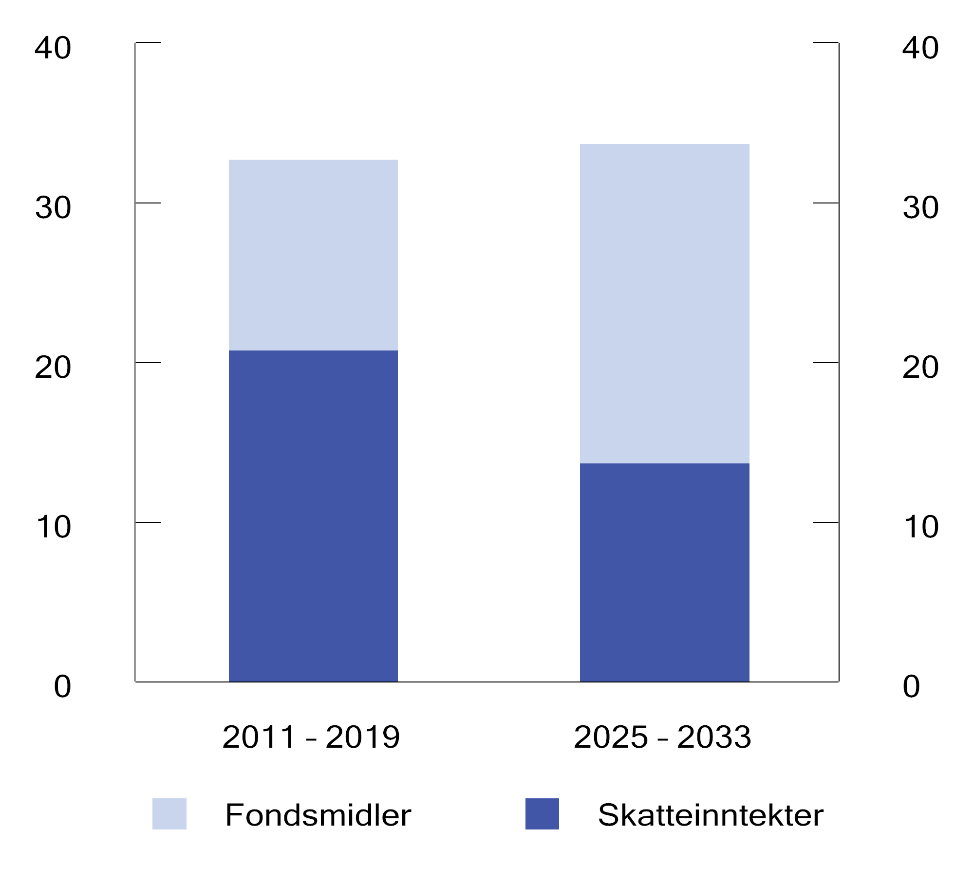
          - Anslått årlig vekst i strukturelle skatte- og avgiftsinntekter og bruk av fondsmidler. Mrd. 2024-kroner
Kilde: Finansdepartementet.
Lavere vekst i skatteinntekter
Norge har, i likhet med de øvrige skandinaviske landene, godt utbygde velferdsordninger. Det krever et forholdsvis høyt skatte- og avgiftsnivå.
Når skattesystemet ligger fast, vil veksten i skatteinntektene i stor grad følge veksten i fastlandsøkonomien. Fremover ventes det at aldringen av befolkningen og lavere produktivitetsvekst vil trekke ned den underliggende veksten i økonomien og skatteinntektene. I løpet av 2020-tallet anslås den årlige veksten i både arbeidsstyrke og sysselsetting å avta fra rundt 1 pst. til ¼ pst. Det er lagt til grunn at pensjonsreformen og flere friske leveår isolert sett gir økt yrkesdeltakelse blant eldre, slik at skattegrunnlaget blir høyere enn de demografiske endringene isolert sett tilsier. Samtidig ventes det at utfasingen av fossile kjøretøy reduserer inntektene fra bruksavhengige avgifter.
Med en videreføring av dagens skatte- og avgiftssystem anslås gjennomsnittlig årlig underliggende vekst i statens skatteinntekter til om lag 14 mrd. 2024-kroner i perioden 2025–2033. Til sammenligning anslås den årlige veksten i disse inntektene til 21 mrd. 2024-kroner i gjennomsnitt for 2011–2019.
Aldringen av befolkningen gir økt etterspørsel etter helse- og omsorgstjenester, og innebærer at en større andel av arbeidskraften vil gå til denne sektoren. Det gir noe svakere vekst i skatte- og avgiftsinntektene sammenlignet med veksten i fastlandsøkonomien. Ved uendret skattesystem anslås skatte- og avgiftsinntektene å være 1,0 prosentenheter lavere i 2060 enn i dag, målt som andel av BNP Fastlands-Norge.
Økt yrkesdeltakelse blant eldre demper svekkelsen i skattegrunnlaget
Arbeidsmarkedstilknytningen etter alder, kjønn og landbakgrunn antas i hovedsak videreført fra dagens nivåer, men det antas økt deltakelse i yrkeslivet blant eldre. Flere friske leveår og sterke insentiver til utsatt pensjonering etter hvert som levealderen øker, ventes å bidra til at flere vil stå lenger i jobb. I beregningene er det lagt til grunn at eldre i gjennomsnitt jobber to år lenger når levealderen frem mot 2060 øker med 6–7 år. For de yrkesaktive innebærer det at om lag 2/3 av effekten av levealdersjusteringen på alderspensjonen motvirkes ved at man står lenger i arbeid.
Bruken av fondsmidler følger handlingsregelen
Bruken av fondsmidler fremover er i fremskrivingene antatt å følge forventet realavkastning av SPU, som er anslått til 3 pst. Det er i tråd med handlingsregelen for budsjettpolitikken, se boks 3.1 i Nasjonalbudsjettet 2024. Høy vekst i verdien av fondet har gjort det mulig å øke bruken av fondsmidler betydelig de seneste årene, og bruken anslås å tilsvare 10,4 pst. av beregnet trendnivå for BNP for Fastlands-Norge i 2024.
Tilførsel av nye inntekter fra petroleumsvirksomheten til fondet ventes å falle fremover, men anslås likevel betydelig høyere enn i årene før pandemien en god stund fremover, se figur 7.4. Den høye kontantstrømmen bidrar til å øke verdien av fondet og kan muliggjøre videre økning i fondsuttaket de nærmeste årene.
I beregningene er det lagt til grunn en fondsverdi ved inngangen til 2025 på 17 900 mrd. kroner. I referanseforløpet øker fondsuttaket de nærmeste årene, før det stabiliserer seg og avtar mot slutten av fremskrivingsperioden, se figur 7.5. I perioden 2025–2033 tilsier fremskrivingene at det vil være mulig å øke bruken av fondsmidler med i gjennomsnitt 20 mrd. kroner årlig. Til sammenligning var gjennomsnittlig årlig økning i bruk av fondsmidler 12 mrd. 2024-kroner i periode 2011–2019.
Utviklingen i fondsverdien fremover er usikker, og ved utformingen av finanspolitikken må en være forberedt på at fondet kan falle i verdi. I særlig krevende tider, som økonomiske kriser og perioder med større fall i fondsverdien, kan fondsuttaket bli høyere enn 3 pst. For at bruken av fondsmidler ikke skal overstige forventet realavkastning over tid, må merbruken i krevende tider motsvares av et tilsvarende lavt fondsuttak i gode og normale tider. I fremskrivingene av finanspolitikken bør det tas høyde for at det vil komme et merforbruk i krevende tider.
Merbruken skyldes ekstraordinære utgifter til krisetiltak, at det tar tid å fase ut motkonjunkturtiltak i etterkant av nedgangstider og gradvis tilpasning ved fall i fondsverdien. Den forventede merbruken er på usikkert grunnlag anslått å utgjøre i gjennomsnitt 0,3 pst. av fondsverdien årlig. I praksis vil merforbruket oppstå brått og ujevnt i forbindelse med økonomiske nedgangsperioder eller perioder med uro i verdipapirmarkedene. I fremskrivingene i denne meldingen er merforbruket ved kriser og fondsfall ivaretatt ved å beregningsteknisk sette til side en årlig buffer, som tilsvarer de anslåtte gjennomsnittlige årlige kostnadene på 0,3 pst. av fondsverdien.
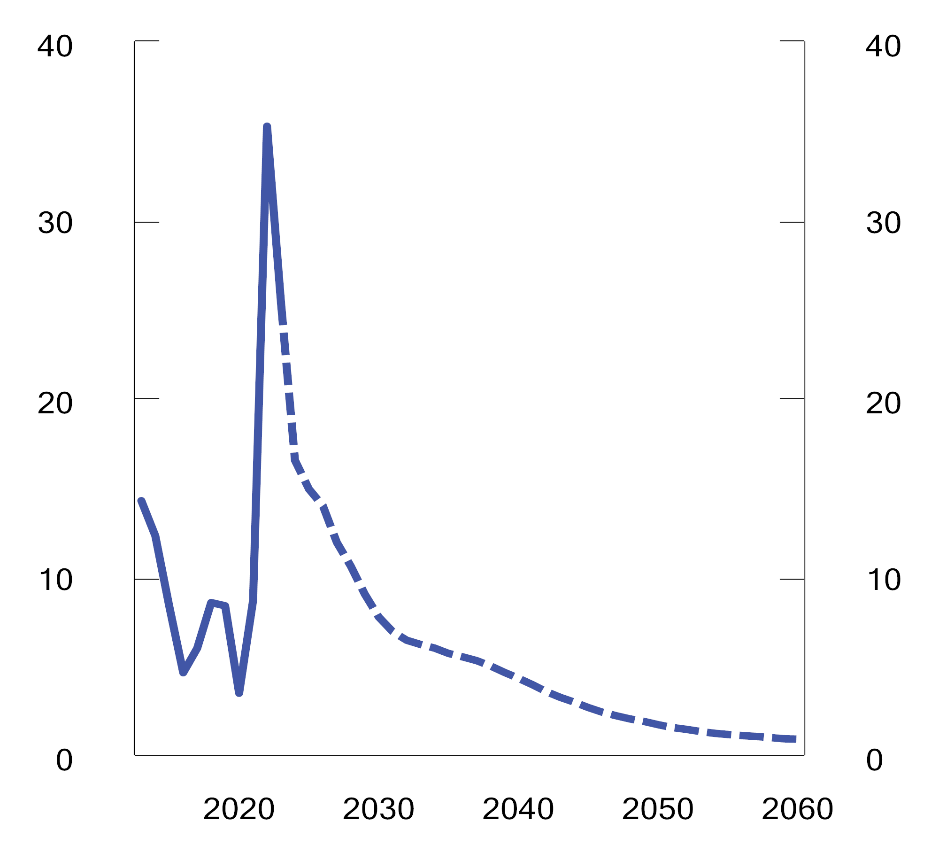
          - Statens netto kontantstrøm fra petroleumsvirksomheten. Bokført. Andel av BNP for Fastlands-Norge. Prosent
Kilde: Finansdepartementet.
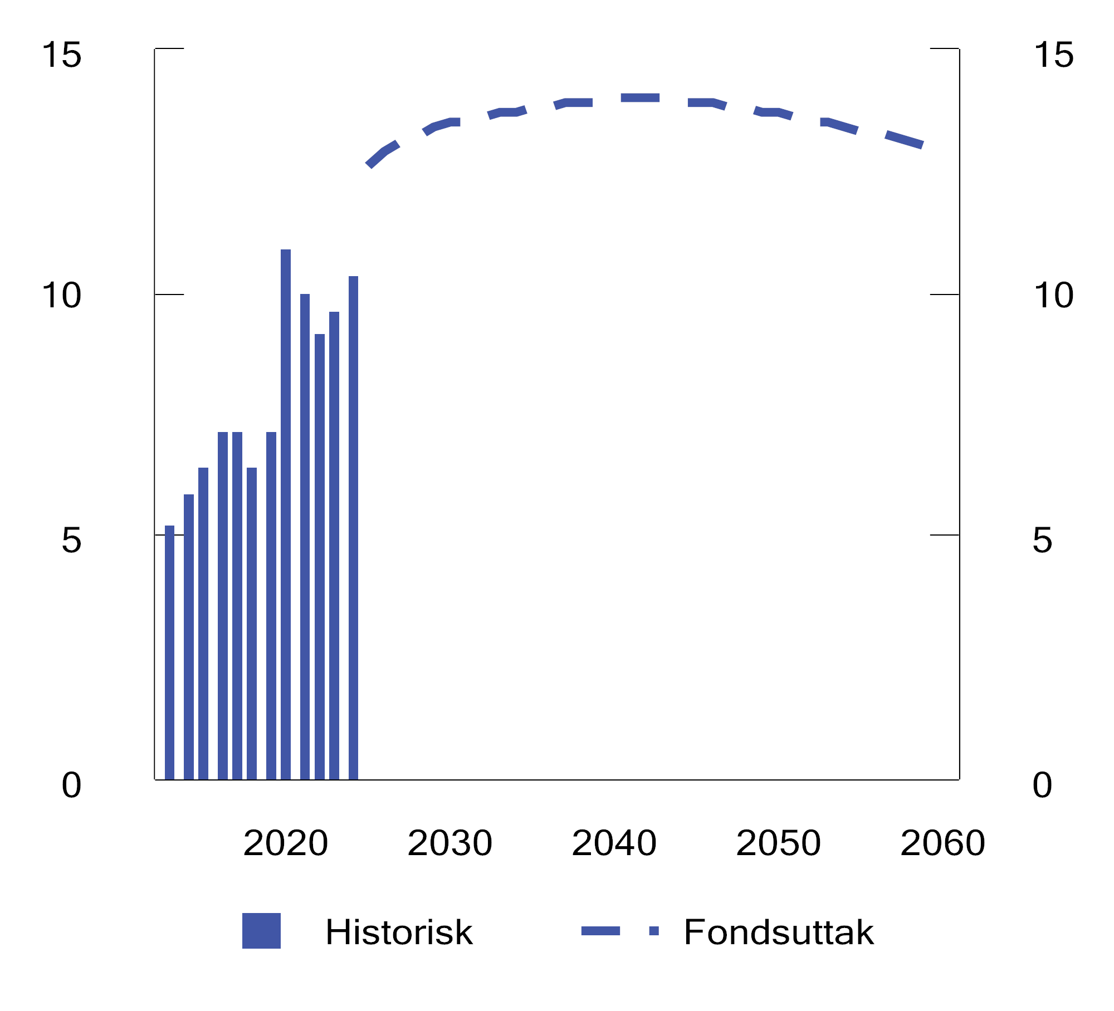
          - Bruken av fondsmidler. Andel av BNP for Fastlands-Norge. Prosent
Kilde: Finansdepartementet.
Utviklingen i fondsverdien er usikker. Faktisk realavkastning og tilførsel av petroleumsinntekter til fondet kan bli både høyere og lavere enn lagt til grunn, og det kan oppstå brå og varige endringer i fondsverdien. I referanseforløpet ses det i hovedsak bort fra denne usikkerheten, med unntak av at det tas høyde for merforbruket som oppstår i krevende tider, som beskrevet. En vesentlig annerledes utvikling i fondsverdien vil kunne få stor virkning på inndekningsbehovet. Særlig vil et varig fall i fondsverdien innebære krevende utgiftskutt eller skatteøkninger, se nærmere omtale i avsnitt 7.5. Risikoen for en slik utvikling har økt over tid, i tråd med at en stadig større del av utgiftene dekkes inn med uttak fra SPU.

Befolkningsutviklingen vil øke veksten i utgiftene
En sterkere vekst i den ikke-yrkesaktive delen av befolkningen sammenlignet med den yrkesaktive delen vil trekke opp offentlige utgifter, målt som andel av BNP for Fastlands-Norge. Frem mot 2060 kommer veksten i befolkningen i hovedsak i aldersgruppen 75 år og eldre, se figur 7.6 og omtalen av befolkningsutviklingen i kapittel 1. Ettersom offentlige utgifter er høyere for eldre enn for andre aldersgrupper, vil utgiftene øke når andelen eldre øker, se figur 7.7. Lave fødselstall de siste årene trekker på den annen side i retning av mer moderat vekst i utgifter til tjenesteyting rettet mot barn og unge en lang stund fremover.
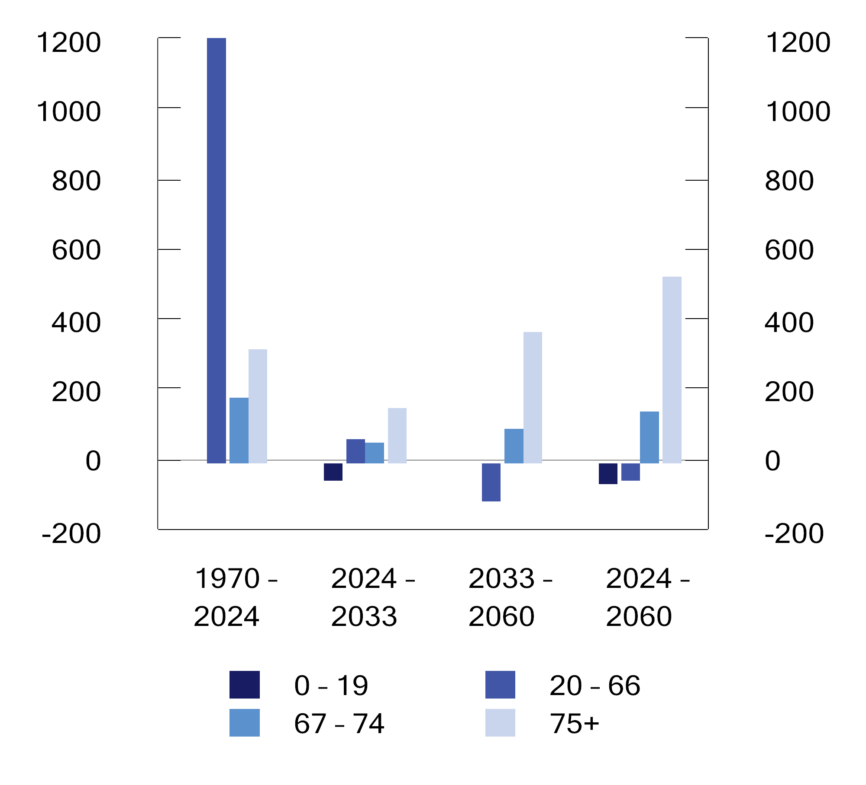
          - Endringer i befolkningen etter aldersgrupper. 1970–2024 og 2024–2060. 1000 personer.
Kilder: Statistisk sentralbyrå og Finansdepartementet.
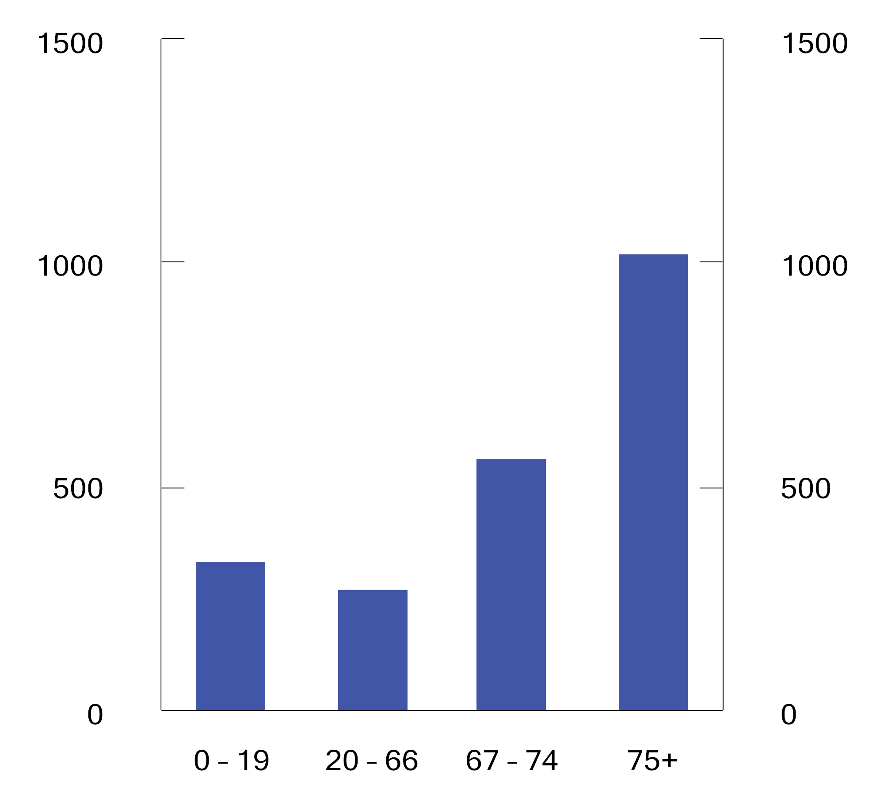
          - Offentlige utgifter etter alder.1 1 000 2024-kroner
1 Basert på tallgrunnlag fra 2017, og omregnet til 2024-priser ved hjelp av utgiftsdeflatoren for statsbudsjettet.
Kilder: Statistisk sentralbyrå og Finansdepartementet.
Utgifter i folketrygden påvirkes av aldring og pensjonsreformen
Utgiftene i folketrygden utgjør rundt en tredjedel av offentlige utgifter, og består blant annet av utgifter til alderspensjon, uføretrygd, sykepenger, arbeidsavklaringspenger, foreldrepenger, legemidler og andre helseformål. Aldringen av befolkningen ventes å øke statens utgifter til folketrygden, særlig til alderspensjon.
Folketrygdens utgifter har vokst mye de siste årene. Fra 2011 til 2019 økte de samlede utgiftene i folketrygden med om lag 11 mrd. kroner årlig, målt i faste 2024-kroner, se figur 7.8. Frem mot 2033 ventes en gjennomsnittlig vekst på 10 mrd. 2024-kroner årlig. I 2033 anslås det at utgiftene til folketrygden, som andel av BNP for Fastlands-Norge og korrigert for direkte skatter på alders- og uførepensjoner, er 0,8 prosentenheter høyere enn i dag. Fra 2033 til 2060 ventes utgiftene i folketrygden å øke med 2,0 prosentenheter, målt som andel av BNP for Fastlands-Norge.
Pensjonsreformen, som ble vedtatt av Stortinget i 2009, har de siste årene dempet veksten i årlige utgifter til folketrygden, i første rekke som følge av levealdersjustering av alderspensjon og endret regulering av pensjoner under utbetaling. I 2024 er innsparingseffekten av reformen anslått til om lag 12 mrd. kroner, og den ventes å øke fremover. Det anslås at utgiftene til alderspensjon blir om lag 50 mrd. lavere i 2033 enn de ville vært uten pensjonsreformen. Frem til 2020 bidro reformen til å øke de årlige utgiftene i folketrygden.
Foreslåtte endringer i reglene for alders- og uførepensjoner i Meld. St. 6 (2023–2024) Et forbedret pensjonssystem med styrket sosial profil er innarbeidet i fremskrivingene. Endringene, som blant annet øker kompensasjonen til uføretrygdede for levealdersjusteringen, trekker opp utgiftene som andel av fastlandsøkonomien med 0,5 prosentenheter frem mot 2060.
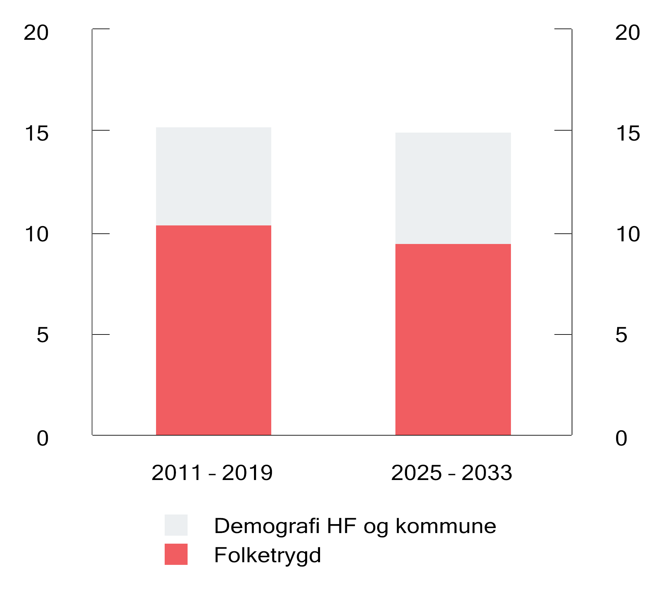
          - Anslått årlig vekst i folketrygden og demografidrevne kostnader i helseforetakene og kommunesektoren. Mrd. 2024-kroner
Kilder: Finansdepartementet, Kommunal- og distriktsdepartementet, Arbeids- og velferdsdirektoratet og Det tekniske beregningsutvalg for kommunal og fylkeskommunal økonomi.
Etterspørselen etter helse- og omsorgstjenester ventes å øke
Etterspørselen etter helse- og omsorgstjenester ventes å øke i takt med at det blir flere eldre med pleiebehov.
Høyere levealder gjenspeiler også bedre folkehelse. I fremskrivingene er det lagt til grunn at levealderen vil øke med syv år frem mot 2060, og at tre av disse årene er friske leveår. Dette samsvarer med antagelsen i hovedalternativet i Europakommisjonens langsiktige fremskrivinger av offentlige utgifter. Se også boks 7.1 for en gjennomgang av resultatene fra SINTEFs utredning av demografikostnader og endringer i helsetilstand.
Fra 2011 til 2019 økte de demografidrevne utgiftene i kommuner og helseforetak med om lag 5 mrd. kroner årlig, og de ventes å vokse om lag tilsvarende i årene frem mot 2033, se figur 7.8. Lave fødselskull de senere årene antas å dempe behovet for ressurser i utdanningssektoren en lang stund fremover.
For perioden 2025–2060 sett under ett tilsier de demografiske endringene (inkl. friskere aldring) at utgiftene til helse-, omsorgs- og utdanningstjenester øker med 2,4 prosentenheter målt som andel av BNP for Fastlands-Norge. Antakelsene om mindre helse- og omsorgsbehov som følge av friskere aldring bidrar til å redusere utgiftene som andel av BNP for Fastlands-Norge med 2,3 prosentenheter i 2060.

Mindre handlingsrom i finanspolitikken på mellomlang sikt
I dette avsnittet belyses utviklingen i handlingsrommet i statsbudsjettet de neste to stortingsperiodene, fra 2025 til 2033. Handlingsrommet er definert som årlig økning i statens skatteinntekter og hvor mye fondsmidler det er rom for å bruke innenfor handlingsregelen, fratrukket økte utgifter til folketrygden. Definisjonen av handlingsrommet er ment å gi et overordnet bilde av rommet for ytterligere vekst i utgiftene eller reduserte skatter for de to neste stortingsperiodene.
Tabell 7.1 oppsummerer handlingsrommet i perioden 2011 til 2019, og i de to neste stortingsperiodene, målt i 2024-kroner. I perioden 2011–2019 bidro sterk inntektsvekst og forholdsvis stor årlig økning i fondsuttakene til et gjennomsnittlig handlingsrom på 22 mrd. kroner per år, etter at økte utgifter til folketrygden var dekket. Dersom det legges opp til et fondsuttak på linje med forventet realavkastning og tas høyde for en buffer for ekstraordinære utgifter, vil handlingsrommet for underliggende utgifter og skattelette være i gjennomsnitt 17 mrd. årlig i perioden 2025–2033.
Sterk vekst i fondsverdien gjennom 2024 og høy kontantstrøm fra petroleumsvirksomheten de nærmeste årene ventes å gi et stort handlingsrom i noen år fremover, om lag på linje med årene før pandemien. I siste halvdel av perioden, 2030–2033, mer enn halveres handlingsrommet sammenlignet med de nærmeste årene.
Bufferen for ekstraordinære utgifter ved kriser og fall i fondsverdien er i perioden 2025 til 2033 anslått å utgjøre i gjennomsnitt 55 mrd. 2024-kroner årlig. Til sammenligning var de samlede bevilgningene til koronatiltak i årene 2020, 2021 og 2022 om lag 300 mrd. 2024-kroner. I perioden 2011 til 2019 var bruken av fondsmidler i gjennomsnitt 75 mrd. 2024-kroner lavere enn forventet realavkastning.
Handlingsrommet brukes blant annet til å dekke vekst i demografidrevne utgifter i helseforetakene og kommunesektoren. De statlige bevilgningene til kommuner og helseforetak øker ikke automatisk i tråd med demografiske endringer. Økninger i disse utgiftene er derfor ikke regnet med i handlingsrommet. Det er likevel forventninger til høyere bevilgninger når etterspørselen øker som følge av endringer i befolkningen. Anslått utvikling i demografidrevne utgifter i helseforetakene og kommunesektoren er derfor blant utvalgte utgifter som er oppgitt i tabell 7.1.
Oppfølging av regjeringens forslag til langtidsplan for forsvarssektoren, som er innarbeidet i referanseforløpet i denne meldingen, vil ta en betydelige del av det tilgjengelige handlingsrommet i perioden frem til 2033. Handlingsrommet for satsinger utover demografirelaterte utgifter og forsvarssatsingen er beregnet til om lag 3 mrd. kroner i gjennomsnitt fra 2025 til 2033. Mens det de nærmeste årene isolert sett er handlingsrom utover demografirelaterte utgifter og forsvarsatsingen, vil ikke handlingsrommet etter 2030 være tilstrekkelig til å dekke disse utgiftene. En mer forsiktig innfasing av fondsmidler de nærmeste årene, vil lette tilpasningen mot slutten av perioden.
Dersom fondsutviklingen blir annerledes enn anslått, vil også handlingsrommet bli påvirket. De siste årene har fondsverdien økt betydelig, på grunn av stor tilførsel til fondet, høy avkastning og en svekket kronekurs. Finansieringen fra fondet er en usikker inntektskilde som kan svinge mye, men også falle til et vedvarende lavere nivå. Se nærmere omtale av usikkerhet om fondsverdien i avsnitt 7.5.
            - Anslått årlig gjennomsnittlig vekst i strukturelle skatte- og avgiftsinntekter, bruk av fondsmidler, folketrygden, demografidrevne kostnader i helseforetakene og kommunesektoren, forsvarsutgifter og buffer for ekstraordinære utgifter ved kriser og fall i fondsverdien. Mrd. 2024-kroner
06J1xt2
 |  | 2011–2019 | 2025–2029 | 2030–2033 | 2025–2033
Fondsmidler1 |  | 12 | 31 | 6 | 20
Skatteinntekter |  | 21 | 14 | 14 | 14
= Samlet inntektsøkning |  | 33 | 45 | 20 | 34
– Buffer for ekstraordinære utgifter ved kriser og fall i fondsverdien2 |  |  | 11 | 1 | 7
– Utgiftsøkninger folketrygden |  | 11 | 10 | 9 | 10
= Disponibelt handlingsrom |  | 22 | 24 | 10 | 17
Utvalgte utgifter:
 | Demografi helseforetakene og  kommunesektoren | 5 | 5 | 6 | 6
 | Forsvar3 | 2 | 8 | 8 | 8
Handlingsrom utover utgifter til demografi  og forsvar |  | 15 | 11 | -4 | 3
1 I referanseforløpet er det lagt til grunn at bruken av fondsmidler tilsvarer 3 pst. av fondsverdien.
2 I referanseforløpet er ekstraordinære utgifter som vil oppstå i kriser og ved treg tilpasning til et fondsfall, antatt å utgjøre i gjennomsnitt 0,3 pst. av fondsverdien per år. Tabellen viser gjennomsnittlig årlig vekst i bufferen, som er antatt å følge veksten i fondsverdien.
3 Regjeringens forslag til ny langtidsplan for forsvarssektoren legger opp til en opptrapping av forsvarsbudsjettet med et samlet økonomisk omfang på 600 mrd. kroner i perioden frem til 2036. Regjeringens forslag legger opp til at opptrappingen gjennomføres gjennom tre løft på 15 mrd. kroner hver i 2025, 2028 og 2032, i tillegg til en jevn opptrapping mellom løftene på om lag 4 mrd. kroner årlig. I tabellen er opptrappingen i perioden 2025–2033 vist som en lineær økning.
Kilder: Arbeids- og velferdsdirektoratet og Finansdepartementet.
Markedsverdien av fondet har de siste årene utviklet seg gunstigere enn ventet i forrige perspektivmelding. Samtidig har bruken av fondsmidler blitt løftet til et vesentlig høyere nivå enn anslått i forrige melding. Slik sett er det økte handlingsrommet som følge av høyere fondsverdi de siste årene i stor grad allerede disponert.
Mange langsiktige mål og planer skaper forventninger om økte bevilgninger også i årene som kommer. I tiåret før koronapandemien var det en betydelig vekst i de offentlige utgiftene på flere områder. Blant annet økte utgiftene til vei og jernbane fra 2009 til 2019 med om lag 7 pst. i året, eller 5 mrd. kroner årlig målt i 2024-priser. Sammen med demografidrevne utgifter og forsvarsutgifter ville en tilsvarende økning i utgifter til vei og jernbane overgå handlingsrommet frem mot 2033. Overføringene til kommuner og helseforetakene har også økt utover veksten som følger av demografi. Med mindre handlingsrommet økes betydelig, vil det ikke være mulig å opprettholde samme vekst som tidligere på alle utgiftsområder fremover.
I referanseforløpet, som tabell 7.1 bygger på, er det lagt til grunn at sykefraværet ligger fast som andel av de sysselsatte. Dersom utviklingen med økende sykefravær vi har sett de siste årene skulle fortsette, vil folketrygdens utgifter vokse mer enn referanseforløpet tilsier. Lavere sykefravær vil derimot øke handlingsrommet.
Det oppstår stadig nye behov i samfunnet og behovet for å kunne omprioritere ressursbruken blir større når handlingsrommet blir mindre. Derfor er det også viktig å opprettholde fleksibilitet i statsbudsjettene. Store utgifter er allerede bundet opp av velferdsordninger og driftsutgifter som det er vanskelig å redusere mye fra ett år til det neste. Prinsippene som ligger til grunn for statsbudsjettet, legger til rette for at prioriteringer skjer åpent og det ikke bygges opp skjult finansiell risiko for staten, se boks 7.2. Helhetlige vurderinger av fremtidige bindinger og risiko i de årlige budsjettene er også nødvendig for å kunne lage gode budsjetter på sikt.

Inndekningsbehov i finanspolitikken på lang sikt
For å vurdere om velferdsmodellen er opprettholdbar fremover, sammenstilles fremskrivinger av inntekter og utgifter ved hjelp av økonomiske modeller. Utviklingen i offentlige inntekter og utgifter er basert på at dagens velferdsordninger og skattesystem videreføres. Antakelser om befolkningsutviklingen, tilgang på arbeidskraft og produktivitet omtalt i tidligere kapitler er sentrale faktorer i fremskrivingene. Beregningene kartlegger om utviklingen i offentlige utgifter er forenlig med utviklingen i inntektene, eller om det oppstår et udekket finansieringsbehov – inndekningsbehov – i offentlige finanser.
Fremskrivingene av utgiftene tar utgangspunkt i innretningen av finanspolitikken for 2024, og anslår utviklingen frem mot 2060. Både mellomlang sikt frem mot 2033 og lang sikt mot 2060 analyseres. Utgangspunktet for modellberegningene er at utviklingen i utgiftene følger befolkningsendringene. I tillegg til utgifter til folketrygden og helse- og omsorgstjenester, som beskrevet over, legges følgende til grunn for utviklingen i offentlige utgifter fremover:
Moderat vekst i standarden på offentlig tjenesteyting
I beregningene er det lagt til grunn en moderat vekst i standarden på offentlige tjenester, men betydelig lavere enn den historiske veksten og lavere enn veksten i verdiskapingen per innbygger fremover. Samlet sett bidrar økt standard på tjenestene til å øke utgiftene som andel av BNP for Fastlands-Norge med 3,5 prosentenheter i 2060.
Økt satsing på forsvar
I beregningene er det lagt til grunn at forsvarsutgiftene økes i tråd med regjeringens forslag til ny langtidsplan for forsvarssektoren (LTP). Det bidrar til at utgiftene til forsvar øker med 1,3 prosentenheter målt som andel av BNP for Fastlands-Norge frem mot 2060.
Oppsummering av utviklingen i samlede offentlige utgifter
Offentlige utgifter beregnes samlet sett å øke tilsvarende 5,7 pst. av BNP for Fastlands-Norge frem mot 2060. Over halvparten av økningen kan knyttes til aldringen av befolkningen, som følge av økt behov for helse- og omsorgstjenester og økte pensjonsutbetalinger.
Figur 7.9 og 7.10 viser hvordan ulike utgiftsområder antas å øke fremover, både samlet vekst og gjennomsnittlig årlig vekst. Utgiftene til folketrygden og helse-, omsorgs- og utdanningstjenester øker samlet sett med 6,0 prosentenheter frem mot 2060, målt som andel av BNP for Fastlands-Norge. Økt satsing på forsvar antas å øke utgiftene frem mot 2036, for så å følge utviklingen i fastlandsøkonomien. Frem mot 2036 er de økte utgiftene til forsvar like høye som de økte utgiftene til folketrygden og helse-, omsorgs- og utdanningstjenester til sammen. Utgiftene til helse-, omsorgs- og utdanningstjenester vokser nokså moderat de nærmeste årene, men stiger kraftig utover 2030-tallet.
«Andre utgifter» avtar som andel av fastlandsøkonomien. Det henger sammen med antakelsen om moderat vekst i standarden på offentlig tjenesteyting.
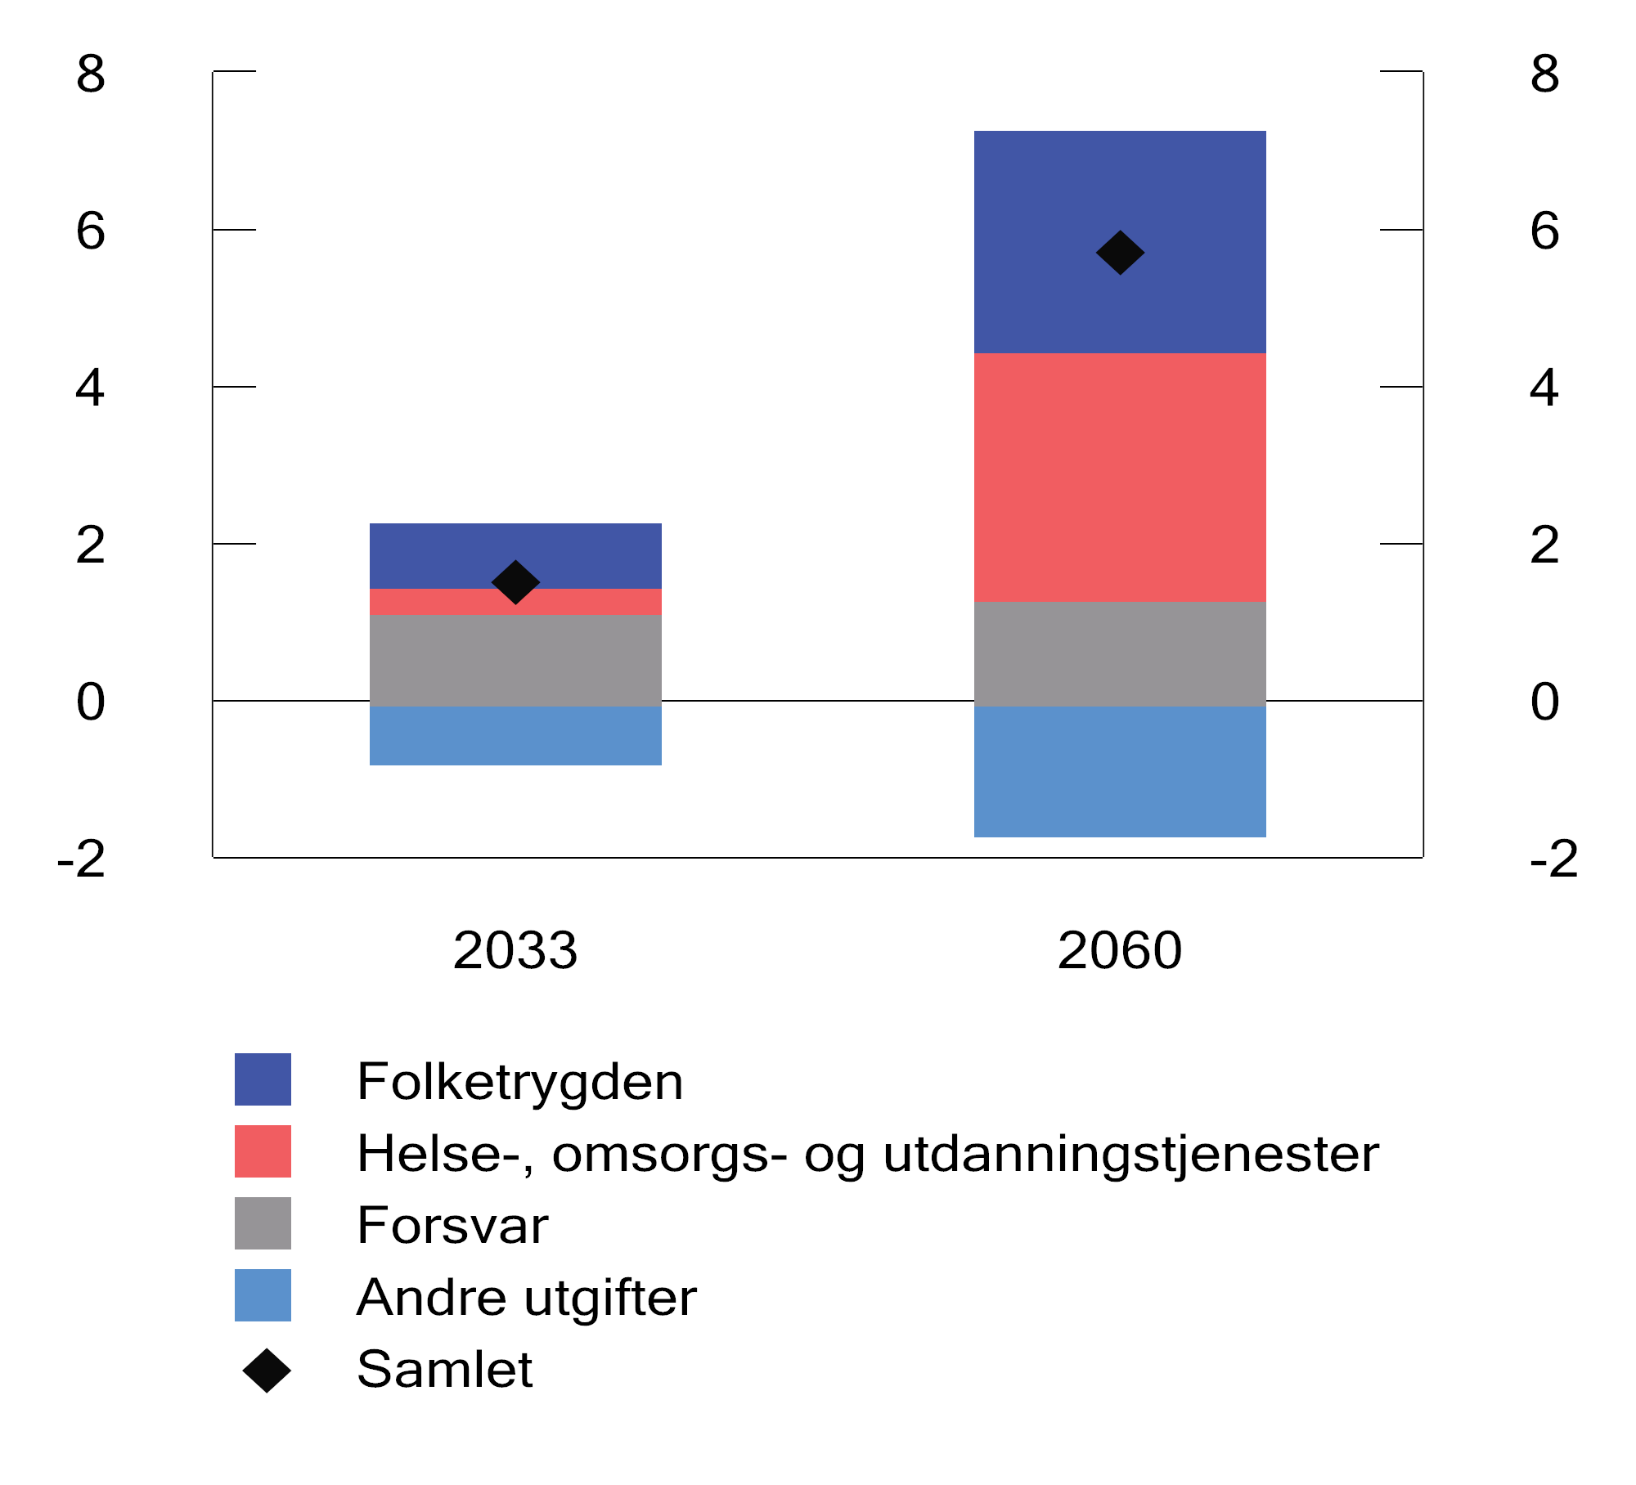
          - Vekst i offentlige utgifter fordelt på utgiftsområde1, sammenlignet med 2024. Andeler av BNP for Fastlands-Norge. Prosentenheter
1 Høyere utdanning er inkludert i «andre utgifter».
Kilde: Finansdepartementet.
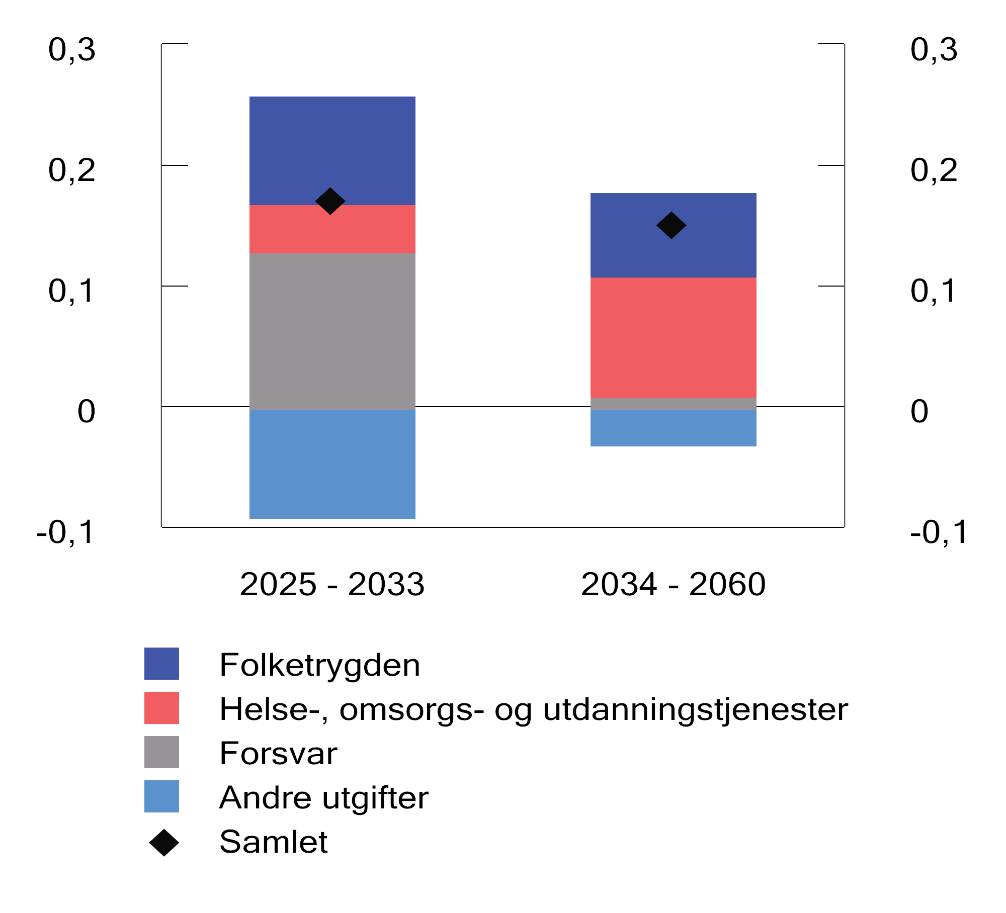
          - Vekst i offentlige utgifter fordelt på utgiftsområde. Årsgjennomsnitt for delperiodene 2025–2033 og 2034–2060. Andeler av BNP for Fastlands-Norge. Prosentenheter
Kilde: Finansdepartementet.
Figur 7.11 og 7.12 viser hvordan ulike antakelser påvirker veksten i offentlige utgifter fremover, i de to delperiodene 2025 til 2033 og 2033 til 2060. Antakelsen om en moderat vekst i standarden på offentlig tjenesteyting gir et markert bidrag til økningen i offentlige utgifter. Effekter av friskere aldring demper veksten betydelig. Det skyldes både at behovet for helse- og omsorgstjenester blir mindre, men også at økt sysselsetting bidrar til høyere verdiskaping og skattegrunnlag slik at utgiftene som andel av fastlandsøkonomien vokser mindre.
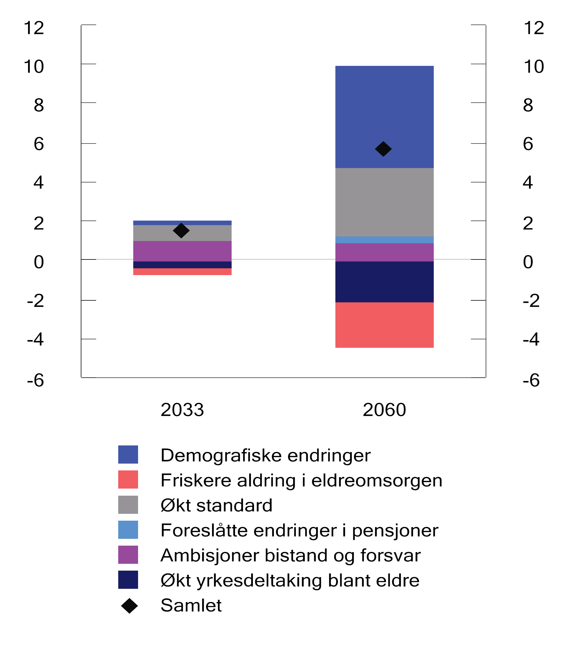
          - Vekst i offentlige utgifter fordelt på bidraget fra ulike antakelser1, sammenlignet med 2024. Andeler av BNP for Fastlands-Norge. Prosentenheter
1 Det antas at bistand som andel av BNI videreføres på dagens nivåer.
Kilde: Finansdepartementet.
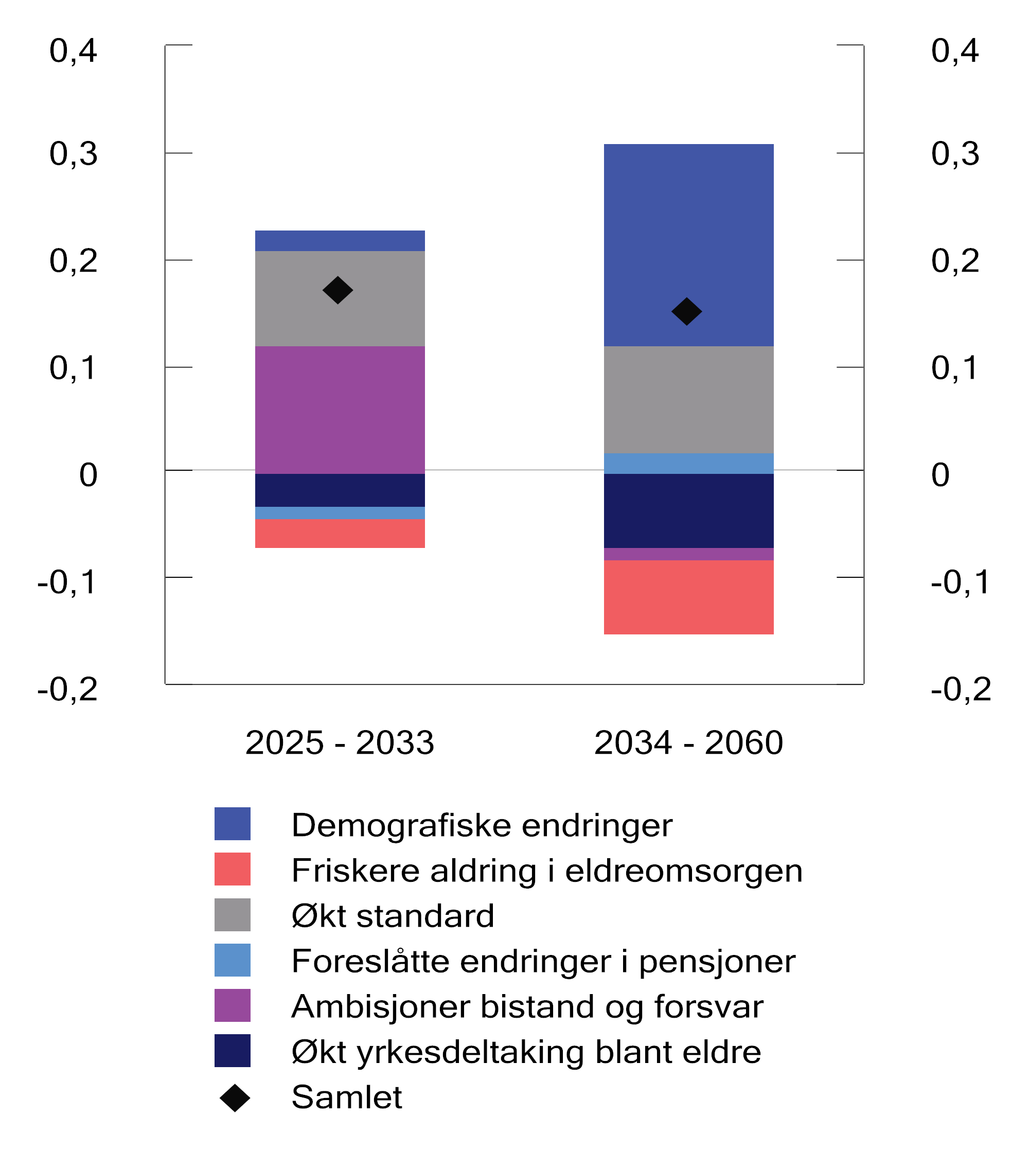
          - Vekst i offentlige utgifter fordelt på bidraget fra ulike antakelser. Årsgjennomsnitt for delperiodene 2025–2033 og 2034–2060. Andeler av BNP for Fastlands-Norge. Prosentenheter
Kilde: Finansdepartementet.
Inndekningsbehovet i offentlige finanser fremover
Fremskrivingene er ikke en prognose for den økonomiske utviklingen, men illustrerer hvordan inndekningsbehovet avhenger av valg av forutsetninger som på ulike måter har betydning for utviklingen i verdiskaping og skattegrunnlag, bruk av fondsmidler og offentlige utgifter. Referanseforløpet for utviklingen i offentlige finanser danner grunnlaget for å drøfte utviklingen fremover.
Utgiftene er beregnet til å øke mer enn inntektene frem mot 2060. Det følger av de demografiske endringene og at lavere tilførsel til fondet gir mindre rom for å øke bruken av fondsmidler fremover. Det gir et inndekningsbehov for offentlige finanser på 6,2 pst. av BNP for Fastlands-Norge i 2060, se tabell 7.2. Det tilsvarer at utgiftene i gjennomsnitt vokser med 7 mrd. 2024-kroner mer enn inntektene, hvert år frem til 2060.
            - Bidrag til inndekningsbehov i offentlige finanser i 2033 og 2060. Andel av BNP for Fastlands-Norge. Prosentenheter
04J1xt2
 |  | 2033 | 2060
Inntekter |  | 2,8 | 0,8
 | Skatte- og avgiftsinntekter mv.1 | -0,4 | -1,8
 | Uttak fra fondet2 | 3,3 | 2,6
Utgifter |  | 1,5 | 5,7
 | Folketrygden3 | 0,8 | 2,8
 | Helse-, omsorgs- og utdanningstjenester | 0,3 | 3,1
 | Forsvar | 1,1 | 1,3
 | Andre utgifter | -0,7 | -1,4
Buffer for ekstraordinære utgifter ved kriser og fall i fondsverdien4 |  | 1,3 | 1,3
Inndekningsbehov |  | 0,0 | 6,2
1 Skatte- og avgiftsinntekter med videre omfatter også netto formuesinntekter utenom SPU og låneopptak i kommunene.
2 I referanseforløpet er det lagt til grunn at bruken av fondsmidler tilsvarer 3 pst. av fondsverdien.
3 Endringer i utgifter for folketrygden er regnet netto, det vil si fratrukket skatt på alders- og uførepensjoner.
4 I referanseforløpet er ekstraordinære utgifter som vil oppstå i kriser og ved treg tilpasning til et fondsfall, antatt å utgjøre i gjennomsnitt 0,3 pst. av fondsverdien per år.
Kilde: Finansdepartementet.
I beregningene er det hensyntatt at man også fremover vil ønske å øke pengebruken i kriser og tilpasse seg et fall i fondsverdien gradvis, ved å beregningsteknisk sette til side en årlig buffer. Bufferen tilsvarer de anslåtte gjennomsnittlige årlige kostnadene ved kriser og fondsfall, som omtalt i avsnitt 7.3. Inntektene tilgjengelig for å finansier de underliggende utgiftene som fremskrives, tilsvarer samlede inntekter fratrukket denne bufferen.
Inndekningsbehovet anslås høyere enn i forrige perspektivmelding, selv om fondsuttaket er oppjustert som følge av oppjusteringen av statens netto kontantstrøm fra petroleumsvirksomheten de nærmeste årene. Høyere vekst i offentlige utgifter, inkludert den nye forsvarssatsingen, bidrar til et høyere inndekningsbehov. Også utenom forsvarssatsingen er inndekningsbehovet noe høyere enn i Perspektivmeldingen 2021. I forrige melding ble inndekningsbehovet anslått med utgangspunkt i hvordan økte utgifter ga et behov for å øke skatter og avgifter som andel av BNP for Fastlands-Norge. Reduserte skatte- og avgiftsinntekter ved videreføring av skattesystemet ble ikke regnet med slik de er i denne meldingen. Se boks 7.3 for en nærmere omtale av endringene sammenlignet med Perspektivmeldingen 2021.
Størrelsen på inndekningsbehovet må vurderes i lys av forutsetningene som legges til grunn. Fremskrivingene er basert på at det ikke gjennomføres kostnadskrevende velferdsreformer. Gjennom hele etterkrigsperioden har velferdsordningene blitt utvidet og forbedret på svært mange områder. Utvidelser av velferdsordningene må dekkes inn ved omprioriteringer i offentlige budsjetter, økninger i skatte- og avgiftsnivået eller ved tiltak som bidrar til økt sysselsetting, verdiskaping og skattegrunnlag. Det samme gjelder for alle andre utgifter. Det er heller ikke lagt til grunn effektivitetsfremmende reformer.
Fremskrivingene er basert på at veksten i standarden på offentlig tjenesteyting er moderat sammenlignet med den historiske veksten. Dersom det i stedet legges til grunn en standardvekst på linje med gjennomsnittet for perioden 1993–2020, vil inndekningsbehovet frem mot 2060 øke til 13,8 pst. målt som andel av BNP for Fastlands-Norge, se omtale i boks 7.4.
Figur 7.13 illustrerer hvordan inndekningsbehovet påvirkes av hvilken tidshorisont man ser på. Økte inntekter bidrar til en reduksjon i inndekningsbehovet på kort sikt. Det skyldes at tilførselen til SPU fra statens netto kontantstrøm fra petroleumsvirksomheten antas å øke fondsverdien de nærmeste årene og muliggjør økt fondsuttak, se figur 7.4. Dersom bruken av fondsmidler fases inn i tråd med referanseforløpet de nærmeste tre til fire årene vil det langsiktige innstrammingsbehovet øke til 6,9 prosentenheter, se økningen i den grå linjen i figur 7.13 fra slutten av 2020-tallet til 2060. Fra 2028 til 2060 avtar inntektene som andel av fastlandsøkonomien, mens utgiftene fortsetter å øke. I gjennomsnitt øker de årlige utgiftene med 9 mrd. kroner mer enn inntektene fra 2030 til 2060.
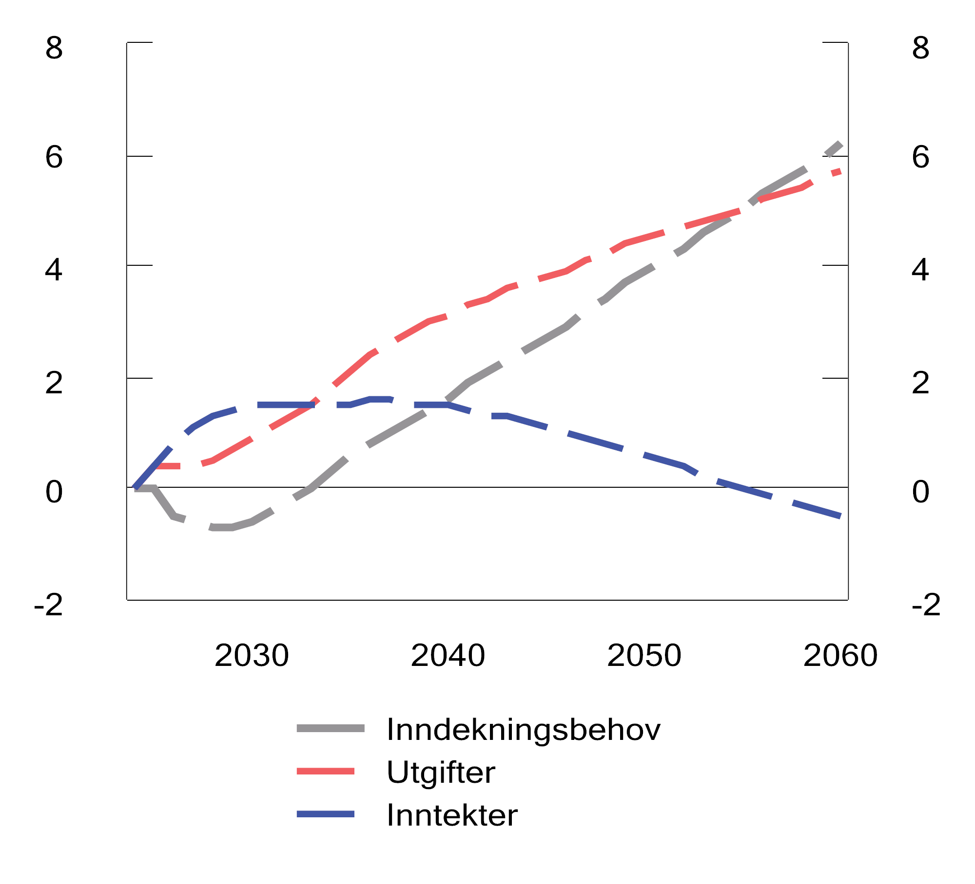
          - Inndekningsbehovet, offentlige utgifter og inntekter.1 Andel av BNP for Fastlands-Norge. Prosent
1 Av fremstillingshensyn er buffer for ekstraordinære utgifter ved kriser og fondsfall inkludert i inntektene i figuren. Inntektene illustrerer dermed hva som er tilgjengelig til finansiering av de underliggende utgiftene som fremskrives.
Kilde: Finansdepartementet.
Referanseforløpet innebærer at det frem mot 2030 vil være rom for midlertidige økninger i offentlig utgifter eller reduksjoner i skattenivået, som deretter må strammes inn. Forløpet illustrerer utfordringene ved en mekanisk tilpasning til handlingsregelen når det oppstår store endringer i fondet. Å la de mer varige utgiftene i velferdsstaten følge inntektene uten å se hen til utviklingen noen år frem i tid, kan utfordre målet om et stabilt og forutsigbart tjenestetilbud til innbyggerne. En mer forsiktig innfasing av fondsmidler de nærmeste årene vil gi en mer stabil utvikling i offentlige utgifter og skatter og lette tilpasningen lenger frem.
Usikkerhet om utviklingen i noen sentrale forutsetninger
Referanseforløpet bygger på en rekke usikre forutsetninger som i begrenset grad kan påvirkes direkte. Under illustreres hvordan endringer i noen sentrale forutsetninger isolert sett kan endre inndekningsbehovet fremover. Effekten av ulike retningsvalg som kan bedre inndeknings-behovet er omtalt i avsnitt 7.6.
Utviklingen i fondsverdien er usikker
Fondsverdien har økt betydelig de siste årene, på grunn av høy kontantstrøm, høy avkastning og en svekket kronekurs. Fremover legges det til grunn at kontantstrømmen skal avta, men den ventes likevel fortsatt å være høy de nærmeste årene. Det antas en forventet realavkastning på 3 pst., og at kronekursen holder seg på dagens nivå.
Fondet finansierer en betydelig andel av offentlige utgifter, både nå og fremover, og statsfinansene er sårbare for utviklingen i internasjonale finansmarkeder.
En langvarig lavere fondsverdi enn lagt til grunn i referanseforløpet vil medføre et høyere inndekningsbehov fremover. Figurene 7.14 og 7.15 illustrerer betydningen for fondsuttaket og inndekningsbehovet av at fondsverdien blir henholdsvis 10, 20 og 30 pst. lavere enn forutsatt i referanseforløpet. Inndekningsbehovet i 2060 øker da med henholdsvis 0,9, 1,8 og 2,7 prosentenheter av BNP for Fastlands-Norge.
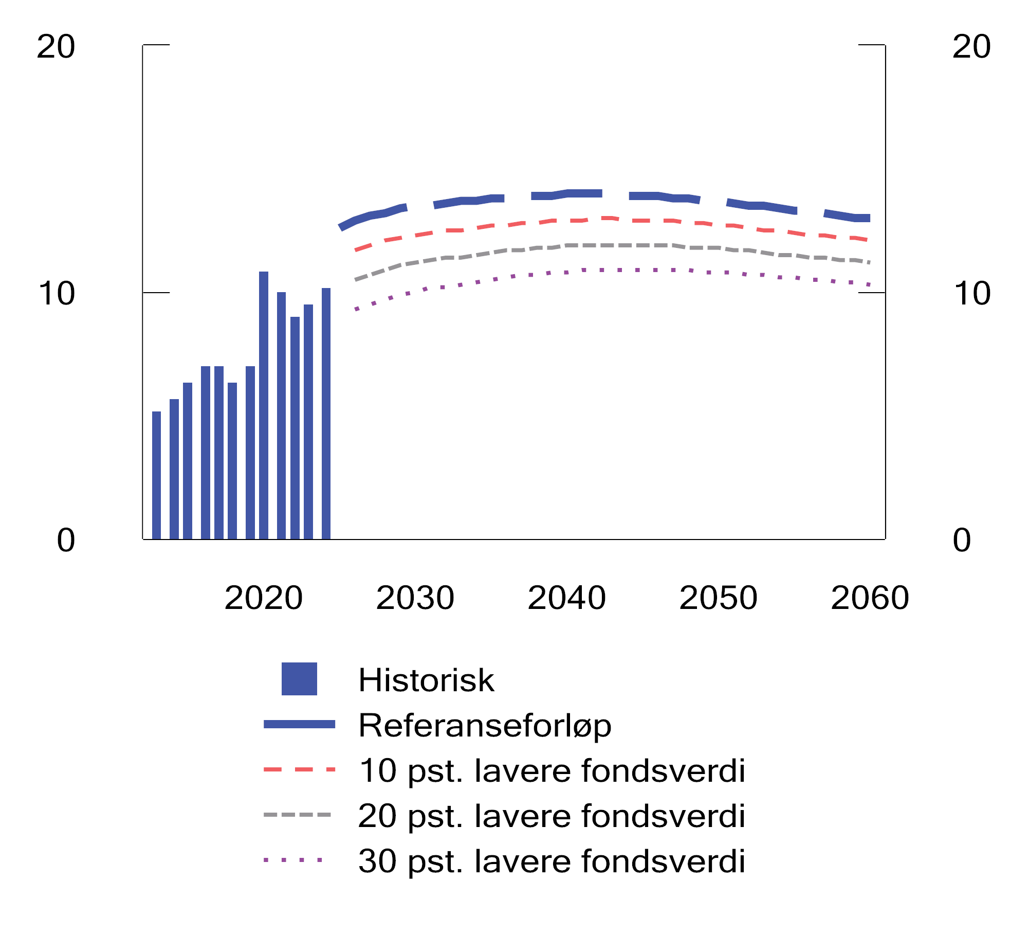
          - Betydning for fondsuttaket av fall i fondsverdien. Andel av BNP for Fastlands-Norge. Prosent
Kilde: Finansdepartementet.
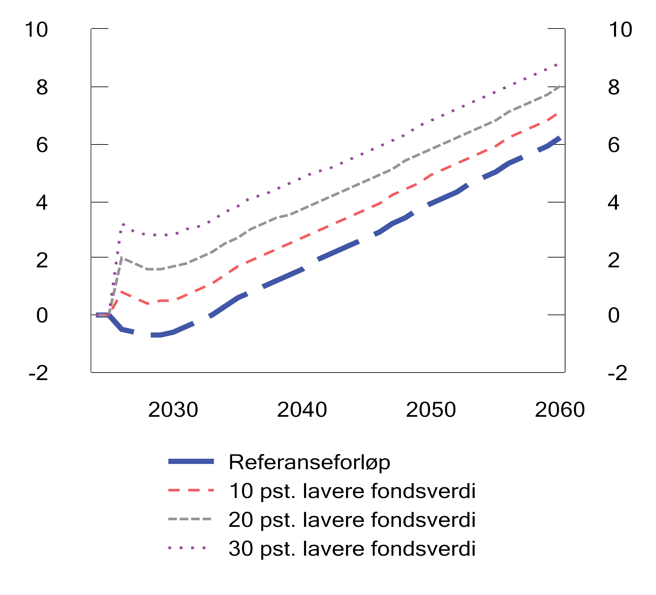
          - Betydning for inndekningsbehovet av fall i fondsverdien. Andel av BNP for Fastlands-Norge. Prosent
Kilde: Finansdepartementet.
Befolkningsfremskrivingene er usikre
Befolkningsutviklingen er sentral for inndekningsbehovet. Det er betydelig usikkerhet knyttet til antakelsene om innvandring fremover. Høyere innvandring enn lagt til grunn kan trekke i retning av at andelen av befolkningen i yrkesaktiv alder over en periode vil øke, og dermed gi høyere verdiskaping og skattegrunnlag. Høyere innvandring bidrar også til økt etterspørsel etter offentlige tjenester samtidig som fondsfinansieringen av velferdsordningene vil fordeles på flere innbyggere, noe som trekker i retning av å svekke offentlige finanser. Samlet sett anslås det at effekten på inndekningsbehovet av høyere innvandring er beskjeden, se boks 7.5 for en nærmere beskrivelse.

Ulike retningsvalg kan redusere utfordringene
Beregningene av referanseforløpet i avsnitt 7.5 tilsier at utgiftene øker mer enn inntektene på lengre sikt. Ulike retningsvalg kan redusere inndekningsbehovet og bidra med nødvendig finansiering for å kunne øke utgiftene til prioriterte formål fremover.
Inndekningsbehovet frem til 2060 anslås i referanseforløpet til 6,2 pst. av BNP. Figur 7.16 og 7.17 illustrerer hvordan økt sysselsetting og en mer effektiv drift av offentlig forvaltning kan bidra til å øke handlingsrommet og redusere inndekningsbehovet fremover. Betydningen og innretningen av de ulike retningsvalgene omtales nærmere under. Referanseforløpet er sammenligningsgrunnlaget for virkning av retningsvalgene.
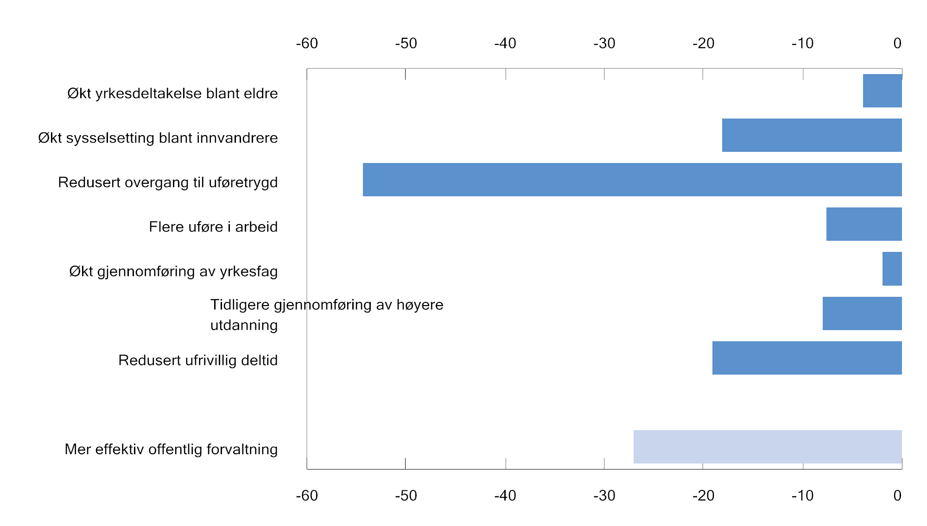
          - Reduksjon i inndekningsbehov i 2033 ved ulike retningsvalg. Mrd. 2024-kroner
Kilde: Finansdepartementet.
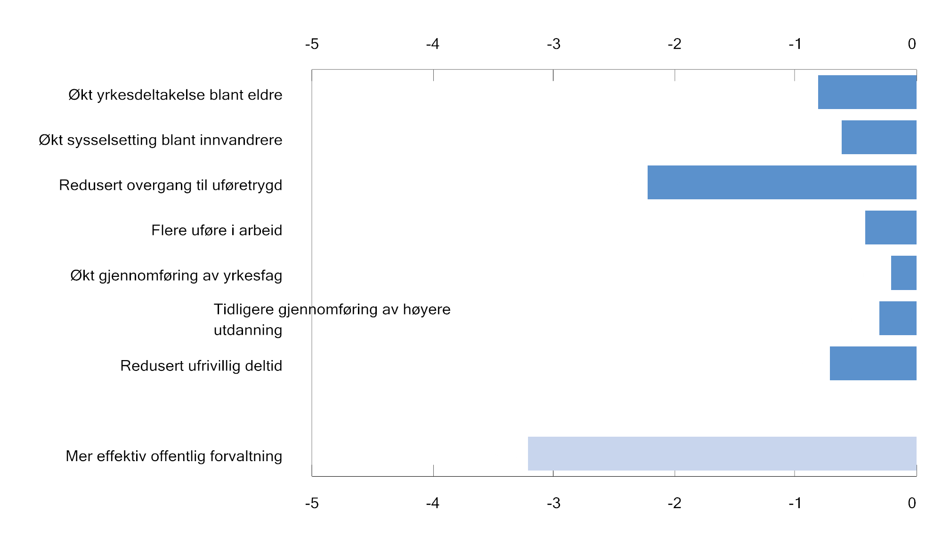
          - Reduksjon i inndekningsbehov i 2060 ved ulike retningsvalg. Andeler av BNP for Fastlands-Norge. Prosentenheter
Kilde: Finansdepartementet.

Økt arbeidstilbud
Kapittel 3 beskriver ulike retningsvalg for økt yrkesdeltakelse blant grupper som i dag har lav arbeidsmarkedstilknytning, og belyser effekten på arbeidstilbudet. En økning i arbeidsdeltakelsen vil bidra til økte skatteinntekter, og kan bidra til redusert bruk av trygdeordninger som ledighetstrygd, arbeidsavklaringspenger og uføretrygd. Nedenfor tallfestes effektene av retningsvalg for økt sysselsetting på økte skatteinntekter, samt mulige reduksjoner i trygdeutbetalinger.
Endringer i sysselsettingen kan ha stor betydning for offentlige finanser. Eksempelvis beregnes en økning i sysselsettingen på 10 pst. å redusere inndekningsbehovet med 4,1 prosentenheter, målt som andel av BNP for Fastlands-Norge. Effekten forsterkes dersom økningen i sysselsettingen samtidig fører til reduserte trygdeutbetalinger. En mulig kilde til økt sysselsetting kunne vært redusert sykefravær. En reduksjon i sykefraværet ned mot svensk nivå vil bidra til å trekke opp gjennomsnittlig arbeidstid og sysselsettingen målt ved antall timeverk med 1,5 pst. Dette tilsvarer en økning på 40 000 årsverk, og vil bidra til sterkere økonomisk vekst og økt skattegrunnlag. Inndekningsbehovet, målt som andel av BNP for Fastlands-Norge, vil da reduseres med 0,7 prosentenheter i 2060.
            - Virkninger av ulike retningsvalg på inndekningsbehov i offentlige finanser i 2033 og 2060. I prosent (prosentenheter for endringer) av BNP for Fastlands-Norge og mrd. 2024-kroner
07J3xt2
 | Virkning gjennom økt  skattegrunnlag |  |  |  | Samlet virkning1
 | 2033 |  | 2060 |  | 2033 |  | 2060
 | Mrd. kroner | Pst. av  BNP | Pst. av  BNP |  | Mrd.  kroner | Pst. av  BNP | Pst. av  BNP
Økt yrkesaktivitet blant eldre | -3,7 | -0,1 | -0,8 |  | -3,7 | -0,1 | -0,8
Økt sysselsetting blant innvandrere | -15,3 | -0,4 | -0,5 |  | -18,0 | -0,4 | -0,6
Redusert overgang til uføretrygd | -34,9 | -0,9 | -1,6 |  | -54,1 | -1,3 | -2,2
Flere uføre i arbeid | -5,3 | -0,1 | -0,3 |  | -7,4 | -0,2 | -0,4
Økt gjennomføring av yrkesfag | -1,5 | 0,0 | -0,2 |  | -1,8 | 0,0 | -0,2
Tidligere fullføring av høyere utdanning | -7,7 | -0,2 | -0,3 |  | -7,7 | -0,2 | -0,3
Redusert ufrivillig deltid | -18,8 | -0,5 | -0,7 |  | -18.8 | -0,5 | -0,7
Sum av alle retningsvalgene2 | -87,3 | -2,1 | -4,3 |  | -111,6 | -2,7 | -5,1
1 Samlet virkning inkluderer effekten av økt skattegrunnlaget samt eventuell reduksjon i trygdeoverføringer.
2 Summen hensyntar ikke samspill mellom retningsvalgene, som gjør at samlet virkning av å gjennomføre alle retningsvalgene samtidig trolig er noe lavere enn summen av hvert retningsvalg.
Kilde: Finansdepartementet.
Økt yrkesaktivitet blant eldre
I fremskrivingen av arbeidsstyrken er det lagt til grunn at eldre i gjennomsnitt står to år lengre i jobb, grunnet bedret helse og fordi pensjonsreformen gir sterke insentiver til å stå lenger i arbeid. Dersom tilbaketrekkingen fra arbeid i gjennomsnitt i stedet utsettes med tre år, øker samlet sysselsetting frem mot 2060 med om lag 54 000 personer. Det bidrar til sterkere økonomisk vekst og økt skattegrunnlag. Inndekningsbehovet, målt som andel av BNP for Fastlands-Norge, reduseres med 0,1 prosentenheter i 2033 og 0,8 prosentenheter i 2060, se tabell 7.3. Målt i 2024-kroner betyr dette et økt handlingsrom i 2033 på 3,5 mrd.
Økt sysselsetting blant innvandrere
Retningsvalg som legger til rette for fortsatt økt arbeidsmarkedstilknytning for førstegenerasjons innvandrere fra landgruppe 3 vil bidra til å styrke skattegrunnlaget, men vil også kunne redusere behovet for offentlige overføringer under ulike trygdeordninger. I referanseforløpet er yrkesdeltakelsen blant førstegenerasjons innvandrere fra landgruppe 3 antatt å tilsvare 75 pst. av yrkesdeltakelsen for øvrige befolkningsgrupper. Dersom den i stedet antas å tilsvare 85 pst. av deltakelsen for øvrige befolkningsgrupper, gir det en sysselsettingsøkning på 35 000 personer, tilsvarende 1,2 pst., sammenliknet med referanseforløpet frem mot 2060. Den tilhørende reduksjonen i antall mottakere av arbeidsavklaringspenger og uføretrygd anslås til om lag 10 000 personer. Effekten av retningsvalget anslås å komme gradvis over 10 år.
Den økte sysselsettingen blant innvandrere bidrar til økt skattegrunnlag, som anslås å redusere inndekningsbehovet med 0,5 prosentenheter målt som andel av BNP for Fastlands-Norge frem mot 2060. Dersom det også tas med i beregningen at overføringer til ulike trygdeordninger blir lavere, anslås reduksjonen i inndekningsbehovet til 0,6 prosentenheter i 2060. Målt i 2024-kroner øker handlingsrommet i 2033 med 18 mrd.
Redusert overgang til uføretrygd
Kapittel 3 beskriver hvordan bedre medisinsk og arbeidsrettet oppfølging, tilrettelegging på arbeidsplassen og godt utformede inntektssikringsordninger kan bidra til redusert overgang til uføretrygd.
Beregningene tar utgangspunkt i at man lykkes med følgende:
- Antall nye mottakere av arbeidsavklaringspenger under 35 år, som ikke har rett på sykepenger, reduseres med 20 prosent.
- Sykefravær med mer enn 3 måneders varighet reduseres med 20 prosent, samtidig som antallet som går fra sykepenger til arbeidsavklaringspenger også reduseres med 20 prosent.
- Andelen som går fra arbeidsavklaringspenger til arbeid øker med fem prosentenheter, og motsvares av en tilsvarende nedgang i andelen som går over til uføretrygd.
Endringene gir isolert sett en sysselsettingsøkning på i underkant av 110 000 personer, som tilsvarer 3,7 pst., sammenlignet med referanseforløpet frem mot 2060. Den tilhørende reduksjonen i antall mottakere av arbeidsavklaringspenger og uføretrygd anslås å være i underkant av 110 000 personer.
Effekten på inndekningsbehovet av økt sysselsetting og skattegrunnlag anslås til 1,6 prosentenheter i 2060, målt som andel av BNP for Fastlands-Norge. Dersom det også tas hensyn til lavere overføringer fra de ulike trygdeordningene, øker effekten til 2,2 prosentenheter i 2060. Målt i 2024-kroner øker handlingsrommet i 2033 med 54,1 mrd.
Flere uføre i arbeid
Kapittel 3 beskriver hvordan tilrettelegging for arbeidsgivere for å ansette arbeidstakere på gradert uføretrygd kan bidra til at flere uføre kan komme delvis i arbeid. I beregningene av retningsvalget er det lagt til grunn at andelen nye uføre med et arbeidsforhold øker med ti prosentenheter. Siden dette er en gruppe som har en del helseutfordringer er det lagt til grunn en gjennomsnittlig stillingsbrøk på 30 pst. Dette trekker opp sysselsettingen med 60 000 personer, som tilsvarer 1,8 pst. sammenlignet med referanseforløpet i 2060. Antall årsverk vil imidlertid kun øke med om lag 18 000.
Effekten på inndekningsbehovet i 2060 av økt sysselsetting og skattegrunnlag anslås til 0,3 prosentenheter, målt som andel av BNP for Fastlands-Norge. Dersom det også tas hensyn til lavere overføringer, øker effekten til 0,4 prosentenheter i 2060. Målt i 2024-kroner øker handlingsrommet i 2033 med 7,4 mrd.
Økt gjennomføring av yrkesfag
Økt gjennomføring av videregående opplæring, særlig på yrkesfag, vil kunne bidra til økt arbeidstilbud og redusere mangelen på arbeidskraft med yrkesutdanning i fremtiden. I 2022 var sysselsettingsandelen i alderen 20–61 år om lag 25 prosentenheter lavere blant dem som ikke hadde fullført videregående opplæring, sammenlignet med dem som hadde yrkesfaglig opplæring som høyeste utdanningsnivå. Samtidig er andelen mottakere av AAP og uføretrygd dobbelt så høy blant dem som har grunnskoleutdanning som høyeste utdanning sammenlignet med tilsvarende andel blant dem som har fullført videregående opplæring.
I beregningene er det lagt til grunn at man lykkes med følgende:
- Fullføringsgraden på yrkesfaglig opplæring innen seks år øker med 10 prosentenheter
- Sysselsettingsandelen til de berørte øker med 15 prosentenheter
- Gjennomsnittlig arbeidstid tilsvarer 75 pst. av øvrige lønnstakere
- Antall mottakere av arbeidsavklaringspenger og uføretrygd reduseres med i underkant av 10 000 personer
Effekten på inndekningsbehovet som følge av økt skattegrunnlag anslås til 0,2 prosentenheter, målt som andel av BNP for Fastlands-Norge, frem mot 2060. Den samlede effekten, når det også tas hensyn til lavere overføringer, anslås å ha om lag samme størrelsesorden. Utslagene er relativt beskjedne i 2033, ettersom retningsvalget innebærer en gradvis økning i andelen av yrkesaktiv befolkning som har fullført videregående utdanning. Det gir likevel et økt handlingsrom på 1,8 mrd. 2024-kroner.
Tidligere fullføring av høyere utdanning
Tidligere fullføring av høyere utdanning vil bidra til økt tilgang på arbeidskraft og en reduksjon i inndekningsbehovet gjennom en økning i skattegrunnlaget. Dersom studenter i gjennomsnitt fullfører utdanningen et halvt år tidligere, vil sysselsettingen målt i timer kunne øke med 0,6 pst. sammenlignet med referanseforløpet. Beregningene tar hensyn til at mange studenter jobber både før de starter utdanningen sin, og under studiene.
Effekten på inndekningsbehovet anslås til 0,2 prosentenheter i 2033 og 0,3 prosentenheter målt som andel av fastlands-BNP i 2060. Dette gir et økt handlingsrom på 7,7 mrd. 2024-kroner i 2033.
Redusert deltidsandel
I 2023 var det om lag 740 000 personer i alderen 15–74 år som arbeidet deltid, tilsvarende i underkant av 30 pst. av de sysselsatte. En reduksjon i deltidsandelen vil bidra til å øke sysselsettingen målt i timer. I retningsvalget legges det til grunn at alle som jobber ufrivillig deltid i alderen 25–54 år går over til fulltidsarbeid, mens alle som jobber ufrivillig deltid i øvrige aldersgrupper får høyere stillingsprosent. Det er beregnet at dette vil gi om lag 38 000 flere årsverk målt i timer, som tilsvarer en vekst på 1,5 pst.
Effekten på inndekningsbehovet gjennom økt skattegrunnlag anslås til 0,5 prosentenheter i 2033 og 0,7 prosentenheter i 2060, målt som andel av BNP for Fastlands-Norge i 2060. Dette øker handlingsrommet i 2033 med 18,8 mrd. 2024-kroner.
Oppsummering
Tabell 7.3 oppsummerer virkningen på inndekningsbehovet av ulike retningsvalg for å øke sysselsettingen. Tabellen viser isolert virkning på inndekningsbehovet som følge av at økt sysselsetting øker skattegrunnlaget, og samlet virkning av økt skattegrunnlag og reduserte trygdeoverføringer. Summen av alle retningsvalgene på økt skattegrunnlag tilsvarer om lag 70 pst. av inndekningsbehovet i 2060. Dersom man også inkluderer effekter via reduserte trygdeytelser, tilsvarer effekten 80 pst. av inndekningsbehovet i referanseforløpet.

En mer effektiv offentlig ressursbruk
Mer effektiv offentlig ressursbruk vil kunne bidra til økt handlingsrom på statsbudsjettet. Det innebærer blant annet å utnytte ressursene i offentlig sektor på en god måte, gjøre de riktige investeringene og sørge for at overføringer til private er kostnadseffektive. Uavhengig av hva de politiske målene er, bør virkemiddelbruken innrettes slik at målene oppnås med lavest mulig ressursbehov, se også boks 7.6, 7.7 og 7.8.
I kapittel 4 pekes det på at offentlig sektor utgjør en stor del av Norges økonomi, og at om lag en tredjedel av de sysselsatte jobber i det offentlige. Effektiv utnyttelse av ressursene i offentlig sektor er avgjørende for en produktiv økonomi med høy velferd.
Mer effektiv drift av offentlig sektor
Økonomisk vekst er i stor grad betinget av produktivitetsvekst, både i privat og offentlig sektor. Økt produktivitet vil, uavhengig av sektor, frigjøre ressurser som kan brukes til andre formål. Offentlige finanser påvirkes imidlertid forskjellig av om produktivitetsveksten skjer i privat eller i offentlig sektor. Produktivitetsvekst i privat sektor har begrenset betydning for offentlige finanser fordi store deler av statens utgifter, som lønn til egne ansatte og overføringer til husholdningene, er knyttet til den generelle lønns- og produktivitetsveksten i privat sektor. Produktivitetsvekstens bidrag til vekst i skattegrunnlaget motsvares dermed langt på vei av høyere vekst i offentlige utgifter. Høyere produktivitetsvekst i privat sektor bidrar likevel til at offentlige utgifter ved kjøp av varer og tjenester fra privat sektor avtar sammenlignet med BNP for Fastlands-Norge og skattegrunnlaget.
Høyere produktivitetsvekst i offentlig forvaltning vil bidra til at det offentlige kan tilby bedre tjenester til lavere kostnader eller opprettholde et gitt nivå på tjenesteyting med lavere ressursbruk. Produktivitetsvekst i privat sektor som følge av ny teknologi, nye produksjonsmetoder og nye måter å organisere arbeidet på kan overføres til offentlig sektor og øke produktiviteten der.
I denne meldingen legges det til grunn en årlig produktivitetsvekst i offentlig forvaltning på 0,6 pst. I referanseforløpet antas det at produktivitetsvekst i offentlig tjenesteyting fører til høyere standard på tjenestene fremfor å frigjøre ressurser til andre formål eller til å redusere inndekningsbehovet. Dersom produktivitetsveksten i stedet tas ut ved lavere sysselsetting i offentlig sektor, vil det øke handlingsrommet i finanspolitikken samtidig som det frigjør arbeidskraft til andre næringer. En årlig nedskalering av sysselsettingen i offentlig forvaltning med 0,25 pst. vil redusere inndekningsbehovet med 2,2 prosentenheter målt som andel av BNP for Fastlands-Norge i 2060, se tabell 7.4. For 2033 tilsvarer reduksjonen i inndekningsbehovet 0,4 pst. som andel av BNP Fastlands, og 16,6 mrd. 2024-kroner.
Hvis en mer effektiv offentlig forvaltning gjør det mulig å redusere veksten i offentlig sysselsetting som antatt over, vil det langt på vei bringe veksten i arbeidskraftsbehovet i offentlig forvaltning i tråd med samlet sysselsettingsvekst fram mot 2060.
Bedre investeringer
Det er avgjørende å velge de riktige investeringene og sørge for en god gjennomføring. I kapittel 4 fremgår det at Norge har et høyt nivå på offentlige investeringer. Investeringer med kostnader som ikke står i forhold til nytten de gir innbyggerne, legger beslag på ressurser som kunne gått til andre formål. Investeringer som besluttes i dag, har lang levetid og skal ta hensyn til fremtidens behov og muligheter.
På områder med store, uforutsigbare samfunnsendringer kan det være vanskelig å avgjøre hvilke investeringer som vil være best på lang sikt. Viktige utviklingstrekk som teknologi, økonomisk vekst, klimaendringer, demografi og befolkningsmønster vil påvirke behovet for statlige investeringer. Det samme gjør politiske rammebetingelser, som tilslutning til FNs bærekraftsmål, Parisavtalen, klimamål og den nye naturavtalen fra 2022. Kriser og uventede hendelser kan også ha langsiktige virkninger som påvirker hvilke investeringer samfunnet bør gjennomføre.
Med stor ressursbruk til investeringer er det viktig å håndtere risikoen for feil bruk av midler. Da er gode planleggingsprosesser viktig. Det må avdekkes om nyinvestering er den beste prioriteringen, eller om det finnes mindre utbedringer eller andre strategier for fortsatt å gi gode tjenester til befolkningen. Når mange store prosjekter pågår samtidig, kreves det særlig god styring for å opprettholde kostnadskontroll, nyttestyring og koordinering av prosjekter som kan påvirke hverandre. Å unngå feilinvesteringer krever langsiktig planlegging med tilstrekkelig fleksibilitet, slik at vurderinger kan modnes og oppdateres og prioriteringer endres, dersom forutsetninger endrer seg.
En mer effektiv offentlig sektor kan gjøre at det offentlige tjenestetilbudet kan leveres med mindre bruk av innsatsvarer og et lavere investeringsnivå. Dersom det legges til grunn en årlig nedskalering på 0,25 pst. i bruken av innsatsvarer og -tjenester og bruttorealinvesteringer på 0,25 pst., reduseres inndekningsbehovet sammenlignet med referanseforløpet med 0,2 prosentenheter i 2033 og 1,0 prosentenheter i 2060. Målt i 2024-kroner reduseres inndekningsbehovet med 10,2 mrd. i 2033.
            - Betydningen av effektiviseringsgevinster på inndekningsbehovet. Andel av BNP for Fastlands-Norge. I prosentenheter og mrd. 2024-kroner
04J2xt2
 | 2033 |  | 2060
 | Andel BNP | Mrd. kroner | Andel BNP
Redusert offentlig sysselsetting | -0,4 | -16,6 | -2,2
Redusert produktinnsats og investeringer | -0,2 | -10,2 | -1,0
Samlet effekt av økt effektivisering | -0,6 | -26,8 | -3,2
Kilde: Finansdepartementet.
              - SINTEFs utredning av demografikostnader og endringer i helsetilstand
Bedre funksjonsevne blant eldre, mindre skrøpelighet og bedre kognitiv funksjon, betyr blant annet at eldre ofte kan bo hjemme lengre. Det kan redusere behovet for noen typer helse- og omsorgstjenester sammenliknet med en forutsetning om at behovet for tjenester er konstant for hvert årstrinn uavhengig av om levealderen øker. I et forskningsoppdrag for Finansdepartementet, Kommunal- og distriktsdepartementet og Helse- og omsorgsdepartementet har SINTEF utredet sammenhengen mellom utvikling i levealder, endringer i helsetilstand og behovet for helse- og omsorgstjenester. Analysene av sykehustjenester (ekskludert psykisk helsevern) dekker årene 2010–2019, mens analysene av omsorgstjenester dekker årene 2009–2017. Resultatene tyder særlig på et redusert bruk av langtidsplasser i institusjon for eldre over 70 år i perioden. Sykdomsforekomst henger tett sammen med behov for sykehustjenester, og utredningen viser at pasientratene blant de eldre aldersgruppene øker. Rapporten viser likevel at bruk av sykehustjenester per pasient har sunket mer for de eldre enn for gjennomsnittet blant de andre aldergruppene. Langtidsopphold i institusjon blant eldre faller betydelig. Det er heller ingen signifikant økning i bruken av helsetjenester i hjemmet. Det kan tale for at eldre har bedre funksjonsevne enn tidligere, og har gode forutsetninger for å leve gode og friske liv.
[Boks slutt]
              - Budsjettering for bærekraftige statsfinanser
Bærekraften i statsfinansene forutsetter at prioriteringer gjøres åpent og reelt i statsbudsjettet, slik at det er tydelig hvilke forpliktelser og hvilken risiko staten påtar seg. Ordninger som bidrar til å omgå dette rammeverket, vil gjøre finanspolitikken mer sårbar og kan svekke statsbudsjettets funksjon som finanspolitisk styringsverktøy. Det gjelder blant annet ordninger som skyver utgifter til senere budsjettår eller budsjettering av ordinære utgifter som lånetransaksjoner i strid med etablerte prinsipper. Slike ordninger endrer ikke utgiftenes reelle karakter eller deres aktivitetsvirkning i økonomien.
Rammeverket for finanspolitikken trekker et klart skille mellom ordinære utgifter og lånetransaksjoner, ofte kalt utgifter «under streken». Ordinære utgifter på statsbudsjettet finansieres med skatteinntekter eller fondsmidler og slår ut i handlingsrommet i finanspolitikken, mens lånetransaksjoner er formuesomplasseringer og finansieres ved at staten tar opp lån. Se Prop. 1 S (2022–2023) for nærmere omtale av vilkårene for lånetransaksjoner.
Det kommer fra tid til annen forslag om at staten skal påta seg ansvar i form av egenkapital, lån, fond, hybridkapital eller statlige garantier mv., uten å belaste handlingsrommet i statsbudsjettet. Det kan bidra til at det bygges opp skjult finansiell risiko for staten, som vil kunne slå ut i betydelige utgifter eller tap. Det er viktig å skille subsidier fra lønnsomme investeringer. Å budsjettere risikofylt aktivitet uten avkastning som svarer til risikoen som en formuesomplassering, vil være en omgåelse av det finanspolitiske rammeverket og intensjonen bak handlingsregelen. Tiltak som ikke oppfyller kriteriene for å bevilges som lånetransaksjon, må bevilges som ordinær utgift eller unntaksvis med en andel som ordinær utgift. For statlige garantier må det gjøres vurderinger av forventet tap, med ordinær utgiftsbevilgning som svarer til det forventede tapet, på samme måte som for utlån. Riktig og konsistent praksis for budsjettering av lånetransaksjoner er viktig for å unngå omgåelser av handlingsregelen og for å ivareta statsbudsjettets funksjon som finanspolitisk styringsverktøy.
Statsbudsjettet skal gi et fullstendig bilde av statens utgifter og inntekter i et enkelt år. Finansieringsordninger der utbetalingene over statsbudsjettet ikke følger virkningen i økonomien, bryter med disse prinsippene, og vil svekke statsbudsjettet som prioriterings- og styringsmekanisme.
Børmer-utvalget (NOU 2015: 14) pekte på at ordninger der noen forslag ikke gjøres til gjenstand for helhetlig prioritering i budsjettet på linje med andre utgifter, kan føre til at mindre samfunnsøkonomisk lønnsomme prosjekter gjennomføres på bekostning av bedre prosjekter. For å unngå dette bør utgiftene bevilges på statsbudsjettet i takt med aktiviteten i prosjektet. For samferdselsprosjekter med offentlig-privat samarbeid-modellen (OPS) er det gitt føringer for hvordan støtte til disse prosjektene skal budsjetteres for å hensynta virkningen på økonomien, jf. Meld. St. 25 (2014–2015) og Revidert nasjonalbudsjett 2015. Disse prinsippene for budsjettering er relevante også for differansekontrakter der staten i realiteten dekker en betydelig del av investeringskostnadene.
Et annet eksempel er rentekompensasjonsordninger. Dette er tilskuddsordninger hvor staten gjennom en tilsagnsfullmakt forplikter seg til å gi tilskudd til å dekke renteutgifter for investeringer i fremtidige år for en mottaker, som for eksempel kan være en kommune, uten at det er konkretisert hva dette vil utgjøre av bevilgninger. Dermed blir virkningen av investeringen i økonomien skilt fra bevilgningen over statsbudsjettet, og utgiften vil typisk binde opp handlingsrom på statsbudsjettet i mange år. I praksis er dette en måte å omgå å prioritere utgifter åpent i statsbudsjettet.
Det hender det fastsettes politiske mål som bygger på at utgifter på statsbudsjettet skal vokse i takt med en bestemt målestokk. Målet om at bevilgningene til internasjonal bistand skal utgjøre 1 pst. av bruttonasjonalinntekt er ett eksempel. Desto flere mål som settes om at bevilgningene til særlige formål skal vokse i takt med størrelsen på økonomien, desto mindre blir rommet for nye prioriteringer og behov på statsbudsjettet. Slike mål bør begrenses til de høyest prioriterte områdene. Politiske mål tar som hovedregel utgangspunkt i hva som skal oppnås i form av resultater for samfunnet, heller enn hvor store ressurser som skal brukes til et formål, både av hensyn til fleksibiliteten i budsjettene og av effektivitetshensyn.
[Boks slutt]
              - Endringer i inndekningsbehovet siden Perspektivmeldingen 2021
Til Perspektivmeldingen 2021 ble inndekningsbehovet i referanseforløpet beregnet til 5,6 pst. i 2060, se figur 7.21. I denne meldingen anslås inndekningsbehovet noe høyere, tilsvarende 6,2 pst i 2060. Økningen må blant annet ses i sammenheng med at det er lagt til grunn en markert oppjustering av utgiftene til forsvaret i tråd med regjeringens forslag til ny langtidsplan.
Oppjusteringen av statens netto kontantstrøm fra petroleumsvirksomheten de nærmeste årene, se figur 7.18, bidrar til å trekke opp banen for forventet realavkastning av SPU sammenlignet med forrige perspektivmelding, se figur 7.19.
Også utenom forsvar er økningen i offentlige utgifter mer markert i fremskrivingene i denne meldingen sammenliknet med fremskrivingene til Perspektivmeldingen 2021, jf. figur 7.20. Veksten i uførepensjoner anslås å bli noe sterkere enn lagt til grunn i Perspektivmeldingen 2021. Det skyldes blant annet tidligere uførepensjonering de siste årene, som trekker opp antall uførepensjonister i forhold til befolkningen i yrkesaktiv alder fremover. Lavere produktivitetsvekst bidrar til å trekke opp utgiftene til offentlige kjøp av varer og tjenester fra private produsenter sammenlignet med BNP for Fastlands-Norge og skattegrunnlaget. Lavere produktivitetsvekst trekker samtidig isolert sett i retning av at overføringene fra SPU får økt betydning sammenlignet med skattegrunnlaget og offentlige utgifter.
I denne meldingen er det lagt til grunn at dagens skattesystem videreføres. Økt etterspørsel etter helse- og omsorgstjenester vrir konsumet relativt sett bort fra momspliktig konsum. Dermed blir veksten i skatte- og avgiftsinntektene samlet sett noe lavere enn veksten i fastlandsøkonomien. Det bidrar isolert sett til å øke inndekningsbehovet i 2060 med 1,0 pst av fastlands-BNP. I Perspektivmeldingen 2021 ble inndekningsbehovet anslått med utgangspunkt i hvordan økte utgifter ga et behov for å øke skatter og avgifter som andel av Fastlands-BNP, mens reduserte skatte- og avgiftsinntekter ved videreføring av skattesystemet ikke ble regnet med.
Forventede ekstraordinære utgifter i forbindelse med kriser og fall i fondsverdien er hensyntatt eksplisitt i denne meldingen. I forrige melding var fondsverdien beregningsteknisk nedjustert med i overkant av 5 prosent, sammenlignet med en fremskriving basert på siste historiske observasjon.
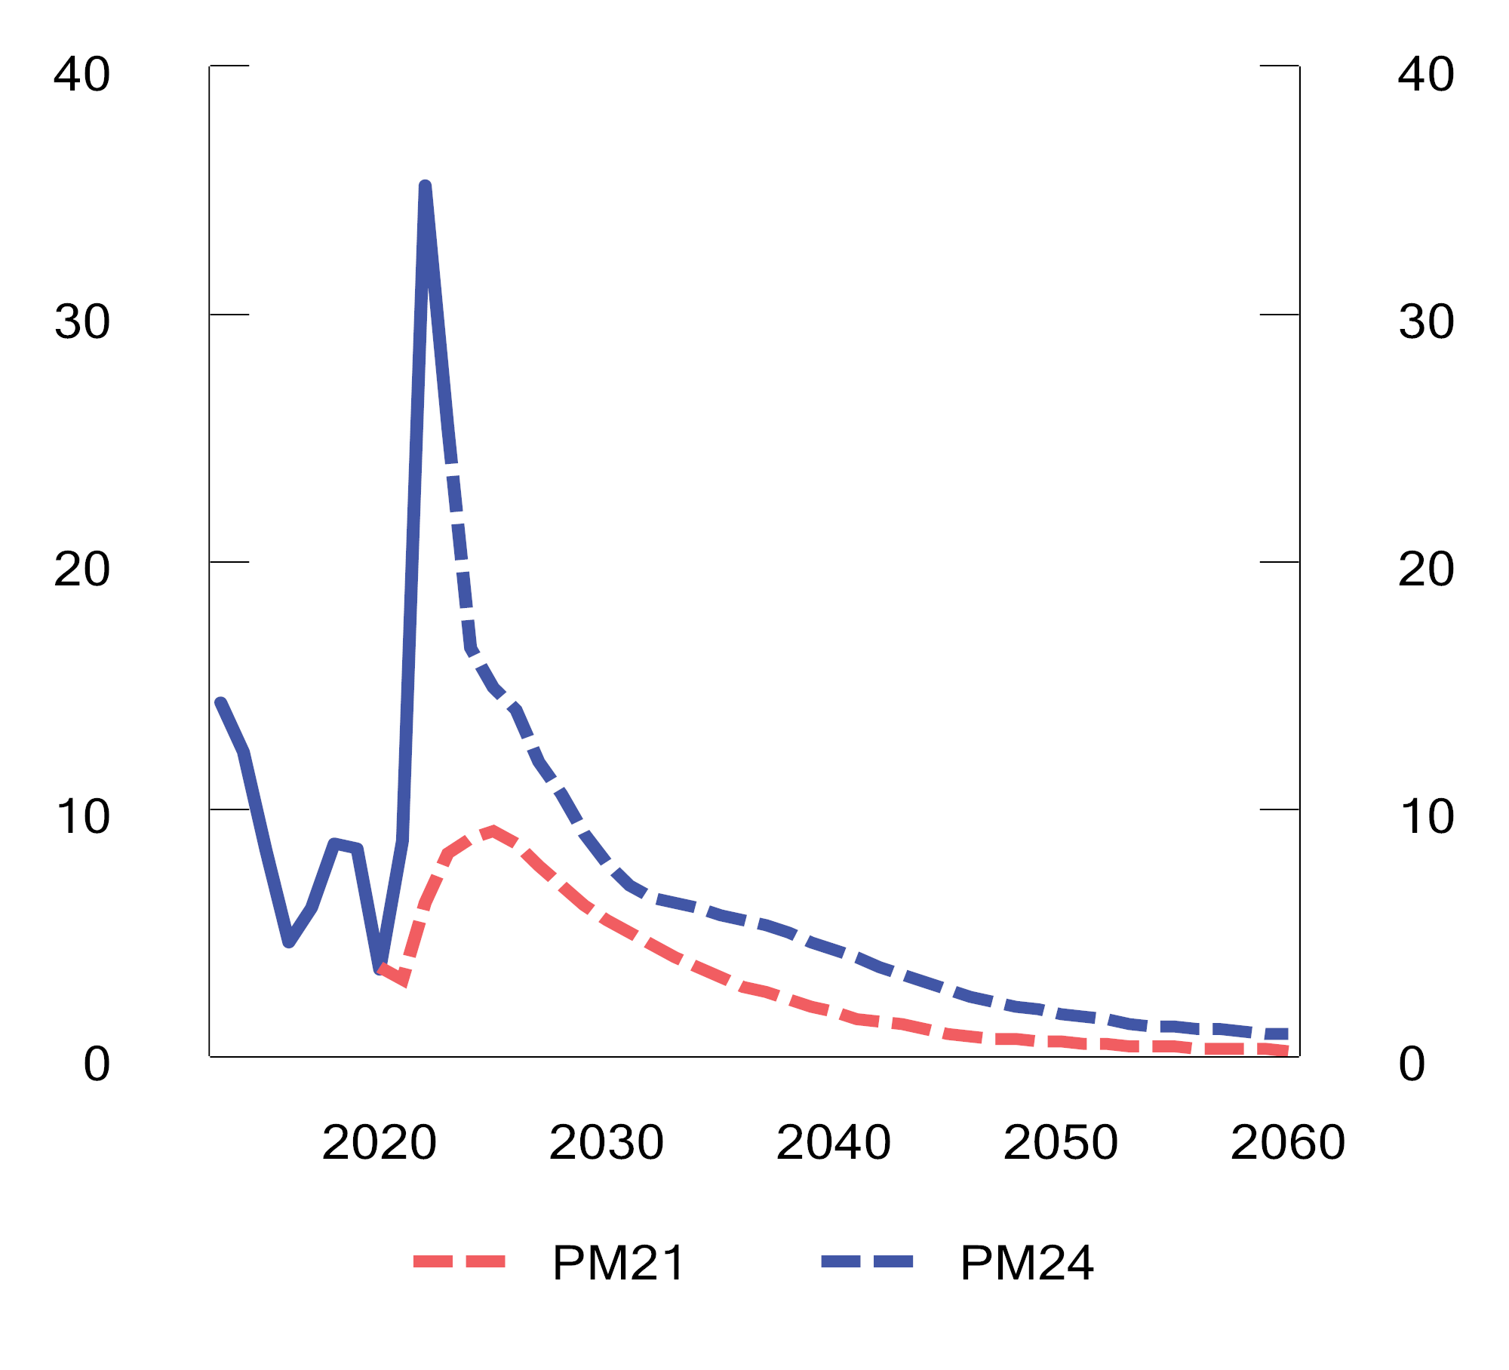
          - Statens netto kontantstrøm fra petroleumsvirksomheten. Bokført. Andel av BNP for Fastlands-Norge. Prosent
Kilde: Finansdepartementet.
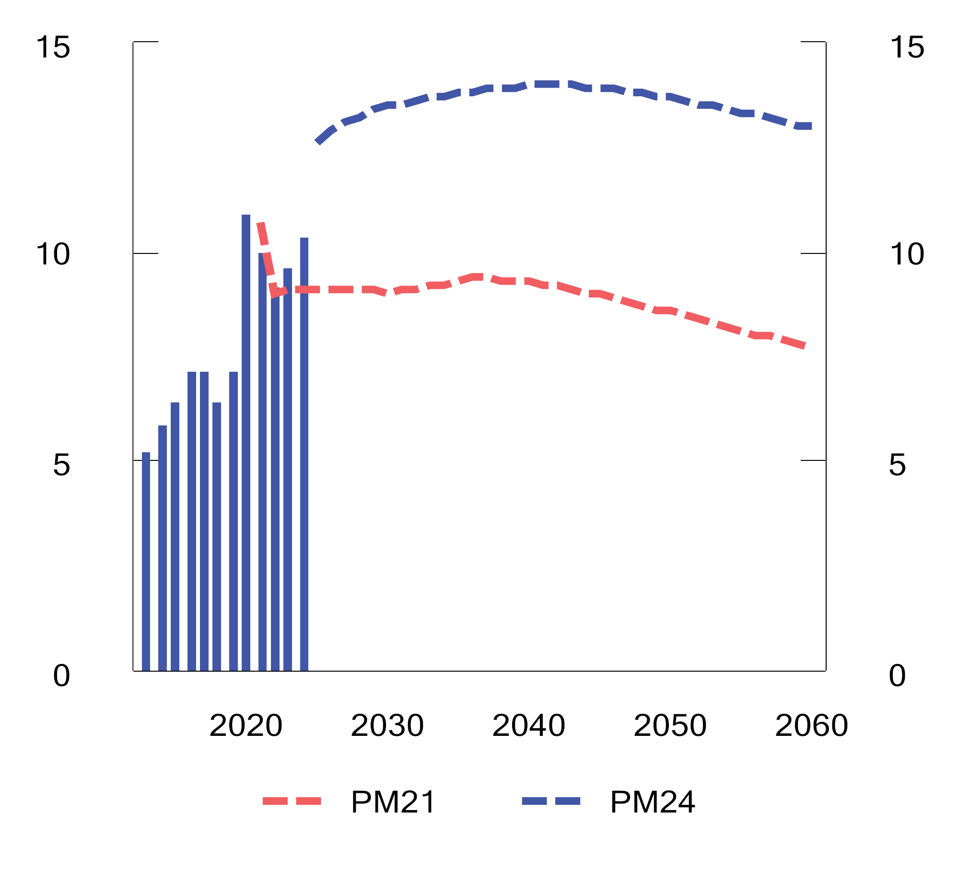
          - Strukturelt oljekorrigert budsjettunderskudd. Andel av BNP for Fastlands-Norge. Prosent
Kilde: Finansdepartementet.
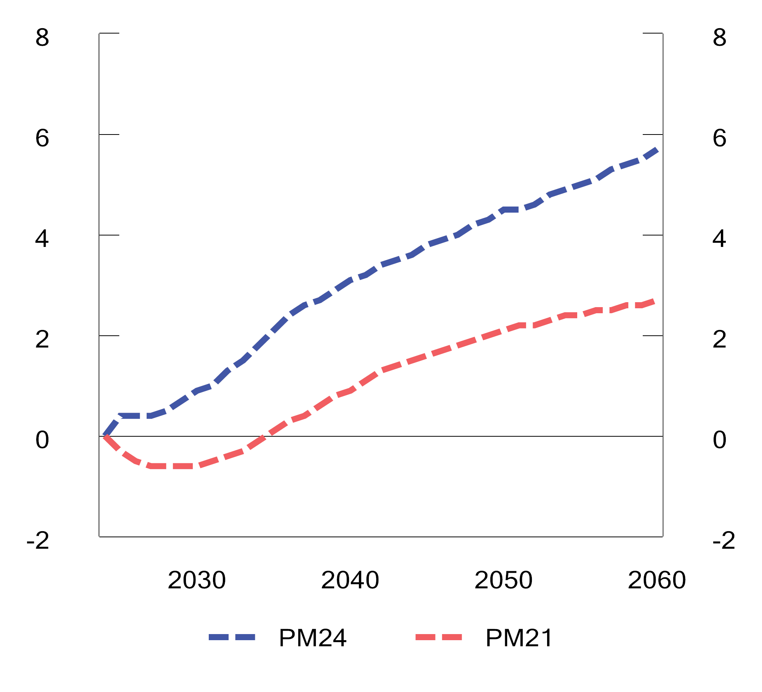
          - Endringer i offentlige utgifter frem mot 2060 i referanseforløpet. Andel av BNP for Fastlands-Norge. Prosent
Kilde: Finansdepartementet.
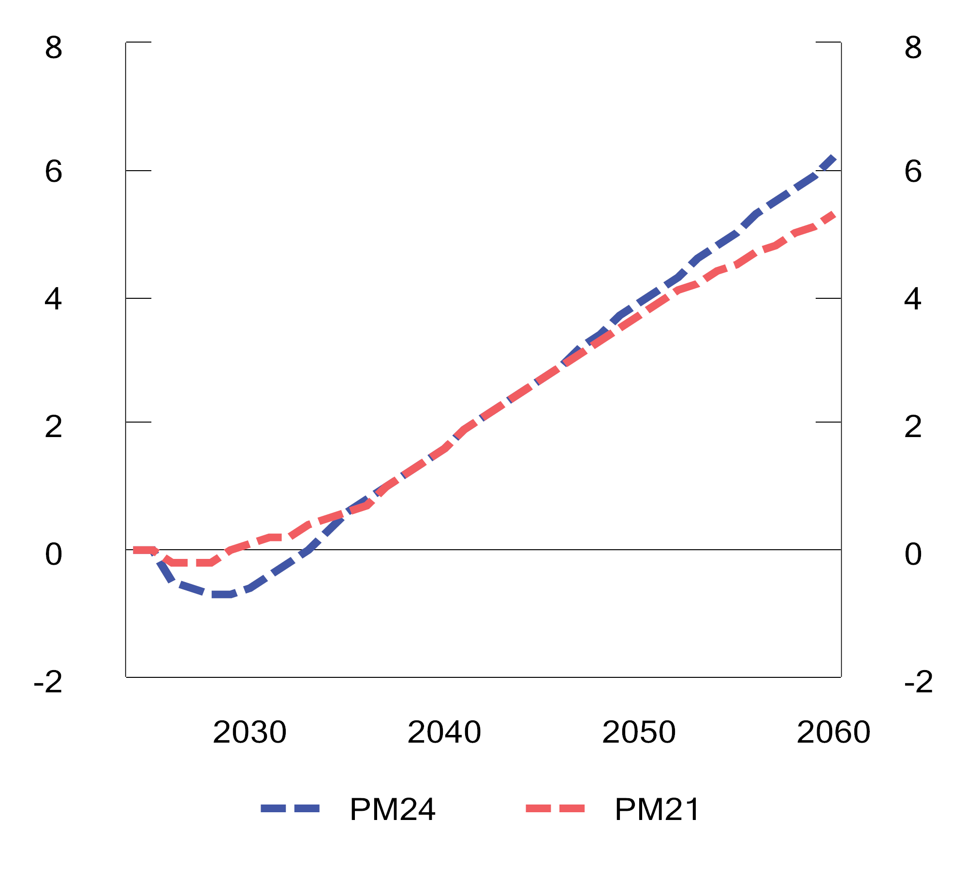
          - Inndekningsbehovet i referanseforløpet. Andel av BNP for Fastlands-Norge. Prosent
Kilde: Finansdepartementet.
[Boks slutt]
              - Høyere vekst i standarden på offentlige tjenester vil øke inndekningsbehovet
Historisk har ressursbruken i offentlig tjenesteyting økt mer enn befolkningens størrelse og sammensetning skulle tilsi. Det omtales her som standardvekst i offentlig tjenesteyting. Figur 7.22 viser gjennomsnittlig årlig standardvekst over en tiårsperiode, målt ved bruken av arbeidskraft i offentlig tjenesteyting, for årene 1980 til 2020. Veksten var særlig høy i starten av perioden, men avtok gjennom 1980 og 90-tallet og inn i starten av 2000-tallet, før den igjen økte noe. I perioden 2010 til 2020 var gjennomsnittlig årlig vekst 0,6 pst.
Referanseforløpet i denne meldingen bygger på en antakelse om en moderat vekst i standarden i offentlig tjenesteyting, sammenlignet med den historiske utviklingen. I fremskrivingene er det lagt til grunn en årlig vekst i bruken av arbeidskraft i offentlig tjenesteyting, utover det de demografiske endringene tilsier, på 0,1 pst.
Dersom det i beregningen i stedet legges til grunn en standardvekst, målt ved arbeidsinnsats, som er på linje med gjennomsnittet for perioden 2010–2020, vil utgiftene som andel av fastlands-BNP øke med 8,1 prosentenheter frem mot 2060. Inndekningsbehovet vil samtidig øke til 13,8 pst. av fastlands-BNP, se figur 7.23.

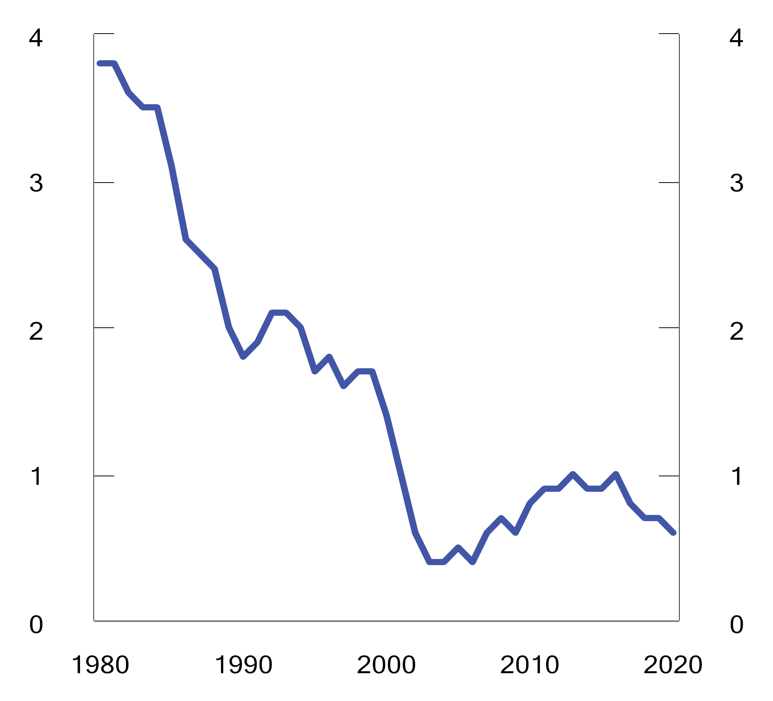
          - Gjennomsnittlig årlig standardvekst i offentlig tjenesteyting siste 10 år, målt ved arbeidskraftinnsats.1 Prosent
1 Omfatter kun sivil tjenesteyting. Standardveksten er beregnet basert antall timeverk i offentlig forvaltning relativt til befolkningsstørrelse, justert for demografiske endringer basert på aldersprofiler for ressursbruk i ulike delene av tjenesteytingen slik de så ut 2017.
Kilder: Statistisk sentralbyrå og Finansdepartementet.
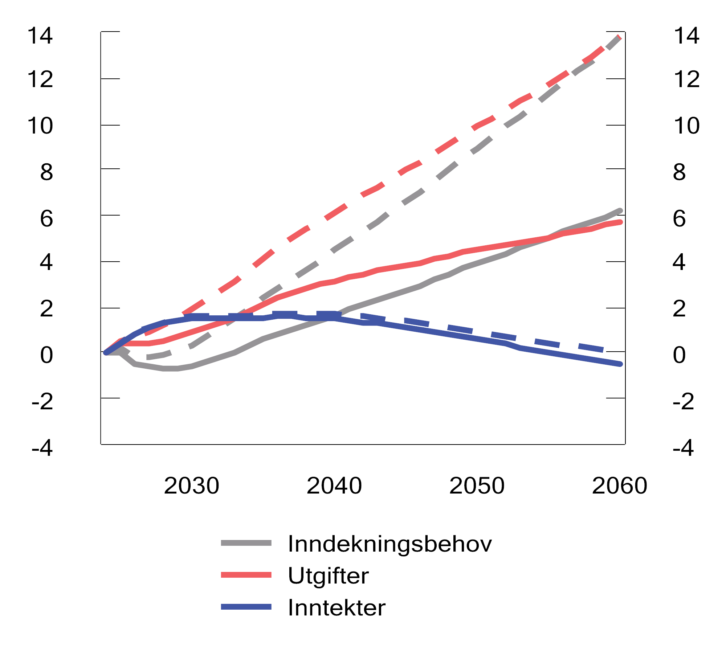
          - Inndekningsbehovet. Referanseforløp (heltrukne linjer) og forløp med høyere standardvekst1 (stiplede linjer). Andel av BNP for Fastlands-Norge. Prosent
1 Gjennomsnittlig vekst 2010–2020.
Kilder: Statistisk sentralbyrå og Finansdepartementet.
I fremskrivingene er bruken av innsatsvarer og -tjenester (produktinnsats) og investeringer i offentlig sektor knyttet til utviklingen i offentlig sysselsetting.
På samme måte som i Perspektivmeldingen 2021 er det lagt til grunn at produktinnsatsen årlig vokser med 0,6 prosentenheter mer enn veksten i bruk av arbeidskraft, se blå linje i figur 7.24. I figuren er det også illustrert et forløp der produktinnsatsen vokser i takt med bruken av arbeidskraft.
For offentlige investeringer er det lagt til grunn at veksten er 0,3 prosentenheter høyere enn veksten i bruk av arbeidskraft i offentlig sektor. Offentlige investeringer har svingt en del over tid, se figur 7.25. I perioden 2000–2019 utgjorde netto realinvesteringer i offentlig sivil tjenesteyting i gjennomsnitt 1,7 pst. av fastlands-BNP. Til tross for merveksten antas offentlige, sivile investeringer å falle som andel av verdiskapingen fremover.
Samlet sett bidrar merveksten i produktinnsats og investeringer til å øke utgiftene frem mot 2060 med 2,2 prosentenheter målt som andel av fastlands-BNP.

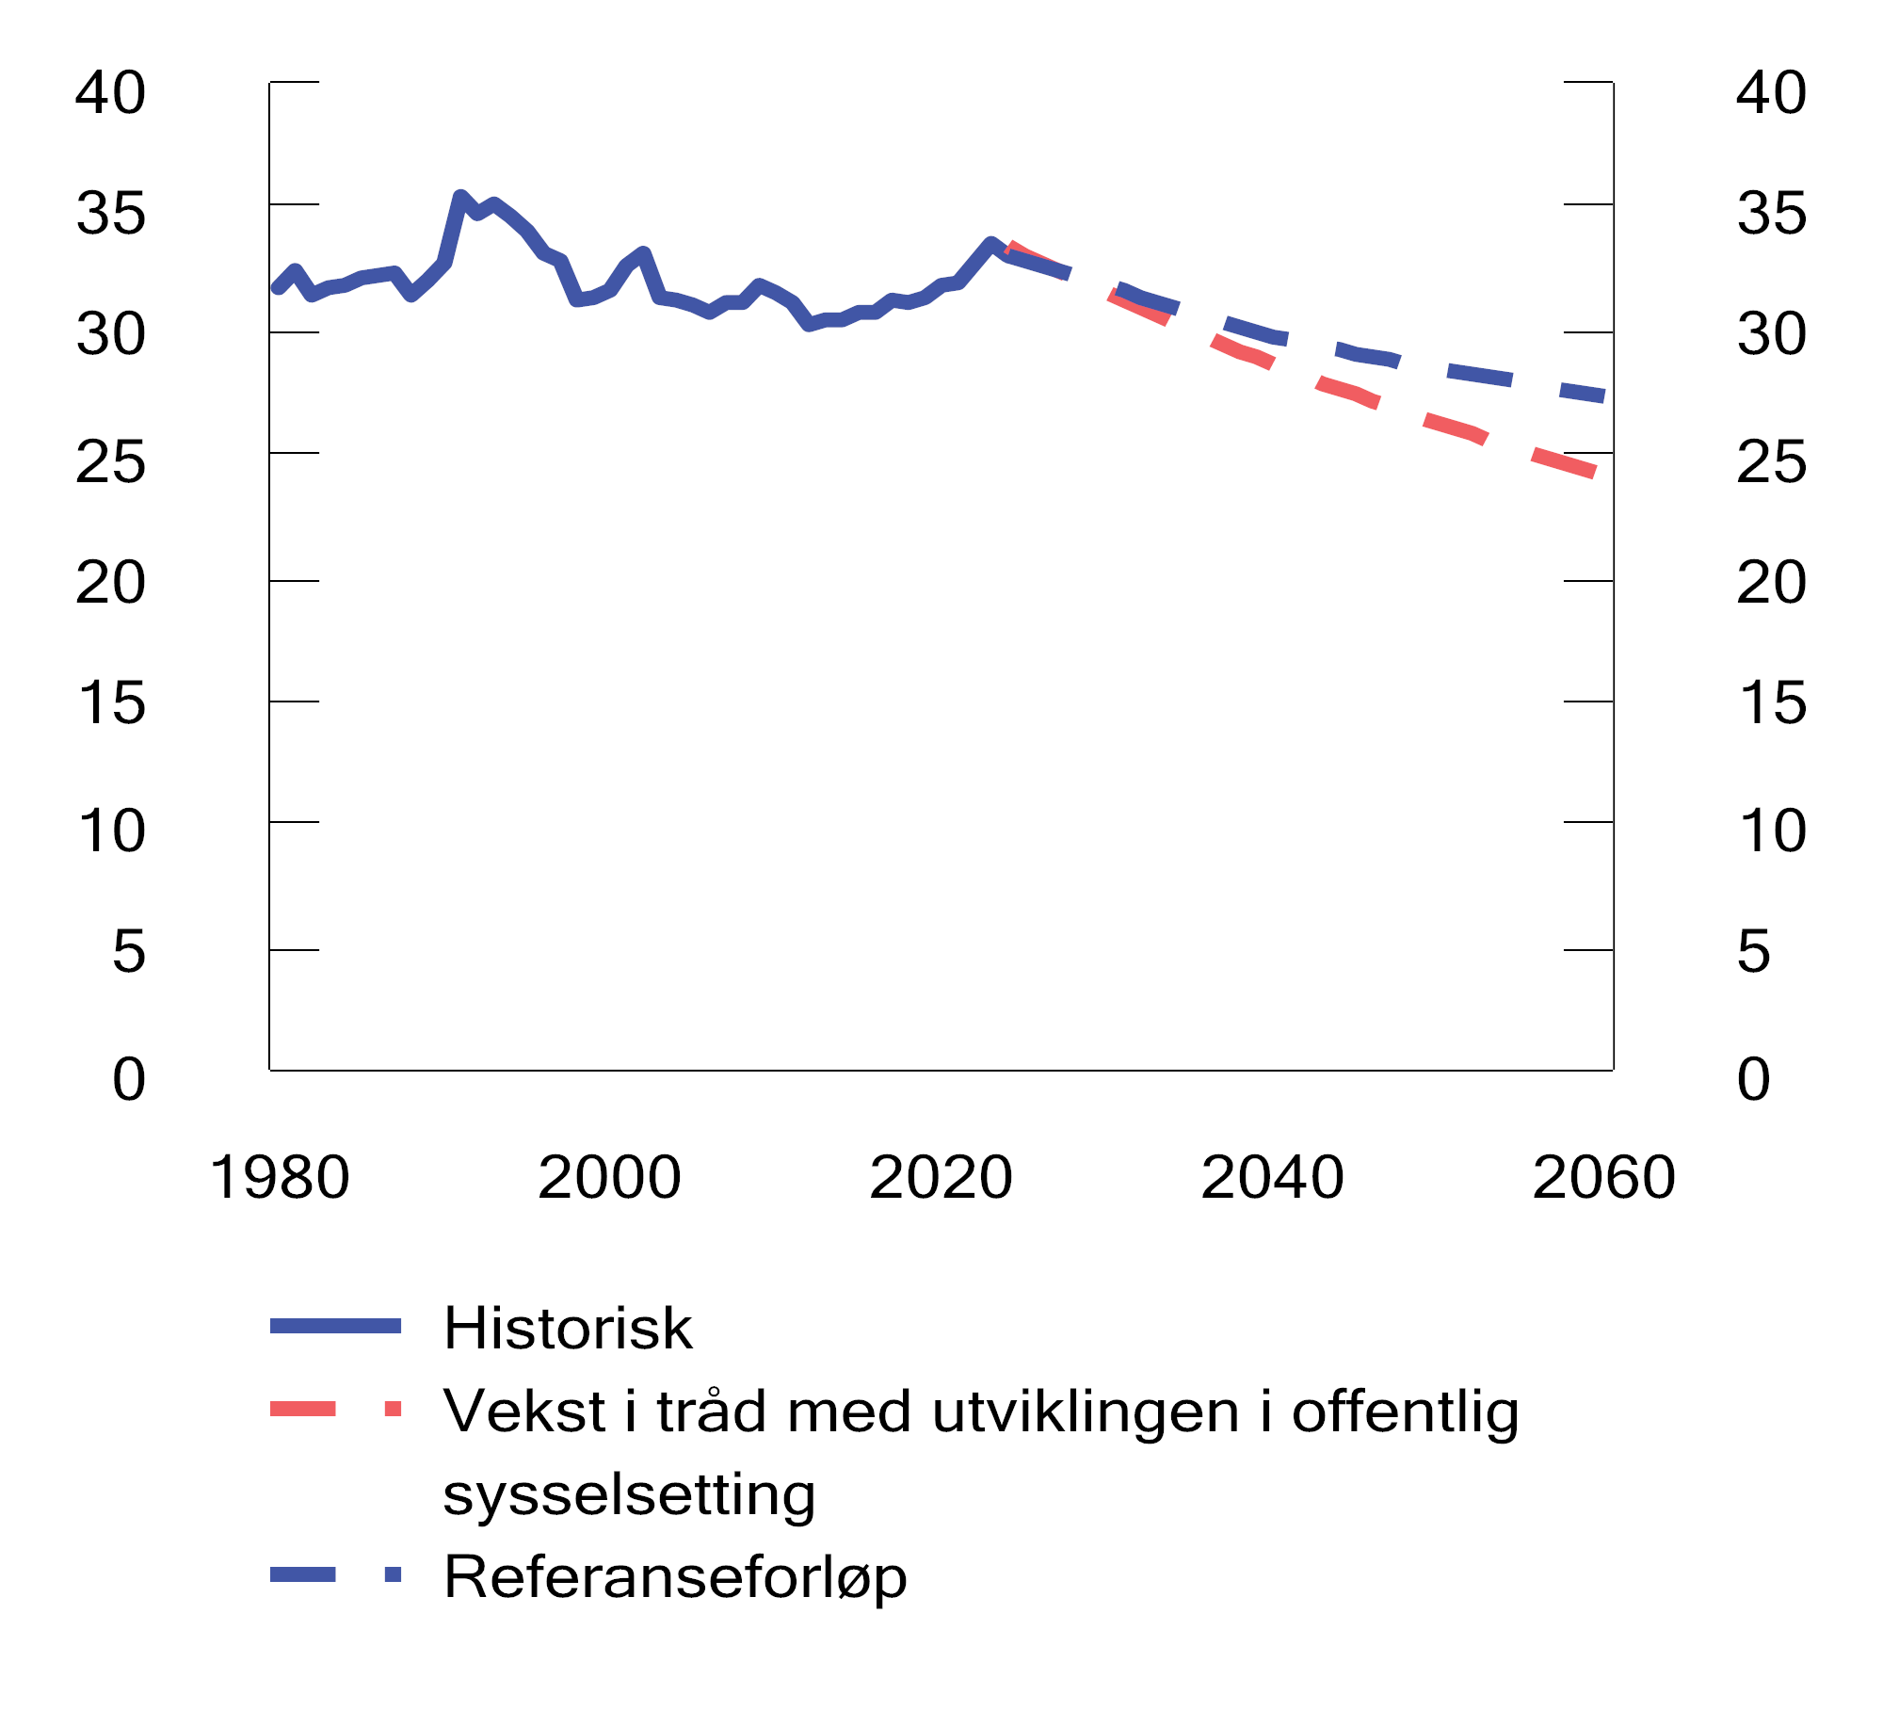
          - Bruken av innsatsvarer- og tjenester i offentlig tjenesteyting. Andel av offentlig konsum. Prosent
Kilder: Statistisk sentralbyrå og Finansdepartementet
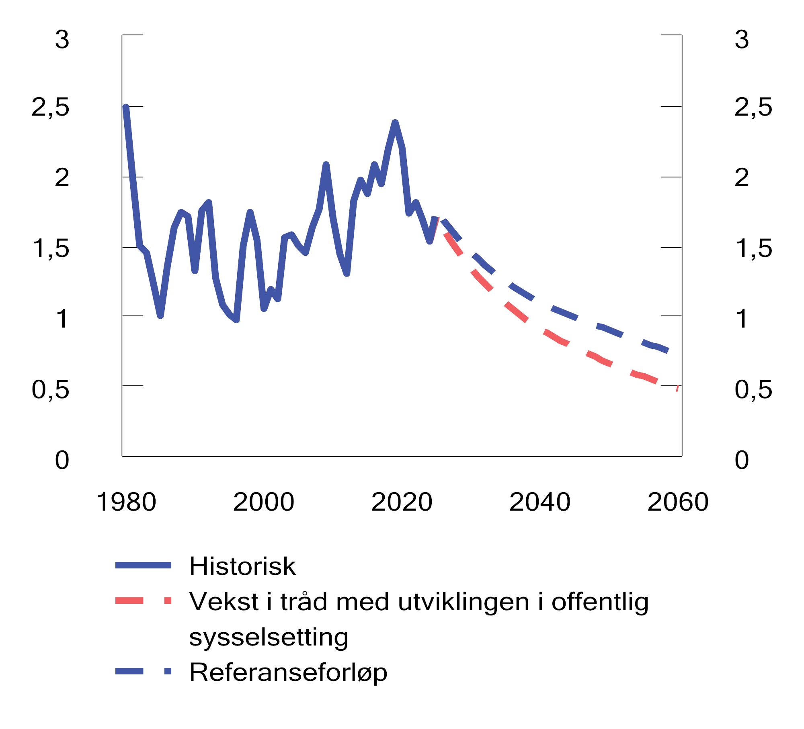
          - Netto realinvesteringer i offentlig sivil tjenesteyting. Andel av BNP for Fastlands-Norge. Prosent
Kilder: Statistisk sentralbyrå og Finansdepartementet.
[Boks slutt]
              - Konsekvenser for inndekningsbehovet av høyere innvandring
I referanseforløpet anslås det svært lav vekst i sysselsettingen frem mot 2060. Forutsetningene bak fremskrivingene er usikre, og forutsetningen om innvandring er særlig usikker. Netto innvandringen fremover anslås betydelig lavere enn de siste tiårene. Sysselsettingseffekten av høyere innvandring er beskrevet i boks 3.2, mens effekten på inndekningsbehovet beskrives i her.
Økt innvandring endrer den demografiske sammensetningen, og påvirker skattegrunnlaget og offentlige utgifter ulikt.
Dersom man fra 2025 legger til grunn årlig netto innvandring i tråd med alternativet med høy innvandring i Statistisk sentralbyrås befolkningsfremskrivinger fra 2022, tilsier det at gjennomsnittlig årlig sysselsettingsvekst i perioden 2025 til 2060 kan øke til 10 000 personer, opp fra vel 2 000 i referanseforløpet. Den antatte demografiske sammensetningen tilsier økt økonomisk vekst og større skattegrunnlag. Samtidig medfører større befolkning økt behov for offentlige tjenester, og økte offentlige utgifter, men denne effekten er mindre. Endringer i alderssammensetningen av befolkningen bidrar til at skattegrunnlaget øker mer markert enn offentlige utgifter. Høyere innvandring innebærer samtidig at avkastningen fra SPU må fordeles på en større befolkning og vil dermed dekke en mindre andel av samlede offentlige utgifter.
Samlet bidrar en vedvarende høyere innvandring og den tilhørende sysselsettingseffekten til et noe lavere inndekningsbehov i 2060 enn i referanseforløpet, se figur 7.26. Reduksjonen tilsvarer 0,6 prosentenheter av BNP for Fastlands-Norge. I tillegg vil også inndekningsbehovet etter 2060 påvirkes. Økt innvandring de nærmeste tiårene vil føre til en merkbar økning i antall personer over 70 år etter 2060. Det vil alt annet likt øke inndekningsbehovet i perioden etter 2060.
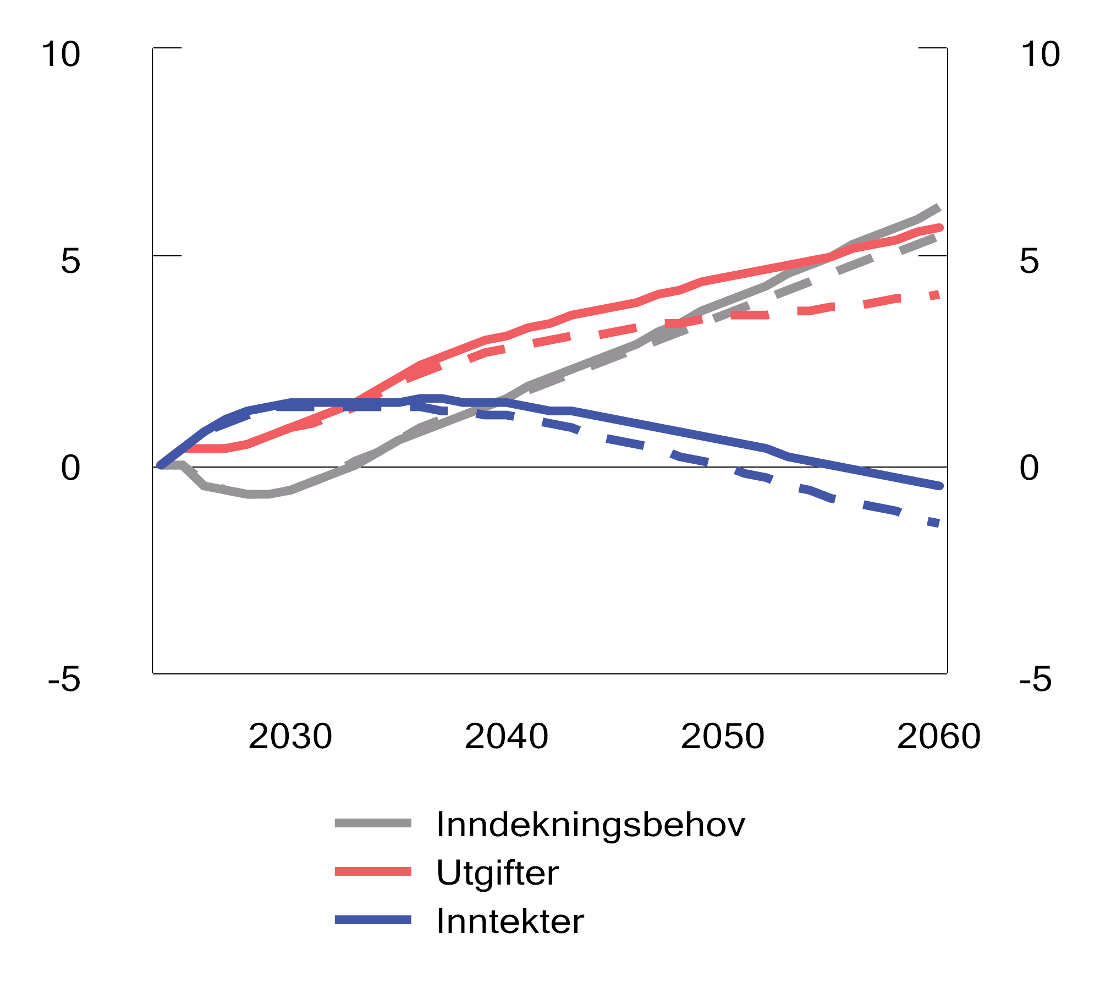
          - Inndekningsbehovet. Referanseforløp (heltrukne linjer) og forløp med høyere innvandring (stiplede linjer). Andel av BNP for Fastlands-Norge. Prosent
Kilder: Statistisk sentralbyrå og Finansdepartementet.
[Boks slutt]
              - Virkemidler og forutsetninger for mer effektiv ressursbruk
Offentlig sektor kjennetegnes blant annet av sammensatte oppgaver og ulike målsettinger. Effektivitet, både i valg av tiltak og virkemidler og i gjennomføring, er viktig for å få mest mulig velferd for ressursene vi har til rådighet. Virksomhetsledere og styrende departement har ansvar for effektiv ressursbruk innenfor eget ansvarsområde, herunder ansvar for å utrede om ressursene i egen virksomhet eller egen sektor brukes effektivt. Direktoratet for forvaltning og økonomistyring (DFØ) skal bidra til effektiv ressursbruk i staten gjennom felles lønns- og regnskapstjenester, kompetansetiltak og veiledning til statlige virksomheter.
Utredningsinstruksen stiller krav til god utredning av alle statlige tiltak, og kravene skjerpes med viktigheten av beslutningen som skal tas. Det bør være tydelig hvilket grunnleggende samfunnsproblem offentlige tiltak er ment å løse. Tidlig i planleggingen bør man gå bredt ut for å se overordnet på hvilke forskjellige måter samfunnsproblemet kan løses, og ikke begrense seg til én spesifikk løsning. Da er det større mulighet for å finne de beste løsningene.
De største statlige investeringene skal gjennomføres innenfor statens prosjektmodell. Den stiller klare krav til hvordan prosjektene utredes og planlegges. Historisk har store prosjekter vokst for mye i både kostnad og omfang gjennom planleggingen. Det er gjennomført endringer i regelverket for bedre styring av kostnad og nytte gjennom hele prosjektløpet. I Revidert nasjonalbudsjett 2017 ble det innført krav om fastsetting av styringsmål og føring av endringslogg for denne fasen. Endringene ble i 2019 formalisert i Finansdepartementets rundskriv for statens prosjektmodell (R-108). For byggeprosjekter i statlig sivil sektor ble det i 2016 besluttet å innføre en ny modell, som bl.a. skal gi et bedre uttrykk for prosjektkostnaden på et tidlig stadium. Statens prosjektmodell bidrar til at beslutningstakere får tilstrekkelig grunnlag for å vurdere ulike prosjekter opp mot hverandre og har vært effektivt for å ivareta kostnadskontroll og god styring av prosjektgjennomføringen.
Finansdepartementet har siden 2016 gjennomført en rekke områdegjennomganger.1 Områdegjennomganger er dypere analyser av utvalgte områder for å komme opp med forslag til effektivisering og bedre målretting av ressursbruken over statsbudsjettet. Målet er å identifisere og legge til rette for budsjettinnsparinger, mulighet for bedre måloppnåelse med uendret ressursbruk eller å finne nye måter å løse oppgaver på som kan gi redusert kostnadsvekst på sikt. De fleste områdegjennomganger offentliggjøres på regjeringen.no og bidrar til å rette oppmerksomheten mot hvordan offentlige ressurser benyttes, og hvordan dette kan gjøres mer effektivt.
Riktig ansvarsplassering er et sentralt mål for styring av offentlig forvaltning. Offentlige ressurser utnyttes mest effektivt når forvaltningsnivået som er ansvarlig for å løse og finansiere en oppgave, selv kan vurdere hvordan oppgaven bør løses for å imøtekomme brukernes og samfunnets behov.
Hovedprinsippet for finansiering av kommunesektoren er rammefinansiering. Rammefinansiering støtter opp om lokalt selvstyre og gir kommuner og fylkeskommuner handlingsrom til å prioritere i tråd med egne vurderinger og innbyggernes behov. Dette bidrar til effektiv ressursbruk tilpasset lokale forhold og stimulerer til innovasjon og effektivisering, ettersom frigjorte midler tilfaller den enkelte kommune. Nærhet til dem som trenger tjenestene, bidrar til bedre tjenester og kan gi mer kostnadseffektivitet ved at tjenestene tilpasses lokale forhold. Det tekniske beregningsutvalget for kommunal og fylkeskommunal økonomi (TBU)2 skriver at «Effektivisering og innovasjon i kommunal og fylkeskommunal tjenesteproduksjon vil kunne motvirke det økte presset mot offentlige finanser. Staten bør på sin side styrke den lokale handlefriheten ved å fjerne uhensiktsmessige reguleringer av ressursbruken i kommuner og fylkeskommuner og unngå å innføre nye.» Eksempler på regulering av ressursbruken er bemanningsnormer, kompetansekrav, krav om særskilt organisering og saksbehandlingsregler, samt bruk av øremerkede tilskudd til utvalgte formål.
1 Finansdepartementet (2024), Områdegjennomganger.
2 Kommunal- og distriktsdepartementet (2023), Rapport fra det tekniske beregningsutvalget for kommunal og fylkeskommunal økonomi, juni 2023
[Boks slutt]
              - Kostnadseffektiv klimapolitikk
En kostnadseffektiv klimapolitikk innebærer å oppnå en bestemt utslippsreduksjon til lavest mulig samlet kostnad for samfunnet. De viktigste virkemidlene i klimapolitikken i Norge er sektorovergripende virkemidler som klimaavgifter og omsettbare kvoter, se også kapittel 4. Prising av utslipp gir markedsaktørene insentiver til å redusere utslippene så lenge rensekostnadene er lavere enn avgiften, men lar aktørene selv finne de løsningene som egner seg best. Om alle aktører står overfor samme pris, vil tilpasningen, under gitte forutsetninger, være kostnadseffektiv.
Klimaavgifter eller auksjoner av utslippsrettigheter (kvoter) vil gi staten inntekter som kan brukes på politiske prioriteringer, samtidig som utslippskutt oppnås på en kostnadseffektiv måte, og innsatsfaktorer flyter dit de kaster mest av seg. I tillegg til prising brukes en rekke andre virkemidler for å bidra til reduksjon av utslipp. Det kan være direkte regulering, standarder, avtaler, subsidier til utslippsreduserende tiltak og støtte til forskning og teknologiutvikling.
Subsidier er mindre treffsikre enn prising. For eksempel vil subsidier til elbiler ikke bare gjøre fossilbiler relativt sett dyrere, men også kollektivtransport og sykling. Subsidiering av ett miljøvennlig gode kan dermed vri ressurser bort fra andre miljøvennlige aktiviteter. For å unngå slike vridninger må i så fall all miljøvennlig aktivitet subsidieres like mye. En avgift på utslipp vil være en mye enklere måte å oppnå tilsvarende relative prisforhold. Subsidier som bidrar til å redusere utslipp i kvotepliktig virksomhet, som blant annet gjelder mesteparten av industrien, vil frigi kvoter til bruk i andre deler av kvotesystemet og derfor i prinsippet føre til en tilsvarende utslippsøkning der. Subsidier til enkeltnæringer kan også binde opp ressurser og motvirke omstilling.
Subsidier til næringer som krever store mengder elektrisk kraft, bidrar til å øke kraftetterspørselen. Som omtalt i kapittel 3 og 5 ventes forbruket av kraft å øke, samtidig som produksjonen i Norge ikke ventes å vokse like raskt det nærmeste tiåret. Å stimulere etterspørselen vil dermed øke prisene på elektrisitet for øvrige næringer og husholdninger, og gjøre elektrifisering mindre lønnsomt. Da vil CO2-avgiften, alt annet likt, utløse færre utslippsreduksjoner og kostnadseffektiviteten i klimapolitikken reduseres.
Parisavtalen åpner for at land kan samarbeide om utslippsreduksjoner siden dette gjør det mulig for land å ta på seg høyere forpliktelser. Stor grad av fleksibilitet i gjennomføringen av klimamål kan øke kostnadseffektiviteten i måloppnåelse. Norges klimaavtale med EU, se boks 4.4, legger til rette for samarbeid om utslippsreduksjoner i både kvotepliktig og ikke-kvotepliktig sektor og innenfor skog og arealbrukssektoren. Parisavtalen pålegger også partene å bidra med finansiering og teknologioverføring til utviklingsland.
[Boks slutt]
              - Staten går hvert år glipp av betydelige skatteinntekter
Staten går årlig glipp av skatteinntekter som følge av skatteunndragelser. Det fører til økte skatter for alle andre eller færre velferdstjenester. Skatteunndragelser gir dessuten konkurransevridninger. Virksomheter som ikke betaler skatter og avgifter, får lavere kostnader og kan tilby lavere priser på varer og tjenester. Den generelle skattemoralen i samfunnet, og tillitten til skattesystemet, kan også svekkes dersom innbyggere og næringsliv oppfatter skatteunndragelser som vanlig.
«Skattegap» er en betegnelse som benyttes for å beskrive differansen mellom den skatten som skulle vært innbetalt dersom alle oppfylte sine skatte- og avgiftsforpliktelser og den skatten som faktisk blir innbetalt. Analyser av skattegap innebærer å måle ukjente størrelser, og anslagene blir derfor usikre.
I flere land blir det gjennomført analyser av skattegap for ulike skatte- og avgiftstyper, ulike grupper av skattepliktige og/eller helhetlige skattegapsanalyser. Storbritannia har det mest omfattende skattegapsprogrammet og gikk, ifølge skatteadministrasjonen, glipp av skatteinntekter tilsvarende 4,8 pst. av landets samlede skatte- og avgiftsproveny i 2021/2022. Skatteverket i Sverige beregner også skattegap for ulike skatter og avgifter. Tallene fra deres siste skattegapsrapport, Skattefelsrapport 20221, viser et skattegap for virksomheter (unntatt finansielle og statlige foretak) på 3,6 pst. av det gjennomsnittlige årlige provenyet i perioden 2014–2018. Rapporten viser også til et anslått merverdiavgiftsgap på 1,6 pst. av samlet fastsatt merverdiavgiftsproveny. Skattestyrelsen i Danmark har gjennomført analyser som beregnet et skattegap for små og mellomstore virksomheter på 13,7 pst. av samlet skatteproveny i 2014. Videre ble det anslått et merverdiavgiftsgap på 3,8 pst. av det samlede mva-provenyet2 for samme gruppe virksomheter.
Det gjennomføres ikke systematiske og helhetlige analyser av skattegap i Norge, men Skatteetaten, SSB og ulike forskningsmiljøer har gjennomført analyser for å estimere potensielt tapt skatteproveny på ulike områder. Blant områdene som er analysert er merverdiavgift, fradrag, eiendomsskatt, kryptovaluta, finans, skjult inntekt og formue i utlandet og arbeidslivskriminalitet. Sistnevnte område blir nærmere omtalt under.
Omfanget av arbeidslivskriminalitet:
Arbeidslivskriminalitet (a-krim) innebærer handlinger som bryter med norske lover om lønns- og arbeidsforhold, trygder, skatter og avgifter, gjerne utført organisert, som utnytter arbeidstakere eller virker konkurransevridende og undergraver samfunnsstrukturen.3 Skatteetaten, Arbeidstilsynet, Nav og politiet jobber sammen for å forebygge og bekjempe a-krim.
Skatteetaten undersøker årlig næringslivets holdninger til etterlevelse, og oppfatning av og tillit til skattemyndighetene gjennom den såkalte Sero-undersøkelsen. Resultatene fra 20214 viser at 31 pst. av virksomhetene opplever at de ofte må konkurrere mot bedrifter som unndrar skatter og avgifter. Resultatene viser at omfanget er størst innen bransjene bygg og anlegg, etterfulgt av transport og bilreparasjon, og rengjøring, servering og frisering. Resultatene viser også at 17 pst. av respondentene opplever svart arbeid som «ganske vanlig» eller «svært vanlig».
I tillegg gjennomfører Skatteetaten en årlig spørreundersøkelse rettet mot den delen av bygg- og anleggsbransjen der tjenestetilbudet i hovedsak retter seg mot proffmarkedet. I undersøkelsen stilles det spørsmål om bransjens oppfatning av arbeidslivskriminalitet (BA-proff-undersøkelsen). Resultatene fra 2023 viste at 21 pst. av respondentene mente at arbeidslivskriminalitet er vanlig i deres bransje.
Samfunnsøkonomisk Analyse AS har gjennomført en analyse av omfanget av skjult verdiskaping, skatteunndragelser og trygdesvindel knyttet til arbeidslivskriminalitet5 på vegne av Skatteetaten i 2017. Ifølge analysen utgjorde skjult verdiskapning knyttet til arbeidslivskriminalitet 28 mrd. kroner i 2015, mens skatte- og avgiftsunndragelsene var estimert til om lag 12 mrd. kroner. Skatte- og avgiftsunndragelsene tilsvarte rundt 0,5 pst. av BNP for Fastlands-Norge. Samme andel i 2024 vil tilsvare nesten 20 mrd. kroner.
En reduksjon i skatteunndragelser vil gi økte inntekter fremover, og bidra til å redusere innstrammingsbehovet for offentlige finanser. Det er imidlertid krevende å redusere skattegapet, og det krever økt ressurs- og virkemiddelbruk som må prioriteres opp mot andre formål.
1 Skatteverket, Skattefelsrapport 2022.
2 Skat, Indsats (2017), Virksomhedernes efterlevelse af skattereglerne, indkomståret 2014.
3 Arbeids- og inkluderingsdepartementet m.fl. (2022, 10. oktober), Handlingsplan mot sosial dumping og arbeidslivskriminalitet.
4 SERO 2021, Skatteetatens undersøkelse om Etterlevelse, Rapportering og Oppdagelsesrisiko.
5 Samfunnsøkonomisk analyse Rapport 69-2017, Analyse av former, omfang og utvikling av arbeidslivskriminalitet.
[Boks slutt]
Finansdepartementet
tilrår:
Tilråding fra Finansdepartementet 9. august 2024 om Perspektivmeldingen 2024 blir sendt Stortinget.

[Restart nummerering]

Beregning av Norges nasjonalformue

Bakgrunn
Finansdepartementet beregner nasjonalformuen for å illustrere hovedkildene til Norges inntekter i fremtiden. En svakhet med bruttonasjonalproduktet (BNP) som inntektsmål er at det ikke tar hensyn til om inntektene fra naturressurser lar seg opprettholde over tid. Siden Norges løpende inntekter er påvirket av store, men midlertidige, inntekter fra petroleumsvirksomheten, kan beregninger av nasjonalformuen gi et bedre bilde av de faktorene som bidrar til Norges inntekter og forbruksmuligheter over tid. Beregningene er usikre og vil blant annet avhenge av hvilke komponenter som inkluderes. Hovedbildet – både i våre beregninger og i beregninger utført av de fleste andre – er likevel at arbeidskraften er den klart viktigste komponenten i nasjonalformuen.
I prinsippet burde alle beholdningsstørrelser som påvirker velferd tas med i en beregning av nasjonalformuen, også naturgoder, naturmangfold og befolkningens helsetilstand med mer. I praksis er mange av disse størrelsene vanskelige å tallfeste. Finansdepartementets beregninger av nasjonalformuen avgrenses derfor til realkapital, humankapital, netto finanskapital og naturressurser som kan brukes i produktiv virksomhet. Også Statistisk sentralbyrå (SSB) og flere internasjonale studier begrenser seg til viktige størrelser som relativt enkelt kan tallfestes når nasjonalformuen beregnes. Finansdepartementet bruker her begrepet humankapital om nåverdien av fremtidig arbeidsinnsats. Det er ikke gjort noe forsøk på å splitte humankapitalen opp i utdanningskapital, sosial kapital eller liknende. Det er heller ikke skilt mellom ulike typer arbeidskraft, for eksempel etter utdannelse eller lønn.
De fire rent økonomiske elementene som inngår i beregningene, er:
- Fast realkapital. Her brukes nasjonalregnskapets tall for verdien av fast realkapital.
- Finanskapital. Her benyttes anslag for Norges nettofinansformue i utlandet fra SSBs finansielle balanser. Statens pensjonsfond utland inngår i finanskapitalen.
- Naturressurser. Naturressursformuen er beregnet som nåverdien av fremtidig grunnrente fra petroleum, vannkraft, vindkraft og havbruk.
- Humankapital. Humankapitalen er anslått som nåverdien av fremtidig arbeidsinnsats med uendret timeverksproduktivitet og utførte timeverk. Utgifter til utdanning og opplæring er fratrukket.
Disse fire elementene er beregnet separat og utgjør i sum nasjonalformuen. Komponentene beregnes i kroner. Ved presentasjon av nasjonalformuen i kroner deles hvert av elementene på antallet innbyggere i utgangsåret.
Ved beregning av naturressurskapitalen og humankapitalen må fremtidige inntektsstrømmer gjøres om til nåverdier, noe som innebærer innslag av skjønn. Resten av vedlegget drøfter beregningen av disse to størrelsene. Beregningene angir nasjonalformuen per innbygger. Resultater fremkommer til slutt.

Petroleumsformuen
Petroleumsformuen er beregnet som nåverdien av den anslåtte fremtidige ressursrenten i sektoren. Ressursrenten er den meravkastning næringen gir ut over normalavkastning på realkapital og arbeidskraft. Beregningene er basert på de langsiktige makroøkonomiske fremskrivingene som Finansdepartementet har utarbeidet ved hjelp av den makroøkonomiske modellen DEMEC til Perspektivmeldingen 2024.
Stegvis blir petroleumsformuen beregnet slik:
- Utgangspunktet for beregningene er netto kontantstrøm fra petroleumsvirksomheten i løpende priser. Denne anslås med utgangspunkt i anslag for produksjon, investeringskostnader, driftskostnader og olje- og gasspriser.
- Netto kontantstrøm i det enkelte år korrigeres ved å legge til netto investeringskostnader (dvs. bruttoinvesteringene i næringen fratrukket kapitalslitet) og trekke fra anslått normalavkastning til realkapitalen. Normalavkastningsraten anslås til 6 pst., som tilsvarer gjennomsnittet for industrien i Norge fra 1984 til 2023, og er den samme som raten brukt i Perspektivmeldingen 2021.
- Som en tilnærming anslås at halvparten av lønnskostnadene i sektoren er å betrakte som ressursrente, dvs. at de legges til ressursrenten. Dette er en grov tallfesting av hva arbeidskraften i sektoren mottar av sektorenes samlede ressursrente.
- Ressursrenten gjøres om fra løpende til faste kroner med en prisindeks for netto innenlands bruk av varer og tjenester.
- Nåverdien av ressursrenten beregnes med en reell diskonteringsrente på 3 pst.
Utviklingen i realkapital, kapitalslit og lønnskostnader i sektoren, samt prisindeksen, hentes fra referanseforløpet i de langsiktige makroøkonomiske fremskrivingene. For olje og gass anslås priser, produksjon og utvinningskostnader i hvert år frem til 2050, samt avskriving av resterende realkapital i 2050. Anslagene for produksjon og utvinningskostnader frem til 2050 bygger på tall fra Sokkeldirektoratet og Energidepartementet. Prisene på olje og gass følger forutsetningene i Perspektivmeldingen 2024. Oljeprisen anslås å følge prisene i terminmarkedet frem til 2030, mens det deretter er lagt til grunn en gjennomsnittlig oljepris på 70 USD per fat (faste 2024-kroner). Gassprisen frem til 2030 anslås basert på vurderinger i Energidepartementet frem til 2030. Gassprisen anslås videre å avta fra 7 USD/MMBtu i 2030 til 6 USD/MMBtu i 2050 (faste 2024-kroner).
Det er verdt å merke seg at den beregnede ressursrenten i petroleumsvirksomheten er adskillig mindre enn det anslaget på totalformuen i petroleumsvirksomheten som publiseres i de årlige nasjonalbudsjettene. Tallene i nasjonalbudsjettene er beregnet for hele netto kontantstrømmen og omfatter dermed også normalavkastningen fra kapitalen i sektoren.
Formel for beregningene
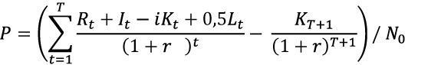
der
P: neddiskontert fremtidig ressursrente per innbygger
r = realrente, 3 pst.
R: sektorens kontantstrøm (realverdi)
I: netto petroleumsinvesteringer (realverdi)
K: kapitalbeholdning i sektoren (realverdi)
i: normalavkastning i industrien, 6pst.
L: lønnskostnader i sektoren i faste priser
T: antall år med utvinning av petroleum
N0: antall innbyggere i utgangsåret

Øvrige naturressurser
For kraftproduksjon og havbruk er formuen av naturressursen beregnet som nåverdien av den anslåtte fremtidige ressursrenten i sektoren. Ressursrenten er den meravkastningen som næringene gir ut over normalavkastning på arbeidskraft og kapital. Det er stor usikkerhet om grunnrente langt frem i tid, men siden kraftproduksjon og havbruk baserer seg på fornybare naturressurser, er det i beregningen forutsatt at realverdien av ressursrenten i sektoren opprettholdes permanent. For øvrige naturressurser har vi ikke grunnlag for å gjøre like detaljerte beregninger som for petroleum.
Beregningene for kraftproduksjon og havbruk er basert på Statistisk sentralbyrås anslag på ressursrenten i naturressursnæringene i Norge. Grunnrenten fra naturressurser utover petroleum, kraftproduksjon og havbruk er av forenklingsgrunner utelatt fra beregningen.
Stegvis blir formuen for kraftproduksjon og havbruk beregnet slik:
- Gjennomsnittlig årlig ressursrente beregnes som et gjennomsnitt av femårsperioden 2018–2022, hentet fra Statistisk sentralbyrås rapport om ressursrenten i naturressursnæringene. Dette er en praktisk tilnærming for å anslå et representativt år, siden prisene, og dermed inntektene, kan variere mye fra år til år.
- Realverdien av ressursrenten fra punkt 1 holdes fast permanent.
- Nåverdien av ressursrenten beregnes med en reell diskonteringsrente på 3 pst.

Humankapitalen
I faglitteraturen er det tre ulike tilnærminger til å måle humankapitalen: indikatorer, kostnadsmetoden og inntektsmetoden. Indikatorer brukes gjerne for å måle kunnskapsnivået i befolkningen, som andelen lese- og skrivekyndige eller gjennomsnittlig antall år med skolegang. Kostnadsmetoden ser på hva investeringene i utdanning koster samfunnet. Den tredje tilnærmingen, som Finansdepartementet anser best egnet til å beregne nasjonalformuen, er å anslå avkastningen på humankapitalen.
Humankapitalen er av Finansdepartementet beregnet som nåverdien av fremtidige arbeidsinntekter per innbygger. Stegvis blir verdien av humankapitalen nå beregnet slik:
- Arbeidsavlønningen hvert år fremover beregnes ved å multiplisere det totale antall arbeidstimer (både lønnstakere og selvstendige) som ble utført i utgangsåret med lønnskostnadene per time i Fastlands-Norge. Denne summen deles så på antall innbyggere i utgangsåret. For å få best mulig samsvar mellom beregningsmetoden for humankapital og de øvrige elementene i formuesberegningene er det lagt til grunn uendret produktivitet.
- For å opprettholde størrelsen på humankapitalen må det investeres i arbeidsstyrkens kompetanse. I beregningen trekkes investeringene i humankapital fra arbeidsavlønningen. For å beregne dette tas det utgangspunkt i utgifter til utdanning og opplæring, noe som anslås å utgjøre 12 pst. av arbeidsavlønningen.
- Nåverdien av fremtidige arbeidsinntekter beregnes ved å diskontere lønnskostnadene med en reell diskonteringsrate på 3 pst.
Anslaget for humankapitalen er dermed basert på et konstant antall arbeidstimer og en konstant reallønnssats. Humankapitalen betraktes i så måte som en eviglevende innsatsfaktor i produksjonen. Det er en vanlig tilnærmingsmåte i slike beregninger.
Formel for beregningene
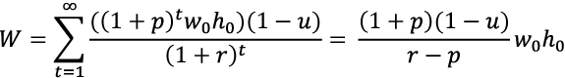
der
W: nåverdi av fremtidig arbeidsinntekt per innbygger
w0: lønnskostnadene per time utgangsåret (lønnskostnad per timeverk i fastlandsøkonomien)
p: endring i arbeidsproduktivitet (anslås til null i hovedalternativet)
r: realrente på 3 pst.
h0: antall timeverk per innbygger i utgangsåret
u: utdanningsutgifter som andel av lønnskostnadene, her satt til 12 pst.

Resultater
Tabell 1.1 oppsummerer beregningene av Norges nasjonalformue i tråd med beregningsopplegget ovenfor.
            - Norges nasjonalformue i 2023. Mill. 2024-kroner per innbygger og prosent
04J1xt1
 |  | Mill. kroner  per innbygger | Prosent
Realkapital |  | 3,0 | 15
Finanskapital |  | 2,9 | 15
Humankapital |  | 12,7 | 65
Naturressursformue |  | 1,0 | 5
 | Petroleumsformue | 0,6 | 3
 | Øvrige naturressurser | 0,4 | 2
Sum |  | 19,5 | 100

Beregning av retningsvalg for økt sysselsetting
Retningsvalgene for økt sysselsetting i kapittel 3 og 7 illustrerer mulige gevinster av å få flere i arbeid, ved å justere forutsetninger i fremskrivingene. Beregningene gir ikke anslag på virkningene av konkrete tiltak, men er regneeksempler som kan illustrere potensialet for økt arbeidsinnsats i ulike grupper. I beregningene legges det rent teknisk til grunn at tiltak for å realisere retningsvalgene innføres fra 1. januar 2025. I praksis vil mange av tiltakene kreve utredninger, regelverksutvikling og høringsrunder, slik at gjennomføring av tiltak allerede i 2025-budsjettet vil være urealistisk. For å beregne årsverk tas det utgangspunkt i tall fra den registerbaserte sysselsettingsstatistikken som viser en gjennomsnittlig stillingsprosent i 2023 på 88,2 pst.
Enkelt eksempel som utgangspunkt for sammenligning: Redusere sykefraværet til svensk nivå
I kapittel 3 og kapittel 7 vises det til virkninger av å redusere sykefraværet til svensk nivå som et sammenligningsgrunnlag for retningsvalgene. Ifølge tall fra Arbeidskraftundersøkelsen (AKU) var det i 2023 i gjennomsnitt 123 000 personer midlertidig fraværende fra arbeid på grunn av sykdom i Norge. Det tilsvarer 4,3 pst. av alle sysselsatte. Dette omfatter både korttids- og langtidsfravær. Til sammenlikning tilsvarte sykefraværet i Sverige 2,6 pst. i 2023. Dersom sykefraværet i Norge skulle vært like lavt som Sverige i 2023, ville fraværet blitt redusert fra 123 000 til om lag 75 000 personer, en reduksjon på om lag 48 000 personer.
For å beregne effekten på antall årsverk tar vi utgangspunkt i tall fra nasjonalregnskapet. I 2023 var forholdet mellom antall sysselsatte årsverk og antall sysselsatte personer 0,89. Legger vi dette forholdstallet til grunn, vil 43 000 færre årsverk være fraværende fra arbeid på grunn av sykdom. Det kan avrundes til 40 000 årsverk.
Retningsvalg 1: Økt yrkesaktivitet blant eldre
I referanseforløpet legges det til grunn at yrkesaktive eldre, i aldersgruppen 62–74 år, i gjennomsnitt står tre år lenger i arbeid frem mot 2060. Siden om lag 30 pst. av eldre ikke er i arbeid før pensjonering, vil gjennomsnittlig avgangsalder øke med om lag to år. Beregningsteknisk innebærer dette blant annet at yrkesfrekvensen for en 64-åring i 2060 vil tilsvare yrkesfrekvensen til en 62-åring i 2022, og yrkesfrekvensen til en 74-åring i 2060 vil tilsvare yrkesfrekvensen til en 72-åring i 2022.
Retningsvalget innebærer at yrkesaktive eldre står fire år lengre i arbeid, og dermed fullt ut kompenserer for levealdersjusteringen i alderspensjonen. Det innebærer at gjennomsnittlig avgangsalder øker med om lag tre år.
- Retningsvalget innebærer at yrkesdeltakelsen i aldersgruppen 62–74 pst. øker fra 32,1 pst. i 2022 til 49,7 pst. i 2060. Til sammenligning øker yrkesdeltakelsen i denne aldersgruppen til 43,9 pst. i referanseforløpet.
- Retningsvalget innebærer at sysselsettingen i 2060 blir 1,6 pst. høyere enn i referanseforløpet, tilsvarende 53 600 personer.
- Det legges til grunn samme gjennomsnittlig stillingsprosent som øvrige arbeidstakere.
  - Det gir 47 300 flere årsverk i 2060.
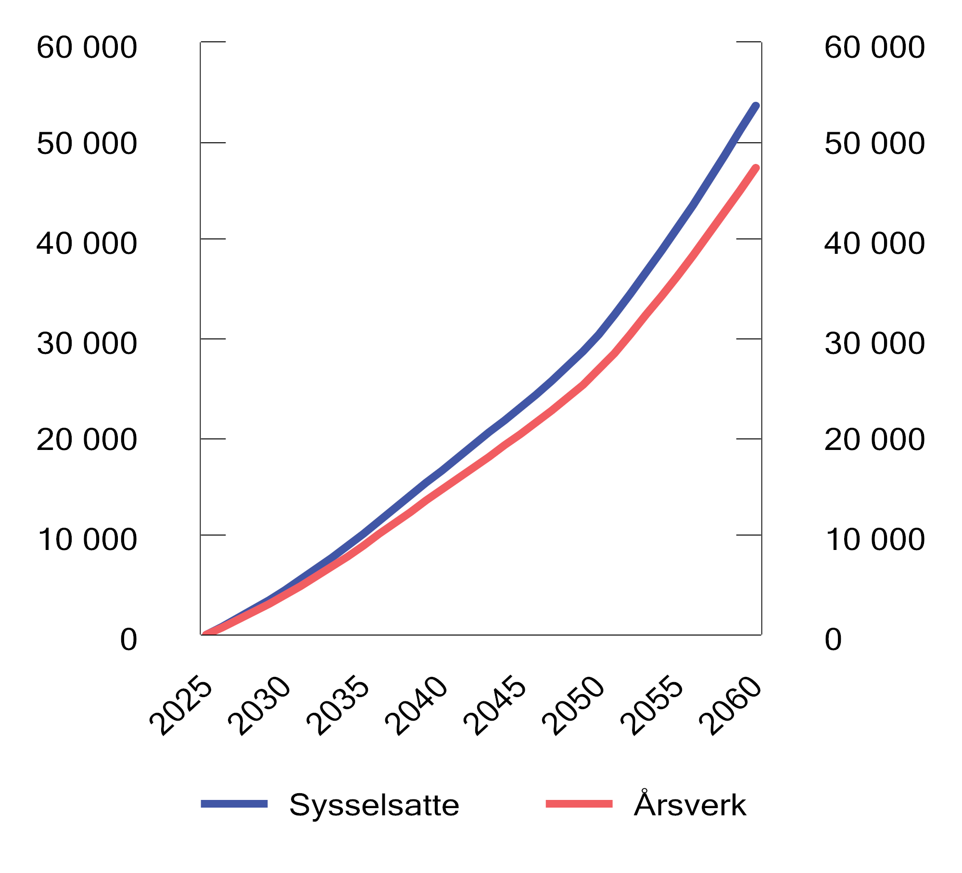
          - Effekt av flere eldre i arbeid på antall sysselsatte og antall årsverk sammenlignet med referanseforløpet
Kilde: Finansdepartementet.
Retningsvalg 2: Økt sysselsetting blant innvandrere
Sysselsettingsandelen blant innvandrere fra landgruppe 3 var 57,4 pst. i aldersgruppen 15–74 år i 2023. Til sammenligning var sysselsettingsandelen blant ikke-innvandrere 69,7 pst.
Sammensetningen av befolkningen i yrkesaktiv alder er ulik for innvandrere og ikke-innvandrere. Innvandrerne er yngre enn ikke-innvandrere, noe som isolert sett trekker sysselsettingsandelen blant innvandrere opp. Dersom ikke-innvandrere hadde hatt samme alderssammensetning som innvandrere fra landgruppe 3, ville sysselsettingsandelen blant ikke-innvandrere vært 77,3 pst. Sysselsettingsandelen blant innvandrere fra landgruppe 3 (57,4 pst.) utgjør imidlertid bare om lag 75 pst. av dette.
- I retningsvalget legges det til grunn at sysselsettingsandelen blant innvandrere fra landgruppe 3 øker fra 75 pst. til 85 pst. av øvrig befolkning. Retningsvalget fases inn over ti år.
  - Det gir en økning på 3 500 sysselsatte årlig i innfasingsperioden.
  - I 2034 har sysselsettingen økt med om lag 35 000 personer.
  - 35 000 flere sysselsatte ville økt sysselsettingsandelen blant innvandrere fra landgruppe 3 i alderen 15–74 fra 57,4 pst. til 64,7 pst. i 2023.
- Det legges til grunn at gjennomsnittlig arbeidstid er som for resten av befolkningen, dvs. 88,2 pst.
  - Det gir 30 900 flere årsverk i 2034.
- Det legges til grunn at 1/3 av den økte sysselsettingen motsvares av færre mottakere av AAP og uføretrygd, 1/6 motsvares av færre sosialhjelpsmottakere, og at halvparten ikke ville mottatt noen ytelse dersom de ikke hadde blitt sysselsatt.
  - Det gir 3 100 færre AAP-mottakere, 7 600 færre uføretrygdede og 5 300 færre sosialhjelpsmottakere i 2034 enn i referanseforløpet.
Retningsvalg 3a: Redusert overgang til uføretrygd
Dette retningsvalget består av flere komponenter:
- Redusert sykefravær og overgang fra sykepenger til arbeidsavklaringspenger
- Færre nye mottakere av arbeidsavklaringspenger under 35 år
- Høyere overgang fra arbeidsavklaringspenger til arbeid
Færre nye mottakere av arbeidsavklaringspenger under 35 år
Følgende forutsetninger legges til grunn:
- Antall nye mottakere av arbeidsavklaringspenger (AAP) under 35 år, som ikke har rett til sykepenger reduseres med 20 pst.
  - Det gir om lag 1 400 færre nye mottakere av AAP årlig fra 2025.
- Det legges til grunn at gjennomsnittlig AAP-periode er tre år.
  - Det innebærer 4 200 færre AAP-mottakere fra og med 2027.
- Det legges til grunn at 45 pst. av de som avslutter AAP, går over til uføretrygd.
  - Antall nye mottakere av uføretrygd reduseres med om lag 600 personer årlig fra og med 2028.
- Reduksjonen i antall mottakere av AAP og uføretrygd motsvares av en tilsvarende økning i sysselsettingen. Det legges videre til grunn at denne gruppen i gjennomsnitt er sysselsatt i 20 år. Det innebærer at effekten fases inn frem mot 2044.
  - I 2044 vil det være 4 200 færre AAP-mottakere og 10 600 færre uføretrygdede enn i referanseforløpet.
  - Dette motsvares av 14 800 flere sysselsatte.
Redusert sykefravær og fravær fra arbeidslivet
Følgende forutsetninger legges til grunn:
- Sykefravær med mer enn tre måneders varighet reduseres med 20 pst.
  - Dette øker antall årsverk med 12 000.
- Samtidig reduseres antallet som går fra sykepenger til arbeidsavklaringspenger/uføretrygd også med 20 pst.
  - Det gir om lag 5 100 færre nye mottakere av AAP årlig fra og med 2026.
  - Det gir om lag 1 000 færre nye mottakere av uføretrygd årlig fra og med 2026
- Det legges til grunn at gjennomsnittlig AAP-periode er tre år.
  - Det innebærer om lag 15 300 færre AAP-mottakere fra og med 2028.
- Det legges til grunn at 45 pst. av de som avslutter AAP, går over til uføretrygd.
  - Antall nye mottakere av uføretrygd reduseres samlet sett med 3 300 personer årlig fra og med 2029.
- Reduksjonen i antall mottakere av AAP og uføretrygd motsvares av en tilsvarende økning i sysselsettingen. Det legges videre til grunn at denne gruppen i gjennomsnitt er sysselsatt i 15 år. Det innebærer at effekten fases inn frem mot 2039.
  - Ved full innfasing, fra og med 2039, vil det være 15 300 færre AAP-mottakere og 39 400 færre uføretrygdede enn i referanseforløpet.
  - Dette motsvares av 54 700 flere sysselsatte.
Høyere overgang fra arbeidsavklaringspenger til arbeid
Følgende forutsetninger legges til grunn:
- Andelen som går fra arbeidsavklaringspenger til arbeid øker med fem prosentenheter, mot en tilsvarende nedgang i andelen som går over til uføretrygd.
  - Dette øker sysselsettingen med 2 700 personer årlig fra og med 2025, motsvart av en tilsvarende reduksjon i antall mottakere av uføretrygd.
- Det legges til grunn at de som kommer i arbeid i gjennomsnitt er sysselsatt i 15 år. Det innebærer at effekten fases inn frem mot 2039.
  - I 2039 vil det isolert sett være 39 800 flere sysselsatte, motsvart av en tilsvarende reduksjon i antall mottakere av uføretrygd.
  - Dersom det legges til grunn at antall AAP-mottakere er lavere grunnet de andre komponentene i retningsvalget, se beregningene ovenfor, vil effekten bli noe lavere. Den partielle effekten er beregnet til 38 800 flere sysselsatte i 2039.
Samlet sett innebærer dette retningsvalget 108 000 flere sysselsatte ved full innfasing i 2044, se figur 2.2. Retningsvalget innebærer samtidig 19 500 færre AAP-mottakere og 88 500 færre uføretrygdede. Redusert sykefravær gir også en økning i antall årsverk. Siden dette er en utsatt gruppe i arbeidslivet, der mange trolig fortsatt vil ha en del helseplager, legges det til grunn at arbeidstiden og/eller produktiviteten er lavere enn hos den gjennomsnittlige arbeidstaker. Teknisk legges det til grunn at gjennomsnittlig arbeidstid er 75 pst. av øvrige arbeidstakere. Samlet sett gir dette en økning i antall årsverk på 90 600.
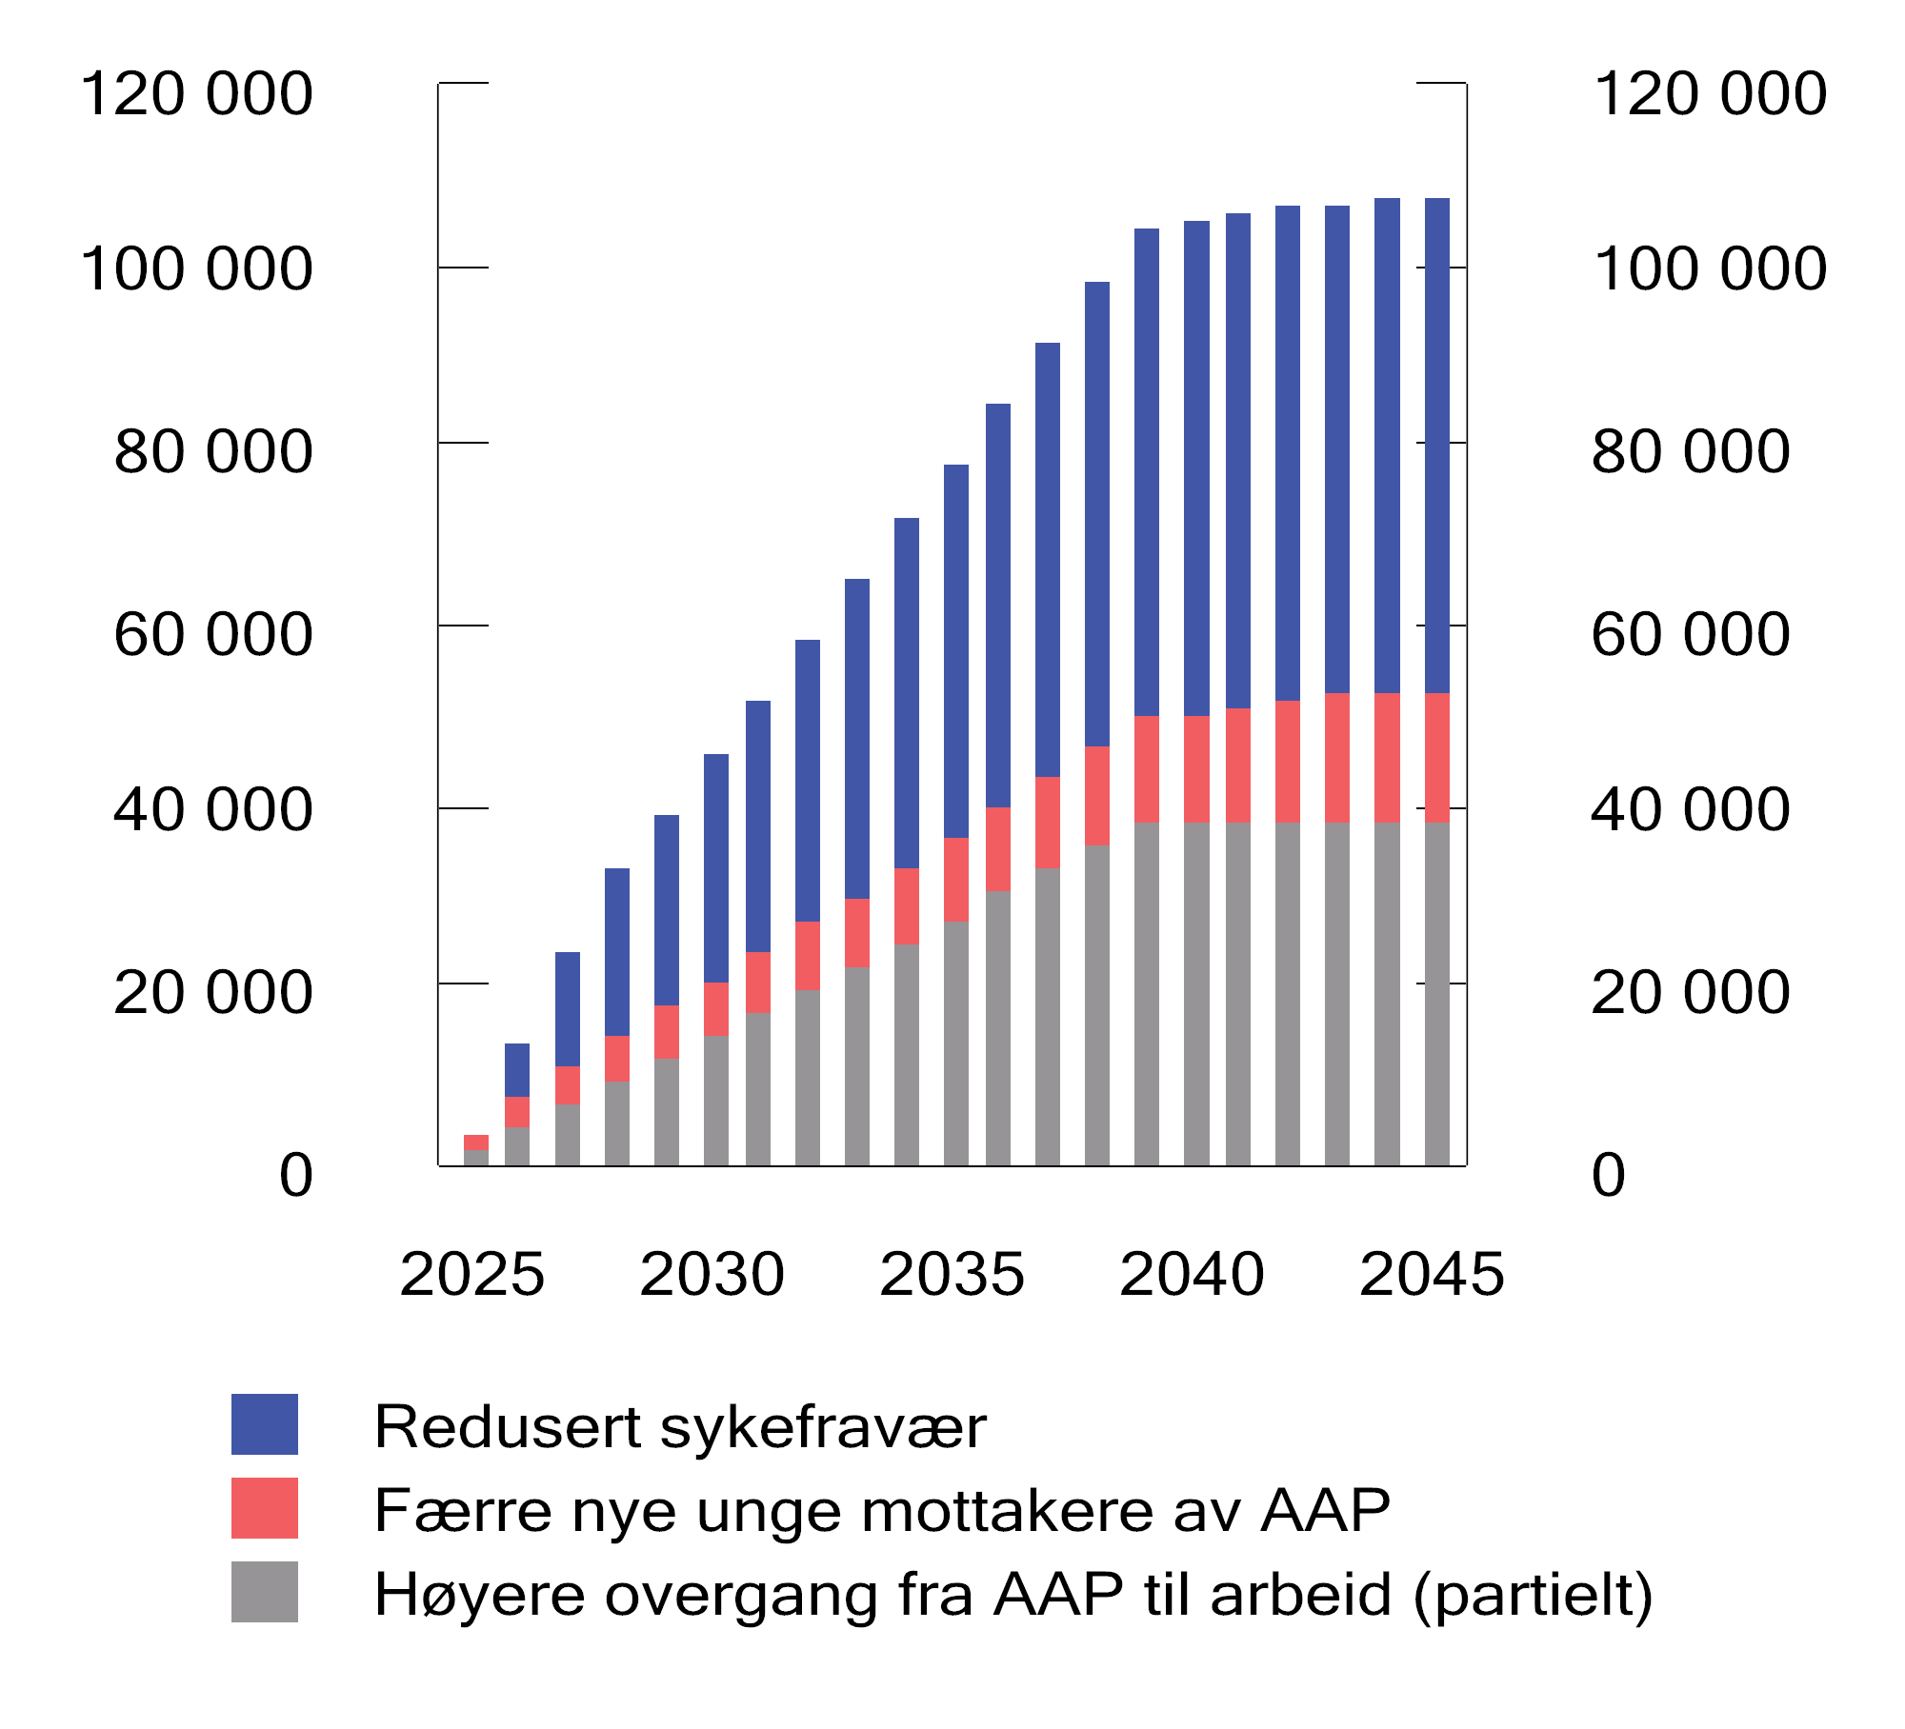
          - Økning i antall sysselsatte ved retningsvalget «Redusert overgang til uføretrygd»
Kilde: Finansdepartementet.
Retningsvalg 3b: Flere uføre i delvis arbeid
Følgende forutsetninger legges til grunn:
- Andelen nye mottakere av uføretrygd som også er i et arbeidsforhold, øker med 10 prosentenheter.
  - Dette gir om lag 4 000 flere sysselsatte årlig fra og med 2025.
- Det legges til grunn at de som kommer i arbeid, i gjennomsnitt er sysselsatt i 15 år. Det innebærer at effekten fases inn frem mot 2039.
  - Det gir 60 500 flere sysselsatte fra og med 2039.
- Personer som har fått innvilget uføretrygd, vil ha betydelig nedsatt inntektsevne grunnet helse, skade eller lyte. Det tilsier at gjennomsnittlig arbeidstid og/eller produktivitet er lavere enn hos den gjennomsnittlige arbeidstaker. Teknisk legges det til grunn en gjennomsnittlig arbeidstid på 30 pst.
  - Dette gir isolert sett en økning i antall årsverk på 18 100 fra og med 2039.
  - Siden gjennomsnittlig arbeidstid er såpass lav, legges det ikke til grunn at retningsvalget vil gi færre uføretrygdede. Utgiftene til uføretrygd vil imidlertid reduseres, enten gjennom avkorting av uføreytelsen eller gjennom økt andel med gradert uføretrygd.
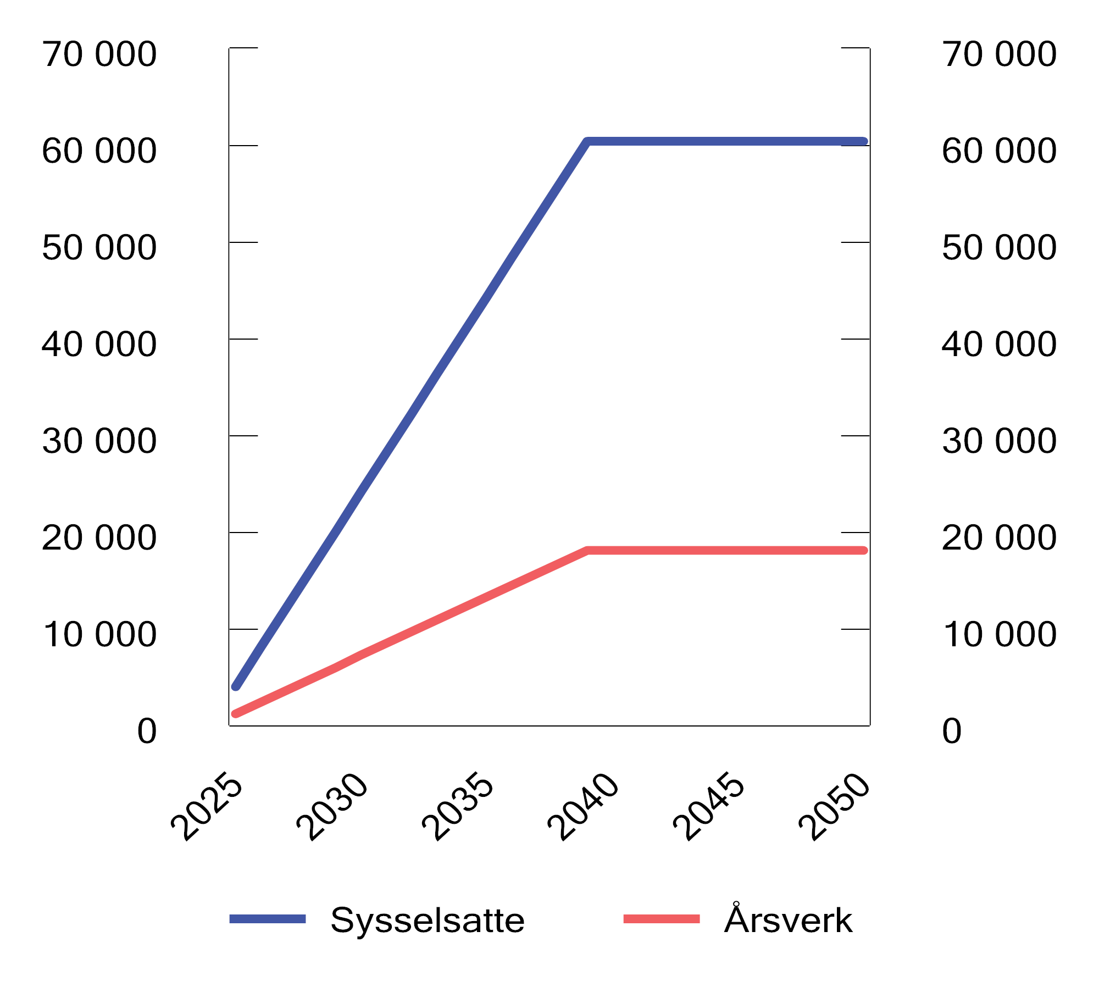
          - Mulige virkninger av retningsvalget «Flere uføre i arbeid»
Kilde: Finansdepartementet.
Retningsvalg 4: Økt gjennomføring av yrkesfaglig opplæring
I alderen 20–61 år er sysselsettingsandelen om lag 25 prosentenheter høyere blant dem med yrkesfaglig opplæring som høyeste utdanningsnivå enn blant dem med grunnskole som høyeste utdanningsnivå. Blant yrkesfagelever er det kun om lag 70 pst. som fullfører innen seks år. Det kan indikere at økt gjennomføring av yrkesfaglig opplæring er viktig for å øke arbeidstilbudet. I retningsvalget legges det til grunn at andelen som fullfører yrkesfag, øker med 10 prosentenheter.
Følgende forutsetninger legges til grunn:
- Andelen elever som fullfører yrkesfag innen seks år, øker fra 70 pst. til 80 pst., noe som tilsvarer om lag 3 000 flere fullførte per år.
- Det legges til grunn at deler av forskjellen i sysselsettingsandel mellom de som har fullført yrkesfag og blant de som ikke har fullført yrkesfag kan forklares med andre forhold enn gjennomført utdanning. Av den grunn legges det til grunn at virkningen av økt gjennomføring av yrkesfag er noe lavere enn det den deskriptive statistikken tilsier.
- Det legges til grunn at sysselsettingsandelen blant de ekstra som fullfører, øker med 15 prosentenheter sammenlignet med referanseforløpet.
  - Det gir 450 flere sysselsatte per år.
- Det legges til grunn at effektvarigheten er 36 år. Det innebærer at differansen i sysselsettingsandel mellom de som fullfører yrkesfag og de som ikke fullfører varer i 36 år.
  - Bakgrunnen for den lange varigheten er at målgruppen for retningsvalget er unge mennesker, og at differansen i sysselsettingsandel mellom de med grunnskole og de med yrkesfag som høyeste utdanningsnivå er relativt stabil, mellom 25 og 30 pst., i alle aldersgrupper mellom 20 og 61 år.
  - Effekten fases inn mot 2060, der antall sysselsatte er 16 200 flere enn i referanseforløpet.
- Mange i denne gruppen kan ha sammensatte utfordringer. Det legges dermed til grunn at gjennomsnittlig arbeidstid er 75 pst. av øvrige sysselsatte.
  - Det gir en økning på 10 700 årsverk i 2023.
- Det legges til grunn at halvparten av den økte sysselsettingen motsvares av færre mottakere av AAP og uføretrygd, mens 10 pst. av den økte sysselsettingen motsvares av færre sosialhjelpsmottakere. Det antas at i gjennomsnitt 40 pst. ikke ville mottatt noen trygdeytelser dersom de ikke hadde blitt sysselsatt, f.eks. ved at de ville blitt forsørget privat.
  - Det gir 2 300 færre AAP-mottakere, 5 800 færre uføretrygdede og 1 600 færre sosialhjelpsmottakere i 2060.
Retningsvalg 5: Tidligere start og fullføring av høyere utdanning
Følgende forutsetninger legges til grunn for beregningene:
- 53 000 studenter fullfører hvert år. To tredeler av disse har vært i arbeid under studiene, med en gjennomsnittlig arbeidstid per heltidsstudent på 40 pst.
  - Det gir 35 000 sysselsatte studenter som utfører 14 000 årsverk under studietiden.
- Det legges til grunn at 95 pst. av de som fullfører studiene, kommer i arbeid, med en gjennomsnittlig arbeidstid på 89 pst.
  - Det gir 50 000 sysselsatte per årskull etter fullført utdanning, og 45 000 årsverk.
  - Med disse forutsetningene vil antall sysselsatte øke med 15 400, og antall årsverk med 31 000, dersom studentene kommer ett år tidligere i arbeid.
- I retningsvalget legges det til grunn et studentene blir ferdig med studiene ett halvt år tidligere. Effekten blir halvparten så stor som ved ett års tidligere gjennomføring.
  - Det gir 7 700 flere sysselsatte og 15 500 flere årsverk.
Retningsvalg 6: Redusere ufrivillig deltid
Ifølge arbeidskraftundersøkelsen (AKU) var det 730 000 deltidssysselsatte i 2023. Om lag 14 pst. av disse arbeidet ufrivillig deltid, dvs. at de ønsker å jobbe mer, tilsvarende om lag 100 000 personer. Av disse var om lag 66 000 undersysselsatte, dvs. at de har forsøkt å få lengre arbeidstid og kan starte med økt arbeidstid innen en måned. Om lag 2/3 av de undersysselsatte ønsker fulltidsarbeid. I retningsvalget legges det til grunn at alle som jobber ufrivillig deltid i alderen 25–54 år, går over til fulltidsarbeid, mens alle som jobber ufrivillig deltid i øvrige aldersgrupper, får høyere stillingsprosent. Gjennomsnittlig arbeidstid er beregnet på bakgrunn av registerbasert statistikk som viser hvordan de sysselsatte er fordelt etter stillingsprosent i ulike aldersgrupper.
- 15–24 år: 29 000 er ufrivillig deltidssysselsatte, tilsvarende 12 pst.
  - Legger til grunn at gjennomsnittlig stillingsprosent øker fra 31 pst. til 50 pst.
  - Det gir 5 400 flere årsverk.
- 25–39 år: 38 000 er ufrivillig deltidssysselsatte, tilsvarende 21 pst.
  - Legger til grunn at gjennomsnittlig stillingsprosent øker fra 54 pst. til 100 pst.
  - Det gir 17 300 flere årsverk.
- 40–54 år: 26 000 er ufrivillige deltidssysselsatte, tilsvarende 18. pst.
  - Legger til grunn at gjennomsnittlig stillingsprosent øker fra 60 pst. til 100 pst.
  - Det gir 10 400 flere årsverk.
- 55–74 år: 10 000 er ufrivillig deltidssysselsatte, tilsvarende 6 pst.
  - Det legges til grunn at de fleste som ønsker høyere arbeidstid, tilhører den yngre del av aldersgruppen, og det legges til grunn at gjennomsnittlig stillingsprosent øker fra 45 pst. til 90 pst.
  - Det gir 4 500 flere årsverk.
Beregningene tilsier at en reduksjon i ufrivillig deltid kan gi om lag 38 000 flere årsverk.
Oppsummering
Figur 2.4 og 2.5 viser forløpene for de beregnede virkningene av de ulike retningsvalgene fra 2025 til 2060. Dersom alle retningsvalgene gjennomføres samtidig vil den samlede virkningen bli mindre enn summen av hvert enkelt retningsvalg. For eksempel vil retningsvalget som fører til redusert overgang til uføretrygd, føre til redusert virkning av retningsvalget som bidrar til økt sysselsetting blant uføre.
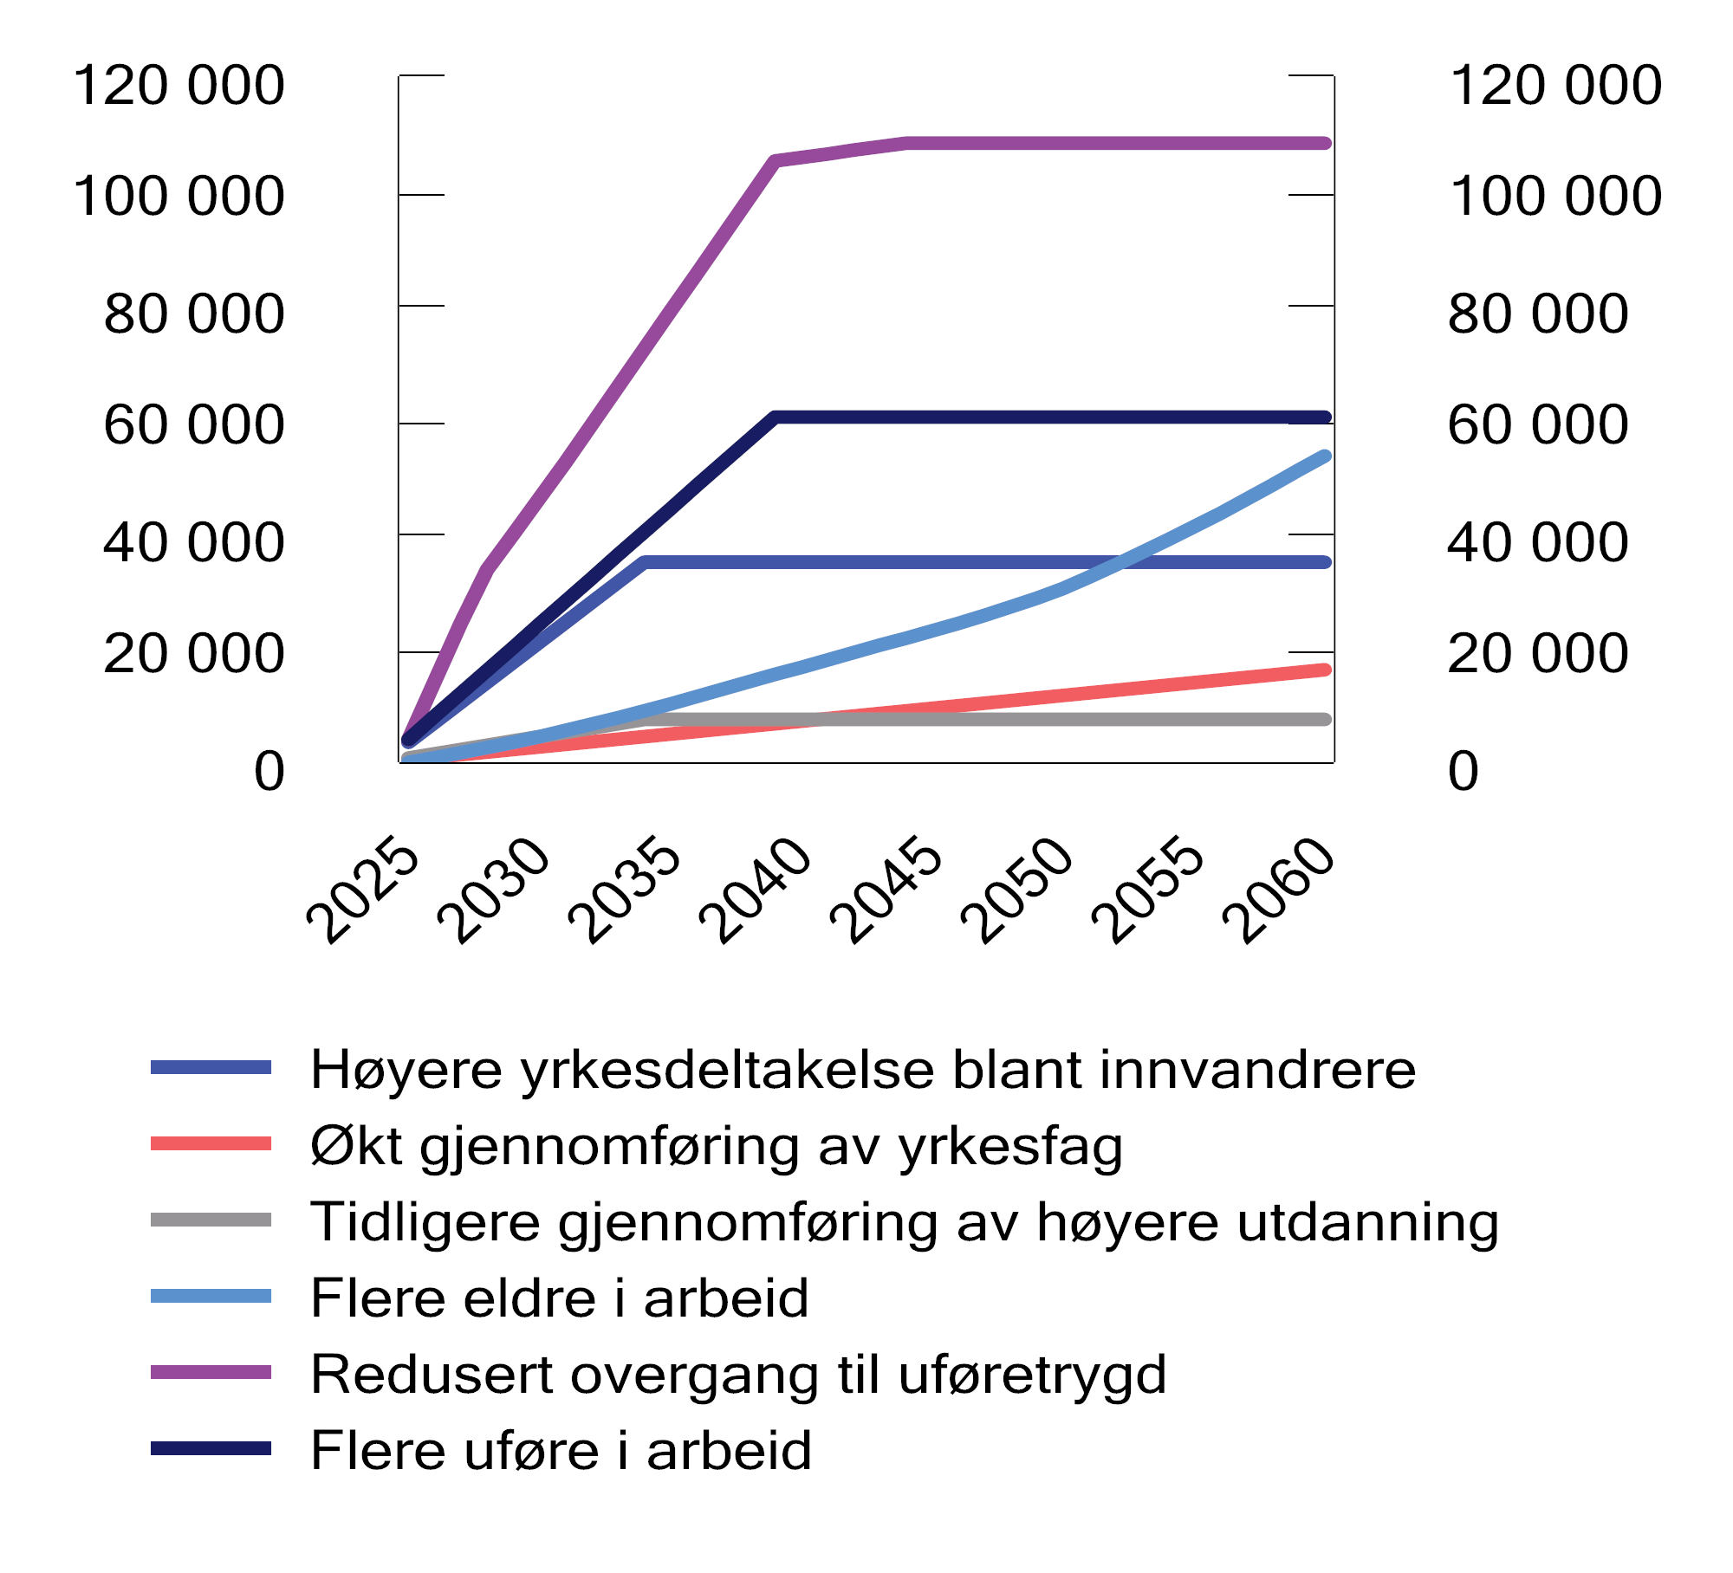
          - Mulige virkninger av retningsvalgene på antall sysselsatte. Sammenlignet med 2024
Kilde: Finansdepartementet.
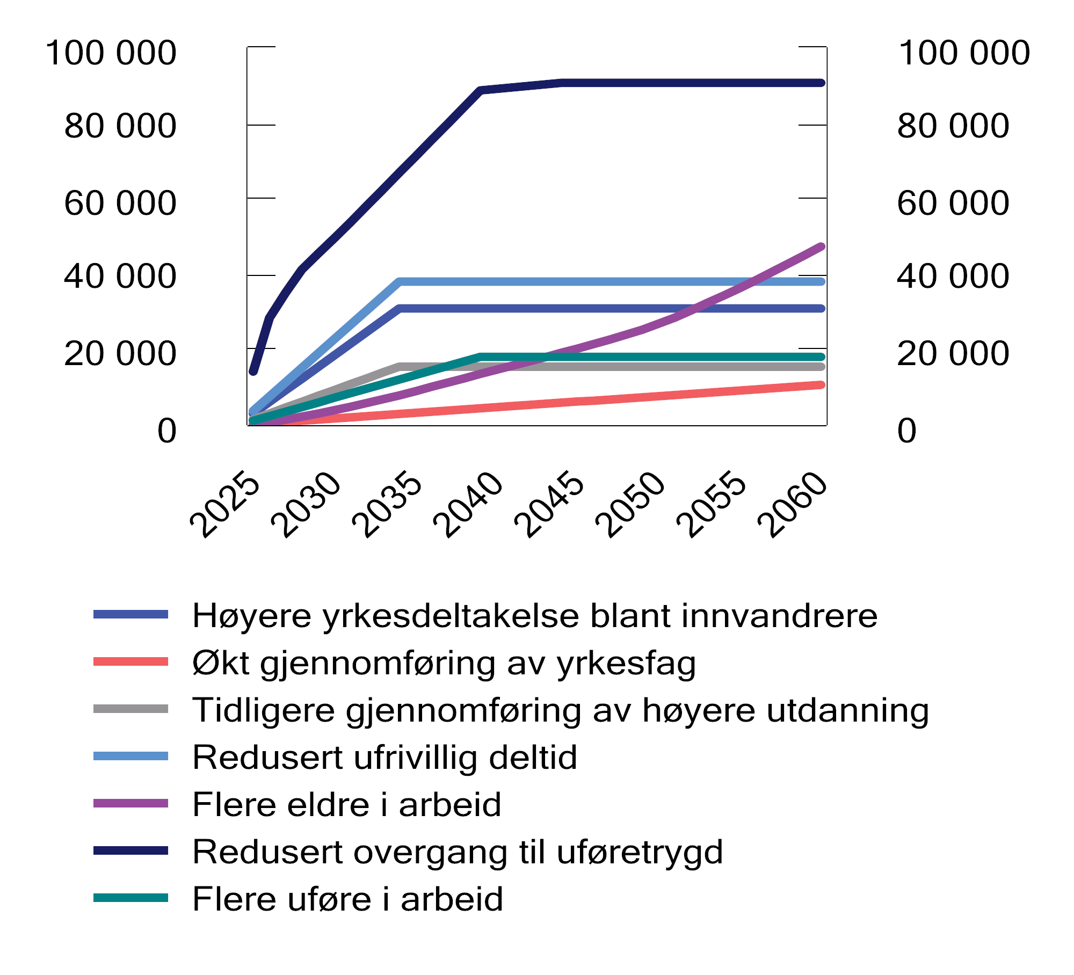
          - Mulige virkninger av retningsvalgene på antall årsverk. Sammenlignet med 2024
Kilde: Finansdepartementet.

Vedleggstabeller
            - Premiss for referanseforløpet for norsk økonomi og offentlige finanser
02J1xx2
Premiss | Modellforutsetning
Helse- og omsorgssektoren klarer å tiltrekke seg arbeidskraften som skal til for å løse oppgavene, gitt veksten i standard som er lagt til grunn i referanseforløpet: Antas som utgangspunkt for å drøfte hva som skal til for å opprettholde velferdsmodellen og omstilling i arbeidsmarkedet. | Arbeidstilbud følger i hovedsak befolkningsfremskrivingene, justert for økt yrkesdeltakelse blant eldre, se tabell 1.2 for flere forutsetninger. Analysen av næringssammensetning er basert på en kravanalyse med full sysselsetting i offentlig forvaltning og residual til øvrig samfunns- og næringsliv.
Andre realressurser, som kraft og areal, legger ikke begrensninger på den økonomiske utviklingen som fremskrives. | Variablene inngår ikke i modellen som brukes for å fremskrive økonomisk utvikling og offentlige finanser.
Temperaturmålet i Parisavtalen nås: Antas som utgangspunkt for å drøfte hva som skal til for å nå målet. | Inngår ikke direkte i fremskriving av økonomisk utvikling og offentlige finanser. Inngår indirekte via eksempelvis anslaget for produktivitetsvekst.  Anslagene for økonomisk utvikling brukes i fremskriving av utslippsforløp.
Sluttdato for informasjonsinnhenting | Medio april 2024.

            - Forutsetninger som inngår i fremskrivingene av referanseforløpet. Modellverktøy: DEMEC
02J1xx2
Variabler | Forutsetning
Befolkningsfremskrivinger | Utgangspunkt: Nasjonale befolkningsfremskrivinger 2022 fra Statistisk sentralbyrå, mellomalternativ (MMM22).
Merinnvandring fra Ukraina | Merinnvandring lagt til MMM22 som følge av fordrevne fra Ukraina. For 2022 og 2023 er antall justert i tråd med faktiske ankomster. For 2024 er anslag i tråd med Meld. St. 2 (2023–2024) Revidert nasjonalbudsjett 2024. Antagelser om fødsel, utvandring og død er som i gjennomsnittet for førstegenerasjons innvandrere fra landgruppe 3.
Friskere aldring | Frem mot 2060 antas forventet levealder å øke med seks til sju år for en nyfødt. For en 61-åring ventes levealderen å øke med om lag fem år, hvorav tre av årene antas å være med god helse.
Tilknytning til arbeidsmarkedet (økt yrkesdeltagelse blant eldre) | Viderefører dagens nivå for alle unntatt eldre. Antar at eldre i gjennomsnitt står to år lengre i arbeid i 2060. Det legges til grunn at innvandrere fra landgruppe 3 vil ha en yrkesfrekvens som tilsvarer 75 pst. av øvrig befolkning.
Arbeidstilbud | Følger av befolkningsfremskrivingene, justert med virkning av økt yrkesdeltakelse i aldersgruppen 62–74 år.
Arbeidsproduktivitet | Årlig vekst for perioden 2024–2060: 1,0 pst. for fastlandsnæringer, 0,9 pst. for fastlandsøkonomien. Historisk gjennomsnitt for fastlandsøkonomien i periodene 1971–2022, 1971–2006 og 2007–2022 er hhv. 1,9 pst., 2,4 pst. og 0,7 pst.
Langsiktige petroleumspriser
Petroleumsproduksjon | Basert på mulighetsbildet «Forventning» fra Sokkeldirektoratet og Energidepartementet.
Forventet realavkastning i Statens pensjonsfond utland (SPU) | Anslås til 3 pst.
Bruk av fondsmidler | Følger handlingsregelen: Bruk av fondsmidler over statsbudsjettet tilsvarer forventet realavkastning i SPU over tid. Antar 0,3 pst. årlig merbruk som skal tilsvare økt bruk i enkeltperioder ved kriser og fall i fondsverdi, og resten til underliggende utgifter. Det hensyntar at bruk av fondsmidler skal ligge under forventet realavkastning i gode og normale tider, for å kunne bruke mer i kriser og ved fall i fondsverdi.
Innretning av finanspolitikken | Basert på Meld. St. 2 (2023–2024) Revidert nasjonalbudsjett 2024.
Skatte- og avgiftsinntekter | Antar at skatteopplegget videreføres som det er.
Alders- og uførepensjoner | Videreføring av dagens regelverk, oppdatert med foreslåtte endringer i reglene for alders- og uførepensjoner i Meld. St. 6 (2023–2024) Et forbedret pensjonssystem med styrket sosial profil.
Standardvekst – gjennomsnittlig årlig vekst i timeverksbruk i offentlig forvaltning utover demografiske drivere. | Årlig vekst på 0,1 pst. i referanseforløpet. Gjennomsnittlig årlig vekst for periodene 1993–2020 og 2010–2019 var hhv. 0,6 pst. og 0,4 pst.
Arbeidsinnsats (ressursbruk) per aldersgruppe | Viderefører dagens nivå, all produktivitetsvekst i offentlig sektor antas i modellen å tas ut i økt standard.
Forsvarsutgifter | Basert på regjeringens forslag til langtidsplan for forsvarssektoren 2025–2036 (Prop. 87 S (2023–2024) Forsvarsløftet – for Norges trygghet).

            - Referanseforløp for norsk økonomi og arbeidsmarked
07J1xt2
 | Yrkesaktive som andel av befolkningen. Prosent | Aldersgruppen 67+ som andel av befolkningen i  yrkesaktiv alder. Prosent | Disponibel realinntekt. Faste 2015-priser. Mrd. kroner | BNP.  Faste 2015-  priser.  Mrd. kroner | BNP for Fastlands-Norge. Faste 2015-  priser.  Mrd. kroner | Innbyggere
1970 |  | 19,5 | 714 | 836 | 769 | 3 888 305
1971 |  | 19,7 | 759 | 883 | 818 | 3 917 773
1972 | 42,6 | 20,0 | 780 | 930 | 856 | 3 948 234
1973 | 42,4 | 20,2 | 827 | 972 | 893 | 3 972 990
1974 | 42,2 | 20,6 | 842 | 1 010 | 927 | 3 997 525
1975 | 43,6 | 20,7 | 853 | 1 060 | 957 | 4 017 101
1976 | 45,2 | 21,0 | 877 | 1 122 | 993 | 4 035 202
1977 | 45,8 | 21,4 | 887 | 1 169 | 1 031 | 4 051 208
1978 | 46,5 | 21,7 | 898 | 1 214 | 1 045 | 4 066 134
1979 | 46,9 | 22,0 | 948 | 1 267 | 1 080 | 4 078 900
1980 | 47,5 | 22,3 | 1 039 | 1 325 | 1 104 | 4 092 340
1981 | 48,2 | 22,6 | 1 065 | 1 346 | 1 123 | 4 107 063
1982 | 48,5 | 22,8 | 1 048 | 1 349 | 1 127 | 4 122 511
1983 | 48,8 | 23,1 | 1 081 | 1 403 | 1 151 | 4 134 353
1984 | 49,1 | 23,3 | 1 158 | 1 488 | 1 197 | 4 145 845
1985 | 49,8 | 23,5 | 1 219 | 1 571 | 1 268 | 4 159 187
1986 | 51,1 | 23,5 | 1 160 | 1 634 | 1 310 | 4 175 521
1987 | 51,9 | 23,9 | 1 155 | 1 663 | 1 327 | 4 198 288
1988 | 51,9 | 24,0 | 1 112 | 1 659 | 1 311 | 4 220 686
1989 | 51,0 | 24,1 | 1 134 | 1 676 | 1 291 | 4 233 116
1990 | 50,5 | 24,3 | 1 161 | 1 708 | 1 304 | 4 249 830
1991 | 49,9 | 24,3 | 1 183 | 1 761 | 1 323 | 4 273 634
1992 | 49,7 | 24,1 | 1 209 | 1 824 | 1 358 | 4 299 167
1993 | 49,4 | 24,0 | 1 244 | 1 876 | 1 395 | 4 324 815
1994 | 49,6 | 23,8 | 1 299 | 1 970 | 1 445 | 4 348 410
1995 | 50,1 | 23,7 | 1 367 | 2 052 | 1 494 | 4 369 959
1996 | 51,1 | 23,7 | 1 491 | 2 155 | 1 555 | 4 392 714
1997 | 51,9 | 23,5 | 1 588 | 2 269 | 1 636 | 4 417 599
1998 | 52,4 | 23,1 | 1 553 | 2 330 | 1 698 | 4 445 329
1999 | 52,3 | 22,9 | 1 662 | 2 378 | 1 738 | 4 478 497
2000 | 52,3 | 22,6 | 1 941 | 2 457 | 1 789 | 4 503 436
2001 | 52,3 | 22,2 | 1 970 | 2 508 | 1 821 | 4 524 066
2002 | 52,4 | 21,9 | 1 916 | 2 543 | 1 848 | 4 552 252
2003 | 52,0 | 21,7 | 1 935 | 2 567 | 1 871 | 4 577 457
2004 | 51,9 | 21,5 | 2 102 | 2 670 | 1 965 | 4 606 363
2005 | 51,9 | 21,4 | 2 338 | 2 741 | 2 057 | 4 640 219
2006 | 52,3 | 21,3 | 2 501 | 2 809 | 2 161 | 4 681 134
2007 | 53,1 | 21,2 | 2 526 | 2 891 | 2 284 | 4 737 171
2008 | 54,0 | 20,9 | 2 681 | 2 905 | 2 326 | 4 799 252
2009 | 53,4 | 20,9 | 2 380 | 2 848 | 2 285 | 4 858 199
2010 | 53,1 | 21,0 | 2 465 | 2 871 | 2 331 | 4 920 305
2011 | 53,1 | 21,2 | 2 593 | 2 902 | 2 375 | 4 985 870
2012 | 53,2 | 21,5 | 2 690 | 2 981 | 2 464 | 5 051 275
2013 | 53,2 | 22,2 | 2 704 | 3 011 | 2 521 | 5 109 056
2014 | 53,0 | 22,7 | 2 738 | 3 073 | 2 577 | 5 165 802
2015 | 53,3 | 23,2 | 2 650 | 3 130 | 2 614 | 5 213 985
2016 | 52,9 | 23,7 | 2 572 | 3 167 | 2 638 | 5 258 317
2017 | 52,4 | 24,2 | 2 680 | 3 245 | 2 695 | 5 295 619
2018 | 52,7 | 24,7 | 2 818 | 3 272 | 2 745 | 5 328 212
2019 | 52,9 | 25,1 | 2 696 | 3 308 | 2 809 | 5 367 580
2020 | 52,8 | 25,7 | 2 458 | 3 266 | 2 732 | 5 391 369
2021 | 53,7 | 26,2 | 3 025 | 3 394 | 2 854 | 5 425 270
2022 | 53,9 | 26,6 | 4 018 | 3 496 | 2 961 | 5 488 984
2023 | 54,0 | 27,1 | 3 308 | 3 514 | 2 981 | 5 550 203
2024 | 54,0 | 27,7 | 3 126 | 3 538 | 3 008 | 5 591 925
2025 | 53,9 | 28,3 | 3 197 | 3 597 | 3 042 | 5 624 524
2026 | 53,8 | 28,9 | 3 170 | 3 634 | 3 088 | 5 648 137
2027 | 53,7 | 29,5 | 3 161 | 3 670 | 3 132 | 5 672 658
2028 | 53,5 | 30,0 | 3 158 | 3 708 | 3 180 | 5 697 724
2029 | 53,4 | 30,6 | 3 139 | 3 735 | 3 224 | 5 722 766
2030 | 53,3 | 31,2 | 3 139 | 3 761 | 3 267 | 5 747 572
2031 | 53,1 | 31,9 | 3 150 | 3 788 | 3 307 | 5 771 951
2032 | 52,9 | 32,6 | 3 166 | 3 816 | 3 344 | 5 795 941
2033 | 52,7 | 33,4 | 3 188 | 3 846 | 3 380 | 5 819 623
2034 | 52,5 | 34,1 | 3 211 | 3 876 | 3 413 | 5 842 893
2035 | 52,3 | 34,9 | 3 231 | 3 903 | 3 446 | 5 865 763
2036 | 52,1 | 35,7 | 3 251 | 3 930 | 3 478 | 5 888 289
2037 | 51,9 | 36,5 | 3 271 | 3 957 | 3 509 | 5 909 801
2038 | 51,7 | 37,2 | 3 288 | 3 983 | 3 540 | 5 930 375
2039 | 51,5 | 38,0 | 3 302 | 4 006 | 3 571 | 5 950 053
2040 | 51,3 | 38,7 | 3 315 | 4 029 | 3 601 | 5 968 843
2041 | 51,1 | 39,3 | 3 326 | 4 050 | 3 631 | 5 986 743
2042 | 51,0 | 39,8 | 3 339 | 4 073 | 3 662 | 6 003 733
2043 | 50,8 | 40,2 | 3 354 | 4 098 | 3 694 | 6 019 797
2044 | 50,7 | 40,6 | 3 371 | 4 125 | 3 726 | 6 034 912
2045 | 50,6 | 41,0 | 3 391 | 4 153 | 3 759 | 6 049 053
2046 | 50,5 | 41,4 | 3 412 | 4 183 | 3 792 | 6 062 213
2047 | 50,5 | 41,8 | 3 433 | 4 212 | 3 824 | 6 074 387
2048 | 50,4 | 42,2 | 3 455 | 4 243 | 3 858 | 6 085 604
2049 | 50,3 | 42,6 | 3 477 | 4 273 | 3 891 | 6 095 875
2050 | 50,3 | 43,0 | 3 500 | 4 304 | 3 925 | 6 105 277
2051 | 50,2 | 43,4 | 3 525 | 4 337 | 3 960 | 6 113 882
2052 | 50,2 | 43,8 | 3 552 | 4 372 | 3 996 | 6 121 790
2053 | 50,2 | 44,3 | 3 580 | 4 407 | 4 032 | 6 129 063
2054 | 50,2 | 44,8 | 3 609 | 4 444 | 4 067 | 6 135 754
2055 | 50,1 | 45,4 | 3 637 | 4 479 | 4 103 | 6 141 934
2056 | 50,1 | 46,0 | 3 665 | 4 514 | 4 137 | 6 147 694
2057 | 50,0 | 46,6 | 3 691 | 4 547 | 4 170 | 6 153 078
2058 | 50,0 | 47,3 | 3 720 | 4 581 | 4 203 | 6 158 146
2059 | 49,9 | 47,9 | 3 746 | 4 614 | 4 236 | 6 162 940
2060 | 49,9 | 48,4 | 3 773 | 4 648 | 4 270 | 6 167 523
Kilde: Finansdepartementet.
            - Referanseforløp for offentlige finanser. Prosent hvis ikke annet oppgitt
05J1xt2
 | Markedsverdi av  Statens pensjonsfond utland. Mrd. kroner | Statens netto kontantstrøm. Mrd. kroner | Statens netto kontantstrøm. Andel av BNP for  Fastlands-Norge. Prosent | Strukturelt oljekorrigert budsjettunderskudd.  Andel av BNP for  Fastlands-Norge. Prosent
1970 |  |  |  | 0,4
1971 | 0 | 0 | 0,0 | 0,7
1972 | 0 | 0 | 0,0 | -0,5
1973 | 0 | 0 | 0,1 | -2,6
1974 | 0 | 0 | 0,1 | -2,7
1975 | 0 | 0 | 0,1 | -1,8
1976 | 0 | 2 | 1,1 | 1,2
1977 | 0 | 3 | 1,5 | 3,8
1978 | 0 | 4 | 1,7 | 5,5
1979 | 0 | 7 | 2,8 | 4,9
1980 | 0 | 19 | 7,0 | 4,6
1981 | 0 | 27 | 9,0 | 5,8
1982 | 0 | 30 | 9,0 | 5,3
1983 | 0 | 31 | 8,4 | 5,2
1984 | 0 | 40 | 9,8 | 3,9
1985 | 0 | 39 | 8,5 | 5,1
1986 | 0 | 25 | 4,8 | 4,9
1987 | 0 | 8 | 1,4 | 4,1
1988 | 0 | 3 | 0,5 | 1,9
1989 | 0 | 15 | 2,4 | 3,3
1990 | 0 | 34 | 5,3 | 4,7
1991 | 0 | 39 | 5,9 | 5,4
1992 | 0 | 31 | 4,4 | 6,4
1993 | 0 | 28 | 3,8 | 6,0
1994 | 0 | 26 | 3,3 | 5,1
1995 | 0 | 39 | 4,6 | 3,3
1996 | 0 | 70 | 8,0 | 2,7
1997 | 0 | 87 | 9,2 | 2,0
1998 | 165 | 45 | 4,4 | 2,1
1999 | 221 | 45 | 4,2 | 1,8
2000 | 387 | 161 | 14,1 | 1,6
2001 | 619 | 243 | 20,1 | 1,4
2002 | 605 | 170 | 13,5 | 2,6
2003 | 847 | 174 | 13,3 | 2,7
2004 | 1 012 | 204 | 14,5 | 3,0
2005 | 1 390 | 276 | 18,2 | 3,0
2006 | 1 783 | 355 | 21,4 | 2,8
2007 | 2 018 | 316 | 17,3 | 2,6
2008 | 2 280 | 416 | 21,4 | 3,0
2009 | 2 642 | 280 | 14,3 | 4,8
2010 | 3 081 | 276 | 13,3 | 5,2
2011 | 3 308 | 351 | 16,3 | 4,3
2012 | 3 825 | 395 | 17,2 | 4,9
2013 | 5 032 | 345 | 14,3 | 5,3
2014 | 6 431 | 312 | 12,3 | 5,9
2015 | 7 461 | 218 | 8,3 | 6,5
2016 | 7 510 | 125 | 4,6 | 7,2
2017 | 8 484 | 168 | 6,0 | 7,2
2018 | 8 243 | 251 | 8,6 | 6,5
2019 | 10 086 | 257 | 8,4 | 7,2
2020 | 10 907 | 107 | 3,5 | 11,0
2021 | 12 355 | 288 | 8,7 | 10,1
2022 | 12 413 | 1285 | 35,2 | 9,2
2023 | 15 761 | 978 | 25,4 | 9,7
2024 | 17 900 | 673 | 16,5 | 10,4
2025 | 18 914 | 642 | 15,0 | 12,6
2026 | 19 929 | 622 | 14,0 | 12,9
2027 | 20 894 | 550 | 12,0 | 13,1
2028 | 21 835 | 506 | 10,6 | 13,2
2029 | 22 735 | 446 | 9,0 | 13,4
2030 | 23 604 | 396 | 7,8 | 13,5
2031 | 24 460 | 365 | 6,9 | 13,5
2032 | 25 319 | 351 | 6,5 | 13,6
2033 | 26 194 | 348 | 6,2 | 13,7
2034 | 27 086 | 347 | 6,0 | 13,7
2035 | 27 990 | 340 | 5,7 | 13,8
2036 | 28 911 | 338 | 5,5 | 13,8
2037 | 29 847 | 335 | 5,3 | 13,9
2038 | 30 793 | 325 | 5,0 | 13,9
2039 | 31 744 | 311 | 4,7 | 13,9
2040 | 32 702 | 297 | 4,3 | 14,0
2041 | 33 662 | 281 | 4,0 | 14,0
2042 | 34 623 | 260 | 3,6 | 14,0
2043 | 35 587 | 244 | 3,3 | 14,0
2044 | 36 556 | 230 | 3,0 | 13,9
2045 | 37 530 | 213 | 2,7 | 13,9
2046 | 38 508 | 198 | 2,4 | 13,9
2047 | 39 496 | 187 | 2,2 | 13,8
2048 | 40 494 | 177 | 2,0 | 13,8
2049 | 41 506 | 170 | 1,9 | 13,7
2050 | 42 528 | 158 | 1,7 | 13,7
2051 | 43 560 | 147 | 1,6 | 13,6
2052 | 44 608 | 142 | 1,5 | 13,5
2053 | 45 670 | 134 | 1,3 | 13,5
2054 | 46 748 | 128 | 1,2 | 13,4
2055 | 47 845 | 125 | 1,2 | 13,3
2056 | 48 962 | 121 | 1,1 | 13,3
2057 | 50 099 | 119 | 1,1 | 13,2
2058 | 51 256 | 115 | 1,0 | 13,1
2059 | 52 432 | 110 | 0,9 | 13,0
2060 | 53 634 | 111 | 0,9 | 13,0
Kilde: Finansdepartementet.

Befolkningsfremskrivingene fra 2022 er oppjustert med faktiske ankomster fra Ukraina for 2022 og 2023. Anslag i Revidert nasjonalbudsjett 2024 legges til grunn for 2024.
Fremskrivingene er basert på hovedalternativet i Statistisk sentralbyrås (SSBs) nasjonale befolkningsfremskrivinger for 2022, som forutsetter at fruktbarheten vil øke igjen fra 2025, før samlet fruktbarhetstall når en langsiktig fruktbarhetsrate på omtrent 1,7 på midten av 2030-tallet. SSB bruker observerte tall fra befolkningsstatistikk for å beregne fruktbarheten til ulike undergrupper av kvinner etter alder, landgruppe og botid. Datagrunnlaget er beskrevet i detalj i Thomas, M. J. & Tømmerås, A. M. (2022) Norway’s 2022 national population projections. Rapport 2022/28. Statistisk sentralbyrå.
Retningsvalgene er regneeksempler som er nærmere utdypet i kapittel 3. Virkning av redusert sykefravær ned til svensk nivå er et enkelt eksempel som utgangspunkt for sammenligning. Økt yrkesdeltakelse blant eldre antar at eldre står tre år lenger i jobb fremfor to år. Økt sysselsetting blant innvandrere antar at yrkesdeltakelsen blant innvandrere i landgruppe 3 øker fra 75 til 85 pst. av øvrig befolkning. Redusert overgang til uføretrygd antar endringer på flere områder: Nye mottakere av arbeidsavklaringspenger (AAP) under 35 år reduseres med 20 pst. Langtidssykefravær (mer enn tre mnd.) reduseres 20 pst. samtidig som antall som går fra sykepenger til AAP eller uføretrygd reduseres 20 pst. Andel som går fra AAP til arbeid øker med 5 prosentenheter, med en tilsvarende nedgang i overgang til uføretrygd. På grunn av helseutfordringer antas det at arbeidstiden for de som kommer i jobb er 75 pst. av øvrige arbeidstakere for hele gruppen. Flere uføre i arbeid antar at andelen nye mottakere av uføretrygd som også er i et arbeidsforhold øker med 10 prosentenheter for nye uføre. Antar stillingsprosent på 30. Virkningen av retningsvalget vil bli noe redusert dersom det innføres samtidig med retningsvalget som reduserer antall nye mottakere av uføretrygd. Økt gjennomføring av yrkesfag antar fullføringsgrad innen seks år øker med 10 prosentenheter, blant disse øker sysselsettingsandelen varig med 15 prosentenheter. Gjennomsnittlig arbeidstid antas å være 75 pst. av øvrige arbeidstakere. Tidligere gjennomføring av høyere utdanning antar fullføring et halvt år tidligere og at i overkant av 90 pst. av studentene kommer i arbeid etter fullføring. Det tas hensyn til at mange studenter jobber både før og under studiene. Redusert ufrivillig deltid antar at alle som jobber ufrivillig deltid i alderen 25–54 år går over til fulltidsarbeid, mens alle som jobber ufrivillig deltid i øvrige aldersgrupper får høyere stillingsprosent.
Summen av eksport og import målt mot BNP brukes gjerne som et enkelt mål på globalisering, til tross for at man med globalisering også tenker på tettere integrasjon av økonomier som følge av investeringer, migrasjon, kunnskapsflyt mm.
Shehkar Aiyar m. fl. (2023), Geoeconomic fragmentation and the future of multilateralism, IMF Staff Discussion Notes.
Autor, D. H., D. Dorn og G. H. Hanson (2016). The China Shock: Learning from Labor Market Adjustment to Large Changes in Trade, National Bureau of Economic Research Working Paper Series.
Chancel, L. m.fl. (2022). World Inequality Report 2022, World Inequality Lab.
Mahler, D. G. og D. Baur (2023). Progress and setbacks in reducing income inequalities i Atlas of Sustainable Development Goals 2023, redigert av A. F. Pirlea, U. Serajuddin, A. Thudt, D. Wadhwa, and M. Welch. Washington, DC: World Bank
Mahler, D. G., N. Yonzan og C. Lakner (2022). The Impact of COVID-19 on Global Inequality and Poverty. Policy Research Working Papers;10198. © World Bank, Washington, DC.
Arbeidsdyktig alder er her definert som personer i alderen 20–69 år. Andre avgrensninger vil i liten grad endre beskrivelsen av hovedtrekkene i dette kapittelet. Befolkningsveksten i arbeidsdyktig alder er skilt ut for å fange opp den delen av verdens befolkning som kan antas å ha størst betydning for økonomisk vekst.
Migration Data Portal.
Migranter uten innreisetillatelse/visum, som heller ikke søker eller har grunnlag for internasjonal beskyttelse.
Europen Union Asylum Agency.
Meld. St. 17 (2023–2024) Om integreringspolitikken: Stille krav og stille opp, Arbeids- og inkluderingsdepartementet.
Guilmette, Y. og J. Chateau (2023). Long-term scenarios: Incorporating the energy transition, OECD Economic Policy Papers. BNP er i disse fremskrivingene kjøpekraftsjustert for å gjøre sammenligningen mellom land mulig. En alternativ beregningsmåte, der sammenligningen mellom land innebærer omregning av BNP etter lands valutakurs, ville gitt et annet bilde av det relative forholdet mellom land, men fortsatt vise en tyngdeforskyvning mot nye land.
Knutsen, C. H. (2021), A business case for democracy: regime type, growth, and growth volatility. Democratization.
IMF (2024), World Economic Outlook.
IMF (2019), World Economic Outlook.
Naturpanelet (IPBES) (2019), Global Assessment Report on Biodiversity and Ecosystem Services.
NOU 2024: 2 I samspill med naturen – Naturrisiko for næringer, sektorer og samfunn i Norge.
FNs klimapanel (IPCC), Climate Change 2022, Mitigation of Climate Change. Summary for Policymakers.
Klima- og miljødepartementet, Naturavtalen i norsk oversettelse (22.06.2023).
Verdensbanken (2022), The Global Health Cost of PM2.5 Air Pollution: A Case for Action Beyond 2021. International Development in Focus.
FNs miljøprogram (UNEP), Chemicals and pollution action
Verdensbanken (19.09.2023), Pollution.
FNs miljøforsamling (UNEA), vedtak 5/14.
FNs miljøforsamling (UNEA), vedtak 5/8.
FNs klimapanel (IPCC), Climate Change 2023, Synthesis Report. Summary for Policymakers.
MIT Joint Program on the Science and Policy of Global Change (2023), 2023 Global Change Outlook.
FNs klimapanel (IPPC), Climate Change 2022, Mitigation for Climate Change. Summary for Policymakers.
Verdensbanken (2023), State and trends of carbon pricing 2023.
Om lag 85 pst. av norske utslipp er ilagt enten klimaavgift, kvoteplikt eller begge deler, se nærmere omtale i kapittel 4.
IMF (2023), Fiscal Monitor, Climate Crossroads: Fiscal Policies in a Warming World.
IEA (2023), World Energy Outlook 2023.
FNs miljøprogram (UNEP), Emissions gap report 2023.
IMFBlog (18.08.2022), Public Sector Must Play Major Role in Catalyzing Private Climate Finance.
IMFBlog (02.10.23), Countries Must Contain Global Warming While Keeping Debt in Check.
Bytteforhold er et mål på hvor mye import et land kan få for én enhet eksport. Stiger bytteforholdet kan mer import kjøpes for hver enhet eksport, og land som opplever dette blir rikere.
NOU 2022: 12 Fondet i en brytningstid.
Dalen, H. M., M. Greaker og C. Hagem (2023). Ressursrenten i naturressursnæringene i Norge 1984–2022. Rapporter 2023/34. Statistisk sentralbyrå.
I IEAs analyse Net Zero by 2050 anslås det et større fall i global produksjon i 2050, på 78 pst. for olje og 90 pst. for gass uten karbonfangst og -lagring.
Dette inkluderer de 97 scenarioene som IPCC rapporterer at vil begrense global temperaturøkning til 1,5 °C uten overskridelse eller med svært begrenset overskridelse i 2050, se kolonne 1 i tabell 3.6 på side 353 i rapporten IPCC (2022): 2022: Technical Summary. In: Climate Change 2022: Mitigation of Climate Change. Contribution of Working Group III to the Sixth Assessment Report of the Intergovernmental Panel on Climate Change.
Tallet på 232 000 er fra Hungnes, H. m.fl. (2016): 'Ringvirkninger av petroleumsnæringen i norsk økonomi. Basert på endelige nasjonalregnskapstall for 2013'. Rapporter 2016/17. Statistisk sentralbyrå. Tallet på 139 500 er fra von Brasch, T. m.fl. (2019): 'Ringvirkninger av petroleumsnæringen i norsk økonomi. Basert på endelige nasjonalregnskapstall for 2016 og 2017'. Rapporter 2019/37. Statistisk sentralbyrå. Ifølge Brasch, T. m.fl. (2019) kan endringen i antall sysselsatte fra 2013 til 2017 være overdrevet som følge av revideringer i kryssløpet og sysselsettingstall, samt reduserte lagerendringer.
Hungnes, H., S. Midttun og B. Strøm (2022). Ringvirkninger av petroleumsnæringen i norsk økonomi. Basert på endelige nasjonalregnskapstall for 2020. Rapporter 2022/49. Statistisk sentralbyrå.
NVE (2023). Langsiktig kraftmarkedsanalyserapport nr. 25/2023.
Meld. St. 26 (2022–2023) Klima i endring – sammen for et klimarobust samfunn.
NOU 2019: 18 Skattlegging av havbruksvirksomhet.
Dalen, H. M., M. Greaker og C. Hagem (2023). Ressursrenten i naturressursnæringene i Norge 1984–2022. Rapporter 2023/34. Statistisk sentralbyrå.
NOU 2022: 10 Inntektssystemet for kommunene.
«Bruttoinvestering i fast realkapital» og «kapitalslit», totalt for næringer, løpende priser. Statistisk sentralbyrå.
Statistisk sentralbyrå (2020). Økonomisk utsyn over året 2019.
Hagelund, K. (2009). Produktivitetsutviklingen i Norge 1948–2008. Penger og Kreditt nr. 2 2009.
NOU 2018: 5 Kapital i omstillingens tid – Næringslivets tilgang til kapital.
NOU 2018: 17 Klimarisiko og norsk økonomi.
Realprisjustert. Om lag halvparten skyldtes vannskader og stopp i avløp. Finans Norge (2023). Klimarapport 2023. Oslo: Finans Norge.
NOU 2023: 25 Omstilling til lavutslipp – Veivalg for klimapolitikken mot 2050. Utvalget peker på at endringer i investeringsbehov, både på privat, og statlig og kommunalt nivå, som følge av omstillingen til lavutslippssamfunnet bør løpende vurderes nærmere, for eksempel i perspektivmeldingene.
Brekke, H. m.fl. m.fl. (2023). Hvordan påvirker klimarelaterte forhold norske bedrifter? Norges Bank Staff Memo nr. 5 2023. Oslo: Norges Bank.
Kann, I. C. m.fl. (2018). Geografisk og yrkesmessig mobilitet blant arbeidsledige. Arbeid og Velferd nr. 1-2018.
For eksempel vil yrkesfrekvensen for en 64-åring i 2060 tilsvare yrkesfrekvensen til en 62-åring i 2022.
Øst-Europa utenfor EU, Afrika, Asia, Sør- og Mellom-Amerika og Oseania (utenom Australia og New Zealand). Landgruppe 3 klassifiseres siden 2023 som G2 i SSBs statistikker.
Befolkningsfremskrivingene fra 2022 er oppjustert med faktiske ankomster fra Ukraina for 2022 og 2023. Anslag i Revidert nasjonalbudsjett 2024 legges til grunn for 2024.
Dersom det justeres for ulik alderssammensetning innenfor befolkningen i yrkesaktiv alder.
Tall fra 2022 er hentet fra EU-SILC, mens tall fra 2019 er hentet fra AKU. Personer med helseproblemer er personer som rapporterer om at psykiske eller fysiske helseproblemer som begrenser daglige gjøremål, men den nøyaktige definisjonen kan avvike noe i de to ulike undersøkelsene.
Mandal, R. m.fl. (2015). Hvordan fungerer arbeidsavklaringspenger som ytelse og ordning? SINTEF.
Schreiner, R. C. (2019). Unemployed or Disabled? Disability Screenings and Labor Market Outcomes of Youths. No 05/2019. Department of Economics. University of Oslo.
Gleinsvik, A. m.fl. (2014). Internasjonal sammenligning av sykefravær: Hovedrapport. Rapport 2014:05. Oslo: Proba samfunnsanalyse.
I internasjonale sammenligninger som i figur 3.27 brukes arbeidskraftundersøkelsen (AKU) til å beregne sykefraværet. For å vurdere utviklingen nasjonalt, for eksempel i IA-avtalen, brukes både utvalgsundersøkelser og registerbasert statistikk. Denne viser en økning i sykefraværet på 18 pst. fra 2018 til 2023. Til sammenligning viser AKU en økning på om lag 25 pst. i denne perioden.
NOU 2021: 2 Kompetanse, aktivitet og inntektssikring – Tiltak for økt sysselsetting.
Cappelen, Å. m.fl. (2020). Framskrivinger av arbeidsstyrken og sysselsettingen etter utdanning mot 2040. Statistisk sentralbyrå. Rapport 2020/41.
Markedsrettede fastlandsnæringer (begrep i nasjonalregnskapet). Inkluderer ikke produksjon i offentlig forvaltning, produksjon i ideelle organisasjoner og produksjon for eget bruk.
Gordon, R. J. (2016). The rise and fall of American growth. Princeton University Press.
NOU 2015: 1 Produktivitet – grunnlag for vekst og velferd – Produktivitetskommisjonens første rapport.
Brynjolfsson, E., D. Rock, C. Syverson (2019). Artificial Intelligence and the Modern Productivity Paradox: A Clash of Expectations and Statistics, NBER working paper 24001.
Se for eksempel Goldin, I. m.fl. (2024). Why Is Productivity Slowing Down?, Journal of Economic Literature, 62 (1): 196–268., Syverson, C. (2017). Challenges to Mismeasurement Explanations for the US Productivity Slowdown, Journal of Economics Perspectives, 31(2), 165–186, og Byrne D., J. Fernald og M. Reinsdorf (2016). Does the United States have productvity slowdown problem or a measurement problem?, Brookings Papers on Economic Activity.
Se for eksempel Banerjee, N. R. og B. Hofmann (2018). The rise of zombie firms: causes and consequences, BIS Quarterly Review og OECD (2017). Confronting the zombies. Policies for productivity revival.
Se for eksempel Goldin, I. m.fl. (2024). Why Is Productivity Slowing Down?, Journal of Economic Literature.
NOU 2023: 25 Omstilling til lavutslipp – Veivalg for klimapolitikken mot 2050.
Statistisk sentralbyrå (2023). Utfordringer for lønnsdannelsen og norsk økonomi.
NOU 2022: 20 Et helhetlig skattesystem.
NOU 2016: 3 Ved et vendepunkt: Fra ressursøkonomi til kunnskapsøkonomi – Produktivitetskommisjonens andre rapport.
OECD 2018 PMR database.
European Commission (2023). European Innovation Scoreboard 2023.
NOU 2021: 4 Norge mot 2025 – Om grunnlaget for verdiskaping, produksjon, sysselsetting og velferd etter pandemien.
Juhász m. fl. (2023). Updated Descriptive Statistics for «The Who, What, When and How of Industrial Policy: A Text-Based Approach» og Juhász m. fl. (2023). The New Economics of Industrial Policy.
Global Trade Alert, Global Dynamics – Total number of Implemented interventions since November 2008.
Rådgivende utvalg for finanspolitiske analyser, Finanspolitikkutvalget.no.
NOU 2023: 25 Omstilling til lavutslipp – Veivalg for klimapolitikken mot 2050.
Meld. St. 9 (2023–2024) Nasjonal helse- og samhandlingsplan – Vår felles helsetjeneste.
Kalles «Wagners lov».
NOU 2023: 4 Tid for handling – Personellet i en bærekraftig helse- og omsorgstjeneste.
Kommunal- og distriktsdepartementet (2024, 25. januar). Effektivitet i kommunene.
Disponibel inntekt for Norge er definert som bruttonasjonalprodukt – kapitalslit – formuesinntekt og lønn til utlandet, netto – stønader og løpende overføringer til utlandet, netto. Se boks 5.1 for nærmere forklaring.
I 2021 og 2022 bidro høye olje- og gasspriser til et betydelig hopp oppover i den disponible realinntekten. Nedgang i gassprisen siden vinteren 2022 bidro til at nivået falt igjen i 2023. Ettersom 2020–2023 kan betraktes som unntaksår med pandemi og usedvanlig store svingninger i energipriser er de utelatt fra sammenligningsperiodene.
I en rapport utarbeidet på oppdrag fra Frontfagsmodellutvalget antas sysselsettingen innen offentlig forvaltning å øke med 158 000 fra 2024 til 2050, mens samlet sysselsetting er antatt å øke med om lag 87 000 personer, se Bjertnæs, G. m.fl. (2023): ‘Utfordringer for lønnsdannelsen og norsk økonomi’. Rapporter 2023/47. Statistisk sentralbyrå.
Anslagene i Statistisk sentralbyrås hovedalternativ i befolkningsfremskrivingene fra 2022 er oppjustert med faktiske ankomster av flyktninger fra Ukraina for 2022 og 2023. Anslag for ankomster for 2024 er i tråd med Revidert nasjonalbudsjett 2024.
Holmøy, E., Hjemås, G. og F. Haugstveit (2023): ‘Arbeidsinnsats i offentlig helse og omsorg: Fremskrivninger og historikk’. Rapporter 2023/3. Statistisk sentralbyrå.
Historisk sett har det vært relativt høy kostnadsvekst i den typen produksjon som det offentlige driver, sammenlignet med økonomien som helhet. Det forklares gjerne med at muligheten for produktivitetsvekst i tjenesteytende næringer generelt har vært mer begrenset enn i annen produksjon og at offentlig sektor har et større innslag av tjenesteproduksjon enn det private, samtidig som lønningene i offentlig sektor likevel øker parallelt med privat sektor. Dette kalles Baumol-effekten.
NOU 2023: 4 Tid for handling.
Nivået på sysselsettingen i utvinningssektoren og i leverandørvirksomheten er beregnet til om lag 157 000 personer, se Hungnes, H., Midttun, S. og B. Strøm (2022): ‘Ringvirkninger av petroleumsnæringen i norsk økonomi. Basert på endelige nasjonalregnskapstall for 2020’. Rapporter 2022/49. Statistisk sentralbyrå. Beregningene er basert på såkalte kryssløp som tar høyde for at petroleumsnæringen er knyttet til andre sektorer av økonomien ved gjensidige leveranser av innsatsfaktorer.
Referanseforløpet legger til grunn produktivitetsvekst i leverandørvirksomhet på linje med produktivitetsveksten for fastlandsforetak i alt.
Tallet 232 000 er fra Hugnes, H. m.fl. (2016): ‘Ringvirkninger av petroleumsnæringen i norsk økonomi. Basert på endelige nasjonalregnskapstall for 2013’. Rapporter 2016/17. Statistisk sentralbyrå. Tallet 139 500 er fra von Brasch, T. m.fl. (2019): ‘Ringvirkninger av petroleumsnæringen i norsk økonomi. Basert på endelige nasjonalregnskapstall for 2016 og 2017’. Rapporter 2019/37. Statistisk sentralbyrå. Ifølge Brasch, T. m.fl. (2019) kan endringen i antall sysselsatte fra 2013 til 2017 være overdrevet som følge av revideringer i kryssløpet og sysselsettingstall, samt reduserte lagerendringer.
Røv, V. (2023): ‘Få vendte tilbake til petroleumsnæringene etter oljekrisen i 2014’. Artikler om antall arbeidsforhold og lønn. Statistisk sentralbyrå.
Statistisk sentralbyrå (17. juni 2022), SNOW – Statistics Norway’s World model.
Meld. St. 1 (2022–2023) Nasjonalbudsjettet 2023.
NIBIO (2022) Framskrivninger for arealbrukssektoren (LULUCF) under FNs klimakonvensjon og EUs klimarammeverk. Rapport Vol. 8 Nr. 124.
M-2669 (2023). Metoder til bruk i klimaanalyser, Vurderinger og anbefalinger fra Teknisk beregningsutvalg for klima.
Også i Norge arbeides det med bedre måter å måle livskvalitet, se Barstad, A., Bjørnskau, T. og Rønning, E. (2023). Forslag til et rammeverk for måling av livskvalitet i Norge, Statistisk sentralbyrå. I løpet av 2024 skal regjeringen legge frem en nasjonal livskvalitetsstrategi.
Helse er målt gjennom forventet levealder, utdanning er målt med gjennomsnittlig fullførte skoleår ved fylte 25 år og forventet antall år utdanning og levestandard er målt med bruttonasjonalinntekt per innbygger.
FNs utviklingsprgram (2024), Human Development Report 2023–24: Breaking the gridlock: Reimagining cooperation in a polarized world.
Støren, K. (2023). Hvor førnøyd er vi med livet i Norge?, Statistisk sentralbyrå.
Se for eksempel NOU 2009: 10 Fordelingsutvalget for en diskusjon av grunnlaget for å være opptatt av økonomisk ulikhet.
Dette kan for eksempel bety at personer ikke tar seg råd til utdanning som hadde vært gunstig for samfunnet. OECD (2015). In It Together: Why Less Inequality Benefits ALL, OECD Publishing.
Se for eksempel Keefer, P., & Knack, S. (2002). Polarization, politics and property rights: Links between inequality and growth, Verdensbanken.
Aaberge, R., Modalsli, J. H., og Vestad, O. L. (2020). Ulikheten – betydelig større enn statistikken viser. Statistisk sentralbyrå.
Se Grini, H., Røv, V. og Konci, E. (2023). Månedslønn og ulikhet gjennom 25 år. Avstanden har blitt større de siste årene, Statistisk sentralbyrå. for en grundigere gjennomgang av utviklingen i perioden.
Se blant annet OECD (2019), Negotiating our way up: Collective bargaining in a changing world of work, OECD Publishing for en diskusjon av koordinering og lønnsspredning.
Fagereng, A., Holm, M. B, Moll, B., og Natvik, G. (2019) Saving Behavior Across the Wealth Distribution: The Importance of Capital Gains, NBER.
Fagereng, A., Guiso, L., Malacrino, D. og Pistaferri, L. (2020). Heterogeneity and Persistence in Returns to Wealth, Econometrica.
OECD (2019). Income Redistribution through taxes and transfers across OECD countries, OECD Publishing.
Aaberge, R., Langørgen, A. og Lindgren, P. Y. (2021). Offentlige tjenester reduserer ulikhet og fattigdom, Statistisk sentralbyrå
Balestra, C. og Oehler, F. (2023). Measuring the joint distribution of household income, consumption and wealth at the micro level, OECD Publishing. Nødvendige utgifter er her definert som bokostnader (inkludert vann, strøm, og oppvarming) og mat og drikke.
Prisvekst kan også ha andre effekter. For eksempel blir gjeld relativt mindre verdt. Dette kan gagne husholdninger med høy belåning.
Statistisk sentralbyrå (2024). Tabell 13642: Personer 16 år og over, etter statistikkvariabel, region, økonomisk romslighet og betalingsvansker og år.
Poppe, C. og Kempson, E. (2023). Dyrtid 4: Det er ikke over ennå. Husholdenes økonomiske trygghet i august 2023. SIFO
NOU 2024: 6 Grunnlaget for inntektsoppgjørene 2024.
Lian, B., Nygård, O. E., Thoresen, T. O., Vattø, T. E. (2022): De økte utgiftene for husholdningene i 2022 – hvem rammes mest? Statistisk sentralbyrå
Lindquist, K. G., H. Solheim og B.H. Vatne (2022). Norske boligeiere har god gjeldsbetjeningsevne. Norges Bank.
Dalen H. M. og Halvorsen, B. (2022). Økonomiske konsekvenser av høye kraftpriser og strømstønad, Statistisk sentralbyrå
Å halvere relativ fattigdom er bærekraftsmål 1.2. Vi har ikke et offisielt mål på fattigdom i Norge, men det relative målet lavinntekt brukes ofte i denne sammenhengen.
Se Normann, T., M. (2024) Færre barn lever i familier med lavinntekt, Statistisk sentralbyrå. for en grundigere gjennomgang av tallene i dette avsnittet.
Markussen, S. og Røed, K (2022) Inntektsulikhet og intergenerasjonell mobilitet, I. Frønes og Kjølsrød, L. (Red.). Det norske samfunn: Bind 2. Kapittel 33.
Halvorsen, E., Ozkan, S. og Salgado, S. (2022). Earnings Dynamics and Its Intergenerational Transmission: Evidence from Norway, Quantitative Economics.
OECD (2018). Income redistribution across OECD countries, Main findings and policy implications. OECD Publishing
Finansdepartementet (2022), Meld. St. 1 (2022–2023) Nasjonalbudsjettet 2023.
Brubakk, L. og Hagelund, K. (2023), The downs and ups of mark-ups, Norges Bank.
OECD (2017). Inequality: A hidden cost of market power. OECD Publishing.
Konkurrence- og forbrugerstyrelsen (2022). Velfungerende markeder – Konkurrence øger velstanden og kan reducere formue- og indkomstforskelle.
Pareliussen, J. K., Hermansen, M., André, C., & Causa, O. (2018). Income inequality in the Nordics from an OECD perspective. Nordic Economic Policy Review. Se boks 6.1 for en forklaring på hvordan ulike husholdninger får forskjellig inntekt.
Statistisk sentralbyrå, tabell 06070: Privathusholdninger, etter statistikkvariabel, region, husholdningstype og år.
Det finnes ikke offisielle tall for tariffavtaledekningen i Norge, men tall fra blant annet Alsos, K., Nergaard, K. og Svarstad, E. (2021). Arbeidsgiverorganisering og tariffavtaler. Fafo. tyder på at tariffavtaledekningen har falt noe siden tidlig 2000-tall.
NOU 2024: 6 Grunnlaget for inntektsoppgjørene 2024.
Fondsverdien ved inngangen til 2025 følger av en beregningsteknisk fremskriving av gjennomsnittlig fondsverdi i første halvdel av mars 2024.
Asymmetriske trekk ved både økonomien og finanspolitikken bidrar til at det over til blir et merforbruk av fondsmidler, som må dekkes inn ved å ligge under 3 pst. også i normale tider. Bakgrunnen for beregningen er beskrevet i boks 3.4 i Nasjonalbudsjettet 2024 og vil bli nærmere forklart i et kommende arbeidsnotat fra Finansdepartementet.
Utenom utgifter til petroleumsvirksomhet.
Målt i faste 2024-priser er veksten i offentlige utgifter relativt moderat sammenliknet med volumveksten i BNP for Fastlands-Norge. Målt i løpende priser øker likevel offentlige utgifter som andel av verdiskapingen i fastlandsøkonomien. Det skyldes at produktivitetsveksten i privat sektor, som gir rom for økte lønninger i privat sektor, i liten grad bidrar til å dempe veksten i den delen av offentlige utgifter som er knyttet til lønnsutviklingen.
Arbeids- og velferdsdirektoratet (2023), Utviklingstrekk i folketrygden 2012–2032, oppdatert iht. Meld. St. 6 (2023–2024).
I fremskrivingene er dette innarbeidet ved å legge til grunn at ressursinnsatsen for en 80-åring i 2060 tilsvarer ressursinnsatsen overfor en 77-åring i dag.
Se European Commission (2024), ‘2024 Ageing Report – Economic & budgetary projections for the EU Member States (2022–2070)’, European Economy — Institutional Paper 279. April 2024.
Utgifter til høyere utdanning er ikke inkludert.
I perioden 2020–2023 førte koronapandemien og høye priser på energi til store endringer i statens inntekter og utgifter. Niårsperioden før koronapandemien benyttes derfor som sammenligningsgrunnlag bakover i tid. Det er samme historiske sammenligningsperiode som i Perspektivmeldingen 2021.
Modellsystemet DEMEC benyttes for makroøkonomiske fremskrivinger av skattegrunnlaget og ressursbehovet i offentlig tjenesteyting. For utviklingen i utgifter til alders- og uførepensjoner benyttes anslag fra NAV og MOSART-fremskrivinger basert på referanseforløpets forutsetninger om den økonomiske utviklingen.
Økt bruk av arbeidskraft bidrar til å øke utgiftene som andel av fastlandsøkonomien med 1,2 prosentenheter, mens økt bruk av produktinnsats og investeringer bidrar til å øke utgiftene med 2,2 prosentenheter.
Landgruppe 3 inkluderer Afrika, Asia, Sør-Amerika, Oseania (utenom Australia og New Zealand) samt en del land i Øst-Europa.
Økningen i sysselsettingen målt i timer anslås til å bli i samme størrelsesorden.
Økningen i sysselsettingen målt i timer anslås til 3,5 pst. som følge av sammensetningseffekter på gjennomsnittlig arbeidstid.
Samlet virkning av alle retningsvalgene blir noe lavere enn dette. Siden retningsvalgene til dels har overlappende målgrupper, vil samlet virkning av at alle retningsvalgene gjennomføres samtidig bli noe lavere enn summen av virkningen av hvert retningsvalg.
Dalen, H. M., M. Greaker og C. Hagem (2023). Ressursrenten i naturressursnæringene i Norge 1984–2022, Rapporter 2023/34. Statistisk sentralbyrå.
SSB, Utdanningsregnskap. Statistikken dekker utdanningsutgifter i perioden 2017–2019, der utdanningsutgiftene utgjorde 12 pst. av den beregnede arbeidsavlønningen i hvert av årene i perioden.
Antall personer som er fraværende fra arbeid omfatter både korttids- og langtidsfravær, og de må ha vært fraværende hele undersøkelsesuken.
Forholdet mellom sysselsatte og årsverk i nasjonalregnskapet avviker noe fra gjennomsnittlig stillingsprosent som brukes i beregningen av retningsvalgene. Avviket kan for eksempel skyldes at tallene stammer fra to ulike statistikkilder, med blant annet ulik populasjon.
Øst-Europa utenfor EU, Afrika, Asia, Sør- og Mellom-Amerika og Oseania (utenom Australia og New Zealand). Landgruppe 3 klassifiseres siden 2023 som G2 i SSBs statistikker.
SSB (6. juni 2023), Gjennomføring ved universiteter og høgskoler, Statistikkbanken
SSB (2023), Høy arbeidsbelastning blant studenter med jobb.
SSB (2022), Høy sysselsetting blant unge med høyere utdanning.
Ifølge registerbasert sysselsetting arbeidet 740 000 personer deltid i 2023.

